 |  | CBD/COP/17/INF/7

 | Distr.: General  10 September 2026  Русский  Original: English

Конференция Сторон
Конвенции о биологическом разнообразии
Семнадцатое совещание
Ереван, 19–30 октября 2026 года
Пункт 9 а) предварительной повестки дня*
Планирование, мониторинг, отчетность и обзор: глобальный обзор коллективного прогресса в осуществлении Куньминско-Монреальской глобальной рамочной программы в области биоразнообразия
Глобальный доклад о коллективном прогрессе в осуществлении Куньминско-Монреальской глобальной рамочной программы в области биоразнообразия
Записка секретариата
- В своем решении 16/32 Конференция Сторон утвердила ориентировочный график проведения глобального обзора коллективного прогресса в осуществлении Куньминско-Монреальской глобальной рамочной программы в области биоразнообразия, который предусматривал подготовку глобального доклада. В соответствии с графиком, текст глобального доклада должен был быть подготовлен и представлен для перевода и верстки к 28 августа 2026 года и полный текст доклада должен был быть опубликован во время 17-го совещания Конференции Сторон.
- Коллегиальный обзор проекта доклада был проведен в период с 1 по 29 июня 2026 года, и полученные замечания были учтены при подготовке пересмотренного проекта, который был представлен Вспомогательному органу по научным, техническим и технологическим консультациям на его 28-м совещании в качестве документа CBD/SBTTA/28/2/Add.1/Rev.1. Однако этот проект по-прежнему подлежал проверке и технической правке в целях обеспечения его ясности и согласованности.
- В настоящем документе содержится окончательный текст глобального доклада после указанных проверки и технической правки. Однако графические элементы, используемые в нем на месте рисунков и таблиц, являются временными, поскольку все они будут переделаны при верстке доклада. Графические элементы во всех языковых вариантах настоящего документа приведены только на английском языке, поскольку их количество и сложность не позволили своевременно подготовить их на других языках к настоящему совещанию, однако под каждым из них приводится соответствующий перевод, а в каждом языковом варианте окончательного опубликованного доклада графические элементы будут представлены на соответствующем языке. Кроме того, окончательный опубликованный доклад будет включать фотографии, некоторые из которых были любезно предоставлены Сторонами и организациями в связи с тематическими исследованиями, используемыми в глобальном докладе.
__________

Состояние мер в области биоразнообразия: Глобальный доклад о коллективном прогрессе в осуществлении Куньминско-Монреальской глобальной рамочной программы в области биоразнообразия

Окончательный отредактированный текст

Содержание
Предисловие 7
Благодарность 8
Список сокращений и аббревиатур 11
Резюме выводов и ключевых положений глобального доклада 15
Часть I. Введение 19
I.A. Введение в Куньминско-Монреальскую глобальную рамочную программу в области биоразнообразия и глобальный доклад 19
Рамочная программа 19
Планирование, мониторинг, отчетность и обзор 23
Цель глобального доклада 27
Источники и методология подготовки глобального доклада 30
Ограничения и методологические допущения 43
I.B. Глобальное состояние биоразнообразия и тенденции 48
Часть II: Коллективный прогресс в осуществлении Куньминско-Монреальской глобальной рамочной программы в области биоразнообразия 55
II.A Краткая информация о национальных стратегиях и планах действий по сохранению биоразнообразия, национальных задачах и национальных докладах, а также материалах субъектов, не являющихся национальными правительствами 55
Обзор представления национальных стратегий и планов действий по сохранению биоразнообразия, национальных задач и национальных докладов 55
Поддержка, оказанная Сторонам в обновлении национальных стратегий и планов действий по сохранению биоразнообразия, установлении национальных задач и подготовке национальных докладов 58
Взаимосвязь между национальными стратегиями и планами действий по сохранению биоразнообразия, национальными задачами и национальными докладами 59
Обзор национальных стратегий и планов действий по сохранению биоразнообразия 60
Обязательства субъектов, не являющихся национальными правительствами 64
II.B Коллективный прогресс в выполнении задач 66
Сводная информация о прогрессе в выполнении задач 66
Уменьшение угроз для биоразнообразия 70
Задача 1. Планирование и управление всеми районами с целью сокращения масштабов утраты биоразнообразия 70
Задача 2. Восстановление 30% деградированных экосистем 84
Задача 3. Эффективное сохранение не менее 30% наземных и внутренневодных районов, а также 30% морских и прибрежных районов и эффективное управление ими 100
Задача 4. Сдерживание исчезновения видов, сохранение генетического разнообразия и регулирование конфликтов между человеком и дикой природой 121
Задача 5. Обеспечение устойчивости, безопасности и законности добычи диких видов и торговли ими 140
Задача 6. Сокращение темпов интродукции инвазивных чужеродных видов на 50% и сведение к минимуму их воздействия 154
Задача 7. Сокращение загрязнения до уровней, не наносящих вреда биоразнообразию 169
Задача 8. Сведение к минимуму воздействия изменения климата на биоразнообразие и повышение его устойчивости 182
Удовлетворение потребностей людей посредством устойчивого использования биоразнообразия и совместного получения выгод 194
Задача 9. Устойчивое регулирование диких видов на благо людей 194
Задача 10. Расширение биоразнообразия и устойчивости в сельском хозяйстве, аквакультуре, рыболовстве и лесоводстве. 205
Задача 11. Восстановление, поддержание и укрепление обеспечиваемого природой вклада на благо человека 227
Задача 12. Расширение зеленых зон и городского планирования для благосостояния людей и биоразнообразия 239
Задача 13. Расширение совместного использования выгод от применения генетических ресурсов, цифровой информации о последовательностях и традиционных знаний 251
Инструменты и решения для процесса осуществления и учета проблематики биоразнообразия 263
Задача 14. Включение аспектов биоразнообразия в процесс принятия решений на всех уровнях 263
Задача 15. Деловые круги оценивают, раскрывают и снижают риски и негативные воздействия, связанные с биоразнообразием 274
Задача 16. Создание условий для выбора в пользу устойчивого потребления в целях сокращения объема отходов и чрезмерного потребления 288
Задача 17. Укрепление биобезопасности и распределение выгод от биотехнологии 300
Задача 18. Сокращение вредных субсидий как минимум на 500 млрд долл. США в год и увеличение положительных стимулов для биоразнообразия 310
Задача 19. Мобилизация 200 млрд долл. США в год на цели сохранения и устойчивого использования биоразнообразия из всех источников, включая 30 млрд долл. США за счет международных финансовых средств 323
Задача 20. Укрепление создания потенциала, передачи технологий и научно-технического сотрудничеств в области биоразнообразия 340
Задача 21. Обеспечение наличия и доступности знаний для ориентирования деятельности в области биоразнообразия 351
Задача 22. Обеспечение участия в принятии решений и доступа к правосудию и информации, касающимся биоразнообразия, для всех 363
Задача 23. Обеспечение гендерного равенства и гендерного подхода в отношении мер в области биоразнообразия 378
II.C Коллективный прогресс в достижении целей на период до 2050 года 391
Цель A. Охрана и восстановление 394
Цель B. Процветание вместе с природой 404
Цель C. Справедливое распределение выгод от использования генетических ресурсов 413
Цель D. Инвестиции и сотрудничество 420
II.D Обеспечение средств осуществления 427
Введение 427
Анализ потребностей 428
Финансовые ресурсы 428
Потенциал 431
Научно-техническое сотрудничество 433
Доступ к технологиям и их передача 436
Обзор потребностей, связанных со средствами осуществления 437
Анализ обеспечения средств осуществления 437
Финансовые ресурсы 437
Потенциал 442
Научно-техническое сотрудничество 443
Доступ к технологиям и их передача 445
Заключительные замечания 446
Средства осуществления для коренных народов и местных общин, женщин, молодежи и других заинтересованных сторон 447
Финансовые ресурсы 447
Потенциал 450
Научно-техническое сотрудничество 451
Доступ к технологиям и их передача 452
Резюме и ключевые замечания по средствам осуществления 453
Резюме 453
Заключительные замечания 456
II.E Вклад соответствующих многосторонних природоохранных соглашений, международных организаций и процессов 457
Введение 457
Поддержка Рамочной программы со стороны многосторонних природоохранных соглашений 459
Рио-де-Жанейрские конвенции 459
Конвенции, связанные с биоразнообразием 461
Другие соответствующие многосторонние природоохранные соглашения 465
Многосторонние природоохранные соглашения, другие соглашения и конвенции в национальных стратегиях и планах действий по сохранению биоразнообразия 465
Примечание. Перечислены только соглашения глобального уровня. В случаях, когда Сторона представила более одной НСПДСБ (например, когда отдельные НСПДСБ были представлены для заморских территорий), число Сторон указано в скобках. 466
Другие соответствующие международные организации и процессы 467
Часть III. Выводы и ключевые положения 471
III.A Обобщение коллективного прогресса в реализации Куньминско-Монреальской глобальной рамочной программы в области биоразнообразия, включая миссию на период до 2030 года и концепцию на период до 2050 года 471
III.B Движение вперед: проблемы и возможности 488
Библиография 502

Предисловие

«Биоразнообразие лежит в основе жизни на Земле. Сохранение биологического разнообразия имеет важнейшее значение для здоровья нашей планеты, устойчивости наших экономик и благополучия всех людей. В настоящем глобальном докладе «Состояние мер в области биоразнообразия» оценивается наш прогресс в осуществлении Куньминско-Монреальской глобальной рамочной программы в области биоразнообразия и излагаются неотложные меры, необходимые для выполнения ее задач на период до 2030 года и реализации Концепции на период до 2050 года. Объединившись, мы можем активизировать усилия, остановить и обратить вспять процесс утраты биоразнообразия и сберечь тот природный фундамент, на котором зиждется жизнь и процветание всего человечества».
Антониу Гутерриш, Генеральный секретарь Организации Объединенных Наций

«Куньминско-Монреальская глобальная рамочная программа в области биоразнообразия задает нам ориентиры для сохранения природы и жизни в гармонии с ней. Однако, когда пройдено больше половины пути до 2030 года, новый глобальный доклад «Состояние мер в области биоразнообразия» заставляет признать тревожную реальность: мы по-прежнему движемся недостаточно быстро, чтобы достичь наших общих целей. Именно в области биоразнообразия, от которого зависит наше существование, необходимы реальные результаты, а не очередные обещания. Этот глобальный обзор недвусмысленно призывает к действию: мы еще можем выйти на траекторию достижения целей и защитить людей и планету, но для этого необходимо действовать уже сейчас, преодолевать трудности в осуществлении и инвестировать в решения, которые работают в согласии с природой, а не вопреки ей».
Ингер Андерсен, заместитель Генерального секретаря Организации Объединенных Наций и Директор-исполнитель Программы Организации Объединенных Наций по окружающей среде

«Глобальный доклад «Состояние мер в области биоразнообразия» представляет собой первую глобальную оценку коллективного прогресса в осуществлении Куньминско-Монреальской глобальной рамочной программы в области биоразнообразия. Он преимущественно основан на информации, представленной Сторонами нашей Конвенции, и показывает, что с момента принятия Рамочной программы она стала мощным стимулом для беспрецедентных по масштабу глобальных обязательств и широкого участия в их выполнении. Вместе с тем доклад ясно свидетельствует о том, что для выполнения амбициозных задач, предусмотренных Рамочной программой на период до 2030 года, необходимо наращивать темпы и масштабы ее осуществления во всем мире. В контексте проведения Сторонами первого глобального обзора прогресса в осуществлении Рамочной программы настоящий доклад обеспечивает фактическую основу для обсуждения и определения дальнейших мер, необходимых для активизации и расширения охвата наших усилий по прекращению и обращению вспять процесса утраты биоразнообразия».
Астрид Шомакер, Исполнительный секретарь Конвенции о биологическом разнообразии

Благодарность
«Состояние мер в области биоразнообразия: Глобальный доклад о коллективном прогрессе в осуществлении Куньминско-Монреальской глобальной рамочной программы в области биоразнообразия» представляет собой итоги процессов в рамках Конвенции о биологическом разнообразии. Стороны Конвенции, правительства других стран и организации-наблюдатели оказали содействие подготовке Глобального доклада благодаря своим выступлениям на совещаниях, а также своим замечаниям в рамках коллегиального обзора.
Глобальный доклад был подготовлен секретариатом Конвенции о биологическом разнообразии под руководством Сторон, в том числе при содействии Вспомогательного органа по осуществлению и с учетом научных, технических и технологических рекомендаций Вспомогательного органа по научным, техническим и технологическим консультациям при поддержке Специальной научно-технической консультативной группы по подготовке Глобального доклада о коллективном прогрессе в осуществлении Куньминско-Монреальской глобальной рамочной программы в области биоразнообразия. В подготовку доклада внесли вклад многочисленные партнерские организации, а также представители правительств, неправительственных организаций и научных сетей. Эти организации и отдельные лица оказали существенную поддержку, предоставив свое время, знания и экспертный опыт.
В соответствии с решением Сторон глобальный доклад основан на многочисленных источниках информации. Основным источником информации, использованным при подготовке доклада, стали седьмые национальные доклады, представленные Сторонами Конвенции. Секретариат выражает признательность Сторонам, своевременно представившим свои седьмые национальные доклады, национальные стратегии и планы действий по сохранению биоразнообразия (НСПДСБ) и национальные задачи, что позволило учесть эти материалы при подготовке доклада, а также Сторонам и организациям-наблюдателям, которые предоставили дополнительные доклады и информацию и совместно разработали тематические исследования в поддержку подготовки доклада.
Глобальный доклад в значительной степени опирается на оценки Межправительственной научно-политической платформы по биоразнообразию и экосистемным услугам (МПБЭУ). Секретариат выражает искреннюю признательность всем участникам процесса МПБЭУ и, в частности, экспертам, принимавшим участие в подготовке ее оценок.
Специальная научно-техническая консультативная группа по подготовке Глобального доклада предоставляла ценные рекомендации на протяжении всего процесса подготовки доклада. Особая благодарность выражается ее сопредседателям Эсикио Бенитесу Диасу и Эмили Николсон, а также ее членам: Осаме Ахмеду Абделькави, Обайду Али Хумайду Аль-Шамси, Нилу Берджессу, Джоселин Кариньо, Кристине Эгентер, Меган Элдред, Воскеат Григорян, Сидзуке Хасимото, Вальтеру Йетцу, Вайнуупо Юнгблуту, Элис Зионе Каммвамбе, Марселу Коку, Марии Сесилии Лондоньо Мурсии, Уильяму Арману Мале, Муконди Прешес Мачусе, Рите Мескита, Славише Поповичу, Александру Шестакову, Рут Спенсер, Эндрю Стотту, Джейд Салливан, Хосефе Таули и Цзин Сюй.
Доклад был составлен и отредактирован Тимом Хиршем, Флавио Аффинито, Усманом Тариком, Киераном Ноонан Муни, Венсаном Юленом, Хироцугу Такахаси и Джиллиан Кэмпбелл под руководством Астрид Шомакер. Подготовкой доклада к выпуску руководила Джиллиан Кэмпбелл при содействии Лизы Янишевски и Фредерика Фогеля.
Многие сотрудники секретариата, стажеры и консультанты внесли свой вклад, предоставили отзывы и оказали поддержку в подготовке и распространении глобального доклада. В их числе: Джозеф Аппиотт, Эрдоо Авай, Джейд Бейкер, Лис Маллин Бернхардт, Бианка Лисбоа да Камара Бразил, Кэтрин Брилмайер, Михаил Бродский, Филиппа Берджесс-Аркос, Лицзе Цай, Джошуа Коэн, Капах Конде, Энни Кунг, Валентина Де Нойя, Джейми Деполла, Виржини Дюпон Шах, Дениз Даттон, Мохамед эль-Сехемави, Андреа Флудиотис, Блез Фонсека, Минцзян Гао, Сара Жаржура, Жихед Ганнем, Рэй Гох, Беатрис Гомес Кастро, Закир Джафри, Мариано Кастро Хименес, Сэм Джонстон, Регина Киппер, Моника Кобаяси, Юйвэй Кун, Джихен Ли, Маркус Леманн Кляйнайдам, Лукас Магдалена, Вадзанайи Мандивеньи, Маттиас Масулье, Тереза Мацца, Дженнифер Макдональд, Айлин С. Макнамара, Ихаб Метвали, Наталья Морозова, Асад Накви, Ахмед Осман, Клаудия Пагуага Тревин, Мария А. Тройтиньо, Якопо Паскуэро, Шу Пэй, Росарио Перес, Лаура Перес Каррара, Анна Полкина, Юнлинь Цинь, Марианела Арайя Кесада, Рейчел Ричардсон, Элиза Ричолд, Шанталь Робишо, Оливье Рукундо, Надин Саад, Бенджамин Шоу, Николай Сиганов, Сахиле Силитшена, Эри Тамале, Тристан Тиррелл, Фредерик Фогель, Анаэ Вернер, Кэлань Сяо и Анна Зайцева.
Выпуск глобального доклада стал возможным благодаря финансовым взносам Европейского союза, правительств Королевства Нидерландов и Швейцарии, а также Программы Организации Объединенных Наций по окружающей среде через Целевой фонд Китая. Изложенные в настоящем докладе мнения ни при каких обстоятельствах не могут рассматриваться как отражение официальной позиции доноров.

Список сокращений и аббревиатур

Сокращение | Полное наименование
БИОФИН | Инициатива финансирования биоразнообразия
ВБДОСР | Всемирная база данных охраняемых и сохраняемых районов
ВВП | валовой внутренний продукт
ВО8j | Вспомогательный орган по осуществлению статьи 8 j) и других положений Конвенции о биологическом разнообразии, касающихся коренных народов и местных общин
ВОИС | Всемирная организация интеллектуальной собственности
ВОНТТК | Вспомогательный орган по научным, техническим и технологическим консультациям
ВОО | Вспомогательный орган по осуществлению
ВФП | Всемирный фонд дикой природы
ГИМБ | Глобальный информационный механизм по биоразнообразию
ГИО | Глобальная инициатива по отчетности
ГИС | географическая информационная система
глобальный доклад | Глобальный доклад о коллективном прогрессе в осуществлении Куньминско-Монреальской глобальной рамочной программы в области биоразнообразия
ГПОБ | Глобальная перспектива в области биоразнообразия
ГРПХВ | Глобальная рамочная программа по химическим веществам «Ради планеты, свободной от вредного воздействия химических веществ и отходов»
ГСМЗБ | Глобальная сеть молодежи в защиту биоразнообразия
ГЭФ | Глобальный экологический фонд
ДГРСИВ | доступ к генетическим ресурсам и совместное использование выгод
ДКО | добровольный коллегиальный обзор работы по пересмотру и осуществлению национальных стратегий и планов действий по сохранению биоразнообразия
ДЭПМ | другие эффективные природоохранные меры на порайонной основе
ЗКФ | Зеленый климатический фонд
ИМО | Международная морская организация
КCЭ | Красный список экосистем
КБОООН | Конвенция Организации Объединенных Наций по борьбе с опустыниванием в тех странах, которые испытывают серьезную засуху и/или опустынивание, особенно в Африке
КБР («Конвенция») | Конвенция о биологическом разнообразии
КВН | Конвенция о всемирном наследии
КГМСИ | Глобальное партнерство в области сельскохозяйственных исследований (ранее – Консультативная группа по международным сельскохозяйственным исследованиям)
КМВ | Конвенция по сохранению мигрирующих видов диких животных
КОНАБИО | Национальная комиссия по вопросам знаний и использования биоразнообразия (Мексика)
Конвенция о водно-болотных угодьях | Конвенция о водно-болотных угодьях, имеющих международное значение, главным образом в качестве местообитаний водоплавающих птиц
Конвенция УБВ | Международная конвенция о контроле судовых балластных вод и осадков и управлении ими 2004 года
МАБ | Программа «Человек и биосфера»
МАГАТЭ | Международное агентство по атомной энергии
МДГРРПСХ | Международный договор о генетических ресурсах растений для производства продовольствия и ведения сельского хозяйства
МКК | Международная китобойная комиссия
МККЗР | Международная конвенция по карантину и защите растений
МОК ЮНЕСКО | Межправительственная океанографическая комиссия Организации Объединенных Наций по вопросам образования, науки и культуры
МПБЭУ | Межправительственная научно-политическая платформа по биоразнообразию и экосистемным услугам
МПС | многостороннее природоохранное соглашение
МСОП | Международный союз охраны природы
МСПДСБ | местная стратегия и план действий по сохранению биоразнообразия
Нагойский протокол | Нагойский протокол регулирования доступа к генетическим ресурсам и совместного использования на справедливой и равной основе выгод от их применения
НПО | неправительственная организация
НСПДСБ | национальная стратегия и план действий по сохранению биоразнообразия
ОБИС | Информационная система по океаническому биоразнообразию
ОВКГ | Организация Восточно-карибских государств
ОНУВ | определяемый на национальном уровне вклад
ОПР | официальная помощь в целях развития
ОЭСР | Организация экономического сотрудничества и развития
принципы CARE | коллективная выгода, полномочия осуществлять контроль, ответственность и этика
ПРК | Проект по раскрытию информации о климате
ПРООН | Программа развития Организации Объединенных Наций
Рамочная программа | Куньминско-Монреальская глобальная рамочная программа в области биоразнообразия
РКИКООН | Рамочная конвенция Организации Объединенных Наций об изменении климата
РПМВЭ | Рамочная программа по мониторингу восстановления экосистем
САНБИ | Южноафриканский национальный институт биоразнообразия
СВОД+ | сокращение выбросов в результате обезлесения и деградации лесов в развивающихся странах
СИТЕС | Конвенция о международной торговле видами дикой фауны и флоры, находящимися под угрозой исчезновения
СНТКГ | Специальная научно-техническая консультативная группа по подготовке Глобального доклада о коллективном прогрессе в осуществлении Куньминско-Монреальской глобальной рамочной программы в области биоразнообразия
УДСМ | принципы удобства поиска, доступности, функциональной совместимости и возможности многократного использования
УСРБ ООН | Управление Организации Объединенных Наций по снижению риска бедствий
ФАО | Продовольственная и сельскохозяйственная организация Объединенных Наций
ФГПБ | Фонд Глобальной рамочной программы в области биоразнообразия
ЦГРФИП | Целевая группа по раскрытию финансовой информации, связанной с природой
ЦУР | цели в области устойчивого развития
эДНК | экологическая ДНК
ЭС СЭЭУ | экосистемные счета Системы эколого-экономического учета
ЭСУ | экологические, социальные и управленческие критерии
ЮНЕП | Программа Организации Объединенных Наций по окружающей среде
ЮНЕСКО | Организация Объединенных Наций по вопросам образования, науки и культуры
COMDEKS | развитие общин и управление знаниями по Инициативе Сатояма
ELSA | основная зона жизнеобеспечения
GEO BON | Группа по наблюдению Земли Сети наблюдения за биоразнообразием
iCRAFT | Инновационное использование углеродных ресурсов в рамках энергетического перехода

Резюме выводов и ключевых положений глобального доклада

Всеобъемлющий вывод. Куньминско-Монреальская глобальная рамочная программа в области биоразнообразия обеспечила беспрецедентный уровень глобального участия и послужила стимулом для активных действий, инноваций, сотрудничества и учебных мероприятий по всем ее 23 задачам. Однако без значительного наращивания темпов коллективной реализации выполнить поставленные задачи и миссию на период до 2030 года не удастся. Хотя выявлять изменения в результатах в области сохранения биоразнообразия пока преждевременно, при медленных темпах прогресса возникают долгосрочные риски, поскольку выполнение задач и миссии на период до 2030 года является основой для выведения общемировых усилий на траекторию достижения целей и воплощения концепции на период до 2050 года.
После принятия Рамочной программы в 2022 году большинство Сторон обязалось разработать и утвердило национальные задачи наряду с подготовкой стратегий и планов, причем многие из них продолжают работу над этими инструментами. В целом Стороны предприняли значительные шаги в области осуществления. Кроме того, многие субъекты, не являющиеся национальными правительствами, включая коренные народы и местные общины, женщин, молодежь, субнациональные правительства, городские и другие местные органы власти, межправительственные организации, секретариаты других многосторонних природоохранных соглашений, неправительственные организации, научно-исследовательские учреждения, деловое и финансовое сообщества и представителей секторов, связанных с биоразнообразием или зависящих от него, взяли на себя соответствующие обязательства и приняли меры в поддержку осуществления Рамочной программы.
Хотя Стороны и другие субъекты предпринимают шаги по выполнению всех 23 задач, ни по одной из задач не наблюдается полностью положительной картины. Имеющиеся фактические данные свидетельствуют о наличии пробелов в коллективном прогрессе, а также о барьерах, затрудняющих продвижение вперед (см. рис. 1). Если эти пробелы и барьеры не будут безотлагательно устранены, выполнение поставленных задач и миссии на период до 2030 года станет невозможным, что, в свою очередь, поставит под угрозу достижение целей и воплощение концепции на период до 2050 года.
В области прогресса наблюдаются два явно выраженных пробела. Во-первых, совокупный охват и планируемые меры, которые предусмотрены в рамках принятых Сторонами национальных задач, пока не вполне отражают масштаб и уровень амбициозности глобальных задач Рамочной программы (ключевое положение 1); в частности, не все элементы 23 задач охвачены надлежащим образом, а уровни количественных обязательств уступают тем значениям, которые предусмотрены глобальными задачами.
Во-вторых, принятие мер по выполнению задач на период до 2030 года в русле Рамочной программы продвигается недостаточно быстрыми темпами. Так, уровень прогресса неравномерен и зависит от конкретной задачи, причем особенно значительное отставание наблюдается в выполнении задач, направленных на устранение факторов утраты биоразнообразия; кроме того, налицо неравномерность прогресса по различным типам экосистем: в морских, прибрежных и внутренних водных экосистемах сохраняются устойчивые пробелы в охвате; также отмечается недостаточное внимание к междисциплинарным аспектам и соображениям по осуществлению Рамочной программы (эти соображения более подробно рассматриваются в разделе C Рамочной программы).
Что касается барьеров на пути прогресса, то Стороны сообщили о наличии пробелов в масштабах и своевременности предоставления средств для осуществления Рамочной программы, включая финансовые ресурсы, создание и развитие потенциала, научно-техническое сотрудничество, доступ к технологиям и их передачу, а также обмен знаниями. Наряду с этим Стороны часто указывали на барьеры, связанные с обеспечением согласованности политики и координации между секторами и уровнями государственного управления; участием и вовлечением правообладателей и субъектов, не являющихся национальными правительствами, включая сектора и субъектов, которые оказывают значительное воздействие на биоразнообразие; а также с пробелами в данных и знаниях. Следствием таких барьеров может стать неравномерное развитие потенциала наряду с определенными техническими и финансовыми ограничениями для всех Сторон, в особенности для Сторон из числа развивающихся стран. Вероятно, эти ограничения еще более серьезны для наименее развитых стран и малых островных развивающихся государств: поскольку лишь небольшая доля Сторон из числа малых островных развивающихся государств представила национальные доклады в установленные сроки для их включения в глобальный доклад, отразить в полной мере опыт этой категории Сторон в настоящем анализе не удалось.

Рисунок 1
Сводная таблица оценки коллективного прогресса по каждой задаче Рамочной программы
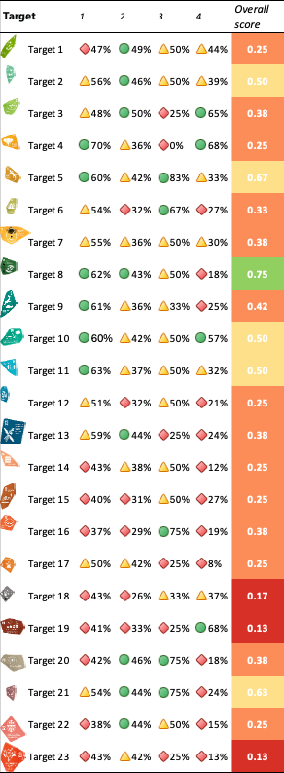
Примечание: каждый столбец и соответствующие ему процентные значения отражают один из важных показателей прогресса в осуществлении Рамочной программы. Столбец 1: полнота охвата элементов соответствующей задачи Рамочной программы национальными задачами Сторон (процентная доля Сторон, национальные задачи которых в той или иной степени охватывают не менее половины элементов соответствующей задачи). Столбец 2: самооценка Сторонами прогресса в выполнении своих национальных задач (процентная доля национальных задач, охарактеризованных как «на пути к выполнению» или «выполненные»). Столбец 3: оценка прогресса в выполнении соответствующей задачи Рамочной программы на основе всех релевантных индикаторов (процентная доля, рассчитанная на основе средней оценки по всем типам индикаторов, относящимся к данной задаче; подробная информация приведена в таблице 3). Столбец 4: наличие данных в национальных докладах (процентная доля Сторон, представивших определенные количественные данные по основным, компонентным, дополнительным или национальным индикаторам). Три цвета, используемые в столбцах 1–4, отражают положение значения для каждой задачи относительно наиболее высоких и наиболее низких показателей, достигнутых по всем задачам (зеленым цветом выделены значения, входящие в верхнюю треть общего диапазона, желтым – в среднюю треть, а красным – в нижнюю треть). Общая оценка рассчитывается по формуле, в которой 50% веса приходится на самооценку прогресса в отношении сферы охвата, затрагиваемой национальными задачами, и 50% веса – на оценку прогресса, основанную на индикаторах. Затем результаты такого расчета распределяются по четырем категориям (0–0,25 – красный; 0,25–0,5 – оранжевый; 0,5–0,75 – желтый; 0,75–1 – зеленый). Данная оценка основана на более подробной таблице оценки прогресса, представленной в разделе III настоящего доклада. Кроме того, обоснование методов формирования этих оценок кратко изложено во вставке 4 ниже, а методы подробно описаны в записке секретариата (CBD/SBSTTA/28/INF/9).

Рисунок 1
English | Русский
Target | Задача
Overall score | Oбщая оценка
Target 1 | Задача 1
Target 2 | Задача 2
Target 3 | Задача 3
Target 4 | Задача 4
Target 5 | Задача 5
Target 6 | Задача 6
Target 7 | Задача 7
Target 8 | Задача 8
Target 9 | Задача 9
Target 10 | Задача 10
Target 11 | Задача 11
Target 12 | Задача 12
Target 13 | Задача 13
Target 14 | Задача 14
Target 15 | Задача 15
Target 16 | Задача 16
Target 17 | Задача 17
Target 18 | Задача 18
Target 19 | Задача 19
Target 20 | Задача 20
Target 21 | Задача 21
Target 22 | Задача 22
Target 23 | Задача 23

Часть I. Введение

I.A. Введение в Куньминско-Монреальскую глобальную рамочную программу в области биоразнообразия и глобальный доклад

Рамочная программа
В декабре 2022 года 196 Сторон Конвенции о биологическом разнообразии приняли Куньминско-Монреальскую глобальную рамочную программу в области биоразнообразия (решение 15/4 Конференции Сторон КБР, 2023). Рамочная программа представляет собой комплексную многостороннюю стратегию достижения целей Конвенции в соответствии с Повесткой дня в области устойчивого развития на период до 2030 года и предусмотренными в ней целями в области устойчивого развития (ЦУР) (Организация Объединенных Наций, 2015). При принятии Рамочной программы Конференция Сторон Конвенции постановила использовать ее в качестве стратегического плана для осуществления Конвенции и протоколов к ней, а также для работы ее органов и секретариата в период 2022-2030 годов.
Рамочная программа опирается на Стратегический план в области сохранения и устойчивого использования биоразнообразия на 2011-2020 годы, включая Айтинские целевые задачи в области биоразнообразия (решение X/2 Конференции Сторон КБР, 2011), и определяет амбициозную траекторию достижения к 2050 году глобальной Концепции жизни в гармонии с природой (Концепция на период до 2050 года). Рамочная программа обеспечивает общий подход к принятию неотложных преобразующих мер, необходимых для прекращения и обращения вспять процесса утраты биоразнообразия. Успех этого подхода зависит от приверженности и действий на всех уровнях государственного управления и со стороны всех субъектов общества.
Рамочная программа направлена на устранение факторов утраты биоразнообразия, выявленных в Докладе о глобальной оценке биоразнообразия и экосистемных услуг Межправительственной научно-политической платформы по биоразнообразию и экосистемным услугам (МПБЭУ, 2019), пятом издании Глобальной перспективы в области биоразнообразия (КБР, 2020) и других многочисленных научных публикациях, содержащих многочисленные доказательства того, что несмотря на предпринимаемые усилия состояние биоразнообразия во всем мире ухудшается беспрецедентными в истории человечества темпами.
Рамочная программа включает Концепцию на период до 2050 года и четыре ориентированные на конкретные результаты цели на период до 2050 года, миссию (миссия на период до 2030 года), а также 23 ориентированные на конкретные действия задачи, которые предстоит выполнить к 2030 году для достижения этих целей (разделы F, G и H Рамочной программы). Осуществление Рамочной программы опирается на 18 сквозных соображений (раздел C Рамочной программы) и основывается на трех блоках: механизмы поддержки осуществления и благоприятные условия; ответственность и прозрачность; а также коммуникация, просвещение, повышение уровня осведомленности и принятие (разделы I, J и K Рамочной программы) (см. рисунок 2).
Компонент Рамочной программы, касающийся ответственности и прозрачности (раздел J), основан на эффективных механизмах планирования, мониторинга, отчетности и обзора. Эти механизмы образуют согласованную, синхронизированную и циклическую систему, в рамках которой подготовлен настоящий глобальный доклад. Краткое описание этой системы приводится в следующем разделе (см. рисунок 3).
Рамочная программа способствует взаимодополняемости усилий и развитию сотрудничества между процессами в рамках Конвенции и протоколов к ней, а также с руководящими органами других конвенций, связанных с биоразнообразием, другими соответствующими многосторонними природоохранными соглашениями и международными учреждениями при соблюдении их мандатов, а также создает возможности для сотрудничества и партнерского взаимодействия. Примеры такой взаимодополняемости усилий приводятся в сводной информации о коллективном прогрессе в выполнении задач (раздел II.B ниже), а также в разделе II.E, посвященном вкладу соответствующих многосторонних природоохранных соглашений и международных организаций и процессов.
Рисунок 2
Схематическое представление Куньминско-Монреальской глобальной рамочной программы в области биоразнообразия
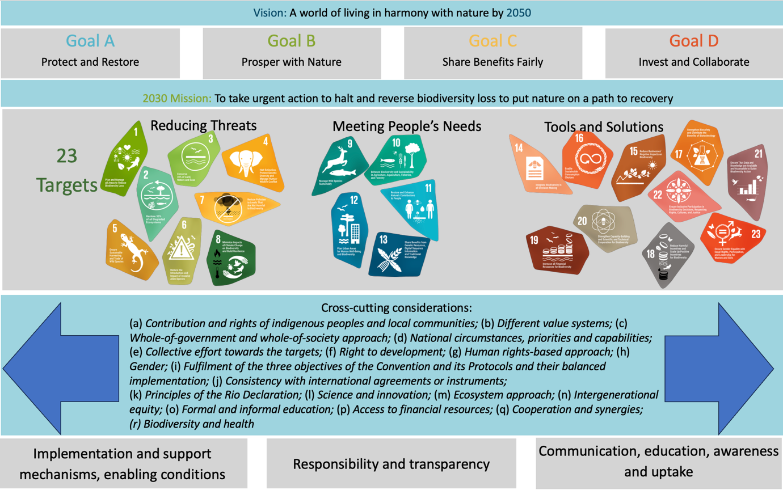

Рисунок 2
English | Русский
Vision: A world living in harmony with nature by 2050 | Глобальная концепция «Жить в гармонии с природой» на период до 2050 года
Goal A Protect and restore | Цель A Сохранение и восстановление
Goal B  Prosper with nature | Цель B Процветание в гармонии с природой
Goal C  Share benefits from genetic resources fairly | Цель C Справедливое распределение выгод от использования генетических ресурсов
Goal D  Invest and collaborate | Цель D Инвестиции и сотрудничество
2030 mission: To take urgent action to halt and reverse biodiversity loss to put nature on a path to recovery | Миссия на период до 2030 года: предпринять неотложные действия для прекращения и обращения вспять утраты биоразнообразия и направить природу на путь восстановления
23 targets | 23 задачи
Reducing threats | Уменьшение угроз
Meeting people’s needs | Удовлетворение потребностей людей
Tools and solutions | Инструменты и решения
Cross-cutting considerations: | Междисциплинарные соображения:
(a) Contribution and rights of indigenous peoples and local communities; | a) вклад и права коренных народов и местных общин;
(b) Different value systems; | b) различные системы ценностей;
(c) Whole-of-government and whole-of-society approach; | c) общегосударственный подход с участием всего общества;
(d) National circumstances, priorities and capabilities; | d) национальные обстоятельства, приоритеты и возможности;
(e) Collective effort towards the targets; | e) коллективные усилия по выполнению задач;
(f) Right to development; | f) право на развитие;
(g) Human rights-based approach; | g) Подход, основанный на правах человека;
(h) Gender; | h) гендерные аспекты;
(i) Fulfilment of the three objectives of the Convention and its Protocols and their balanced implementation; | i) выполнение трех целей Конвенции и протоколов к ней и их сбалансированное осуществление;
(j) Consistency with international agreements or instruments; | j) согласованность с международными соглашениями и документами;
(k) Principles of the Rio Declaration on Environment and Development; | k) принципы Рио-де-Жанейрской декларации по окружающей среде и развитию;
(l) Science and innovation | l) наука и инновации;
(m) Ecosystem approach; | m) экосистемный подход;
(n) Intergenerational equity; | n) равенство между поколениями;
(o) Formal and informal education; | o) формальное и неформальное образование;
(p) Access to financial resources; | p) доступ к финансовым ресурсам;
(q) Cooperation and synergies; | q) сотрудничество и синергетическое взаимодействие;
(r) Biodiversity and health | r) биоразнообразие и здоровье
Implementation and support mechanisms and enabling conditions | Механизмы поддержки осуществления и благоприятные условия
Responsibility and transparency | Ответственность и прозрачность
Communication, education, awareness and uptake | Коммуникация, просвещение, повышение уровня осведомленности и принятия

Планирование, мониторинг, отчетность и обзор
Механизм, предусмотренный Рамочной программой для обеспечения ответственности и прозрачности, включает следующие основные компоненты, представленные на рисунке 3.
- Планирование: на национальном уровне – пересмотренные или обновленные национальные стратегии и планы действий по сохранению биоразнообразия (НСПДСБ) и национальные задачи, согласованные с Рамочной программой и определяющие вклад каждой Стороны в выполнение задач и достижение целей Рамочной программы (решение 15/6 Конференции Сторон КБР, 2023).
- Мониторинг: использование основных и бинарных индикаторов, а также факультативных компонентных и дополнительных индикаторов и дополнительных национальных или субнациональных индикаторов для отслеживания прогресса в соответствии с механизмом мониторинга, принятым одновременно с самой Рамочной программой (см. приложение I к решению 15/5 Конференции Сторон КБР, 2023 и приложение I к решению 16/31 Конференции Сторон КБР, 2026).
- Отчетность: подготовка и представление национальных докладов с использованием шаблона, согласованного Конференцией Сторон, который позволяет каждой Стороне сообщать о прогрессе в выполнении своих национальных задач, в том числе путем представления данных по основным, бинарным и факультативным индикаторам (решение 15/6 Конференции Сторон КБР, 2023 и решение 16/32 Конференции Сторон КБР, 2026).
- Обзор: глобальные обзоры коллективного прогресса в осуществлении Рамочной программы, проводимые соответственно на 17-м и 19-м совещаниях Конференции Сторон в 2026 и 2030 годах, по итогам которых, при необходимости, формулируются рекомендации, направленные на активизацию действий и усилий по выполнению задач на период до 2030 года и достижению целей на период до 2050 года. Информационной основой каждого обзора служит глобальный доклад о коллективном прогрессе в осуществлении Рамочной программы, при этом национальные доклады являются главным источником информации (решение 15/6 Конференции Сторон КБР, 2023 и решение 16/32 Конференции Сторон КБР, 2026).

Рисунок 3: Схематическое представление компонента «Ответственность и прозрачность» Рамочной программы, включая механизм планирования, мониторинга, отчетности и обзора (решение 15/6 Конференции Сторон КБР, 2023)
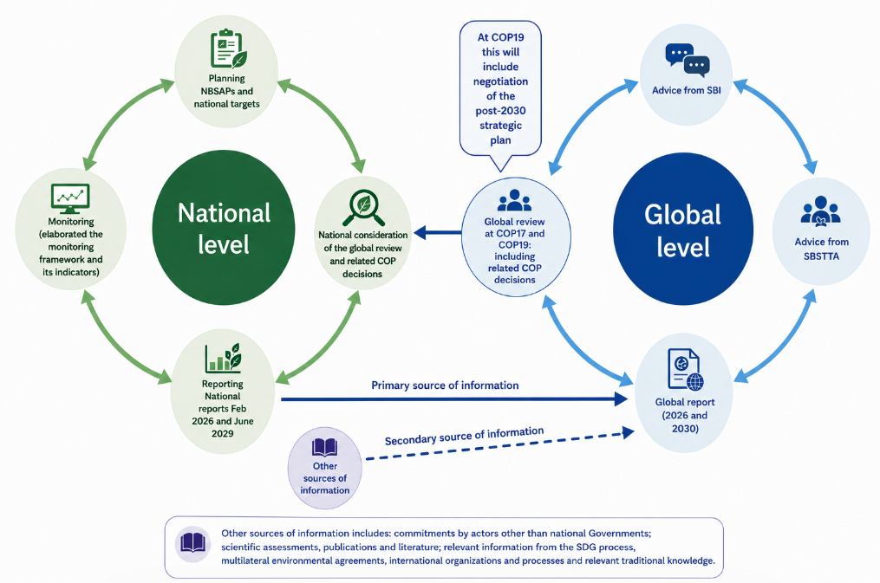

Рисунок 3
English | Русский
National level | Национальный уровень
Planning NBSAPs and national targets | Планирование  НСПДСБ и национальные задачи
At the nineteenth meeting of the Conference of the Parties, this will include negotiation of the post-2030 strategic plan | На 19-м совещании Конференции Сторон процесс будет включать переговоры по стратегическому плану на период после 2030 года
Advice from the Subsidiary Body on Implementation | Рекомендации Вспомогательного органа по осуществлению
Monitoring (elaborated the monitoring framework and its indicators) | Мониторинг (разработка механизма мониторинга и его индикаторов)
National consideration of the global review and related decisions of the Conference of the Parties | Рассмотрение на национальном уровне глобального обзора и соответствующих решений Конференции Сторон
Global review at the seventeenth and nineteenth meetings of Conference of the Parties: including related decisions of the Conference of the Parties | Глобальный обзор на 17-м и 19-м совещаниях Конференции Сторон, включая соответствующие решения Конференции Сторон
Global level | Глобальный уровень
Advice from the Subsidiary Body on Scientific, Technical and Technological Advice | Рекомендации Вспомогательного органа по научным, техническим и технологическим консультациям
Reporting national reports: February 2026 and June 2029 | Отчетность  Национальные доклады: февраль 2026 года и июнь 2029 года
Primary source of information | Основной источник информации
Secondary source of information | Вторичный источник информации
Global report (2026 and 2030) | Глобальный доклад (2026 год и 2030 год)
Other sources of information | Другие источники информации
Other sources of information include: commitments by actors other than national Governments; scientific assessments, publications and literature; and relevant information from the Sustainable Development Goals process, multilateral environmental agreements, international organizations and processes and relevant traditional knowledge. | К другим источникам информации относятся: обязательства субъектов, не являющихся национальными правительствами, научные оценки, публикации и литература, актуальная информация в рамках процесса достижения ЦУР, многосторонние природоохранные соглашения, международные организации и процессы, а также соответствующие традиционные знания.

Вставка 1
Механизм мониторинга Куньминско-Монреальской глобальной рамочной программы в области биоразнообразия

Важным нововведением Рамочной программы, отличающим ее от Стратегического плана в области сохранения и устойчивого использования биоразнообразия на 2011–2020 годы, стало одновременное принятие согласованного механизма мониторинга для оценки коллективного прогресса в выполнении задач и достижении целей (решение 15/5 Конференции Сторон КБР, 2023 и решение 16/31 Конференции Сторон КБР, 2026). Этот механизм мониторинга был разработан на основе консенсуса одновременно с самой Рамочной программой и впоследствии подлежал дальнейшей корректировке. Он включает согласованный набор основных и бинарных индикаторов, которые должны использоваться всеми Сторонами для обеспечения последовательного представления отчетности и анализа коллективного прогресса.
Механизм мониторинга включает пять видов индикаторов:
- основные индикаторы: набор из 27 индикаторов высокого уровня, отражающих общий масштаб целей и задач Рамочной программы. Они могут рассчитываться на основе национальных данных или глобальных источников данных, проверенных Сторонами (которые, в свою очередь, зачастую включают национальные данные, представленные в рамках других глобальных процессов), и актуальны на национальном, региональном и глобальном уровнях
- бинарные индикаторы: набор из 15 индикаторов глобального уровня, основанных на бинарных и категориальных ответах на вопросы, включенные в шаблон для национальной отчетности, что позволяет определить число Сторон, принявших те или иные меры, имеющие отношение к конкретной задаче
- факультативные компонентные индикаторы: перечень из 54 индикаторов, которые наряду с основными индикаторами охватывают отдельные компоненты целей и задач Рамочной программы и могут применяться на глобальном, региональном, национальном и субнациональном уровнях
- факультативные дополнительные индикаторы: перечень из 120 индикаторов для тематического или углубленного анализа каждой цели и задачи, которые могут применяться на глобальном, региональном, национальном и субнациональном уровнях
- дополнительные национальные или субнациональные индикаторы, которые Стороны могут использовать в дополнение к механизму мониторинга
Механизм мониторинга обеспечивает стандартизированную основу для представления отчетности о прогрессе в выполнении национальных задач с использованием, при наличии данных, периода 2011–2020 годов в качестве базового. Это позволяет оценивать тенденции, агрегировать национальную информацию, формировать согласованную фактологическую базу для национальной отчетности и вносить вклад в глобальный анализ коллективного прогресса (Affinito and others, 2024).

Цель глобального доклада
Цель глобального доклада заключается в том, чтобы представить обзор коллективного прогресса в осуществлении Рамочной программы с момента ее принятия посредством анализа следующих аспектов:
- Коллективный уровень амбиций: обобщение запланированных Сторонами и другими субъектами действий, отраженных в представленных НСПДСБ, связанных с ними национальных задачах и обязательствах субъектов, не являющихся национальными правительствами.
- Коллективное осуществление: прогресс в осуществлении Рамочной программы, оцениваемый прежде всего на основе национальных докладов и дополнительно – других источников, согласованных Сторонами (см. рисунок 4).
- Проблемы, пробелы и возможности, связанные с осуществлением Рамочной программы.
- Недирективные подходы: варианты решения проблем, устранения пробелов и использования возможностей в целях обеспечения коллективного прогресса в осуществлении Рамочной программы.

Рисунок 4
Схематическое представление того, каким образом уровень амбиций Сторон, отраженный в национальных задачах, и ход осуществления, описанный в национальных докладах, в совокупности определяют коллективный прогресс в осуществлении Рамочной программы
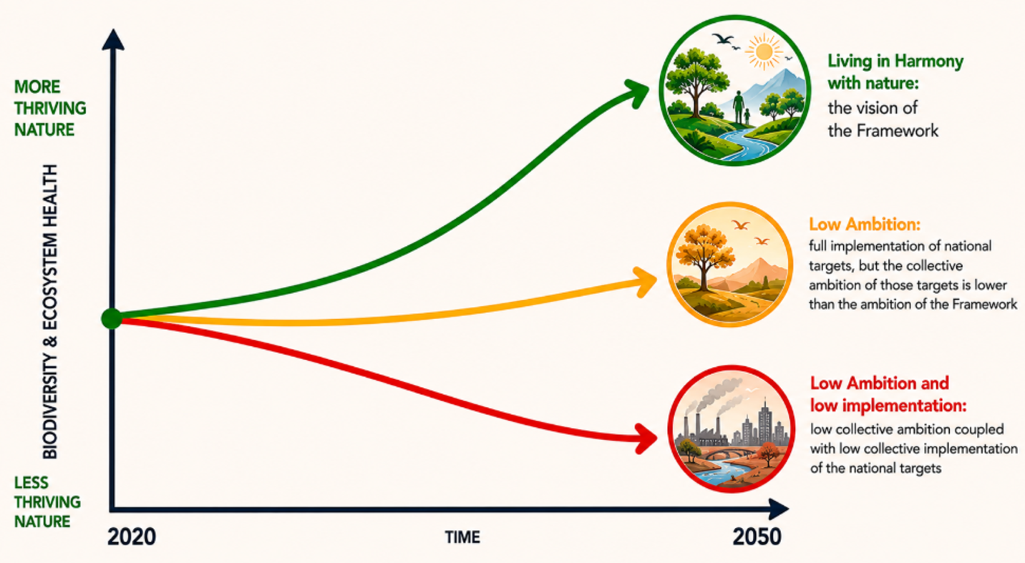

Рисунок 4
English | Русский
MORE THRIVING NATURE | УЛУЧШЕНИЕ СОСТОЯНИЯ ПРИРОДЫ
LIVING IN HARMONY with nature: the vision of the Framework | ЖИЗНЬ В ГАРМОНИИ с природой: концепция Рамочной программы
LOW AMBITION: full implementation of national targets, but the collective ambition of those targets is lower than the ambition of the Framework | НИЗКИЙ УРОВЕНЬ АМБИЦИОЗНОСТИ: полное выполнение национальных задач, однако их совокупный уровень амбициозности ниже уровня амбициозности Рамочной программы
LOW AMBITION and low implementation: low collective ambition coupled with low collective implementation of the national targets | НИЗКИЙ УРОВЕНЬ АМБИЦИОЗНОСТИ и низкие показатели выполнения: низкий совокупный уровень амбициозности в сочетании с низкими совокупными показателями выполнения национальных задач
LESS THRIVING NATURE | УХУДШЕНИЕ СОСТОЯНИЯ ПРИРОДЫ
TIME | ПЕРИОД

При подготовке глобального доклада используется опыт, накопленный в ходе подготовки пяти изданий Глобальной перспективы в области биоразнообразия. При этом доклад призван дополнять, а не дублировать работу других органов, таких как МПБЭУ (см. вставку 2). Глобальный доклад не содержит всеобъемлющей оценки состояния биоразнообразия и тенденций в этой области на основе научной литературы, однако краткий обзор состояния и тенденций приводится в разделе I.B. В соответствии со своим мандатом (решение 15/6 Конференции Сторон КБР, 2023, решение 16/32 Конференции Сторон КБР, 2026 и рекомендация 27/1 ВОНТТК КБР, 2025a) в докладе не выделяются отдельные страны или регионы для оценки их относительного прогресса в достижении целей и выполнении задач Рамочной программы и не проводится сопоставление или ранжирование отдельных Сторон или субъектов. Вместе с тем для иллюстрации примеров успешной практики или прогресса в осуществлении Рамочной программы в докладе приводятся краткие тематические исследования, посвященные отдельным Сторонам и субъектам. Глобальный доклад не содержит рекомендаций, однако формирует фактологическую базу, включая недирективные подходы, в поддержку процесса принятия решений в рамках Конвенции.

Вставка 2
История подготовки глобальных докладов в рамках Конвенции и их взаимосвязь с оценками Межправительственной научно-политической платформы по биоразнообразию и экосистемным услугам

Глобальная перспектива в области биоразнообразия (ГПОБ) начала издаваться еще до учреждения Межправительственной научно-политической платформы по биоразнообразию и экосистемным услугам (МПБЭУ). На сегодняшний день вышло пять изданий этой публикации (КБР, 2001, 2006a, 2010, 2014a и 2020), в которых оценивается прогресс в осуществлении Конвенции. Хотя при подготовке публикаций использовались национальные доклады, оценка глобального прогресса в значительной степени основывалась на научной литературе и независимых исследованиях. Это объяснялось трудностями при агрегировании информации, полученной из национальной отчетности, из-за отсутствия стандартизированного механизма отчетности, недостаточно четкой взаимосвязи между национальными и глобальными задачами и отсутствия общего механизма мониторинга. В последнем издании Глобальной перспективы (КБР, 2020), опубликованном через год после выхода первого Доклада о глобальной оценке биоразнообразия и экосистемных услуг МПБЭУ (МПБЭУ, 2019), содержалась итоговая оценка достигнутого прогресса в выполнении Айтинских задач в области биоразнообразия, а также изложены возможные варианты дальнейших действий, направленных на «изменение кривой» утраты биоразнообразия.

Глобальный доклад о коллективном прогрессе в осуществлении Рамочной программы опирается на опыт подготовки пяти изданий Глобальной перспективы и не дублирует работу МПБЭУ. В отличие от МПБЭУ, которая проводит научные оценки, глобальный доклад содержит лишь краткий обзор глобального состояния биоразнообразия и тенденций в этой области (см. раздел I.B), в значительной степени основанный на выводах МПБЭУ. В глобальном докладе основное внимание уделяется анализу представленной Сторонами информации об осуществлении Рамочной программы, которая дополняется материалами других субъектов, а также информацией из соответствующих источников.

При проведении второго глобального обзора Рамочной программы в 2030 году Конференция Сторон на своем 19-м совещании сможет опираться как на второй глобальный доклад о коллективном прогрессе в осуществлении Рамочной программы, так и на вторую глобальную оценку биоразнообразия и экосистемных услуг МПБЭУ. Таким образом, при проведении итогового обзора Рамочной программы Конференция Сторон сможет использовать как актуальный анализ прогресса в ее осуществлении, содержащийся во втором глобальном докладе о коллективном прогрессе, так и обстоятельную научную оценку состояния биоразнообразия и экосистемных услуг, представленную во второй глобальной оценке МПБЭУ.

Наряду с седьмыми национальными докладами, представляемыми в рамках Конвенции, глобальный доклад является основным источником информации для первого глобального обзора прогресса в осуществлении Рамочной программы, который состоится на 17-м совещании Конференции Сторон в Ереване, Армения, в октябре 2026 года. В ходе обзора на основе глобального доклада и национальных докладов Конференция Сторон, при необходимости, вынесет рекомендации, касающиеся достижения целей и выполнения задач Рамочной программы. Кроме того, Стороны могут учитывать результаты глобального обзора при последующем пересмотре и осуществлении своих НСПДСБ, в том числе в вопросах предоставления средств осуществления, чтобы по мере необходимости повышать эффективность принимаемых мер и прилагаемых усилий. Особое внимание уделяется конкретным проблемам, с которыми сталкиваются Стороны из числа развивающихся стран, в частности наименее развитые страны и малые островные развивающиеся государства. Первый глобальный доклад знаменует собой важный этап практического применения механизма планирования, мониторинга, отчетности и обзора Рамочной программы и одновременно позволяет извлечь ценные уроки, которые помогут усовершенствовать будущие глобальные доклады и обзоры.

Источники и методология подготовки глобального доклада
Хотя основным источником информации для глобального доклада являются национальные доклады, при его подготовке использовался ряд дополнительных источников информации. Источники информации для глобального доклада были указаны в пункте 18 решения 16/32 (КБР, 2026), в котором Конференция Сторон установила порядок проведения глобального обзора. Перечень этих источников с указанием того, где можно ознакомиться с исходной информацией, приводится во вставке 3.
Вставка 3
Источники информации для глобального доклада, определенные Конференцией Сторон в пункте 18 решения 16/32 (КБР, 2026)

На своем 16-м совещании Конференция Сторон согласовала перечень соответствующих источников информации, которые следует использовать при подготовке глобального доклада. Эти источники, а также то, где они размещены, перечислены ниже.

Источники Документ/платформа
(a) в качестве основного источника – национальные доклады, представленные в соответствии со статьей 26 Конвенции и решением 15/6 Конференции Сторон (КБР, 2023); | Онлайновый инструмент представления отчетности в рамках Конвенцииª
(b) анализ использования основных, бинарных, компонентных и дополнительных индикаторов, а также национальных индикаторов в национальных докладах; | CBD/SBSTTA/28/INF/11
(c) глобальный анализ информации, содержащейся в национальных стратегиях и планах действий по сохранению биоразнообразия и национальных задачах, представленный в соответствии с пунктом 15 решения 15/6 (КБР, 2023); | CBD/SBI/6/INF/5
(d) пять изданий «Глобальной перспективы в области биоразнообразия» и два издания «Местной перспективы в области биоразнообразия»; | (КБР, 2001, 2006a, 2010, 2014a, 2020; а также «Forest Peoples Programme» and others, 2016, 2020)
(e) оценки, доклады и материалы МПБЭУ и другие соответствующие научные оценки и доклады, прошедшие межправительственный обзор, включая оценки и доклады Межправительственной группы экспертов по изменению климата и других научно-политических платформ Организации Объединенных Наций; | Ссылки приводятся отдельно в соответствующих местах настоящего доклада
(f) соответствующие национальные, региональные и международные научно-технические оценки, включая субрегиональные и региональные оценки; | Ссылки приводятся отдельно в соответствующих местах настоящего доклада
(g) доклады о средствах осуществления, в том числе доклады Совета Глобального экологического фонда о ходе работы Целевого фонда Глобального экологического фонда и Фонда Глобальной рамочной программы в области биоразнообразия; | CBD/SBI/7/INF/13; ссылки приводятся отдельно в соответствующих местах настоящего доклада с указанием КБР
(h) другие соответствующие научно-технические исследования, опубликованные в рецензируемой научной литературе; | Ссылки приводятся отдельно в соответствующих местах настоящего доклада
(i) доклады по итогам региональных и субрегиональных диалогов; | CBD/SBI/6/INF/6
(j) информация об обязательствах субъектов, не являющихся национальными правительствами, в отношении Рамочной программы, включая дезагрегированную информацию о вкладе коренных народов и местных общин, женщин и молодежи; | Онлайновый инструмент представления отчетности в рамках Конвенцииª
(k) соответствующая информация от секретариатов конвенций, связанных с биоразнообразием, и других соответствующих многосторонних природоохранных соглашений, международных организаций и процессов, включая доклады, представленные в рамках соответствующих конвенций, и доклады в контексте целей в области устойчивого развития; | Ответ на уведомление № 2025-099^{b}
(l) соответствующие традиционные знания, инновации, практика и технологии коренных народов и местных общин, доступ к которым предоставлен на основе их добровольного, предварительного и обоснованного согласия. | Ответ на уведомление № 2025-100^{c}

ª См. https://ort.cbd.int/.
^{B} См. www.cbd.int/notifications/2025-099.
^{c} См. www.cbd.int/notifications/2025-100.

Глобальный доклад опирается на солидную фактологическую базу, в которую вошли материалы, представленные в сроки, позволившие учесть их при проведении анализа: НСПДСБ 43% Сторон Конвенции, почти 3 700 национальных задач 83% Сторон и национальные доклады 66% Сторон. Подробный обзор представления документов Сторонами приводится в разделе II.A. Кроме того, при подготовке доклада были проанализированы более 180 обязательств субъектов, не являющихся национальными правительствами, 28 материалов, представленных секретариатами многосторонних природоохранных соглашений, органами Организации Объединенных Наций, другими межправительственными организациями, неправительственными организациями и исследовательскими сетями, и 52 материала (от 14 Сторон и 38 наблюдателей), содержащих тематические исследования, посвященные соответствующим традиционным знаниям, инновациям, практике и технологиям коренных народов и местных общин.
Подробное описание методологий, использованных при подготовке различных разделов глобального доклада, а также анализ использования Сторонами индикаторов в своих национальных докладах приводятся в отдельных документах CBD/SBSTTA/28/INF/9 и CBD/SBSTTA/28/INF/11 соответственно. На рисунке 5 показана последовательность работы с различными источниками данных и применяемыми методологиями, а также обозначено, как они соотносятся с различными разделами доклада. В тех случаях, когда использовались другие источники информации, то есть источники, не относящиеся к материалам Сторон, представленным через онлайновый инструмент представления отчетности, в докладе приводятся соответствующие ссылки. Если при анализе основных индикаторов используются данные из других источников, включая национальные данные, представленные в рамках других глобальных процессов, такие данные приводятся отдельно от национальных данных, представленных Сторонами для целей настоящего доклада.
В Части II глобального доклада содержится основной анализ коллективного прогресса в осуществлении на основе материалов Сторон. В разделе II.A используется качественный анализ текста, подробно описанный в разделе A приложения к методологическому документу, а в разделе II.B каждая задача Рамочной программы анализируется с применением единой структурированной методологии. Все методологии были разработаны в консультации со Специальной научно-технической консультативной группой по подготовке Глобального доклада (СНТКГ). По каждой задаче в докладе представлены следующие виды анализа и информации:
- Анализ текста национальных задач, представленных Сторонами, чтобы определить, в какой степени в своей совокупности они отражают общий охват и уровень амбициозности задач Рамочной программы. Для этого текст каждой национальной задачи сопоставлялся со всеми элементами соответствующей задачи Рамочной программы, чтобы установить, в какой степени эти элементы отражены в тексте национальной задачи. Затем рассчитывалась доля Сторон, национальные задачи которых хотя бы в определенной степени учитывают каждый из этих элементов. Точные критерии, использованные для определения степени учета совокупности элементов, приводятся в разделе C приложения к методологическому документу.
- Анализ использования индикаторов Сторонами. По каждому основному индикатору рассчитывалась доля Сторон, представивших данные, от общего числа 129 Сторон, по которым имелась информация, а для каждого конкретного анализа индикатора определялось число Сторон, данные которых фактически использовались. Дополнительная информация об использовании индикаторов была проанализирована и представлена в отдельном документе (CBD/SBSTTA/28/INF/11).
- Анализ коллективного прогресса на основе агрегирования сопоставимых данных по основным индикаторам, представленных Сторонами. По каждому основному индикатору Специальная научно-техническая консультативная группа давала рекомендации относительно методов агрегирования, которые затем использовались для оценки коллективного прогресса. Подход к анализу зависел от метаданных каждого индикатора и от различий в характере и содержании материалов, представленных Сторонами. Полное описание методов агрегирования содержится в разделах C и D приложения к методологическому документу, а методологические трудности, возникшие при проведении анализа, рассматриваются в упомянутом выше обзоре использования индикаторов в седьмых национальных докладах (CBD/SBSTTA/28/INF/11).
- Анализ ответов по бинарным индикаторам, представленных Сторонами в своих национальных докладах, с применением методологии, разработанной Специальной группой технических экспертов по индикаторам Куньминско-Монреальской глобальной рамочной программы в области биоразнообразия, для расчета общей оценки прогресса (CBD/COP/16/INF/3/Rev.1). Оценка прогресса определяется на основе совокупности ответов на отдельные вопросы и варьируется от 0 при отсутствии принятых мер до 5 при их полном осуществлении.
- Анализ тенденций по всем количественным индикаторам механизма мониторинга, данные по которым были представлены Сторонами (основным, компонентным, дополнительным и национальным индикаторам), чтобы определить положительную или отрицательную динамику выполнения каждой задачи. Для этого анализа применялась методология, описанная в разделе D приложения к методологическому документу, при которой временные ряды по нескольким индикаторам объединялись для расчета общей доли индикаторов, демонстрирующих положительную динамику. Эта доля рассчитывалась с учетом числа индикаторов, представленных каждой Стороной по соответствующей задаче Рамочной программы, таким образом, чтобы каждая Сторона влияла на итоговую оценку прогресса в равной мере.
- Оценка общего уровня прогресса в выполнении всех национальных задач, оцененных как в высокой степени соответствующих задачам Рамочной программы, на основе самооценки Сторон. При представлении своих национальных задач Сторонам было предложено указать, какой задаче или задачами Рамочной программы соответствует каждая национальная задача и в каждом случае определить степень такого соответствия как низкую, среднюю или высокую. Эта информация использовалась для включения в анализ только задач с высокой степенью соответствия (дополнительная информация по этому вопросу приводится в разделе E приложения к методологическому документу). В своих национальных докладах Стороны оценивали свой прогресс в выполнении национальных задач по шкале Лайкерта с категориями от «без изменений» до «выполнена». На этой основе рассчитывалась доля национальных задач в каждой категории прогресса – по каждой Стороне отдельно, – таким образом, чтобы уравнять вклад Сторон, имеющих большое число задач, с вкладом Сторон, имеющих небольшое число задач.
- Анализ текстовых компонентов национальных докладов, проводившийся посредством семантического анализа соответствующих разделов национальных докладов. Он включал структурированное извлечение данных, семантическую обработку, поиск подтверждающей информации с использованием онтологий и анализ с применением больших языковых моделей с последующей проверкой и валидацией результатов. Подробное описание этой методологии приводится в разделе F приложения к методологическому документу. Кроме того, совместно с национальными координаторами Сторон и соответствующими организациями были определены и подготовлены тематические исследования с примерами успешной практики и прогресса в осуществлении (см. раздел G приложения к методологическому документу).
- Обобщение информации о вкладе субъектов, не являющихся национальными правительствами, которое включает: a) анализ текста обязательств, представленных самими субъектами через онлайновый инструмент представления отчетности в рамках Конвенции, с применением искусственного интеллекта и специально сформулированных инструкций (см. раздел B приложения к методологическому документу) и b) качественное обобщение информации о вкладе этих субъектов, приведенной Сторонами в своих национальных докладах.
- Обобщение других материалов, полученных в ответ на запросы о представлении информации: о тематических исследованиях, касающихся соответствующих традиционных знаний, инноваций, практики и технологий коренных народов и местных общин, о других мероприятиях, направленных на привлечение коренных народов и местных общин к осуществлению Рамочной программы и оказание им поддержки в этой деятельности, а также о вкладе секретариатов других соответствующих многосторонних природоохранных соглашений и других соответствующих организаций и процессов.
Как и в разделе II.B глобального доклада, в разделе II.C в отношении всех целей Рамочной программы применяется единая методология, разработанная в консультации с СНТКГ. По каждой цели в докладе представлены следующие виды анализа и информации:
- Анализ того, каким образом Стороны соотносят задачи Рамочной программы с ее целями при осуществлении Рамочной программы на национальном уровне. Анализ проводился на основе представленных Сторонами национальных задач, соотнесенных с соответствующими целями Рамочной программы. Для определения того, какие задачи Рамочной программы чаще всего связывались с каждой целью, рассчитывалась доля национальных задач, в которых была указана соответствующая связь. При этом данные каждой Стороны учитывались в равной степени. Подробное описание этой методологии содержится в разделе H приложения к методологическому документу.
- Анализ индикаторов, аналогичный анализу, проводимому в разделе II.B, включая анализ их использования, текущих значений и тенденций.
- Анализ видов мер, направленных на достижение целей Рамочной программы, о которых сообщили Стороны. Он проводился посредством семантического анализа соответствующих разделов национальных докладов, который включал структурированное извлечение данных, семантическую обработку, поиск подтверждающей информации с использованием онтологий и анализ с помощью больших языковых моделей с последующей проверкой и валидацией. Подробное описание этой методологии приводится в разделе F приложения к методологическому документу.
В части II.D доклада используется структурированный поиск по ключевым словам на основе ранее разработанной типологии терминов, связанных со средствами осуществления (CBD/SBI/6/INF/5). Этот метод обработки естественного языка был применен к текстам всех национальных докладов, включенных в глобальный доклад, после чего результаты были обобщены и проверены посредством семантического анализа и ручной проверки. Подробное описание этой методологии приводится в разделе I приложения к методологическому документу.
Часть II.E доклада основана на обзоре и обобщении материалов, представленных в ответ на уведомление № 2025-099, в котором секретариатам конвенций, связанных с биоразнообразием, и других соответствующих многосторонних природоохранных соглашений, а также международным организациям и процессам предлагалось представить информацию, а также на других источниках, предусмотренных Конференцией Сторон для подготовки глобального доклада (решение 16/32 Конференции Сторон КБР, 2025).
В части III доклада подводятся итоги и обобщаются выводы части II. В связи с этим была разработана методология относительной оценки, позволяющая проводить систематическую оценку и сравнение прогресса в выполнении различных задач Рамочной программы. Применение этой методологии позволяет использовать результаты описанных выше видов анализа для выявления различий в осуществлении по таким параметрам, как охват задач Рамочной программы национальными задачами, прогресс по оценкам самих Сторон, использование данных и результаты по индикаторам. В частности, по каждому компоненту рассчитывается общий балл, позволяющий определить положение каждой задачи Рамочной программы в диапазоне от наивысших до наинизших баллов (см. рисунок 1, вставку 4, таблицы 3 и 56 и раздел J приложения к методологическому документу SBSTTA/28/INF/09). Затем на основе этих оценок определяется общая оценка по каждой задаче, которая рассчитывается как среднее арифметическое двух показателей с равным весом: совокупной оценки охвата и прогресса по самооценке и совокупной оценки результатов по индикаторам. После этого итоговые оценки распределяются по четырем категориям. Основные тезисы и общие выводы доклада были разработаны совместно с СНТКГ и основаны на выводах, изложенных в предыдущих разделах.

Рисунок 5
Схема методологического процесса подготовки глобального доклада
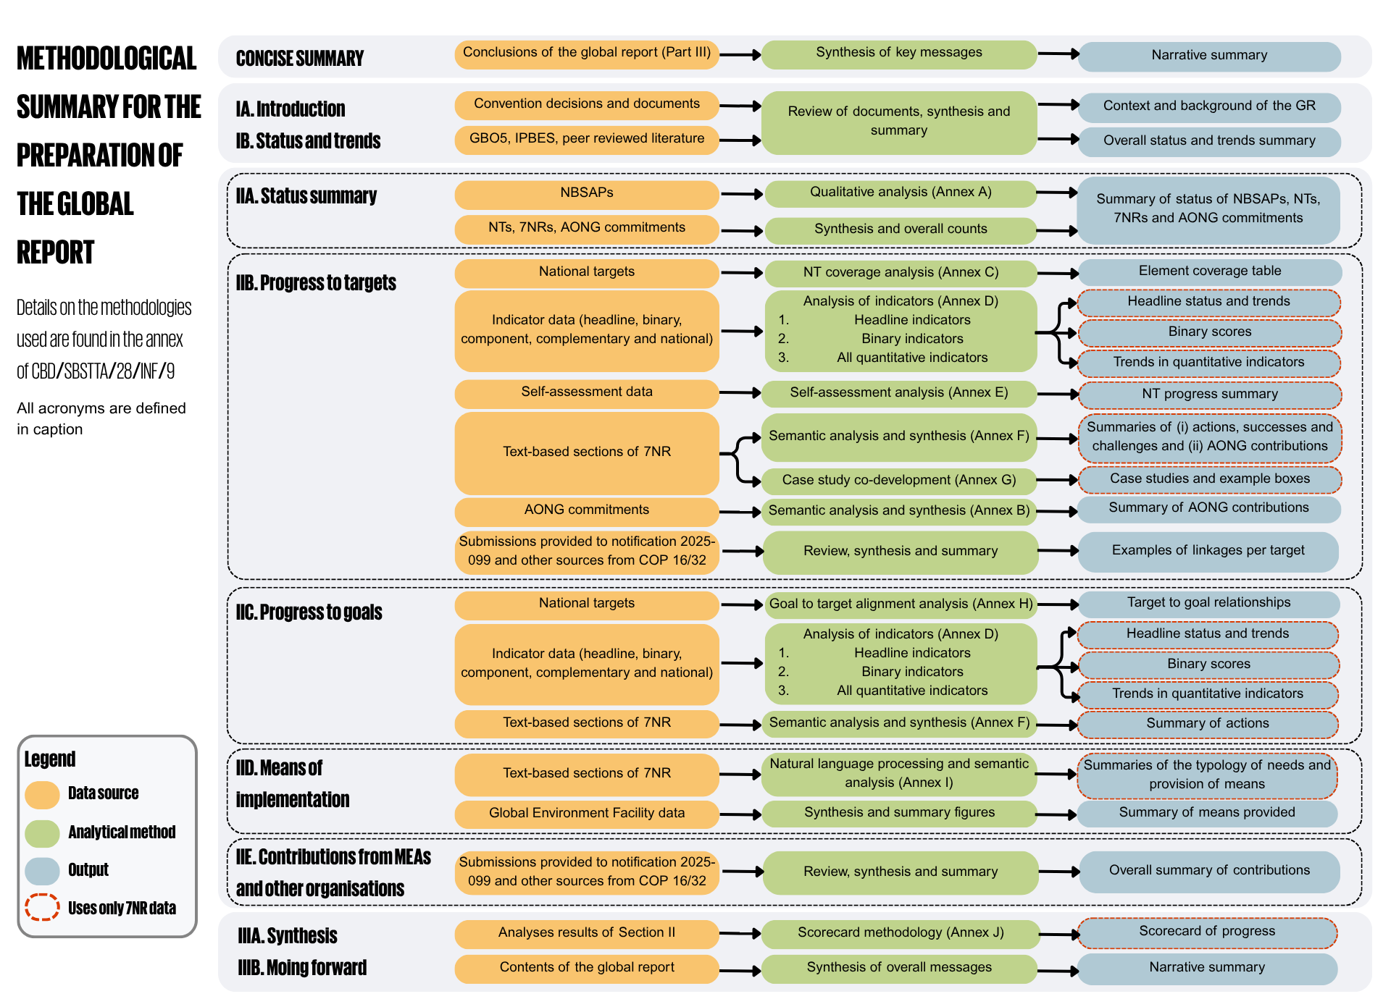
Примечание: на рисунке по каждому разделу глобального доклада показано, какая информация и какие данные были использованы, способы их использования и их связь с содержанием доклада. Сокращения: ГПОБ-5 – пятое издание Глобальной перспективы в области биоразнообразия; ГД – глобальный доклад; МПБЭУ – Межправительственная научно-политическая платформа по биоразнообразию и экосистемным услугам; НСПДСБ – национальные стратегии и планы действий по сохранению биоразнообразия; СННП – субъект, не являющийся национальным правительством; НЗ – национальные задачи; 7НД – седьмые национальные доклады.

Рисунок 5
English | Русский
METHODOLOGICAL SUMMARY FOR THE PREPARATION OF THE GLOBAL REPORT | СХЕМА МЕТОДОЛОГИИ ПОДГОТОВКИ ГЛОБАЛЬНОГО ДОКЛАДА
Details on the methodologies used are found in the annex to CBD/SBSTTA/28/INF/9 | Подробное описание использованных методологий приводится в приложении к документу CBD/SBSTTA/28/INF/9
Long forms for all acronyms are contained in the abbreviations note below the body of the figure | Полные названия всех аббревиатур приведены в примечании с объяснением сокращений, расположенном под основной частью рисунка
CONCISE SUMMARY | КРАТКОЕ РЕЗЮМЕ
IA. Introduction | IA. Введение
IB. Status and trends | IB. Состояние и тенденции
IIA. Status summary | IIA. Краткая информация
Conclusions of the global report (Part III) | Выводы Глобального доклада (Часть III)
Convention decisions and documents | Решения и документы Конвенции
GBO5, IPBES, peer- reviewed literature | ГПОБ-5, МПБЭУ, рецензируемая научная литература
Synthesis of key messages | Обобщение основных тезисов
Narrative summary | Текстовое резюме
Review of documents, synthesis and summary | Обзор документов, обобщение и резюме
Context and background of the GR | Контекст и справочная информация по ГД
Overall status and trends summary | Сводная информация о глобальном состоянии и тенденциях
Summary of status of NBSAPs, NTs, 7NRs and AONG commitments | Сводная информация о НСПДСБ, НЗ, 7НД и обязательствах СННП
IIB. Progress to targets | IIB. Прогресс в выполнении задач
NBSAPs | НСПДСБ
NTs, 7NRs, AONG commitments | НЗ, 7НД, обязательства СННП
National targets | Национальные задачи
Indicator data (headline, binary, component, complementary and national) | Данные по индикаторам (основным, бинарным, компонентным, дополнительным и национальным)
Self-assessment data | Данные на основе самооценки
Text-based sections of 7NR | Текстовые разделы 7НД
IIC. Progress to goals | IIC. Прогресс в достижении целей
AONG commitments | Обязательства СННП
Submissions provided in response to notification No. 2025-099 and other sources listed in decision 16/32 | Материалы, представленные в ответ на уведомление № 2025-099, и другие источники информации, перечисленные в решении 16/32
National targets | Национальные задачи
Qualitative analysis (annex A) | Качественный анализ (приложение А)
Synthesis and overall counts | Обобщение и сводные количественные данные
NT coverage analysis (annex C) | Анализ охвата НЗ (приложение C)
Analysis of indicators (annex D) | Анализ индикаторов (приложение D)
Headline indicators | Основные индикаторы
Binary indicators | Бинарные индикаторы
All quantitative indicators | Все количественные индикаторы
Self-assessment analysis (annex E) | Анализ самооценки (приложение E)
Semantic analysis and synthesis (annex F) | Семантический анализ и обобщение (приложение F)
Case study co-development (annex G) | Совместная подготовка тематических исследований (приложение G)
Semantic analysis and synthesis (annex B) | Семантический анализ и обобщение (приложение B)
Review, synthesis and summary | Обзор, обобщение и резюме
Element coverage table | Таблица охвата элементов
Headline status and trends | Положение дел и тенденции по основным индикаторам
Binary scores | Оценки по бинарным индикаторам
Trends in quantitative indicators | Тенденции по количественным индикаторам
NT progress summary | Сводная информация о прогрессе в выполнении НЗ
Summaries of (a) actions, successes and challenges and (b) AONG contributions | Сводная информация о а) мерах, примерах успеха и проблемах и б) вкладе СННП
Case studies and boxed examples | Тематические исследования и вставки с примерами
Summary of AONG contributions | Сводная информация о вкладе СННП
Examples of linkages per target | Примеры взаимосвязей по каждой задаче
Indicator data (headline, binary, component, complementary and national) | Данные по индикаторам (основным, бинарным, компонентным, дополнительным и национальным)
Text-based sections of 7NR | Текстовые разделы 7НД
Legend | Условные обозначения
Data source | Источник данных
Analytical method | Аналитический метод
Output | Результат
Uses only 7NR data | Используются только данные 7НД
IID. Means of Implementation | IID. Средства осуществления
IIE. Contributions from MEAs and other organizations | IIE. Вклад МПС и других организаций
IIIA. Synthesis | III. Обобщение
IIIB. Moving forward | IIIB. Движение вперед
Text-based sections of 7NR | Текстовые разделы 7НД
Global Environment Facility data | Данные Глобального экологического фонда
Submissions provided in response to notification No. 2025-099 and other sources listed in decision 16/32 | Материалы, представленные в ответ на уведомление № 2025-099, и другие источники информации, перечисленные в решении 16/32
Goal to target alignment analysis (annex H) | Анализ соответствия целей и задач (приложение H)
Analysis of indicators (annex D) | Анализ индикаторов (приложение D)
Headline indicators | Основные индикаторы
Binary indicators | Бинарные индикаторы
All quantitative indicators | Все количественные индикаторы
Semantic analysis and synthesis (annex F) | Семантический анализ и обобщение (приложение F)
Natural language processing and semantic analysis (annex I) | Обработка естественного языка и семантический анализ (приложение I)
Synthesis and summary figures | Обобщение и сводные количественные показатели
Target to goal relationships | Взаимосвязь между целями и задачами
Headline status and trends | Положение дел и тенденции по основным индикаторам
Binary scores | Оценки по бинарным индикаторам
Trends in quantitative indicators | Тенденции по количественным индикаторам
Summary of actions | Сводная информация о мерах
Summaries of the typology of needs and provision of means | Сводная информация о типологии потребностей и предоставлении средств осуществления
Summary of means provided | Сводная информация о предоставленных средствах осуществления
Review, synthesis and summary | Обзор, обобщение и резюме
Overall summary of contributions | Сводная информация о вкладе
Analyses results of section II | Результаты анализа раздела II
Contents of the global report | Содержание Глобального доклада
Scorecard methodology (annex J) | Методология составления сводной таблицы оценки прогресса (приложение J)
Synthesis of overall messages | Обобщение основных тезисов
Scorecard of progress | Сводная таблица оценки прогресса
Narrative summary | Текстовое резюме

Вставка 4

Понимание оценки прогресса в осуществлении: взаимосвязь между оценкой выполнения задач Рамочной программы, ее осуществлением и прогрессом в достижении целей на период до 2050 года

Глобальный доклад призван представить «обобщенную информацию о коллективном прогрессе в осуществлении всех 23 задач с акцентом на направления, в которых осуществление Рамочной программы продвигается сравнительно успешно или, напротив, сталкивается с наибольшими трудностями». Осуществление Рамочной программы на национальном уровне обеспечивается посредством выполнения национальных задач. Если национальные задачи хорошо согласованы с глобальными задачами Рамочной программы, прогресс в выполнении национальных задач должен способствовать коллективному прогрессу в выполнении глобальных задач. В то же время индикаторы механизма мониторинга Рамочной программы были разработаны таким образом, чтобы при агрегировании национальных данных можно было оценивать как прогресс в выполнении национальных задач, так и прогресс в выполнении глобальных задач. Поэтому для оценки общего прогресса в осуществлении Рамочной программы в докладе используются следующие четыре показателя: a) охват в национальных задачах элементов задач Рамочной программы; b) прогресс в выполнении национальных задач по самооценке Сторон; c) значения индикаторов и тенденции их изменения, которые при агрегировании национальных данных отражают прогресс в выполнении глобальных задач; и d) объем данных по индикаторам, представленных Сторонами (т. е. число основных, бинарных, компонентных и национальных индикаторов, представленных Сторонами по каждой задаче). Показатели в столбцах 1–4 сводной таблицы оценки прогресса (таблица 1) отражают относительные значения этих четырех показателей по различным задачам Рамочной программы.
Эти показатели характеризуют прогресс в двух различных аспектах:

1. Прогресс в выполнении национальных задач по самооценке Сторон может выражаться в прогрессе в выполнении глобальных задач, если национальные задачи в достаточной степени охватывают глобальные задачи. При высоком уровне охвата и значительном прогрессе в выполнении национальных задач можно ожидать прогресса и в выполнении глобальных задач. Однако при низком уровне охвата национальными задачами прогресс в выполнении глобальных задач будет ограниченным даже при высокой оценке прогресса самими Сторонами. Поэтому сочетание показателей охвата и прогресса по самооценке дает первый обобщенный показатель ожидаемого коллективного прогресса.

2. Хотя значения соответствующих индикаторов и тенденции их изменения отражают фактически достигнутый коллективный прогресс в выполнении каждой задачи, следует учитывать, что изменения состояния биоразнообразия в результате осуществления Рамочной программы могут стать заметными лишь спустя определенное время (см. рисунок 6). Кроме того, возможность оценить коллективный прогресс в выполнении любой задачи зависит от репрезентативности представленных данных по индикаторам. При небольшом объеме имеющихся данных значения индикаторов и тенденции их изменения вряд ли будут отражать коллективный прогресс. Верно и обратное, поэтому любые оценки прогресса, полученные с помощью индикаторов, необходимо рассматривать с учетом объема имеющихся по ним данных, чтобы принимать во внимание степень их репрезентативности.

Благодаря совместному анализу охвата в национальных задачах элементов глобальных задач, прогресса по самооценке Сторон, измеренных значений индикаторов и тенденций их изменения, а также наличия данных глобальный доклад позволяет дать относительную оценку коллективного прогресса в выполнении каждой глобальной задачи Рамочной программы. Эта относительная оценка использовалась при разработке цветовой шкалы сводных таблиц оценки прогресса в докладе.

Методология этого подхода и расчеты, лежащие в основе цветовой шкалы, кратко разъясняются в более подробной сводной таблице оценки прогресса (таблица 56), а полное описание методологии оценки приводится в документе SBSTTA/28/INF/09. Хотя цветовой код не является абсолютным показателем прогресса, он помогает определить задачи, при осуществлении которых возникают наиболее серьезные трудности, поскольку показывает, где относительно слабый прогресс вызывает наибольшую обеспокоенность. Вместе с тем такая оценка не означает отсутствия трудностей в осуществлении задач, получивших относительно высокие оценки.

На данном раннем этапе осуществления еще слишком рано оценивать, приводит ли прогресс в выполнении глобальных задач к прогрессу в достижении глобальных целей. Глобальные тенденции изменения состояния биоразнообразия проявляются медленно и могут быть выявлены лишь на протяжении длительных периодов времени. Вместе с тем в представленных материалах Стороны соотносили свои национальные задачи как с глобальными задачами, так и с глобальными целями. Поэтому на основе анализа того, каким образом Стороны соотносят задачи с целями, можно определить задачи, которые считаются наиболее актуальными для каждой цели, и отдельно обобщить прогресс в их выполнении. Если выполнению задач, соотнесенных с определенной целью, препятствуют существенные факторы, предполагается, что отсутствие прогресса в выполнении этих задач будет соответствовать отсутствию прогресса в достижении связанной с ними цели. При этом данный метод не позволяет с достаточной уверенностью определить конкретную степень прогресса в достижении той или иной цели.

Вместе с тем логика Рамочной программы предполагает, что для реализации Концепции на период до 2050 года и достижения предусмотренных ею целей необходимо выполнить миссию на период до 2030 года посредством выполнения задач. Следуя этой логике, анализ текущего прогресса в выполнении задач позволяет получить определенную информацию и о прогрессе в достижении целей. В частности, если темпы выполнения задач не соответствуют необходимым для их своевременного выполнения, то, вероятно, и прогресс в достижении целей является недостаточным.

Когда осуществление Рамочной программы достигнет более продвинутого этапа, применение более совершенных методов к более качественным данным должно позволить усовершенствовать оценку коллективного прогресса в достижении глобальных целей.

Ограничения и методологические допущения

Хотя к установленному сроку в феврале 2026 года было получено больше национальных докладов, чем в ходе любого предыдущего цикла отчетности в рамках Конвенции, ряд трудностей отрицательно сказался как на количестве, так и на полноте представленных национальных материалов. Как отмечается в разделе II.A ниже, задержки с доступом к финансовой поддержке и получением соответствующих средств для подготовки НСПДСБ, национальных задач и национальных докладов замедлили этот процесс для ряда Сторон, хотя лишь небольшая часть Сторон не представила материалы в установленные сроки именно из-за трудностей с финансированием.
В ходе региональных и субрегиональных диалогов, посвященных мониторингу состояния биоразнообразия и отчетности, Стороны указали на ряд других трудностей, связанных с подготовкой их НСПДСБ, национальных задач и национальных докладов (CBD/SBI/6/INF/6), в частности:
- значительное время, необходимое для проведения консультаций со всеми заинтересованными сторонами, наряду с другими препятствиями для учета информации от заинтересованных сторон;
- значительное время, необходимое для завершения бюрократических процедур;
- нагрузка, связанная с представлением отчетности в рамках многочисленных многосторонних природоохранных соглашений и других процессов, особенно в условиях нехватки кадровых ресурсов;
- другие задержки, обусловленные конкретными национальными условиями;
- комплексный характер как самой Рамочной программы, так и информации, необходимой для полного описания национальных задач и представления отчетности об их выполнении;
- пробелы в охвате национальных систем мониторинга или недостаточный технический потенциал в области мониторинга, в том числе применительно к представлению отчетности по основным индикаторам.
В связи с этими трудностями, хотя большинство Сторон смогли представить национальные задачи и национальные доклады, некоторые текстовые описания и данные по индикаторам оказались неполными. Кроме того, доля Сторон, представивших национальные доклады, варьировалась в зависимости от региона (см. таблицу 1). Это повлекло за собой ряд трудностей и ограничений для анализа в ходе подготовки первого глобального доклада, которые следует учитывать при рассмотрении его выводов. К числу таких трудностей относились следующие:
- Неравномерное представление отчетности по регионам. Показатели представления национальных докладов различались по регионам. В частности, этот показатель был низким для восточноевропейских государств, карибских государств и островных государств Тихого океана (см. таблицу 1).
- Недостаток контекстной информации о национальных задачах и национальных докладах, особенно в отношении Сторон, не представивших пересмотренные НСПДСБ. Менее половины Сторон представили пересмотренные НСПДСБ, согласованные с Рамочной программой.
- Недостаточная степень детализации некоторых национальных задач и национальных докладов. Хотя часть информации, представленной Сторонами, была весьма подробной, ряд Сторон представили лишь весьма ограниченные сведения. От 5% до 10% представленных национальных задач вообще не содержали подробной информации (CBD/SBI/6/INF/5).
- Различия в использовании индикаторов и пробелы в мониторинге. Данные, представленные в национальных докладах, существенно различались, как и количество лет, за которые приводились данные. Большинство представленных материалов содержали данные только за период 2020–2024 годов. В большинстве случаев данные за 2011–2020 годы, т. е. за базовый период, установленный в механизме мониторинга, отсутствовали. Кроме того, многие Стороны использовали различные методологии и подходы к представлению данных. Дополнительная информация по этому вопросу содержится в исследовании об использовании индикаторов, проведенном секретариатом Конвенции (CBD/SBSTTA/28/INF/11).
- Ограниченное число материалов и ограниченная информация, представленные субъектами, не являющимися национальными правительствами. Платформа для представления информации об этих обязательствах, которая представляет собой новую инициативу, начала работать лишь в начале 2026 года, незадолго до подготовки настоящего доклада. Несмотря на значительный интерес к этой инициативе, число представленных материалов, содержащих достаточно информации для проведения анализа, по-прежнему ограничено, а освоение новой платформы пользователями потребовало определенного времени.

Кроме того, глобальный доклад не позволяет выявить изменения в состоянии биоразнообразия и тенденции в этой области с момента принятия Рамочной программы как минимум по двум основным причинам. Во-первых, с момента принятия Рамочной программы прошло только четыре года, тогда как положительные изменения в состоянии биоразнообразия, экосистемных функций и услуг в результате целенаправленных мер управления могут стать заметными лишь через несколько лет или даже десятилетий (Moreno-Mateos and others, 2017). Во-вторых, системы мониторинга и отчетности сами по себе обусловливают задержки в выявлении и интерпретации изменений. Индикаторы биоразнообразия зачастую формируются на основе данных мониторинга на местах, проводимого с нерегулярной периодичностью, анализа данных дистанционного зондирования, регулярного обновления систем управления данными и агрегирования данных в переменные или индикаторы. Каждый из этих этапов может приводить к задержке между экологическими изменениями и их отражением в результатах мониторинга. (Nicholson and others, 2021) (см. рисунок 6).
Следует отметить, что в сроки, отведенные на подготовку глобального доклада, не представлялось возможным провести подробный обзор литературы для каждого из его разделов.
Рисунок 6
Схематическое представление временного разрыва между принятием мер и восстановлением биоразнообразия

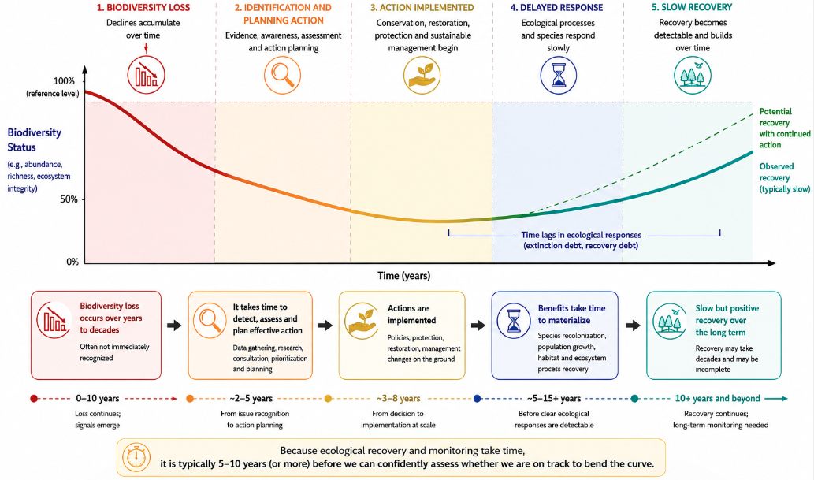

Рисунок 6
English | Русский
1. BIODIVERSITY LOSS Declines accumulate over time | 1. УТРАТА БИОРАЗНООБРАЗИЯ  Негативные изменения накапливаются с течением времени
2. IDENTIFICATION AND PLANNING ACTION Evidence, awareness, assessment and action planning | 2. ВЫЯВЛЕНИЕ ПРОБЛЕМЫ И ПЛАНИРОВАНИЕ МЕР  Сбор фактических данных, повышение осведомленности, проведение оценки и планирование мер
3. ACTION IMPLEMENTED Conservation, restoration, protection and sustainable management begin | 3. ПРИНЯТИЕ МЕР Начало работы по сохранению, восстановлению, защите и устойчивому управлению
4. DELAYED RESPONSE Ecological processes and species respond slowly | 4. ОТСРОЧЕННАЯ РЕАКЦИЯ  Экологические процессы и виды медленно реагируют на изменения
5. SLOW RECOVERY Recovery becomes detectable and builds over time | 5. МЕДЛЕННОЕ ВОССТАНОВЛЕНИЕ  Признаки восстановления становятся заметными, а его масштабы со временем увеличиваются
100% (reference level) | 100% (исходный уровень)
Biodiversity status (e.g. abundance, richness, ecosystem integrity) | Состояние биоразнообразия (например, численность, видовой состав, целостность экосистем)
Potential recovery with continued action | Потенциальное восстановление при условии дальнейшего принятия мер
Observed recovery (typically slow) | Наблюдаемое восстановление (как правило, медленное)
50% | 50%
Time lags in ecological responses (extinction debt, recovery debt) | Временные лаги экологической реакции (отсроченное вымирание, отсроченное восстановление)
0% | 0%
Biodiversity loss occurs over years to decades Often not immediately recognized | Утрата биоразнообразия происходит на протяжении многих лет или десятилетий  Зачастую она распознается не сразу
0-10 years Loss continues; signals emerge | 0–10 лет Утрата продолжается; появляются первые сигналы
Benefits take time to materialize Species recolonization, population growth, habitat and ecosystem processes recovery | Положительные результаты проявляются постепенно  Повторное заселение видов, рост популяций, восстановление мест обитания и экосистемных процессов
5-15+ years Before clear ecological responses are detectable | 5–15+ лет До появления заметных экологических изменений
Because ecological recovery and monitoring take time, it is typically 5-10 years (or more) before we can confidently assess whether we are on track to bend the curve. | Поскольку для экологического восстановления и мониторинга требуется время, как правило, необходимо 5–10 лет или более, прежде чем можно будет с уверенностью оценить, находимся ли мы на пути к изменению тенденции.
It takes time to detect, assess and plan effective action Data gathering, research, consultation, prioritization and planning | Для выявления проблемы, ее оценки и планирования эффективных мер требуется время  Сбор данных, исследования, консультации, определение приоритетов и планирование
2–5 years From issue recognition to action planning | 2–5 лет От выявления проблемы до планирования мер
Actions are implemented Policies, protection, restoration, management: changes on the ground | Меры осуществляются  Меры политики, охрана, восстановление и управление: практические изменения на местах
3-8 years From decision to implementation at scale | 3–8 лет От принятия решения до широкомасштабного осуществления
Slow but positive recovery over the long term Recovery may take decades and may be incomplete | Медленное, но устойчивое восстановление в долгосрочной перспективе  Восстановление может занять десятилетия и быть неполным
10+ years and beyond Recovery continues; long-term monitoring needed | 10 и более лет и далее Восстановление продолжается, необходим долгосрочный мониторинг
Time (years) | Время (годы)

По указанным выше причинам на данном этапе еще слишком рано оценивать в рамках глобального доклада прогресс в достижении результатов в области биоразнообразия, предусмотренных целями Рамочной программы на период до 2050 года и некоторыми ее задачами (см. вставку 4). В той мере, в какой это позволяют имеющиеся индикаторы, в докладе отражается прогресс в выполнении ориентированных на конкретные действия задач на период до 2030 года, что необходимо для достижения целей (см. раздел II.B). В разделе II.C рассматриваются взаимосвязи между задачами и целями, а также значение нынешнего уровня прогресса для дальнейшего осуществления. В целом доклад позволяет заложить основу для последующей оценки прогресса в реализации Концепции на период до 2050 года.
Для учета пробелов и возможных искажений в отчетности результаты анализа на протяжении всего доклада представляются максимально прозрачно: для каждой задачи и каждого индикатора указывается число Сторон, представивших информацию, а также относительная представленность каждой региональной группы государств – членов Организации Объединенных Наций.

I.B. Глобальное состояние биоразнообразия и тенденции
В Докладе о глобальной оценке биоразнообразия и экосистемных услуг Межправительственной научно-политической платформы по биоразнообразию и экосистемным услугам за 2019 год был сделан вывод о том, что, несмотря на десятилетия проведения природоохранной и экологической политики, состояние природы и обеспечиваемый ею вклад на благо человека продолжали ухудшаться во всем мире (МПБЭУ, 2019). Как отмечается в Рамочной программе, в докладе о глобальной оценке указано, что:
- В среднем около 25% видов в оцененных группах животных и растений находятся под угрозой исчезновения, т. е. около 1 миллиона видов, причем многие из них могут исчезнуть в течение нескольких десятилетий, если не будут приняты меры по снижению интенсивности факторов утраты биоразнообразия. Без таких мер будет наблюдаться дальнейшее ускорение темпов глобального вымирания видов, которые уже сейчас по меньшей мере в десятки-сотни раз превышают средние показатели за последние 10 миллионов лет.
- Биосфера, от которой зависит человечество, претерпевает беспрецедентные изменения во всех пространственных масштабах. Биоразнообразие, которое представляет собой разнообразие внутри видов, между видами и экосистемами, сокращается быстрее, чем когда-либо в истории человечества.
- Сохранение, восстановление и устойчивое использование природы могут быть обеспечены при одновременном достижении других глобальных общественных целей с помощью неотложных и согласованных усилий, стимулирующих фундаментальные преобразования.
- Прямыми факторами изменения природы, имеющими наибольшее глобальное воздействие, являются (начиная с оказывающих наибольшее воздействие) изменения пользования земельными и морскими ресурсами, прямая эксплуатация организмов, изменение климата, загрязнение и инвазия чужеродных видов. В основе этих пяти прямых факторов лежит ряд глубинных причин – косвенных факторов изменений, которые, в свою очередь, обусловлены социальными ценностями и моделями поведения. Темпы изменений прямых и косвенных факторов варьируются в зависимости от регионов, стран, экосистем и биомов.
В 2020 году в пятом издании Глобальной перспективы в области биоразнообразия (ГПОБ-5) (КБР, 2020) был представлен итоговый обзор осуществления Стратегического плана в области сохранения и устойчивого использования биоразнообразия на 2011–2020 годы и выполнения Айтинских целевых задач в области биоразнообразия, включая достигнутые результаты, выявленные пробелы и извлеченные уроки. Основные выводы ГПОБ-5 заключались в том, что, несмотря на усилия Сторон по осуществлению Стратегического плана на глобальном уровне, ни одна из 20 Айтинских целевых задач в области биоразнообразия, согласованных Сторонами Конвенции в 2010 году, не была выполнена в полном объеме, хотя шесть из них были выполнены частично, состояние биоразнообразия продолжало ухудшаться, а оказываемое на него давление продолжало усиливаться (см. рисунок 7).
Рисунок 7. Итоговая оценка выполнения Айтинских целевых задач в области биоразнообразия и прогресса в их выполнении
Источник: пятое издание Глобальной перспективы в области биоразнообразия (КБР, 2020).
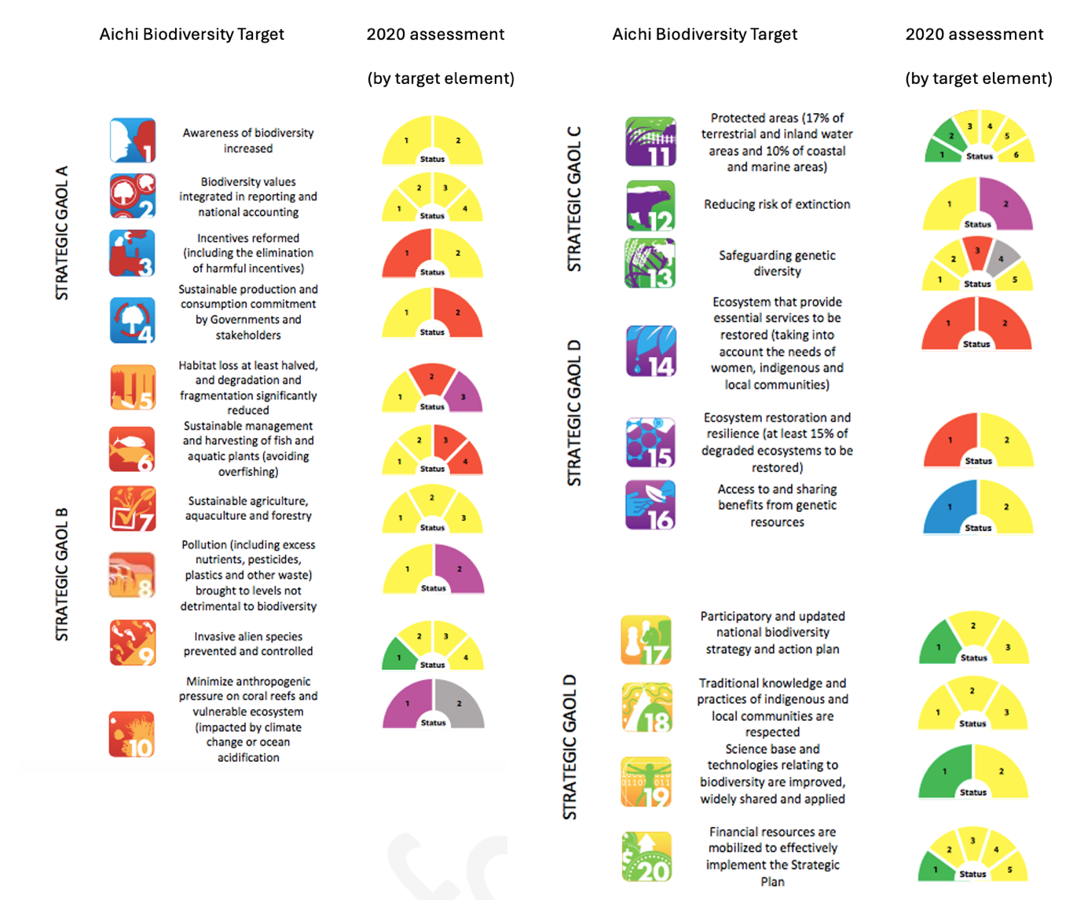
Примечание: зеленым цветом обозначены элементы задачи, которые были выполнены; желтым – элементы, по которым был достигнут прогресс, но его оказалось недостаточно для выполнения задачи; красным – элементы, по которым прогресс отсутствовал; фиолетовым – элементы, по которым тенденции развивались в направлении, противоположном выполнению задачи; синим – элементы, по которым задача была выполнена сверх предусмотренного уровня; серым – элементы, по которым имелось недостаточно данных для проведения оценки. Задача считалась полностью выполненной, если были выполнены все ее элементы (т. е. все сегменты были зеленого или синего цвета), и частично выполненной, если был выполнен хотя бы один элемент (т. е. хотя бы один сегмент был зеленого или синего цвета).

Рисунок 7
English | Русский
Aichi Biodiversity Target | Айтинская целевая задача в области биоразнообразия
2020 assessment (by target element) | Оценка 2020 года (по элементам целевой задачи)
STRATEGIC GOAL A | СТРАТЕГИЧЕСКАЯ ЦЕЛЬ A.
Status | Ход выполнения
1 - Awareness of biodiversity increased | 1 – Повышение осведомленности о биоразнообразии
2 - Biodiversity values integrated in reporting and national accounting | 2 – Включение ценности биоразнообразия в системы национального учета и счетов
3 - Incentives reformed (including the elimination of harmful incentives) | 3 – Реформирование стимулов (включая субсидии, наносящие вред биоразнообразию)
4 - Sustainable production and consumption commitment by Governments and stakeholders | 4 – Принятие обязательств правительствами и субъектами деятельности в целях достижения устойчивости производства и потребления
STRATEGIC GOAL B | СТРАТЕГИЧЕСКАЯ ЦЕЛЬ B
Status | Ход выполнения
5 - Habitat loss at least halved, and degradation and fragmentation significantly reduced | 5 – Сокращение как минимум наполовину темпов утраты мест обитания, а также значительное снижение темпов деградации и фрагментации
6 - Sustainable management and harvesting of fish and aquatic plants (avoiding overfishing) | 6 – Устойчивое регулирование и промысел всех запасов рыбы и водяных растений (недопущениее чрезмерной эксплуатации рыбных ресурсов)
7 - Sustainable agriculture, aquaculture and forestry | 7 – Устойчивое сельское хозяйство, аквакультура и лесоводство
8 - Pollution (including excess nutrients, pesticides, plastics and other waste) brought to levels not detrimental to biodiversity | 8 – Снижение уровня загрязнения ( в том числе избыточными биогенными веществами, пестицидами, пластмассами и другими отходами) до уровня, не наносящего ущерба биоразнообразию
9 - Invasive alien species prevented and controlled | 9 – Предотвращение и контроль интродукции инвазивных чужеродных видов
10 - Minimize anthropogenic pressure on coral reefs and vulnerable ecosystem (impacted by climate change or ocean acidification) | 10 – Сведение к минимуму антропогенной нагрузки на коралловые рифы и уязвимые экосистемы (подверженные воздействию изменения климата или подкисления океана)
STRATEGIC GOAL C | СТРАТЕГИЧЕСКАЯ ЦЕЛЬ C
Status | Ход выполнения
11 - Protected areas (17% of terrestrial and inland water areas and 10% of coastal and marine areas) | 11 – Охраняемые районы (17% районов суши и внутренних вод и 10 % прибрежных и морских районов)
12 - Reducing risk of extinction | 12 – Снижение риска исчезновения
13 - Safeguarding genetic diversity | 13 – Сохранение генетического разнообразия
STRATEGIC GOAL D | СТРАТЕГИЧЕСКАЯ ЦЕЛЬ D
14 - Ecosystems that provide essential services to be restored (taking into account the needs of women and indigenous peoples and local communities) | 14 – Восстановление экосистем, обеспечивающих важнейшие услуги (с учетом потребностей женщин, коренных народов и местных общин)
15 - Ecosystem restoration and resilience (at least 15% of degraded ecosystems to be restored) | 15 – Восстановление и устойчивость экосистем (восстановление как минимум 15% деградировавших экосистем)
16 - Access to and sharing benefits from genetic resources | 16 – Доступ к генетическим ресурсам и совместное использование выгод
STRATEGIC GOAL E | СТРАТЕГИЧЕСКАЯ ЦЕЛЬ E
Status | Ход выполнения
17 - Participatory and updated national biodiversity strategy and action plan | 17 – Совместные и обновленные национальные стратегии и планы действий по сохранению биоразнообразия
18 - Traditional knowledge and practices of indigenous and local communities are respected | 18 – Уважение традиционных знаний и практики коренных народов и местных общин
19 - Science base and technologies relating to biodiversity are improved, widely shared and applied | 19 – Совершенствование, широкое совместное использование и применение научной базы и технологий, связанных с биоразнообразием
20 - Financial resources are mobilized to effectively implement the Strategic Plan | 20 – Мобилизация финансовых ресурсов для эффективного осуществления Стратегического плана

Все шесть тематических и методологических оценок, принятых МПБЭУ после публикации Доклада о глобальной оценке в 2019 году, содержат данные, свидетельствующие о дальнейшем ухудшении состояния биоразнообразия. Эти оценки содержат объективные данные о состоянии биоразнообразия и тенденциях его изменения, а также практические инструменты и рекомендации для разработки политики и принятия решений, в том числе в рамках Конвенции. Важное значение докладов об оценке МПБЭУ для работы в рамках Конвенции неоднократно признавалось Конференцией Сторон (см. решение XI/13 Конференции Сторон КБР, 2012; решение XII/25 Конференции Сторон КБР, 2014b; решение 14/36 Конференции Сторон КБР, 2019; решение 15/9 Конференции Сторон КБР, 2023; решение 16/11 Конференции Сторон КБР, 2026).
Общая картина, складывающаяся по результатам всех проведенных МПБЭУ оценок, вполне ясна: несмотря на различия между регионами, странами, экосистемами и биомами, состояние биоразнообразия продолжает ухудшаться, вклад природы на благо человека, включая экосистемные функции и услуги, истощается, а прямые и косвенные факторы утраты биоразнообразия пока не устранены в достаточной степени (см. вставку 5). Вместе с тем в докладах об оценке утрата биоразнообразия не рассматривается как неизбежное явление: в них предлагаются возможные решения и приводятся дополнительные аргументы в пользу необходимости принятия неотложных преобразующих мер.
Хотя научные данные свидетельствуют о продолжающейся утрате биоразнообразия, имеются также доказательства того, что изменить эту тенденцию еще не поздно (Kok and others, 2023; Leadley and others, 2022; Leclère and others, 2020), а меры по сохранению и восстановлению, как правило, дают положительные результаты по сравнению с альтернативными сценариями, при которых такие меры не принимаются (Langhammer and others, 2024). Рамочная программа была разработана с целью определения конкретных мер, способных остановить и обратить вспять процесс утраты биоразнообразия.

Вставка 5

Доклады об оценке МПБЭУ, опубликованные после принятия Рамочной программы

В Докладе о методологической оценке по вопросам разнообразных ценностей и оценке природы Межправительственной научно-политической платформы по биоразнообразию и экосистемным услугам (МПБЭУ, 2022) были представлены данные, объясняющие, почему состояние биоразнообразия продолжало ухудшаться, несмотря на наличие многочисленных научных свидетельств этой проблемы. Один из выводов оценки ценностей заключался в том, что без изменения того, как общества определяют ценность, прогресс и развитие, одни лишь более качественные данные и информация не приведут к изменению подходов, необходимому для решения проблемы утраты биоразнообразия. В докладе об оценке были изложены варианты мер политики, способствующих изменению систем ценностей и одновременному решению проблем утраты биоразнообразия и социального неравенства.

Доклад о тематической оценке по вопросам устойчивого использования диких видов (МПБЭУ, 2022b) показал, что миллиарды людей непосредственно зависят от диких видов как источника продовольствия, энергии, материалов, лекарственных средств и доходов, а также в контексте культурных традиций. В частности, в оценке устойчивого использования отмечалось, что каждый пятый человек зависит от диких видов как источника дохода и продовольствия, более 10 000 диких видов используются человеком в пищу, а около 2,4 миллиарда человек зависят от топливной древесины для приготовления пищи. Кроме того, в оценке был представлен обзор способов, которыми люди получают выгоды от биоразнообразия и экосистемных услуг, рассмотрены риски для здоровья и благополучия человека в случае сокращения обеспечиваемого природой вклада на благо человека и предложены варианты повышения эффективности управления.

В Докладе о тематической оценке по вопросам инвазивных чужеродных видов и борьбы с ними (МПБЭУ, 2023a) было подтверждено, что давление, обусловленное этим фактором утраты биоразнообразия, усиливается. Инвазивные чужеродные виды, являющиеся одним из пяти основных прямых факторов утраты биоразнообразия, определенных в Докладе МПБЭУ о глобальной оценке, приводят к исчезновению видов, деградации экосистем и значительным экономическим потерям. Угроза, создаваемая инвазивными чужеродными видами, продолжает возрастать вследствие интенсификации торговли и перевозок, изменения характера землепользования и изменения климата. В оценке по вопросам инвазивных чужеродных видов был представлен комплекс инструментов для снижения создаваемых ими рисков и воздействия.

Доклад о тематической оценке по вопросам коренных причин утраты биоразнообразия и определяющих факторов преобразовательных изменений и вариантов реализации Концепции в области биоразнообразия на период до 2050 года (МПБЭУ, 2024a) развивает выводы Доклада МПБЭУ о глобальной оценке и более подробно рассматривает, какие преобразования необходимы для достижения более значимых результатов в области биоразнообразия. В ходе оценки преобразовательных изменений сделан вывод о том, что состояние биоразнообразия продолжает ухудшаться и что проблему его утраты невозможно решить лишь посредством незначительных корректировок. Необходимы фундаментальные преобразования систем, являющихся факторами утраты биоразнообразия, включая системы продовольствия, энергетики, инфраструктуры, финансов, торговли и регулирования. В оценке преобразовательных изменений также установлено, что содействие преобразованиям и ускорение их темпов имеют ключевое значение для выполнения 23 задач и достижения четырех целей Рамочной программы, а также реализации Концепции в области биоразнообразия на период до 2050 года. В докладе об оценке были представлены актуальные для директивных органов рекомендации по содействию преобразовательным изменениям.

Доклад МПБЭУ о тематической оценке по вопросам взаимосвязей между биоразнообразием, водными ресурсами, продовольствием и здоровьем (оценка взаимосвязей) (МПБЭУ, 2024b) дополнительно подтвердил понимание того, что проблему утраты биоразнообразия невозможно решать в отрыве от других глобальных проблем, и показал глубокую взаимосвязь между биоразнообразием, водными ресурсами, продовольствием, здоровьем и изменением климата. В оценке взаимосвязей были представлены инструменты и практические подходы для комплексного решения всех этих проблем на основе скоординированных усилий, позволяющих сводить к минимуму компромиссы и обеспечивать выгоды для всех элементов взаимосвязи – биоразнообразия, водных ресурсов, продовольствия и здоровья. Проанализированные в рамках этой оценки сценарии показали, что решающее значение имеет своевременное реагирование, поскольку меры политики, принимаемые на ранних этапах, давали положительные результаты. Кроме того, все больше данных свидетельствует о том, что более раннее инвестирование в соответствующие меры дает более сильный эффект.

Методологическая оценка по вопросам воздействия хозяйственной деятельности на биоразнообразие и обеспечиваемый природой вклад на благо человека и ее зависимости от них (МПБЭУ, 2026) подкрепила экономические аргументы в пользу принятия неотложных мер частным сектором. Оценка выявила существующие пробелы и необходимость изменения подходов, применяемых предприятиями при оценке и раскрытии информации о своем негативном воздействии на биоразнообразие, а также при принятии мер по сокращению такого воздействия. В оценке были также обозначены подходы для увеличения положительного воздействия, снижения связанных с биоразнообразием рисков для предприятий и финансовых учреждений, а также поощрения мер по обеспечению устойчивых моделей производства.

Часть II: Коллективный прогресс в осуществлении Куньминско-Монреальской глобальной рамочной программы в области биоразнообразия

II.A Краткая информация о национальных стратегиях и планах действий по сохранению биоразнообразия, национальных задачах и национальных докладах, а также материалах субъектов, не являющихся национальными правительствами

Обзор представления национальных стратегий и планов действий по сохранению биоразнообразия, национальных задач и национальных докладов
Национальные стратегии и планы действий по сохранению биоразнообразия (НСПДСБ), национальные задачи и национальные доклады, представленные Сторонами с помощью онлайнового инструмента представления отчетности в рамках Конвенции, являются основными источниками информации для анализа коллективного прогресса в осуществлении Рамочной программы. Ввиду ограниченного времени, отведенного для проведения анализа, секретариат Конвенции был вынужден установить строгий крайний срок, до которого материалы должны были быть представлены, чтобы их можно было учесть при подготовке глобального доклада. Материалы, представленные после этой даты, тем не менее могут быть рассмотрены в рамках глобального обзора. В число материалов, включенных в анализ, входили НСПДСБ 89 Сторон (45% всех Сторон), 3 693 национальные задачи 162 Сторон (83% всех Сторон) и национальные доклады 129 Сторон (66% всех Сторон). Эти материалы обеспечили значительную, хотя и неполную фактологическую основу для глобального доклада.
Информация была представлена по всем регионам и странам с различным уровнем экономического развития, однако доля Сторон, представивших соответствующие материалы, существенно различалась. Показатели представления материалов африканскими государствами, западноевропейскими и другими государствами, латиноамериканскими государствами и многими государствами Азии были выше, чем у восточноевропейских государств, карибских государств и островных государств Тихого океана. Кроме того, показатели представления материалов странами с переходной экономикой и малыми островными развивающимися государствами были ниже, чем у стран с другими уровнями экономического развития (см. таблицу 1).
В среднем на одну Сторону приходилось 23 национальные задачи, однако их число у отдельных Сторон варьировалось от 1 до 104. В среднем Стороны установили национальные задачи, охватывающие 22 из 23 задач Рамочной программы, причем охват варьировался от 1 до всех 23 задач.
Национальные задачи, охватывающие все задачи Рамочной программы, были установлены 118 Сторонами, а 160 Сторон установили национальные задачи, охватывающие не менее трех четвертей задач Рамочной программы.
При представлении своих национальных задач Сторонам было предложено указать, какой задаче или задачам Рамочной программы, если таковые имеются, соответствует каждая национальная задача, и в каждом случае определить степень такого соответствия как низкую, среднюю или высокую. Указание степени соответствия не являлось обязательным. В среднем по каждой задаче Рамочной программы 63% Сторон, национальные задачи которых были включены в анализ, сообщили, что по меньшей мере одна из их национальных задач в высокой степени соответствует задаче Рамочной программы. В зависимости от задачи эта доля составляла от 51 до 73% (см. таблицу 2). Более трех четвертей Сторон учли в своих национальных задачах по меньшей мере одно из сквозных соображений, изложенных в разделе C Рамочной программы, причем в среднем каждая Сторона учла 15 из 18 таких соображений (решение 15/4 Конференции Сторон КБР, 2023).

Таблица 1
Доля Сторон в различных регионах и с разным уровнем экономического развития, представивших национальные доклады, национальные задачи и НСПДСБ, которые были учтены в глобальном докладе
 |  | Национальный доклад | Национальная задача (не менее 1) | НСПДСБ
 | Все Стороны | 66% | 83% | 45%
Региональные группы государств-членов | Африканские государства | 72% | 96% | 51%
Региональные группы государств-членов | Азиатско-тихоокеанские государства | 60% | 78% | 38%
Региональные группы государств-членов | Восточноевропейские государства | 36% | 68% | 23%
Региональные группы государств-членов | Латиноамериканские и карибские государства | 61% | 73% | 39%
Региональные группы государств-членов | Западноевропейские и другие государства | 73% | 90% | 70%
Уровень экономического развития | Развитые страны | 65% | 83% | 63%
Уровень экономического развития | Развивающиеся страны | 67% | 83% | 42%
Уровень экономического развития | Страны с переходной экономикой | 38% | 77% | 15%
Уровень экономического развития | Наименее развитые страны | 58% | 84% | 44%
Уровень экономического развития | Малые островные развивающиеся государства | 38% | 69% | 23%

Таблица 2
Доля Сторон, представивших по меньшей мере одну национальную задачу, которая, по их оценке, в высокой степени соответствует той или иной задаче Рамочной программы
Задача | Стороны, установившие по меньшей мере одну задачу с высокой степенью соответствия | Задача | Стороны, установившие по меньшей мере одну задачу с высокой степенью соответствия
Задача 1 | 69% | Задача 13 | 67%
Задача 2 | 72% | Задача 14 | 67%
Задача 3 | 73% | Задача 15 | 57%
Задача 4 | 72% | Задача 16 | 51%
Задача 5 | 68% | Задача 17 | 58%
Задача 6 | 62% | Задача 18 | 62%
Задача 7 | 61% | Задача 19 | 58%
Задача 8 | 71% | Задача 20 | 69%
Задача 9 | 60% | Задача 21 | 69%
Задача 10 | 72% | Задача 22 | 68%
Задача 11 | 65% | Задача 23 | 68%
Задача 12 | 70%

Поддержка, оказанная Сторонам в обновлении национальных стратегий и планов действий по сохранению биоразнообразия, установлении национальных задач и подготовке национальных докладов

В рамках восьмого цикла пополнения Глобального экологического фонда (ГЭФ) Сторонам была предоставлена финансовая поддержка для обновления НСПДСБ и подготовки седьмых национальных докладов по Конвенции. Эта поддержка предоставлялась в рамках комплексного проекта, осуществляемого совместно Программой Организации Объединенных Наций по окружающей среде (ЮНЕП) и Программой Организации Объединенных Наций по развитию (ПРООН) в партнерстве с секретариатом Конвенции. Проект охватывал 139 развивающихся стран, малых островных развивающихся государств и стран с переходной экономикой. Из числа Сторон, получивших поддержку, 33 представили НСПДСБ, 109 представили национальные задачи, согласованные с Рамочной программой, а 82 – национальные доклады в установленный срок для их учета в глобальном докладе.
Финансирование, предоставляемое ГЭФ через ПРООН и ЮНЕП, являлось основным источником целевой финансовой поддержки Сторон в подготовке седьмых национальных докладов и обновлении НСПДСБ. Доступность этой поддержки и сроки выделения средств непосредственно влияли на возможности некоторых Сторон подготовить национальные доклады и обновить НСПДСБ. В некоторых случаях, особенно применительно к малым островным развивающимся государствам Карибского бассейна, средства поступали ближе к концу отчетного цикла. Это могло сократить возможности для проведения рекомендуемых консультаций и обеспечения широкого участия в контексте подготовки национальных докладов, включая взаимодействие с субнациональными органами власти, коренными народами и местными общинами, женщинами и другими заинтересованными сторонами. В других случаях наблюдались задержки, связанные с началом проектных мероприятий или началом осуществления проекта, что могло повлиять как на темпы представления национальных докладов, так и на их содержание (CBD/SBI/7/INF/13).
Помимо финансовой поддержки по линии ГЭФ многочисленные организации поддерживали усилия по созданию и развитию потенциала и разработке руководящих указаний, связанных с процессами обновления НСПДСБ, применением механизма мониторинга и подготовкой национальных докладов. Например, в 2024 и 2025 годах секретариат и его партнеры организовали серию региональных и субрегиональных диалогов в поддержку этих процессов (CBD/SBI/6/INF/6). Кроме того, Стороны могли использовать другие механизмы содействия осуществлению, включая Партнерство по активизации осуществления НСПДСБ, которое оказало техническую и финансовую поддержку более чем 30 странам во всех регионах. Помимо этого, ЮНЕП и ПРООН в рамках седьмого и восьмого циклов пополнения ГЭФ оказывали поддержку другим процессам, связанным с НСПДСБ и национальными докладами.

Взаимосвязь между национальными стратегиями и планами действий по сохранению биоразнообразия, национальными задачами и национальными докладами

Хотя НСПДСБ, национальные задачи и национальные доклады представляют собой различные механизмы и источники информации, они тем не менее взаимосвязаны. НСПДСБ, пересмотренные или обновленные в соответствии с Рамочной программой, ее целями и задачами, служат основным инструментом ее осуществления, в том числе посредством установления национальных задач. НСПДСБ представляют собой национальные стратегические документы, адаптированные к условиям соответствующей страны, согласованные с национальными циклами разработки политики и предназначенные для национальной аудитории. Предусмотренные в НСПДСБ сроки зачастую не совпадают с установленным на 2030 год сроком выполнения задач Рамочной программы и временным горизонтом до 2050 года, предусмотренным для ее целей и Концепции, и нередко согласуются с более широкими национальными инструментами политики. Национальные задачи представляют собой конкретные ориентиры, устанавливаемые Сторонами для содействия осуществлению Рамочной программы, и служат связующим звеном между национальными инструментами политики и обязательствами стран в отношении охватываемых Рамочной программой вопросов и ее глобальных задач. Национальные доклады являются основным инструментом мониторинга и отчетности об осуществлении Конвенции и Рамочной программы на национальном уровне. В них оценивается прогресс в осуществлении Рамочной программы, в том числе в реализации НСПДСБ и выполнении национальных задач, а также отражаются успехи, достигнутые Сторонами, и трудности, возникавшие у них в ходе выполнения этих задач.
Поскольку НСПДСБ представляют собой стратегические документы, они носят сквозной характер и охватывают весь процесс осуществления. В следующем разделе настоящего обзора рассматривается содержание представленных материалов. Национальные доклады анализируются преимущественно в разделе II.B, посвященном коллективному прогрессу в выполнении каждой из задач Рамочной программы, и разделе II.C, посвященном коллективному прогрессу в достижении каждой из целей.

Обзор национальных стратегий и планов действий по сохранению биоразнообразия

Поскольку конституционное, правовое и административное устройство Сторон, а также механизмы, обусловленные их федеративным устройством, различаются, НСПДСБ могут осуществляться посредством различных сочетаний инструментов политики, актов органов исполнительной власти, секторальных планов, бюджетных программ, субнациональных стратегий и существующей нормативно-правовой базы. С учетом сферы охвата глобального доклада и ограниченности имеющихся источников приведенный ниже анализ касается главным образом информации, содержащейся непосредственно в НСПДСБ. Для более полного понимания подхода конкретной Стороны к осуществлению Конвенции необходимо также учитывать более широкий политический контекст, в котором осуществляются ее НСПДСБ.
Примерно одна треть НСПДСБ была утверждена на высоком политическом уровне, например кабинетом министров, парламентом или главой государства, что отражает стремление обеспечить учет вопросов биоразнообразия в различных секторах государственного управления или применять общегосударственный подход. Около половины НСПДСБ были приняты в качестве официальных инструментов политики, однако во многих других случаях имеющейся информации недостаточно для определения их статуса. Несмотря на распространение общегосударственного подхода и на то, что значительная доля Сторон проводит консультации и взаимодействует с широким кругом министерств помимо министерства, отвечающего за вопросы окружающей среды, пока неясно, в какой степени эти усилия приводят к фактическому учету проблематики биоразнообразия различными секторами государственного управления.
Многие НСПДСБ были разработаны на основе консультативных процессов. Около половины Сторон сообщают о наличии официальных координационных механизмов, таких как межведомственные комитеты или органы с участием широкого круга заинтересованных сторон, а некоторые Стороны создают новые механизмы для повышения эффективности координации между секторами и различными уровнями государственного управления. Сфера полномочий таких структур различается: одни занимаются исключительно разработкой НСПДСБ, тогда как другие осуществляют надзор за осуществлением, мониторингом и представлением отчетности по Рамочной программе. Если официальные механизмы отсутствуют, соответствующая ответственность, как правило, возлагается на конкретные государственные учреждения. В целом механизмы координации совершенствуются, однако они по-прежнему различаются по степени устойчивости на протяжении всего цикла разработки и осуществления политики, а также по своей эффективности.
Хотя в трех четвертях НСПДСБ отмечается участие широкого круга заинтересованных сторон, степень и инклюзивность такого участия варьируются. Представители неправительственных организаций и министерств часто участвуют в консультациях, входят в состав комитетов, связанных с НСПДСБ, или привлекаются к их осуществлению, тогда как коренные народы и местные общины, молодежь, женские организации и широкая общественность участвуют в таких процессах реже.
Большинство НСПДСБ предусматривают конкретные меры, направления политики и программы по выполнению национальных задач, которые нередко оформляются в виде структурированных планов действий с указанием сроков и ответственных субъектов. Вместе с тем степень учета пространственных и финансовых аспектов варьируется: сроки предусматриваются чаще, чем финансовые или географические параметры. Финансирование биоразнообразия признается одним из важнейших условий осуществления, однако лишь около половины НСПДСБ включают положения о финансировании, а еще меньшее их число содержит подробные расчеты затрат, стратегии финансирования или анализ дефицита финансирования. Это свидетельствует о сохраняющихся трудностях с воплощением целей в области биоразнообразия в конкретные осуществимые программы, которые можно обеспечить необходимым финансированием.
Большинство НСПДСБ предусматривают механизмы мониторинга. В них часто приводится информация о порядке представления отчетности, распределении институциональной ответственности и системах данных. Вместе с тем сведений о самих системах мониторинга и индикаторах, которые будут использоваться для отслеживания выполнения национальных задач, а также о том, каким образом эти индикаторы согласуются с индикаторами механизма мониторинга, по-прежнему недостаточно (см. вставку 1).
Практически во всех НСПДСБ упоминаются мероприятия в области коммуникации, просвещения и информирования общественности, а в некоторых также содержатся ссылки на официальные коммуникационные стратегии.
Лишь небольшая часть НСПДСБ прямо предусматривает интеграцию вопросов биоразнообразия в национальные планы развития, то есть в стратегии, которые некоторые правительства используют для определения долгосрочных или среднесрочных социально-экономических и экологических целей своих стран. Также сравнительно редко обеспечивается увязка со стратегиями искоренения нищеты, представляющими собой комплексные планы, разработанные в некоторых странах для борьбы с нищетой во всех ее проявлениях, несмотря на наличие убедительных данных о важной роли биоразнообразия и вклада природы на благо человека в обеспечении средств к существованию и благополучия человека (МПБЭУ, 2019). Возрастает роль планирования на субнациональном уровне: многие НСПДСБ включают стратегии и меры на местном уровне, что свидетельствует о растущем внимании к осуществлению на различных уровнях государственного управления.
По сравнению с предыдущими НСПДСБ в большем числе НСПДСБ, разработанных или обновленных после принятия Рамочной программы, содержатся элементы, связанные с учетом проблематики биоразнообразия, и более половины Сторон охватывают в своих стратегиях и планах вопросы субнационального или муниципального уровня. Вместе с тем лишь очень немногие Стороны интегрировали в свои НСПДСБ стратегии устойчивого развития, политику в области изменения климата или рамочные программы по искоренению нищеты.
Картахенский протокол по биобезопасности и Нагойский протокол регулирования доступа к генетическим ресурсам и совместного использования на справедливой и равной основе выгод от их применения, являющиеся протоколами к Конвенции, упоминаются в большинстве представленных НСПДСБ. В большинстве НСПДСБ упоминается по меньшей мере одно многостороннее природоохранное соглашение, однако во многих случаях не указаны конкретные меры, принимаемые для обеспечения согласованного и взаимодополняющего осуществления. Дополнительная информация о том, какие конвенции, связанные с биоразнообразием, и другие соответствующие многосторонние природоохранные соглашения упоминаются в НСПДСБ, приводится в разделе II.E.
В соответствии с предусмотренным Рамочной программой общегосударственным подходом во многих НСПДСБ признается роль субъектов, не являющихся национальными правительствами. В частности, в них часто отражается вклад коренных народов и местных общин, неправительственных организаций и частного сектора, которые играют вспомогательную роль в осуществлении, например дополняя усилия национальных правительств или участвуя в конкретных проектах и программах в качестве партнеров по осуществлению.
В разделе J Рамочной программы процессы добровольного коллегиального обзора (ДКО) разработки и осуществления НСПДСБ предусмотрены в качестве одного из элементов подхода к планированию, мониторингу, отчетности и обзору (решение 15/4 Конференции Сторон КБР, 2023). Более подробное описание этого процесса приводится во вставке 6. В настоящее время проводится первый подобный обзор после принятия Рамочной программы.

Вставка 6
Добровольный коллегиальный обзор работы по пересмотру и осуществлению национальных стратегий и планов действий по сохранению биоразнообразия

Добровольный коллегиальный обзор (ДКО) представляет собой углубленный анализ, в рамках которого эксперты из разных стран рассматривают разработку и осуществление национальной стратегии и плана действий по сохранению биоразнообразия той или иной страны. На протяжении всего процесса ДКО способствует взаимному обмену опытом, обучению и созданию потенциала как экспертов, проводящих обзор, так и Сторон, НСПДСБ которых являются предметом обзора. Основная цель заключается в укреплении потенциала Сторон и содействии повышению эффективности их усилий по осуществлению.

Правительства Норвегии, Швейцарии и Японии через Японский фонд биоразнообразия предоставили значительные финансовые и иные ресурсы для разработки механизма добровольного коллегиального обзора и его проведения.

Процесс ДКО был разработан во исполнение решений Конференции Сторон, принимаемых с 2008 года, и включен в качестве одного из компонентов усовершенствованного многоаспектного подхода к планированию, мониторингу, отчетности и обзору в рамках Конвенции и Куньминско-Монреальской глобальной рамочной программы в области биоразнообразия.

Первый проект методологии ДКО был разработан в 2016 году и опробован в Индии и Эфиопии. По итогам этих обзоров был извлечен ряд уроков, которые послужили основой для дальнейшего совершенствования методологии. Дальнейшее тестирование и доработка методологии осуществлялись в рамках пилотного этапа, в ходе которого были проведены полномасштабные обзоры в Уганде, Черногории и Шри-Ланке.

В ходе ДКО в этих странах был выявлен ряд примеров передового опыта. В Шри-Ланке общую координацию осуществления НСПДСБ обеспечивает секретариат по биоразнообразию, созданный при Министерстве развития Махавели и окружающей среды. Важную роль в общем надзоре за осуществлением НСПДСБ играет комитет экспертов по биоразнообразию, в состав которого входят представители различных министерств. Кроме того, платформа Biodiversity Sri Lanka представляет собой инновационный механизм привлечения частного сектора к работе по сохранению биоразнообразия в стране.

К числу основных уроков, извлеченных по итогам ДКО в Уганде, относятся важность формирования бюджета и финансирования мер по сохранению биоразнообразия на основе фактических данных, а также значение инклюзивного подхода и участия широкого круга заинтересованных сторон, представляющих различные секторы, учреждения и области знаний, в процессе разработки и осуществления НСПДСБ.

В Черногории с учетом небольших размеров страны было отмечено наличие возможностей для трансграничного сотрудничества с соседними странами, позволяющего повысить эффективность и сократить расходы, особенно применительно к охраняемым районам и инвазивным чужеродным видам.

Методология ДКО была обновлена в 2025 году для приведения ее в соответствие с Рамочной программой и последними решениями Конференции Сторон. Обновленная методология была размещена для ознакомления на веб-сайте Конвенцииª. В настоящее время проводится обзор разработки и осуществления НСПДСБ Люксембурга, результаты которого будут представлены на 17-м совещании Конференции Сторон в октябре 2026 года.

Соответствующими решениями Конференции Сторон в этой связи являются решения IX/8 (КБР, 2008), XI/12 (КБР, 2012), XIII/25 (КБР, 2016), 14/29 (КБР, 2019) и 15/6 (КБР, 2023).

ª см. www.cbd.int/nbsap/vpr.

Обязательства субъектов, не являющихся национальными правительствами
Помимо НСПДСБ, национальных задач и национальных докладов, в рамках настоящего анализа рассматривались также обязательства субъектов, не являющихся национальными правительствами, в поддержку осуществления Рамочной программы, представленные через онлайновый инструмент представления отчетности в рамках Конвенции. Эти обязательства были представлены на добровольной основе субъектами, не являющимися национальными правительствами, в ответ на предложение Конференции Сторон сообщать о своих обязательствах по осуществлению Рамочной программы. Эти обязательства не связаны с процессами планирования, мониторинга, отчетности и обзора, осуществляемыми под руководством Сторон, но дополняют их.
К крайнему сроку представления материалов для их учета в анализе через онлайновый инструмент представления отчетности было получено в общей сложности 4 759 обязательств, которые были изучены в ходе подготовки глобального доклада. Однако в 3 313 представленных материалах были указаны только название представляющей организации и цель обязательства, в 1 214 материалах отсутствовало описание обязательства, а еще 52 материала дублировали другие представленные материалы. Следовательно, лишь 180 обязательств содержали информацию, достаточную для проведения анализа на основе единых критериев (CBD/SBSTTA/28/INF/9).
Хотя обязательства поступили от организаций из всех регионов, около трех четвертей проанализированных обязательств были представлены субъектами, находящимися в регионе западноевропейских и других государств. Организации, находящиеся в регионе латиноамериканских и карибских государств, представили 11% обязательств, организации региона азиатско-тихоокеанских государств – 8%, региона восточноевропейских государств – 4%, а региона африканских государств – 3%. 56% обязательств были ориентированы на конкретные страны, 17% относились к нескольким странам, а 27% имели глобальный охват. Некоторые организации представили по несколько обязательств. При интерпретации этой информации следует учитывать ограниченное число проанализированных материалов и их географический охват.
Из 180 обязательств, которые удалось проанализировать, многие охватывали несколько задач Рамочной программы, а некоторые носили сквозной характер и относились ко всем задачам. Хотя были представлены обязательства, связанные со всеми задачами Рамочной программы, степень их охвата была неравномерной. Наибольшее число обязательств относилось к задачам 2, 3, 4 и 22 и цели A Рамочной программы. Задачи 5, 6, 9, 11, 12, 13, 16, 17, 18, 19 и 20 и цели C и D охватывались в значительно меньшей степени. Большинство обязательств касалось поощрения устойчивых методов, восстановления экосистем либо данных и знаний. Лишь немногие обязательства были связаны с мобилизацией ресурсов или финансовыми вопросами, устранением факторов утраты биоразнообразия либо обеспечением участия и инклюзивности при принятии решений по вопросам управления ресурсами биоразнообразия и планировании. Большинство обязательств было представлено неправительственными организациями, и лишь небольшая их часть поступила от групп или организаций, представляющих частный сектор, финансовые учреждения, академическое и научно-исследовательское сообщество, молодежь, женщин либо коренные народы и местные общины.
Обязательства различаются по срокам и степени детализации. Например, срок действия некоторых обязательств заканчивается в 2030 году, тогда как другие рассчитаны на более длительный период. Кроме того, некоторые обязательства предусматривают конкретные цели или задачи, тогда как другие сформулированы в более общем виде и не содержат четко определенных конечных параметров.

II.B Коллективный прогресс в выполнении задач

Сводная информация о прогрессе в выполнении задач
В настоящем разделе глобального доклада представлена подробная оценка коллективного прогресса, достигнутого Сторонами в осуществлении каждой из 23 задач Рамочной программы. На основе анализа и методологий, изложенных в разделе I.A, сводная информация по каждой задаче представлена в едином формате со стандартными подразделами, заголовками и графическими элементами для отражения оценки достигнутого в каждом случае коллективного прогресса. Обзор результатов по выполнению всех задач с использованием показателей и индикаторов, приведенных в сводной информации по каждой задаче, представлен в таблице 3 и в кратком резюме доклада.
Сводная информация по каждой задаче включает следующие разделы, подготовленные на основе указанных источников информации:
- Текст задачи: полный текст задачи, содержащийся в разделе H Рамочной программы (решение 15/4 Конференции Сторон КБР, 2023).
- Обзор прогресса: краткое описание общего прогресса в выполнении задачи, подготовленное секретариатом в консультации со Специальной научно-технической консультативной группой по подготовке глобального доклада (СНТКГ) на основе всех имеющихся данных для глобального доклада.
- Охват Сторонами элементов задачи Рамочной программы в их национальных задачах: в этом разделе представлены отдельные элементы задачи Рамочной программы (см. приложение I к документу CBD/COP/16/INF/4), а также степень, в которой каждый элемент учитывается Сторонами в их национальных задачах, при том понимании, что некоторые элементы могут считаться менее актуальными для некоторых Сторон с учетом национальных условий (см. CBD/SBI/7/INF/22).
- Показатели прогресса: в данном разделе приводится оценка данных, представленных Сторонами в своих национальных докладах по всем категориям индикаторов (см. раздел I.A и отдельный технический документ CBD/SBSTTA/28/INF/9, где подробно изложена методология).
- Самооценка прогресса: данный раздел содержит обобщение информации, представленной Сторонами в их национальных докладах, о степени прогресса, достигнутого в выполнении их национальных задач.
- Меры, примеры успеха и проблемы: в данном разделе содержится обобщенная информация, представленная в национальных докладах, о видах мер, принятых в поддержку выполнения соответствующей задачи, и о возникших проблемах, включая проблемы, связанные со средствами осуществления. Эта обобщенная информация была подготовлена с использованием методов, предусматривающих применение искусственного интеллекта, и включает краткие тематические исследования, иллюстрирующие успехи и прогресс Сторон в выполнении конкретной задачи, подготовленные в сотрудничестве с соответствующими Сторонами и организациями (подробное описание методов см. в документе CBD/SBSTTA/28/INF/9).
- Вклад субъектов, не являющихся национальными правительствами: данный раздел состоит из двух подразделов, как указано в аннотированном плане глобального доклада (рекомендация 27/1, КБР, 2025a). Первый подраздел посвящен 180 существенным обязательствам, представленным через онлайновый инструмент представления отчетности по Конвенции (см. раздел II.A), и содержит обобщение представленных материалов заинтересованных сторон, прежде всего относящихся к соответствующей задаче. Во втором подразделе обобщается информация из национальных докладов о вкладе субъектов, не являющихся национальными правительствами, в выполнение соответствующей задачи. Данный подраздел был подготовлен с использованием методов на основе искусственного интеллекта (подробное описание методов см. в документе CBD/SBSTTA/28/INF/9).
- Примеры взаимосвязей с другими соглашениями, процессами и организациями: в данном разделе приводятся наглядные, но не исчерпывающие примеры сотрудничества и синергетического взаимодействия с другими соответствующими многосторонними природоохранными соглашениями, международными организациями и процессами, способствующими выполнению каждой задачи, включая тематические исследования, подготовленные в сотрудничестве с соответствующим секретариатом, организацией и/или национальным координатором. Информация для этих резюме получена главным образом, но не исключительно, из ответов на уведомление секретариата Конвенции № 2025-099. В тех случаях, когда используются другие источники, они отдельно указаны в тексте. Более подробный обзор таких взаимосвязей, синергетического взаимодействия и сотрудничества представлен в разделе II.E глобального доклада.

Таблица 3 содержит обзор прогресса по всем задачам, обобщающий информацию, представленную далее по каждой задаче.

Таблица 3
Обобщенная информация о прогрессе в осуществлении Рамочной программы
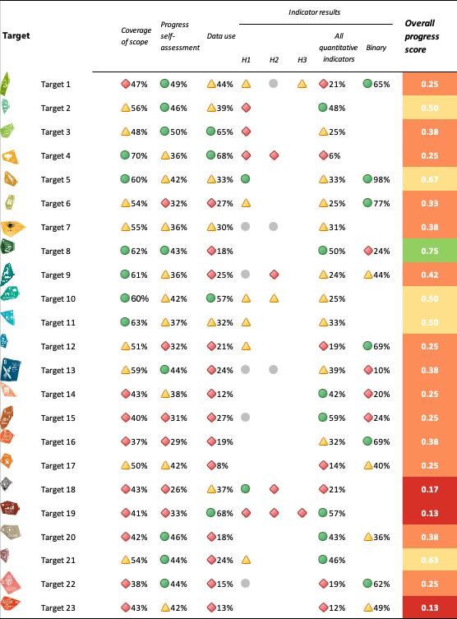
Примечание: показатель охвата оценивается как доля элементов, учтенных в той или иной степени в национальных задачах, тогда как самооценка прогресса измеряется как доля национальных задач, в отношении которых сообщается, что они находятся на пути к выполнению или выполнены. Использование данных измеряется как процент всех количественных индикаторов, по которым были представлены данные. Общие тенденции количественных индикаторов измеряются как процент индикаторов, демонстрирующих положительные тенденции. Цветовой код отражает положение значения для каждой задачи относительно наиболее высоких и наиболее низких показателей, достигнутых по всем задачам (зеленым цветом выделены значения, входящие в верхнюю треть общего диапазона, желтым – в среднюю треть, а красным – в нижнюю треть). Следует отметить, что подход не эквивалентен подходу, основанному на пороговых значениях, и не равнозначен разделению показателей на три равные по размеру группы. Цвета, используемые для обозначения результатов по основным индикаторам, отражают прогресс в выполнении задачи (зеленый цвет присваивается в случае наличия прогресса, желтый – при неоднозначных результатах, красный – в случае недостаточного прогресса, а серый – когда прогресс невозможно оценить). Цвета бинарных индикаторов отражают процент Сторон, получивших высокие баллы (4 или 5) по индикатору в целом (зеленым цветом обозначены значения, равные 50% или превышающие их, желтым – значения от 25 до 50%, а красным – значения ниже 25%). Общая оценка прогресса рассчитывается как среднее арифметическое двух показателей: совокупного показателя охвата и прогресса и совокупного показателя по индикаторам, после чего показатель распределяется по четырем категориям (0–25% – красный; 25–50% – оранжевый; 50–75% – желтый; 75–100% – зеленый). Совокупный показатель охвата и прогресса использует охват в качестве максимально возможного показателя, который может снижаться вследствие более низких показателей прогресса (зеленый охват с желтым прогрессом снижается до желтого уровня, зеленый охват с красным прогрессом снижается до оранжевого уровня, желтый охват с желтым прогрессом снижается до оранжевого уровня, желтый охват с красным прогрессом снижается до красного уровня, а все остальные возможные сочетания сохраняют показатель охвата). Совокупный показатель по индикаторам представляет собой невзвешенное среднее значение индивидуальных оценок (красная/желтая/зеленая) по каждому типу индикатора, имеющему отношение к задаче.
Таблица 3
English | Русский
Target | Задача
Target 1 | Задача 1
Target 2 | Задача 2
Target 3 | Задача 3
Target 4 | Задача 4
Target 5 | Задача 5
Target 6 | Задача 6
Target 7 | Задача 7
Target 8 | Задача 8
Target 9 | Задача 9
Target 10 | Задача 10
Target 11 | Задача 11
Target 12 | Задача 12
Target 13 | Задача 13
Target 14 | Задача 14
Target 15 | Задача 15
Target 16 | Задача 16
Target 17 | Задача 17
Target 18 | Задача 18
Target 19 | Задача 19
Target 20 | Задача 20
Target 21 | Задача 21
Target 22 | Задача 22
Target 23 | Задача 23
Indicator results | Результаты по индикаторам
Coverage of scope | Показатель охвата
Progress self-assessment | Самооценка прогресса
Data use | Использование данных
H1 | ОИ1
H2 | ОИ2
H3 | ОИ2
All quantitative indicators | Все количественные индикаторы
Binary | Бинарный
Overall progress score | Общий показатель прогресса

Уменьшение угроз для биоразнообразия

Задача 1. Планирование и управление всеми районами с целью сокращения масштабов утраты биоразнообразия

Текст задачи. Обеспечение охвата всех районов всеобщим комплексным пространственным планированием в интересах биоразнообразия и/или иными эффективными процессами управления, учитывающими изменение использования наземных и морских ресурсов, чтобы к 2030 году свести к значению, максимально приближенному к нулю, утрату районов, представляющих высокую ценность с точки зрения биоразнообразия, включая экосистемы с высоким уровнем экологической целостности, при соблюдении прав коренных народов и местных общин.

Обзор прогресса
Достигнут определенный прогресс в разработке подходов к пространственному планированию и управлению в интересах биоразнообразия, однако сохраняются значительные пробелы в интеграции проблематики биоразнообразия в более масштабные процессы планирования и в обеспечении участия заинтересованных сторон в процессе внедрения таких подходов. Национальные задачи зачастую не в полной мере учитывают требования задачи, касающиеся комплексного планирования и участия, а текущие масштабы реализации остаются значительно ниже уровня, необходимого для обеспечения полного охвата пространственным планированием в интересах биоразнообразия, минимизации масштабов утраты районов, представляющих высокую ценность с точки зрения биоразнообразия, а также для обеспечения комплексных процессов на основе широкого участия. Стороны сталкиваются с проблемами, связанными с расширением участия заинтересованных сторон и правообладателей, распространением мер реализации за пределы охраняемых районов, а также с обеспечением учета проблематики биоразнообразия в различных секторах.

Охват Сторонами элементов задачи 1 Рамочной программы в их национальных задачах

Таблица 4
Элементы задачи 1 Рамочной программы и их охват в национальных задачахª
Все районы охвачены пространственным планированием и/или иными эффективными процессами управления, учитывающими изменение использования наземных и морских ресурсов | 73
Пространственное планирование и/или иные эффективные процессы управления основаны на широком участии | 40
Пространственное планирование и/или иные эффективные процессы управления носят комплексный характер | 40
Пространственное планирование и/или иные эффективные процессы управления учитывают биоразнообразие | 49
Пространственное планирование/процессы управления позволяют к 2030 году свести к значению, максимально приближенному к нулю, утрату районов, представляющих высокую ценность с точки зрения биоразнообразия, включая экосистемы с высоким уровнем экологической целостности | 50
В рамках пространственного планирования/процессов управления обеспечивается соблюдение прав коренных народов и местных общин | 31
В среднем Стороны в той или иной степени учли 47% этих элементов в своих национальных задачах.

Примечание: в правом столбце таблицы указаны процентные доли Сторон, национальные задачи которых охватывают элемент по крайней мере в некоторой степени.
ª Элементы каждой задачи были определены Специальной группой технических экспертов по индикаторам Куньминско-Монреальской глобальной рамочной программы в области биоразнообразия (см. приложение I к документу CBD/COP/16/INF/4; и Affinito and others, 2025). Подробная методология анализа национальных задач изложена в документе CBD/SBI/7/INF/22.

Охват Сторонами элементов задачи 1 варьируется. Хотя в национальных задачах большинства Сторон в той или иной степени учитываются изменения использования наземных и морских ресурсов в контексте пространственного планирования или иных процессов управления, менее половины Сторон обеспечивают посредством своих национальных задач учет биоразнообразия в таком планировании либо сведение к значению, максимально приближенному к нулю, утраты районов, представляющих высокую ценность с точки зрения биоразнообразия, к 2030 году. Еще меньшее число Сторон установили задачи, направленные на обеспечение того, чтобы пространственное планирование и процессы управления были всеобщими, комплексными и обеспечивали соблюдение прав коренных народов и местных общин (см. таблицу 4).

Индикаторы прогресса
Таблица 5
Сводная оценка индикаторов по задаче 1 Рамочной программы
 | Использование индикатора |  | Результаты по индикатору
Основной индикатор A.1: Красный список экосистем | 21% Сторон, национальные доклады которых учитываются в глобальном докладе |  | Среднее значение составляет 0,58, а диапазон колеблется от 0,37 до 1
Основной индикатор A.2: Масштабы природных экосистем | 50% Сторон, из которых менее 1% представили временные ряды данных |  | 63% районов
Основной индикатор 1.1: Доля наземных и морских районов, охваченных пространственным планированием с учетом биоразнообразия | 28% Сторон, охватывающих 15% наземных и морских районов |  | Среднее значение представленных показателей составляет 39% охваченных наземных и морских районов
Совокупность количественных индикаторов | 57 Сторон использовали индикаторы (52 использовали основные индикаторы, а 14 – другие индикаторы) |  | 21% – положительные тенденции  20% – отрицательные тенденции
Бинарный индикатор 1.b: число стран, использующих комплексное инклюзивное пространственное планирование с учетом биоразнообразия и/или эффективные процессы управления, направленные на изменение характера пользования земельными и морскими ресурсами, с тем чтобы к 2030 году снизить утрату территорий, представляющих особую ценность с точки зрения биоразнообразия, до близкого к нулю уровня | 127 Сторон | н/пª | 65% Сторон получили высокую оценку (4 или 5)
Примечания по биомам | Более значительный прогресс достигнут в решении вопросов, связанных с изменением характера пользования земельными ресурсами.  Меньший прогресс отмечается в отношении внутренних вод.  Еще меньший прогресс отмечается в отношении прибрежных и морских районов.

Примечание: цветовая кодировка связана с общей оценкой прогресса по всем задачам, методология которой изложена в общей сводной таблице оценки прогресса (см. таблицу 3). Цветовая кодировка использования данных по индикаторам и всех тенденций по количественным индикаторам отражает оценку каждой задачи относительно наивысших и наинизших баллов, полученных по всем задачам Рамочной программы (зеленым цветом обозначены процентные значения, попадающие в верхнюю треть общего диапазона, желтым – в среднюю треть и красным – в нижнюю треть). Цвета для бинарных индикаторов отражают процент Сторон, получивших высокие баллы (4 или 5) по индикатору в целом (зеленым цветом обозначены значения, равные 50% или превышающие их, желтым – значения от 25 до 50%, а красным – значения ниже 25%). Цвета результатов по основным индикаторам обозначают прогресс в выполнении задачи (зеленым цветом обозначен достигаемый прогресс, желтым – неоднозначный прогресс, красным – недостаточный прогресс и серым – невозможность оценки прогресса). Следует отметить, что процент Сторон, представивших данные по основным индикаторам, может отличаться от процента, использованного в сводных результатах как по основному индикатору, так и по всем количественным индикаторам совокупно по причине методологических различий в способе использования данных.
ª Поскольку в онлайновом инструменте представления отчетности требуется указывать данные по бинарным индикаторам, количество Сторон, представивших данные по этим индикаторам, не отражает различий в возможностях осуществления мониторинга по разным задачам и не предоставляет информации, на основе которой можно было бы принять практические меры для обеспечения прогресса в выполнении, в связи с чем оценка использования этих индикаторов не представляется целесообразной.

В своих ответах на вопросы, касающиеся бинарного индикатора 1.b, многие Стороны сообщили, что в настоящее время принимают меры по выполнению задачи 1. Почти все Стороны сообщили о применении в той или иной степени пространственного планирования в интересах биоразнообразия и указали, что они используют процессы на основе широкого участия, однако менее половины сообщили об использовании процессов на основе широкого участия для всех трех видов районов (наземные и морские районы, а также районы внутренних вод) (см. рисунок 9). Низкий уровень использования основного индикатора 1.1 не является неожиданным, поскольку согласованная методология для этого индикатора еще не разработана (см. CBD/COP/16/INF/3/Rev.1). Стороны также указали на отсутствие четкого определения понятия «пространственное планирование в интересах биоразнообразия» и на ограниченную доступность данных (см. таблицу 5). Многие из дополнительных индикаторов, использовавшихся для соответствующих национальных задач, были недостаточно согласованы с задачей 1, и лишь немногие из них позволяли определить, было ли пространственное планирование комплексным или способствовало ли оно сведению к 2030 году к значению, максимально приближенному к нулю, утраты районов, представляющих высокую ценность с точки зрения биоразнообразия, включая экосистемы с высоким уровнем экологической целостности. Судя по количественным основным, национальным, компонентным и дополнительным индикаторам, Стороны сталкиваются с трудностями при мониторинге всех биомов, необходимых для всесторонней оценки выполнения данной задачи (см. рисунок 8).
Поскольку основные индикаторы A.1 и A.2 также связаны с мониторингом прогресса в достижении цели A Рамочной программы, они рассматриваются в разделе II.C настоящего доклада.
Рисунок 8
Доля всех количественных индикаторов, соответствующих задаче 1 Рамочной программы и указывающих соответственно на тенденции к улучшению, стабильности и ухудшению
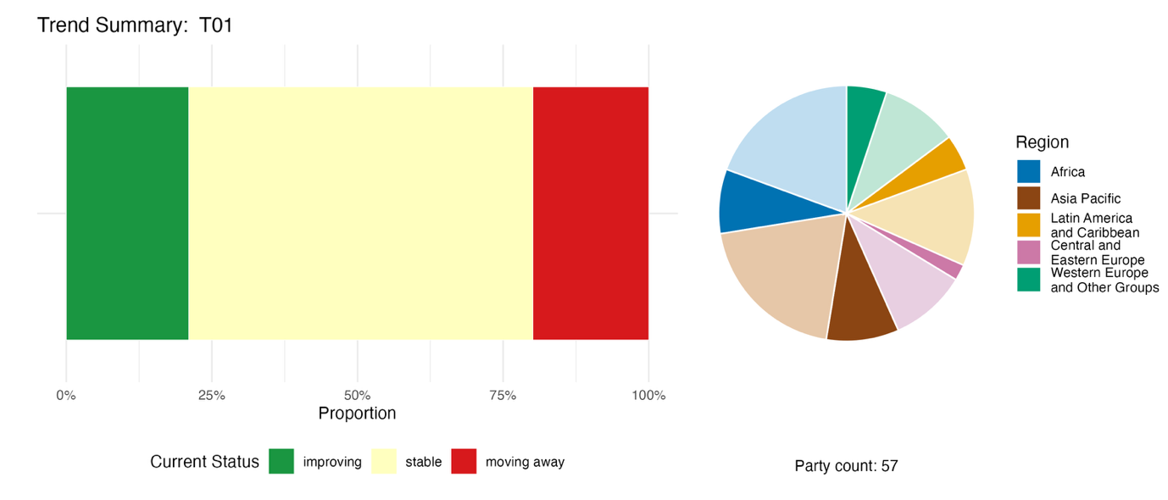
Примечание: доли рассчитаны с учетом числа Сторон. Тенденции включают данные, представленные 57 Сторонами, данные по трем основным индикаторам, представленные 52 Сторонами, и данные по 54 национальным индикаторам, представленные 14 Сторонами. На круговой диаграмме показано распределение Сторон, представивших индикаторы по задаче 1, в разбивке по регионам. Цвета для каждого региона определены в условных обозначениях к рисунку: более темные тона обозначают долю Сторон соответствующего региона, данные которых включены в диаграмму, а более светлые тона – долю Сторон того же региона, данные которых не включены в диаграмму.
Рисунок 8
English | Русский
Region | Регион
African States | Африканские государства
Asia-Pacific States | Азиатско-тихоокеанские государства
Latin American and Caribbean States | Латиноамериканские и карибские государства
Eastern European States | Восточноевропейские государства
Western European and other States | Западноевропейские и другие государства
0% | 0%
25% | 25%
50% | 50%
75% | 75%
100% | 100%
Proportion | Процентная доля
Current Status | Текущее положение
improving | улучшение
stable | стабильно
moving away | отклонение
Party count: 57 | Число Сторон: 57

Рисунок 9
Бинарный индикатора 1.b: число стран, использующих комплексное инклюзивное пространственное планирование с учетом биоразнообразия и/или эффективные процессы управления, направленные на изменение характера пользования земельными и морскими ресурсами, с тем чтобы к 2030 году снизить утрату территорий, представляющих особую ценность с точки зрения биоразнообразия, до близкого к нулю уровня

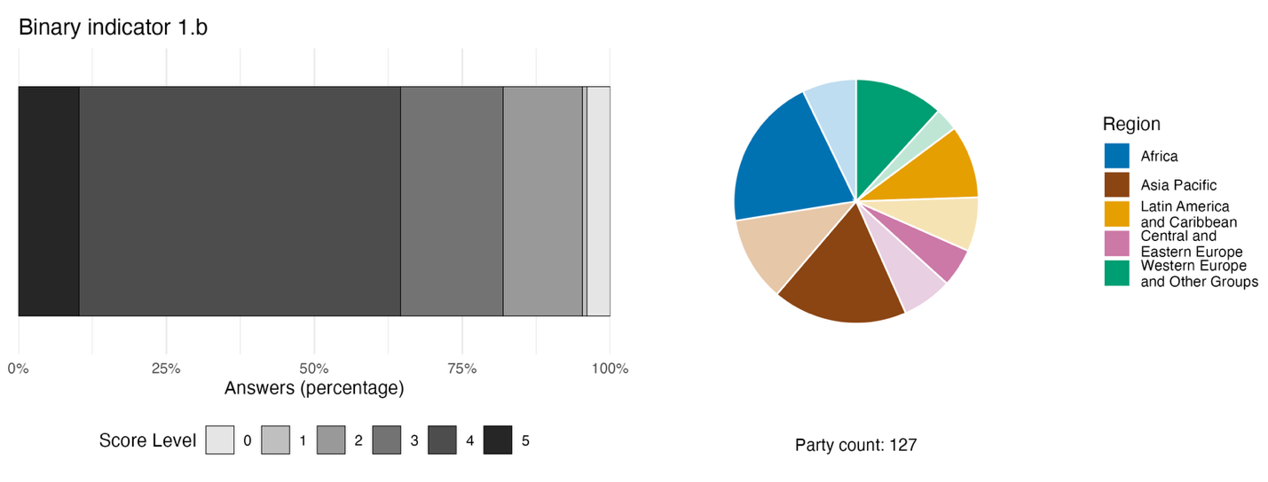
Примечание: ширина столбцов показывает процентную долю Сторон в каждой категории оценок, причем более высокие оценки указывают на более высокий уровень прогресса, на основе ответов на вопросы, включенные в индикаторª. На круговой диаграмме показано распределение по регионам Сторон, ответивших на все вопросы. Цвета для каждого региона определены в условных обозначениях к рисунку: более темные тона обозначают долю Сторон соответствующего региона, данные которых включены в диаграмму, а более светлые тона – долю Сторон того же региона, данные которых не включены в диаграмму.
ª Методика расчета оценки по каждому бинарному индикатору, а также вопросы, включенные для каждого индикатора, представлены в документе CBD/COP/16/INF/3/Rev.1.
Рисунок 9
English | Русский
Region | Регион
African States | Африканские государства
Asia-Pacific States | Азиатско-тихоокеанские государства
Latin American and Caribbean States | Латиноамериканские и карибские государства
Eastern European States | Восточноевропейские государства
Western European and other States | Западноевропейские и другие государства
0% | 0%
25% | 25%
50% | 50%
75% | 75%
100% | 100%
Answers (percentage) | Ответы (%)
Score Level | Уровень оценки
1 | 1
2 | 2
3 | 3
4 | 4
5 | 5
Party count: 127 | Число Сторон: 127

Самооценка достигнутого прогресса
На основе самооценки, представленной Сторонами в национальных докладах по каждой из национальных задач, 46% национальных задач, оцененных как в высокой степени соответствующие задаче 1, находятся на пути к выполнению, тогда как по 50% отмечается недостаточный прогресс или отсутствие существенного прогресса (см. рисунок 10).
Рисунок 10
Самооценка прогресса в выполнении всех национальных задач, оцененных как в высокой степени соответствующие задаче 1 Рамочной программы

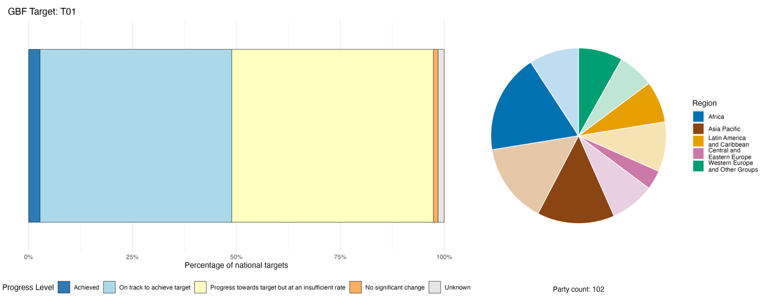
Примечание: ширина столбцов показывает долю национальных задач, представленных в каждой категории прогресса. Доли рассчитаны с учетом равного веса каждой Стороны в общей оценке прогресса независимо от числа представленных национальных задач. На круговой диаграмме показана доля Сторон в каждом регионе, представивших информацию в сроки, позволяющие учесть ее в глобальном докладе. Цвета для каждого региона определены в условных обозначениях к рисунку: более темные тона обозначают долю Сторон соответствующего региона, данные которых включены в диаграмму, а более светлые тона – долю Сторон того же региона, данные которых не включены в диаграмму.
Рисунок 10
English | Русский
Region | Регион
African States | Африканские государства
Asia- Pacific States | Азиатско-тихоокеанские государства
Latin American and Caribbean States | Латиноамериканские и карибские государства
Eastern European States | Восточноевропейские государства
Western European and other States | Западноевропейские и другие государства
0% | 0%
25% | 25%
50% | 50%
75% | 75%
100% | 100%
Percentage of national targets | Процентная доля национальных задач
Progress Level | Уровень прогресса
Achieved | Выполнена
On track to achieve target | На пути к выполнению
Progress towards target but at an insufficient rate | Прогресс достигается, но недостаточными темпами
No significant change | Без существенных изменений
Unknown | Неизвестно
Party count: 102 | Число Сторон: 102

Меры, примеры успеха и проблемы в выполнении задачи

Краткий обзор мер в поддержку выполнения задачи 1

Наиболее часто упоминаемым механизмом осуществления национальных задач, связанных с задачей 1, является разработка или реформирование национальных, субнациональных или секторальных механизмов пространственного планирования, предусматривающих непосредственный учет биоразнообразия. Такие меры варьируются от имеющих юридическую силу национальных норм в области территориального планирования до включения слоев данных о биоразнообразии в существующие планы землепользования и городского планирования. Другой комплекс мер направлен на выявление, картирование и охрану районов, представляющих высокую ценность с точки зрения биоразнообразия, таких как ключевые районы для сохранения биоразнообразия (МСОП, 2016), а также на более широкую деятельность по мониторингу, включая проведение оценок в рамках Красного списка экосистем, использование платформ дистанционного зондирования, национальных порталов по биоразнообразию и систем поддержки принятия решений на основе географических информационных систем (ГИС). Многие Стороны, включая малые островные развивающиеся государства и развивающиеся прибрежные государства, сообщают о наличии специальных механизмов морского пространственного планирования (см. вставки 7 и 8).

Примеры успехов и прогресса в выполнении задачи

Вставка 7
Районы общинного управления природными ресурсами и пространственное планирование в интересах биоразнообразия в Гане

Инициатива Ганы по созданию районов общинного управления природными ресурсами представляет собой признанную на национальном уровне модель сохранения биоразнообразия и устойчивого управления природными ресурсами на уровне общин. Такие районы, созданные в соответствии с политикой общинного управления ресурсами дикой природы на основе участия местных общин (2000 год) и опирающиеся на политику в области лесного хозяйства и дикой природы (1994 год), наделяют местные общины полномочиями по рациональному управлению ресурсами дикой природы, лесами и другими природными ресурсами. Изначально этот подход был ориентирован на лесные экосистемы, но впоследствии он был распространен на лесную и саванновую экологические зоны Ганы, содействуя сохранению биоразнообразия, восстановлению лесных ландшафтов, смягчению последствий изменения климата и обеспечению устойчивых источников средств к существованию.

При поддержке правительства Ганы и партнеров по развитию механизм районов общинного управления природными ресурсами официально передает полномочия по управлению природными ресурсами общинам посредством процедуры публикации в министерском вестнике. Общины создают структуры управления, принимают уставы и подзаконные акты и разрабатывают на местном уровне планы управления для регулирования рационального использования ресурсов. Основные виды деятельности включают восстановление деградированных ландшафтов, устойчивое управление лесными ресурсами, климатически оптимизированные методы ведения сельского хозяйства, мониторинг видов, находящихся под угрозой исчезновения, осуществление инициативы СВОД+ и совместное использование выгод на справедливой основе.

Система управления объединяет общинные комитеты по управлению природными ресурсами и исполнительные комитеты, традиционные органы власти и государственные учреждения, что позволяет обеспечить инклюзивное принятие решений и укрепить роль местных общин в ответственном управлении биоразнообразием и природными ресурсами.

Всемирный банк является одним из ключевых партнеров в расширении применения подхода общинного управления природными ресурсами посредством таких инициатив, как проекты в области устойчивого управления земельными и водными ресурсами, восстановления ландшафтов Ганы и мелкомасштабной добычи полезных ископаемых, а также Программа Ганы по инвестициям в лесное хозяйство.

Модель районов общинного управления природными ресурсами способствовала повышению эффективности мер по сохранению лесов и биоразнообразия, восстановлению деградированных ландшафтов, совершенствованию устойчивых методов ведения сельского хозяйства, увеличению доходов общин за счет возможностей доступа к источникам жизнеобеспечения и расширению участия местных общин в управлении природными ресурсами. В знак признания его успеха этот механизм был официально включен в национальный Закон об управлении ресурсами дикой природы 2023 года, что обеспечило прочную правовую основу для сохранения биоразнообразия под руководством общин. В настоящее время эти районы служат масштабируемой моделью осуществления Куньминско-Монреальской глобальной рамочной программы в области биоразнообразия посредством содействия эффективному сохранению, устойчивому использованию, совместному использованию выгод на справедливой основе и конструктивному участию местных общин в управлении биоразнообразием.

Соответствующие задачи: 1, 2, 5, 8, 9, 10, 14 и 22.

Источник: Гана, седьмой национальный доклад в рамках Конвенции; Asare and others, 2013; а также Fumey-Nassah, 2025.

Вставка 8
Многосторонние партнерства, содействующие картированию ключевых районов для сохранения биоразнообразия и пространственному планированию в интересах биоразнообразия в Мозамбике

Мозамбик предпринял масштабные усилия по выявлению и определению границ ключевых районов для сохранения биоразнообразия, став одной из первых стран, применивших глобальный стандарт выявления ключевых районов для сохранения биоразнообразия 2016 года, разработанный Международным союзом охраны природы (МСОП, 2016). Стандарт обеспечивает признанную на глобальном уровне основу для выявления территорий, представляющих жизненно важное значение для сохранения биоразнообразия в наземных, пресноводных, морских и подземных экосистемах.

Одним из основных результатов этого процесса стало выявление 29 ключевых районов для сохранения биоразнообразия в Мозамбике, которые в настоящее время служат важными ориентирами при планировании развития и принятии решений в сфере землепользования. Параллельно с осуществлением программы по ключевым районам для сохранения биоразнообразия Мозамбик подготовил историческую карту растительности, провел первую национальную оценку в рамках Красного списка экосистем для выявления экосистем, находящихся под угрозой деградации, и районов, требующих мер строгой охраны, и активизировал дополнительные инициативы, такие как выявление важных районов произрастания растений и морское пространственное планирование.

В рамках программы была сформирована широкая коалиция государственных, неправительственных и международных субъектов. Правительство Мозамбика создало национальную координационную группу, в состав которой вошли 20 национальных учреждений, включая Министерство земельных ресурсов и окружающей среды и Министерство морских ресурсов, внутренних вод и рыболовства. Международные природоохранные организации, включая МСОП, Общество охраны дикой природы и Всемирный фонд дикой природы, обеспечили техническую экспертную поддержку и содействие в привлечении финансовых ресурсов. Дополнительная поддержка была оказана в рамках проектов, финансируемых ГЭФ и Агентством Соединенных Штатов по международному развитию.

Программа осуществляется на всей территории Мозамбика и охватывает все основные типы экосистем. Она направлена на решение двух основных проблем: ограниченного финансового и технического потенциала для пространственного планирования в интересах биоразнообразия и недостаточной координации между различными заинтересованными сторонами. Меры, принятые в рамках данной программы, способствовали развитию политики в области сохранения биоразнообразия и повышению эффективности осуществления НСПДСБ Мозамбика.

Соответствующие задачи: 1, 3, 19, 20 и 21.
Источник: Мозамбик, седьмой национальный доклад в рамках Конвенции.

Проблемы

Проблемы, связанные с потенциалом, людскими ресурсами или институциональными ограничениями, отмечают почти три четверти Сторон, представивших информацию по задаче 1. К ним относятся недостаточный уровень технической квалификации, нехватка персонала в учреждениях и высокая текучесть кадров, что ограничивает возможности выполнения задачи. Пробелы в данных и мониторинге упоминаются почти столь же часто: более 70% Сторон указывают на такие проблемы, как отсутствие исходных данных по экосистемам, видам или районам, представляющим высокую ценность с точки зрения биоразнообразия. Наборы геопространственных данных часто фрагментированы между министерствами, что затрудняет мониторинг прогресса или обеспечение соблюдения пространственного планирования. Проблемы правового, политического и управленческого характера отмечаются примерно 60% Сторон и включают такие вопросы, как пересечение полномочий министерств и сохраняющийся разрыв между природоохранным законодательством и инструментами отраслевого планирования в сельском хозяйстве, инфраструктуре, горнодобывающей промышленности и энергетике, а также в других секторах. Ряд Сторон, особенно затронутых конфликтами, политической нестабильностью или стремительными экономическими преобразованиями, сталкивается с дополнительными трудностями в обеспечении соблюдения существующего законодательства, такими как слабые санкции и ограниченный потенциал правоприменения, что приводит к сохранению пагубных для биоразнообразия практик даже в официально охраняемых районах.

Вклад субъектов, не являющихся национальными правительствами

Обязательства, представленные через онлайновый инструмент представления отчетности

Из 180 существенных обязательств, представленных самими субъектами, не являющимися национальными правительствами, семь преимущественно относятся к задаче 1. Три из этих обязательств представлены НПО, два – академическими и научно-исследовательскими учреждениями, а два – представителями деловых кругов или промышленного сектора. Большинство обязательств посвящено учету проблематики биоразнообразия, что отражает усилия заинтересованных сторон по включению биоразнообразия в механизмы пространственного планирования, корпоративного управления территориями и управления ландшафтами. Обязательства предусматривают принятие мер в Европе, Юго-Восточной и Южной Азии, Восточной Африке и Южной Америке.

Вклад, отраженный в национальных докладах

Субнациональные органы власти, в том числе городские и местные органы власти, зачастую несут основную ответственность за пространственное планирование, особенно в федеративных и децентрализованных системах. Это обусловливает их важную роль в выполнении задачи 1, причем участие субнациональных органов власти отражается примерно в 80% национальных докладов, а почти в половине из них приводится четкое описание их вклада. Также широко освещается участие межправительственных организаций и международных партнеров, особенно в сфере совместного финансирования оперативной деятельности, технического сотрудничества и трансграничного управления. Научное и академическое сообщества предоставляют пространственные данные в поддержку пространственного планирования в интересах биоразнообразия, а также участвуют в разработке систем мониторинга, совместном создании инструментов и развитии потенциала. Участие коренных народов и местных общин отражается примерно в двух третях национальных докладов, которые были включены в анализ, однако лишь примерно в половине таких случаев приводится четкое описание роли коренных народов и местных общин, включая интеграцию знаний, привлечение правообладателей и совместное управление процессами пространственного планирования.

Примеры взаимосвязей с другими соглашениями, процессами и организациями

Секретариат Конвенции Организации Объединенных Наций по борьбе с опустыниванием в тех странах, которые испытывают серьезную засуху и/или опустынивание, особенно в Африке (КБОООН) определяет нейтральный баланс деградации земель как «состояние, при котором количество и качество земельных ресурсов, необходимых для поддержания экосистемных функций и услуг в целях достижения продовольственной обеспеченности, остаются стабильными или увеличиваются в определенных временных и пространственных масштабах и в определенных экосистемах» (КБОООН, 2015). На практике это означает, что любое новое ухудшение состояния земель, если его невозможно предотвратить, должно быть компенсировано мерами по восстановлению или рациональному землепользованию в других районах. Иными словами, чистая утрата продуктивных земель не должна допускаться. В рамках механизма научно-политического взаимодействия, учрежденного Конференцией Сторон КБОООН, были разработаны руководящие принципы применения комплексного планирования землепользования и комплексного управления земельными ресурсами для достижения нейтрального баланса деградации земель. Данный подход являлся частью доказательной базы для задачи 1 Рамочной программы на момент ее первоначального согласования и позволяет Сторонам решать проблемы утраты биоразнообразия и деградации земель в рамках единого процесса планирования (КБОООН, 2025; Verburg, 2022).
Продовольственная и сельскохозяйственная организация Объединенных Наций (ФАО) также опубликовала обновленные рекомендации по комплексному планированию землепользования, направленные на оказание странам поддержки в выполнении их международных обязательств, включая задачу 1 Рамочной программы, и достижении целей в области устойчивого развития. В рекомендациях учитываются следующие вопросы: изменение климата, нейтральный баланс деградации земель и восстановление, сохранение и устойчивое использование биоразнообразия, комплексное управление земельными и водными ресурсами, урбанизация, периурбанистическое и городское сельское хозяйство, управление, землевладение и права женщин и коренных народов на землю (ФАО, 2024 и 2025). Дополнительные рекомендации по выполнению задачи 1 доступны в рамках инструмента ПРООН по картографированию основных зон жизнеобеспечения (ELSAs) на платформе Лаборатории биоразнообразия Организации Объединенных Наций (ПРООН, 2023), а также в тематическом документе № 4 под названием «Обзор всеобщего комплексного пространственного планирования в интересах биоразнообразия и задачи 1 Куньминско-Монреальской глобальной рамочной программы в области биоразнообразия Конвенции о биологическом разнообразии», подготовленном Всемирной комиссией по охраняемым районам и опубликованном МСОП (Grantham and others, 2024).
Несмотря на то, что все большее число Сторон уделяет внимание морскому пространственному планированию, по данным Межправительственной океанографической комиссии Организации Объединенных Наций по вопросам образования, науки и культуры (МОК ЮНЕСКО), к концу 2023 года лишь 45 стран или территорий утвердили национальные, субнациональные или местные планы для морских и прибрежных районов (МОК ЮНЕСКО, 2024). В целях оказания странам поддержки в развитии морского пространственного планирования и достижении целей в области биоразнообразия и устойчивого развития Межправительственная океанографическая комиссия ЮНЕСКО и Генеральная дирекция по морским делам и рыболовству Европейской комиссии разработали в рамках глобальной программы морского пространственного планирования (MSPglobal) серию документов с руководящими указаниями о том, как осуществлять морское пространственное планирование на основе экосистемного подхода. В руководящих документах представлены методологии и практические рекомендации в поддержку разработки странами процессов морского пространственного планирования в интересах биоразнообразия, что вносит непосредственный вклад в выполнение задачи 1 (МОК ЮНЕСКО и Европейская комиссия, 2022, 2025). Отдельно следует отметить, что Группа высокого уровня по вопросам устойчивой экономики океана, представляющая собой инициативу с участием 19 государств, на которые приходится около половины всех береговых линий мира, поставила задачу разработать к 2030 году планы устойчивого освоения океана для 100% морских районов, находящихся под национальной юрисдикцией участвующих стран (Группа высокого уровня по вопросам устойчивой экономики океана, 2024).
Текущая методологическая оценка по вопросам учитывающего биоразнообразие комплексного пространственного планирования и экологической взаимосвязанности, проводимая МПБЭУ, будет включать отдельную главу, посвященную выполнению задачи 1, а также охватывать задачи 2 и 3, и после ее публикации в 2027 году станет существенным дополнительным ресурсом для Сторон в осуществлении Рамочной программы (МПБЭУ, 2023).

Задача 2. Восстановление 30% деградированных экосистем

Текст задачи. Обеспечение к 2030 году эффективного восстановления не менее 30% деградированных районов наземных, внутренневодных, морских и прибрежных экосистем в целях улучшения состояния биоразнообразия и укрепления экосистемных функций и услуг, экологической целостности и связности.

Обзор прогресса
Меры по восстановлению расширяются, однако текущие обязательства по восстановлению районов и выполнение этих обязательств по-прежнему не соответствуют уровню, необходимому для восстановления 30% деградированных экосистем к 2030 году, причем прогресс в морских, прибрежных и пресноводных районах уступает прогрессу в наземных экосистемах. Национальные задачи в целом хорошо согласуются с задачей 2, хотя вопросы эффективности мер по восстановлению зачастую не находят в них отражения. Мониторинг прогресса осложняется отсутствием единообразия в определениях и подходах к мониторингу деградации и восстановления экосистем. Решение проблем как осуществления, так и мониторинга путем обеспечения более надежного и устойчивого предоставления ресурсов для принятия мер по восстановлению остается одним из основных барьеров.

Охват Сторонами элементов задачи 2 Рамочной программы в их национальных задачах

Таблица 6
Элементы задачи 2 Рамочной программы и их охват в национальных задачахª
Обеспечение к 2030 году восстановления не менее 30% деградированных районов наземных экосистем | 85
Обеспечение к 2030 году восстановления не менее 30% деградированных районов внутренневодных экосистем | 72
Обеспечение к 2030 году восстановления не менее 30% деградированных районов морских и прибрежных экосистем | 69
Обеспечение эффективного восстановления в целях улучшения состояния биоразнообразия | 34
Обеспечение эффективного восстановления в целях укрепления экосистемных функций и услуг | 38
Обеспечение эффективного восстановления в целях укрепления экологической целостности и связности | 37
В среднем Стороны в той или иной степени учли 56% этих элементов в своих национальных задачах

Примечание: в правом столбце таблицы указаны процентные доли Сторон, национальные задачи которых охватывают элемент по крайней мере в некоторой степени.
ª Элементы каждой задачи были определены Специальной группой технических экспертов по индикаторам Куньминско-Монреальской глобальной рамочной программы в области биоразнообразия (см. приложение I к документу CBD/COP/16/INF/4; и Affinito and others, 2025). Подробная методология анализа национальных задач изложена в документе CBD/SBI/7/INF/22.

Подавляющее большинство Сторон (85%) включили в свои национальные задачи в той или иной степени восстановление деградированных наземных экосистем, тогда как меньшая доля Сторон (72%) включила задачи, касающиеся восстановления внутренневодных экосистем. Среди стран, имеющих выход к морю, 69% Сторон включили в свои национальные задачи восстановление деградированных морских и прибрежных экосистем. Другие элементы задачи 2 прямо отражены сравнительно небольшим числом Сторон: менее 40% Сторон установили национальные задачи, которые конкретно связывают восстановление экосистем с улучшением состояния биоразнообразия и укреплением экосистемных функций и услуг, а также экологической целостности и связности (см. таблицу 6).
Количественные элементы задачи 2, предусматривающие обеспечение к 2030 году эффективного восстановления не менее 30% деградированных экосистем, имеют глобальный охват, и Рамочная программа не предполагает, что каждая Сторона должна устанавливать национальные задачи на том же уровне. Это также не означает, что задачу 2 необходимо дезагрегировать или равномерно распределить между экосистемами. Тем не менее около двух третей Сторон установили в своих национальных задачах количественные элементы, касающиеся восстановления деградированных наземных экосистем, а аналогичная доля стран, имеющих выход к морю, определила количественные показатели в отношении восстановления деградированных морских и прибрежных экосистем. Несколько меньшее число Сторон (58%) включили в национальные задачи количественные элементы, касающиеся восстановления внутренневодных экосистем. В общей сложности менее одной пятой Сторон установили национальные задачи по восстановлению не менее 30% деградированных экосистем хотя бы в одном из трех видов районов (наземные, внутренневодные, морские и прибрежные районы).

Индикаторы прогресса

Таблица 7
Сводная оценка индикаторов по задаче 2 Рамочной программы
 | Использование индикатора |  | Результаты по индикатору
Основной индикатор 2.1: Восстанавливаемый район | 53 Стороны (41% Сторон, национальные доклады которых учитываются в глобальном докладе) |  | В общей сложности 193 млн га
Совокупность количественных индикаторов | 51 Сторона, из которых 51 использовала основные индикаторы, и 25 – другие индикаторы |  | 48% – положительные тенденции  26% – отрицательные тенденции
Примечания по биомам | Более широкий охват мониторингом наземных экосистем; менее полный охват внутренневодных, морских и прибрежных экосистем  Леса, мангровые заросли, коралловые рифы и водно-болотные угодья входили в число экосистем, наиболее часто указываемых как восстанавливающиеся

Примечание: цветовая кодировка связана с общей оценкой прогресса по всем задачам, методология которой изложена в общей сводной таблице оценки прогресса (см. таблицу 3). Цветовая кодировка использования данных по индикаторам и всех тенденций по количественным индикаторам отражает оценку каждой задачи относительно наивысших и наинизших баллов, полученных по всем задачам Рамочной программы (зеленым цветом обозначены процентные значения, попадающие в верхнюю треть общего диапазона, желтым – в среднюю треть и красным – в нижнюю треть). Цвета для бинарных индикаторов отражают процент Сторон, получивших высокие баллы (4 или 5) по индикатору в целом (зеленым цветом обозначены значения, равные 50% или превышающие их, желтым – значения от 25 до 50%, а красным – значения ниже 25%). Цвета результатов по основным индикаторам обозначают прогресс в выполнении задачи (зеленым цветом обозначен достигаемый прогресс, желтым – неоднозначный прогресс, красным – недостаточный прогресс и серым – невозможность оценки прогресса). Следует отметить, что процент Сторон, представивших данные по основным индикаторам, может отличаться от процента, использованного в сводных результатах как по основному индикатору, так и по всем количественным индикаторам совокупно по причине методологических различий в способе использования данных.

В общей сложности 53 Стороны представили данные по основному индикатору. Кроме того, Стороны представили данные о тенденциях по 85 национальным, компонентным и дополнительным индикаторам, что свидетельствует о значительных усилиях по мониторингу восстановления (см. таблицу 7 и рисунок 12). Многие Стороны используют реестр Рамочной программы по мониторингу восстановления экосистем (РПМВЭ), разработанный ФАО и Целевой группой по мониторингу Десятилетия Организации Объединенных Наций по восстановлению экосистем 2021–2030 годов, для отслеживания глобального прогресса в области восстановления экосистем (см. раздел Примеры взаимосвязей с другими соглашениями, процессами и организациями ниже). На сегодняшний день в реестре РПМВЭ собраны данные более чем о 121 инициативе в 81 стране (ФАО, 2025; ЮНЕП, 2025).
После принятия Рамочной программы Стороны сообщили, что к 2025 году в общей сложности примерно 193 млн га были охвачены мерами по восстановлению (см. рисунок 11). Основной индикатор измеряет только площадь районов, охваченных восстановлением, и не учитывает деградацию, однако отношение площади деградированных земель к общей площади земель является компонентным индикатором этой задачи (2.CT.1). Поскольку деградация может принимать различные формы и измеряться разными способами, глобальные оценки площади деградированных мест обитаний различаются, а Стороны использовали разные определения при представлении данных по индикатору. По оценке КБОООН в 2019 году деградации подверглось более 1,56 млрд га земель, причем ежегодно деградирует более 100 млн га здоровых и продуктивных земель (КБОООН, 2022).
Существенным ограничением, отмеченным Сторонами при представлении информации по задаче 2, является отсутствие согласованных на национальном уровне определений терминов «деградированный» и «эффективное восстановление», что препятствует установлению исходных уровней и затрудняет измерение прогресса. Это происходит несмотря на наличие глобальных руководящих указаний по выполнению задачи 2, в которых «эффективное восстановление» определяется как восстановление на основе стандартов, опирающееся на согласованные принципы и обеспечивающее надлежащим образом сбалансированный устойчивый чистый прирост, способствующее сохранению и улучшению состояния биоразнообразия, укреплению экологической целостности и благополучию человека (ФАО и другие, 2024).
Следует отметить, что представленные данные могут не включать экосистемы, восстановление которых началось до 2020 года и продолжается в настоящее время, а также что не все страны представили данные. Вместе с тем сообщаемая в настоящее время площадь земель, охваченных восстановлением, тем не менее несопоставима с глобальной задачей обеспечения восстановления 30% всех деградированных экосистем. Существуют значительные пробелы в мониторинге мероприятий по восстановлению внутренневодных, морских и прибрежных экосистем. Таким образом, хотя имеющиеся данные свидетельствуют о том, что масштабы мероприятий по восстановлению в целом растут (см. рисунок 11), они, по-видимому, пока не соответствуют уровню задачи 2.

Рисунок 11
Основной индикатор 2.1 (восстанавливаемый район)
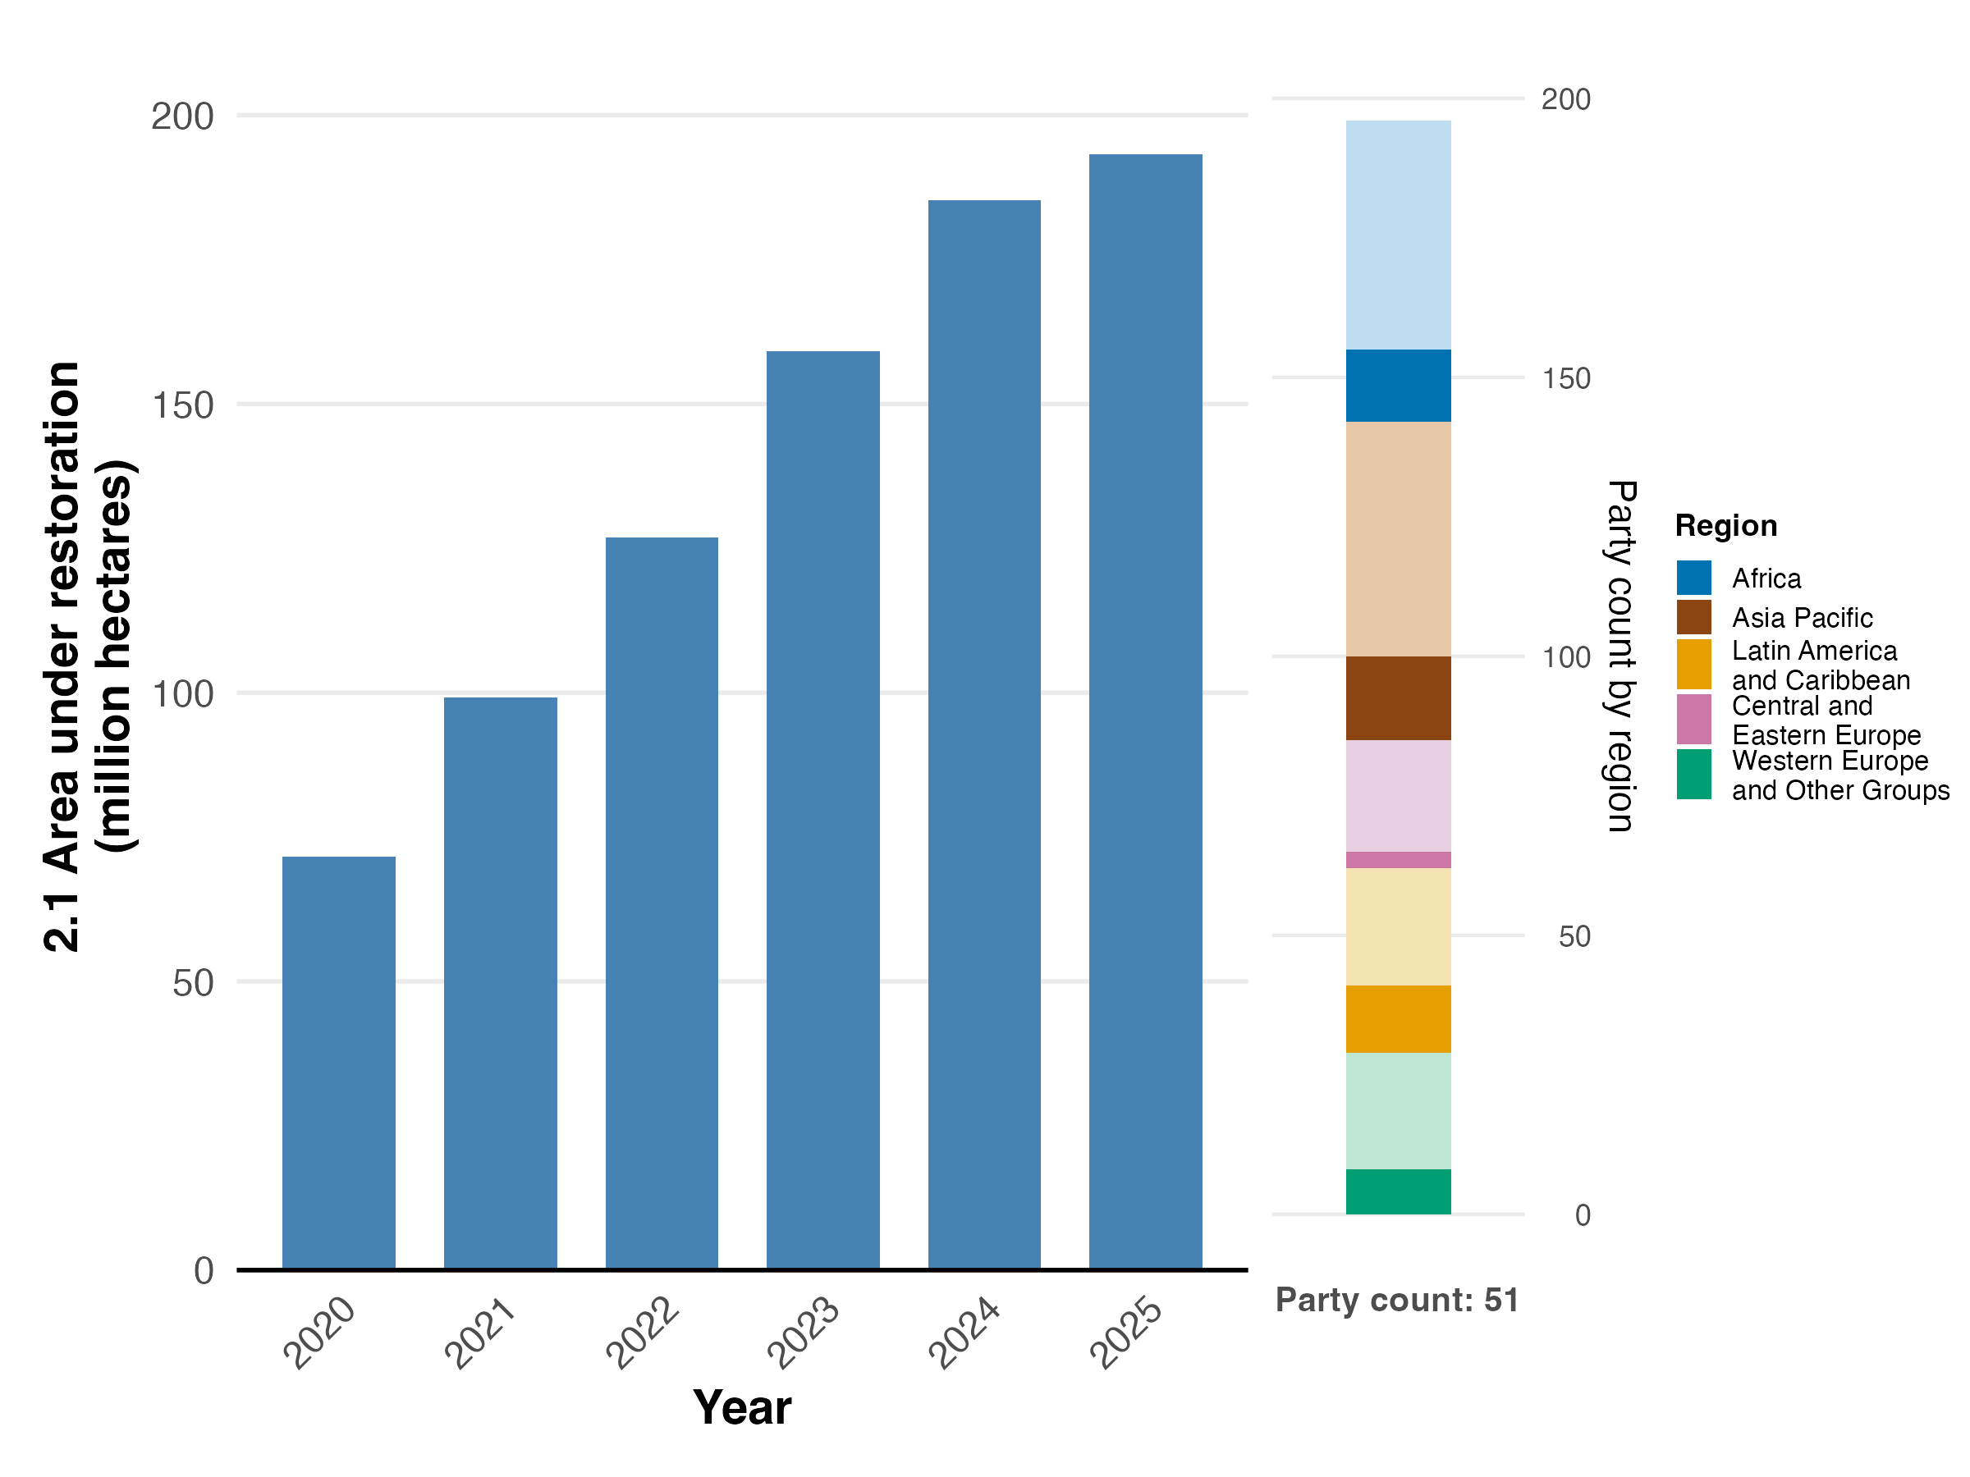
Примечание: значения индикатора показывают совокупную площадь районов, охваченных восстановлением, по всем представленным Сторонами материалам. На столбчатой диаграмме справа показано распределение Сторон, предоставивших данные для данного графика, в разбивке по регионам. Цвета для каждого региона определены в условных обозначениях к рисунку: более темные тона обозначают долю Сторон соответствующего региона, данные которых включены в диаграмму, а более светлые тона обозначают долю Сторон того же региона, данные которых не включены в диаграмму. Представленная здесь общая площадь, вероятно, занижена по сравнению со всеми районами, охваченными восстановлением, вследствие ограничений, связанных со сбором данных, и должна рассматриваться как минимальный показатель. Тенденции включают данные 51 Стороны.

Рисунок 11
English | Русский
Area under restoration | Восстанавливаемый район
Year | Год
2020 | 2020
2021 | 2021
2022 | 2022
2023 | 2023
2024 | 2024
2025 | 2025
0 | 0
50 | 50
100 | 100
150 | 150
200 | 200
(million hectares) | (миллионов гектаров)
Party count by region | Число Сторон по регионам
Region | Регион
African States | Африканские государства
Asia- Pacific States | Азиатско-тихоокеанские государства
Latin American and Caribbean States | Латиноамериканские и карибские государства
Eastern European States | Восточноевропейские государства
Western European and other States | Западноевропейские и другие государства
Party count: 51 | Число Сторон: 51

Рисунок 12
Доля индикаторов, соответствующих задаче 2 Рамочной программы и указывающих соответственно на тенденции к улучшению, стабильности и ухудшению

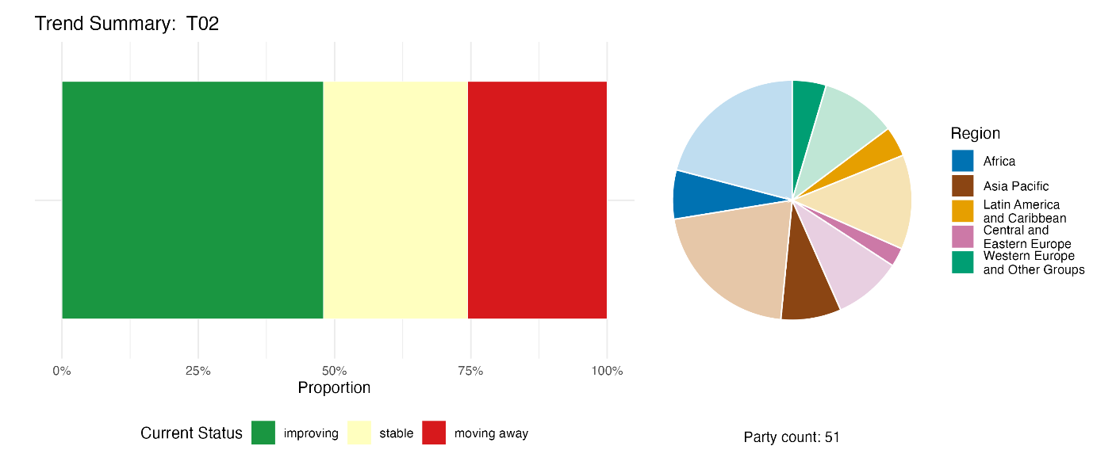
Примечание: доли рассчитаны с учетом числа Сторон. Тенденции включают данные по основному индикатору 2.1, представленные 51 Стороной, а также данные по одному компонентному, двум дополнительным и 82 национальным индикаторам, представленные в общей сложности 25 Сторонами. На круговой диаграмме показано распределение Сторон, представивших индикаторы по задаче 2, в разбивке по регионам. Цвета для каждого региона определены в условных обозначениях к рисунку: : более темные тона обозначают долю Сторон соответствующего региона, данные которых включены в диаграмму, а более светлые тона – долю Сторон того же региона, данные которых не включены в диаграмму.
Рисунок 12
English | Русский
Region | Регион
African States | Африканские государства
Asia- Pacific States | Азиатско-тихоокеанские государства
Latin American and Caribbean States | Латиноамериканские и карибские государства
Eastern European States | Восточноевропейские государства
Western European and other States | Западноевропейские и другие государства
0% | 0%
25% | 25%
50% | 50%
75% | 75%
100% | 100%
Proportion | Процентная доля
Current Status | Текущее положение
improving | улучшение
stable | стабильно
moving away | отклонение
Party count: 51 | Число Сторон: 51

Самооценка достигнутого прогресса

На основе самооценки, представленной Сторонами в национальных докладах по каждой из национальных задач, 43% национальных задач, оцененных как в высокой степени соответствующие задаче 2, находятся на пути к выполнению, тогда как по 53% отмечается недостаточный прогресс или отсутствие существенных изменений (см. рисунок 13). Эта оценка является относительно положительной по сравнению с оценками по другим задачам Рамочной программы.

Рисунок 13
Самооценка прогресса в выполнении всех национальных задач, оцененных как в высокой степени соответствующие задаче 2 Рамочной программы

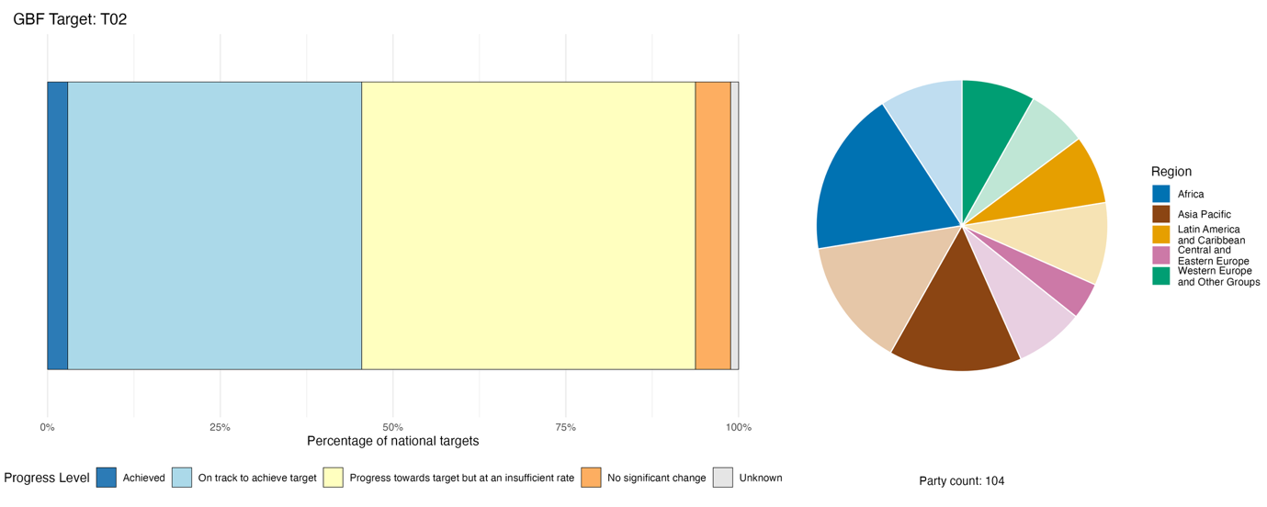
Примечание: ширина столбцов показывает долю национальных задач, представленных в каждой категории прогресса. Доли рассчитаны с учетом равного веса каждой Стороны в общей оценке прогресса независимо от числа представленных национальных задач. На круговой диаграмме показана доля Сторон в каждом регионе, представивших информацию в сроки, позволяющие учесть ее в глобальном докладе. Цвета для каждого региона определены в условных обозначениях к рисунку: более темные тона обозначают долю Сторон соответствующего региона, данные которых включены в диаграмму, а более светлые тона – долю Сторон того же региона, данные которых не включены в диаграмму.
Рисунок 13
English | Русский
Region | Регион
African States | Африканские государства
Asia-Pacific States | Азиатско-тихоокеанские государства
Latin American and Caribbean States | Латиноамериканские и карибские государства
Eastern European States | Восточноевропейские государства
Western European and other States | Западноевропейские и другие государства
0% | 0%
25% | 25%
50% | 50%
75% | 75%
100% | 100%
Percentage of national targets | Процентная доля национальных задач
Progress Level | Уровень прогресса
Achieved | Выполнена
On track to achieve target | На пути к выполнению
Progress towards target but at an insufficient rate | Прогресс достигается, но недостаточными темпами
No significant change | Без существенных изменений
Unknown | Неизвестно
Party count: 104 | Число Сторон: 104

Меры, примеры успеха и проблемы в выполнении задачи

Краткий обзор мер в поддержку выполнения задачи 2 Рамочной программы

Практически все Стороны сообщают о принятии тех или иных мер, направленных на восстановление экосистем. Как правило, такие меры охватывают несколько типов экосистем, например леса, водно-болотные угодья, прибрежные и морские экосистемы, пастбищные угодья и пресноводные системы. Во многих национальных докладах также описываются исследования, мониторинг и сбор данных, связанные с задачей 2, что отражает широкомасштабные инвестиции в оценку деградации, картирование восстанавливающихся районов и разработку соответствующих систем мониторинга. Масштабы восстановления варьируются от небольших мероприятий в рамках отдельных проектов до крупномасштабных государственных программ, направленных на выполнение национальных задач (см. вставки 9 и 10).

Примеры успехов и прогресса в выполнении задачи

Вставка 9
Обводнение торфяников и палудикультура для восстановления экосистем и принятия мер по борьбе с изменением климата в Германии

Масштабное осушение торфяников в Германии привело к усилению минерализации торфа, что обусловило значительный рост выбросов парниковых газов, утрату биоразнообразия и ослабление таких экосистемных функций, как удержание и обеспечение запасов воды. Традиционное сельскохозяйственное производство на осушенных торфяных почвах также оказалось экологически неустойчивым, тогда как экономически жизнеспособные альтернативы управления увлажненными торфяниками остаются ограниченными. В ответ Германия содействует обводнению торфяников и развитию палудикультуры – сельского и лесного хозяйства на повторно обводненных торфяниках – как комплексного подхода к восстановлению экосистем, смягчению последствий изменения климата и устойчивому развитию сельских районов.

В рамках Федерального плана действий по внедрению решений на основе природных факторов в целях борьбы с изменением климата и сохранения биоразнообразия восстановление деградированных торфяных экосистем является одной из ключевых мер по сокращению выбросов в секторе землепользованияª. Текущие пилотные и демонстрационные проекты, направленные на оценку возможности практического применения методов палудикультуры и налаживания связанных с ними жизнеспособных производственно-сбытовых цепочек, создают прочную основу для расширения масштабов палудикультуры. Опираясь на накопленный опыт, программа государственной помощи для обводнения используемых в сельском хозяйстве торфяников поддерживает создание продуктивных систем землепользования, приспособленных к влажным условиям. Ключевым элементом расширения масштабов являются так называемые демонстрационные районы площадью не менее 5 000 га торфяников. Перспективными культурами для производства биомассы на повторно обводненных объектах являются виды, адаптированные к условиям водно-болотных угодий, такие как тростник обыкновенный (Phragmites australis), рогоз (Typha spp.), осоки и сфагновые мхи.

Наряду с мероприятиями по восстановлению программа поддерживает исследования и расширение масштабов использования биомассы, полученной в результате палудикультуры, а также разработку коммерчески востребованной продукции, включая изоляционные материалы, упаковку, заменители торфа для садоводства, биопластики, натуральные лекарственные средства и текстиль.

Программа направлена на получение экологических и социально-экономических выгод. Обводнение торфяников сокращает объемы выброса парниковых газов и способствует восстановлению биоразнообразия и экосистемных функций. В то же время палудикультура демонстрирует, что экологическое восстановление и продуктивное землепользование могут сосуществовать в рамках одного ландшафта. Этот пример показывает, каким образом политика в области восстановления экосистем может объединять смягчение последствий изменения климата, сохранение биоразнообразия и устойчивое экономическое развитие в рамках единого подхода к землепользованию.

Соответствующие задачи: 1, 2, 3, 8, 9 и 11.

Источник: Германия, седьмой национальный доклад в рамках Конвенции.
ª См. https://moor.fnr.de/moore-schuetzen/moorbodenschutz.

Вставка 10
Привлечение коренных народов и местных общин к восстановлению экосистем в рамках национального плана Бразилии по восстановлению естественной растительности

Национальный план восстановления естественной растительности Бразилии на 2025–2028 годы демонстрирует, каким образом крупномасштабное восстановление экосистем может сочетаться с инклюзивным управлением и участием коренных народов и местных общин. План предусматривает восстановление к 2030 году 12 млн га естественной растительности в шести основных биомах Бразилии: Амазонии, саваннах Серрадо, Атлантическом лесу, полузасушливой области Каатинга, водно-болотных угодьях Пантанала и луговых степях Пампы. Он объединяет амбициозные национальные задачи по восстановлению с механизмами, учитывающими традиционные знания, территориальные права и практику восстановления под руководством общин.

План содействует восстановлению постоянно охраняемых районов, заповедников и районов с ограниченным режимом использования, а также поощряет восстановление деградированных сельскохозяйственных ландшафтов посредством применения агролесоводческих систем, интеграции растениеводства, животноводства и лесного хозяйства и выращивания местных древесных пород. Меры по восстановлению охватывают государственные земли, включая природоохранные территории, территории коренных народов и другие районы, находящиеся в коллективном управлении. К числу сопутствующих мер относятся создание сетей сборщиков семян местных видов растений, питомников местных растений, развитие системы снабжения материалами для восстановления природных экосистем и комплексных систем мониторинга.

В осуществлении плана участвует широкий круг субъектов, действующих на различных уровнях управления. Федеральные министерства, в том числе Министерство окружающей среды и изменения климата, Министерство сельского хозяйства, животноводства и продовольственного снабжения, Министерство финансов, Министерство планирования, бюджета и управления, а также Министерство управления и инноваций в сфере государственных услуг, играют ключевую роль в координации политики и осуществлении мероприятий. Сети по восстановлению биомов, такие как Альянс по восстановлению Амазонки и Пакт по восстановлению Атлантического леса, а также региональные коалиции по восстановлению в Серрадо, Каатинге, Пантанале и Пампе, предоставляют техническую экспертную поддержку и содействуют взаимодействию с заинтересованными сторонами при активном участии гражданского общества. В осуществлении участвуют коренные народы, а также такие общины, как киломбола (потомки афро-бразильцев), герайзейрос (традиционные скотоводы Серрадо) и каатингейрос (традиционные общины засушливых районов), женщины, молодежь и старшее поколение.

С момента начала его осуществления в 2017 году и последующего обновления на 2025–2028 годы план объединяет государственное и частное финансирование, научные исследования, технологические инновации, пространственный мониторинг и традиционные экологические знания в рамках единого подхода к восстановлению. Он демонстрирует, каким образом восстановление экосистем может обеспечивать многочисленные выгоды, способствуя смягчению последствий изменения климата и адаптации к ним, сохранению биоразнообразия, повышению связности ландшафтов и обеспечению устойчивых источников средств к существованию, а также созданию рабочих мест в «зеленом» секторе экономики и росту доходов общин.

Соответствующие задачи: 1, 2, 3, 8, 9, 10, 11, 14, 21 и 22.
Источник: Бразилия, Министерство иностранных дел, 2025; MMA, 2024.

Проблемы

Многие Стороны отмечают, что финансирование, выделенное на восстановление экосистем, составляет лишь небольшую часть ресурсов, необходимых для выполнения национальных задач. Этот дефицит усугубляется несоответствием между краткосрочными проектными финансовыми циклами, долгосрочными сроками, необходимыми для экологического восстановления, и ограниченными возможностями секторов для осуществления проектов по восстановлению. В некоторых системах отчетности приоритет отдается результатам деятельности, например числу высаженных деревьев, а не подтвержденным экологическим результатам или восстановлению, что создает риск завышенной оценки успеха при продолжающемся снижении экологической целостности. Ответственность за восстановление часто распределена между различными учреждениями, министерствами и секторами. Это может приводить к противоречивой политике и несогласованным решениям в отношении землепользования и морепользования, а также к несогласованному сбору данных, что затрудняет последовательное представление отчетности. Результаты восстановления могут быть сведены на нет факторами и коренными причинами, которые продолжают наносить ущерб экосистемам. В числе таких коренных причин Стороны называют бедность и конфликты.

Вклад субъектов, не являющихся национальными правительствами

Обязательства, представленные через онлайновый инструмент представления отчетности

Из 180 существенных обязательств, представленных самими субъектами, не являющимися национальными правительствами, 13 непосредственно связаны с задачей 2; 12 из них представлены НПО, а одно – академическим и научно-исследовательским учреждением. Эти обязательства предусматривают восстановление в масштабах от местного до глобального и охватывают широкий круг типов экосистем, включая городские водно-болотные угодья, леса, саванны, пастбищные угодья, реки, мангровые заросли и прибрежные болота. Они включают программы восстановления в Европе, Африке, Азии, Океании и Южной Америке (см. вставку 11).

Вставка 11
Глобальная неправительственная организация, поддерживающая восстановление экосистем в девяти африканских странах

Инициатива Всемирного фонда дикой природы по восстановлению лесных ландшафтов представляет собой многостороннюю программу, направленную на восстановление к 2030 году 13,5 миллиона га деградированных и обезлесенных ландшафтов в девяти африканских странах: Демократической Республике Конго, Замбии, Зимбабве, Камеруне, Кении, Мадагаскаре, Мозамбике, Объединенной Республике Танзании и Уганде. Инициатива, начатая в октябре 2021 года, осуществляется по трем стратегическим направлениям: политика, управление и институциональная реформа; финансирование и рыночные механизмы; практическое осуществление преобразующих мер на местах. По состоянию на 2025 год примерно 3 млн га уже охвачены эффективным восстановлением. Эта инициатива направлена на формирование портфелей инвестиционных проектов, привлечение государственных и частных инвестиций, в том числе посредством партнерств с Африканским банком развития, ФАО и ЮНЕП, а также на развитие производственно-сбытовых цепочек, ориентированных на восстановление, в таких областях, как бамбук, производство меда, экологически устойчивой древесины и экологически чистых специй. Цифровые системы мониторинга отслеживают восстановление экосистем в режиме реального времени. Основной бюджет инициативы составляет 38 млн долл., а ее секретариат размещается во Всемирном фонде дикой природы Танзании. Гендерное равенство, обеспечение источников средств к существованию общин и соблюдение прав коренных народов на землю рассматриваются в качестве необходимых условий для достижения долгосрочных результатов восстановления.

Соответствующие задачи: 2, 9, 14, 19, 22 и 23.
Источник: обязательство Всемирного фонда дикой природы, представленное через онлайновый инструмент представления отчетности Конвенции (доступно по адресу https://ort.cbd.int/database/293975).

Вклад, отраженный в национальных докладах

Наиболее часто упоминаемая в национальных докладах роль субъектов деятельности, помимо национальных правительств, в отношении задачи 2 связана с финансированием и софинансированием проектов по восстановлению экосистем. Международные партнеры, такие как ГЭФ, Зеленый климатический фонд и Всемирный банк, а в меньшей степени субъекты частного сектора, чаще всего упоминаются как источники внешнего финансирования программ восстановления. Ряд Сторон отмечают, что международное софинансирование является необходимым условием для осуществления мероприятий по восстановлению в широких масштабах. Что касается непосредственного осуществления программ восстановления и проведения соответствующих мероприятий на местах, во многих докладах отмечается вклад неправительственных организаций, субнациональных органов власти, коренных народов и местных общин, общинных групп, а также отраслевых субъектов, таких как общинные рыболовецкие и лесопользовательские группы. Субъекты частного сектора реже упоминаются в качестве исполнителей таких мероприятий, как посадка растений, восстановление мест обитания и уничтожение инвазивных чужеродных видов. Во многих докладах отмечалось, что научное и академическое сообщества, международные партнеры и НПО оказывают техническую помощь, делятся знаниями и разрабатывают стандарты в области восстановления.

Примеры взаимосвязей с другими соглашениями, процессами и организациями

Десятилетие Организации Объединенных Наций по восстановлению экосистем 2021–2030 годов представляет собой совместную инициативу ряда организаций системы ООН и многосторонних экологических соглашений под руководством ЮНЕП и ФАО при участии всех трех Рио-де-Жанейрских конвенций (Конвенции о биологическом разнообразии, Рамочной конвенции Организации Объединенных Наций об изменении климата (РКИКООН) и КБОООН). Инициатива направлена на укрепление и поддержку существующих обязательств, а также на осуществление Рио-де-Жанейрских конвенций и достижение целей в области устойчивого развития посредством формирования глобального движения, обеспечения политической поддержки и развития потенциала. Целевая группа по мониторингу Десятилетия Организации Объединенных Наций по восстановлению экосистем (2021–2030 года) под руководством ФАО разработала Рамочную программу по мониторингу восстановления экосистем (РПМВЭ) (см. также раздел об индикаторах задачи 2 выше) для обеспечения прозрачного мониторинга и представления отчетности о прогрессе в области восстановления на протяжении всего Десятилетия ООН (ФАО, 2025a, 2025b; ЮНЕП, 2025a).
Секретариат КБОООН выступает куратором показателя 15.3.1 целей в области устойчивого развития (отношение площади деградировавших земель к общей площади земель), который также является компонентным индикатором задачи 2. Он предоставляет техническую экспертную поддержку в вопросах планирования, осуществления и мониторинга обязательств по восстановлению экосистем в рамках задачи 2 и содействует обмену данными, обеспечению оперативной совместимости инструментов и совместным усилиям по созданию потенциала для повышения эффективности мониторинга и представления странами отчетности о деградации и восстановлении земель и экосистем. Секретариат КБОООН также стремится взаимодействовать с региональными центрами для поддержки национального мониторинга деградации земель, что может способствовать укреплению взаимодействия с секретариатом Конвенции о биологическом разнообразии за счет создания аналогов его региональных и субрегиональных центров поддержки научно-технического сотрудничества, (Sims and others, 2021; Teich and others, 2025; КБОООН, 2025).
Секретариат Конвенции о водно-болотных угодьях, имеющих международное значение, главным образом в качестве местообитаний водоплавающих птиц, оценил, что для выполнения обязательства по восстановлению 30% деградированных районов, предусмотренного задачей 2, к 2030 году необходимо обеспечить восстановление не менее 123 млн га водно-болотных угодий. Эта цифра основана на площади водно-болотных угодий, преобразованных под сельское хозяйство и другие виды использования с 1970 года (примерно 411 млн га), и, вероятно, является заниженной, поскольку не учитывает усилия, необходимые для восстановления деградированных водно-болотных угодий с нарушенными экологическими характеристиками. По состоянию на 2025 год 45% Договаривающихся сторон Конвенции о водно-болотных угодьях установили национальные задачи по восстановлению водно-болотных угодий, 21% Сторон сообщили, что процесс определения таких задач пока не завершен, а 16% находятся на этапе планирования. Усилия по восстановлению являются одним из основных направлений работы в рамках Конвенции о водно-болотных угодьях, которая также предусматривает взаимодействие с другими многосторонними природоохранными соглашениями, такими как РКИКООН, в сфере восстановления мангровых зарослей (см. вставку 12) (Конвенция о водно-болотных угодьях, 2025a, 2025b и 2025c).

Вставка 12
Глобальная инициатива по мангровым экосистемам: синергия целей в области биоразнообразия, водно-болотных угодий и борьбы с изменением климата

Глобальная инициатива по мангровым экосистемам направлена на восстановление мангровых зарослей в объеме, чтобы они покрывали не менее половины площади, утраченной в недавний периодª. На основе карт распространения и изменений, предоставленных Глобальной системой мониторинга мангровых экосистем^{b}, оценивается, что 818 300 га мангровых экосистем могут быть восстановлены. При условии применения научно обоснованных методов восстановления, обеспечивающих долгосрочное сохранение результатов, восстановление половины недавно утраченной площади составило бы более 409 000 га к 2030 году, или около 51 000 га в год, что стало бы существенным вкладом в выполнение задачи 2. Участники инициативы осуществляют надзор за 66 141 га мангровых экосистем, находящихся под различными формами охраны, восстановления или политического регулирования. Благодаря этим непосредственным мерам были сохранены запасы углерода в объеме еще 25 млн тонн. Более 30 правительств официально поддержали инициативу по мангровым экосистемам и будут стремиться включить конкретные, измеримые и научно обоснованные задачи в отношении мангровых экосистем в обновленные определяемые на национальном уровне вклады в рамках РКИКООН.

Соответствующие задачи: 2 и 8.
Источник: Конвенция о водно-болотных угодьях, 2025a; РКИКООН, 2024a.

ª См. www.mangrovebreakthrough.com/.
^{b} См. www.globalmangrovewatch.org/.

Задача 3. Эффективное сохранение не менее 30% наземных и внутренневодных районов, а также 30% морских и прибрежных районов и эффективное управление ими

Текст задачи. Обеспечение и создание условий к 2030 году для эффективного сохранения не менее 30% наземных и внутренневодных районов, а также морских и прибрежных районов, в частности районов, имеющих особо важное значение для сохранения биоразнообразия и экосистемных функций и услуг, и эффективного управления ими посредством экологически репрезентативных, хорошо взаимосвязанных и справедливо управляемых систем охраняемых районов и других эффективных природоохранных мер на порайонной основе с признанием в соответствующих случаях территорий коренных народов и традиционных территорий, а также для их интеграции в более обширные наземные, морские и океанические ландшафты, обеспечивая при этом, чтобы любое устойчивое использование, если оно применимо к таким районам, полностью согласовывалось с результатами охраны, при признании и соблюдении прав коренных народов и местных общин, в том числе на их традиционные территории.

Обзор прогресса
Стороны продолжают достигать прогресса в расширении охраняемых районов и управлении ими, особенно в отношении морских и прибрежных районов, однако текущий уровень устремлений и осуществления остается недостаточным для всестороннего выполнения задачи 3. Стороны продолжают продвигаться в сфере определения наземных, внутренневодных, морских и прибрежных районов для обеспечения эффективных результатов по сохранению этих районов и управлению ими. В то же время реализация и мониторинг других эффективных природоохранных мер на порайонной основе (ДЭПМ) находятся на начальном этапе, хотя методологические ограничения затрудняют возможность точной оценки достигнутого прогресса. Национальные задачи в меньшей степени соответствуют качественным аспектам задачи 3, а мониторинг и отчетность по некоторым элементам этой задачи остаются на низком уровне, включая элементы, касающиеся справедливого управления охраняемыми районами и ДЭПМ, признания территорий коренных народов и местных общин, а также их интеграции в более обширные наземные и морские ландшафты. Стороны сталкиваются со значительными трудностями в осуществлении, особенно в связи с нехваткой финансовых ресурсов и потенциала.

Охват Сторонами элементов задачи 3 Рамочной программы в их национальных задачах

Таблица 8
Элементы задачи 3 Рамочной программы и их охват в национальных задачахª
Не менее 30% наземных районов включены в системы охраняемых районов и ДЭПМ | 78
Не менее 30% внутренневодных районов включены в системы охраняемых районов и ДЭПМ | 64
Не менее 30% морских и прибрежных районов включены в системы охраняемых районов и ДЭПМ | 72
Районы, имеющие особо важное значение для сохранения биоразнообразия и экосистемных функций и услуг, включены в системы охраняемых районов и ДЭПМ | 43
Эффективное сохранение и управление охраняемыми районами и районами, охваченными ДЭПМ | 57
Охраняемые районы и районы, охваченные ДЭПМ, являются экологически репрезентативными | 40
Охраняемые районы и районы, охваченные ДЭПМ, хорошо взаимосвязаны | 46
Охраняемые районы и районы, охваченные ДЭПМ, управляются на справедливой основе | 37
Охраняемые районы и районы, охваченные ДЭПМ, интегрированы в более обширные наземные, морские и океанические ландшафты | 32
Любое устойчивое использование в охраняемых районах и районах, охваченных ДЭПМ, полностью согласовывается с результатами охраны | 26
В охраняемых районах и районах, охваченных ДЭПМ, признаются и соблюдаются права коренных народов и местных общин, в том числе на их традиционные территории | 33
В среднем Стороны в той или иной степени учли 48% этих элементов в своих национальных задачах

Примечание: в правом столбце таблицы указаны процентные доли Сторон, национальные задачи которых охватывают элемент по крайней мере в некоторой степени.
ª Элементы каждой задачи были определены Специальной группой технических экспертов по индикаторам Куньминско-Монреальской глобальной рамочной программы в области биоразнообразия (см. приложение I к документу CBD/COP/16/INF/4; и Affinito and others, 2025). Подробная методология анализа национальных задач изложена в документе CBD/SBI/7/INF/22.

Различные элементы задачи 3 охвачены Сторонами в их национальных задачах крайне неравномерно. Более трех четвертей Сторон (78%) установили национальные задачи, в той или иной степени касающиеся наземных охраняемых районов и районов, охваченных ДЭПМ, в то время как менее двух третей (64%) установили аналогичные национальные задачи в отношении внутренневодных районов. Среди Сторон, имеющих выход к морю, 72% установили национальные задачи, в той или иной степени касающиеся морских и прибрежных охраняемых районов и районов, охваченных ДЭПМ (см. таблицу 8).
Качественные элементы задачи охвачены в меньшей степени, чем количественные показатели площади. Меньшая доля Сторон установила национальные задачи, охватывающие элементы задачи 3, касающиеся включения районов, имеющих особо важное значение для сохранения биоразнообразия и экосистемных функций и услуг, в охраняемые районы или районы, охваченные ДЭПМ, обеспечения эффективного сохранения таких районов и эффективного управления ими, а также их экологической репрезентативности и хорошей взаимосвязанности. Еще меньшее число Сторон установило национальные задачи, касающиеся вопросов справедливого управления охраняемыми районами и районами, охваченными ДЭПМ, их интеграции в более обширные наземные, морские и океанические ландшафты, а также признания и соблюдения прав коренных народов и местных общин, в том числе на их традиционные территории (при том понимании, что, исходя из национального контекста, последний элемент считается актуальным не всеми Сторонами). Элемент, отраженный наименьшим числом Сторон (26%), касается обеспечения того, чтобы устойчивое использование в охраняемых районах полностью согласовывалось с результатами охраны.
Количественные элементы задачи 3, предусматривающие обеспечение к 2030 году эффективного сохранения не менее 30% наземных и внутренневодных районов, а также морских и прибрежных районов, и эффективного управления ими, имеют глобальный охват, и Рамочная программа не предполагает, что каждая Сторона должна устанавливать национальные задачи на том же уровне. Тем не менее подавляющее большинство Сторон установили количественные национальные задачи по созданию наземных и внутренневодных охраняемых районов и районов, охваченных ДЭПМ (87% и 86% соответственно), а еще более высокая доля Сторон, имеющих выход к морю (89%), установила количественные национальные задачи по сохранению морских и прибрежных районов. Из числа Сторон, имеющих количественные национальные задачи, чуть более двух третей обязались обеспечить к 2030 году сохранение не менее 30% наземных и внутренневодных районов, тогда как несколько менее двух третей (62%) Сторон, имеющих выход к морю, установили задачи по сохранению не менее 30% морских и прибрежных районов, находящихся под их юрисдикцией. Остальные Стороны либо установили количественные национальные задачи на уровне ниже 30%, либо определили национальные задачи для отдельных типов экосистем, либо выразили свои национальные задачи в гектарах, а не в процентах.
Отдельный анализ национальных задач позволяет предположить, что применительно к наземным и внутренневодным районам нынешние обязательства Сторон позволят довести к 2030 году общую площадь охраняемых районов примерно до 27,5%. Если все соответствующие национальные задачи будут выполнены, это будет означать пятикратное увеличение темпов расширения площади охраняемых районов в период с 2020 по 2030 год по сравнению с предыдущим десятилетием. В данном анализе не учтены национальные задачи тех Сторон, которые заявили о намерении увеличить площадь охраняемых районов в качественных, а не количественных показателях, а также Сторон, которые к моменту проведения анализа еще не представили национальные задачи (Immerzeel and others, 2026).

Индикаторы прогресса

Таблица 9
Сводная оценка индикаторов по задаче 3 Рамочной программы
 | Использование индикатора |  | Результаты по индикатору
Основной индикатор 3.1: Охват охраняемых районов и ДЭПМ | 78% Сторон, представивших информацию, на долю которых приходится 54% наземных районов и 39% морских районов |  | Охват увеличивается с 2020 года (16,7% Сторон, представивших информацию в отношении морских и прибрежных районов, и 19,5% Сторон, представивших информацию в отношении наземных и внутренневодных районов, что представляет увеличение на 2,9% и 2,2% соответственно), однако по-прежнему значительно отстает от задачи в 30%
Совокупность всех количественных индикаторов | 85 Сторон (41% Сторон, национальные доклады которых учитываются в глобальном докладе) |  | 25% – положительные тенденции  5% – отрицательные тенденции
Примечания по биомам | Вся информация по этой задаче представлена раздельно для наземных районов и морских и прибрежных районов. Имеющихся данных недостаточно для дальнейшей разбивки по внутренневодным районам или ДЭПМ

Примечание: цветовая кодировка связана с общей оценкой прогресса по всем задачам, методология которой изложена в общей сводной таблице оценки прогресса (см. таблицу 3). Цветовая кодировка использования данных по индикаторам и всех тенденций по количественным индикаторам отражает оценку каждой задачи относительно наивысших и наинизших баллов, полученных по всем задачам Рамочной программы (зеленым цветом обозначены процентные значения, попадающие в верхнюю треть общего диапазона, желтым – в среднюю треть и красным – в нижнюю треть). Цвета для бинарных индикаторов отражают процент Сторон, получивших высокие баллы (4 или 5) по индикатору в целом (зеленым цветом обозначены значения, равные 50% или превышающие их, желтым – значения от 25 до 50%, а красным – значения ниже 25%). Цвета результатов по основным индикаторам обозначают прогресс в выполнении задачи (зеленым цветом обозначен достигаемый прогресс, желтым – неоднозначный прогресс, красным – недостаточный прогресс и серым – невозможность оценки прогресса). Следует отметить, что процент Сторон, представивших данные по основным индикаторам, может отличаться от процента, использованного в сводных результатах как по основному индикатору, так и по всем количественным индикаторам совокупно по причине методологических различий в способе использования данных.

Из 196 Сторон Конвенции 100 представили данные по основному индикатору 3.1 (охват охраняемых районов и ДЭПМ) в своих национальных докладах, полученных своевременно для включения в глобальный доклад (см. таблицу 9). В пределах юрисдикции Сторон, представивших информацию, охват морских и прибрежных районов в настоящее время составляет 16,7%, а охват наземных и внутренневодных районов – 19,5% (см. рисунок 14). В дополнение к этой информации Всемирная база данных охраняемых и сохраняемых районов (ВБДОСР) показывает, что глобальный охват наземных и внутренневодных районов в настоящее время составляет 18,4%, а охват морских и прибрежных районов под национальной юрисдикцией – 23,2% (см. рисунок 15), однако для Мирового океана в целом, включая районы за пределами национальной юрисдикции, этот показатель составляет лишь 10% (см. рисунок 16).
Среди причин, указанных Сторонами в качестве обоснования отсутствия информации по основному индикатору задачи 3, отмечаются сложности, связанные с включением ДЭПМ. К числу дополнительных технических трудностей относятся учет пересекающихся охраняемых районов, изменение методик расчета с течением времени и сложности с признанием статуса охраны на землях, находящихся в частной собственности.
Среди Сторон, представивших данные, доступные для анализа в глобальном докладе, отмечается измеримое увеличение площади охвата: площадь охраняемых и сохраняемых наземных районов увеличилась более чем на 2%, а морских районов – почти на 3% в период с 2020 по 2025 год. Если взять за основу данные ВБДОСР за 2020 год, то охват охраняемых и сохраняемых районов у этих представивших информацию Сторон увеличился бы примерно с 17% наземных районов и 18% морских районов под национальной юрисдикцией до более чем 20% в каждой из этих категорий.
Как отмечалось выше, задача 3 включает множество элементов помимо площади охраняемых и сохраняемых районов, и многие из этих элементов отражены в дополнительных индикаторах, представленных Сторонами (см. рисунок 17). К ним относятся индикаторы эффективности сохранения (например, уровень охраны или процентная доля районов с «высокой степенью охраны»), эффективности управления и усилий по расширению охраняемых районов; вместе с тем другие элементы, такие как охрана районов, имеющих особо важное значение для сохранения биоразнообразия и экосистемных функций и услуг, устойчивое использование в охраняемых районах и признание и соблюдение прав коренных народов и местных общин, в том числе на их традиционные территории, не были охвачены ни одним из индикаторов, включенных в национальные доклады.
Рисунок 14
Основной индикатор 3.1: охват охраняемых районов и других эффективных природоохранных мер на порайонной основе (по данным национальных докладов)
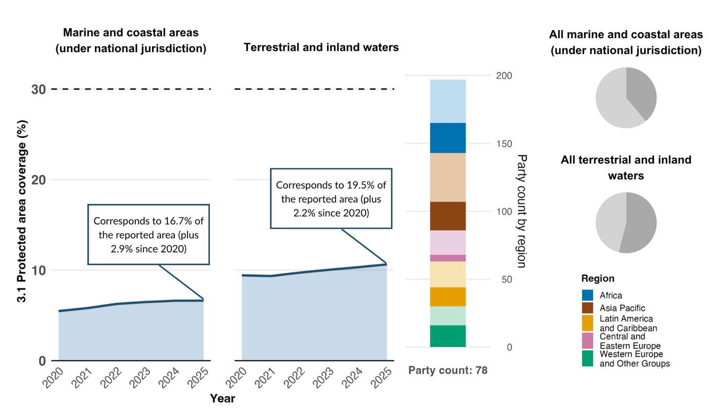
Примечание: на рисунке представлены только данные по индикатору, предоставленные Сторонами в их национальных докладах. На столбчатой диаграмме справа показано распределение Сторон, предоставивших данные для данной диаграммы, в разбивке по регионам. Цвета для каждого региона определены в условных обозначениях к рисунку: более темные тона обозначают долю Сторон соответствующего региона, данные которых включены в диаграмму, а более светлые тона обозначают долю Сторон того же региона, данные которых не включены в диаграмму. Темно-серые участки круговых диаграмм показывают долю районов, по которым представлены данные, в общей площади всех морских и прибрежных районов Сторон под национальной юрисдикцией (вверху) или всех наземных и внутренневодных районов Сторон (внизу).
Рисунок 14
English | Русский
Marine and coastal areas (under national jurisdiction) | Морские и прибрежные районы (под национальной юрисдикцией)
Terrestrial and inland waters | Наземные и внутренневодные районы
All marine and coastal areas (under national jurisdiction) | Все морские и прибрежные районы (под национальной юрисдикцией)
All terrestrial and inland waters | Все наземные и внутренневодные районы
Protected area coverage (%) | Охват охраняемых районов (%)
0 | 0
10 | 10
20 | 20
30 | 30
50 | 50
100 | 100
150 | 150
200 | 200
Year | Год
2020 | 2020
2021 | 2021
2022 | 2022
2023 | 2023
2024 | 2024
2025 | 2025
Corresponds to 16.7% of the reported area (plus 2.9% since 2020) | Соответствует 16,7% заявленной площади (на 2,9% больше, чем в 2020 году)
Corresponds to 19.5% of the reported area (plus 2.2% since 2020) | Соответствует 19,5% заявленной площади (на 2,2% больше, чем в 2020 году)
Party count by region | Число Сторон по регионам
Region | Регион
African States | Африканские государства
Asia-Pacific States | Азиатско-тихоокеанские государства
Latin American and Caribbean States | Латиноамериканские и карибские государства
Eastern European States | Восточноевропейские государства
Western European and other States | Западноевропейские и другие государства
Party count: 78 | Число Сторон: 78

Рисунок 15
Основной индикатор 3.1: охват охраняемых районов и других эффективных природоохранных мер на порайонной основе согласно данным Всемирной базы данных охраняемых и сохраняемых районов (для морских и прибрежных районов под национальной юрисдикцией и наземных и внутренневодных районов)

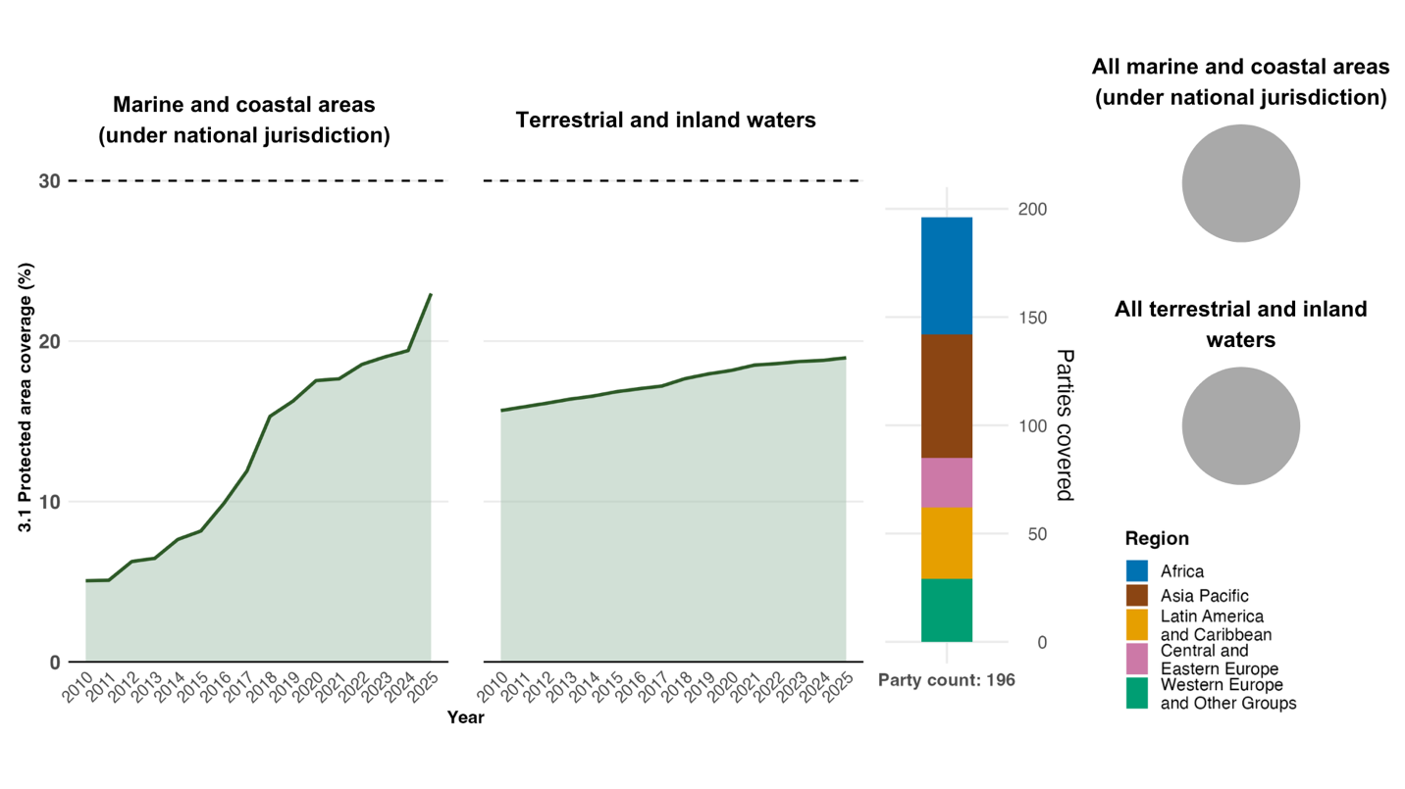

Примечание: на основе только данных, представленных во Всемирную базу данных охраняемых и сохраняемых районов. Значения индикатора показывают общую долю каждого типа районов, охваченного мерами по сохранению. Значения отражают 100% всех наземных и морских районов Сторон (см. полностью закрашенные круговые и столбчатые диаграммы справа).
Рисунок 15
English | Русский
Marine and coastal areas (under national jurisdiction) | Морские и прибрежные районы (под национальной юрисдикцией)
Terrestrial and inland waters | Наземные и внутренневодные районы
All marine and coastal areas (under national jurisdiction) | Все морские и прибрежные районы (под национальной юрисдикцией)
All terrestrial and inland waters | Все наземные и внутренневодные районы
Protected area coverage (%) | Охват охраняемых районов (%)
0 | 0
10 | 10
20 | 20
30 | 30
50 | 50
100 | 100
150 | 150
200 | 200
Year | Год
2010 | 2010
2011 | 2011
2012 | 2012
2013 | 2013
2014 | 2014
2015 | 2015
2016 | 2016
2017 | 2017
2018 | 2018
2019 | 2019
2020 | 2020
2021 | 2021
2022 | 2022
2023 | 2023
2024 | 2024
2025 | 2025
Parties covered | Охваченные Стороны
Region | Регион
African States | Африканские государства
Asia-Pacific States | Азиатско-тихоокеанские государства
Latin American and Caribbean States | Латиноамериканские и карибские государства
Eastern European States | Восточноевропейские государства
Western European and other States | Западноевропейские и другие государства
Party count: 196 | Число Сторон: 196

Рисунок 16
Основной индикатор 3.1: охват охраняемых районов и других эффективных природоохранных мер на порайонной основе согласно данным Всемирной базы данных охраняемых и сохраняемых районов (для всех морских и прибрежных районов, включая районы за пределами национальной юрисдикции)
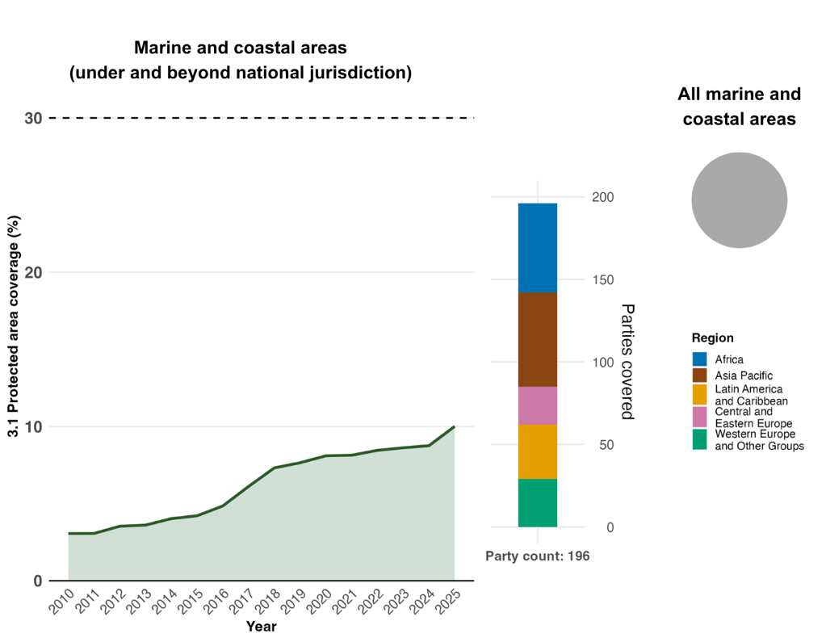
Примечание: на основе только данных, представленных в ВБДОСР. Значения индикатора показывают общую долю районов, охваченных мерами по сохранению. Значения отражают 100% всех морских и прибрежных районов Сторон (см. полностью закрашенные круговые и столбчатые диаграммы справа).
Рисунок 16
English | Русский
Marine and coastal areas (under and beyond national jurisdiction) | Морские и прибрежные районы (под национальной юрисдикцией и за ее пределами)
All marine and coastal areas | Все морские и прибрежные районы
Protected area coverage (%) | Охват охраняемых районов (%)
0 | 0
10 | 10
20 | 20
30 | 30
50 | 50
100 | 100
150 | 150
200 | 200
Year | Год
2010 | 2010
2011 | 2011
2012 | 2012
2013 | 2013
2014 | 2014
2015 | 2015
2016 | 2016
2017 | 2017
2018 | 2018
2019 | 2019
2020 | 2020
2021 | 2021
2022 | 2022
2023 | 2023
2024 | 2024
2025 | 2025
Parties covered | Охваченные Стороны
Region | Регион
African States | Африканские государства
Asia-Pacific States | Азиатско-тихоокеанские государства
Latin American and Caribbean States | Латиноамериканские и карибские государства
Eastern European States | Восточноевропейские государства
Western European and other States | Западноевропейские и другие государства
Party count: 196 | Число Сторон: 196

Рисунок 17
Доля индикаторов, соответствующих задаче 3 Рамочной программы и указывающих соответственно на тенденции к улучшению, стабильности и ухудшению
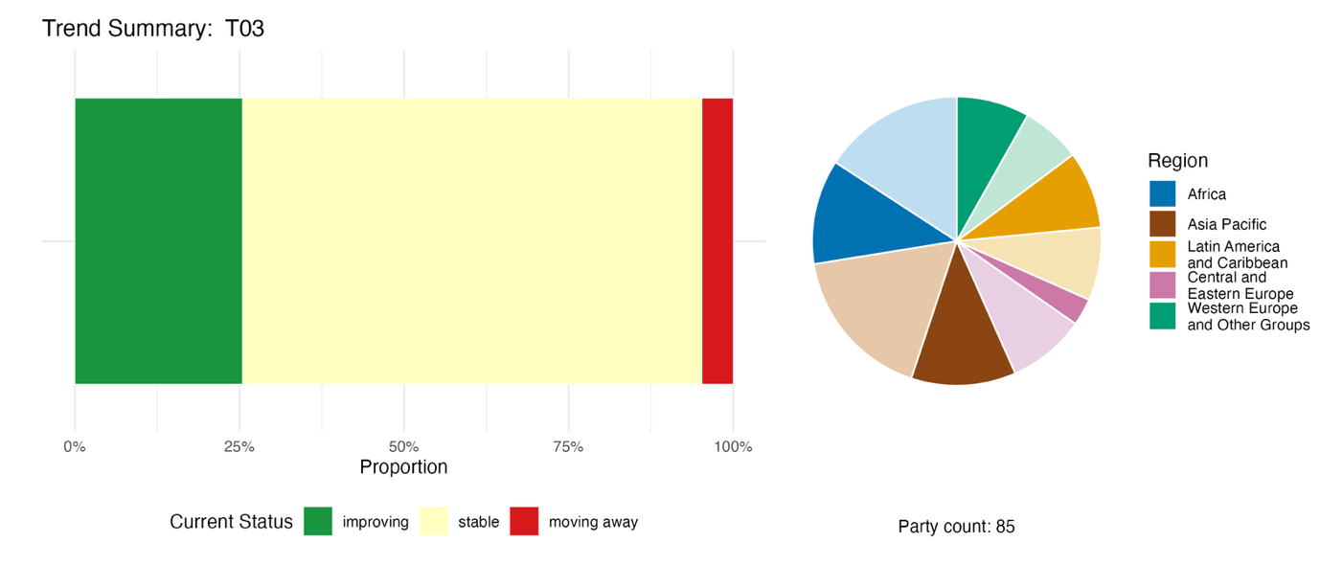

Примечание: доли рассчитаны с учетом числа Сторон. Тенденции включают данные по одному основному индикатору, представленному 79 Сторонами, а также по одному компонентному, двум дополнительным и 92 национальным индикаторам, представленным в общей сложности 27 Сторонами. На круговой диаграмме показано распределение Сторон, представивших индикаторы по задаче 3, в разбивке по регионам. Цвета для каждого региона определены в условных обозначениях к рисунку: более темные тона обозначают долю Сторон соответствующего региона, данные которых включены в диаграмму, а более светлые тона обозначают долю Сторон того же региона, данные которых не включены в диаграмму.
Рисунок 17
English | Русский
Region | Регион
African States | Африканские государства
Asia- Pacific States | Азиатско-тихоокеанские государства
Latin American and Caribbean States | Латиноамериканские и карибские государства
Eastern European States | Восточноевропейские государства
Western European and other States | Западноевропейские и другие государства
0% | 0%
25% | 25%
50% | 50%
75% | 75%
100% | 100%
Proportion | Процентная доля
Current Status | Текущее положение
improving | улучшение
stable | стабильно
moving away | отклонение
Party count: 85 | Число Сторон: 85

Самооценка достигнутого прогресса
На основе самооценки, представленной Сторонами в национальных докладах по каждой из национальных задач, 47% национальных задач, оцененных как в высокой степени соответствующие задаче 3, находятся на пути к выполнению, 3% уже выполнены, а по остальным 50% отмечается недостаточный прогресс или отсутствие существенного прогресса (см. рисунок 18).
Рисунок 18
Самооценка прогресса в выполнении всех национальных задач, оцененных как в высокой степени соответствующие задаче 3 Рамочной программы

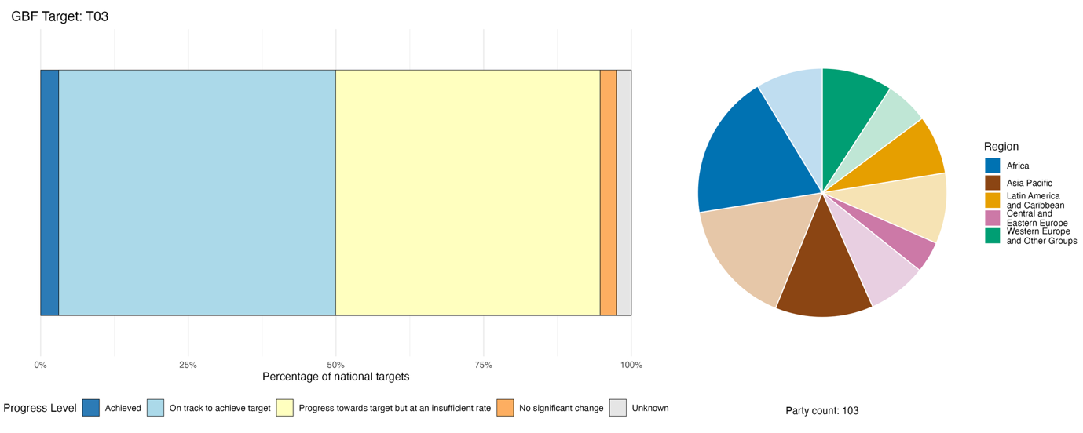
Примечание: ширина столбцов показывает долю национальных задач, представленных в каждой категории прогресса. Доли рассчитаны с учетом равного веса каждой Стороны в общей оценке прогресса независимо от числа представленных национальных задач. На круговой диаграмме показана доля Сторон в каждом регионе, представивших информацию в сроки, позволяющие учесть ее в глобальном докладе. Цвета для каждого региона определены в условных обозначениях к рисунку: более темные тона обозначают долю Сторон соответствующего региона, данные которых включены в диаграмму, а более светлые тона – долю Сторон того же региона, данные которых не включены в диаграмму.
Рисунок 18
English | Русский
Region | Регион
African States | Африканские государства
Asia- Pacific States | Азиатско-тихоокеанские государства
Latin American and Caribbean States | Латиноамериканские и карибские государства
Eastern European States | Восточноевропейские государства
Western European and other States | Западноевропейские и другие государства
0% | 0%
25% | 25%
50% | 50%
75% | 75%
100% | 100%
Percentage of national targets | Процентная доля национальных задач
Progress Level | Уровень прогресса
Achieved | Выполнена
On track to achieve target | На пути к выполнению
Progress towards target but at an insufficient rate | Прогресс достигается, но недостаточными темпами
No significant change | Без существенных изменений
Unknown | Неизвестно
Party count: 103 | Число Сторон: 103

Меры, примеры успеха и проблемы в выполнении задачи

Краткий обзор мер в поддержку выполнения задачи 3 Рамочной программы

Практически все Стороны сообщают о мерах по созданию новых охраняемых районов, расширению существующих сетей или определению ДЭПМ. По меньшей мере 40 Сторон сообщают об осуществляемых процессах, связанных с ДЭПМ, начиная от разработки нормативной основы для их признания и заканчивая официальным определением таких районов и представлением информации о них в ВБДОСР. Многие Стороны сообщают об использовании различных инструментов, разработанных как на глобальном, так и на национальном уровне, для оценки эффективности управления охраняемыми районами и эффективности сохранения. Во многих докладах, особенно развивающихся стран и малых островных развивающихся государств, отмечаются усилия по сохранению на уровне общин и совместное управление охраняемыми районами. Многие Стороны сообщают о деятельности по мониторингу видов и экосистем в целях поддержки управления существующими охраняемыми районами и выявления потенциальных новых районов для охраны. Хотя экономические и финансовые меры наименее часто упоминаются в контексте задачи 3, среди примеров можно назвать специализированные целевые фонды, учет расходов на охрану природы в счет погашения долга, платежи за экосистемные услуги, выплаты гражданам за выполнение функций экологических инспекторов и распределение поступлений от платы за посещение парков и туризма (см. вставки 13 и 14).

Примеры успехов и прогресса в выполнении задачи

Вставка 13
Единая правовая база и подход к управлению «от хребта к рифу» на Сейшельских Островах: превышение задачи «30x30» как модель для малых островных развивающихся государств

Сейшельские Острова продемонстрировали, каким образом малое островное развивающееся государство может активизировать усилия по сохранению биоразнообразия посредством комплексного управления, правовой реформы и пространственного планирования на основе экосистемного подхода. Страна применяет комплексный подход «от хребта к рифу», объединяющий управление наземными, прибрежными и морскими районами в рамках единой нормативно-правовой базы и содействующий расширению охраняемых и сохраняемых районов и эффективному управлению ими. Посредством Закона о природных заповедниках и охране природы 2022 года и Плана морского пространственного планирования Сейшельских Островов 2025 года страна модернизировала свое природоохранное законодательство, повысила согласованность нормативного регулирования и интегрировала экосистемный подход к управлению в национальные процессы планирования.

Основное руководство инициативой осуществляют национальные министерства и государственные учреждения, которые координируют правовые реформы, оценки природоохранных потребностей, расширение охраняемых районов и оценку эффективности управления. При разработке плана морского пространственного планирования также использовался научно обоснованный анализ и привлекались заинтересованные стороны для содействия принятию обоснованных решений в различных секторах.

Мероприятия осуществляются на национальном уровне и охватывают леса, прибрежные места обитания, коралловые рифы, экосистемы морской травы и морские экосистемы открытого моря. Ключевые меры включали введение юридически обязательного морского пространственного планирования, выявление экологически значимых районов и управление ими, создание экологических коридоров и определение зон сезонной охраны видов, находящихся под угрозой исчезновения. Сейшельские Острова также провели оценку эффективности управления охраняемыми районами с целью укрепления механизмов регулирования и повышения результативности управления.

Эти меры были разработаны для решения ряда взаимосвязанных проблем. Сейшельские Острова в значительной степени зависят от морского рыболовства и туризма, располагают ограниченными финансовыми и техническими ресурсами и становятся все более уязвимыми перед лицом последствий изменения климата, включая обесцвечивание кораллов, повышение уровня моря и экстремальные погодные явления. Комплексная правовая база обеспечивает механизм для сбалансированного достижения целей в области сохранения и развития при одновременном повышении экологической устойчивости взаимосвязанных экосистем.

Благодаря этим мерам была превышена глобальная задача «30x30»: охрана и сохранение обеспечены для 48,1% наземных районов и 32,6% морских районов, находящихся под юрисдикцией Сейшельских Островов. Помимо этих количественных достижений, инициатива способствовала повышению связности экосистем, усилению охраны видов, повышению устойчивости к изменению климата и созданию модели управления для других малых островных развивающихся государств, стремящихся интегрировать сохранение наземных и морских районов в рамках единой национальной системы.

Соответствующие задачи: 1, 3, 4, 8, 11 и 21.
Источник: Сейшельские Острова, седьмой национальный доклад в рамках Конвенции.

Вставка 14
Совершенствование управления с помощью инструмента мониторинга эффективности управления и систематические усилия по сохранению ключевых районов для сохранения биоразнообразия в Объединенных Арабских Эмиратах

С 2014 года Объединенные Арабские Эмираты расширили сеть охраняемых районов, официально присвоив этот статус 54 объектам, включая 35 наземных и 19 морских охраняемых районов, которые в настоящее время охватывают более 20% территории страны и почти 18% морских и прибрежных вод. Расширение сети способствует достижению природоохранных целей на период до 2030 года и охватывает внутренние пустынные экосистемы, водно-болотные угодья, прибрежные места обитания и морские районы открытого моря.

В рамках своей стратегии Объединенные Арабские Эмираты внедрили инструмент мониторинга эффективности управления (Stolton and others, 2021) в качестве национального механизма для решения проблем и повышения эффективности управления охраняемыми районами, одновременно содействуя систематическому планированию природоохранной деятельности и охвату ключевых районов для сохранения биоразнообразия (МСОП, 2016 год).

Опираясь на этот системный подход, Объединенные Арабские Эмираты также стали одной из первых стран, которые провели всестороннюю оценку своих ключевых районов для сохранения биоразнообразия. По ее завершении результаты были опубликованы во Всемирной базе данных ключевых районов для сохранения биоразнообразия в 2023 году. Ученые из Объединенных Арабских Эмиратов совместно с МСОП выявили девять ключевых районов для сохранения биоразнообразия глобального значения, играющих важную роль в сохранении популяций 22 видов птиц, млекопитающих и пресмыкающихся. Данная оценка заложила прочную научную основу для разработки национальных планов по охране природы, помогая определять приоритеты в расширении охраняемых районов, совершенствовать управление отдельными объектами и укреплять согласованность с глобальными стандартами сохранения биоразнообразия.

Одним из ключевых компонентов этой инициативы является внедрение практики проведения оценок раз в два года с использованием инструмента мониторинга эффективности управления, что обеспечивает стандартизированную базу данных для выявления недостатков в управлении, определения приоритетных мер и совершенствования механизмов управления. Этот системный подход способствовал повышению среднего национального показателя эффективности управления с 57% в 2014 году до более чем 74% в 2024 году, что отражает существенный прогресс в области управления охраняемыми районами.

Инициативой руководят национальные природоохранные органы, отвечающие за разработку политики в области биоразнообразия, пространственное планирование и установление единых стандартов оценки. Международные природоохранные организации оказывали поддержку интеграции охраняемых районов в глобальные природоохранные механизмы, включая ВБДОСР, объекты, включенные в Список водно-болотных угодий международного значения в соответствии с Конвенцией о водно-болотных угодьях, имеющих международное значение, главным образом в качестве местообитаний водоплавающих птиц (Рамсарские угодья), Всемирную сеть биосферных заповедников ЮНЕСКО, Зеленый список охраняемых и сохраняемых районов МСОП и процесс определения экологически или биологически значимых морских районов.

Осуществление поддерживается дополнительными нормативными мерами и мерами пространственного планирования, обеспечивающими интеграцию задач в области биоразнообразия в планирование землепользования, восстановление экосистем и стратегии городского развития. Объединенные Арабские Эмираты также внедрили технологические инновации, включая восстановление экосистем с использованием беспилотных летательных аппаратов и системы мониторинга на основе искусственного интеллекта, в целях повышения эффективности управления природоохранной деятельностью в сложных условиях засушливых и прибрежных районов.

Соответствующие задачи: 1, 3, 4 и 21.

Источник: Объединенные Арабские Эмираты, седьмой национальный доклад в рамках Конвенции.

Проблемы

Ограниченность потенциала и финансовых ресурсов относится к числу наиболее часто упоминаемых проблем, связанных с выполнением задачи 3. Стороны сообщают, что сохранение биоразнообразия не является приоритетным направлением в бюджетах центральных органов власти, вследствие чего возникает разрыв между текущими объемами финансирования и фактическими потребностями. Стороны, в частности наименее развитые страны и малые островные развивающиеся государства, сообщают о высокой зависимости от международных партнеров и донорского финансирования. Это создает риск резкого прекращения финансирования, при котором природоохранная деятельность останавливается после завершения проектных грантов. Стороны сообщают о пробелах в потенциале, начиная от острой нехватки персонала и заканчивая структурными проблемами в сфере управления. Существенной проблемой, отмечаемой Сторонами, является разрыв между официальным присвоением району статуса охраняемого или сохраняемого и фактическим управлением им. Некоторые Стороны сообщают, что, хотя с точки зрения официального определения районов они могут выполнить показатель задачи в 30%, им не хватает оперативного надзора, планов управления или персонала, необходимых для обеспечения эффективной охраны или сохранения. Почти повсеместно наблюдается нехватка квалифицированных кадров, включая инспекторов, экологических патрульных и специалистов в области экологии или таксономии. Высокая текучесть специалистов еще больше ослабляет институциональную память и преемственность. Одним из основных препятствий для достижения предусмотренного задачей 3 показателя в 30% является отсутствие национальных правовых механизмов признания ДЭПМ. В результате многие земли, находящиеся в общинной или частной собственности и фактически эффективно сохраняемые, не могут официально учитываться в национальных совокупных показателях. Стороны также отмечают отсутствие технической инфраструктуры и исходных данных, необходимых для оценки состояния экосистем или эффективности управления. Кроме того, Стороны отмечают, что типы биомов, находящихся под их юрисдикцией, могут усугублять проблемы, связанные с задачей 3. Например, пробелы особенно значительны в засушливых, морских и глубоководных экосистемах, где мониторинг является технически сложным и дорогостоящим.

Вклад субъектов, не являющихся национальными правительствами

Обязательства, представленные через онлайновый инструмент представления отчетности

Из 180 существенных обязательств, представленных самими субъектами, не являющимися национальными правительствами, 17 непосредственно связаны с задачей 3; 16 из них представлены НПО, а одно – двусторонним учреждением по вопросам развития. В этих обязательствах значительное внимание уделяется управлению охраняемыми районами, восстановлению экосистем и природоохранным мерам на порайонной основе. Некоторые обязательства предусматривают поддержку общинных подходов к сохранению и развитие других ДЭПМ (см. вставку 15). Обязательства охватывают Европу, Африку, Южную Америку, Азию и Океанию.

Вставка 15
Китайское партнерство по ДЭПМ: содействие добровольному применению других эффективных природоохранных мер на порайонной основе и сохранению районов местными общинами
Китайское партнерство по ДЭПМ представляет собой многостороннюю инициативу, участники которой обязались содействовать добровольному применению по всей стране к 2030 году ДЭПМ, именуемых на китайском языке «районы сосуществования с природой», в наземных и морских ландшафтах страны.

Под техническим руководством экспертной рабочей группы МСОП по ДЭПМ в Китае и при совместном участии Центра охраны природы «Шань Шуй» и тринадцати партнерских организаций инициатива направлена на создание примерно 100 районов, охватываемых ДЭПМ, общей площадью не менее 3 000 км², включая леса, пастбищные угодья, водно-болотные угодья, городские парки, экологические фермы и университетские кампусы. По состоянию на 2025 год в результате двух циклов выявления проектов было определено 85 потенциальных районов для применения других эффективных природоохранных мер на порайонной основе общей площадью 2 219 км², причем 78% из них осуществлялись под руководством субъектов, не являющихся национальными правительствами, включая местные общины, неправительственные организации, предприятия и университетские кампусы. Действуя под руководством Министерства экологии и окружающей среды Китая, партнерство сочетает создание потенциала, содействие разработке политики и специализированную платформу знаний для интеграции сохранения биоразнообразия за пределами официальной системы охраняемых районов.

Соответствующие задачи: 3, 4, 10, 11, 12, 20 и 22.
Источник: Китайское партнерство по ДЭПМ, обязательства заинтересованных сторон (см. https://ort.cbd.int/database/293966).

Вклад, отраженный в национальных докладах

Согласно национальным докладам, субъекты, не являющиеся национальными правительствами, чаще всего участвуют в выполнении задачи 3 в рамках совместного управления охраняемыми и сохраняемыми районами и механизмов их регулирования. В этой роли обычно выступают коренные народы и местные общины, субнациональные органы власти и неправительственные организации. Стороны также сообщают об участии неправительственных организаций, коренных народов и местных общин и международных партнеров в таких видах деятельности, как непосредственное осуществление природоохранных программ, управление отдельными объектами и мероприятия по восстановлению. Сообщается, что научные и академические учреждения выполняют важную функцию, удовлетворяя существенные потребности в мониторинге и знаниях, необходимые для выполнения задачи 3. Соответствующую роль играют коренные народы и местные общины благодаря традиционным знаниям и общинному мониторингу, а также НПО, в том числе в рамках проектов гражданской науки.

Примеры взаимосвязей с другими соглашениями, процессами и организациями

Конвенция по сохранению мигрирующих видов диких животных учредила Глобальное партнерство по обеспечению экологической связности на 14-м совещании Конференции Сторон в феврале 2024 года. В ответ на принятую в рамках Конвенции резолюцию об экологической связности партнерство признает, что выполнение элемента задачи 3, касающегося связности (который также имеет отношение к задачам 1, 2 и 12), требует сотрудничества и взаимодействия многочисленных заинтересованных сторон и секторов, в том числе за пределами национальных границ. В партнерстве участвуют три других многосторонних природоохранных соглашения – Конвенция о биологическом разнообразии, КБОООН и Конвенция о водно-болотных угодьях, – а также Всемирный банк, Всемирный центр мониторинга охраны природы ЮНЕП, Сеть местных органов власти на службе устойчивого развития, Международный совет по охране птиц и другие организации. Цель Партнерства заключается в сохранении, восстановлении и укреплении экологической связности во всем мире посредством совершенствования данных и знаний о связности, укрепления законодательства и политики и мобилизации усилий и поддержки. Оно способствует принятию коллективных и согласованных мер по сохранению и укреплению существующей связности районов, а также по восстановлению фрагментированных экосистем в наземных ландшафтах, речных системах и морских ландшафтах. К числу инструментов, поддерживаемых Партнерством, относятся модули глобального Атласа миграции животных, содержащие актуальные карты миграции, предназначенные для содействия пространственному планированию и природоохранным мерам на порайонной основе (КМВ, 2024 и 2025a).
Список водно-болотных угодий международного значения, обычно именуемых Рамсарскими угодьями, в рамках Конвенции о водно-болотных угодьях представляет собой крупнейшую в мире сеть признанных на международном уровне значимых экологических объектов и является важным механизмом выполнения и мониторинга задачи 3. Информационная служба по Рамсарским угодьям предоставляет сведения о площадях этих угодий, а также другую информацию, включая экологические характеристики, модели управления и планы управления, угрозы и связи с другими системами охраняемых районов. Согласно национальным докладам, представленным в рамках Конвенции о водно-болотных угодьях, к 15-му совещанию Конференции Сторон в 2025 году с 2015 года в Список было добавлено 221 новое водно-болотное угодье международного значения, в результате чего общее число объектов достигло 2 535, а их общая площадь составила почти 258 млн га. Это соответствует увеличению числа объектов на 16% и их площади на 24% за предыдущее десятилетие. По оценкам, на трех четвертях объектов осуществляются эффективные планы управления, что свидетельствует о значительном улучшении по сравнению с предыдущими оценками. Однако менее трети Договаривающихся сторон провели оценку эффективности управления всеми своими водно-болотными угодьями международного значения. Глобальный обзор водно-болотных угодий за 2025 год содержит оценку, согласно которой для выполнения задачи 3 Рамочной программы необходимо обеспечить эффективное управление примерно 428 млн га водно-болотных угодий в составе охраняемых районов или районов, охваченных ДЭПМ (Конвенция о водно-болотных угодьях, 2025a, 2025d и 2025b). На 15-м совещании Конференции Сторон Конвенции о водно-болотных угодьях в 2026 году Договаривающиеся стороны продолжили сближение подходов с Куньминско-Монреальской глобальной рамочной программой в области биоразнообразия, приняв резолюцию, в которой была признана роль водно-болотных угодий в рамках ДЭПМ и выражена поддержка выявлению таких районов, представлению информации о них и их включению в национальные подходы «30х30» в дополнение к сети Рамсарских угодий.

Задача 4. Сдерживание исчезновения видов, сохранение генетического разнообразия и регулирование конфликтов между человеком и дикой природой

Текст задачи. Принятие неотложных мер управления для сдерживания вызванного деятельностью человека исчезновения известных видов и для восстановления и сохранения видов, в частности видов, находящихся под угрозой исчезновения, значительного снижения риска исчезновения, а также для поддержания и восстановления генетического разнообразия внутри и между популяциями местных диких и одомашненных видов в целях поддержания их адаптивного потенциала, в том числе посредством сохранения in situ и ex situ и с помощью методов устойчивого управления, а также эффективного регулирования взаимодействия между человеком и дикой природой для сведения к минимуму числа конфликтов между человеком и дикой природой в целях их сосуществования.

Обзор прогресса
Имеющиеся фактические данные свидетельствуют о продолжающейся нагрузке на виды, находящиеся под угрозой исчезновения, и о сохранении рисков исчезновения, однако оценка коллективного прогресса по-прежнему ограничена вследствие неравномерного потенциала Сторон в области мониторинга, неполного таксономического охвата и ограниченности данных о генетическом разнообразии. Национальные задачи в целом обеспечивают охват вопросов сохранения видов, однако вопросам поддержания и восстановления генетического разнообразия внутри и между популяциями одомашненных видов, а также эффективного регулирования взаимодействия между человеком и дикой природой для сведения к минимуму числа конфликтов между человеком и дикой природой в целях их сосуществования уделяется не столь значительное внимание. В качестве приоритетных направлений определены укрепление программ восстановления видов, расширение систем мониторинга и устранение факторов сокращения численности видов.

Охват Сторонами элементов задачи 4 Рамочной программы в их национальных задачах

Таблица 10
Элементы задачи 4 Рамочной программы и их охват в национальных задачахª
Принятие неотложных мер управления, в том числе посредством сохранения in situ и ex situ и с помощью методов устойчивого управления | 81
Сдерживание вызванного деятельностью человека исчезновения известных видов, находящихся под угрозой исчезновения | 66
Создание условий для восстановления и сохранения видов, в частности видов, находящихся под угрозой исчезновения, в целях значительного снижения риска исчезновения | 90
Поддержание и восстановление генетического разнообразия внутри и между популяциями местных диких видов в целях поддержания их адаптивного потенциала | 73
Поддержание и восстановление генетического разнообразия внутри и между популяциями одомашненных видов в целях поддержания их адаптивного потенциала | 55
Эффективное регулирование взаимодействия между человеком и дикой природой для сведения к минимуму числа конфликтов между человеком и дикой природой в целях их сосуществования | 56
В среднем Стороны в той или иной степени учли 70% этих элементов в своих национальных задачах

Примечание: в правом столбце таблицы указаны процентные доли Сторон, национальные задачи которых охватывают элемент по крайней мере в некоторой степени.
ª Элементы каждой задачи были определены Специальной группой технических экспертов по индикаторам Куньминско-Монреальской глобальной рамочной программы в области биоразнообразия (см. приложение I к документу CBD/COP/16/INF/4; и Affinito and others, 2025). Подробная методология анализа национальных задач изложена в документе CBD/SBI/7/INF/22.

Большинство элементов задачи 4 в той или иной степени охвачены в национальных задачах значительного большинства Сторон (см. таблицу 10). Например, 90% Сторон предусматривают снижение риска исчезновения посредством создания условий для восстановления и сохранения видов, в частности видов, находящихся под угрозой исчезновения, а 81% предусматривают принятие неотложных мер управления, в том числе посредством сохранения in situ и ex situ и с помощью методов устойчивого управления. Более двух третей Сторон установили национальные задачи, направленные на сдерживание вызванного деятельностью человека исчезновения известных видов, находящихся под угрозой исчезновения, а также на поддержание и восстановление генетического разнообразия внутри и между популяциями местных диких видов. Меньшая доля Сторон отражает элементы задачи 4, касающиеся поддержания и восстановления генетического разнообразия внутри и между популяциями одомашненных видов и эффективного регулирования взаимодействия между человеком и дикой природой для сведения к минимуму числа конфликтов между человеком и дикой природой в целях их сосуществования (55% и 56% Сторон соответственно).

Индикаторы прогресса

Таблица 11
Сводная оценка индикаторов по задаче 4 Рамочной программы
 | Использование индикатора |  | Результаты по индикатору
Основной индикатор A.3: Индекс Красного списка | 70% Сторон |  | Глобальный индекс Красного списка: 0,85 (диапазон: 0,65–0,99)  Национальный индекс Красного списка: 0,8 (диапазон: 0,45–0,97)  (в обоих случаях наблюдается тенденция к снижению)
Основной индикатор A.4: доля популяций внутри видов с эффективным размером популяции более 500 особей | 13% Сторон |  | Общее среднее значение: 0,58 (диапазон: 0,17–0,93)
Совокупность всех количественных индикаторов | 88 Сторон (68%) |  | 6% – положительные тенденции  4% – отрицательные тенденции
Таксономические примечания | Таксономический охват Красных списков по-прежнему крайне неравномерен: позвоночные и сосудистые растения представлены значительно лучше, чем беспозвоночные, грибы и водоросли.  Данные на уровне популяций имеются лишь по очень небольшому числу видов.

Примечание: цветовая кодировка связана с общей оценкой прогресса по всем задачам, методология которой изложена в общей сводной таблице оценки прогресса (см. таблицу 3). Цветовая кодировка использования данных по индикаторам и всех тенденций по количественным индикаторам отражает оценку каждой задачи относительно наивысших и наинизших баллов, полученных по всем задачам Рамочной программы (зеленым цветом обозначены процентные значения, попадающие в верхнюю треть общего диапазона, желтым – в среднюю треть и красным – в нижнюю треть). Цвета результатов по основным индикаторам обозначают прогресс в выполнении задачи (зеленым цветом обозначен достигаемый прогресс, желтым – неоднозначный прогресс, красным – недостаточный прогресс и серым – невозможность оценки прогресса). Следует отметить, что процент Сторон, представивших данные по основным индикаторам, может отличаться от процента, использованного в сводных результатах как по основному индикатору, так и по всем количественным индикаторам совокупно по причине методологических различий в способе использования данных.

Данные, имеющиеся по основному индикатору A.3 (индекс Красного списка), относятся к двум типам (см. таблицу 11). Одни Стороны представляли информацию о среднем риске глобального исчезновения встречающихся на территории их стран видов, в отношении которых была проведена оценка (национальная дезагрегация глобального индекса Красного списка), тогда как другие Стороны представляли информацию о среднем риске исчезновения видов, в отношении которых была проведена оценка, в пределах территории своей страны (национальный Индекс Красного списка).
С 2020 года средние значения данных как по глобальному, так и по национальному индексу Красного списка, представленные Сторонами, снижались (см. рисунок 19), что указывает на повышение риска исчезновения видов вследствие антропогенного воздействия как на глобальном, так и на национальном уровнях. Этот вывод согласуется с общим глобальным индексом Красного списка, представленным МСОП (см. рисунок 20). Более низкое среднее значение индекса (означающее более высокий риск исчезновения) для Красных списков, составленных на национальном уровне, по сравнению с разбивкой глобального индекса Красного списка по странам является ожидаемым, поскольку популяции того или иного вида на субглобальном уровне, как правило, подвержены более высокому риску исчезновения, чем вся его глобальная популяция (Brito and others, 2010).
Многие Стороны, не ведущие национальные Красные списки, отметили необходимость использования данных МСОП ввиду отсутствия данных о тенденциях изменения риска исчезновения видов на национальном уровне или неполного таксономического охвата (Butchart and others, 2025). Кроме того, Стороны отмечали значительные затраты времени и ресурсов, связанные с регулярным проведением национальных оценок.
Среди Сторон, чьи национальные доклады были включены в анализ, лишь 13% представили информацию по основному индикатору A.4 (доля популяций внутри видов с эффективным размером популяции более 500 особей). Это не обязательно свидетельствует о недостаточной амбициозности усилий по выполнению обязательств в отношении генетического разнообразия в рамках задачи 4. Более двух третей Сторон установили национальные задачи в отношении генетического разнообразия, а относительно редкое использование этого индикатора отражает не отсутствие мер по сохранению генетического разнообразия, а потребности в техническом потенциале, включая помощь в выявлении и мобилизации имеющихся данных и их интерпретации, а также тот факт, что сам индикатор является относительно новым. Ряд Сторон указали по индикатору A.4 «данные отсутствуют», отметив при этом, что ведут работу по созданию процедур сбора данных о популяциях видов и их представления в будущем. Таким образом, приведенные здесь результаты относятся лишь к небольшому числу Сторон и таксономических групп и не должны рассматриваться как репрезентативные (см. рисунок 21). Данные немногочисленных Сторон, которые смогли представить информацию, а также данные, имеющиеся в рамках пилотного исследования индикатора, проведенного Коалицией в поддержку сохранения генетического разнообразия (Mastretta-Yanes and others, 2024), свидетельствуют о том, что в среднем численность видов, в отношении которых была проведена оценка, в настоящее время недостаточна для поддержания их генетического разнообразия.
Стороны также представили ряд дополнительных индикаторов, хорошо согласующихся с элементами задачи 4, при этом лишь немногие из этих индикаторов демонстрируют положительную динамику, что свидетельствует о необходимости активизации усилий для обеспечения коллективного прогресса в выполнении задачи (см. рисунок 22).
Поскольку основные индикаторы A.3 и A.4 также используются для мониторинга прогресса в достижении цели A Рамочной программы, они дополнительно рассматриваются в разделе II.C настоящего доклада.

Рисунок 19
Основной индикатор A.3: индекс Красного списка (по данным национальных докладов)
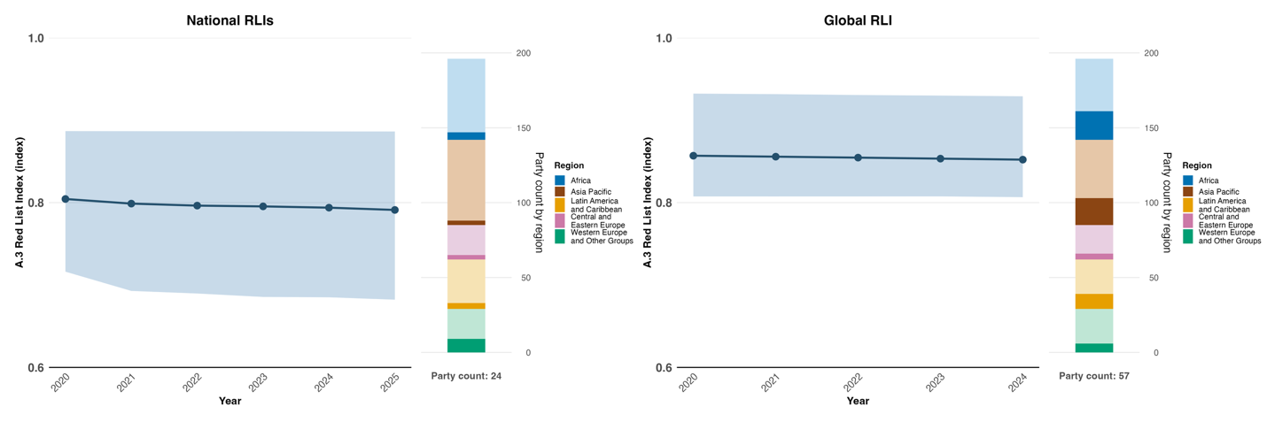

Примечание: значения индикатора отражают среднее значение и межквартальный диапазон данных, представленных Сторонами за каждый год. Слева: значения для Сторон, которые представили в своих национальных докладах данные по национальным индексам Красного списка, отражающие риск исчезновения видов на национальном уровне на основе собственных национальных оценок в рамках Красного списка. Справа: значения для Сторон, которые представили в своих национальных докладах национальные дезагрегированные данные глобального индекса Красного списка, отражающие вклад каждой страны в глобальный риск исчезновения видов. На столбчатых диаграммах справа показано распределение Сторон, предоставивших данные для данной диаграммы по регионам. Цвета для каждого региона определены в условных обозначениях к диаграмме: более темные тона обозначают долю Сторон соответствующего региона, данные которых включены в диаграмму, а более светлые тона обозначают долю Сторон того же региона, данные которых не включены в диаграмму.

Рисунок 19
English | Русский
National RLIs | Национальный ИКС
Global RLI | Глобальный ИКС
Red List Index | Индекс Красного списка
0.6 | 0,6
1 | 1
Year | Год
2020 | 2020
2021 | 2021
2022 | 2022
2023 | 2023
2024 | 2024
2025 | 2025
Party count by region | Число Сторон по регионам
Region | Регион
African States | Африканские государства
Asia- Pacific States | Азиатско-тихоокеанские государства
Latin American and Caribbean States | Латиноамериканские и карибские государства
Eastern Europe States | Восточноевропейские государства
Western European and other States | Западноевропейские и другие государства
50 | 50
100 | 100
150 | 150
200 | 200
Party count: 24 | Число Сторон: 24
Party count: 57 | Число Сторон: 57

Рисунок 20
Основной индикатор A.3: Индекс Красного списка (на основе национальных дезагрегированных данных глобального индекса Красного списка МСОП)
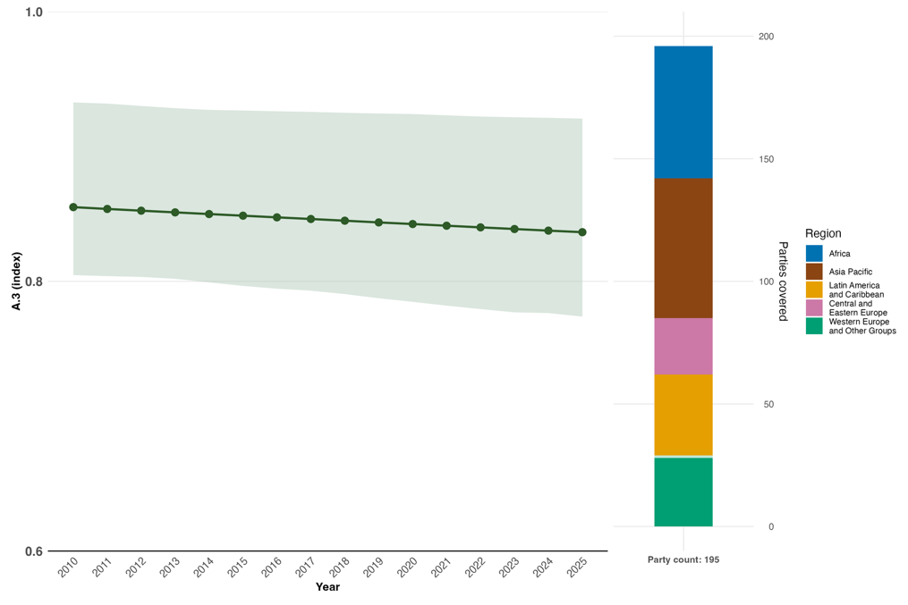
Примечание: значения индикатора отражают среднее значение и межквартальный диапазон данных, представленных Сторонами за каждый год. На столбчатой диаграмме справа показано распределение Сторон, предоставивших данные для данной диаграммы, в разбивке по регионам. Цвета для каждого региона определены в условных обозначениях к рисунку: более темные тона обозначают долю Сторон соответствующего региона, данные которых включены в диаграмму, а более светлые тона обозначают долю Сторон того же региона, данные которых не включены в диаграмму.

English | Русский
Red List Index | Индекс Красного списка
0.6 | 0,6
0.8 | 0,8
1 | 1
Year | Год
2010 | 2010
2011 | 2011
2012 | 2012
2013 | 2013
2014 | 2014
2015 | 2015
2016 | 2016
2017 | 2017
2018 | 2018
2019 | 2019
2020 | 2020
2021 | 2021
2022 | 2022
2023 | 2023
2024 | 2024
2025 | 2025
0 | 0
50 | 50
100 | 100
150 | 150
200 | 200
Parties covered | Охваченные Стороны
Region | Регион
African States | Африканские государства
Asia- Pacific States | Азиатско-тихоокеанские государства
Latin American and Caribbean States | Латиноамериканские и карибские государства
Eastern European States | Восточноевропейские государства
Western European and other States | Западноевропейские и другие государства
Party count: 195 | Число Сторон: 195

Рисунок 21
Основной индикатор A.4: доля популяций внутри видов с эффективным размером популяции более 500

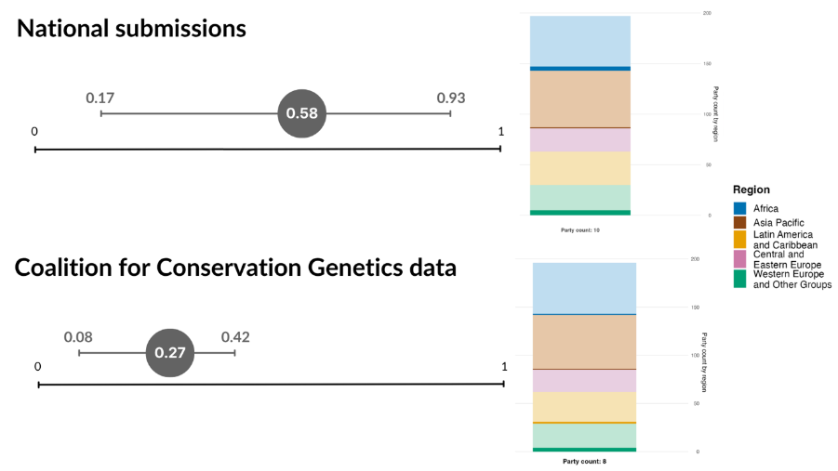
Примечание: вверху: общее среднее значение и диапазон значений индикатора по материалам, представленным Сторонами. Внизу: общее среднее значение и диапазон значений индикатора по Сторонам, участвовавшим в пилотном исследовании в рамках разработки индикатора (Mastretta-Yanes and others, 2024). Только две Стороны включены в оба средних показателя. В обоих случаях приводится только одно общее значение, агрегирующее все представленные/имеющиеся значения, поскольку лишь одна Сторона представила повторную оценку значения индикатора за другой год. Эти значения не следует непосредственно сопоставлять, поскольку они относятся к разным наборам Сторон или видов. На столбчатой диаграмме показано распределение Сторон, предоставивших данные для данной диаграммы, в разбивке по регионам. Цвета для каждого региона определены в условных обозначениях к рисунку: более темные тона обозначают долю Сторон соответствующего региона, данные которых включены в диаграмму, а более светлые тона обозначают долю Сторон того же региона, данные которых не включены в диаграмму.
Рисунок 21
English | Русский
National submissions | Национальные данные
Coalition for Conservation Genetics data | Данные Коалиции в поддержку сохранения генетического разнообразия
0 | 0
0.17 | 0,17
0.27 | 0,27
0.42 | 0,42
0.58 | 0,58
0.93 | 0,93
1 | 1
100 | 100
200 | 200
Party count by region | Число Сторон по регионам
Region | Регион
African States | Африканские государства
Asia-Pacific States | Азиатско-тихоокеанские государства
Latin American and Caribbean States | Латиноамериканские и карибские государства
Eastern European States | Восточноевропейские государства
Western European and other States | Западноевропейские и другие государства
Party count: 19 | Число Сторон: 19
Party count: 8 | Число Сторон: 8

Рисунок 22
Доля индикаторов, соответствующих задаче 4 Рамочной программы и указывающих соответственно на тенденции к улучшению, стабильности и ухудшению

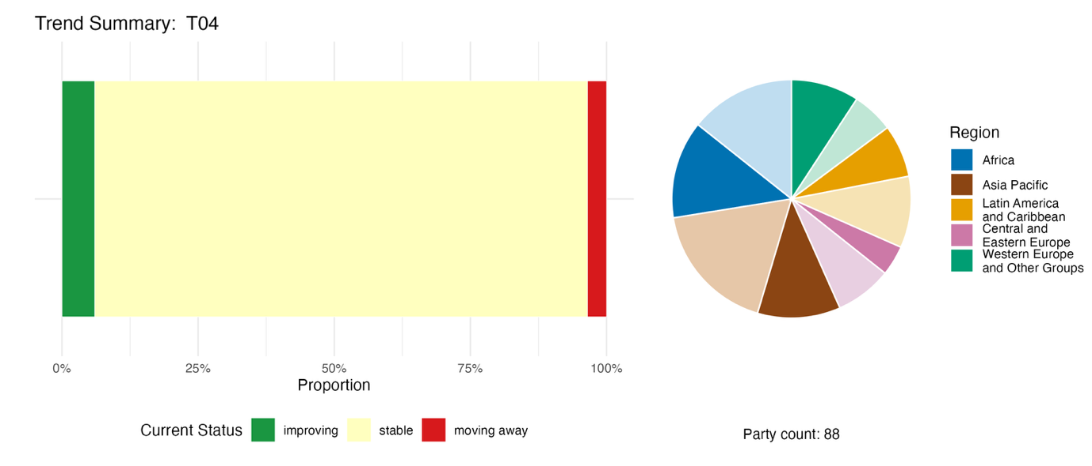
Примечание: доли рассчитаны с учетом числа Сторон. Тенденции включают данные по 2 основным индикаторам от 84 Сторон, а также по 4 компонентным, 1 дополнительному и 76 национальным индикаторам в общей сложности от 25 Сторон. На круговой диаграмме показано распределение Сторон, представивших индикаторы по задаче 4, в разбивке по регионам. Цвета для каждого региона определены в условных обозначениях к рисунку: более темные тона обозначают долю Сторон соответствующего региона, данные которых включены в диаграмму, а более светлые тона обозначают долю Сторон того же региона, данные которых не включены в диаграмму.
Рисунок 22
English | Русский
Region | Регион
African States | Африканские государства
Asia- Pacific States | Азиатско-тихоокеанские государства
Latin American and Caribbean States | Латиноамериканские и карибские государства
Eastern European States | Восточноевропейские государства
Western European and other States | Западноевропейские и другие государства
0% | 0%
25% | 25%
50% | 50%
75% | 75%
100% | 100%
Proportion | Процентная доля
Current Status | Текущее положение
improving | улучшение
stable | стабильно
moving away | отклонение
Party count: 88 | Число Сторон: 88

Самооценка достигнутого прогресса

На основе самооценки, представленной Сторонами в национальных докладах по каждой из национальных задач, 35% национальных задач, оцененных как в высокой степени соответствующие задаче 4, находятся на пути к выполнению, 1% уже выполнен, а по остальным 59% отмечается недостаточный прогресс или отсутствие существенного прогресса (см. рисунок 23).

Рисунок 23
Самооценка прогресса в выполнении всех национальных задач, оцененных как в высокой степени соответствующие задаче 4 Рамочной программы
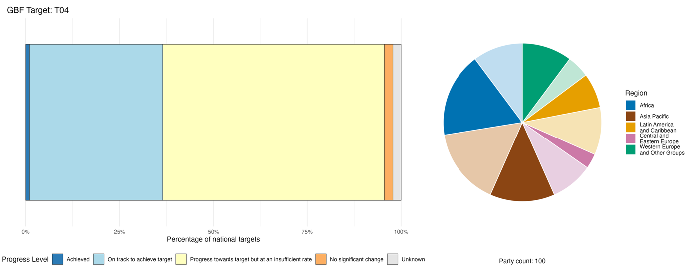
Примечание: ширина столбцов показывает долю национальных задач, представленных в каждой категории прогресса. Доли рассчитаны с учетом равного веса каждой Стороны в общей оценке прогресса независимо от числа представленных национальных задач. На круговой диаграмме показана доля Сторон в каждом регионе, представивших информацию в сроки, позволяющие учесть ее в глобальном докладе. Цвета для каждого региона определены в условных обозначениях к рисунку: более темные тона обозначают долю Сторон соответствующего региона, данные которых включены в диаграмму, а более светлые тона – долю Сторон того же региона, данные которых не включены в диаграмму.
Рисунок 23
English | Русский
Region | Регион
African States | Африканские государства
Asia- Pacific States | Азиатско-тихоокеанские государства
Latin American and Caribbean States | Латиноамериканские и карибские государства
Eastern European States | Восточноевропейские государства
Western European and other States | Западноевропейские и другие государства
0% | 0%
25% | 25%
50% | 50%
75% | 75%
100% | 100%
Percentage of national targets | Процентная доля национальных задач
Progress Level | Уровень прогресса
Achieved | Выполнена
On track to achieve target | На пути к выполнению
Progress towards target but at an insufficient rate | Прогресс достигается, но недостаточными темпами
No significant change | Без существенных изменений
Unknown | Неизвестно
Party count: 100 | Число Сторон: 100

Меры, примеры успеха и проблемы в выполнении задачи

Краткий обзор мер в поддержку выполнения задачи 4 Рамочной программы

Наиболее часто упоминаемым видом мер в поддержку выполнения задачи 4 является разработка или осуществление скоординированных программ и планов действий по восстановлению видов, ориентированных на приоритетные виды, такие как флагманские, зонтичные и ключевые виды, а также виды, находящиеся под угрозой исчезновения. Прямые природоохранные меры включают реинтродукцию видов, восстановление мест обитания, в том числе восстановление природных процессов, и патрулирование в целях борьбы с браконьерством. Многие Стороны сообщают о проведении исследований и мониторинга, включая оценки в рамках Красного списка и мониторинг популяций видов с использованием таких технологий, как фотоловушки, акустический мониторинг и анализ экологической ДНК (эДНК). Правовые инструменты, связанные с выполнением этой задачи, включают специальное законодательство об охране видов, принятие или пересмотр более общего законодательства об охране дикой природы, правила охоты и национальное законодательство, связанное с Конвенцией о международной торговле видами дикой фауны и флоры, находящимися под угрозой исчезновения (СИТЕС). Большинство Сторон также сообщают о мерах по поддержанию генетического разнообразия, например посредством банков генов, банков семян, ботанических садов, программ разведения в неволе и сохранения in vitro. Несколько Сторон сообщают об использовании экономических инструментов для регулирования конфликтов между человеком и дикой природой, включая системы страхования для компенсации ущерба сельскохозяйственным культурам и домашнему скоту, а также финансовую поддержку инфраструктуры, такой как ограждения и другие средства сдерживания для регулирования перемещения диких животных (см. вставки 16 и 17).

Примеры успехов и прогресса в выполнении задачи

Вставка 16

Сент-Винсент и Гренадины: сохранение видов, находящихся под угрозой исчезновения, при активном участии местных общин

Сент-Винсент и Гренадины создали системную модель сохранения биоразнообразия, сочетающую правовое регулирование, участие местных общин в принятии и осуществлении решений, экологическое восстановление и международное сотрудничество. Эта модель представляет собой практический опыт, который может быть воспроизведен в других малых островных развивающихся государствах, сталкивающихся с ухудшением состояния биоразнообразия и последствиями изменения климата.

Осуществляемые в этом островном карибском государстве инициативы позволили добиться измеримых результатов в восстановлении нескольких флагманских видов, находящихся под угрозой исчезновения. Численность популяции юнионского геккона (Gonatodes daudini), находящегося на грани исчезновения, увеличилась на 80% благодаря целенаправленным мерам охраны и регулированию мест его обитания. Выращенные в неволе королевские амазоны (Amazona guildingii) были успешно реинтродуцированы для стабилизации диких популяций, а число гнезд морских черепах неуклонно растет благодаря сокращению масштабов незаконной охоты. Регулируемый промысел морских ресурсов также способствовал восстановлению запасов растительноядных рыб и улучшению экологического состояния коралловых рифов.

В осуществлении долгосрочных природоохранных мер в наземных и морских экосистемах Сент-Винсента и Гренадин участвуют многочисленные заинтересованные стороны. К основным государственным органам относятся Департамент лесного хозяйства и Управление рыбного хозяйства, которые занимаются планированием, обеспечением соблюдения законодательства и экологическим мониторингом. Местные общины при поддержке местной НПО «Экологический альянс острова Юнион» проводят ежедневное патрулирование и информационно-просветительскую работу. Международные партнеры, включая организацию Fauna and Flora International и Экологический фонд Сент-Винсента и Гренадин, обеспечивают техническую поддержку и финансирование.

Природоохранные меры охватывают всю территорию Сент-Винсента и Гренадин и сосредоточены на островных лесах, горных лесных массивах в высокогорных районах, прибрежных пляжах, служащих местами гнездования, и морских системах коралловых рифов. Проекты направлены на решение целого ряда проблем в области сохранения биоразнообразия, с которыми сталкивается Сент-Винсент и Гренадины, включая нестабильность финансирования природоохранной деятельности и чрезмерную зависимость от внешних грантов, недостаточно эффективное обеспечение соблюдения законодательства, масштабное браконьерство, незаконный оборот ресурсов дикой природы и нерегулируемый рыбный промысел. Для решения этих проблем государство ввело на законодательном уровне целевые запреты и разработало стандартизированные правила регулирования прилова. Кроме того, были приняты меры по осуществлению планов восстановления видов, созданию механизмов патрулирования силами местных общин и реализации проектов по искусственному восстановлению коралловых рифов. Присуждение группе рейнджеров острова Юнион Международной премии МСОП для рейнджеров подтвердило эффективность природоохранной деятельности, основанной на участии местных общин, и дополнительно укрепило значение этого подхода как модели, которая может быть воспроизведена в других малых островных развивающихся государствах.

Соответствующие задачи: 4, 5, 19 и 22.
Источник: Сент-Винсент и Гренадины, седьмой национальный доклад в рамках Конвенции.

Вставка 17
Модель страхования для регулирования конфликтов между человеком и дикой природой в Китае

Во многих странах конфликты между человеком и дикой природой превратились в серьезную проблему регулирования, сопутствующую усилиям по сохранению дикой природы. По мере увеличения популяций охраняемых видов ущерб сельскохозяйственным культурам, домашнему скоту и имуществу может вызывать неприятие природоохранных мер среди местного населения и ставить под угрозу долгосрочные результаты природоохранной деятельности. В китайской провинции Юньнань была создана инновационная финансово-техническая модель для смягчения конфликтов между человеком и дикой природой.
Провинция Юньнань отличается исключительным биоразнообразием, однако здесь наблюдается серьезное пересечение зон проживания людей и мест обитания диких животных, в связи с чем азиатские слоны, черные медведи, кабаны, макаки и дикие птицы часто причиняют ущерб. С 1998 года провинция Юньнань последовательно увеличивает объем финансовых ассигнований на защиту интересов местных жителей, постепенно повышая размеры компенсации, чтобы обеспечивать надлежащую материальную компенсацию лицам, понесшим ущерб от диких животных. Эта политика способствовала смягчению конфликтов между человеком и дикой природой посредством возмещения причиненных дикими животными убытков и помогла сохранить заинтересованность населения в сохранении биоразнообразия.
С целью дальнейшего согласования мер по охране дикой природы с обеспечением средств к существованию местного населения провинция Юньнань первой внедрила финансируемую государством систему страхования гражданской ответственности с полным охватом рисков ущерба, причиненного дикими животными, которая обеспечивает своевременную компенсацию убытков, связанных с дикими животными. Экспериментальная система страхования начала применяться в Сишуанбаньна-Дайском автономном округе и Цанъюань-Васком автономном уезде в 2010 году. В 2014 году эта инициатива получила статус приоритетного проекта на уровне провинции и в том же году охватила все 16 округов и 129 уездов. За десятилетие с 2014 по 2024 год общий объем страховых премий составил 764 млн юаней, а объем страховых выплат достиг 667 млн юаней.
Дальнейшее совершенствование институциональных и технических механизмов позволило повысить эффективность системы регулирования конфликтов, а новые меры, принятые в 2025 году, унифицировали стандарты компенсации и заложили правовую основу страхового покрытия. Для повышения оперативности рассмотрения страховых случаев Управление лесного хозяйства и пастбищных угодий провинции Юньнань в партнерстве с Китайской тихоокеанской страховой компанией создало «Айсянсуй» – платформу страхования гражданской ответственности для регулирования конфликтов с дикими животными, которая благодаря представлению заявлений в электронном виде и дистанционной проверке позволила сократить срок рассмотрения страховых требований с ежегодных расчетов практически до незамедлительной выплаты компенсации.
Этот основанный на рыночных механизмах подход к регулированию конфликтов позволил снизить напряженность между местным населением и охраняемыми дикими животными и положить конец ответному уничтожению находящихся под угрозой исчезновения видов, таких как азиатские слоны и черные медведи. Благодаря защите имущества и личной безопасности посредством своевременного и стандартизированного возмещения ущерба этот механизм снижает напряженность в отношениях между человеком и дикой природой, способствует признанию обществом необходимости мер по сохранению видов и обеспечивает взаимную выгоду для государственных органов, страховых компаний и местных общин.

Соответствующие задачи: 4, 9, 11 и 19.
Источник: Китай, седьмой национальный доклад в рамках Конвенции.

Проблемы

Многие Стороны отмечают недостаток финансовых ресурсов для охраны видов в качестве одной из основных проблем. Восстановление популяций видов, сохранение генетического разнообразия и регулирование конфликтов между человеком и дикой природой требуют значительных ресурсов, и надлежащая оценка соответствующей деятельности невозможна без прогнозируемых и доступных средств осуществления. Во многих странах бюджетные ассигнования по-прежнему в основном выделяются на конкретные проекты, что препятствует долгосрочному мониторингу видов, обеспечению непрерывности деятельности и расширению масштабов природоохранных мероприятий. Конфликты между человеком и дикой природой остаются одной из основных и устойчивых проблем даже там, где применяются соответствующие инструменты регулирования. В числе проблем на пути выполнения задачи неизменно отмечаются недостаточно развитые системы мониторинга, нехватка исходных данных и несовершенство систем индикаторов. Отсутствие координации между национальными учреждениями и секторами, а также высокая текучесть технических специалистов упоминаются в национальных докладах в качестве институциональных препятствий для выполнения национальных задач, согласующихся с задачей 4.

Вклад субъектов, не являющихся национальными правительствами

Обязательства, представленные через онлайновый инструмент представления отчетности

Из 180 существенных обязательств, представленных самими субъектами, не являющимися национальными правительствами, 12 преимущественно относятся к задаче 4. Они были представлены 10 НПО, одним академическим и научно-исследовательским учреждением и одним международным центром сельскохозяйственных исследований. Эти обязательства связаны главным образом со сбором данных и расширением базы знаний, увязкой мер по восстановлению популяций видов и сохранению генетического разнообразия с научными знаниями; мониторингом, а также генерированием данных. Эти обязательства охватывают широкий круг мер, включая биоакустический мониторинг биоразнообразия в агроэкологических ландшафтах, сохранение генетического разнообразия сельскохозяйственных культур посредством банков генов, сбор данных через сети гражданской науки, патрулирование в целях борьбы с браконьерством, принятие мер по предупреждению гибели видов в результате воздействия транспортной инфраструктуры и реинтродукцию выращенных в неволе животных (см. вставку 18).

Вставка 18
Берлинский зоологический сад вносит вклад в сохранение видов во всем мире
Берлинский зоологический сад и берлинский зоопарк «Тирпарк» являются некоммерческими зоологическими учреждениями, которые координируют через Европейскую ассоциацию зоопарков и аквариумов 10 международных программ природоохранного разведения видов, находящихся под угрозой исчезновения, и участвуют более чем в 240 действующих программах разведения, охватывающих широкий круг таксонов. Будучи зоологическими учреждениями, работа которых организована на научной основе, они располагают экспертными знаниями в области планирования популяций, содержания животных, ветеринарного ухода и биологии сохранения видов. Они тесно сотрудничают с государственными органами и партнерами в области охраны природы в рамках различных инициатив по перемещению и реинтродукции видов, направленных на восстановление и укрепление самоподдерживающихся диких популяций. Среди наиболее показательных примеров – европейский зубр (Bison bonasus), перемещенный в Шахдагский национальный парк в Азербайджане в партнерстве с Министерством экологии и природных ресурсов Азербайджана и Всемирным фондом дикой природы, лошадь Пржевальского (Equus przewalskii), реинтродуцированная в Казахстане в сотрудничестве с Пражским зоопарком, Франкфуртским зоологическим обществом и национальными партнерами, бородач (Gypaetus barbatus) – в рамках Европейской программы реинтродукции, координируемой Фондом охраны стервятников, и популяции европейского хомяка (Cricetus cricetus), реинтродуцированные в Саксонии, Германия, в сотрудничестве с Лейпцигским зоопарком. Все перемещения в природоохранных целях осуществляются в соответствии с международно признанными руководящими принципами МСОП и соответствующими национальными стратегиями сохранения видов.

Соответствующие задачи: 4, 19, 20 и 22.
Источник: Берлинский зоологический сад и Берлинский зоопарк «Тирпарк», обязательства заинтересованных сторон (см. https://ort.cbd.int/database/286541).

Вклад, отраженный в национальных докладах

В связи с мерами по выполнению задачи 4 Стороны, как правило, сообщают, что научные учреждения и межправительственные организации оказывают поддержку посредством предоставления экспертных знаний, технического сотрудничества в осуществлении соответствующих мер и финансирования. В частности, они помогают проводить оценки угроз для видов и экосистем, обеспечивают функционирование коллекций ex situ, проводят прикладные полевые исследования и предоставляют методологии в поддержку сохранения и устойчивого использования. НПО нередко отвечают за осуществление программ восстановления видов и, особенно в некоторых развивающихся странах, восполняют институциональные пробелы, которые национальные учреждения не могут устранить самостоятельно. Коренные народы и местные общины выполняют целый ряд функций, в частности обеспечивают регулирование доступа к ресурсам на основе обычая, участвуют в патрулировании в качестве общинных рейнджеров и создают общинные банки семян для сохранения агробиоразнообразия.

Примеры взаимосвязей с другими соглашениями, процессами и организациями

СИТЕС играет важную роль в выполнении задачи 4, а также задач 5 и 9 посредством своих механизмов регулирования международной торговли видами, находящимися под угрозой исчезновения, включая заключения об отсутствии угрозы, заключения о законном приобретении и научно обоснованные экспортные квоты. Кроме того, включение видов в приложение I СИТЕС (запрет коммерческой торговли) и приложение II (контролируемая торговля) может являться частью более широких адаптивных стратегий сохранения и устойчивого использования видов с учетом конкретных угроз, которые могут повышать риск их исчезновения. Аналогичным образом перевод видов в категорию СИТЕС с менее строгим режимом регулирования может свидетельствовать об успешности природоохранных мер, осуществление которых, возможно, необходимо продолжать (см. вставку 19). Например, на 20-м совещании Конференции Сторон Конвенции о международной торговле видами дикой фауны и флоры, находящимися под угрозой исчезновения, в 2025 году были внесены следующие изменения (СИТЕС, 2025a и 2026):
- Гваделупский морской котик (Arctocephalus townsendi) был перенесен из приложения I в приложение II СИТЕС. Ранее этот вид считался исчезнувшим вследствие чрезмерной эксплуатации в прошлом, однако впоследствии он был вновь обнаружен, и благодаря сочетанию национальных мер охраны в Мексике и международного сотрудничества на протяжении длительного времени наблюдалось восстановление его популяции, что свидетельствует о том, что устойчивые меры охраны и регулирования способны обратить вспять тенденцию к сокращению численности.
- Подокарп Парлаторе (Podocarpus parlatorei), вид деревьев, произрастающий в отдельных районах Аргентины и Многонационального Государства Боливия, был переведен из приложения I в приложение II, однако для диких экземпляров, предназначенных для коммерческих целей, была установлена нулевая квота на экспорт. Перспективы сохранения этого вида улучшились, однако он еще не восстановился полностью, и нулевая квота на экспорт отражает применение принципа предосторожности в интересах сохранения вида.
- Беломордый бубал (Damaliscus pygargus, подвид pygargus) был полностью исключен из ограничений СИТЕС, а ранее он был включен в приложение II. Это стало возможным благодаря долгосрочному восстановлению этого вида антилоп в результате успешных природоохранных мер в Южной Африке. Полное исключение из приложений СИТЕС является ярким примером улучшения статуса сохранности и снижения риска исчезновения.
Международная китобойная комиссия как глобальный межправительственный орган, занимающийся сохранением китов и других китообразных и управлением их популяциями, вносит вклад в выполнение задачи 4. Комиссия выступает в качестве хранилища глобальных данных и проводит подробные оценки распределения, численности и состояния популяций китообразных по всему миру. На их основе она принимает меры по устранению угроз и разрабатывает многонациональные планы по сохранению уязвимых видов и управлению их популяциями, в некоторых случаях в сотрудничестве с Конвенцией по сохранению мигрирующих видов диких животных (КМВ). Согласно оценкам Научного комитета Комиссии, приостановка коммерческого промысла всех видов и популяций китов, введенная с сезона 1985/86 года и действующая по настоящее время, способствовала восстановлению многих популяций (МКК, 2025 год).
Содействием сохранению ex situ, в частности генетических ресурсов растений для производства продовольствия и ведения сельского хозяйства в банках генов и банках семян, а также посредством сохранения in vitro, занимается Руководящий орган Международного договора о генетических ресурсах растений для производства продовольствия и ведения сельского хозяйства. Комиссия ФАО по генетическим ресурсам для производства продовольствия и ведения сельского хозяйства является единственным постоянным межправительственным органом, который занимается непосредственно всеми компонентами биологического разнообразия для производства продовольствия и ведения сельского хозяйства. Она содействует достижению международного консенсуса в отношении политики устойчивого использования и сохранения генетических ресурсов для производства продовольствия и ведения сельского хозяйства и совместного использования на справедливой и равной основе выгод от их применения. Ее цели аналогичны целям Конвенции о биологическом разнообразии, но относятся непосредственно к биоразнообразию для производства продовольствия и ведения сельского хозяйства. Комиссия согласовала и одобрила многочисленные глобальные инструменты, включая глобальные планы действий в области генетических ресурсов, а также кодексы, стандарты и руководящие принципы (МДГРРПСХ, 2026 год).
На 15-м совещании Конференции Договаривающихся сторон Конвенции о водно-болотных угодьях Договаривающиеся стороны приняли резолюцию об учреждении Глобального партнерства по оценке численности водоплавающих птиц и определили порядок подготовки издания Оценки численности популяций водоплавающих птиц за 2027 год. Глобальное партнерство по оценке численности водоплавающих птиц обеспечивает основу для долгосрочной координации, научно-технического руководства и мобилизации ресурсов в целях подготовки будущих оценок численности популяций водоплавающих птиц. Этот процесс призван обеспечивать обновленную информацию о популяциях водоплавающих птиц для принятия более обоснованных решений в области планирования мер по сохранению и будет способствовать прекращению утраты видов или популяций водоплавающих птиц либо сокращения их численности (Конвенция о водно-болотных угодьях, 2025a).

Вставка 19
Координация усилий в рамках многосторонних природоохранных соглашений, направленных на восстановление популяции сайгака в Казахстане

В последние годы численность сайгака (Saiga tatarica) катастрофически сокращалась вследствие браконьерства и болезней. Правительство Казахстана в сотрудничестве с международными партнерами, а также в рамках многосторонних природоохранных соглашений, включая КМВ и СИТЕС, осуществляет одну из наиболее успешных в регионе программ восстановления популяции диких животных. Меры по сохранению вида включали активизацию патрулирования для борьбы с браконьерством, строгий контроль за торговлей и расширение охраняемых районов на всей территории миграционного ареала сайгака. Программы взаимодействия с местными общинами способствовали сокращению стимулов к браконьерству благодаря развитию альтернативных источников средств жизнеобеспеченияª. Такие механизмы КМВ, как Инициатива по сохранению млекопитающих Центральной Азии и Среднесрочная международная рабочая программа по сайгаку (2021–2025 годы), способствовали трансграничному сотрудничеству, согласованию политики и обеспечению связности мест обитания между государствами ареала, тогда как СИТЕС обеспечивала правовую основу для строгого регулирования и мониторинга международной торговли. В результате численность сайгака в Казахстане восстановилась с менее чем 20 000 до более чем 2,8 млн особей. Несмотря на сохраняющиеся серьезные проблемы, эти успехи в восстановлении популяции стали основой для обсуждений на 20-м совещании Конференции Сторон Конвенции в 2025 году, на котором Стороны договорились разрешить строго ограниченную торговлю в рамках приложения II СИТЕС при условии соблюдения требований о проверке с учетом улучшившегося, но все еще уязвимого статуса вида и при сохранении принципа предосторожности.

Соответствующие задачи: 4 и 5.

Источник: СИТЕС, 2025a, 2026; и КМВ, 2021, 2025a).

ª См. https://altyndala.org/.

Задача 5. Обеспечение устойчивости, безопасности и законности добычи диких видов и торговли ими

Текст задачи. Обеспечение устойчивости, безопасности и законности использования и добычи диких видов и торговли ими при предотвращении чрезмерной эксплуатации, сведении к минимуму воздействия на нецелевые виды и экосистемы и снижении риска распространения патогенов с применением экосистемного подхода при признании и защите устойчивого использования на основе обычая со стороны коренных народов и местных общин.

Обзор прогресса
Достигнут прогресс в укреплении правовых и политических механизмов, направленных на обеспечение устойчивого использования диких видов и торговли ими, однако имеющихся данных недостаточно для оценки коллективного прогресса по всем элементам задачи. Сообщаемые результаты в основном связаны с регулируемой торговлей и устойчивой промысловой практикой, в то время как значительные пробелы в знаниях, мониторинге и потенциале ограничивают осуществление и оценку устойчивой добычи. Национальные задачи в целом соответствуют большинству аспектов глобальной задачи, за исключением предотвращения распространения патогенов. Прогресс сдерживается существенными пробелами в знаниях, данных и техническом обеспечении, а осуществлению по-прежнему препятствуют правовые, финансовые и административные ограничения наряду с нехваткой потенциала.

Охват Сторонами элементов задачи 5 Рамочной программы в их национальных задачах

Таблица 12
Элементы задачи 5 Рамочной программы и их охват в национальных задачахª
Обеспечение устойчивости использования и добычи диких видов | 86
Обеспечение устойчивости торговли дикими видами | 70
Обеспечение безопасности использования и добычи диких видов и торговли ими | 50
Обеспечение использования и добычи диких видов и торговли ими при снижении риска распространения патогенов | 32
Обеспечение законности использования и добычи диких видов и торговли ими | 68
Применение экосистемного подхода в контексте обеспечения устойчивости, безопасности и законности использования и добычи диких видов, а также торговли ими | 61
Признание и защита устойчивого использования на основе обычая со стороны коренных народов и местных общин | 53
В среднем Стороны в той или иной степени учли 60% этих элементов в своих национальных задачах

Примечание: в правом столбце таблицы указаны процентные доли Сторон, национальные задачи которых охватывают элемент по крайней мере в некоторой степени.
ª Элементы каждой задачи были определены Специальной группой технических экспертов по индикаторам Куньминско-Монреальской глобальной рамочной программы в области биоразнообразия (см. приложение I к документу CBD/COP/16/INF/4; и Affinito and others, 2025). Подробная методология анализа национальных задач изложена в документе CBD/SBI/7/INF/22.

Большинство элементов задачи 5 достаточно полно отражено Сторонами в их национальных задачах. Вместе с тем сохраняются заметные пробелы (см. таблицу 12). Подавляющее большинство Сторон (86%) установило национальные задачи, которые в той или иной степени предусматривают обеспечение устойчивости использования и добычи диких видов. Более двух третей Сторон также предусматривают обеспечение устойчивости торговли дикими видами (70%) и законности использования и добычи диких видов и торговли ими (68%). Менее двух третей Сторон (61%) установили национальные задачи, предусматривающие применение экосистемного подхода, а чуть более половины (53%) охватывают элемент задачи 5, касающийся признания и защиты устойчивого использования на основе обычая со стороны коренных народов и местных общин. Однако лишь половина Сторон уделяет внимание вопросам безопасности использования и добычи диких видов и торговли ими, а менее одной трети Сторон (32%) установили национальные задачи, направленные на предотвращение распространения патогенов в результате использования и добычи диких видов и торговли ими.

Индикаторы прогресса

Таблица 13
Сводная оценка индикаторов по задаче 5 Рамочной программы
 | Использование индикатора |  | Результаты по индикатору
Основной индикатор 5.1: доля рыбных запасов в пределах биологически устойчивых уровней | 27% Сторон |  | Общее среднее значение: 60% (диапазон: 14–100%)  Тенденция к росту с течением времени
Бинарный индикатор 5.b: число стран, имеющих правовые документы или иные директивные нормы для регулирования торговли дикими видами | 127 Сторон | н/пª | 98% Сторон получили высокую оценку (4 или 5)
Совокупность всех количественных индикаторов | 43 Стороны (33%) |  | 33% – положительные тенденции  17% – отрицательные тенденции
Примечания | Значения индикаторов в основном относятся к рыбным запасам, представляющим интерес на национальном уровне

Примечание: цветовая кодировка связана с общей оценкой прогресса по всем задачам, методология которой изложена в общей сводной таблице оценки прогресса (см. таблицу 3). Цветовая кодировка использования данных по индикаторам и всех тенденций по количественным индикаторам отражает оценку каждой задачи относительно наивысших и наинизших баллов, полученных по всем задачам Рамочной программы (зеленым цветом обозначены процентные значения, попадающие в верхнюю треть общего диапазона, желтым – в среднюю треть и красным – в нижнюю треть). Цвета для бинарных индикаторов отражают процент Сторон, получивших высокие баллы (4 или 5) по индикатору в целом (зеленым цветом обозначены значения, равные 50% или превышающие их, желтым – значения от 25 до 50%, а красным – значения ниже 25%). Цвета результатов по основным индикаторам обозначают прогресс в выполнении задачи (зеленым цветом обозначен достигаемый прогресс, желтым – неоднозначный прогресс, красным – недостаточный прогресс и серым – невозможность оценки прогресса). Следует отметить, что процент Сторон, представивших данные по основным индикаторам, может отличаться от процента, использованного в сводных результатах как по основному индикатору, так и по всем количественным индикаторам совокупно по причине методологических различий в способе использования данных.
ª Поскольку в онлайновом инструменте представления отчетности требуется указывать данные по бинарным индикаторам, количество Сторон, представивших данные по этим индикаторам, не отражает различий в возможностях осуществления мониторинга по разным задачам и не дает практически полезной информации для достижения прогресса в выполнении, поэтому оценка использования индикаторов не актуальна.

Несколько Сторон отметили трудности с представлением информации по основному индикатору 5.1 (доля рыбных запасов в пределах биологически устойчивых уровней) в связи с отсутствием надежного мониторинга рыбного промысла и необходимостью опираться на региональные органы по рыболовству или международные организации при проведении оценок устойчивости рыбных запасов. Несмотря на это, более четверти (27%) Сторон, чьи национальные доклады были включены в анализ, представили данные по этому индикатору (см. таблицу 13). Эти данные, охватывающие около 19% совокупного объема рыбного промысла всех Сторон и характеризующиеся чрезмерной представленностью Сторон из группы западноевропейских и других государств, свидетельствуют об общей тенденции к увеличению доли рыбных запасов, находящихся в пределах биологически устойчивых уровней, в период с 2020 по 2025 год (см. рисунок 24). Вместе с тем многие Стороны регулярно представляют ФАО национальные данные по показателю 14.4.1 целей в области устойчивого развития, касающемуся состояния рыбных запасов (ФАО, 2026). Эти данные показывают, что доля оцененных рыбных запасов, находящихся в пределах биологически устойчивых уровней, существенно сократилась за предыдущие десятилетия – с 90% в 1974 году до 65% в 2021 году и 63% в 2023 году, однако в последние годы темпы сокращения, по-видимому, замедлились.
По бинарному индикатору для задачи 5 большинство Сторон сообщают, что правовые документы и директивные нормы, регулирующие торговлю дикими видами, разработаны и применяются в полном объеме (см. рисунок 25). Хотя пресноводные и морские виды в меньшей степени охвачены такими мерами, почти все они распространяются на наземные виды и международную торговлю. Эти результаты свидетельствуют о значительном прогрессе в создании благоприятных условий для регулирования торговли дикими видами.
Если рассматривать в совокупности все количественные индикаторы, представленные по задаче 5, 33% из них демонстрируют положительные тенденции по сравнению с 17%, демонстрирующими отрицательные тенденции (см. рисунок 26).
Хотя эти результаты свидетельствуют об определенном прогрессе в выполнении задачи 5, ни один из национальных индикаторов, представленных Сторонами, не отслеживает риск зоонозов или защиту устойчивого использования на основе обычая, что указывает на возможный пробел в мониторинге прогресса по некоторым элементам задачи.
Рисунок 24
Основной индикатор 5.1: доля рыбных запасов в пределах биологически устойчивых уровней
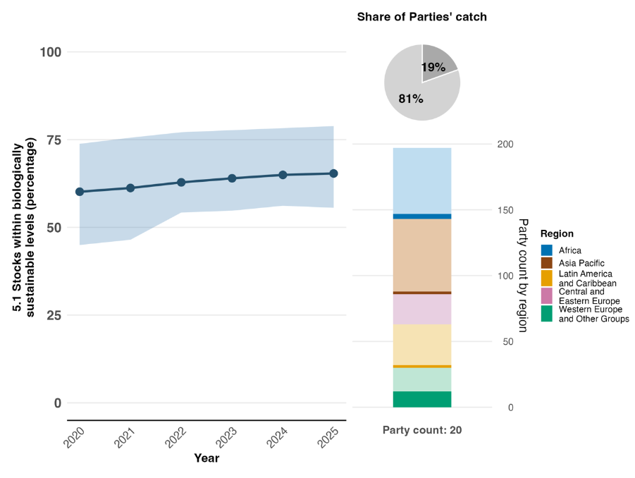
Примечание: значения индикатора показывают общий средний показатель и межквартальный диапазон данных, представленных Сторонами. На столбчатой диаграмме справа показано распределение Сторон, предоставивших данные для данной диаграммы, в разбивке по регионам. Цвета для каждого региона определены в условных обозначениях к рисунку: более темные тона обозначают долю Сторон соответствующего региона, данные которых включены в диаграмму, а более светлые тона обозначают долю Сторон того же региона, данные которых не включены в диаграмму. На круговой диаграмме темно-серым цветом показана доля мирового объема вылова рыбы, приходящаяся на Стороны, представившие данные.
Рисунок 24
English | Русский
Stocks within biologically sustainable levels (percentage) | Запасы в пределах биологически устойчивых уровней (%)
Year | Год
Party Count: 20 | Число Сторон: 20
Share of Parties’ catch | Доля улова Сторон
Party count by region | Число Сторон по регионам
Region | Регион
African States | Африканские государства
Asia-Pacific States | Азиатско-тихоокеанские государства
Latin American and Caribbean States | Латиноамериканские и карибские государства
Eastern European States | Восточноевропейские государства
Western European and other States | Западноевропейские и другие государства

Рисунок 25
Бинарный индикатор 5.b: число стран, имеющих правовые документы или иные директивные нормы для регулирования торговли дикими видами

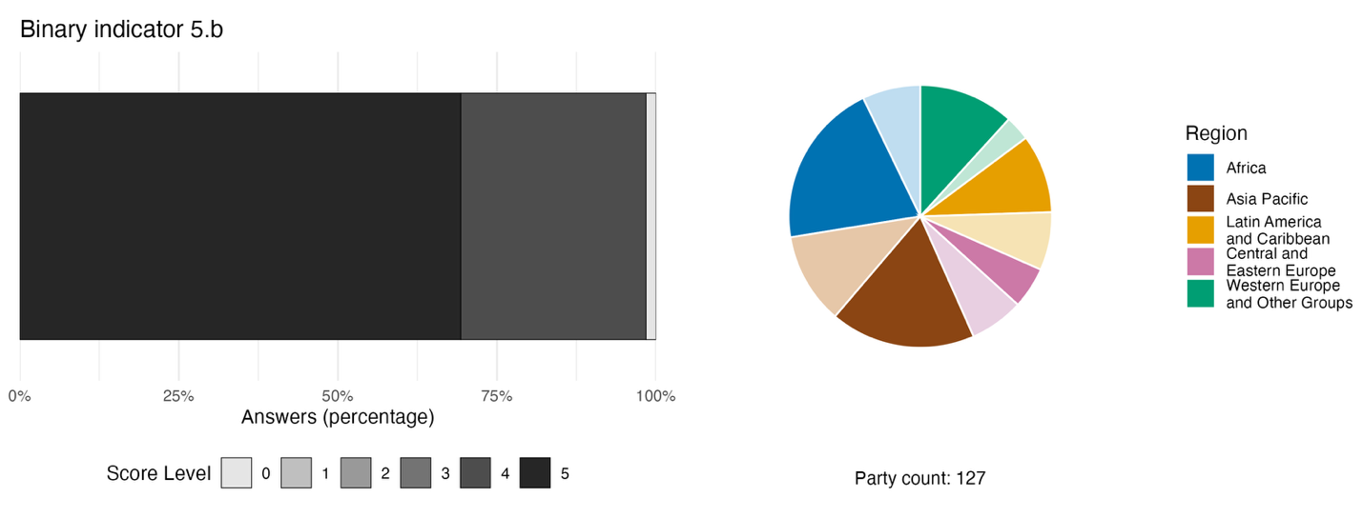
Примечание: ширина столбцов показывает процентную долю Сторон в каждой категории оценок, причем более высокие оценки указывают на более высокий уровень прогресса, на основе ответов на вопросы, включенные в индикаторª. На круговой диаграмме показано распределение по регионам Сторон, ответивших на все вопросы. Цвета для каждого региона определены в условных обозначениях к рисунку: более темные тона обозначают долю Сторон соответствующего региона, данные которых включены в диаграмму, а более светлые тона – долю Сторон того же региона, данные которых не включены в диаграмму.
ª Методика расчета оценки по каждому бинарному индикатору, а также вопросы, включенные для каждого индикатора, представлены в документе CBD/COP/16/INF/3/Rev.1.
Рисунок 25
English | Русский
Answers (percentage) | Ответы (%)
Score Level | Уровень оценки
Party count: 127 | Число Сторон: 127
Region | Регион
African States | Африканские государства
Asia-Pacific States | Азиатско-тихоокеанские государства
Latin American and Caribbean States | Латиноамериканские и карибские государства
Eastern European States | Восточноевропейские государства
Western European and other States | Западноевропейские и другие государства

Рисунок 26
Доля индикаторов, соответствующих задаче 5 Рамочной программы и указывающих соответственно на тенденции к улучшению, стабильности и ухудшению

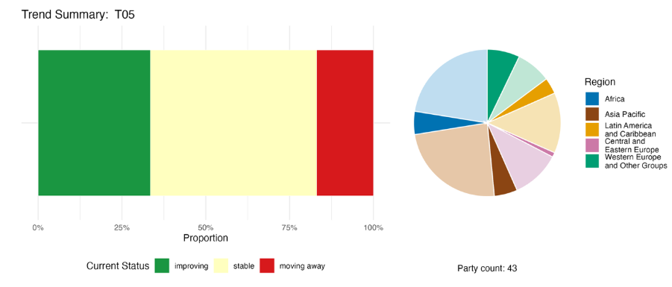
Примечание: доли рассчитаны с учетом числа Сторон. Тенденции включают данные по одному основному индикатору от 30 Сторон, одному дополнительному и 63 национальным индикаторам в общей сложности от 19 Сторон. На круговой диаграмме показано распределение Сторон, представивших индикаторы по задаче 5, в разбивке по регионам. Цвета для каждого региона определены в условных обозначениях к рисунку: более темные тона обозначают долю Сторон соответствующего региона, данные которых включены в диаграмму, а более светлые тона обозначают долю Сторон того же региона, данные которых не включены в диаграмму.
Рисунок 26
English | Русский
Proportion | Процентная доля
Current Status | Текущее положение
improving | улучшение
stable | стабильно
moving away | отклонение
Party count: 43 | Число Сторон: 43
Region | Регион
African States | Африканские государства
Asia-Pacific States | Азиатско-тихоокеанские государства
Latin American and Caribbean States | Латиноамериканские и карибские государства
Eastern European States | Восточноевропейские государства
Western European and other States | Западноевропейские и другие государства

Самооценка достигнутого прогресса

На основе самооценки, представленной Сторонами в национальных докладах, 42% национальных задач, оцененных как в высокой степени соответствующие задаче 5, находятся на пути к выполнению, тогда как по 54% отмечается недостаточный прогресс или отсутствие существенного прогресса (см. рисунок 27).

Рисунок 27
Самооценка прогресса в выполнении всех национальных задач, оцененных как в высокой степени соответствующие задаче 5 Рамочной программы

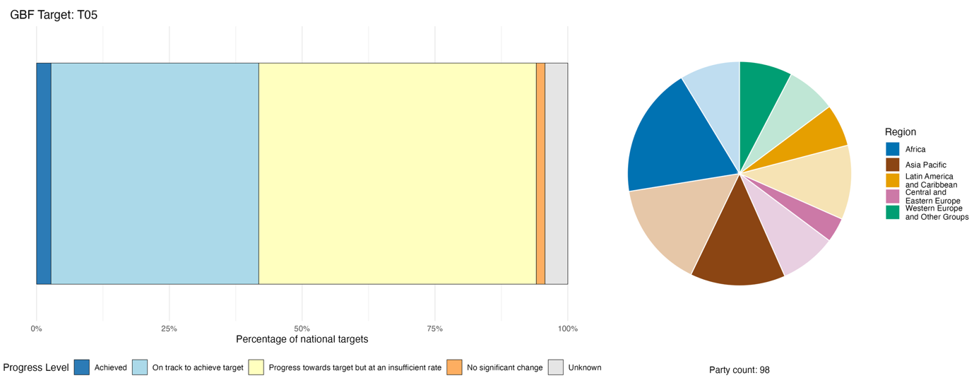
Примечание: ширина столбцов показывает долю национальных задач, представленных в каждой категории прогресса. Доли рассчитаны с учетом равного веса каждой Стороны в общей оценке прогресса независимо от числа представленных национальных задач. На круговой диаграмме показана доля Сторон в каждом регионе, представивших информацию в сроки, позволяющие учесть ее в глобальном докладе. Цвета для каждого региона определены в условных обозначениях к рисунку: более темные тона обозначают долю Сторон соответствующего региона, данные которых включены в диаграмму, а более светлые тона – долю Сторон того же региона, данные которых не включены в диаграмму.
Рисунок 27
English | Русский
Percentage of national targets | Процентная доля национальных задач
Progress Level | Уровень прогресса
Achieved | Выполнена
On track to achieve target | На пути к выполнению
Progress towards target but at an insufficient rate | Прогресс достигается, но недостаточными темпами
No significant change | Без существенных изменений
Unknown | Неизвестно
Party count: 98 | Число Сторон: 98
Region | Регион
African States | Африканские государства
Asia-Pacific States | Азиатско-тихоокеанские государства
Latin American and Caribbean States | Латиноамериканские и карибские государства
Eastern European States | Восточноевропейские государства
Western European and other States | Западноевропейские и другие государства

Меры, примеры успеха и проблемы в выполнении задачи

Краткий обзор мер в поддержку выполнения задачи 5 Рамочной программы

Основными видами деятельности, связанными с задачей 5, о которых сообщают Стороны, являются осуществление мер контроля за международной торговлей, установленных СИТЕС, в сочетании с национальными правовыми механизмами, регулирующими охоту, рыбный промысел и добычу диких видов (см. вставки 20 и 21). Эти меры дополняются правоприменительными мероприятиями и, во многих случаях, привлечением местных общин. Конкретные меры в области устойчивого управления рыболовством включают сезонные запреты на промысел, квоты, ограничения на использование орудий лова и меры по борьбе с незаконным, несообщаемым и нерегулируемым рыбным промыслом. Научно-исследовательская деятельность и мониторинг включают оценку запасов видов, программы мониторинга популяций, в том числе с использованием экологической ДНК (эДНК), и заключения об отсутствии угрозы. Многие Стороны сообщают о проведении информационно-просветительских кампаний и принятии таких мер, как экологическая маркировка и добровольная сертификация, в целях содействия устойчивой добыче диких видов. Лишь небольшая часть Сторон сообщает о мерах по снижению риска распространения патогенов, в том числе в рамках подходов «Единое здоровье».

Примеры успехов и прогресса в выполнении задачи

Вставка 20

Предпринимательская деятельность на основе биоразнообразия: от добычи диких видов к регулируемым производственно-сбытовым цепочкам в Зимбабве

Опыт Зимбабве показывает, каким образом можно развивать производственно-сбытовые цепочки, основанные на биоразнообразии, путем объединения механизмов регулирования использования ресурсов дикой природы, участия общин и мер по повышению коммерческой стоимости продукции. Страна принимает меры для решения сохраняющихся проблем, связанных с неустойчивой добычей диких видов и недревесной лесной продукции, включая незаконную добычу, деградацию мест обитания, недостаточно развитую нормативно-правовую базу, ограниченные возможности переработки на местах и низкий уровень доходов сельских производителей. Эти проблемы особенно ярко проявлялись в таких ландшафтах с богатым биологическим разнообразием, как долина Замбези и регион Лоувельд, где незаконная торговля дикими видами и истощение ресурсов ставили под угрозу как источники средств жизнеобеспечения, так и результаты природоохранной деятельности.

С 2021 года Зимбабве осуществляет по всей стране ряд взаимодополняющих мер, при этом основные инициативы сосредоточены на использовании плодов марулы (Sclerocarya birrea) в Мвенези, гусениц мопане (Gonimbrasia belina) в Бейтбридже и Матобо, плодов зизифуса (Ziziphus spp.) в Музарабани, тамаринда (Tamarindus indica) в Бинге и рыбных ресурсов озера Кариба. Важным этапом стало принятие в 2025 году поправок в Закону о парках и дикой природе, которые ввели научно обоснованные квоты на добычу, усилили положения о борьбе с незаконным оборотом и официально закрепили механизмы совместного использования выгод. Эти правовые реформы основывались на результатах национальных исследований, посвященных оценке экономических возможностей, связанных с биоразнообразием, наличия ресурсов и нагрузки, обусловленной их добычей.

В осуществлении этих мер участвует широкий круг субъектов. Государственные органы возглавляют работу по реформированию законодательства, установлению квот и обеспечению соблюдения законодательства, а Национальное управление по биотехнологиям Зимбабве оказывает поддержку созданию стандартизированных мощностей по переработке диких биологических ресурсов. Международные партнеры предоставляют финансирование, техническую помощь и подготовку для представителей местных общин, осуществляющих мониторинг дикой природы. Академические учреждения сотрудничают в области разработки продукции и технологий переработки, а партнеры из частного сектора и фонды обеспечивают поддержку в сфере инвестиций и интеграции на рынке. Местные общины играют ключевую роль в совместном управлении ресурсами, мониторинге и устойчивой добыче.

Меры сочетают нормативно-правовую реформу, системы мониторинга, механизмы регулирования на уровне общин и повышение коммерческой стоимости продукции в широких масштабах. Объекты по переработке марулы, гусениц мопане, баобаба, зизифуса и тамаринда позволили расширить внутренние перерабатывающие мощности и сократить потери после сбора, а ежегодные оценки рыбных ресурсов способствуют устойчивому управлению запасами капенты (Limnothrissa miodon и Stolothrissa tanganicae) и тилапии (Oreochromis spp.) в озере Кариба. Эти меры способствовали развитию легальных и прослеживаемых рынков, приносящих выгоды более чем 30 000 сельских домохозяйств, поддержали развитие официальной торговли гусеницами мопане стоимостью около 1 млн долл. за сезон и способствовали более эффективному соблюдению положений СИТЕС.

Соответствующие задачи: 4, 5, 9 и 20.
Источник: Зимбабве, седьмой национальный доклад в рамках Конвенции

Проблемы

Многие Стороны сообщают, что не могут достоверно определить, является ли использование диких видов устойчивым, поскольку имеющихся научных данных недостаточно. Оценки запасов могут отсутствовать или быть устаревшими, биологические ориентиры и правила регулирования промысла не установлены, а данные об уловах зачастую регистрируются только по широким группам видов, что не позволяет выявлять тенденции по отдельным видам. Изменение климата снижает надежность исторических исходных показателей, что создает дополнительную неопределенность. Помимо этих пробелов в знаниях, Стороны сообщают, что незаконная и нерегулируемая добыча остается широко распространенной, а системы обеспечения соблюдения законодательства не успевают реагировать на меняющуюся ситуацию. К числу других проблем, отмечаемых Сторонами, относятся ограниченные возможности для мониторинга и надзора, перегруженность мест хранения конфискованных образцов, проникновение незаконных товаров на легальные рынки вследствие пробелов в регулировании, а также недостаточно последовательное трансграничное сотрудничество. Кроме того, отмечается недостаток финансовых, технических и кадровых ресурсов: финансирование носит краткосрочный и проектный, а не устойчивый характер, наблюдается нехватка специалистов, а лабораторная и цифровая инфраструктура развита недостаточно. В некоторых странах нормативно-правовая база является неполной или фрагментарной, а пересекающиеся полномочия учреждений, отвечающих за рыбный промысел, лесное хозяйство, дикую природу, таможенное регулирование и охрану окружающей среды, приводят к задержкам и непоследовательному обеспечению соблюдения законодательства.

Вклад субъектов, не являющихся национальными правительствами

Обязательства, представленные через онлайновый инструмент представления отчетности

Из 180 существенных обязательств, представленных самими субъектами, не являющимися национальными правительствами, только 2 преимущественно относятся к задаче 5. Одно из них представлено «Датской группой 92» – сетью организаций гражданского общества, уделяющей основное внимание устойчивой добыче ресурсов посредством преобразования сетей производственно-сбытовых цепочек, а второе – японским отделением Всемирного фонда дикой природы, обязательство которого направлено на повышение устойчивости рыбохозяйственного сектора.

Вклад, отраженный в национальных докладах

Согласно представленной информации, субъекты, не являющиеся национальными правительствами, выполняют различные функции в области совместного управления и регулирования, связанные с выполнением задачи 5. Особое место среди них занимают коренные народы и местные общины, отраслевые субъекты и субнациональные органы власти. Например, ряд Сторон сообщает, что коренные народы и местные общины обладают официальными полномочиями по регулированию использования диких видов, включая управление квотами на добычу, проведение общинного патрулирования и применение традиционных систем регулирования. Такие отраслевые субъекты, как ассоциации рыбаков, организации охотников, общинные советы по управлению ресурсами и НПО, часто участвуют в работе органов совместного управления, на которые возложены конкретные обязанности в сфере рационального природопользования. Субнациональные органы власти, особенно в федеративных системах или системах с делегированными полномочиями, нередко являются основными субъектами, обеспечивающими на практике нормативное регулирование мер, связанных с задачей 5. Что касается мониторинга и сбора данных, научные учреждения проводят или содействуют проведению оценок запасов, подготовке заключений об отсутствии угрозы и проведению генетических исследований, результаты которых служат непосредственным основанием для установления квот и выдачи разрешений на торговлю. Отраслевые субъекты предоставляют статистические данные о добыче и уловах, которые используются в адаптивном управлении, тогда как НПО и платформы гражданской науки предоставляют данные мониторинга, используемые для определения исходного состояния биоразнообразия.

Примеры взаимосвязей с другими соглашениями, процессами и организациями

Вставка 21
Скоординированные усилия в рамках многосторонних природоохранных соглашений по борьбе с незаконными лесозаготовками и торговлей на Мадагаскаре

Влажные тропические леса Атсинананы на Мадагаскаре были включены в Список всемирного наследия ЮНЕСКО в 2007 году благодаря исключительному биоразнообразию и важной роли в поддержании экологических процессов. Этот объект всемирного наследия, включающий шесть отдельных охраняемых районов, подвергался серьезным угрозам вследствие незаконной заготовки и незаконного оборота мадагаскарского эбена (Diospyros spp.) и палисандра (Dalbergia spp.), причем вызванное этим обезлесение также негативно сказывалось на таких видах, как лемуры. В результате в 2010 году ЮНЕСКО включила этот объект в Список всемирного наследия, находящегося под угрозой, а в 2013 году соответствующие виды деревьев были включены в приложение II СИТЕС в соответствии с корректирующими мерами, рекомендованными в рамках Конвенции об охране всемирного культурного и природного наследия. Эти совместные действия послужили стимулом для проведения национальных реформ, включая введение запрета на коммерческие лесозаготовки и разработку системы отслеживания конфискованной древесины. В рамках экспериментального проекта была успешно проведена инвентаризация запасов древесины и их маркировка с использованием QR-кодов, обеспечивающих доступ к информации в общедоступной базе данных. В 2025 году Мадагаскар установил нулевую квоту на экспорт на всю коммерческую торговлю этими видами. Совместная миссия по мониторингу ЮНЕСКО, МСОП и СИТЕС, проведенная в 2025 году в рамках Конвенции, подтвердила значительное сокращение масштабов незаконной вырубки лесов, восстановление 63% ранее утраченного лесного покрова и самый низкий за десятилетие уровень браконьерства лемуров. В результате в 2025 году Комитет всемирного наследия исключил влажные тропические леса Атсинананы из Списка всемирного наследия, находящегося под угрозой. Этот пример показывает, каким образом сотрудничество в рамках многосторонних природоохранных соглашений может приводить к осуществлению взаимодополняющих мер по борьбе с незаконной торговлей и укреплению механизмов регулирования, способствуя долгосрочному сохранению мест обитания и видов.

Соответствующие задачи: 3, 4 и 5.
Источник: СИТЕС, 2025a, 2025b; ЮНЕСКО, 2025a, 2025b.

Совместное партнерство по устойчивому управлению ресурсами дикой природы является добровольным партнерством 13 международных организаций, мандаты и программы которых охватывают вопросы содействия устойчивому использованию и сохранению ресурсов дикой природы. Совместное партнерство, секретариат которого находится в Отделе лесного хозяйства ФАО, было учреждено в марте 2013 года решением Конференции Сторон Конвенции о биологическом разнообразии. Его миссия заключается в расширении сотрудничества и координации усилий между его членами в области устойчивого управления ресурсами дикой природы в целях содействия устойчивому управлению дикими наземными позвоночными во всех биомах и географических районах, что способствует сохранению и устойчивому использованию биоразнообразия, а также достижению продовольственной обеспеченности, обеспечению средств к существованию и благополучию человека (решение XI/25; КБР, 2012). Совместное партнерство осуществляет масштабный план работы и ряд совместных программ и инициатив организаций-членов, включая Программу устойчивого управления ресурсами дикой природы, в рамках которой реализуются разработанные совместно с коренными народами и местными общинами и национальными органами власти проекты на местах в 16 странах Африки, Азии, Карибского бассейна и Тихоокеанского региона. Деятельность Совместного партнерства непосредственно направлена на регулирование охоты на диких животных, развитие устойчивых альтернатив мясу диких животных как источнику белка, развитие потенциала коренных народов и местных общин в области управления, сокращение неустойчивого спроса на мясо диких животных в городах и снижение риска зоонозных заболеваний с использованием подхода «Единое здоровье» в соответствии с задачами 4, 5 и 9 Рамочной программы.

Задача 6. Сокращение темпов интродукции инвазивных чужеродных видов на 50% и сведение к минимуму их воздействия

Текст задачи. Прекращение, сведение к минимуму, сокращение и/или смягчение воздействия инвазивных чужеродных видов на биоразнообразие и экосистемные услуги посредством выявления и регулирования путей интродукции инвазивных чужеродных видов, предупреждения интродукции и распространения приоритетных инвазивных чужеродных видов наряду с сокращением темпов интродукции и распространения других известных или потенциально инвазивных чужеродных видов как минимум на 50% к 2030 году, а также искоренением инвазивных чужеродных видов и контролем за ними, особенно на приоритетных объектах, таких как острова.

Обзор прогресса
Стороны принимают меры в отношении инвазивных чужеродных видов, но оценить достигнутый прогресс по-прежнему затруднительно. Большинство Сторон сообщили, что им не удается соблюдать намеченные планы по выполнению национальных задач, связанных с задачей 6. В целом национальные задачи не охватывают в явной форме весь спектр элементов этой задачи, и лишь у небольшого числа Сторон имеются количественные элементы, соответствующие глобальному уровню амбициозности задачи 6. Стороны также отмечают трудности, связанные с мониторингом, в частности ограниченность исходных данных и недостаточный потенциал для выявления инвазивных чужеродных видов. Хотя Стороны сообщили о принятии значительных мер по выполнению задачи 6, пока невозможно определить долгосрочные последствия этих мер для процесса предупреждения распространения чужеродных видов или смягчения их воздействия. К числу наиболее эффективных относятся надежные меры превентивного характера, принимаемые в сфере биобезопасности, однако они пока не получили широкого распространения среди Сторон из-за различий в их потенциале и национальных условиях.

Охват Сторонами элементов задачи 6 Рамочной программы в их национальных задачах

Таблица 14
Элементы задачи 6 Рамочной программы и их охват в национальных задачахª
Прекращение, сведение к минимуму, сокращение и/или смягчение воздействия инвазивных чужеродных видов на биоразнообразие | 59
Прекращение, сведение к минимуму, сокращение и/или смягчение воздействия инвазивных чужеродных видов на экосистемные услуги | 56
Выявление путей интродукции инвазивных чужеродных видов | 40
Регулирование путей интродукции инвазивных чужеродных видов | 41
Предупреждение интродукции и распространения приоритетных инвазивных чужеродных видов | 48
Сокращение темпов интродукции и распространения других известных или потенциально инвазивных чужеродных видов как минимум на 50% к 2030 году | 65
Искоренение инвазивных чужеродных видов или контроль за ними, особенно на приоритетных объектах, таких как острова | 71
В среднем Стороны в той или иной степени учли 54% этих элементов в своих национальных задачах

Примечание: в правом столбце таблицы указаны процентные доли Сторон, национальные задачи которых охватывают элемент по крайней мере в некоторой степени.
ª Элементы каждой задачи были определены Специальной группой технических экспертов по индикаторам Куньминско-Монреальской глобальной рамочной программы в области биоразнообразия (см. приложение I к документу CBD/COP/16/INF/4; и Affinito and others, 2025). Подробная методология анализа национальных задач изложена в документе CBD/SBI/7/INF/22.

Большинство Сторон установили национальные задачи, которые в той или иной степени охватывают следующие элементы задачи 6: искоренение инвазивных чужеродных видов или контроль за ними, особенно на приоритетных объектах, таких как острова (71% Сторон), сокращение темпов интродукции и распространения известных или потенциально инвазивных чужеродных видов (65%), а также воздействие инвазивных чужеродных видов на биоразнообразие (59%) и экосистемные услуги (56%) (см. таблицу 14). Менее половины Сторон установили национальные задачи, касающиеся предупреждения интродукции приоритетных инвазивных чужеродных видов (48%), а также выявления и регулирования путей интродукции инвазивных чужеродных видов (40% и 41% соответственно).

Менее одной трети Сторон (30%) установили национальные задачи, в которых количественно определено предусмотренное сокращение темпов интродукции и распространения инвазивных чужеродных видов. Среди Сторон, национальные задачи которых содержат количественный компонент, более трех четвертей (78%) предусматривают сокращение темпов интродукции и распространения инвазивных чужеродных видов на 50%, что соответствует глобальному показателю сокращения, предусмотренному задачей 6.

Индикаторы прогресса

Таблица 15
Сводная оценка индикаторов по задаче 6 Рамочной программы
 | Использование индикатора |  | Результаты по индикатору
Основной индикатор 6.1: темпы укоренения инвазивных чужеродных видов | 21% Сторон |  | В целом у половины Сторон, представивших информацию, темпы укоренения составляют 2,5 вида в год или более.  Общей тенденции не наблюдается
Бинарный индикатор 6.b: число стран, принявших соответствующие нормативные акты, процедуры и меры для снижения воздействия инвазивных чужеродных видов | 127 Сторон | н/пª | 77% Сторон получили высокую оценку (4 или 5)
Совокупность всех количественных индикаторов | 35 Сторон (27%) |  | 25% – положительные тенденции  13% – отрицательные тенденции
Примечания | Низкие показатели выявления инвазивных чужеродных видов обусловлены недостаточным потенциалом в области мониторинга.  Стороны в основном находятся на этапе определения исходных уровней темпов укоренения.

Примечание: цветовая кодировка связана с общей оценкой прогресса по всем задачам, методология которой изложена в общей сводной таблице оценки прогресса (см. таблицу 3). Цветовая кодировка использования данных по индикаторам и всех тенденций по количественным индикаторам отражает оценку каждой задачи относительно наивысших и наинизших баллов, полученных по всем задачам Рамочной программы (зеленым цветом обозначены процентные значения, попадающие в верхнюю треть общего диапазона, желтым – в среднюю треть и красным – в нижнюю треть). Цвета для бинарных индикаторов отражают процент Сторон, получивших высокие баллы (4 или 5) по индикатору в целом (зеленым цветом обозначены значения, равные 50% или превышающие их, желтым – значения от 25 до 50%, а красным – значения ниже 25%). Цвета результатов по основным индикаторам обозначают прогресс в выполнении задачи (зеленым цветом обозначен достигаемый прогресс, желтым – неоднозначный прогресс, красным – недостаточный прогресс и серым – невозможность оценки прогресса). Следует отметить, что процент Сторон, представивших данные по основным индикаторам, может отличаться от процента, использованного в сводных результатах как по основному индикатору, так и по всем количественным индикаторам совокупно по причине методологических различий в способе использования данных.
ª Поскольку в онлайновом инструменте представления отчетности требуется указывать данные по бинарным индикаторам, количество Сторон, представивших данные по этим индикаторам, не отражает различий в возможностях осуществления мониторинга по разным задачам и не предоставляет информации, на основе которой можно было бы принять практические меры для обеспечения прогресса в выполнении, в связи с чем оценка использования индикаторов не представляется целесообразной.

Многие Стороны сообщают об ограниченном потенциале и технических трудностях, связанных с мониторингом инвазивных чужеродных видов, отмечая, что многие виды годами остаются незамеченными до тех пор, пока не становятся очевидными последствия их воздействия. В связи с этим сложно зафиксировать конкретное количественно выраженное сокращение темпов интродукции и укоренения инвазивных чужеродных видов, как это предусмотрено задачей. Данные, представленные по основному индикатору 6.1 (темпы укоренения инвазивных чужеродных видов) 21% Сторон, национальные доклады которых включены в анализ (см. таблицу 15), свидетельствуют о значительном разбросе показателей и отсутствии общей тенденции в период с 2020 года (медиана – 2,37, минимальное значение – 0,45 и максимальное значение – 40 видов в год) по 2025 год (медиана – 2,39, минимальное значение – 0,45 и максимальное значение – 40 видов в год) (см. рисунок 28).
По бинарному индикатору задачи 6 (см. рисунок 29) большинство Сторон сообщили о прогрессе в осуществлении мер по регулированию инвазивных чужеродных видов. Эти меры в основном направлены на сокращение темпов интродукции инвазивных чужеродных видов и снижение их воздействия, тогда как меры по искоренению инвазивных чужеродных видов и контролю за ними, согласно представленной информации, введены лишь частично. Эти различия отражаются в характере национальных индикаторов, представленных Сторонами, которые в основном касаются сокращения темпов интродукции и укоренения. Четверть этих индикаторов демонстрирует положительную динамику, тогда как одна пятая – отрицательную (см. рисунок 30). Хотя Стороны сообщили о принятии значительных мер в целях выполнения задачи 6, на основании представленных данных пока невозможно определить долгосрочное влияние этих усилий на биоразнообразие и экосистемные услуги.

Рисунок 28
Основной индикатор 6.1: темпы укоренения инвазивных чужеродных видов
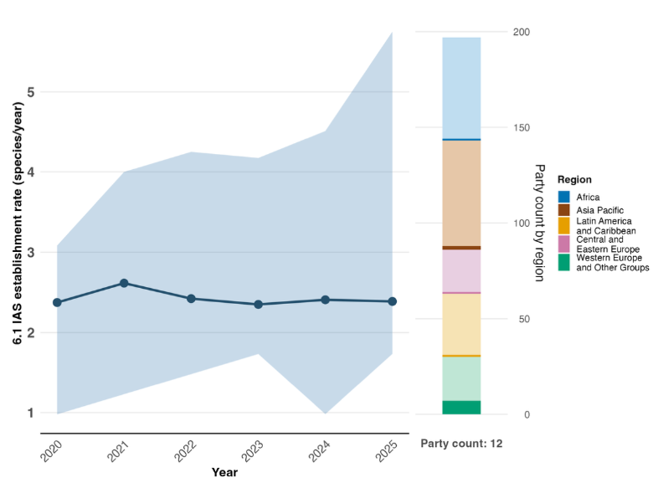
Примечание: значения индикатора показывают медиану и межквартальный диапазон данных, представленных Сторонами. На столбчатой диаграмме справа показано распределение Сторон, предоставивших данные, в разбивке по регионам. Цвета для каждого региона определены в условных обозначениях к рисунку: более темные тона обозначают долю Сторон соответствующего региона, данные которых включены в диаграмму, а более светлые тона обозначают долю Сторон того же региона, данные которых не включены в диаграмму.
Рисунок 28
English | Русский
IAS establishment rate (species/year) | Темпы укоренения ИЧВ (видов/год)
Year | Год
Party count: 12 | Число Сторон: 12
Party count by region | Число Сторон по регионам
Region | Регион
African States | Африканские государства
Asia-Pacific States | Азиатско-тихоокеанские государства
Latin American and Caribbean States | Латиноамериканские и карибские государства
Eastern Europe States | Восточноевропейские государства
Western European and other States | Западноевропейские и другие государства

Рисунок 29
Бинарный индикатор 6.b: число стран, принявших соответствующие нормативные акты, процедуры и меры и выделяющих ресурсы для снижения воздействия инвазивных чужеродных видов

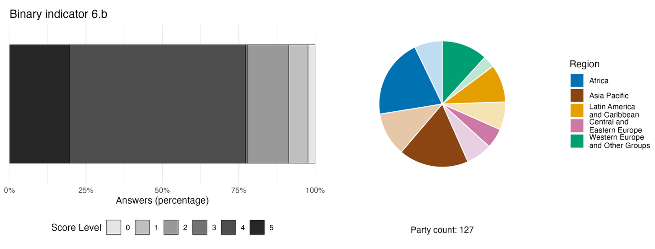
Примечание: ширина столбцов показывает процентную долю Сторон в каждой категории оценок, причем более высокие оценки указывают на более высокий уровень прогресса, на основе ответов на вопросы, включенные в индикаторª. На круговой диаграмме показано распределение по регионам Сторон, ответивших на все вопросы. Цвета для каждого региона определены в условных обозначениях к рисунку: более темные тона обозначают долю Сторон соответствующего региона, данные которых включены в диаграмму, а более светлые тона – долю Сторон того же региона, данные которых не включены в диаграмму.
ª Методика расчета оценки по каждому бинарному индикатору, а также вопросы, включенные для каждого индикатора, представлены в документе CBD/COP/16/INF/3/Rev.1.
Рисунок 29
English | Русский
Answers (percentage) | Ответы (%)
Score Level | Уровень оценки
Party count: 127 | Число Сторон: 127
Region | Регион
African States | Африканские государства
Asia-Pacific States | Азиатско-тихоокеанские государства
Latin American and Caribbean States | Латиноамериканские и карибские государства
Eastern European States | Восточноевропейские государства
Western European and Other States | Западноевропейские и другие государства

Рисунок 30
Доля индикаторов, соответствующих задаче 6 Рамочной программы и указывающих соответственно на тенденции к улучшению, стабильности и ухудшению

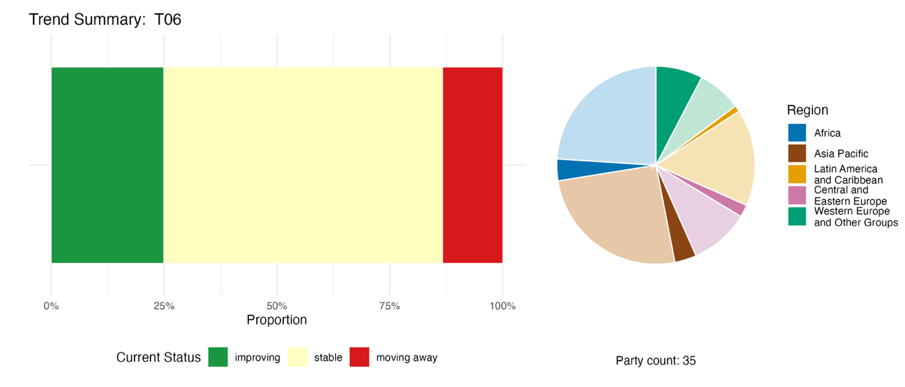
Примечание: доли рассчитаны с учетом числа Сторон. Тенденции включают данные по одному основному индикатору от 21 Стороны и по 63 национальным индикаторам в общей сложности от 17 Сторон. На круговой диаграмме показано распределение Сторон, представивших индикаторы по задаче 6, в разбивке по регионам. Цвета для каждого региона определены в условных обозначениях к рисунку: более темные тона обозначают долю Сторон соответствующего региона, данные которых включены в диаграмму, а более светлые тона обозначают долю Сторон того же региона, данные которых не включены в диаграмму.
Рисунок 30
English | Русский
Proportion | Процентная доля
Current Status | Текущее положение
improving | улучшение
stable | стабильно
moving away | отклонение
Party count: 35 | Число Сторон: 35
Region | Регион
African States | Африканские государства
Asia-Pacific States | Азиатско-тихоокеанские государства
Latin American and Caribbean States | Латиноамериканские и карибские государства
Eastern European States | Восточноевропейские государства
Western European and other States | Западноевропейские и другие государства

Самооценка достигнутого прогресса
На основе самооценки, представленной Сторонами в их национальных докладах, менее одной трети (31%) национальных задач, оцененных как в высокой степени соответствующие задаче 6, находятся на пути к выполнению, тогда как по 66% отмечается недостаточный прогресс или отсутствие существенного прогресса, а совсем небольшое число задач (1%, что соответствует двум национальным задачам), как сообщается, были выполнены (см. рисунок 31).

Рисунок 31
Самооценка прогресса в выполнении всех национальных задач, оцененных как в высокой степени соответствующие задаче 6 Рамочной программы

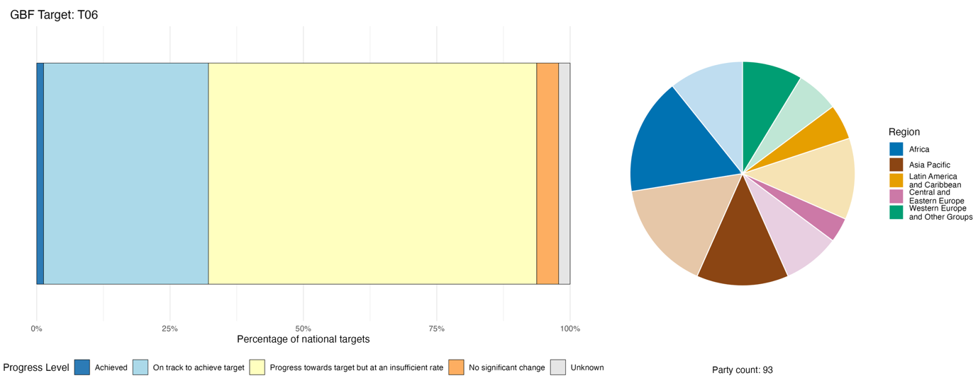
Примечание: ширина столбцов показывает долю национальных задач, представленных в каждой категории прогресса. Доли рассчитаны с учетом равного веса каждой Стороны в общей оценке прогресса независимо от числа представленных национальных задач. На круговой диаграмме показана доля Сторон в каждом регионе, представивших информацию в сроки, позволяющие учесть ее в глобальном докладе. Цвета для каждого региона определены в условных обозначениях к рисунку: более темные тона обозначают долю Сторон соответствующего региона, данные которых включены в диаграмму, а более светлые тона – долю Сторон того же региона, данные которых не включены в диаграмму.
Рисунок 31
English | Русский
Percentage of national targets | Процентная доля национальных задач
Progress Level | Уровень прогресса
Achieved | Выполнена
On track to achieve target | На пути к выполнению
Progress towards target but at an insufficient rate | Прогресс достигается, но недостаточными темпами
No significant change | Без существенных изменений
Unknown | Неизвестно
Party count: 93 | Число Сторон: 93
Region | Регион
African States | Африканские государства
Asia-Pacific States | Азиатско-тихоокеанские государства
Latin American and Caribbean States | Латиноамериканские и карибские государства
Eastern European States | Восточноевропейские государства
Western European and other States | Западноевропейские и другие государства

Меры, примеры успеха и проблемы в выполнении задачи

Краткий обзор мер в поддержку выполнения задачи 6 Рамочной программы

Меры в поддержку выполнения задачи 6 включают программы обеспечения биобезопасности на островах и планы регулирования инвазивных чужеродных видов, разработанные применительно к отдельным видам. Многие Стороны сообщили о мерах по пресечению проникновения инвазивных чужеродных видов на границах, а также о кампаниях по искоренению инвазивных чужеродных видов посредством механического удаления или биологического контроля. К числу распространенных правовых и нормативных мер относятся принятие национального законодательства, регулирующего вопросы инвазивных чужеродных видов, и установление ограничений в отношении отдельных инвазивных чужеродных видов, вызывающих обеспокоенность. Многие Стороны сообщают о проведении исследований, мониторинга и сбора данных, включая национальные обследования и инвентаризацию инвазивных чужеродных видов, создание систем мониторинга и баз данных, мониторинг с привлечением гражданской науки, а также анализ путей переноса инвазивных чужеродных видов. Кроме того, многие Стороны отмечают проведение информационно-просветительских кампаний, направленных на привлечение внимания к рискам, связанным с инвазивными чужеродными видами, а также о вовлечении населения в работу по их искоренению или предотвращению их распространения (см. вставки 22 и 23).

Примеры успехов и прогресса в выполнении задачи

Вставка 22
Смешанное финансирование мер по борьбе с инвазивными видами в городских водосборных бассейнах Южной Африки

Недостаточное и нестабильное финансирование уже давно ограничивает возможности эффективного регулирования инвазивных чужеродных видов в Южной Африке. Масштабы и устойчивый характер биологических инвазий в водосборных бассейнах, охраняемых районах, прибрежных экосистемах и важных наземных объектах биоразнообразия превысили возможности традиционных механизмов государственного финансирования. Признавая эти ограничения, Южная Африка разработала систему регулирования, сочетающую в себе реформу нормативно-правовой базы, восстановление экосистем и инновационные инструменты финансирования в поддержку регулирования инвазивных чужеродных видов в долгосрочной перспективе.

Этот подход применяется по всей стране с особым акцентом на водосборные бассейны Кейптауна и в верховьях реки Юкскей. Он формировался на основе законодательства в области биоразнообразия и сельского хозяйства, принятого в период с 1983 по 2004 год, а затем пересмотренных нормативных положений об инвазивных видах, вступивших в силу в 2021 году. Новая национальная стратегия и план регулирования инвазивных чужеродных видов будут определять направления деятельности в период 2026–2036 годов.

Отличительной особенностью подхода Южной Африки является создание механизмов смешанного финансирования, сочетающих государственные бюджетные ассигнования, инвестиции частного сектора и взносы неправительственных организаций. Эти меры позволили увеличить объем финансовых ресурсов, выделяемых на борьбу с инвазивными видами, и при этом снизить зависимость исключительно от государственного финансирования. Одним из примеров является Водный фонд Большого Кейптауна, который мобилизовал свыше 180 млн южноафриканских рэндов от партнеров из частного сектора для удаления инвазивных пресноводных рыб и чужеродных видов растений из водосборных бассейнов, снабжающих водой Кейптаун.

В плане осуществления государственные ведомства играют ведущую роль в разработке законодательства, стратегическом планировании, функционировании систем выдачи разрешений и создании механизмов бюджетно-налоговой поддержки. Неправительственные организации и корпоративные партнеры предоставляют финансовые ресурсы и техническую поддержку посредством совместных инициатив по финансированию и программ восстановления. Дополнительная поддержка предоставляется в рамках международных инициатив, включая проект Глобального экологического фонда по инвазивным чужеродным видам, который способствовал укреплению нормативно-правовой базы и институционального потенциала, а также повышению осведомленности общественности и усилению мер биобезопасности в пунктах въезда. Проект по снижению риска экологических бедствий, осуществляемый при поддержке Зеленого климатического фонда, позволил еще теснее увязать борьбу с инвазивными видами с задачами восстановления экосистем и повышения устойчивости к изменению климата, а инициатива Устойчивые общины и адаптация к изменению климата в Южной Африке способствовала восстановлению водосборного бассейна верхнего течения реки Юкскей.

Соответствующие задачи: 4, 6 и 19.
Источник: Южная Африка, седьмой национальный доклад в рамках Конвенции.

Вставка 23
Трансграничное сотрудничество и технология экологической ДНК для борьбы с инвазией ондатры и нутрии
Королевство Нидерландов на протяжении длительного времени сталкивается с проблемами, создаваемыми инвазивными полуводными млекопитающими, в частности ондатрой (Ondatra zibethicus) и нутрией (Myocastor coypus), роющая деятельность которых нарушает устойчивость дамб, берегов рек и других объектов водохозяйственной инфраструктуры. Такое воздействие создает серьезные риски для защиты от наводнений и водной безопасности в стране, значительные территории которой находятся ниже уровня моря. Усилия по регулированию дополнительно осложняются постоянным расселением ондатр из соседних стран, особенно из Германии, что затрудняет их полное искоренение в пределах национальных границ. Традиционные методы отлова также требуют значительных трудовых и финансовых ресурсов, а скрытый характер систем нор затрудняет выявление и удаление этих видов.
После начала в 2019 году национальной программы сокращения численности популяций меры по регулированию осуществляются на внутренних водных путях, водно-болотных угодьях, берегах рек и в приграничных районах по всей стране. Отличительной особенностью программы является применение методов экологической ДНК (эДНК), предусматривающих отбор проб воды и проведение анализа методом количественной полимеразной цепной реакции для эффективного и точного выявления присутствия видов. Эти методы дополняют традиционные методы отлова, позволяя сократить затраты на мониторинг, повысить точность выявления и свести к минимуму воздействие на нецелевые виды. Трансграничное сотрудничество также способствовало разработке интеллектуальных систем отлова, стандартизированных протоколов сбора данных и согласованных мер регулирования.
Одна из центральных задач программы заключается в ликвидации жизнеспособных популяций нутрии во внутренних районах и ограничении распространения популяций ондатры приграничными районами. При этом установлена количественная задача по ликвидации на территории страны самоподдерживающихся популяций ондатры во внутренних районах к 2034 году. Программа принесла значительные результаты, включая успешное искоренение нутрии во внутренних районах и резкое сокращение численности ондатры. Число ежегодно отлавливаемых ондатр сократилось примерно с 500 000 до 85 000 особей, что свидетельствует о значительном снижении нагрузки, обусловленной численностью популяции, и связанного с ней ущерба инфраструктуре.
В плане осуществления органы управления водными ресурсами контролируют операции на местах, задействуют профессиональные группы по отлову и координируют меры пограничного контроля. Национальные ведомства ведут диалог с соседними странами в целях активизации скоординированных усилий по регулированию. Научно-исследовательские учреждения вносят вклад в разработку и применение инновационных технологий мониторинга, а граждане участвуют в этом процессе через официальные платформы для сообщения о случаях обнаружения, способствующие мониторингу и раннему выявлению.
Соответствующие задачи: 4, 6, 20 и 21.
Источник: Королевство Нидерландов, седьмой национальный доклад в рамках Конвенции.

Проблемы

Стороны отмечают, что отсутствие исходных данных и систем мониторинга инвазивных чужеродных видов может затруднять проведение оценок воздействия, необходимых для обоснования мер государственного регулирования и управления. Кроме того, без исходных данных невозможно рассчитать темпы интродукции или укоренения либо проверить прогресс в достижении предусмотренного задачей сокращения на 50%. Функционирующие системы раннего выявления и быстрого реагирования зачастую отсутствуют или недостаточно развиты. Повторное появление и повторная инвазия инвазивных чужеродных видов из соседних стран или других районов могут сводить на нет усилия по искоренению, которые зачастую носят краткосрочный и локальный характер. Несколько Сторон указывают на отсутствие специального законодательства в отношении инвазивных чужеродных видов как на одну из проблем при выполнении задачи 6. В числе проблем также называются финансовые ограничения, поскольку отсутствие устойчивого финансирования препятствует осуществлению долгосрочных мер, необходимых для контроля популяций инвазивных видов или их искоренения. Еще одним препятствием для сдерживания их распространения было названо отсутствие межсекторальной интеграции при регулировании инвазивных чужеродных видов. Некоторые Стороны сообщают, что, несмотря на принимаемые меры контроля, темпы укоренения инвазивных чужеродных видов продолжают увеличиваться. Некоторые Стороны также отмечают особые проблемы, создаваемые водными инвазивными видами, которые зачастую сложнее выявлять и регулировать.

Вклад субъектов, не являющихся национальными правительствами

Обязательства, представленные через онлайновый инструмент представления отчетности

Из 180 существенных обязательств, представленных субъектами, не являющимися национальными правительствами, только 5 преимущественно относятся к задаче 6. Четыре обязательства представлены неправительственными организациями и одно – учреждением академического и научно-исследовательского профиля. Четыре из пяти обязательств касаются данных и знаний, что подчеркивает важность мониторинга, систем раннего предупреждения и обмена знаниями для регулирования инвазивных чужеродных видов. Четыре из этих обязательств касаются европейских стран, а одно посвящено регулированию инвазивных видов на пастбищных угодьях в Африке (см. вставку 24).

Вставка 24
Решение проблемы инвазивных чужеродных видов в рамках управления пастбищными угодьями с участием заинтересованных сторон в Африке через организацию системы КГМСИ

Организация системы КГМСИ взяла на себя обязательство разработать и внедрить процессы управления пастбищными угодьями на основе широкого участия в Эфиопии, Кении, Сенегале и Объединенной Республике Танзания с целью обеспечения устойчивого использования и управления 1 млн га пастбищных угодий. Инициатива предусматривает разработку совместных планов управления пастбищными угодьями на основе широкого участия и стратегий восстановления пастбищных угодий, а также специальных инструментов и методик для регулирования инвазивных чужеродных видов и восстановления деградированных пастбищных угодий. Прогресс отслеживается с использованием двух индикаторов задачи 6 Рамочной программы: темпов укоренения инвазивных чужеродных видов (основной индикатор 6.1) и числа стран, принявших соответствующие нормативные акты, процедуры и меры для снижения воздействия инвазивных чужеродных видов (бинарный индикатор 6.b). Ключевым принципом инициативы являются инклюзивные механизмы управления, при этом местные общины и органы власти принимают активное участие на всех этапах осуществления. Данная инициатива финансируется через Целевой фонд КГМСИ – многосторонний многолетний механизм, согласованный со стратегией исследований и инноваций Системы на период до 2030 года, – и осуществляется консорциумом центров КГМСИ. Информация о ходе работы ежегодно сообщается в публикациях и через информационные каналы КГМСИ.

Соответствующие задачи: 2, 6 и 22.
Источник: Организация системы КГМСИ, обязательства заинтересованных сторон (см. https://ort.cbd.int/database/293918).

Вклад, отраженный в национальных докладах

Стороны сообщают, что научное сообщество и академические круги играют ключевую роль в формировании базы знаний в поддержку выполнения задачи 6, например посредством составления кадастров, контрольных перечней и оценки рисков, связанных с инвазивными чужеродными видами, а также посредством мониторинга и наблюдения, разработки инструментов и платформ, непосредственного принятия таких мер, как биологический контроль и физическое удаление, консультирования по вопросам политики и создания потенциала. Межправительственные организации и международные партнеры участвуют в совместном финансировании через такие механизмы, как ГЭФ, а также оказывают техническую поддержку по линии ФАО, КАБИ, МСОП и двусторонних программ. Субнациональные правительства и местные органы власти нередко отвечают за осуществление программ контроля инвазивных чужеродных видов, а также за обеспечение соблюдения соответствующего законодательства или местных нормативных актов. По данным некоторых Сторон, коренные народы и местные общины, помимо прочего, вносят вклад в мониторинг в области биобезопасности на местах, механическое удаление инвазивных чужеродных видов и интеграцию традиционных знаний.

Примеры взаимосвязей с другими соглашениями, организациями и процессами

Основным каналом переноса водных инвазивных видов является судоходство, причем на связанные с ним векторы переноса (балластные воды и биообрастание) приходится большая часть таких переносов (Zhang and others, 2026). В то же время именно путь, связанный с судоходством, регулируется наиболее комплексно, например посредством Международной конвенции о контроле судовых балластных вод и осадков и управлении ими 2004 года (Конвенция УБВ). Этот юридически обязательный международный договор был согласован в рамках Международной морской организации (ИМО), вступил в силу в 2017 году и в настоящее время насчитывает более 100 Сторон, на которые приходится свыше 93% мирового судоходства. Конвенция УБВ призвана предотвращать перенос водных инвазивных видов путем обеспечения того, чтобы сброс судовых балластных вод и осадков допускался только при условии управления ими в соответствии с ее положениями. В 2023 году Комитет ИМО по охране морской среды принял пересмотренное руководство по контролю и управлению биообрастанием судов в целях минимизации переноса инвазивных водных видов. Данное руководство предусматривает единообразный на глобальном уровне подход к регулированию биообрастания – накопления различных водных организмов на поверхностях судов, включая их корпуса. Как и любое руководство, оно не носит обязательного характера, однако государства – члены ИМО постановили разработать юридически обязательный рамочный документ для контроля и управления биообрастанием судов, работа над которым началась в 2026 году (ИМО, 2023a, 2023b и 2025).
Проблема путей интродукции также рассматривается в рамках Международной конвенции по карантину и защите растений (МККЗР). Хотя основное внимание в рамках МККЗР уделяется рискам, связанным с вредителями растений, принимаемые в ее рамках меры также способствуют решению проблемы инвазивных чужеродных видов и тем самым вносят вклад в выполнение задачи 6. Например, в 2024 году Комиссия по фитосанитарным мерам МККЗР опубликовала рекомендацию о сведении к минимуму фитосанитарного риска, связанного с перевозками в морских контейнерах (Секретариат МККЗР, 2024).
Усилия в поддержку выполнения задачи 6 также координируются через Межучрежденческую контактную группу по инвазивным чужеродным видам, созванную Конвенцией о биологическом разнообразии, в работе которой участвуют КАБИ, СИТЕС, ФАО, Глобальный информационный механизм по биоразнообразию (ГИМБ), Международная организация гражданской авиации, ИМО, МККЗР, МСОП, Всемирная организация по охране здоровья животных, Всемирная таможенная организация и Всемирная торговая организация.
Как отмечается во вставке 5, авторы оценки МПБЭУ по инвазивным чужеродным видам (МПБЭУ, 2023a) подчеркивают, что для смягчения последствий биологических инвазий необходим комплексный механизм регулирования, основанный на предупреждении, раннем выявлении и стратегическом контроле. Предупреждение посредством надежных мер биобезопасности на границах и регулирования путей интродукции признается наиболее эффективным и экономичным средством защиты. Когда меры предупреждения оказываются недостаточными, решающее значение для сведения к минимуму темпов укоренения имеют протоколы раннего выявления и быстрого реагирования, особенно в уязвимых морских и взаимосвязанных водных системах. В отношении устоявшихся популяций рекомендуется применять меры, учитывающие конкретные условия, такие как искоренение, физическое или биологическое сдерживание, а также восстановление экосистем. Особое значение авторы придают межсекторальному сотрудничеству, устойчивому финансированию и интеграции систем данных с открытым доступом. Они подчеркивают, что совместная разработка мер политики с заинтересованными сторонами, коренными народами и местными общинами имеет важнейшее значение для выполнения глобальных природоохранных задач, включая задачу 6 Рамочной программы.

Задача 7. Сокращение загрязнения до уровней, не наносящих вреда биоразнообразию

Текст задачи. Сокращение к 2030 году рисков загрязнения и негативного воздействия загрязнения из всех источников до уровней, не наносящих вреда биоразнообразию и экосистемным функциям и услугам, с учетом кумулятивных последствий, в том числе посредством: a) сокращения избытка питательных веществ, сбрасываемых в окружающую среду не менее чем наполовину, в частности с помощью более эффективного содействия круговороту и использованию питательных веществ; b) сокращения не менее чем наполовину общего риска в связи с использованием пестицидов и особо опасных химических веществ, в том числе за счет комплексной борьбы с вредителями на основе научных данных, с учетом аспектов продовольственной безопасности и средств жизнеобеспечения; и c) предотвращения, сокращения объемов и принятия мер для прекращения пластикового загрязнения.

Обзор прогресса

Прогресс в борьбе с загрязнением носит неравномерный характер, а существенные пробелы в имеющихся данных затрудняют оценку достигнутого прогресса. Задача 7 охватывает различные источники загрязнения, которые по-разному учитывались Сторонами в процессе определения национальных задач. Динамика сообщаемых Сторонами национальных индикаторов неоднородна. Низкий уровень представления отчетности по основным индикаторам, неполнота или неравномерность систем мониторинга и ограниченная сопоставимость индикаторов затрудняют проведение комплексной оценки рисков загрязнения и достигнутого прогресса. Большинство Сторон (60%) признают, что в настоящее время им не удается выдерживать сроки выполнения национальных задач, связанных с задачей 7. Одной из основных проблем на пути к выполнению задачи 7 является обеспечение эффективного и справедливого учета и регулирования последствий для продовольственной безопасности и средств жизнеобеспечения.

Охват Сторонами элементов задачи 7 Рамочной программы в их национальных задачах

Таблица 16
Элементы задачи 7 Рамочной программы и их охват в национальных задачахª
Сокращение к 2030 году рисков загрязнения и негативного воздействия загрязнения из всех источников до уровней, не наносящих вреда биоразнообразию, с учетом кумулятивных последствий | 71
Сокращение к 2030 году рисков загрязнения и негативного воздействия загрязнения из всех источников до уровней, не наносящих вреда экосистемным функциям и услугам, с учетом кумулятивных последствий | 60
Сокращение избытка питательных веществ, сбрасываемых в окружающую среду, не менее чем наполовину, в частности с помощью более эффективного содействия круговороту и использованию питательных веществ | 55
Сокращение не менее чем наполовину общего риска в связи с использованием пестицидов, в том числе за счет комплексной борьбы с вредителями на основе научных данных, с учетом аспектов продовольственной безопасности и средств жизнеобеспечения | 56
Сокращение не менее чем наполовину общего риска в связи с использованием особо опасных химических веществ | 43
Предотвращение, сокращение объемов и принятие мер для прекращения пластикового загрязнения | 44
В среднем Стороны в той или иной степени учли 55% этих элементов в своих национальных задачах

Примечание: в правом столбце таблицы указаны процентные доли Сторон, национальные задачи которых охватывают элемент по крайней мере в некоторой степени.
ª Элементы каждой задачи были определены Специальной группой технических экспертов по индикаторам Куньминско-Монреальской глобальной рамочной программы в области биоразнообразия (см. приложение I к документу CBD/COP/16/INF/4; и Affinito and others, 2025). Подробная методология анализа национальных задач изложена в документе CBD/SBI/7/INF/22.

Элементами задачи 7, которые наибольшее число Сторон отразили в своих национальных задачах, являются сокращение рисков загрязнения до уровней, не наносящих вреда биоразнообразию (71% Сторон), а также экосистемным функциям и услугам (60%) (см. таблицу 16). Меньшая доля Сторон включила в национальные задачи сокращение избытка питательных веществ, сбрасываемых в окружающую среду, и сокращение общего риска в связи с использованием пестицидов (55% и 56% соответственно). Наименьшее число Сторон охватило в своих национальных задачах элементы, касающиеся сокращения общего риска в связи с использованием особо опасных химических веществ. Кроме того, хотя многие Стороны сообщают о конкретных мерах, связанных с пластиком, меньшее число национальных задач охватывает все аспекты задачи, касающиеся предотвращения, сокращения объемов и принятия мер для прекращения пластикового загрязнения.
Задача 7 содержит количественные элементы, касающиеся сокращения избытка питательных веществ, сбрасываемых в окружающую среду, и сокращения общего риска в связи с использованием пестицидов и особо опасных химических веществ («не менее чем наполовину»). Примерно одна пятая Сторон включила в свои национальные задачи количественные элементы, касающиеся сокращения сброса питательных веществ и рисков в связи с использованием пестицидов, и еще меньше Сторон (13%) установили национальные задачи, предусматривающие количественно выраженное сокращение риска в связи с использованием особо опасных химических веществ.

Индикаторы прогресса

Таблица 17
Сводная оценка индикаторов по задаче 7 Рамочной программы
 | Использование индикатора |  | Результаты по индикатору
Основной индикатор 7.1: индекс прибрежной эвтрофикации | 10% Сторон, из которых менее 1% представили временные ряды данных |  | Результаты отсутствуют: только 2 Стороны представили данные по индикатору в соответствии с метаданными
Основной индикатор 7.2: концентрация пестицидов в окружающей среде и/или совокупный объем применяемых токсичных веществ | 14% Сторон |  | Результаты отсутствуют: только 5 Сторон представили данные по индикатору в соответствии с метаданными, однако использовали разные единицы измерения
Совокупность всех количественных индикаторов | 39 Сторон (30%) |  | 31% – положительные тенденции  24% – отрицательные тенденции
Примечания | Использование основных индикаторов носит ограниченный характер, однако некоторые Стороны, представившие национальные доклады не в полном объеме, включили промежуточные данные, необходимые для расчета этих индикаторов.  Представленные данные в основном включают косвенные значения, используемые для оценки этих индикаторов.

Примечание: цветовая кодировка связана с общей оценкой прогресса по всем задачам, методология которой изложена в общей сводной таблице оценки прогресса (см. таблицу 3). Цветовая кодировка использования данных по индикаторам и всех тенденций по количественным индикаторам отражает оценку каждой задачи относительно наивысших и наинизших баллов, полученных по всем задачам Рамочной программы (зеленым цветом обозначены процентные значения, попадающие в верхнюю треть общего диапазона, желтым – в среднюю треть и красным – в нижнюю треть). Цвета результатов по основным индикаторам обозначают прогресс в выполнении задачи (зеленым цветом обозначен достигаемый прогресс, желтым – неоднозначный прогресс, красным – недостаточный прогресс и серым – невозможность оценки прогресса). Следует отметить, что процент Сторон, представивших данные по основным индикаторам, может отличаться от процента, использованного в сводных результатах как по основному индикатору, так и по всем количественным индикаторам совокупно по причине методологических различий в способе использования данных.

Стороны сталкивались с трудностями при расчете обоих основных индикаторов задачи 7 (см. таблицу 17). К ним относились методологические проблемы, связанные с моделированием, необходимым для основного индикатора 7.1 (индекс прибрежной эвтрофикации), и неполнота методологии основного индикатора 7.2 (концентрация пестицидов в окружающей среде и/или совокупный объем применяемых токсичных веществ). Многие Стороны также отмечали ограниченную доступность данных вследствие недостаточно развитых систем мониторинга. Различия между национальными системами представления отчетности Сторон приводили к использованию национальных и косвенных индикаторов, выраженных в разных единицах измерения, что затрудняло их агрегирование на глобальном уровне. Вместе с тем пять Сторон представили оценки для основного индикатора 7.2 с использованием проекта методологии расчета совокупного объема применяемых токсичных веществ. Из них по меньшей мере одна Сторона достигла 50% сокращения совокупного объема применяемых токсичных веществ, тем самым выполнив задачу сокращения общего риска в связи с использованием пестицидов наполовину. Стороны также представили множество дополнительных национальных индикаторов, связанных с качеством воды, пластиковым загрязнением и использованием пестицидов, которые свидетельствуют как о движении в направлении выполнения задачи, так и об отклонении от нее (см. рисунок 32). В целом очевидно, что многие Стороны установили задачи, охватывающие несколько элементов задачи 7, и ведется работа по мониторингу для оценки прогресса на национальном уровне. Вместе с тем используемые в настоящее время данные не обладают необходимой сопоставимостью для расчета агрегированных индикаторов, позволяющих оценить прогресс в выполнении задачи.

Рисунок 32
Доля индикаторов, соответствующих задаче 7 Рамочной программы и указывающих соответственно на тенденции к улучшению, стабильности и ухудшению

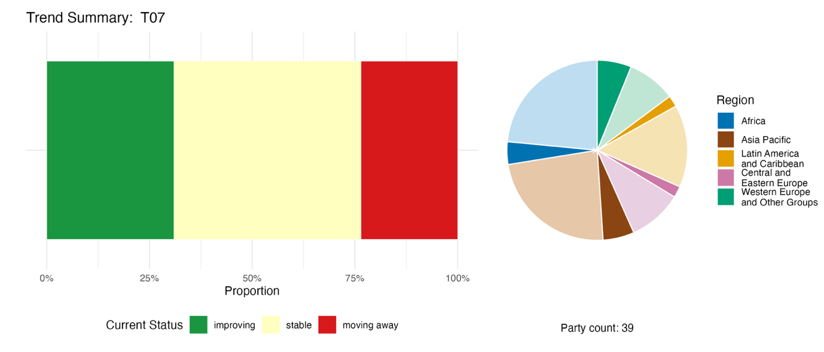

Примечание: доли рассчитаны с учетом числа Сторон. Тенденции включают данные по 2 основным индикаторам от 24 Сторон, а также по 2 компонентным, 3 дополнительным и 97 национальным индикаторам в общей сложности от 22 Сторон. На круговой диаграмме показано распределение Сторон, представивших индикаторы по задаче 7, в разбивке по регионам. Цвета для каждого региона определены в условных обозначениях к рисунку: более темные тона обозначают долю Сторон соответствующего региона, данные которых включены в диаграмму, а более светлые тона обозначают долю Сторон того же региона, данные которых не включены в диаграмму.
Рисунок 32
English | Русский
Proportion | Процентная доля
Current Status | Текущее положение
improving | улучшение
stable | стабильно
moving away | отклонение
Party count: 39 | Число Сторон: 39
Region | Регион
African States | Африканские государства
Asia-Pacific States | Азиатско-тихоокеанские государства
Latin American and Caribbean States | Латиноамериканские и карибские государства
Eastern European States | Восточноевропейские государства
Western European and other States | Западноевропейские и другие государства

Самооценка достигнутого прогресса

На основе самооценки, представленной Сторонами в национальных докладах, более одной трети (35%) национальных задач, оцененных как в высокой степени соответствующие задаче 7, находятся на пути к выполнению, тогда как по 60% отмечается недостаточный прогресс или отсутствие существенного прогресса, (см. рисунок 33).

Рисунок 33
Самооценка прогресса в выполнении всех национальных задач, оцененных как в высокой степени соответствующие задаче 7 Рамочной программы

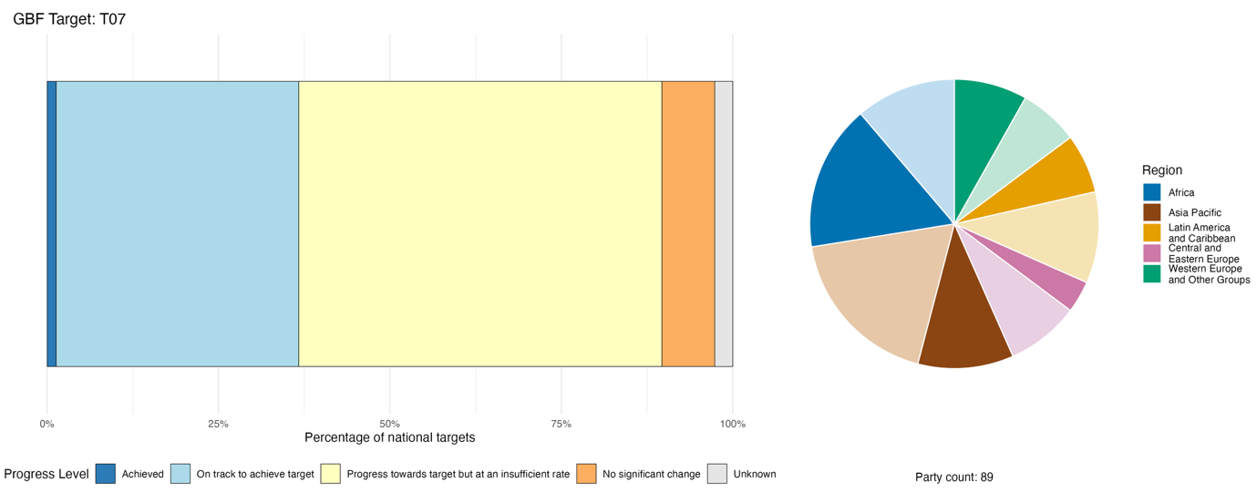
Примечание: ширина столбцов показывает долю национальных задач, представленных в каждой категории прогресса. Доли рассчитаны с учетом равного веса каждой Стороны в общей оценке прогресса независимо от числа представленных национальных задач. На круговой диаграмме показана доля Сторон в каждом регионе, представивших информацию в сроки, позволяющие учесть ее в глобальном докладе. Цвета для каждого региона определены в условных обозначениях к рисунку: более темные тона обозначают долю Сторон соответствующего региона, данные которых включены в диаграмму, а более светлые тона – долю Сторон того же региона, данные которых не включены в диаграмму.
Рисунок 33
English | Русский
Percentage of national targets | Процентная доля национальных задач
Progress Level | Уровень прогресса
Achieved | Выполнена
On track to achieve target | На пути к выполнению
Progress towards target but at an insufficient rate | Прогресс достигается, но недостаточными темпами
No significant change | Без существенных изменений
Unknown | Неизвестно
Party count: 89 | Число Сторон: 89
Region | Регион
African States | Африканские государства
Asia-Pacific States | Азиатско-тихоокеанские государства
Latin American and Caribbean States | Латиноамериканские и карибские государства
Eastern European States | Восточноевропейские государства
Western European and other States | Западноевропейские и другие государства

Меры, примеры успеха и проблемы в выполнении задачи

Краткий обзор мер в поддержку выполнения задачи 7 Рамочной программы

В связи с задачей 7 Стороны чаще всего сообщают о мерах по борьбе с пластиковым загрязнением, причем подавляющее большинство сообщают о запретах или ограничениях на использование одноразовых пластиковых изделий, таких как пакеты, соломинки, столовые приборы и изделия из полистирола. Значительное число Сторон сообщает о применении комплексной борьбы с вредителями и введении запретов на особо опасные пестициды в качестве мер по снижению рисков, связанных с использованием пестицидов. Еще одна значительная группа Сторон, главным образом в Европе и Азии, сообщает о нормативных и технических мерах по сокращению выбросов питательных веществ из удобрений и навозной жижи. Меньшая группа стран сообщает о мерах по устранению загрязнения ртутью и стойкими органическими загрязнителями, особо отмечая усилия в рамках Минаматской конвенции о ртути и Стокгольмской конвенции о стойких органических загрязнителях. Все больше Сторон сообщают об инвестициях в инфраструктуру переработки отходов и механизмы экономики замкнутого цикла в качестве структурных мер по борьбе с пластиковым загрязнением и отходами (см. вставки 25 и 26).

Примеры успехов и прогресса в выполнении задачи

Вставка 25
Национальная рамочная программа Австралии по экономике замкнутого цикла, предусматривающая количественно выраженное межсекторальное сокращение загрязнения

Рост потребления сырья, увеличение объемов отходов и сохраняющаяся нагрузка, связанная с загрязнением, создают все более серьезные угрозы наземному, пресноводному и морскому биоразнообразию на всей территории Австралии. В ответ на это Австралия постепенно сформировала комплексную национальную систему политики и нормативного регулирования в области экономики замкнутого цикла, которая объединяет сокращение объемов отходов, восстановление ресурсов, ответственность производителей за продукцию, регулирование промышленных химических веществ, устойчивое производство и потребление, а также данные и отчетность в области экономики замкнутого цикла. С момента вступления в силу закона о переработке отходов и сокращении их объемов 2020 года Австралия последовательно укрепляла нормативную базу, расширяла инвестиции, совершенствовала национальные механизмы отчетности и сотрудничество между различными юрисдикциями в целях сокращения воздействия загрязнения на биоразнообразие при одновременном повышении эффективности использования ресурсов.
В национальном докладе Австралии, представленном в рамках Конвенции, указана национальная задача, направленная на повышение уровня замкнутости экономики страны и сокращение загрязнения и его воздействия на биоразнообразие к 2030 году. Публикация национальной рамочной программы по экономике замкнутого цикла в декабре 2024 года стала важной вехой, закрепив общенациональную задачу удвоить уровень замкнутости экономики Австралии к 2035 году при поддержке задач, предусматривающих безопасное восстановление 80% ресурсов, повышение материалоотдачи на 30% и сокращение материального следа в расчете на душу населения на 10%. Рамочная программа опирается на ранее проведенные реформы, включая запреты на экспорт отходов, внедрение систем ответственности производителей за продукцию, реформу упаковочных материалов, меры в рамках национальной политики в области отходов и усиление экологического регулирования промышленных химических веществ.
Важной особенностью подхода страны стало развитие национальных систем сбора данных, измерения и отчетности. Австралия сотрудничает с Организацией научных и промышленных исследований Содружества, правительствами штатов и территорий, частным сектором и исследователями в целях разработки единых для всей страны индикаторов экономики замкнутого цикла, счетов материальных потоков и системы отчетности по восстановлению ресурсов. Эти системы данных в настоящее время позволяют измерять уровень замкнутости экономики, материалоотдачу, материальный след и результаты восстановления ресурсов, формируя фактологическую основу для разработки политики, определения приоритетов инвестирования и представления отчетности о прогрессе.
В осуществлении участвует широкая коалиция правительств, научно-исследовательских учреждений, предприятий, инвесторов и общин. К числу основных инициатив относятся расширение инфраструктуры переработки и повторной обработки отходов за счет Фонда модернизации переработки и связанных с ним инвестиций, распространение систем возврата тары на всю территорию страны, меры по поэтапному отказу от проблемных и ненужных пластиковых изделий, механизмы ответственности производителей за продукцию, реформирование требований в области дизайна упаковки и ее пригодности для переработки, регулирование экспорта отходов, а также внедрение Стандарта экологического регулирования промышленных химических веществ, устанавливающего единые для всей страны меры экологического контроля в отношении особо опасных промышленных химических веществ.
Подход Австралии позволил добиться поддающихся количественной оценке экологических результатов. В ходе долгосрочного мониторинга, проводимого Организацией научных и промышленных исследований Содружества, в обследованных городских районах в период с 2013 по 2023 год было зафиксировано сокращение плотности пластикового мусора в прибрежных районах на 39%. Доля восстановленных ресурсов на национальном уровне увеличилась с 62,7% в 2019–2020 годах до 66% в 2022–2023 годах, а после введения запретов на экспорт отходов и осуществления соответствующих инвестиций в инфраструктуру расширились внутренние мощности по переработке и повторной обработке отходов. Национальные индикаторы экономики замкнутого цикла также свидетельствуют о постепенном повышении уровня замкнутости экономики и материалоотдачи, а в более долгосрочной перспективе – о постепенном сокращении материального следа в расчете на душу населения.
Соответствующие задачи: 7, 11, 16 и 21.
Источник: Австралия, седьмой национальный доклад в рамках Конвенции; Департамент по вопросам изменения климата, энергетики, окружающей среды и водных ресурсов Австралии, 2024 год.

Вставка 26
Результаты Иордании в области сокращения использования ртути и усиления контроля за импортом
Иордания добилась значительного прогресса в осуществлении мер по сокращению использования ртути и ртутьсодержащей продукции при одновременном усилении нормативного контроля за их импортом в соответствии со своими обязательствами по Минаматской конвенции о ртути и задачей 7 Рамочной программы. В качестве первого шага Иордания провела национальную инвентаризацию ртути, соединений ртути и ртутьсодержащих продуктов, а также их источников и видов использования в различных секторах. На основе полученных результатов Иордания подготовила свою первоначальную оценку для второго совещания Конференции Сторон Минаматской конвенции о ртути в 2018 году, которая заложила основу для укрепления национальной нормативно-правовой и институциональной базы регулирования ртути.
По итогам оценки Иордания внесла изменения в ряд национальных нормативных актов, регулирующих опасные химические вещества и отходы. Инструкции по обращению с опасными отходами, изданные в 2019 году, отнесли ртутьсодержащие отходы к категории опасных отходов, в связи с чем их сбор, хранение, транспортировка и удаление должны осуществляться экологически безопасным способом для защиты здоровья человека и биоразнообразия. Кроме того, в соответствии с Постановлением № 68 от 2020 года был введен запрет на импорт элементарной ртути и соединений ртути.
Также в сотрудничестве с секретариатом Минаматской конвенции о ртути и Программой Организации Объединенных Наций по окружающей среде (ЮНЕП) Иордания осуществила проект под названием «Экологически безопасное обращение со ртутьсодержащими отходами и сокращение использования ртутьсодержащей продукции в Иордании». Проект был направлен на укрепление национального потенциала в области экологически безопасного обращения с ртутьсодержащими продуктами и отходами, а также на предотвращение выбросов ртути в окружающую среду.
На основании аналитических исследований, проведенных в рамках проекта, Иордания ввела запрет на ввоз ряда товаров, содержащих ртуть. Для совершенствования сбора отходов и предотвращения выбросов ртути в окружающую среду Иордания создала во всех мухафазах 32 пункта сбора ртутьсодержащих бытовых отходов, включая отработанные люминесцентные лампы, а также электрические и электронные отходы. Девять из этих пунктов сбора были размещены в общественных парках для облегчения доступа населения и поощрения безопасного удаления таких отходов домашними хозяйствами.
Иордания также подготовила проект национального плана действий по поэтапному отказу от использования амальгамы в стоматологии к 2030 году в соответствии с положениями Минаматской конвенции о ртути. Кроме того, Министерство сельского хозяйства уже на протяжении многих лет запрещает использование ртути в сельскохозяйственных пестицидах, что способствует предотвращению загрязнения почв и водных ресурсов, а также защите экосистем и биоразнообразия.
В совокупности эти меры демонстрируют комплексный подход страны к регулированию использования ртути посредством реформирования законодательства, ужесточения контроля за импортом, совершенствования инфраструктуры обращения с опасными отходами, повышения осведомленности населения и совершенствования систем сбора отходов. Эти меры непосредственно способствуют сокращению загрязнения, предотвращению выбросов ртути в окружающую среду, защите биоразнообразия и экосистемных услуг, а также выполнению обязательств Иордании в рамках Минаматской конвенции о ртути, одновременно содействуя выполнению задачи 7 Рамочной программы.
Соответствующие задачи: 7.
Источник: Иордания, седьмой национальный доклад в рамках Конвенции.

Проблемы

Стороны отмечали противоречие между поэтапным отказом от опасной продукции и необходимостью обеспечивать продовольственную безопасность и сохранять средства жизнеобеспечения фермеров. Даже в тех случаях, когда существует нормативно-правовая база, направленная на сокращение загрязнения, меры по обеспечению ее соблюдения зачастую остаются недостаточными, а потенциал осуществления может быть ограниченным. Несколько Сторон называют недостаточное внутреннее финансирование одним из основных препятствий для выполнения задачи. Ряд Сторон, особенно из числа развивающихся стран, отмечают, что одной из сохраняющихся проблем является недостаточно развитая инфраструктура очистки сточных вод. Некоторые Стороны отмечают особые трудности с оценкой восстановления популяций видов после загрязнения прибрежной и морской среды в результате аварий судов. Многие Стороны признают, что недостаточный потенциал в области мониторинга препятствует оценке прогресса в выполнении задачи 7, в том числе вследствие отсутствия данных о загрязнении из всех источников, а также данных о продажах и применении пестицидов и синтетических удобрений.

Вклад субъектов, не являющихся национальными правительствами

Обязательства, представленные через онлайновый инструмент представления отчетности

Из 180 существенных обязательств, представленных субъектами, не являющимися национальными правительствами, только 5 преимущественно относятся к задаче 7. Три из них были представлены одной частной корпорацией (см. вставку 27), одно – НПО и одно – научно-исследовательским учреждением. Три обязательства частного сектора имеют глобальный охват, обязательство неправительственной организации относится к Дании, а обязательство научно-исследовательского учреждения (КГМСИ) охватывает Африку, Южную Америку и Азию.

(II.B.7-NSA-VEOLIA): Веолия: транснациональная корпорация, принимающая меры по сокращению загрязнения и отходов в масштабах своей глобальной деятельности
Вставка 27

Веолия: транснациональная корпорация, принимающая меры по сокращению загрязнения и отходов в масштабах своей глобальной деятельности

Французская транснациональная корпорация Веолия, специализирующаяся на услугах по водоснабжению, обращению с отходами и энергоснабжению, представила восемь дополнительных обязательств глобального охвата на период 2024-2027 годов. Они включают сокращение загрязнения посредством отказа от использования фитосанитарной продукции (пестицидов, гербицидов и фунгицидов) на 95% объектов компании, задачу по обеспечению эффективности очистки сточных вод на уровне 92% по показателю снижения химического потребления кислорода на крупных очистных сооружениях компании (свыше 100 000 эквивалентов численности населения), а также обработку 10 млн метрических тонн опасных отходов, в том числе посредством переработки литиевых батарей и пластмасс.
Что касается биоразнообразия, Веолия обязалась внедрить Хартию зеленых пространств, разработанную совместно с Международным союзом охраны природы, на 95% своих объектов, располагающих зелеными пространствами площадью более одного гектара, а также проводить оценку воздействия на биоразнообразие и внедрять планы действий (с общей задачей по охвату 85%) на всех примерно 150 объектах компании, относящихся к категории уязвимых.
Обязательства, касающиеся природных ресурсов, включают сохранение 1,5 млрд м³ пресной воды за счет повторного использования воды, опреснения и сокращения утечек, а также проведение политики нулевой вырубки лесов с обеспечением полной прослеживаемости и сертификации источников древесины для энергетического сектора компании. Все обязательства основываются на траектории достижения нулевого уровня выбросов к 2050 году, а их выполнение ежегодно отслеживается в рамках корпоративной отчетности Веолии в области устойчивого развития.

Соответствующие задачи: 7, 8, 10, 12, 15 и 16.
Источник: Веолия, обязательства заинтересованных сторон (см. https://ort.cbd.int/database/287708, https://ort.cbd.int/database/287712, https://ort.cbd.int/database/287714, https://ort.cbd.int/database/287709, https://ort.cbd.int/database/287710, https://ort.cbd.int/database/287711, https://ort.cbd.int/database/287707 и https://ort.cbd.int/database/287715).

Вклад, отраженный в национальных докладах

Стороны сообщают, что субнациональные и местные органы власти выполняют различные функции, связанные с задачей 7, например обеспечивают создание инфраструктуры обращения с отходами, соблюдение местных нормативных актов и осуществление агроэкологических программ, направленных на сокращение загрязнения. Также часто упоминается роль представителей деловых и финансовых кругов, в частности в связи с эксплуатацией предприятий по сбору и переработке отходов, участием в механизмах расширенной ответственности производителей и финансированием инфраструктуры по сокращению загрязнения в рамках корпоративной социальной ответственности и совместного финансирования. Вклад отраслевых субъектов, в частности фермеров, в выполнение задачи 7 включает внедрение комплексных методов борьбы с вредителями, применение методов ведения сельского хозяйства с сокращением использования ресурсов и участие в агроэкологических программах. Что касается мониторинга и знаний, научное сообщество и академические круги формируют данные об остаточных количествах пестицидов, качестве воды и микропластике и разрабатывают инструменты, индикаторы и фактологическую базу в поддержку усилий по сокращению загрязнения и отходов.

Примеры взаимосвязей с другими соглашениями, организациями и процессами

Глобальная рамочная программа по химическим веществам «Ради планеты, свободной от вредного воздействия химических веществ и отходов» (ГРПХВ), учрежденная в 2023 году на пятой Международной конференции по регулированию химических веществ, предусматривает пять стратегических целей и 28 целевых показателей, охватывающих жизненный цикл химических веществ, включая товары и отходы, при общей концепции мира, свободного от вредного воздействия химических веществ и отходов. Для отслеживания прогресса и воздействия ГРПХВ предусматривает структуру количественных оценок с показателями и предлагает показатель высокого уровня «глобальное экологическое бремя, обусловленное химическими веществами и отходами». ЮНЕП и секретариат ГРПХВ поддерживают разработку показателей, которые могут дополнять мониторинг задачи 7 Рамочной программы, в том числе способствуя учету воздействия загрязнения химическими веществами и отходами на биоразнообразие, экосистемные функции и услуги (ЮНЕП, 2024a, 2024b, 2025a и 2025b).
Одной из конкретных областей взаимосвязи между Минаматской конвенцией о ртути и Рамочной программой является кустарная и мелкомасштабная золотодобыча, которая преимущественно осуществляется с использованием ртути, широко распространена в развивающихся странах Южной Америки, Африки к югу от Сахары и Азии и оказывает непосредственное и значительное воздействие на здоровье человека и экосистемы. На сегодняшний день 37 Сторон Минаматской конвенции о ртути представили национальные планы действий по кустарной и мелкомасштабной золотодобыче, направленные на формализацию или регулирование этого сектора и выполнение других обязательных элементов. Ожидается, что осуществление этих планов приведет к существенному сокращению использования ртути и тем самым будет способствовать выполнению задачи 7 Рамочной программы. ЮНЕП при поддержке ГЭФ осуществляет совместно с секретариатом Минаматской конвенции о ртути и другими партнерами программу «planetGOLD», направленную на исключение ртути из цепочки поставок золота и повышение безопасности, экологической чистоты и рентабельности мелкомасштабной золотодобычи (Dossou Etui and others, 2024; Минаматская конвенция о ртути, 2024, 2025a и 2025b; и ЮНЕП, 2025a).
Кроме того, Международная китобойная комиссия сотрудничает со Стокгольмской конвенцией о стойких органических загрязнителях и Минаматской конвенцией о ртути в целях решения проблемы накопления загрязняющих веществ в организме китообразных. Кроме того, согласно национальным докладам Сторон Конвенции о водно-болотных угодьях загрязнение является наиболее часто указываемой угрозой для объектов, включенных в Рамсарский список водно-болотных угодий международного значения (МКК, 2025; и Конвенция о водно-болотных угодьях, 2025c). Партнерство по пластиковым отходам в рамках Базельской конвенции о контроле за трансграничной перевозкой опасных отходов и их удалением осуществляет пилотные проекты, направленные на укрепление потенциала, совершенствование системы регулирования отходов и нормативной базы с целью оказания помощи странам в предотвращении накопления пластиковых отходов и сведения к минимуму загрязнения в источнике его возникновения (Секретариат Базельской, Роттердамской и Стокгольмской конвенций, 2025).
Кроме того, существует взаимодополняемость между усилиями по осуществлению Рамочной программы и Меморандумом о взаимопонимании в сфере сохранения перелетных хищных птиц Африки и Евразии в рамках КМВ (КМВ, 2008), особенно в части предотвращения отравления птиц пестицидами и вредными химическими веществами.
Работа международных программ сотрудничества в рамках Конвенции о трансграничном загрязнении воздуха на большие расстояния (1979 год) и Международной системы регулирования азота ЮНЕП (2026 год) может способствовать регулированию нагрузки питательных веществ на экосистемы. Эти инициативы поддерживают международное сотрудничество в области смягчения воздействия и инвестирования в осуществление решений, способствующих прогрессу в выполнении задачи 7.

Задача 8. Сведение к минимуму воздействия изменения климата на биоразнообразие и повышение его устойчивости

Текст задачи. Сведение к минимуму воздействия изменения климата и закисления океана для биоразнообразия и повышение его устойчивости путем принятия мер по смягчению последствий, адаптации и снижению риска бедствий, в том числе с помощью решений, основанных на природных факторах, и/или других экосистемных подходов, при сведении к минимуму негативных последствий и стимулировании позитивного воздействия мер по борьбе с изменением климата на биоразнообразие.

Обзор прогресса
Наблюдается прогресс в действиях по повышению устойчивости к изменению климата и адаптации к его последствиям, который, однако, по-прежнему сдерживается пробелами в данных, ограниченностью средств осуществления и необходимостью обеспечения более тесной согласованности между планированием в области биоразнообразия, климата и снижения риска бедствий. В целом национальные задачи успешно согласуются с задачей 8 по всем ее элементам, за исключением задач, связанных со сведением к минимуму воздействия закисления океана. Половина представленных Сторонами индикаторов указывает на наличие позитивной динамики, позволяя предположить, что принимаемые меры в целом эффективны. Однако в своих самооценках Стороны признают, что темпы достижения прогресса недостаточны для выполнения половины их национальных задач. В качестве важных подходов к осуществлению элементов задачи 8 они указывают восстановление экосистем, которое также входит в отчетность по задаче 2, и принятие решений, основанных на природных факторах, однако внедрение этих подходов пока не достигло необходимого масштаба.

Охват Сторонами элементов задачи 8 Рамочной программы в их национальных задачах

Таблица 18
Элементы задачи 8 Рамочной программы и их охват в национальных задачахª

Сведение к минимуму воздействия изменения климата на биоразнообразие и повышение его устойчивости путем принятия мер по смягчению последствий, адаптации и снижению риска бедствий | 83
Сведение к минимуму воздействия закисления океана на биоразнообразие и повышение его устойчивости путем принятия мер по смягчению последствий, адаптации и снижению риска бедствий | 32
Использование решений, основанных на природных факторах | 65
Применение экосистемных подходов | 61
Сведение к минимуму негативных последствий мер по борьбе с изменением климата для биоразнообразия | 64
Стимулирование позитивного воздействия мер по борьбе с изменением климата на биоразнообразие | 66
В среднем Стороны в той или иной степени учли 62% этих элементов в своих национальных задачах

Примечание: в правом столбце таблицы указаны процентные доли Сторон, национальные задачи которых охватывают элемент по крайней мере в некоторой степени.
ª Элементы каждой задачи были определены Специальной группой технических экспертов по индикаторам Куньминско-Монреальской глобальной рамочной программы в области биоразнообразия (см. приложение I к документу CBD/COP/16/INF/4; и Affinito and others, 2025). Подробная методология анализа национальных задач изложена в документе CBD/SBI/7/INF/22.

Подавляющее большинство Сторон (83%) установили национальные задачи, которые в той или иной степени охватывают элемент задачи, направленный на сведение к минимуму воздействия изменения климата на биоразнообразие и повышение его устойчивости путем принятия мер по смягчению последствий, адаптации и снижению риска бедствий (см. таблицу 18). Подавляющее большинство Сторон также учитывают элементы задачи, предусматривающие использование решений, основанных на природных факторах (65%), применение экосистемных подходов (61%), сведение к минимуму негативных последствий мер по борьбе с изменением климата для биоразнообразия (64%) и стимулирование позитивного воздействия таких мер на биоразнообразие (66%). Менее трети Сторон (32%) установили национальные задачи, касающиеся воздействия закисления океана на биоразнообразие.
Таким образом, за исключением элемента, касающегося закисления океана, Стороны в целом согласовали свои национальные задачи с общим содержанием задачи 8. Количественные элементы в этой задаче отсутствуют.

Индикаторы прогресса

Таблица 19
Сводная оценка индикаторов по задаче 8 Рамочной программы

 | Использование индикатора |  | Результаты по индикатору
Бинарный индикатор 8.b: число стран, проводящих политику, направленную на сведение к минимуму последствий изменения климата и закисления океана для биоразнообразия и сокращение негативного и стимулирование позитивного влияния действий в области климата на биоразнообразие | 127 Сторон | н/пª | 24% Сторон получили высокую оценку (4 или 5)
Совокупность всех количественных индикаторов | 32 Стороны (18%) |  | 42% – положительные тенденции  16% – отрицательные тенденции

Примечание: цветовая кодировка связана с общей оценкой прогресса по всем задачам, методология которой изложена в общей сводной таблице оценки прогресса (см. таблицу 3). Цветовая кодировка использования данных по индикаторам и всех тенденций по количественным индикаторам отражает оценку каждой задачи относительно наивысших и наинизших баллов, полученных по всем задачам Рамочной программы (зеленым цветом обозначены процентные значения, попадающие в верхнюю треть общего диапазона, желтым – в среднюю треть и красным – в нижнюю треть). Цвета для бинарных индикаторов отражают процент Сторон, получивших высокие баллы (4 или 5) по индикатору в целом (зеленым цветом обозначены значения, равные 50% или превышающие их, желтым – значения от 25 до 50%, а красным – значения ниже 25%).
ª Поскольку в онлайновом инструменте представления отчетности требуется указывать данные по бинарным индикаторам, количество Сторон, представивших данные по этим индикаторам, не отражает различий в возможностях осуществления мониторинга по разным задачам и не дает практически полезной информации для достижения прогресса в выполнении, поэтому оценка использования индикаторов не актуальна.

По бинарному индикатору для задачи 8 Стороны в основном указали, что меры, связанные с воздействием изменения климата и закисления океана на биоразнообразие, реализованы частично (см. таблицу 19 и рисунок 34). Все Стороны сообщили, что добились определенного прогресса в осуществлении таких мер, однако лишь 2% сообщили, что эти меры реализованы в полном объеме. При этом почти все Стороны (97%) сообщают, что их НСПДСБ предусматривают меры по сведению к минимуму воздействия изменения климата, а 90% указывают, что их политика и планы действий предусматривают решения, основанные на природных факторах. Меньшее число Сторон сообщили о прогрессе в осуществлении мер по сведению к минимуму воздействия закисления океана. Представленные национальные индикаторы, согласованные с задачей 8, в основном отслеживают воздействие изменения климата, а не закисления океана. Тем не менее более широкие меры Сторон в области климата также могут способствовать сокращению и/или сведению к минимуму воздействия закисления океана (см. рисунок 35).

Рисунок 34
Бинарный индикатор 8.b: число стран, проводящих политику, направленную на сведение к минимуму последствий изменения климата и закисления океана для биоразнообразия и сокращение негативного и стимулирование позитивного влияния действий в области климата на биоразнообразие

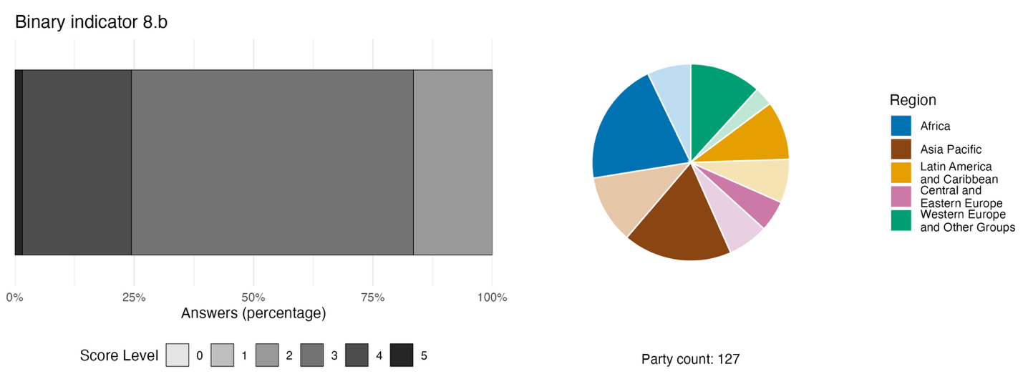
Примечание: ширина столбцов показывает процентную долю Сторон в каждой категории оценок, причем более высокие оценки указывают на более высокий уровень прогресса, на основе ответов на вопросы, включенные в индикаторª. На круговой диаграмме показано распределение по регионам Сторон, ответивших на все вопросы. Цвета для каждого региона определены в условных обозначениях к рисунку: более темные тона обозначают долю Сторон соответствующего региона, данные которых включены в диаграмму, а более светлые тона – долю Сторон того же региона, данные которых не включены в диаграмму.

ª Методика расчета оценки по каждому бинарному индикатору, а также вопросы, включенные для каждого индикатора, представлены в документе CBD/COP/16/INF/3/Rev.1.
Рисунок 34
English | Русский
Answers (percentage) | Ответы (%)
Score Level | Уровень оценки
Party count: 127 | Число Сторон: 127
Region | Регион
African States | Африканские государства
Asia-Pacific States | Азиатско-тихоокеанские государства
Latin American and Caribbean States | Латиноамериканские и карибские государства
Eastern European States | Восточноевропейские государства
Western European and other States | Западноевропейские и другие государства

Рисунок 35
Доля индикаторов, соответствующих задаче 8 Рамочной программы и указывающих соответственно на тенденции к улучшению, стабильности и ухудшению

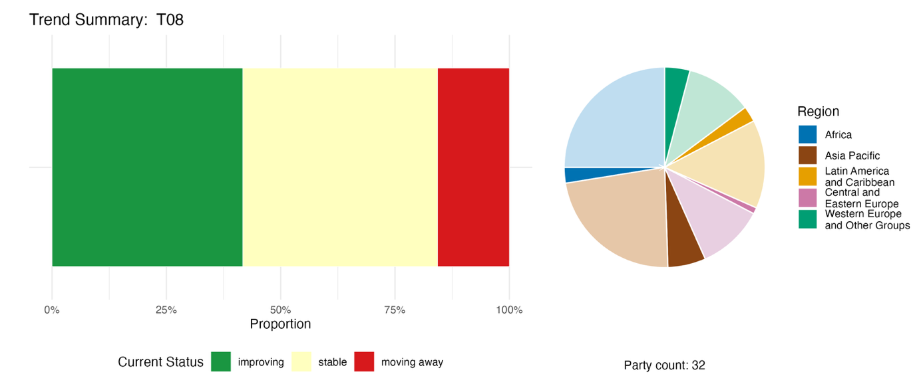
Примечание: доли рассчитаны с учетом числа Сторон. Тенденции включают данные по 2 компонентным, 4 дополнительным и 74 национальным индикаторам в общей сложности от 32 Сторон. На круговой диаграмме показано распределение Сторон, представивших индикаторы по задаче 8, в разбивке по регионам. Цвета для каждого региона определены в условных обозначениях к рисунку: более темные тона обозначают долю Сторон соответствующего региона, данные которых включены в диаграмму, а более светлые тона обозначают долю Сторон того же региона, данные которых не включены в диаграмму.
Рисунок 35
English | Русский
Proportion | Процентная доля
Current Status | Текущее положение
improving | улучшение
stable | стабильно
moving away | отклонение
Party count: 32 | Число Сторон: 32
Region | Регион
African States | Африканские государства
Asia-Pacific States | Азиатско-тихоокеанские государства
Latin American and Caribbean States | Латиноамериканские и карибские государства
Eastern European States | Восточноевропейские государства
Western European and other States | Западноевропейские и другие государства

Самооценка достигнутого прогресса
На основе самооценки, представленной Сторонами в национальных докладах по каждой из национальных задач, 42% национальных задач, оцененных как в высокой степени соответствующие задаче 8, находятся на пути к выполнению, тогда как по большему числу задач (53%) отмечается недостаточный прогресс или отсутствие существенного прогресса, и лишь две национальные задачи (1%) указаны как уже выполненные (см. рисунок 36).

Рисунок 36
Самооценка прогресса в выполнении всех национальных задач, оцененных как в высокой степени соответствующие задаче 8 Рамочной программы

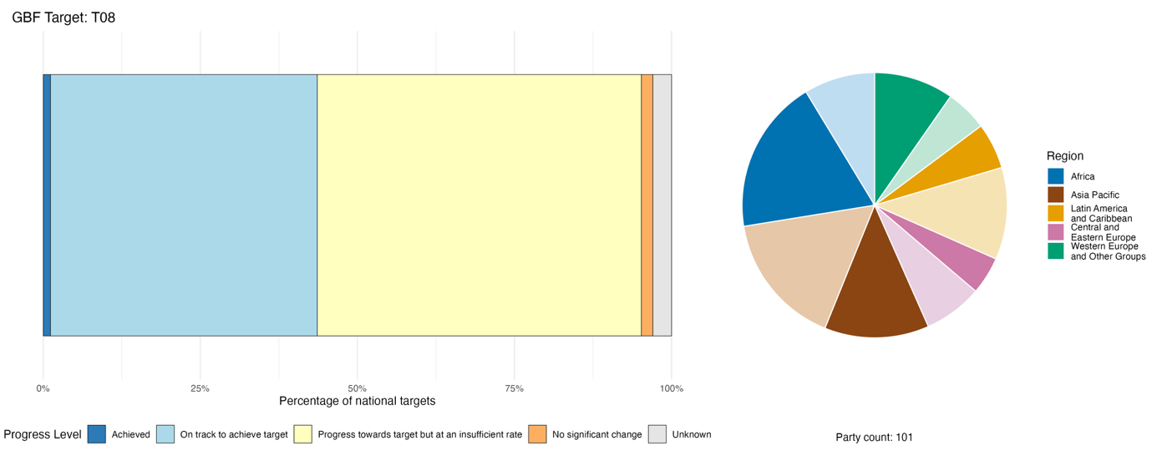
Примечание: ширина столбцов показывает долю национальных задач, представленных в каждой категории прогресса. Доли рассчитаны с учетом равного веса каждой Стороны в общей оценке прогресса независимо от числа представленных национальных задач. На круговой диаграмме показана доля Сторон в каждом регионе, представивших информацию в сроки, позволяющие учесть ее в глобальном докладе. Цвета для каждого региона определены в условных обозначениях к рисунку: более темные тона обозначают долю Сторон соответствующего региона, данные которых включены в диаграмму, а более светлые тона – долю Сторон того же региона, данные которых не включены в диаграмму.
Рисунок 36
English | Русский
Percentage of national targets | Процентная доля национальных задач
Progress Level | Уровень прогресса
Achieved | Выполнена
On track to achieve target | На пути к выполнению
Progress towards target but at an insufficient rate | Прогресс достигается, но недостаточными темпами
No significant change | Без существенных изменений
Unknown | Неизвестно
Party count: 101 | Число Сторон: 101
Region | Регион
African States | Африканские государства
AsiaPacific States | Азиатско-тихоокеанские государства
Latin American and Caribbean States | Латиноамериканские и карибские государства
Eastern European States | Восточноевропейские государства
Western European and other States | Западноевропейские и другие государства

Меры, примеры успеха и проблемы в выполнении задачи

Краткий обзор мер в поддержку выполнения задачи 8 Рамочной программы

Основным подходом к осуществлению задачи 8 является восстановление экосистем в качестве меры адаптации к изменению климата и смягчения его последствий, в связи с чем принимаемые меры тесно согласуются с мерами, связанными с задачей 2. О восстановлении мангровых лесов сообщает наибольшее число Сторон в регионах Африки, Азиатско-Тихоокеанского региона и Латинской Америки, а также среди малых островных развивающихся государств. Повторное обводнение торфяников преимущественно осуществляется в Европе и Центральной Азии, тогда как о восстановлении коралловых рифов сообщает меньшее число прибрежных государств. Связанные с этим меры в области исследований и мониторинга включают оценку уязвимости к изменению климата, мониторинг видов и мест обитания, кадастры выбросов парниковых газов, системы раннего предупреждения, мониторинг закисления океана и платформы дистанционного зондирования. Многие Стороны, особенно из числа развивающихся стран и малых островных развивающихся государств, сообщают о включении вопросов биоразнообразия в свои инструменты климатического планирования, в частности в определяемые на национальном уровне вклады и национальные планы в области адаптации в рамках РКИКООН, а также в механизмы снижения риска бедствий (см. вставку 28). Около 40 Сторон сообщают об использовании экономических и финансовых инструментов в поддержку осуществления задачи 8, включая платежи за экосистемные услуги, углеродные рынки, климатические фонды и финансирование за счет сокращения выбросов в рамках программ СВОД+ в развивающихся странах.

Примеры успешной практики и прогресса в выполнении задачи

Вставка 28
Комплексная модель борьбы с пожарами в Бразилии: экосистемный подход к повышению устойчивости к изменению климата

В биомах редколесий и саванн Серрадо, влажных лесов Амазонии, водно-болотных угодий Пантанала и Атлантического леса в Бразилии участились и усилились природные пожары, чему способствуют высокие температуры и засуха, вызванные изменением климата. Это наносит ущерб целостности экосистем и ставит под угрозу биоразнообразие местных видов. Для сведения к минимуму воздействия изменения климата на биоразнообразие и повышения устойчивости экосистем посредством мер адаптации на основе экосистемного подхода Бразилия с 2014 года внедряет в этих биомах комплексную модель борьбы с пожарами. В период с 2014 по 2019 год применение этой модели в охраняемых районах биома Серрадо привело к увеличению на 137% масштабов предписанного выжигания в начале сухого сезона и одновременно к сокращению на 62% общей площади выгоревших территорий. При этом расчетный потенциал сокращения выбросов составил свыше 1 млн метрических тонн эквивалента диоксида углерода (экв. CO₂). Комплексная модель борьбы с пожарами охватывает полный цикл противопожарной деятельности – обеспечение готовности, обнаружение, реагирование и восстановление после пожара – и объединяет научные методы и правила, учитывающие особенности соответствующих биомов, в комплексные планы борьбы с пожарами. Пример Бразилии демонстрирует, как борьба с пожарами на основе экосистемного подхода может способствовать сокращению масштабов и интенсивности природных пожаров, снижению выбросов углерода и укреплению устойчивости экосистем к рискам пожаров, обусловленным изменением климата, способствуя тем самым выполнению задачи 8.

Соответствующие задачи: 8, 10 и 11.
Источник: Бразилия, седьмой национальный доклад в рамках Конвенции; Franke and others, 2024.

Проблемы

Многие Стороны из числа развивающихся стран указывают на недостаточный объем международного финансирования для обеспечения эффективной поддержки мер по адаптации к изменению климата и повышения устойчивости биоразнообразия. Ряд Сторон отмечают, что на национальном уровне по-прежнему не удается обеспечить интеграцию планов в области сохранения биоразнообразия, борьбы с изменением климата и снижения риска бедствий. Недостаточная согласованность работы учреждений приводит к тому, что планирование в области климата и биоразнообразия зачастую осуществляется без официальной координации, а системы мониторинга, используемые различными учреждениями, остаются слабо взаимосвязанными. Решения, основанные на природных факторах, и экосистемные подходы зачастую носят фрагментарный характер и не применяются в достаточных масштабах для обеспечения устойчивости на национальном уровне. В числе трудностей, с которыми сталкиваются Стороны, также упоминаются противоречия между целями смягчения последствий изменения климата и сохранения биоразнообразия. Даже в тех случаях, когда эти подходы официально признаны, нехватка подготовленных специалистов ограничивает их эффективное применение. Несколько Сторон также отмечают отсутствие данных о закислении океана и его последствиях.

Вклад субъектов, не являющихся национальными правительствами

Обязательства, представленные через онлайновый инструмент представления отчетности

Из 180 существенных обязательств, представленных самими субъектами, не являющимися национальными правительствами, только 5 преимущественно относятся к задаче 8. Четыре из них представлены НПО, а одно – транснациональной корпорацией. По своему географическому охвату эти обязательства варьируются от глобальных до ориентированных на Западные Балканы и включают одну национальную инициативу Аргентины. Тематические направления деятельности включают поддержку решений, основанных на природных факторах, повышение устойчивости экосистем, разработку механизмов управления охраняемыми районами, обеспечивающих устойчивость к изменению климата, и поддержку мер по борьбе с изменением климата, связанных с океаном.

Вклад, отраженный в национальных докладах

В национальных докладах подчеркивается роль таких международных партнеров, как ПРООН, ЮНЕП, ГЭФ и Зеленый климатический фонд (ЗКФ), а также двусторонних агентств развития в осуществлении мер, связанных с задачей 8, включая восстановление экосистем, решения, основанные на природных факторах, и проекты по адаптации к изменению климата. Во многих странах НПО играют ведущую роль в осуществлении практических мер на местах, включая облесение, восстановление экосистем и другие меры, связанные с выполнением задачи 8. Отраслевые субъекты, включая объединения фермеров, рыболовецкие общины и владельцев лесных угодий, зачастую несут ответственность за непосредственное воплощение решений, основанных на природных факторах, и экосистемных подходов к смягчению последствий изменения климата и адаптации к нему. Субнациональные и местные органы власти нередко обеспечивают осуществление национальных программ в пределах своей юрисдикции, а в федеративных государствах они могут играть ведущую роль в совместном финансировании и координации деятельности, необходимой для выполнения задачи 8.

Примеры взаимосвязей с другими соглашениями, организациями и процессами

Как отмечается ниже в разделе II.E, эффективное осуществление Рамочной программы зависит от согласованных действий на всех уровнях в рамках трех Рио-де-Жанейрских конвенций по климату, биоразнообразию и опустыниванию, в том числе посредством Совместной контактной группы Рио-де-Жанейрских конвенций. Осуществление задачи 8, в частности, тесно связано с политикой и мерами, принимаемыми правительствами в поддержку РКИКООН и Парижского соглашения. Например, в 2023 году Стороны Парижского соглашения утвердили Принятую в Объединенных Арабских Эмиратах рамочную программу по обеспечению глобальной устойчивости к изменению климата, которая в числе задач на 2030 год и последующий период предусматривает «снижение воздействий изменения климата на экосистемы и биоразнообразие и ускорение использования экосистемной адаптации и решений, основанных на природных факторах, в том числе путем управления ими, их улучшения, восстановления и сохранения, а также защиты наземных, внутренних водных, горных, морских и прибрежных экосистем» (РКИКООН, 2024b). Подходы, основанные на природных факторах, также все шире отражаются в национальном климатическом планировании, в том числе посредством мер по смягчению последствий изменения климата и адаптации к нему на основе лесных и океанических экосистем в определяемых на национальном уровне вкладах в рамках Парижского соглашения и интеграции адаптации на основе экосистемного подхода в национальные планы в области адаптации в рамках РКИКООН (ЮНЕП, 2021; РКИКООН, 2025). Это создает для Сторон значительные возможности для обеспечения синергетического взаимодействия при выполнении задачи 8 в рамках своих НСПДСБ, определяемых на национальном уровне вкладов и национальных планов в области адаптации.

Что касается других конвенций, связанных с биоразнообразием, доля Договаривающихся сторон Конвенции о водно-болотных угодьях, которые разработали политику или руководящие указания, направленные на повышение роли водно-болотных угодий в смягчении последствий изменения климата и адаптации к нему, неизменно увеличивается, однако необходимы дальнейшие усилия для включения мер, связанных с водно-болотными угодьями, в определяемые на национальном уровне вклады в рамках РКИКООН и другие стратегии и планы по смягчению последствий изменения климата и адаптации к нему (Конвенция о водно-болотных угодьях, 2025c).

Стороны Конвенции об охране всемирного культурного и природного наследия оказывают содействие выполнению задачи 8 посредством инициативы «Устойчивые рифы» – глобальной программы, которая помогает общинам, проживающим вблизи коралловых рифов, включенных в Список всемирного наследия, противостоять усиливающемуся воздействию изменения климата, чрезмерного вылова рыбы, загрязнения и освоения прибрежных районов. В рамках этой инициативы объединяются специалисты по управлению коралловыми рифами, местные общины, ученые, НПО и финансовые учреждения для разработки стратегий, способствующих укреплению как экологической, так и социальной устойчивости. Инициатива осуществляется на четырех экспериментальных объектах выдающейся универсальной ценности: Большом Барьерном рифе и побережье Нингалу (Австралия), в системе заповедников Барьерного рифа Белиза (Белиз) и лагунах Новой Каледонии (Франция). На каждом объекте инициатива оказывает поддержку разработке комплексных стратегий повышения устойчивости, предусматривающих включение оценки климатических рисков в управление рифами и долгосрочное планирование (ЮНЕСКО, 2025a).

Ограничивая выбросы стойких органических загрязнителей, Стороны Стокгольмской конвенции о стойких органических загрязнителях способствуют снижению долгосрочной нагрузки на экосистемы и тем самым повышению их устойчивости в условиях изменения климата. Аналогичным образом секретариат Роттердамской конвенции о процедуре предварительного обоснованного согласия в отношении отдельных опасных химических веществ и пестицидов в международной торговле, оказывая техническую помощь в сотрудничестве с различными партнерами, содействует осуществлению странами согласованных мер по снижению риска, связанного с пестицидами, в том числе посредством использования более безопасных альтернатив и методов борьбы с вредителями, распространение которых может усиливаться в условиях изменения климата. Эти усилия тесно согласуются с предусмотренной задачей 8 целью повышения устойчивости экосистем при одновременном решении проблемы химических загрязнителей, усугубляющих связанное с изменением климата воздействие на биоразнообразие (секретариат БРС, 2025).
Международное агентство по атомной энергии через свой Международный координационный центр по проблеме подкисления океана в Монако содействует международному сотрудничеству и созданию потенциала в целях оказания странам поддержки в уменьшении воздействия закисления океана и решении связанных с ним проблем. Совместно с МОК ЮНЕСКО и в координации с Конвенцией о биологическом разнообразии Агентство создает целевую группу по подкислению океана и биоразнообразию, уделяя особое внимание определению наиболее эффективных способов оказания государствам-членам поддержки в оценке воздействия закисления океана и других факторов стресса на морское биоразнообразие с учетом традиционных знаний и во взаимодействии с коренными народами и местными общинами, с тем чтобы определить необходимые направления научных исследований для выработки решений, учитывающих местные условия (МАГАТЭ, 2025).

Удовлетворение потребностей людей посредством устойчивого использования биоразнообразия и совместного получения выгод

Задача 9. Устойчивое регулирование диких видов на благо людей

Текст задачи. Обеспечение устойчивости всех способов регулирования и использования диких видов и создание тем самым социальных, экономических и экологических выгод для всех людей, в особенности находящихся в уязвимом положении и в наибольшей степени зависящих от биоразнообразия, в том числе посредством устойчивой деятельности, продуктов и услуг, основанных на биоразнообразии, которые способствуют улучшению состояния биоразнообразия, а также путем защиты и поощрения практики устойчивого использования на основе обычая коренных народов и местных общин.

Обзор результатов
Прогресс в обеспечении устойчивого использования диких видов и соответствующих выгод остается неравномерным; однако ряд Сторон сообщает о важных стимулирующих политиках и общинных подходах, поддерживающих источники средств к существованию, устойчивое использование на основе обычая и природоохранные результаты. Широкая сфера охвата Задачи 9 отражена в национальных задачах, хотя элементы, конкретно касающиеся коренных народов и местных общин, а также людей в уязвимом положении, решаются не столь хорошо. Общие тенденции по основным индикаторам для этой задачи установить сложно из-за пробелов и изменчивости в данных и методологических проблем. Сообщаемый прогресс в осуществлении политики на основе бинарного индикатора и самооценки результатов по национальным задачам относительно невысок. В числе сообщаемых проблем в реализации отмечается недостаток финансирования, постоянное наличие стимулов, включая субсидии, пагубных для биоразнообразия, слабое правоприменение и плохо развитые системы мониторинга.

Охват Сторонами элементов задачи 9 Рамочной программы в их национальных задачах

Таблица 20
Элементы задачи 9 Рамочной программы и их охват в национальных задачахª

Обеспечение устойчивого регулирования и использования диких видов и создание тем самым социальных выгод для людей | 67
Обеспечение устойчивого регулирования и использования диких видов и создание тем самым экономических выгод для людей | 65
Обеспечение устойчивого регулирования и использования диких видов и создание тем самым экологических выгод для людей | 81
Устойчивое регулирование и использование диких видов обеспечивает выгоды для людей в уязвимом положении и для тех, кто в наибольшей степени зависит от биоразнообразия | 38
Обеспечение выгод для людей посредством устойчивой деятельности, продуктов и услуг, основанных на биоразнообразии, которые расширяют биоразнообразие | 65
Защита и поощрение практики устойчивого использования на основе обычая коренных народов и местных общин | 47
В среднем Стороны рассмотрели, по крайней мере в некоторой степени, 61 процент этих элементов в своих национальных задачах

Примечание: в правом столбце таблицы указаны процентные доли Сторон, национальные задачи которых охватывают элемент по крайней мере в некоторой степени.
ª Элементы каждой задачи были определены Специальной группой технических экспертов по индикаторам Куньминско-Монреальской глобальной рамочной программы в области биоразнообразия (см. приложение I к документу CBD/COP/16/INF/4; и Affinito and others, 2025). Подробная методология анализа национальных задач изложена в документе CBD/SBI/7/INF/22.

Подавляющее большинство Сторон представило национальные задачи, в которых решаются элементы Задачи 9, касающиеся экологических (81 процент), социальных (67 процентов) и экономических (65 процентов) выгод от устойчивого регулирования и использования биоразнообразия (см. таблицу 20). Подавляющее большинство Сторон (65 процентов) также установило национальные задачи, обеспечивающие выгоды для людей посредством устойчивой деятельности и продуктов, основанных на биоразнообразии, и услуг, расширяющих биоразнообразие. Менее половины Сторон (47 процентов) установило национальные задачи по защите и поощрению практики устойчивого использования на основе обычая коренных народов и местных общин, хотя не все Стороны считают этот элемент актуальным для своих национальных условий. Еще меньше Сторон (38 процентов) рассматривают элемент Задачи 9, касающийся выгод для людей в уязвимом положении, и тех, кто в наибольшей степени зависит от биоразнообразия. Количественных элементов по этой задаче нет.

Индикаторы прогресса

Таблица 21
Оценочная таблица индикаторов Задачи 9 Рамочной программы

 | Использование индикатора |  | Результаты по индикатору
Основной индикатор 9.1: выгоды от устойчивого использования диких видов | 10 процентов Сторон |  | Нет результатов: сообщенные выгоды включают слишком много различных типов, что затрудняет осмысленное агрегирование
Основной индикатор 9.2: процент населения, занятого в традиционных профессиях | 19 процентов Сторон,  13 процентов, указавших "не актуально" |  | Общее среднее: 27 процентов (диапазон: от 0 до 80 процентов)  (тенденция к снижению с течением времени)
Бинарный индикатор 9.b: число стран, проводящих политику устойчивого регулирования диких видов, обеспечивающую социальные, экономические и экологические выгоды для людей, и защиты и поощрения традиционного устойчивого использования коренными народами и местными общинами | 127 Сторон | н/пª | 44 процента Сторон получили высокие оценки (оценка 4/5)
Все количественные индикаторы в совокупности | 32 Стороны, 25 процентов |  | 28 процентов - позитивные тенденции  22 процента - негативные тенденции

Примечание: цветовая кодировка связана с общей оценкой прогресса по всем задачам, методология которой изложена в общей сводной таблице оценки прогресса (см. таблицу 3). Цветовая кодировка использования данных по индикаторам и всех тенденций по количественным индикаторам отражает оценку каждой задачи относительно наивысших и наинизших баллов, полученных по всем задачам Рамочной программы (зеленым цветом обозначены процентные значения, попадающие в верхнюю треть общего диапазона, желтым – в среднюю треть и красным – в нижнюю треть). Цвета для бинарных индикаторов отражают процент Сторон, получивших высокие баллы (4 или 5) по индикатору в целом (зеленым цветом обозначены значения, равные 50% или превышающие их, желтым – значения от 25 до 50%, а красным – значения ниже 25%). Цвета результатов по основным индикаторам обозначают прогресс в выполнении задачи (зеленым цветом обозначен достигаемый прогресс, желтым – неоднозначный прогресс, красным – недостаточный прогресс и серым – невозможность оценки прогресса). Следует отметить, что процент Сторон, представивших данные по основным индикаторам, может отличаться от процента, использованного в сводных результатах как по основному индикатору, так и по всем количественным индикаторам совокупно по причине методологических различий в способе использования данных.
ª Поскольку в онлайновом инструменте представления отчетности требуется указывать данные по бинарным индикаторам, количество Сторон, представивших данные по этим индикаторам, не отражает различий в возможностях осуществления мониторинга по разным задачам и не дает практически полезной информации для достижения прогресса в выполнении, поэтому оценка использования индикаторов не актуальна.

Представленные данные по основному индикатору 9.1 (выгоды от устойчивого использования диких видов) было ограниченными и не стандартизированными, скорее всего из-за неполноты методических указаний, имеющихся для Сторон (см. таблицу 21). Из тех Сторон, чьи национальные доклады были рассмотрены в анализе, 10 процентов представили информацию по этому индикатору и включили много разных видов выгод (например, доход, занятость, продовольствие, ценность экспорта и другие). Хотя выгоды не сопоставимы напрямую и не могут быть объединены в единую тенденцию, но анализ отдельных тенденций показал больше снижение, чем увеличение выгод. Около половины Сторон сообщили, что они в настоящее время не отслеживают выгоды, получаемые от устойчивого использования, указывая на методологические проблемы и проблемы с данными. Касательно основного индикатора 9.2 (процент населения, занятого в традиционных профессиях), несколько Сторон отметили трудности с определением традиционных профессий, указывая на их высокую привязанность к местной специфике. Более одной из десяти Сторон заявили, что этот индикатор не актуален в национальных условиях. Процент людей, занятых в традиционных профессиях, сильно варьировался среди 19 процентов Сторон, представивших данные, и практически не изменился за отчетный период с 2020 по 2025 год (см. рисунок 37).
Касательно осуществления политики, о чем сообщалось посредством бинарного индикатора для Задачи 9, многие Стороны сообщают о значительном продвижении вперед в осуществлении политики устойчивого использования диких видов, при этом почти половина заявляет о полном внедрении правовых инструментов или административных мер (см. рисунок 38). Кроме того, около трех четвертей Сторон сообщают о наличии по крайней мере частичных мер по защите и стимулированию устойчивого использования биоразнообразия на основе обычая коренными народами и местными общинами. Из национальных индикаторов, согласованных с элементами Задачи, большинство связаны с устойчивым использованием на основе обычая. Вследствие этого, несмотря на необходимость дополнительных усилий для усовершенствования методов мониторинга, Стороны сообщают о достижении прогресса в улучшении стимулирующей среды для поддержания устойчивого использования диких видов (см. рисунок 39).

Рисунок 37
Основной индикатор 9.2: процент населения, занятого в традиционных профессиях

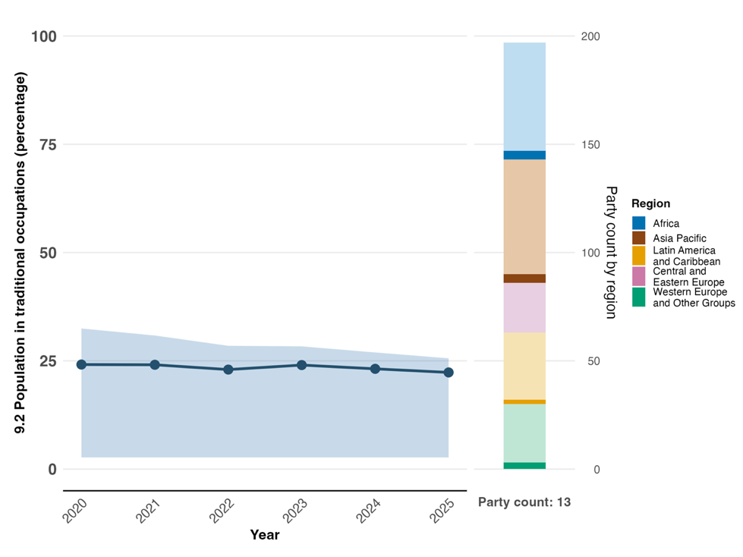

Примечание: значения индикатора показывают общий средний и межквартальный диапазон представления Сторонами материалов в каждый год. На правой столбчатой ​​диаграмме показано распределение Сторон, представивших показания по индикаторам, в разбивке по регионам. Цвет каждого региона определен в пояснении к рисунку: более темные тона обозначают долю Сторон каждого региона, данные по которым включены в график; более светлые тона обозначают долю Сторон того же региона, по которым в график не включено никаких данных.
Рисунок 37
English | Русский
Population in traditional occupations (percentage) | Население, занятое в традиционных профессиях (%)
Year | Год
Party count: 13 | Число Сторон: 13
Party count by region | Число Сторон по регионам
Region | Регион
African States | Африканские государства
Asia-Pacific States | Азиатско-тихоокеанские государства
Latin American and Caribbean States | Латиноамериканские и карибские государства
Eastern European States | Восточноевропейские государства
Western European and other States | Западноевропейские и другие государства

Рисунок 38
Бинарный индикатор 9.b: число стран, проводящих политику устойчивого регулирования использования диких видов, обеспечивающих социальные, экономические и экологические выгоды для людей, и защиты и поощрения традиционного устойчивого использования коренными народами и местными общинами

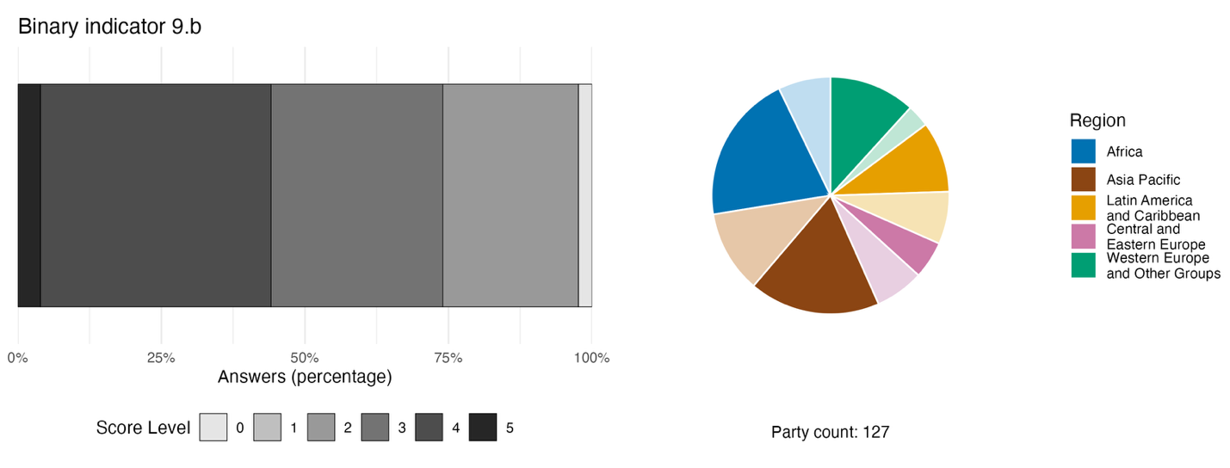
Примечание: ширина столбцов показывает процентную долю Сторон в каждой категории оценок, причем более высокие оценки указывают на более высокий уровень прогресса, на основе ответов на вопросы, включенные в индикаторª. На круговой диаграмме показано распределение по регионам Сторон, ответивших на все вопросы. Цвета для каждого региона определены в условных обозначениях к рисунку: более темные тона обозначают долю Сторон соответствующего региона, данные которых включены в диаграмму, а более светлые тона – долю Сторон того же региона, данные которых не включены в диаграмму.
ª Методика расчета уровней баллов для каждого бинарного индикатора, а также вопросы, включенные в каждый индикатор, приведены в документе CBD/COP/16/INF/3/Rev.1.
Рисунок 38
English | Русский
Answers (percentage) | Ответы (%)
Score Level | Уровень оценки
Party count: 127 | Число Сторон: 127
Region | Регион
African States | Африканские государства
Asia-Pacific States | Азиатско-тихоокеанские государства
Latin American and Caribbean States | Латиноамериканские и карибские государства
Eastern European States | Восточноевропейские государства
Western European and other States | Западноевропейские и другие государства

Рисунок 39
Доля индикаторов, соответствующих задаче 9 Рамочной программы и указывающих соответственно на тенденции к улучшению, стабильности и ухудшению

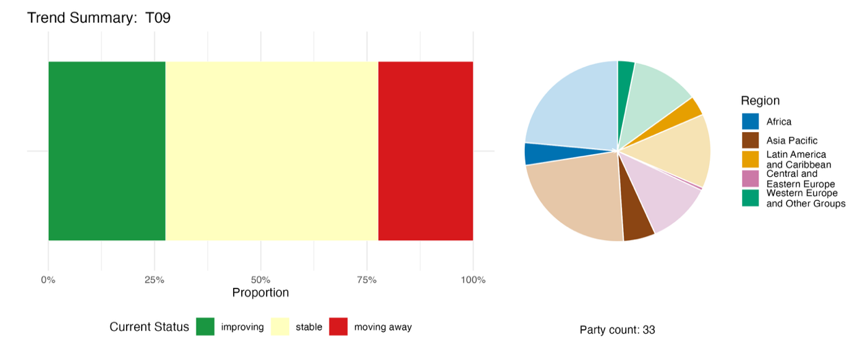
Примечание: пропорции взвешены по отдельной Стороне. Тенденции включают данные по двум основным индикаторам от 23 Сторон и по одному компонентному, одному дополнительному и 36 национальным индикаторам от 16 Сторон. Круговая диаграмма показывает распределение Сторон, представивших индикаторы по Задаче 9, в разбивке по регионам. Цвета для каждого региона определены в пояснении к рисунку: более темные тона представляют долю Сторон в каждом регионе, по которым данные включены в график; более светлые тона представляют долю Сторон в том же регионе, по которым данные в график не включены.
Рисунок 39
English | Русский
Proportion | Процентная доля
Current Status | Текущее положение
improving | улучшение
stable | стабильно
moving away | отклонение
Party count: 33 | Число Сторон: 33
Region | Регион
African States | Африканские государства
Asia-Pacific States | Азиатско-тихоокеанские государства
Latin American and Caribbean States | Латиноамериканские и карибские государства
Eastern European States | Восточноевропейские государства
Western European and other States | Западноевропейские и другие государства

Самооценка прогресса

Согласно самооценке Сторон, приведенной в национальных докладах, только 35 процентов национальных задач, которые были представлены как в высокой степени согласованные с Задачей 9, следуют курсу на достижение, при этом гораздо большее число (58 процентов) не демонстрирует ни существенного, ни недостаточного прогресса, и лишь очень немногие (один процент, что приходится всего на две национальные задачи) отмечены как уже достигнутые (см. рисунок 40).

Рисунок 40
Самооценка прогресса в выполнении всех национальных задач, оцененных как в высокой степени соответствующие задаче 15 Рамочной программы

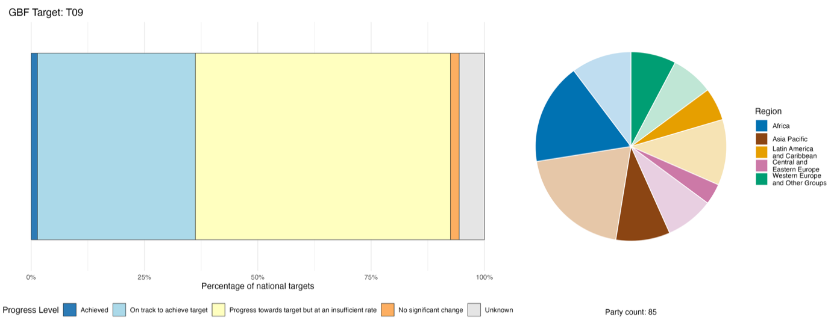
Примечание: ширина столбцов показывает долю национальных задач, представленных в каждой категории прогресса. Пропорции взвешены по каждой Стороне, чтобы обеспечить равный вклад Сторон в общую оценку прогресса, независимо от числа представленных национальных задач. Круговая диаграмма показывает долю Сторон в каждом регионе, представивших доклады в сроки, которые позволяют их рассмотрение в глобальном докладе. Цвета для каждого региона определены в пояснении к рисунку: более темные тона представляют долю Сторон в каждом регионе, по которым данные включены в график; более светлые тона представляют долю Сторон в том же регионе, по которым данные в график не включены.
Рисунок 40
English | Русский
Percentage of national targets | Процентная доля национальных задач
Progress Level | Уровень прогресса
Achieved | Выполнена
On track to achieve target | На пути к выполнению
Progress towards target but at an insufficient rate | Прогресс достигается, но недостаточными темпами
No significant change | Без существенных изменений
Unknown | Неизвестно
Party count: 85 | Число Сторон: 85
Region | Регион
African States | Африканские государства
Asia-Pacific States | Азиатско-тихоокеанские государства
Latin American and Caribbean States | Латиноамериканские и карибские государства
Eastern European States | Восточноевропейские государства
Western European and other States | Западноевропейские и другие государства

Действия, успехи и проблемы в процессе реализации

Резюме мер в поддержку реализации Задачи 9 Рамочной программы

Наиболее часто упоминаемым типом мер в поддержку реализации Задачи 9 является правовое регулирование. Оно включает регулирование систем квотирования, закрытых сезонов и лицензирования добычи или сбора диких видов, а также внедрение торгового контроля над соответствующими видами посредством СИТЕС и законодательства об охране видов (см. вставку 29). Многие Стороны сообщают о различных моделях общинного управления природными ресурсами как об основном способе обеспечения устойчивого использования диких видов. Эти модели помогают добиваться социально-правовых результатов наряду с природоохранными выгодами. К таким результатам относится, например, официальное признание прав коренных народов и местных общин использовать природные ресурсы на основе традиционного управления и практик и защита традиционных знаний. Многие Стороны сообщают о мере по стимулированию устойчивого управления рыболовством, называя ее одним из вкладов в реализацию Задачи 9. Ряд Сторон также сообщает о положительных стимулах для устойчивого управления дикими видами, например о совместном использовании доходов от трофейной охоты с местными общинами в поддержку жизнеобеспечения местного населения или о выплатах фермерам за поддержание коридоров дикой природы.

Примеры успеха и прогресса в процессе реализации

Вставка 29

Проект Blue BioTrade на Гренаде: создание ценности для устойчивого сбыта и производства стромбуса в Восточно-Карибском регионе

На Гренаде инициатива Blue BioTrade, реализуемая совместно Конференцией Организации Объединенных Наций по торговле и развитию, СИТЕС и Организацией Восточно-Карибских государств, способствует устойчивому использованию морского биоразнообразия, внося непосредственный вклад в реализацию Задачи 9. Гигантский стромбус (Strombus gigas), культурно и экономически важный вид на Гренаде, включен в Приложение II к СИТЕС. Между тем Гренаде грозило приостановление торговли из-за несоблюдения требований СИТЕС к отчетности и управлению. В качестве ответной меры инициатива Blue BioTrade обеспечила применение в экспериментальном порядке пересмотренных Принципов и критериев BioTrade (2020) к стоимостной цепи производства стромбуса для восстановления законной, устойчивой и отслеживаемой торговли. Проект поддержал оценку запасов, пересмотр нормативных актов и создание потенциала рыбохозяйственных органов. Он также стимулировал добавление стоимости за счет устойчивой переработки моллюска и использования побочных продуктов переработки стромбуса для производства, например, ремесленных изделий и терапевтических товаров. Эти усилия помогли Гренаде избежать дальнейшего приостановления торговли и заложили основу для лучшего соблюдения требований СИТЕС. Совмещая сохранение биоразнообразия с улучшением источников средств к существованию, эта инициатива наглядно демонстрирует, как торговое сотрудничество может способствовать устойчивому использованию диких видов. Она также подчеркивает важность укрепления организационной инфраструктуры, привлечения субъектов деятельности и регионального сотрудничества для достижения целей в области биоразнообразия.

Соответствующие задачи: 5, 9 и 10.
Источник: СИТЕС, 2025a.

Проблемы

Многие Стороны называют слабое правоприменение одним из препятствий на пути реализации Задачи 9. Многие сообщают, что законы и нормативные положения существуют на бумаге, но плохо исполняются из-за ограниченных организационных возможностей, нехватки персонала и разрозненных полномочий различных ведомств. Недостаточное финансирование также отмечается как одна из проблем наряду с ограниченностью данных о диких видах, необходимых для поддержания программ устойчивого управления. Большинству Сторон не хватает надежных базовых данных о популяциях видов, уровнях добычи и экологических порогах. Большинство Сторон также сообщает об отсутствии систематических систем мониторинга для оценки устойчивости и измерения социально-экономических выгод от использования диких видов. Некоторые Стороны также отмечают, что ограниченный прогресс в совместном использовании выгод с коренными народами и местными общинами является одним из препятствий для устойчивого регулирования и использования диких видов. Кроме того, несколько Сторон сообщают об утрате традиционных знаний из-за отсутствия их межпоколенческой передачи, плохой документации и недостаточной интеграции в формальные структуры управления. Сохранение субсидий, вредных для биоразнообразия, также отмечается в некоторых национальных докладах как одна из постоянных проблем, мешающих стимулированию устойчивого регулирования и использования.

Вклады субъектов, не являющихся национальными правительствами

Обязательства, взятые непосредственно через онлайновый инструмент представления отчетности

Из 180 основных обязательств, заявленных субъектами, не являющимися национальными правительствами, только одно главным образом связано с Задачей 9. Данное обязательство было представлено Датской группой 92, которая является одной из сетей гражданского общества, состоящей из широкого круга НПО, базирующихся в Дании и работающих во многих странах мира. Это обязательство включает вклады многих членов сети и предусматривает стимулирование устойчивого рыболовства и заготовки древесины и недревесных лесных продуктов в Дании, на Мадагаскаре, в Уганде и Гренландии, а также документирование методов коренных народов по традиционному устойчивому использованию в 31 стране.

Вклады, включенные в национальные доклады

Многие Стороны упоминают, что реализации Задачи 9 содействуют такие отраслевые субъекты, как рыбаки, охотники, скотоводы, сборщики недревесных лесных продуктов и владельцы ранчо, занимающиеся разведением диких животных. Национальные подходы к устойчивой добыче диких видов часто требуют привлечения таких групп к совместному управлению, регулируемой добыче и участию в цепочке создания стоимости, кроме выполнения прочих функций. Коренные народы и местные общины часто вносят свой вклад в реализацию через общинные ресурсные советы, традиционные системы управления и официальные соглашения о соуправлении. Научное сообщество, отраслевые субъекты, НПО и граждане совместно вносят вклад в мониторинг и удовлетворение потребностей в знаниях для реализации Задачи 9, например посредством оценки запасов, обследований или инвентаризаций целевых видов.

Примеры взаимосвязи с другими соглашениями, организациями и процессами

Серия тематических исследований "CITES & Livelihoods" (СИТЕС и средства к существованию) была создана для демонстрации того, как хорошо регулируемая торговля объектами дикой природы может поддерживать устойчивое использование диких видов, одновременно повышая благосостояние коренных народов и местных общин, и таким образом напрямую способствуя реализации Задачи 9. Тематические исследования во многих регионах дают примеры устойчивого управления дикой природой, которое генерирует доход, рабочие места и социальные инвестиции, стимулирует охрану природы, сокращает браконьерство и способствует устойчивому использованию (см. вставку 29) (СИТЕС, 2025a). Кроме того, инициатива Конвенции по использованию биоразнообразия для обеспечения продовольствия и питательных веществ (решение VIII/23, КБР, 2006b), осуществляемая в партнерстве с ФАО (ФАО, 2021), подчеркивает роль биоразнообразия, включая дикие виды, в поддержании благосостояния людей и вариантов жизнеобеспечения и может оказывать поддержку Сторонам, создавая возможности представления отчетности по конкретным задачам, когда полные наборы данных еще недоступны.

Задача 10. Расширение биоразнообразия и устойчивости в сельском хозяйстве, аквакультуре, рыболовстве и лесоводстве.
Текст Задачи. Обеспечение устойчивого управления сельскохозяйственными, аквакультурными, рыболовными и лесными угодьями, в частности путем устойчивого использования биоразнообразия, в том числе посредством существенного расширения применения благоприятной для биоразнообразия практики, такой как устойчивая интенсификация, агроэкологические и другие инновационные подходы, которые способствуют повышению жизнеспособности, долгосрочной эффективности и производительности таких производственных систем и продовольственной защищенности наряду с сохранением и восстановлением биоразнообразия и поддержанием вклада природы в жизнь людей, включая экосистемные функции и услуги

Обзор результатов

Коллективный прогресс остается неравномерным по всем секторам производства, но в некоторых областях наблюдаются признаки недавних позитивных тенденций. В целом, в национальных задачах, представленных Сторонами, хорошо отражен предметный охват Задачи 10. В тенденциях количественных индикаторов Задачи 10 очевидны недавние улучшения, свидетельствующие о повышении устойчивости в сельском хозяйстве и лесоводстве. В своих самооценках Стороны, однако, признают, что прогресс отстает от графика по более чем половине национальных задач. Проведение оценки устойчивой аквакультуры не представляется возможным. Сохраняются значительные проблемы с расширением масштабов практики, сберегающей биоразнообразие, при одновременном обеспечении продовольственной защищенности, средств к существованию и устойчивого развития. В особенности отсутствие стимулов и сохранение вредных субсидий, слабое правоприменение, низкий потенциал местных общин и растущее внешнее давление, включая изменение климата, продолжают препятствовать прогрессу.

Охват Сторонами элементов задачи 10 Рамочной программы в их национальных задачах

Таблица 22
Элементы задачи 10 Рамочной программы и их охват в национальных задачахª

Обеспечение устойчивого управления сельскохозяйственными угодьями | 82
Обеспечение устойчивого управления аквакультурными угодьями | 52
Обеспечение устойчивого управления рыболовными угодьями | 70
Обеспечение устойчивого управления лесными угодьями | 72
Обеспечение значительно более широкого применения практики, сберегающей биоразнообразие, такой как устойчивая интенсификация, агроэкологические и другие инновационные подходы | 61
Обеспечение того, чтобы устойчивое управление производственными секторами способствовало жизнеспособности, долгосрочной эффективности и производительности таких производственных систем | 51
Обеспечение того, чтобы устойчивое управление производственными секторами способствовало продовольственной защищенности | 46
Обеспечение того, чтобы устойчивое управление производственными секторами способствовало сохранению и восстановлению биоразнообразия | 57
Обеспечение того, чтобы устойчивое управление производственными секторами способствовало вкладу природы в жизнь людей, включая экосистемные функции и услуги | 51
В среднем Стороны рассмотрели, по крайней мере в некоторой степени, 60 процентов этих элементов в своих национальных задачах

Примечание: в правом столбце таблицы указаны процентные доли Сторон, национальные задачи которых охватывают элемент по крайней мере в некоторой степени.
ª Элементы каждой задачи были определены Специальной группой технических экспертов по индикаторам Куньминско-Монреальской глобальной рамочной программы в области биоразнообразия (см. приложение I к документу CBD/COP/16/INF/4; и Affinito and others, 2025). Подробная методология анализа национальных задач изложена в документе CBD/SBI/7/INF/22.

Подавляющее большинство Сторон представило национальные задачи, в которых решаются вопросы устойчивого сельского хозяйства (82%), лесного хозяйства (72%) и рыболовства (70%) (см. таблицу 22). Меньшее число Сторон (51%) решает вопросы устойчивой аквакультуры. Большинство Сторон (61%) также представило задачи, в которых решаются вопросы существенного повышения использования практик, сберегающих биоразнообразие. Около половины Сторон решают элементы Задачи, касающиеся вклада производственных секторов в сохранение биоразнообразия (57%), вклада природы в жизнь людей (51%), жизнеспособности и долгосрочной эффективности в производственном секторе (51%) и продовольственной защищенности (46%). В целом, в представленных национальных задачах хорошо охвачен весь спектр Задачи 10. В Задачу 10 не включены конкретные количественные элементы, но есть обязательство существенно расширить использование методов, сберегающих биоразнообразие.

Индикаторы прогресса

Таблица 23
Оценочная таблица индикаторов Задачи 10 Рамочной программы
 | Использование индикатора |  | Результаты по индикатору
Основной индикатор 10.1: доля сельскохозяйственных площадей, занятых продуктивным и устойчивым сельским хозяйством | 31 процент Сторон |  | В целом, половина Сторон располагает менее чем 13 процентами площадей, занятых продуктивным и устойчивым сельским хозяйством, которые варьируются от 0,2 до 100 процентов (отмечается тенденция к расширению с течением времени)
Основной индикатор 10.2: прогресс в области устойчивого лесопользования | 50 процентов Сторон |  | В целом, тенденции по всем подиндикаторам стабильны
Все количественные индикаторы в совокупности | 74 Стороны, 57 процентов |  | 24 процента - позитивные тенденции  12 процентов - негативные тенденции
Примечания | Представленные материалы включают индикаторные данные по конкретным типам фермерских хозяйств, методам ведения сельского хозяйства, типам лесов, программам сертификации и режимам управления.  Стороны использовали обе методологии для индикатора 10.1 и другие подиндикаторы для индикатора 10.2.

Примечание: цветовая кодировка связана с общей оценкой прогресса по всем задачам, методология которой изложена в общей сводной таблице оценки прогресса (см. таблицу 3). Цветовая кодировка использования данных по индикаторам и всех тенденций по количественным индикаторам отражает оценку каждой задачи относительно наивысших и наинизших баллов, полученных по всем задачам Рамочной программы (зеленым цветом обозначены процентные значения, попадающие в верхнюю треть общего диапазона, желтым – в среднюю треть и красным – в нижнюю треть). Цвета результатов по основным индикаторам обозначают прогресс в выполнении задачи (зеленым цветом обозначен достигаемый прогресс, желтым – неоднозначный прогресс, красным – недостаточный прогресс и серым – невозможность оценки прогресса). Следует отметить, что процент Сторон, представивших данные по основным индикаторам, может отличаться от процента, использованного в сводных результатах как по основному индикатору, так и по всем количественным индикаторам совокупно по причине методологических различий в способе использования данных.

Больше Сторон смогли представить доклады по основному индикатору, связанному с лесами, чем по индикатору, связанному с сельским хозяйством (см. таблицу 23). Причинами этого стали неполное методологическое руководство по основному индикатору 10.1 (доля сельскохозяйственных площадей, занятых продуктивным и устойчивым сельским хозяйством) и использование косвенного подхода, предложенного ФАО, который применили шесть Сторон. Еще одной вероятной причиной является то, что основной индикатор 10.2 (прогресс в области устойчивого лесопользования) содержит пять подиндикаторов, и многие Стороны смогли представить доклады по крайней мере по одному из них. В обоих случаях несколько Сторон отметили трудности интеграции данных из различных государственных учреждений для представления докладов по индикаторам и необходимость гармонизации национальной отчетности для согласования представляемых материалов, относящихся к Рамочной программе и также к Целям устойчивого развития (ЦУР).
В тех Сторонах, которые представили процентное значение основного индикатора 10.1, общая средняя доля сельскохозяйственных площадей, являющихся продуктивными и устойчивыми, составила около 29 процентов, варьируясь от 0 до 100 процентов (см. рисунок 41). Шесть Сторон представили прокси-оценку, предложенную ФАО для индикатора ЦУР 2.4.1, в которой ключевые экономические, социальные и экологические индикаторы объединены в значение от 0 до 5. Значения по этой методологии прокси-индикаторов составили в среднем 2,7 для Сторон, представивших данные таким образом, с диапазоном от 0,1 до 4. Национальные данные, представленные в ФАО 186 Сторонами с использованием методологии прокси-индикаторов, составили в среднем 3,3, что свидетельствует об умеренном коллективном прогрессе и демонстрирует медленную тенденцию к улучшению с 2015 года. Данные, представленные Сторонами, также показали медленную положительную тенденцию, подтверждая данные ФАО.
По основному индикатору 10.2 пять Сторон представили единое общее значение процентной доли лесов, находящихся под устойчивым управлением. В этих Сторонах в среднем 11 процентов лесов считаются находящимися под устойчивым управлением, причем показатель варьируется от 1 до 36 процентов (см. рисунок 42).
В течение лет и в этих Сторонах среднее изменение площади лесов составило 0,1 процента и колебалось от -3 до 5 процентов в период с 2020 по 2025 год. Данные, представленные в ФАО 194 странами и областями, указывают, что темпы исчезновения лесов замедлились по сравнению с 1990-ми годами; однако чистые потери были несколько выше в период с 2015 по 2025 год, чем в период с 2000 по 2015 год. Несмотря на прогресс в сокращении масштабов обезлесения, прирост площади лесов за счет расширения был ниже, чем прежде. Данные, представленные как Конвенции (27 Сторон) (см. рисунок 43), так и ФАО (187 стран и областей), показали увеличение надземной биомассы на гектар с 1990 года.
26 Сторон, представивших доклады о площади лесов в пределах законно установленных охраняемых территорий (на них приходится 30 процентов от общей площади лесов всех Сторон), не показали увеличения площадей в период с 2020 по 2025 год, которые в среднем составляют 26 процентов (см. рисунок 44). Однако данные, представленные странами в ФАО, показывают, что доля лесов в пределах законно установленных охраняемых территорий расширилась за 15-летний период 2010 - 2025 годов с 18,2 до 19,3 процента в глобальном масштабе. Аналогичным образом данные, представленные 27 Сторонами в их национальных докладах (см. рисунок 45), и также данные, представленные в ФАО, показывают, что около половины всех лесных площадей находились под долгосрочным управлением (увеличение с 54,4 процента в 2015 году до 56,5 процента в 2025 году в глобальном масштабе по данным ФАО). Более того, данные, представленные в ФАО, указывают, что общая площадь лесов, на которых действует независимо проверенная схема сертификации лесоуправления, увеличилась на 15,5 процента с 2010 года, и также указывают, что снижение, отмеченное в докладах 25 Сторон в 2022 - 2023 годы (рисунок 46), было вызвано приостановкой сертификации в связи с конфликтами в Европе.
Анализ всех количественных индикаторов, представленных Сторонами и относящихся в основном к секторам сельского хозяйства и лесоводства, показывает больше позитивных тенденций (24 процента), чем негативных (12 процентов) (см. рисунок 47), что свидетельствует о прогрессе в достижении целей на национальном уровне. В национальных докладах не было приведено дополнительных индикаторов по устойчивой аквакультуре.

Рисунок 41
Основной индикатор 10.1: доля сельскохозяйственных площадей, занятых продуктивным и устойчивым сельским хозяйством

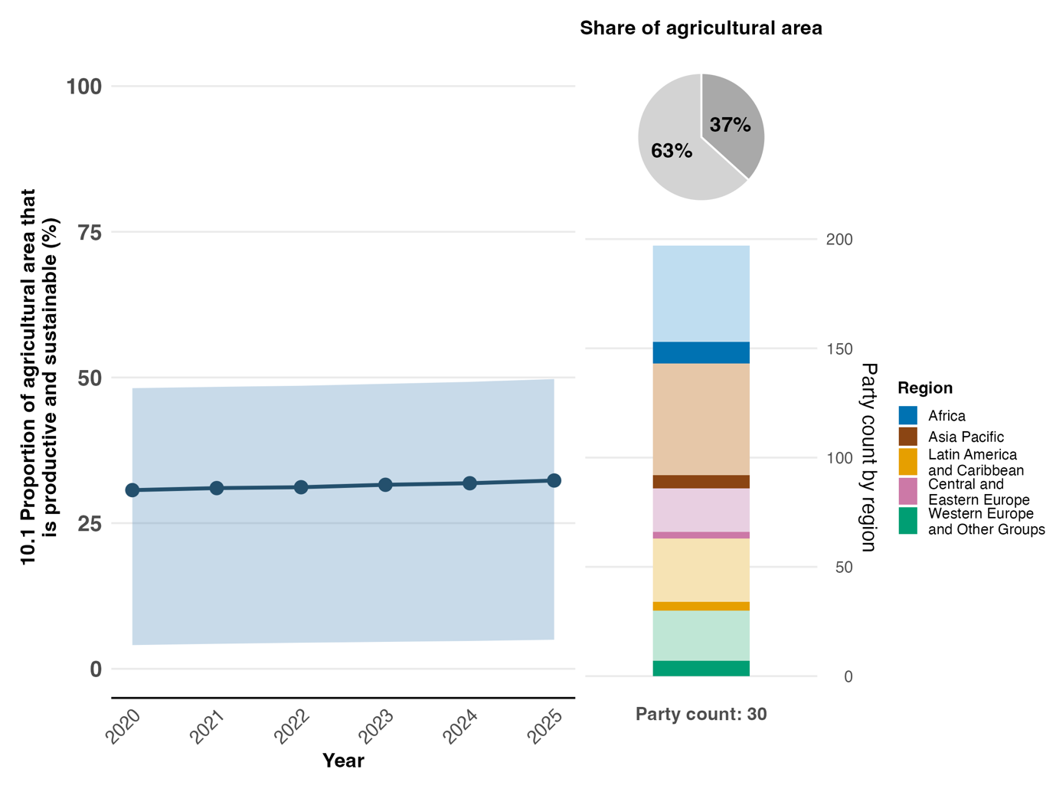
Примечание: значения индикатора показывают общий средний и межквартальный диапазон представления Сторонами материалов в каждый год. На правой столбчатой ​​диаграмме показано распределение Сторон, представивших показания по индикаторам, в разбивке по регионам. Цвет каждого региона определен в пояснении к рисунку: более темные тона обозначают долю Сторон каждого региона, данные по которым включены в график; более светлые тона обозначают долю Сторон того же региона, по которым в график не включено никаких данных. Круговая диаграмма показывает долю общей площади сельскохозяйственных угодий всех Сторон, по которой отчитываются Стороны, представившие данные по этому индикатору.
Рисунок 41
English | Русский
Proportion of agricultural area that is productive and sustainable (%) | Доля с/х площадей, занятых продуктивным и устойчивым сельским хозяйством
Year | Год
Party count: 30 | Число Сторон: 30
Share of agricultural area | Доля с/х площади
Party count by region | Число Сторон по регионам
Region | Регион
African States | Африканские государства
Asia-Pacific States | Азиатско-тихоокеанские государства
Latin American and Caribbean States | Латиноамериканские и карибские государства
Eastern European States | Восточноевропейские государства
Western European and other States | Западноевропейские и другие государства

Рисунок 42
Основной индикатор 10.2: прогресс в области устойчивого лесопользования, подиндикатор а - годовой темп изменения лесного покрова

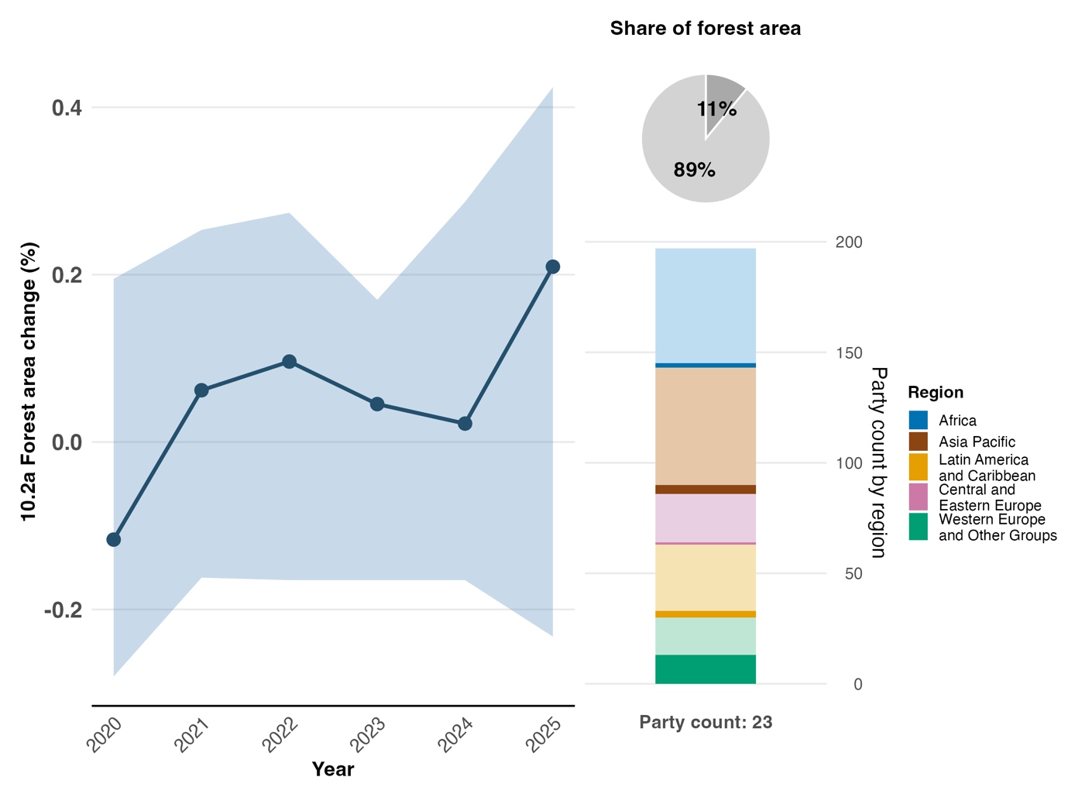
Примечание. Значения индикатора показывают общий средний и межквартальный диапазон представления Сторонами материалов в каждый год. На правой столбчатой ​​диаграмме показано распределение Сторон, представивших показания по индикаторам, в разбивке по регионам. Цвет каждого региона определен в пояснении к рисунку: более темные тона обозначают долю Сторон каждого региона, данные по которым включены в график; более светлые тона обозначают долю Сторон того же региона, по которым в график не включено никаких данных. Круговая диаграмма показывает долю общей лесной площади всех Сторон, по которой отчитываются Стороны, представившие данные по этому индикатору.
Рисунок 42
English | Русский
Forest area change (%) | Изменение площади лесов (%)
Year | Год
Party count: 23 | Число Сторон: 23
Share of forest area | Доля лесной площади
Party count by region | Число Сторон по регионам
Region | Регион
African States | Африканские государства
Asia-Pacific States | Азиатско-тихоокеанские государства
Latin American and Caribbean States | Латиноамериканские и карибские государства
Eastern European States | Восточноевропейские государства
Western European and other States | Западноевропейские и другие государства

Рисунок 43
Основной индикатор 10.2: прогресс в области устойчивого лесопользования, подиндикатор b – надземная биомасса лесов

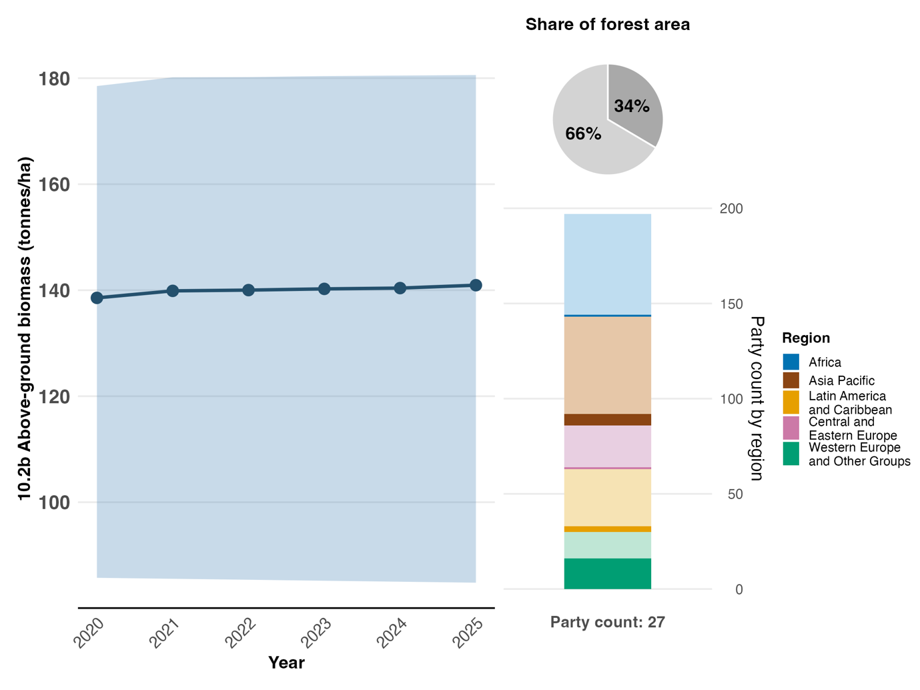
Примечание: значения индикатора показывают общий средний и межквартальный диапазон представления Сторонами материалов в каждый год. На правой столбчатой ​​диаграмме показано распределение Сторон, представивших показания по индикаторам, в разбивке по регионам. Цвет каждого региона определен в пояснении к рисунку: более темные тона обозначают долю Сторон каждого региона, данные по которым включены в график; более светлые тона обозначают долю Сторон того же региона, по которым в график не включено никаких данных. Круговая диаграмма показывает долю общей лесной площади всех Сторон, по которой отчитываются Стороны, представившие данные по этому индикатору.
Рисунок 43
English | Русский
10.2b Above-ground biomass (tonnes/ha) | Надземная биомасса (т/га)
Year | Год
Party count: 27 | Число Сторон: 27
Share of forest area | Доля лесной площади
Party count by region | Число Сторон по регионам
Region | Регион
African States | Африканские государства
Asia-Pacific States | Азиатско-тихоокеанские государства
Latin American and Caribbean States | Латиноамериканские и карибские государства
Eastern European States | Восточноевропейские государства
Western European and other States | Западноевропейские и другие государства

Рисунок 44
Основной индикатор 10.2: прогресс в области устойчивого лесопользования, подиндикатор с - доля лесного покрова в пределах законно установленных охраняемых территорий

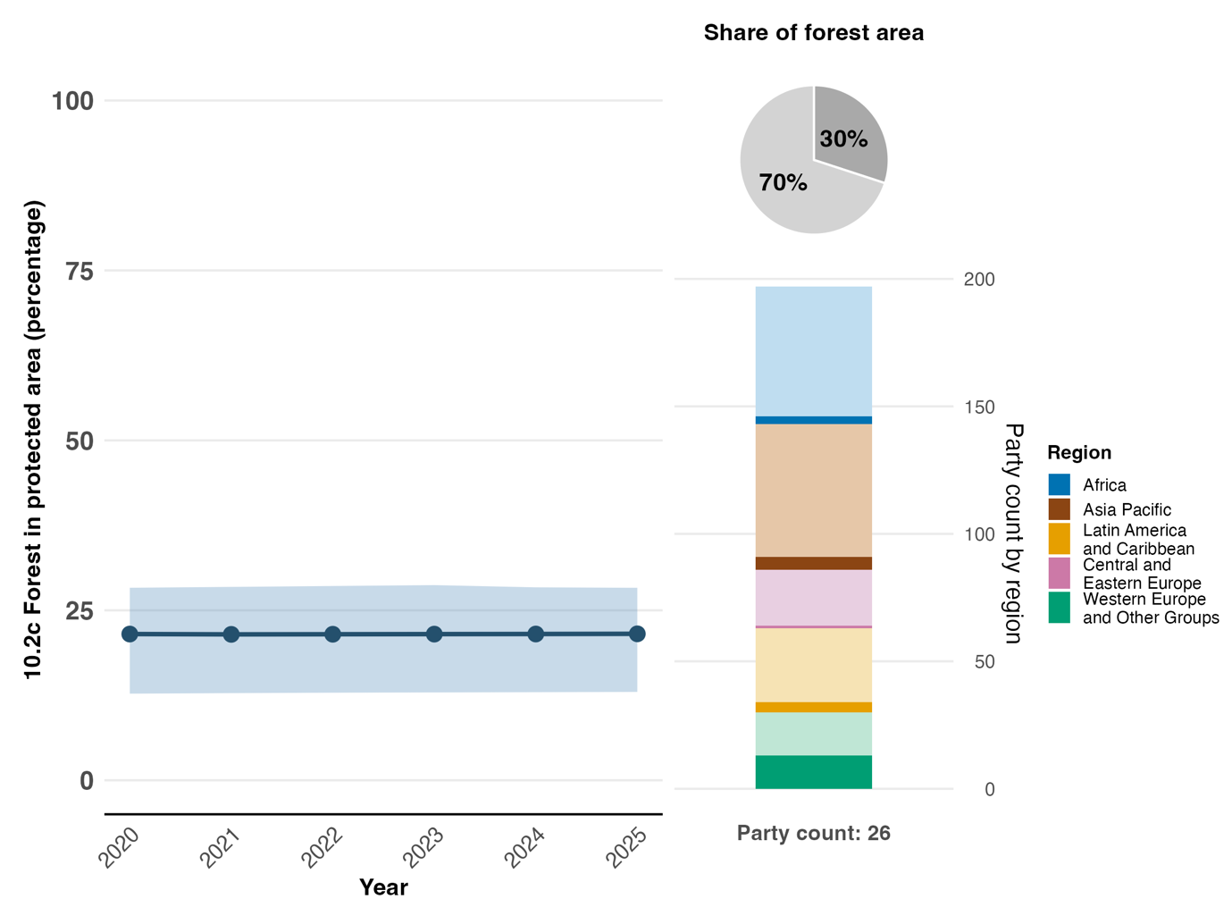
Примечание: значения индикатора показывают общий средний и межквартальный диапазон представления Сторонами материалов в каждый год. На правой столбчатой ​​диаграмме показано распределение Сторон, представивших показания по индикаторам, в разбивке по регионам. Цвет каждого региона определен в пояснении к рисунку: более темные тона обозначают долю Сторон каждого региона, данные по которым включены в график; более светлые тона обозначают долю Сторон того же региона, по которым в график не включено никаких данных. Круговая диаграмма показывает долю общей лесной площади всех Сторон, по которой отчитываются Стороны, представившие данные по этому индикатору.
Рисунок 44
English Draft wording | Русский
Forest in protected area (percentage) | Леса на охраняемых территориях (%)
Year | Год
Party count: 26 | Число Сторон: 26
Share of forest area | Доля лесной площади
Party count by region | Число Сторон по регионам
Region | Регион
African States | Африканские государства
Asia-Pacific States | Азиатско-тихоокеанские государства
Latin American and Caribbean States | Латиноамериканские и карибские государства
Eastern European States | Восточноевропейские государства
Western European and other States | Западноевропейские и другие государства

Рисунок 45
Основной индикатор 10.2: прогресс в области устойчивого лесопользования, подиндикатор d – доля лесного покрова под долгосрочным планом управления

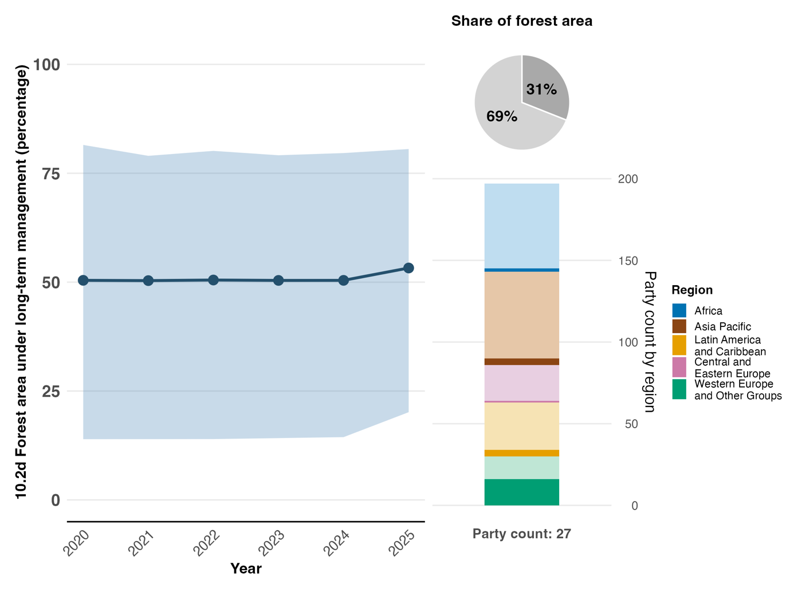
Примечание: значения индикатора показывают общий средний и межквартальный диапазон представления Сторонами материалов в каждый год. На правой столбчатой ​​диаграмме показано распределение Сторон, представивших показания по индикаторам, в разбивке по регионам. Цвет каждого региона определен в пояснении к рисунку: более темные тона обозначают долю Сторон каждого региона, данные по которым включены в график; более светлые тона обозначают долю Сторон того же региона, по которым в график не включено никаких данных. Круговая диаграмма показывает долю общей лесной площади всех Сторон, по которой отчитываются Стороны, представившие данные по этому индикатору.
Рисунок 45
English Draft wording | Русский
Forest area under long-term management (percentage) | Лесные площади под долгосрочным планом управления (%)
Year | Год
Party count: 27 | Число Сторон: 27
Share of forest area | Доля лесной площади
Party count by region | Число Сторон по регионам
Region | Регион
African States | Африканские государства
Asia-Pacific States | Азиатско-тихоокеанские государства
Latin American and Caribbean States | Латиноамериканские и карибские государства
Eastern European States | Восточноевропейские государства
Western European and other States | Западноевропейские и другие государства

Рисунок 46
Основной индикатор 10.2: прогресс в области устойчивого лесопользования, подиндикатор e – площадь лесов, на которых действует независимо проверенная схема сертификации лесоуправления

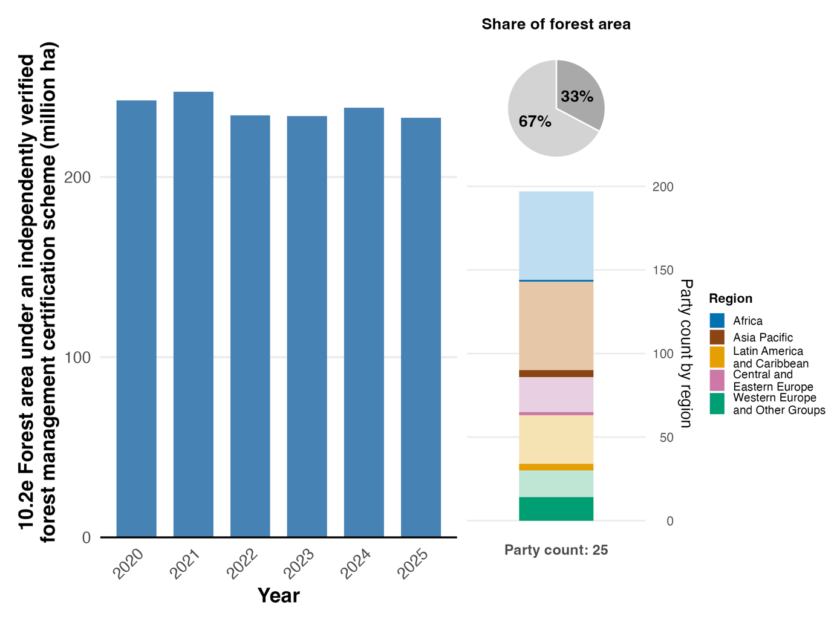
Примечание: значения индикатора показывают общий средний и межквартальный диапазон представления Сторонами материалов в каждый год. На правой столбчатой ​​диаграмме показано распределение Сторон, представивших показания по индикаторам, в разбивке по регионам. Цвет каждого региона определен в пояснении к рисунку: более темные тона обозначают долю Сторон каждого региона, данные по которым включены в график; более светлые тона обозначают долю Сторон того же региона, по которым в график не включено никаких данных. Круговая диаграмма показывает долю общей лесной площади всех Сторон, по которой отчитываются Стороны, представившие данные по этому индикатору.
Рисунок 46
English | Русский
Forest area under an independently verified forest management certification scheme (million ha) | Площадь лесов, на которых действует независимо проверенная схема сертификации лесоуправления (млн га)
Year | Год
Party count: 25 | Число Сторон: 25
Share of forest area | Доля лесной площади
Party count by region | Число Сторон по регионам
Region | Регион
African States | Африканские государства
Asia-Pacific States | Азиатско-тихоокеанские государства
Latin American and Caribbean States | Латиноамериканские и карибские государства
Eastern European States | Восточноевропейские государства
Western European and other States | Западноевропейские и другие государства

Рисунок 47
Доля индикаторов, соответствующих задаче 10 Рамочной программы и указывающих соответственно на тенденции к улучшению, стабильности и ухудшению

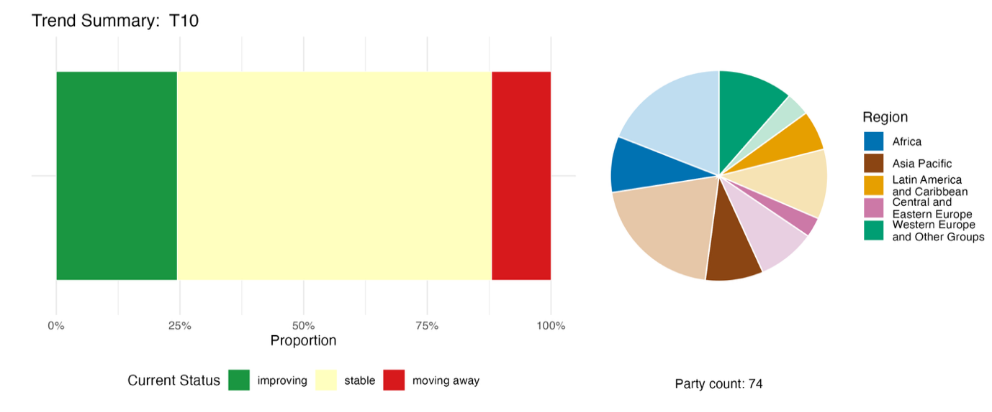
Примечание: пропорции взвешены по каждой Стороне. Тенденции включают данные по двум основным индикаторам от 63 Сторон и трем компонентным, пяти дополнительным и 94 национальным индикаторам от 30 Сторон. Круговая диаграмма показывает распределение Сторон, представивших данные по индикаторам для Задачи 10, в разбивке по регионам. Цвета для каждого региона определены в пояснении к рисунку: более темные тона представляют долю Сторон в каждом регионе, по которым данные включены в график; более светлые тона представляют долю Сторон в том же регионе, по которым данные в график не включены.
Рисунок 47
English | Русский
Proportion | Процентная доля
Current Status | Текущее положение
improving | улучшение
stable | стабильно
moving away | отклонение
Party count: 74 | Число Сторон: 74
Region | Регион
African States | Африканские государства
Asia-Pacific States | Азиатско-тихоокеанские государства
Latin American and Caribbean States | Латиноамериканские и карибские государства
Eastern European States | Восточноевропейские государства
Western European and other States | Западноевропейские и другие государства

Самооценка прогресса
Стороны самостоятельно оценили прогресс в реализации примерно двух пятых (40 процентов) национальных задач, связанных с Задачей 10, как соответствующий графику или достигнутый, тогда как более половины (57 процентов) национальных задач оцениваются как реализуемые недостаточными темпами (см. рисунок 48).

Рисунок 48
Самооценка прогресса в выполнении всех национальных задач, оцененных как в высокой степени соответствующие задаче 10 Рамочной программы
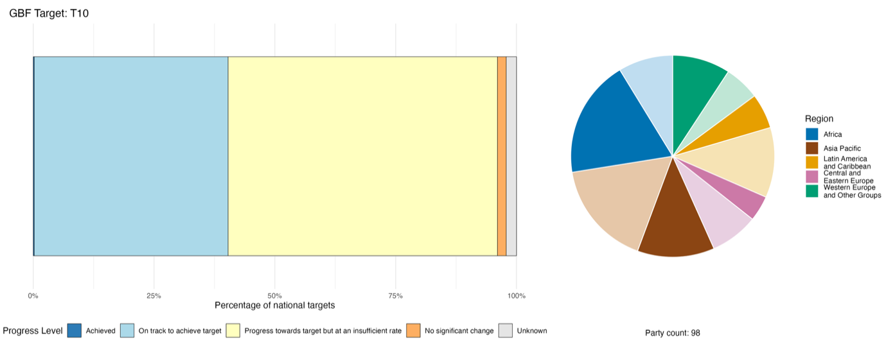
Примечание: ширина столбцов показывает долю национальных задач, представленных в каждой категории прогресса. Пропорции взвешены по каждой Стороне, чтобы обеспечить равный вклад Сторон в общую оценку прогресса, независимо от числа представленных национальных задач. Круговая диаграмма показывает долю Сторон в каждом регионе, представивших доклады в сроки, которые позволяют их рассмотрение в глобальном докладе. Цвета для каждого региона определены в пояснении к рисунку: более темные тона представляют долю Сторон в каждом регионе, по которым данные включены в график; более светлые тона представляют долю Сторон в том же регионе, по которым данные в график не включены.
Рисунок 48
English Draft wording | Русский
Percentage of national targets | Процентная доля национальных задач
Progress Level | Уровень прогресса
Achieved | Выполнена
On track to achieve target | На пути к выполнению
Progress towards target but at an insufficient rate | Прогресс достигается, но недостаточными темпами
No significant change | Без существенных изменений
Unknown | Неизвестно
Party count: 98 | Число Сторон: 98
Region | Регион
African States | Африканские государства
Asia-Pacific States | Азиатско-тихоокеанские государства
Latin American and Caribbean States | Латиноамериканские и карибские государства
Eastern European States | Восточноевропейские государства
Western European and other States | Западноевропейские и другие государства

Действия, успехи и проблемы в процессе реализации

Резюме мер в поддержку реализации Задачи 10 Рамочной программы

Создание или укрепление структур управления рыболовством является наиболее часто упоминаемым типом мер в четырех производственных секторах, рассматриваемых в Задаче 10. Конкретные меры включают системы лицензирования рыболовства, квоты на вылов, сезонные закрытия промысла, системы мониторинга судов и меры по смягчению последствий прилова. Также широко сообщается о мерах в поддержку устойчивого лесопользования, включая обязательные планы управления для коммерческого лесоводства, программы сертификации, программы лесовосстановления и общинное лесоводство. В сельскохозяйственном секторе многие Стороны сообщают о мерах по стимулированию агроэкологии, агролесоводства и лесопастбищных систем; сохранению генетических ресурсов и созданию банков семян; и ведению природоохранного сельского хозяйства, органического земледелия, комплексной борьбы с вредителями и о других подходах к ведению сельского хозяйства, сберегающему биоразнообразие, а также о профподготовке фермеров и оказании консультационных услуг (см. вставки 30 и 31). Сообщается также о мерах, связанных с продовольственной защищенностью и питанием и с сохранением и устойчивым использованием опылителей и биоразнообразия почв. Меры в поддержку устойчивости аквакультуры реже включаются в национальные доклады.

Примеры успеха и прогресса в процессе реализации

Вставка 30
Налог на поголовье скота для сохранения биоразнообразия пастбищных угодий в Монголии

С 1990-х годов неконтролируемый рост поголовья скота привел к значительному перевыпасу и деградации пастбищ на 112 миллионах гектаров пастбищных угодий Монголии, которые обеспечивают существование примерно 190 000 семей скотоводов, представляющих около 20 процентов населения страны. На сельскохозяйственный сектор приходится более половины национальных выбросов парниковых газов, при этом кишечная ферментация скота составляет более 58 процентов выбросов от сельского хозяйства. Для обеспечения устойчивого управления пастбищными угодьями Монголия приняла в 2020 году Закон о налоге на поголовье скота, который уполномочивает местные администрации сомонов (районные органы власти) устанавливать ставки налога для каждого вида скота, при этом полученные средства направляются на улучшение управления пастбищными угодьями и на реализацию государственной политики, нацеленной на устойчивое развитие животноводства.

В результате этой инициативы значительно повысился уровень соблюдения налогового законодательства: с 45,9% в 2021 году до 92,5% в 2024 году, что отражает усиление контроля и улучшение административных процедур. Общая численность поголовья скота резко сократилась почти на 14% в 2023 году и на аналогичный уровень в 2024 году, особенно овец и коз, из-за сочетания регуляторного давления и экологических стрессоров. Исследования показывают, что Закон о налоге на поголовье скота может потенциально обеспечить соответствие численности скота пропускной способности пастбищ за счет экономических стимулов, поощряющих сокращение размера стада, и за счет целевых государственных расходов на управление пастбищными угодьями.

Этот проект, возглавляемый Министерством продовольствия, сельского хозяйства и легкой промышленности в сотрудничестве с Министерством окружающей среды и туризма, Национальной федерацией групп пользователей пастбищ, местными администрациями сомонов и общинами скотоводов, объединяет древние знания кочевых племен о выпасе скота с современными налоговыми инструментами, формируя уникальную модель устойчивого управления земельными ресурсами.

Соответствующие задачи: 2, 8, 10, 11, 19 и 22.
Источники: Монголия, седьмой национальный доклад, представленный в рамках Конвенции; Enkhbayar и др., 2025; ФАО и ПРООН, 2025; и правительство Монголии, 2020.

Вставка 31
СВРОДЛ+ и интеграция агролесоводства в цепочки поставок какао в Кот-д'Ивуаре
Кот-д'Ивуар реализует комплексную политику нулевого обезлесения, направленную на: а) сокращение выбросов парниковых газов в сельском хозяйстве; b) сохранение биоразнообразия и повышение устойчивости в сельскохозяйственном и лесном секторах путем борьбы с обезлесением, связанным с производством какао, одной из основных причин утраты лесов в стране; с) расширение участия частного сектора в обеспечении устойчивости этих секторов; и d) повышение гарантий землевладения. Проект под названием "Стимулирование производства какао при нулевом обезлесении для сокращения выбросов", реализуемый с 2022 по 2027 год и финансируемый Зеленым климатическим фондом, способствует преобразованию деградированных традиционных плантаций какао в продуктивные агролесоводческие системы. С начала 2026 года проект достиг значительных результатов: более 3500 гектаров деградированных плантаций какао были преобразованы в агролесоводческие системы и было восстановлено более 1200 гектаров лесных участков. Проект принес прямую пользу более чем 5700 людям, примерно четверть из которых - женщины, и оказал поддержку трем кооперативам, включая два кооператива по производству органического какао и один кооператив, возглавляемый женщиной, по устойчивому производству какао. Ожидается, что за время реализации проекта будет достигнуто сокращение выбросов на 5,5 млн метрических тонн эквивалента углекислого газа (CO₂e). Посадка фруктовых древесных растений, таких как ирвингия габонская (Irvingia gabonensis), акпи (Ricinodendron heudelotii) и гарциния кола (Garcinia kola), наряду с местными древесными видами на плантациях какао-деревьев стимулирует биоразнообразие, повышает плодородие почвы и дает фермерам дополнительные источники дохода, одновременно усиливая продовольственную защищенность. Проект также поддерживает гарантии землевладения, облегчая доступ к земельным сертификатам, которые служат гарантией устойчивых инвестиций.
Проект, возглавляемый Министерством окружающей среды и экологического перехода, демонстрирует возможность согласования целей сельскохозяйственной цепочки создания стоимости с целями СВРОДЛ+, сочетая экономическое производство, сохранение лесов и расширение биоразнообразия.

Соответствующие задачи: 2, 8, 9, 10, 22 и 23.
Источник: Кот-д'Ивуар, седьмой национальный доклад, представленный в рамках Конвенции.

Проблемы

Ряд Сторон в своих национальных докладах признает, что вредные субсидии сохраняются наряду с программами устойчивого развития, что является существенным препятствием для реализации Задачи 10. Несколько Сторон сообщают, что существующие структуры экономического стимулирования, включая субсидии и рыночное ценообразование, не всегда способствуют переходу к производственной практике, сберегающей биоразнообразие. Это говорит о некоторой зависимости от прогресса в реализации Задачи 18. Сторонам не хватает бюджета для расширения масштабов устойчивых практик, мониторинга соблюдения или оказания поддержки общинам в отказе от вредных методов. Слабый правоприменительный потенциал и пробелы в управлении продолжают подрывать устойчивое управление рыболовством и лесами в нескольких Сторонах. Многие Стороны сообщают, что системы мониторинга инициатив по устойчивому производству только зарождаются, привязаны к проектам или находятся в стадии разработки. Несколько Сторон отмечают, что даже в ситуациях, когда существуют обширные политические рамки, положительные результаты улучшения состояния местообитаний и популяций видов не всегда очевидны. Ограниченные возможности мелких фермеров и общин упоминаются как препятствия для участия в программах сертификации и получения агроэкологических стимулов. Влияние таких факторов, как изменение климата и инвазивные чужеродные виды, на продуктивность названо вызовом для усилий по устойчивому производству в контексте Задачи 10.

Вклады субъектов, не являющихся национальными правительствами

Обязательства, взятые непосредственно через онлайновый инструмент представления отчетности

Из 180 основных обязательств, взятых субъектами, не являющимися национальными правительствами, 9 связаны главным образом с Задачей 10. Четыре из них поступили от НПО, три - от бизнеса или промышленности, одно - от исследовательской организации и одно - от организации Организации Объединенных Наций: Стратегия ФАО по интеграции тематики биоразнообразия в масштабе сельскохозяйственных секторов и ее План действий. Обязательства в основном сосредоточены на интеграции тематики биоразнообразия в устойчивые политики в области сельского хозяйства, рыболовства и лесоводства и в корпоративные цепочки создания стоимости (см. вставку 32). Географический охват обязательств включает Европу, Африку, Азию, Латинскую Америку и Карибский бассейн.

Вставка 32
OroVerde BioFinCas: стимулирование сельского хозяйства, сберегающего биоразнообразие и климатостойкого, в Доминиканской Республике, Гватемале и Мексике

Проект BioFinCas, возглавляемый неправительственной организацией OroVerde со штаб-квартирой в Германии, направлен на устранение издержек утраты биоразнообразия и климатических издержек, присущих глобальному производству кофе, бананов и какао. Проект, реализуемый с июля 2022 года по июль 2031 года и финансируемый за счет гранта Международной климатической инициативы, основан на признании того, что дешевое массовое производство этих товаров приводит к расширению монокультур, зависимости от агрохимикатов и обезлесению, при этом непропорционально большая доля климатических рисков и финансового бремени ложится на мелких и средних производителей. Работая в Доминиканской Республике, Гватемале и Мексике, партнеры проекта BioFinCas сотрудничают с зонтичными организациями производителей, финансовыми учреждениями, страховыми компаниями, политиками и партнерами из гражданского общества в целях разработки масштабируемых инструментов финансирования рисков, укрепления потенциала производителей и внесения рекомендаций в национальные и международные политические диалоги. Партнеры BioFinCas также проводят информационные и потребительские кампании на уровне Европейского союза, чтобы перенаправлять спрос на продукты, обеспечивающие сбережение биоразнообразия. Достигаемый прогресс оценивается по доле сельскохозяйственных площадей, находящихся под продуктивным и устойчивым управлением (основной индикатор 10.1), и среднему доходу мелких производителей продуктов питания с разбивкой по полу и принадлежности к коренному населению (компонентный индикатор 10.CT.1), что отражает серьезную ориентацию проекта на гендерное равенство и справедливость.

Соответствующие задачи: 10, 19, 20 и 23.
Источник: OroVerde, обязательство субъектов деятельности (см. https://ort.cbd.int/database/293339).

Взносы, включенные в национальные доклады

Отраслевые субъекты, такие как фермеры, рыбаки, лесоводы, скотоводы и операторы аквакультуры, чаще всего упоминаются Сторонами как вносящие вклад в реализацию Задачи 10. Эти субъекты, а также коренные народы, местные общины и субнациональные правительства часто обладают официальной или юридически признанной властью над природными ресурсами и таким образом играют важную роль в обеспечении устойчивого управления продуктивными площадями. Бизнес-субъекты неизменно упоминаются в национальных докладах о реализации Задачи 10 со ссылками на их участие в программах сертификации и в управлении цепочками поставок. Женщины также часто упоминаются как ключевые участницы: либо они уже вовлечены, либо важно усилить их вовлеченность.

Примеры взаимосвязи с другими соглашениями, организациями и процессами

В ряде своих решений Конференция Сторон Конвенции Организации Объединенных Наций по борьбе с опустыниванием (КБО) взяла на себя обязательство сотрудничать с другими международными органами в стимулировании устойчивых методов ведения сельского хозяйства, тем самым способствуя реализации Задачи 10 Рамочной программы. КБО сотрудничает с ФАО в разработке руководства, стимулирующего устойчивое землепользование и ответственное управление для предотвращения и обращения вспять деградации сельскохозяйственных земель и почв, и в популяризации устойчивых и разнообразных системам полеводства и культур в целях улучшения продовольственной защищенности и питания в условиях изменения климата и деградации окружающей среды. Обе организации также изучают возможности сотрудничества для максимизации взаимодействия между Задачей 10 и индикатором 15.3.1 ЦУР, относящимся к деградированным землям (КБО, 2024a, 2024b и 2025).
Стокгольмская конвенция о стойких органических загрязнителях (СОЗ) напрямую способствует реализации Задачи 10, исключая или ограничивая использование СОЗ, многие из которых широко применяются в сельском хозяйстве, аквакультуре и лесоводстве. СОЗ, как эндосульфан, пестицид, ранее использовавшийся на сельскохозяйственных культурах, включая хлопок и овощи, чрезвычайно ядовиты для нецелевых видов, включая опылители, такие как пчелы и полезные насекомые. Эндосульфан связывают с неврологическими и репродуктивными нарушениями у насекомых и позвоночных, что вызывает сокращение численности опылителей, нарушение естественных методов борьбы с вредителями и снижение урожайности сельскохозяйственных культур. Включая такие химические вещества в список для их удаления или ограничения, Стокгольмская конвенция снижает загрязнение окружающей среды и поддерживает переход к более безопасным методам, также сберегающим биоразнообразие (Секретариат Базельской, Роттердамской и Стокгольмской конвенций, 2025).

Инициатива ЮНЕСКО по почвам была запущена в 2024 году в связи с программой Человек и биосфера. Она вносит значительный вклад в реализацию Задачи 10 в отношении экосистемных функций и услуг. Биосферные заповедники ЮНЕСКО и Глобальные геопарки служат полигонами для тестирования комплексных методов сохранения почв в контексте устойчивого землеустройства. В рамках Инициативы была создана глобальная группа экспертов и инициированы экспериментальные проекты в сотрудничестве с ФАО, Европейским союзом и научными союзами (ЮНЕСКО, 2025с).

Международный договор о генетических ресурсах растений для производства продовольствия и ведения сельского хозяйства способствует реализации Задачи 10, обеспечивая обмен генетическими ресурсами растений для производства продовольствия и ведения сельского хозяйства через Многостороннюю систему доступа к генетическим ресурсам и совместного использования выгод. Обмен материалами производится в целях селекции, исследований и обучения, что поддерживает разработку сельскохозяйственных культур, адаптированных к более экстремальным климатическим условиям, и, в свою очередь, поддерживает продовольственную защищенность (ITPGRFA, 2026).
Комиссия ФАО по генетическим ресурсам для производства продовольствия и ведения сельского хозяйства выпускает публикации "о состоянии в мире" генетических ресурсов животных, водных организмов, растений и лесов для производства продовольствия и ведения сельского хозяйства, а также публикацию под названием "Состояние биоразнообразия мира для производства продовольствия и ведения сельского хозяйства". Эти публикации вносят вклад в глобальные планы действий по каждой из вышеупомянутых групп. Глобальные планы действий, разработанные Комиссией, напрямую способствуют реализации Задачи 10, преобразуя широкие цели природоохраны и устойчивости в практические отраслевые меры, инструменты и политики. В основе глобальных планов действий лежит признание того, что генетические ресурсы являются биологической основой сельскохозяйственного производства и продовольственной защищенности, обеспечивая жизнеспособность, адаптируемость и продуктивность производственных систем.

Задача 11. Восстановление, поддержание и укрепление обеспечиваемого природой вклада на благо человека

Текст Задачи. Восстановление, поддержание и укрепление обеспечиваемого природой вклада на благо человека, включая экосистемные функции и услуги, такие как регулирование качества воздуха, воды и климата, здоровье почвы, опыление и снижение риска заболеваний, а также защита от стихийных бедствий и катастроф посредством решений, основанных на природных факторах, и/или экосистемных подходов в интересах всех людей и природы.

Обзор результатов
Имеющихся данных по-прежнему недостаточно для надежной оценки коллективного прогресса, и самооценки Сторон указывают, что реализация пока еще не набирает необходимого темпа. Национальные задачи, представленные Сторонами, хорошо отражают сферу охвата Задачи 11. Число национальных докладов, содержащих непротиворечивые данные по соответствующему основному индикатору B.1 (услуги, предоставляемые экосистемами), является, однако, недостаточным для проведения оценки прогресса, и на данном этапе этот индикатор можно рассматривать лишь как экспериментальный. Анализ тенденций по всем индикаторам, представленным третью Сторон, чьи национальные доклады были рассмотрены для глобального доклада, дает неоднозначные результаты, и самооценки показывают, что Стороны считают свой прогресс в реализации большинства национальных задач (64 процента), связанных с Задачей 11, недостаточным. Сообщаемые трудности касаются применения методов стоимостной оценки вклада природы в жизнь людей как в политике, так и в мониторинге, а также отсутствия финансовых и правовых рамок для реализации природных решений и регулирования компромиссов с другими секторами политики.

Охват Сторонами элементов задачи 11 Рамочной программы в их национальных задачах

Таблица 24
Элементы задачи 11 Рамочной программы и их охват в национальных задачахª
Восстановление, поддержание и укрепление обеспечиваемого природой вклада на благо человека, включая экосистемные функции и услуги, посредством решений, основанных на природных факторах | 68
Восстановление, поддержание и укрепление обеспечиваемого природой вклада на благо человека, включая экосистемные функции и услуги, посредством экосистемных подходов | 65
Восстановление, поддержание и укрепление регулирования качества воздуха, воды и климата | 66
Восстановление, поддержание и укрепление здоровья почвы | 61
Восстановление, поддержание и укрепление опылителей | 58
Восстановление, поддержание и укрепление снижения риска заболеваний | 59
Восстановление, поддержание и укрепление защиты от стихийных бедствий и катастроф | 62
В среднем Стороны рассмотрели, по крайней мере в некоторой степени, 63 процента этих элементов в своих национальных задачах

Примечание: в правом столбце таблицы указаны процентные доли Сторон, национальные задачи которых охватывают элемент по крайней мере в некоторой степени.
ª Элементы каждой задачи были определены Специальной группой технических экспертов по индикаторам Куньминско-Монреальской глобальной рамочной программы в области биоразнообразия (см. приложение I к документу CBD/COP/16/INF/4; и Affinito and others, 2025). Подробная методология анализа национальных задач изложена в документе CBD/SBI/7/INF/22.

Отдельные элементы Задачи 11 достаточно равномерно решаются Сторонами в их национальных задачах (см. таблицу 24). Около двух третей Сторон поставили задачи, в которых в той или иной степени решаются вопросы восстановления, поддержания и укрепления обеспечиваемого природой вклада на благо человека, включая экосистемные функции и услуги, посредством природных решений и экосистемных подходов. Аналогичная доля (от 58 до 66 процентов) Сторон установила национальные задачи по восстановлению, поддержанию и укреплению здоровья почвы и опыления, снижению риска заболеваний и защите от стихийных бедствий и катастроф.
В Задаче 11 нет конкретных количественных элементов; однако она тесно связана с Задачами 2 и 3, в которых имеются количественные элементы, а также с Задачами 8 и 10.

Индикаторы прогресса

Таблица 25
Оценочная таблица индикаторов Задачи 11 Рамочной программы

 | Использование индикатора |  | Результаты по индикатору
Основной индикатор B.1: услуги, предоставляемые экосистемами | 26 процентов Сторон |  | В период с 2015 по 2023 год наблюдалось общее снижение на 2,5%, при этом объем культурных услуг увеличился, но объем услуг регулирования и снабжения сократился
Все количественные индикаторы в совокупности | 42 Стороны, 33 процента |  | 33 процента - позитивные тенденции  15 процентов - негативные тенденции
Примечания | Во многих представленных материалах ошибочно использовались доллары США (или другие валюты) вместо индекса стоимости для основного индикатора; использование валют было бы уместно в компонентном индикаторе B.CT.3 (общая стоимость экосистемных услуг в денежных единицах)

Примечание: цветовая кодировка связана с общей оценкой прогресса по всем задачам, методология которой изложена в общей сводной таблице оценки прогресса (см. таблицу 3). Цветовая кодировка использования данных по индикаторам и всех тенденций по количественным индикаторам отражает оценку каждой задачи относительно наивысших и наинизших баллов, полученных по всем задачам Рамочной программы (зеленым цветом обозначены процентные значения, попадающие в верхнюю треть общего диапазона, желтым – в среднюю треть и красным – в нижнюю треть). Цвета результатов по основным индикаторам обозначают прогресс в выполнении задачи (зеленым цветом обозначен достигаемый прогресс, желтым – неоднозначный прогресс, красным – недостаточный прогресс и серым – невозможность оценки прогресса). Следует отметить, что процент Сторон, представивших данные по основным индикаторам, может отличаться от процента, использованного в сводных результатах как по основному индикатору, так и по всем количественным индикаторам совокупно по причине методологических различий в способе использования данных.

Из Сторон, представивших данные по основному индикатору B.1 (услуги, предоставляемые экосистемами) (см. таблицу 25), только семь привели ожидаемый индекс "услуги, предоставляемые экосистемами", для которого существуют указания в метаданных. Многие данные были представлены в виде необработанных единиц (например, метрические тонны или кубические метры), связанных с конкретными экосистемными услугами. Хотя большинство Сторон сообщает о внедрении Системы эколого-экономического учета - учета экосистем (SEEA EA), многие заявляют, что ее внедрение все еще находится на стадии тестирования и разработки, а это означает, что учет экосистем и экосистемных услуг, необходимый для этого индикатора, пока еще недоступен. Из тех Сторон, которые не включили индекс, многие предпочли представить отчетность об услугах, связанных с лесами и углеродом, а также об услугах, связанных с секторами производства, как, например, рыболовство.
В тех немногих Сторонах, которые представили доклад по основному индикатору, экосистемные услуги в среднем сократились между 2015 и 2023 годами, то есть в период, по которому имеются данные. Эти Стороны представили данные как для общего суммирования, так и в рекомендуемой детализации (категории экосистемных услуг). В целом, индекс экосистемных услуг снизился, как и объем дезагрегированных данных по услугам снабжения и регулирования. По культурным услугам обнаружены заметные колебания из года в год (см. рисунки 49 и 50). Однако данные по основному индикатору можно рассматривать лишь как экспериментальные и не отражающие коллективного прогресса, поскольку лишь немногие Стороны смогли представить отчетность, используя этот индекс.
Лишь около трети национальных индикаторов, представленных Сторонами, напрямую связаны с элементами Задачи. В согласованных индикаторах основное внимание уделено большей частью качеству воздуха и воды. Так, хотя у нескольких Сторон имеются некоторые данные о вкладе природы в жизнь людей, но объединить эти данные для количественной оценки коллективного прогресса в достижении Задачи 11 не представляется возможным. Анализ тенденций всех индикаторов, сообщенных Сторонами (см. рисунок 51), показывает значительно больше позитивных тенденций (33 процента), чем негативных (15 процентов), связанных большей частью с услугами регулирования.

Рисунок 49
Основной индикатор B.1: услуги, предоставляемые экосистемами (все сообщенные услуги)

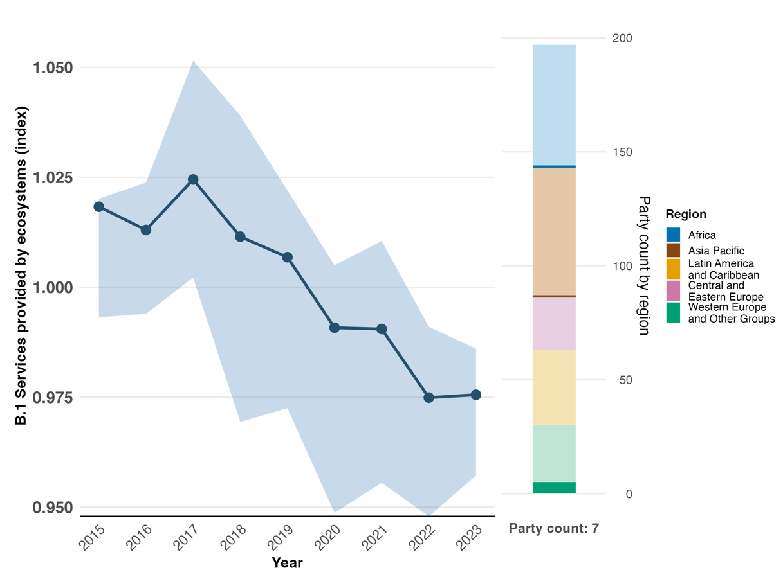
Примечание: значения индикатора показывают общий средний и межквартальный диапазон представления Сторонами материалов в каждый год. На правой столбчатой ​​диаграмме показано распределение Сторон, представивших показания по индикаторам, в разбивке по регионам. Цвет каждого региона определен в пояснении к рисунку: более темные тона обозначают долю Сторон каждого региона, данные по которым включены в график; более светлые тона обозначают долю Сторон того же региона, по которым в график не включено никаких данных. Следует отметить, что региональное представительство по этому индикатору крайне ограничено и имеет пространственную предвзятость.
Рисунок 49
English | Русский
Services provided by ecosystems (index) | Услуги, предоставляемые экосистемами (индекс)
Year | Год
Party count: 7 | Число Сторон: 7
Party count by region | Число Сторон по регионам
Region | Регион
African States | Африканские государства
Asia-Pacific States | Азиатско-тихоокеанские государства
Latin American and Caribbean States | Латиноамериканские и карибские государства
Eastern European States | Восточноевропейские государства
Western European and other States | Западноевропейские и другие государства

Рисунок 50
Основной индикатор B.1: услуги, предоставляемые экосистемами (дезагрегированы по категории экосистемных услуг)

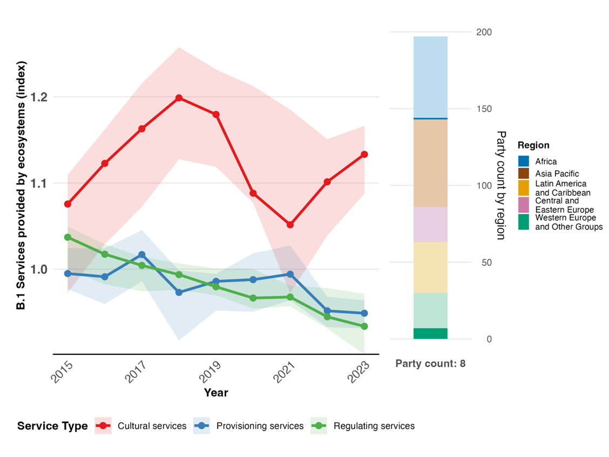
Примечание: значения индикатора показывают общий средний и межквартальный диапазон представления Сторонами материалов в каждый год. На правой столбчатой ​​диаграмме показано распределение Сторон, представивших показания по индикаторам, в разбивке по регионам. Цвет каждого региона определен в пояснении к рисунку: более темные тона обозначают долю Сторон каждого региона, данные по которым включены в график; более светлые тона обозначают долю Сторон того же региона, по которым в график не включено никаких данных. Следует отметить, что региональное представительство по этому индикатору крайне ограничено и имеет пространственную предвзятость.
Рисунок 50
English Draft wording | Русский
Services provided by ecosystems (index) | Услуги, предоставляемые экосистемами (индекс)
Year | Год
Service Type | Тип услуги
Cultural services | Культурные услуги
Provisioning services | Снабженческие услуги
Regulating services | Услуги регулирования
Party count: 8 | Число Сторон: 8
Party count by region | Число Сторон по регионам
Region | Регион
African States | Африканские государства
Asia-Pacific States | Азиатско-тихоокеанские государства
Latin American and Caribbean States | Латиноамериканские и карибские государства
Eastern European States | Восточноевропейские государства
Western European and other States | Западноевропейские и другие государства

Рисунок 51
Доля индикаторов, соответствующих задаче 11 Рамочной программы и указывающих соответственно на тенденции к улучшению, стабильности и ухудшению

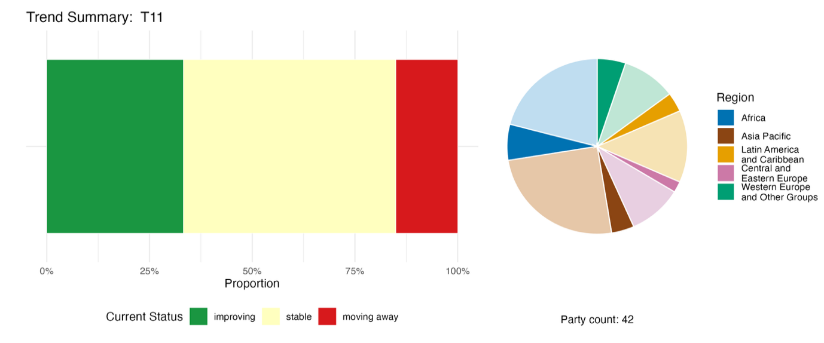
Примечание: пропорции взвешены по каждой Стороне. Тенденции включают данные по одному основному индикатору от 23 Сторон и трем компонентным, четырем дополнительным и 52 национальным индикаторам от в общей сложности 25 Сторон. Круговая диаграмма показывает распределение Сторон, представивших данные по индикаторам для Задачи 11, в разбивке по регионам. Цвета для каждого региона определены в пояснении к рисунку: более темные тона представляют долю Сторон в каждом регионе, по которым данные включены в график; более светлые тона представляют долю Сторон в том же регионе, по которым данные в график не включены.
Рисунок 51
English | Русский
Proportion | Процентная доля
Current Status | Текущее положение
improving | улучшение
stable | стабильно
moving away | отклонение
Party count: 42 | Число Сторон: 42
Region | Регион
African States | Африканские государства
Asia-Pacific States | Азиатско-тихоокеанские государства
Latin American and Caribbean States | Латиноамериканские и карибские государства
Eastern European States | Восточноевропейские государства
Western European and other States | Западноевропейские и другие государства

Самооценка прогресса

Согласно самооценке Сторон, приведенной в национальных докладах, только 35 процентов национальных задач, которые были представлены как в высокой степени согласованные с Задачей 11, следуют курсу на достижение, но при этом гораздо большее число (64 процента) не демонстрируют ни существенных изменений, ни недостаточного прогресса, и только одна национальная задача (0,2 процента) отмечена как уже реализованная (см. рисунок 52).

Рисунок 52
Самооценка прогресса в выполнении всех национальных задач, оцененных как в высокой степени соответствующие задаче 11 Рамочной программы

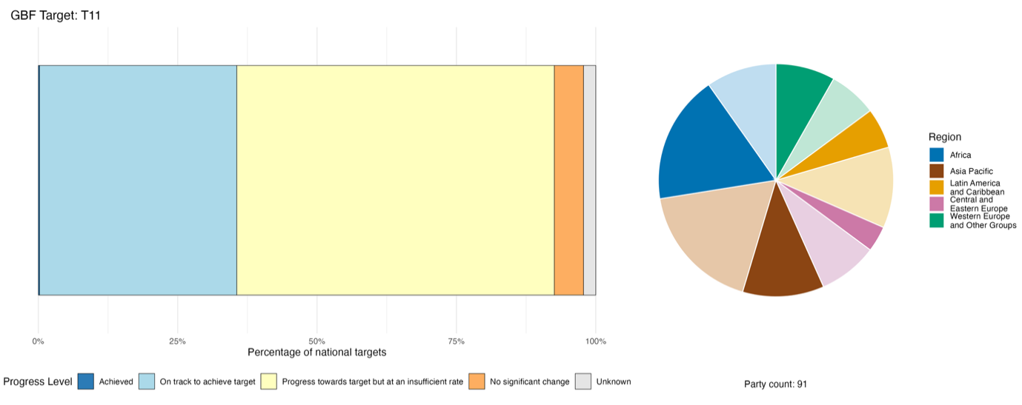
Примечание: ширина столбцов показывает процентное соотношение национальных задач в каждой категории прогресса. Пропорции взвешены по каждой Стороне, чтобы обеспечить равный вклад Сторон в общую оценку прогресса, независимо от числа представленных национальных задач. Круговая диаграмма показывает долю Сторон в каждом регионе, представивших доклады в сроки, которые позволяют их рассмотрение в глобальном докладе. Цвета для каждого региона определены в пояснении к рисунку: более темные тона представляют долю Сторон в каждом регионе, по которым данные включены в график; более светлые тона представляют долю Сторон в том же регионе, по которым данные в график не включены.
Рисунок 52
English | Русский
Percentage of national targets | Процентная доля национальных задач
Progress Level | Уровень прогресса
Achieved | Выполнена
On track to achieve target | На пути к выполнению
Progress towards target but at an insufficient rate | Прогресс достигается, но недостаточными темпами
No significant change | Без существенных изменений
Unknown | Неизвестно
Party count: 91 | Число Сторон: 91
Region | Регион
African States | Африканские государства
Asia-Pacific States | Азиатско-тихоокеанские государства
Latin American and Caribbean States | Латиноамериканские и карибские государства
Eastern European States | Восточноевропейские государства
Western European and other States | Западноевропейские и другие государства

Действия, успехи и проблемы в процессе реализации

Резюме мер в поддержку реализации Задачи 11 Рамочной программы

Наиболее распространенные подходы к реализации Задачи 11, о которых сообщается в представленных материалах, связаны с действиями по восстановлению экосистем и с природными решениями. Они включают, кроме всего прочего, восстановление лесных ландшафтов, реабилитацию водно-болотных угодий, подсадку мангров, оживление рек, восстановление коралловых рифов и создание городской зеленой инфраструктуры. Широкий спектр действий демонстрирует связь с несколькими другими Задачами, которые содействуют повышению вклада природы в жизнь людей, и в частности с Задачами 2 и 8. Еще одна доминирующая модель среди приведенных мер в поддержку реализации Задачи 11 состоит в интеграции концепций экосистемных услуг и вклада природы в жизнь людей в структуры планирования, будь то посредством учета природного капитала, картирования экосистемных услуг или включения тематики биоразнообразия в отраслевые стратегии. Третья распространенная модель состоит в использовании общинных или партисипаторных механизмов реализации, от общинных групп управления лесами до органов совместного управления водосборами (см. вставку 33).

Примеры успеха и прогресса в процессе реализации

Вставка 33

"Новый курс для опылителей": всеобъемлющая политическая основа для предотвращения сокращения численности опылителей в Европейском союзе

Резкое и постоянное сокращение популяций диких опылителей на территории Европейского союза ведет к деградации важнейших процессов опыления. Инициатива Европейского союза под названием "Новый курс для опылителей" была запущена в 2023 году с целью обратить вспять сокращение численности видов опылителей в Европейском союзе. Инициатива охватывает широкий спектр аспектов, включая восполнение пробелов в знаниях, совершенствование политики сохранения и восстановления, внедрение мер по борьбе с основными факторами, оказывающими давление на опылителей, и вовлечение всего общества.

В 2024 году цель по обращению вспять сокращения численности видов-опылителей была включена в качестве одной из обязательных задач в статью 10 Регламента Европейского союза о восстановлении природы. В соответствии с этим правовым положением в Регламент теперь включена стандартизированная методология для программ мониторинга опылителей. Начиная с 2027 года мониторинг пчел, мух-журчалок, бабочек и мотыльков будет проводиться как минимум на 1820 участках по всему Европейскому союзу, обеспечивая достаточную статистическую мощность для оценки тенденций в популяциях опылителей на национальном уровне и на уровне Европейского союза.

База знаний о видах-опылителях была укреплена благодаря обновленным оценкам Европейского красного списка мух-журчалок (2023 г.), бабочек (2025 г.), пчел (2026 г.) и мотыльков (2026 г.), численность которых продолжает сокращаться. Основные причины сокращения численности опылителей решаются путем интеграции целей сохранения опылителей в отраслевые политики, включая Общую сельскохозяйственную политику Европейского союза, которая поддерживает внедрение фермерами методов ведения сельского хозяйства, благоприятных для опылителей, и путем интеграции защиты опылителей в системы оценки рисков применения пестицидов и управления средствами защиты растений.

Мобилизация широкого круга субъектов в обществе является ключом к успеху "нового курса для опылителей". Оказывая этому поддержку, Европейский союз стимулирует активную роль молодежи в защите опылителей посредством делиберативной демократии (Молодежная гражданская ассамблея по опылителям), создания потенциала и оказания финансовой поддержки (Европейский фонд молодежных действий в защиту опылителей^{b}) и образования ("Жужжащие школы"^{c}).

Соответствующие задачи: 2, 4, 7, 8, 10, 11, 14 и 21.
Источники: Европейский союз, седьмой доклад в рамках Конвенции; Генеральный директорат Европейской комиссии по окружающей среде, 2023; Генеральный директорат Европейской комиссии по окружающей среде и др., 2025, 2026a, 2026b; и Европейский союз, 2023, 2024, 2025.

ª См. https://citizens.ec.europa.eu/young-citizens-assembly-pollinators_en.
^{b} См. https://iucnsos.org/initiative/european-fund-for-youth-action-on-pollinators/.
^{c} См. www.scientix.eu/community/partner-projects/buzzing-schools.

Проблемы

У многих Сторон отсутствуют оперативные системы мониторинга вклада природы в благосостояние людей, что является явным препятствием для реализации Задачи 11 и представления отчетности. Систематическая оценка вклада природы в благосостояние людей, включая функции экосистем и экосистемные услуги, зачастую слабо разработана или неадекватна, а если какая-то оценка и проводится, то она редко включается в процессы принятия решений. Несколько Сторон далее указывают, что природные решения не признаны или не определены законодательно, что ограничивает их включение в документы планирования и приводит к фрагментарной и непоследовательной реализации. Многие называют недостаточное финансирование и мобилизацию ресурсов препятствиями для масштабирования природных решений. Слабая интеграция стоимостной оценки экосистемных услуг в политические, плановые и бюджетные процессы остается одним из препятствий для реализации Задачи 11 во многих Сторонах. Кроме того, для некоторых Сторон проблемой остается регулирование пересекающихся потребностей в землепользовании при одновременном гарантировании уважения прав коренных народов и местных общин и обеспечении согласованности политики в масштабе секторов природоохраны, сельского хозяйства, инфраструктуры и других.

Вклады субъектов, не являющихся национальными правительствами

Обязательства, взятые непосредственно через онлайновый инструмент представления отчетности

Из 180 основных обязательств, взятых субъектами, не являющимися национальными правительствами, только четыре связаны в первую очередь с Задачей 11. Три из этих обязательств были представлены НПО и одно - транснациональной корпорацией. В обязательствах делается акцент на усилия по интеграции аспектов вклада природы в жизнь людей в структуры корпоративного и государственного секторов. В число стран, охваченных обязательствами, входят Дания, Франция и Япония, и одно обязательство носит глобальный характер. Конкретные мероприятия, связанные с этими обязательствами, включают продвижение глобального стандарта для природных решений на национальном уровне и содействие сохранению водно-болотных экосистем в масштабах речных бассейнов посредством совместных действий среди субъектов деятельности.

Вклады, включенные в национальные доклады

В отношении Задачи 11 в национальных докладах в качестве наиболее распространенных функций субъектов, не являющихся национальными правительствами, включая НПО, отраслевых субъектов, таких как фермеры и рыбаки, а также межправительственные организации, указываются реализация мероприятий и совместное осуществление деятельности, при этом данные субъекты выступают как в роли спонсоров, так и в качестве оперативных партнеров. Соуправление и руководство являются наиболее важными функциями для коренных народов и местных общин и для субнациональных правительств, тогда как финансирование и софинансирование в основном предназначаются для межправительственных организаций, коммерческих и финансовых субъектов и некоторых НПО. Предоставление знаний, мониторинг и установление технических стандартов являются основными функциями научного сообщества. Повышение осведомленности и создание потенциала являются наиболее часто упоминаемыми функциями для граждан, молодежи, женщин и девочек, хотя они часто приводятся без оперативных подробностей. И наконец, руководство, связанное с обеспечением жизнедеятельности, которое включает охрану природы в деятельность по формированию доходов, часто упоминается как один из сквозных механизмов для коренных народов и местных общин, отраслевых субъектов, женщин и молодежи. Это особенно заметно в странах Африки к югу от Сахары, Латинской Америки и Тихоокеанского региона

Примеры взаимосвязи с другими соглашениями, организациями и процессами

В Задаче 11 четвертого стратегического плана на 2016-2024 годы Конвенции о водно-болотных угодьях, имеющих международное значение, главным образом в качестве местообитаний водоплавающих птиц, поставлена цель, чтобы в период реализации плана "функции, услуги и выгоды водно-болотных угодий были широко продемонстрированы, задокументированы и распространены". Прогресс в достижении этой цели был оценен как способствующий выполнению Задач 11, 12 и 13 Куньминско-Монреальской глобальной рамочной программы в области биоразнообразия. К 2025 году около 70 процентов Сторон Конвенции о водно-болотных угодьях провели полную или частичную оценку экосистемных выгод и услуг, обеспечиваемых водно-болотными угодьями международного значения и другими водно-болотными угодьями. В Глобальной перспективе по водно-болотным угодьям за 2025 год подсчитано, что оставшиеся 1,4 миллиарда гектаров водно-болотных угодий ежегодно приносят людям от 8 до 39 триллионов долларов США (Конвенция о водно-болотных угодьях, 2025a, 2025b и 2025e).

Задача 12. Расширение зеленых зон и городского планирования для благосостояния людей и биоразнообразия

Текст Задачи: Существенное увеличение площади и качества зеленых и голубых пространств в городах и густонаселенных районах, повышение их связности и доступности, а также выгод от их использования на долгосрочной основе путем содействия сохранению и устойчивому использованию биоразнообразия и обеспечение городского планирования с учетом биоразнообразия при улучшении состояния естественного биоразнообразия, повышении экологической связности и целостности, укреплении здоровья и благополучия человека, а также его связи с природой, и содействии инклюзивной и устойчивой урбанизации и предоставлению экосистемных функций и услуг.

Обзор результатов
Сохраняются пробелы в согласовании национальных задач с полной сферой охвата Задачи 12 и в реализации и мониторинге. Национальные задачи в значительной степени согласованы скорее с увеличением площади зеленых пространств и обеспечением учета аспектов биоразнообразия в городском планировании, а не с другими аспектами Задачи. Представленных данных недостаточно для оценки тенденций, но зато указывается начальный базовый уровень зеленых и голубых пространств в городских и густонаселенных районах. Подавляющее большинство Сторон сообщают о прогрессе во включении аспектов биоразнообразия и экосистемных услуг в городское планирование; но другие национальные индикаторы и самооценка Сторон в совокупности свидетельствуют о том, что прогресс отстает от графика выполнения большинства национальных задач. Стороны сообщили о трудностях, связанных с данными и методами мониторинга, слабыми структурами планирования и правоприменения, плохой координацией между органами власти и отсутствием соответствующих экспертных знаний.

Охват Сторонами элементов задачи 12 Рамочной программы в их национальных задачах

Таблица 26
Элементы задачи 12 Рамочной программы и их охват в национальных задачахª
Существенное увеличение площади зеленых пространств в городских и густонаселенных районах | 71
Существенное увеличение площади голубых пространств в городских и густонаселенных районах | 53
Существенное улучшение качества зеленых и голубых пространств в городских и густонаселенных районах | 56
Существенное расширение связности зеленых и голубых пространств в городских и густонаселенных районах | 52
Существенное расширение доступа к зеленым и голубым пространствам и выгод от них в городских и густонаселенных районах | 46
Актуализация тематики сохранения и устойчивого использования биоразнообразия в городских и густонаселенных районах | 33
Обеспечение, чтобы городское планирование с учетом аспектов биоразнообразия содействовало всеобъемлющей и устойчивой урбанизации и поставкам экосистемных функций и услуг | 65
Расширение естественного биоразнообразия в городских и густонаселенных районах | 31
Улучшение здоровья и благосостояния людей и их связи с природой | 54
В среднем Стороны рассмотрели, по крайней мере в некоторой степени, 51 процент этих элементов в своих национальных задачах

Примечание: в правом столбце таблицы указаны процентные доли Сторон, национальные задачи которых охватывают элемент по крайней мере в некоторой степени.
ª Элементы каждой задачи были определены Специальной группой технических экспертов по индикаторам Куньминско-Монреальской глобальной рамочной программы в области биоразнообразия (см. приложение I к документу CBD/COP/16/INF/4; и Affinito and others, 2025). Подробная методология анализа национальных задач изложена в документе CBD/SBI/7/INF/22.

Подавляющее большинство Сторон представили национальные задачи, в которых решаются вопросы зеленых пространств в городских и густонаселенных районах (71 процент) и городского планирования с учетом биоразнообразия (65 процентов) (см. таблицу 26). Меньшее число Сторон (53 процента) конкретно решают вопрос голубых пространств (территории, где преобладают водоемы). В задачах более половины Сторон решаются вопросы качества (56 процентов), связности (52 процента) и пользы для здоровья и благосостояния человека и связи с природой (54 процента) зеленых и голубых пространств. В задачах меньшего числа Сторон решаются вопросы доступа к зеленым и голубым пространствам (46 процентов) или расширения естественного биоразнообразия в городских и густонаселенных районах (31 процент). В целом, существуют значительные пробелы в предметном охвате национальных задач по сравнению с глобальной задачей. В Задачу 12 не включены конкретные количественные элементы, но есть обязательство значительно расширить площадь зеленых и голубых пространств.

Индикаторы прогресса

Таблица 27
Оценочная таблица индикаторов Задачи 12 Рамочной программы

 | Использование индикатора |  | Результаты по индикатору
Основной индикатор 12.1: средняя доля застроенной территории городов, являющейся зелеными или голубыми пространствами для всеобщего пользования | 26 процентов Сторон |  | Общее среднее: 23 процента (диапазон: 1 - 58 процентов)
Бинарный индикатор 12.b: число стран, в которых городское планирование учитывает аспекты биоразнообразия со ссылками на зеленые или голубые городские пространства | 127 Сторон | н/пª | 69 процентов Сторон показали высокую оценку (оценка 4/5)
Все количественные индикаторы в совокупности | 27 Сторон, 21 процент |  | 20 процентов - позитивные тенденции  3 процента - негативные тенденции
Примечания | Национальные индикаторы основаны на оценке подмножества городов.  Оценка доступности зеленых и голубых пространств оказалась в значительной степени невыполнимой.

Примечание: цветовая кодировка связана с общей оценкой прогресса по всем задачам, методология которой изложена в общей сводной таблице оценки прогресса (см. таблицу 3). Цветовая кодировка использования данных по индикаторам и всех тенденций по количественным индикаторам отражает оценку каждой задачи относительно наивысших и наинизших баллов, полученных по всем задачам Рамочной программы (зеленым цветом обозначены процентные значения, попадающие в верхнюю треть общего диапазона, желтым – в среднюю треть и красным – в нижнюю треть). Цвета для бинарных индикаторов отражают процент Сторон, получивших высокие баллы (4 или 5) по индикатору в целом (зеленым цветом обозначены значения, равные 50% или превышающие их, желтым – значения от 25 до 50%, а красным – значения ниже 25%). Цвета результатов по основным индикаторам обозначают прогресс в выполнении задачи (зеленым цветом обозначен достигаемый прогресс, желтым – неоднозначный прогресс, красным – недостаточный прогресс и серым – невозможность оценки прогресса). Следует отметить, что процент Сторон, представивших данные по основным индикаторам, может отличаться от процента, использованного в сводных результатах как по основному индикатору, так и по всем количественным индикаторам совокупно по причине методологических различий в способе использования данных.
ª Поскольку в онлайновом инструменте представления отчетности требуется указывать данные по бинарным индикаторам, количество Сторон, представивших данные по этим индикаторам, не отражает различий в возможностях осуществления мониторинга по разным задачам и не дает практически полезной информации для достижения прогресса в выполнении, поэтому оценка использования индикаторов не актуальна.

На основе данных по основному индикатору 12.1 (средняя доля застроенной территории городов, являющейся зелеными или голубыми пространствами для всеобщего пользования), представленных 26 процентами Сторон, чьи национальные доклады были рассмотрены для глобального доклада, зеленые или голубые пространства для общественного пользования составляют в среднем 23 процента от застроенных территорий (см. таблицу 27 и рисунок 53). Эти данные являются единственным базовым показателем за период 2020-2025 годов, поскольку достаточных данных о тенденциях не существует. Стороны отметили, что ключевыми проблемами в представлении отчетности по индикатору являются сбор данных и методология. Число городов, оцененных Сторонами, представившими отчетность, варьируется от 3 до 31, и таким образом представленные данные не являются репрезентативными по всем городским районам в целом на территории данной страны. Несколько Сторон отметили, что ограниченность потенциала на муниципальном уровне вызывает затруднения с наличием карт городов и частотой их обновления. Кроме того, некоторые Стороны отметили, что методология для рекомендуемого индикатора ЦУР (11.7.1: средняя доля застроенной территории городов, представляющая собой открытое пространство для общественного пользования для всех, в разбивке по полу, возрасту и лицам с инвалидностью) непригодна для представления данных по основному индикатору 12.1, поскольку в индикаторе ЦУР не делается различий между зелеными и голубыми пространствами или искусственными пространствами, не связанными с биоразнообразием. Многие Стороны также отметили, что оценка доступа к зеленым и голубым пространствам представляет собой особо сложную задачу, и к тому же нет надлежащих методов. Поэтому многие из представленных данных, использованных в общей оценке индикатора, относятся к доле зеленых и голубых зон в общей площади городской территории.
Большинство Сторон (69 процентов), используя бинарный индикатор Задачи 12, сообщили об успешном включении аспектов биоразнообразия и экосистемных услуг в городское планирование (см. рисунок 54). Однако большее число из этих Сторон сообщило, что эти усилия все еще находятся на стадии разработки, тогда как меньшее число Сторон сообщило, что они были полностью реализованы.
Другие национальные индикаторы, представленные Сторонами, также в значительной степени сфокусированы на площади зеленых пространств в городских и густонаселенных районах, тогда как большинство других элементов задачи, таких как связность, не отслеживаются или данные о них не сообщаются. Анализ тенденций показывает незначительные изменения по большинству этих индикаторов; однако 20 процентов демонстрируют позитивные тенденции и было зафиксировано очень мало негативных тенденций (см. рисунок 55). Важно отметить, что этот анализ относится только к 21 проценту Сторон, чьи национальные доклады были рассмотрены для глобального доклада.

Рисунок 53
Основной индикатор 12.1: средняя доля застроенной территории городов, являющейся зелеными или голубыми пространствами для всеобщего пользования

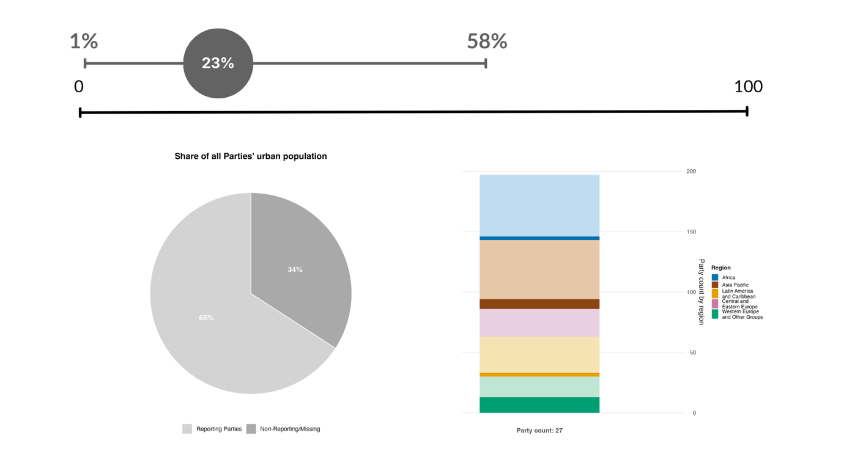

Примечание: на графике показана только одна точка данных, агрегирующая все представленные значения индикатора, поскольку менее пятой части Сторон предоставили временные ряды данных. Отображаются среднее значение и диапазон зеленых или голубых пространств в городах по всем Сторонам, предоставившим данные. Круговая диаграмма показывает долю общего городского населения Сторон, приходящуюся на Стороны, представившие данные (темно-серый цвет). Гистограмма показывает распределение Сторон, предоставивших данные, по регионам. Цвета для каждого региона определены в пояснении к рисунку: более темные тона представляют долю Сторон любого региона, по которым данные включены в график; более светлые тона представляют долю Сторон того же региона, по которым данные в график не включены.
Рисунок 53
English | Русский
Share of all Parties’ urban population | Доля городского населения всех Сторон
Reporting Parties | Стороны, представившие отчетность
Non-Reporting/Missing | Стороны, не представившие отчетность
Party count: 27 | Число Сторон: 27
Party count by region | Число Сторон по регионам
Region | Регион
African States | Африканские государства
Asia-Pacific States | Азиатско-тихоокеанские государства
Latin American and Caribbean States | Латиноамериканские и карибские государства
Eastern European States | Восточноевропейские государства
Western European and other States | Западноевропейские и другие государства

Рисунок 54
Бинарный индикатор 12.b: число стран, в которых городское планирование учитывает аспекты биоразнообразия со ссылками на зеленые или голубые городские пространства

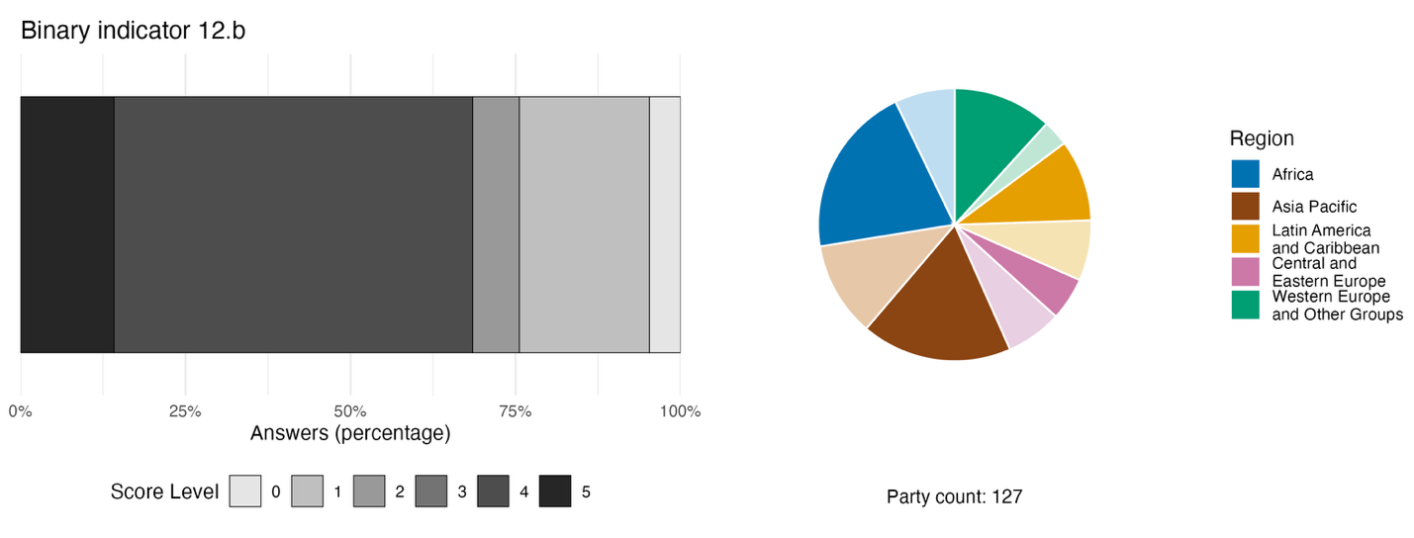
Примечание: ширина столбцов показывает процентную долю Сторон в каждой категории оценок, причем более высокие оценки указывают на более высокий уровень прогресса, на основе ответов на вопросы, включенные в индикатор^{а}. На круговой диаграмме показано распределение по регионам Сторон, ответивших на все вопросы. Цвета для каждого региона определены в условных обозначениях к рисунку: более темные тона обозначают долю Сторон соответствующего региона, данные которых включены в диаграмму, а более светлые тона – долю Сторон того же региона, данные которых не включены в диаграмму.
ª Методика расчета оценки по каждому бинарному индикатору, а также вопросы, включенные для каждого индикатора, представлены в документе CBD/COP/16/INF/3/Rev.1.
Рисунок 54
English | Русский
Answers (percentage) | Ответы (%)
Score Level | Уровень оценки
Party count: 127 | Число Сторон: 127
Region | Регион
African States | Африканские государства
Asia-Pacific States | Азиатско-тихоокеанские государства
Latin American and Caribbean States | Латиноамериканские и карибские государства
Eastern European States | Восточноевропейские государства
Western European and other States | Западноевропейские и другие государства

Рисунок 55
Доля индикаторов, соответствующих задаче 12 Рамочной программы и указывающих соответственно на тенденции к улучшению, стабильности и ухудшению

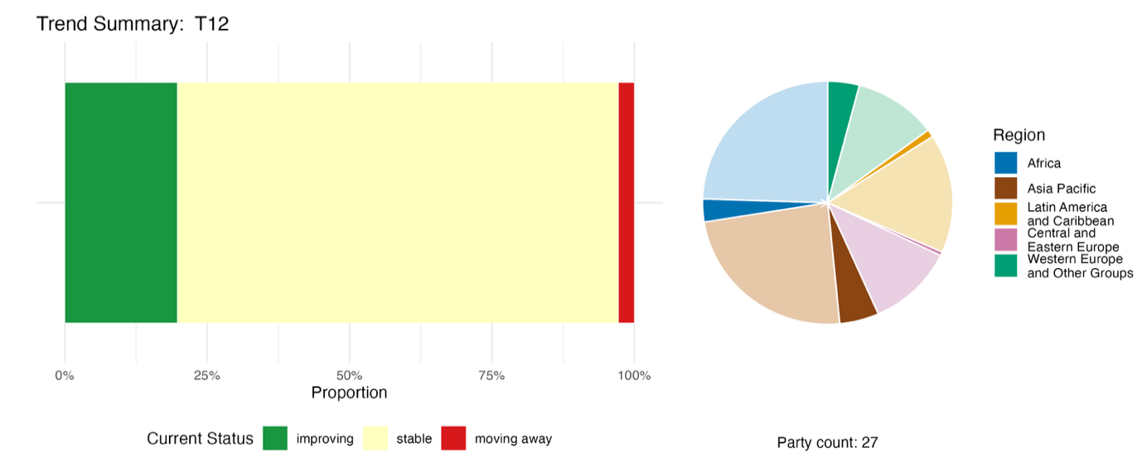
Примечание: пропорции взвешены по каждой Стороне. Тенденции включают данные по одному основному индикатору от 17 Сторон и 39 национальным индикаторам от 13 Сторон. Круговая диаграмма показывает распределение Сторон, представивших данные по индикаторам для Задачи 12, в разбивке по регионам. Цвета для каждого региона определены в пояснении к рисунку: более темные тона представляют долю Сторон в каждом регионе, по которым данные включены в график; более светлые тона представляют долю Сторон в том же регионе, по которым данные в график не включены.
Рисунок 55
English | Русский
Proportion | Процентная доля
Current Status | Текущее положение
improving | улучшение
stable | стабильно
moving away | отклонение
Party count: 27 | Число Сторон: 27
Region | Регион
African States | Африканские государства
Asia-Pacific States | Азиатско-тихоокеанские государства
Latin American and Caribbean States | Латиноамериканские и карибские государства
Eastern European States | Восточноевропейские государства
Western European and other States | Западноевропейские и другие государства

Самооценка прогресса

Самооценка Сторон в национальных докладах в целом подтверждает анализ тенденций, проведенный по индикаторам. Только 32 процента национальных задач, представленных как в значительной степени соответствующие Задаче 12, следуют курсу на выполнение, при том что гораздо большее число (64 процента) не демонстрируют ни существенных изменений, ни недостаточного прогресса, и только две национальные задачи (0,4 процента) отмечены как уже выполненные (см. рисунок 56).

Рисунок 56
Самооценка прогресса в выполнении всех национальных задач, оцененных как в высокой степени соответствующие задаче 12 Рамочной программы

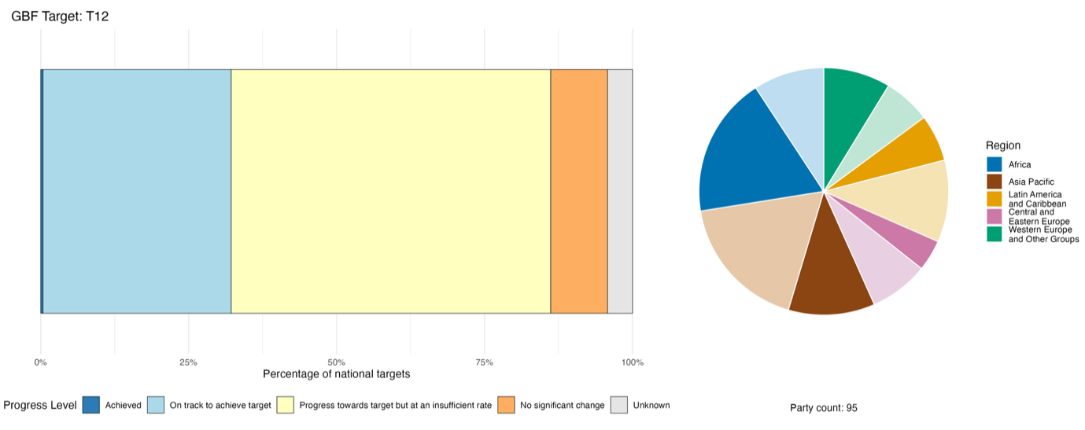
Примечание: ширина столбцов показывает долю национальных задач, представленных в каждой категории прогресса. Пропорции взвешены по каждой Стороне, чтобы обеспечить равный вклад Сторон в общую оценку прогресса, независимо от числа представленных национальных задач. Круговая диаграмма показывает долю Сторон в каждом регионе, представивших доклады в сроки, которые позволяют их рассмотрение в глобальном докладе. Цвета для каждого региона определены в пояснении к рисунку: более темные тона представляют долю Сторон в каждом регионе, по которым данные включены в график; более светлые тона представляют долю Сторон в том же регионе, по которым данные в график не включены.
Рисунок 56
English | Русский
Percentage of national targets | Процентная доля национальных задач
Progress Level | Уровень прогресса
Achieved | Выполнена
On track to achieve target | На пути к выполнению
Progress towards target but at an insufficient rate | Прогресс достигается, но недостаточными темпами
No significant change | Без существенных изменений
Unknown | Неизвестно
Party count: 95 | Число Сторон: 95
Region | Регион
African States | Африканские государства
Asia-Pacific States | Азиатско-тихоокеанские государства
Latin American and Caribbean States | Латиноамериканские и карибские государства
Eastern European States | Восточноевропейские государства
Western European and other States | Западноевропейские и другие государства

Действия, успехи и проблемы в процессе реализации

Резюме мер в поддержку реализации Задачи 12 Рамочной программы

Наиболее распространенным типом мер, о которых сообщают Стороны, является прямое действие в поддержку городского озеленения и восстановления мест обитания. Меры варьируются от посадки деревьев с задачами, определенными количественно, до создания парков, восстановления водно-болотных угодий, стабилизации берегов рек и строительства экологических коридоров в городских районах (см. вставку 34). Многие Стороны также сообщают о мерах, конкретно направленных на улучшение голубых пространств в городских районах, включая политики по борьбе с загрязнением озер и рек и восстановлению городских водоемов. Ряд Сторон сообщают о мерах по созданию или планированию экологических коридоров, связывающих городские зеленые пространства. Многие Стороны установили в законном порядке обязательные соотношения зеленых и водных пространств, доступных для городского населения, и другие требования, связанные с биоразнообразием, включая их в инструменты планирования. Широко сообщается, что экологическое образование, гражданская наука, вовлечение общин и кампании по повышению осведомленности общественности способствуют реализации Задачи 12; однако эти меры не столь хорошо представлены в национальных задачах и в количественных индикаторах, приведенных в докладе.

Примеры успеха и прогресса в процессе реализации

Вставка 34

Многоуровневое управление городским озеленением в Бельгии, сочетающее правовые, финансовые и общинные инструменты

Бельгия сталкивается с серьезными проблемами поддержания вкладов природы в благосостояние людей в густонаселенных городских районах из-за острой нехватки доступных зеленых и голубых пространств, повсеместного заиления почвы, фрагментации экологических местообитаний и чрезмерного использования пестицидов в общественных местах. У многих жителей нет частных садов или расположенных поблизости общественных зеленых зон, и такие пространства неравномерно распределены по районам.

Для восстановления, поддержания и расширения вклада природы в благосостояние людей Бельгия внедрила многоуровневое управление городским озеленением в регионах Брюссель-Столица, Фландрия и Валлония. Сообщается, что соответствующая национальная задача движется к завершению.

Осуществляя эту инициативу, Бельгия восстановила 88 километров водной инфраструктуры и создала более 6300 гектаров водно-болотных угодий в рамках "Голубого курса" (Фландрия). Валлония запустила грантовую программу BiodiverCité в 2021 году, в которой приняли участие 88 процентов муниципалитетов. Программа поздней косьбы охватывает более 16 200 километров дорог и была принята 89 процентами муниципалитетов. Использование пестицидов в общественных местах было прекращено по всей Валлонии и была создана сеть из более 2400 сертифицированных природных садов. За последние 20 лет Брюссель добавил около 100 гектаров благоустроенных зеленых зон.

Основные проблемы включают фрагментацию управления на федеральном и региональном уровнях и пробелы в сборе данных. Подходы к дальнейшей реализации включают укрепление механизмов координации и масштабирование восстановительных усилий.

Соответствующие задачи: 1, 2, 7, 11, 12 и 14.
Источник: Бельгия, седьмой доклад, представленный в рамках Конвенции.

Проблемы

Многие Стороны признают отсутствие специализированной национальной политики охраны городской природы и недостаток систематического мониторинга городского биоразнообразия, что создает проблемы для реализации Задачи 12. Отсутствие координации между секторами и ведомствами правительства создает дополнительные трудности для реализации, поскольку политики в области зеленой инфраструктуры могут затрагивать министерства окружающей среды, жилищного строительства, здравоохранения, транспорта, водных ресурсов и землеустройства. Кроме того, отсутствие обмена информацией между различными уровнями власти может создавать проблемы для проведения систематических измерений и представления отчетности об итогах работы в области городского биоразнообразия. Стороны сообщают, что субнациональным правительствам и муниципалитетам может не хватать специализированных экспертных знаний, необходимых для регулирования городской экологии или ландшафтов. Рамочные программы по городскому биоразнообразию часто носят рекомендательный характер и даже правовые структуры могут обладать ограниченным правоприменением. Недостаточное или неопределенное финансирование субнациональных правительств и местных властей также является одним из препятствий. В некоторых развивающихся странах в особенности быстрая урбанизация, нехватка жилья и расширение неформальных поселений в экологически чувствительные районы создают сложные проблемы для планирования, решение которых требует наличия комплексной политики в области жилищного строительства, санитарии, восстановления экосистем и социальной интеграции.

Вклады субъектов, не являющихся национальными правительствами

Обязательства, взятые непосредственно через онлайновый инструмент представления отчетности

Из 180 основных обязательств, представленных субъектами, не являющимися национальными правительствами, только три связаны с Задачей 12. Два были представлены НПО, и одно - частной риэлторской компанией. Все три обязательства отражают усилия по включению аспектов биоразнообразия и природных решений в городское планирование. Все обязательства предусматривают деятельность в Европе с участием Боснии и Герцеговины, Дании и Королевства Нидерландов.

Вклады, включенные в национальные доклады

Субнациональные правительства и местные органы власти несут основную ответственность за принятие мер по управлению городскими зелеными и голубыми пространствами и зачастую разрабатывают собственные стратегии озеленения, указы и структуры мониторинга. НПО и организации гражданского общества выполняют разные функции, включая восстановление экосистем, сертификацию, соуправление, техническое руководство и мониторинг, тогда как научное сообщество главным образом предоставляет базовые данные, инструменты планирования и методологии мониторинга. Межправительственные организации и международные партнеры выступают в основном в качестве финансистов, соисполнителей и создателей потенциала. Граждане чаще всего являются адресатом информационно-просветительской работы, тогда как коренные народы и местные общины соуправляют территориями и ресурсами и иногда выступают в качестве основного органа пространственного управления, когда возможности государства ограничены. Хотя городские зеленые зоны приносят выгоды для благосостояния всех граждан, но в качестве получателей или бенефициаров в основном упоминаются женщины и молодежь; однако и они вносят свой вклад в повышение осведомленности об этой проблеме.

Примеры взаимосвязи с другими соглашениями, организациями и процессами

Стокгольмская конвенция о стойких органических загрязнителях решает вопросы источников химического загрязнения, влияющих на качество и экологическую функцию городских зеленых и водных пространств, поддерживая тем самым городское планирование с учетом аспектов биоразнообразия и способствуя реализации Задачи 12 Рамочной программы. Стойкие органические загрязнители, такие как те, что содержатся в некоторых строительных и демонтажных материалах, могут попадать в окружающую среду в процессе городского развития и реконструкции. Стокгольмская конвенция стимулирует поэтапное прекращение использования и экологически безопасное регулирование этих опасных веществ, таких как гексабромциклододекан в изоляционных материалах, помогая снижать загрязнение почв и водоемов внутри и вокруг городов (Секретариат Базельской, Роттердамской и Стокгольмской конвенций, 2025 г.).
Включение в стратегии городского планирования руководящих принципов управления отходами Базельской конвенции о контроле за трансграничной перевозкой опасных отходов и их удалением также поддерживает реализацию Задачи 12. Совместные усилия градостроителей, природоохранных органов и специалистов по управлению отходами могут способствовать развитию и поддержанию зеленых и голубых пространств в городах таким образом, чтобы минимизировать загрязнение и охранять функции экосистем. Технические руководства Базельской конвенции по экологически безопасному управлению твердыми бытовыми отходами и другими соответствующими потоками обеспечивают практические меры по сокращению отходов, их сортировке, безопасному удалению и обработке, что имеет решающее значение для предотвращения загрязнения парков, водоемов и городских коридоров биоразнообразия. Включение этих руководств в стратегии городского планирования может содействовать снижению экологического давления на зеленые зоны, стимулируя одновременно появление более здоровых и устойчивых городских экосистем (Секретариат Базельской, Роттердамской и Стокгольмской конвенций, 2025).

Задача 13. Расширение совместного использования выгод от применения генетических ресурсов, цифровой информации о последовательностях и традиционных знаний

Текст Задачи: Принятие эффективных правовых, политических, административных мер и мер по созданию потенциала на всех уровнях в зависимости от обстоятельств для обеспечения совместного использования на справедливой и равной основе выгод от применения генетических ресурсов и цифровой информации о последовательностях в отношении генетических ресурсов, а также традиционных знаний, связанных с генетическими ресурсами, и упрощение надлежащего доступа к генетическим ресурсам, а к 2030 году – содействие значительному увеличению масштабов совместного использования выгод в соответствии с применимыми международными документами, регулирующими доступ к генетическим ресурсам и совместное использование выгод.

Обзор результатов

Достигается прогресс в создании механизмов доступа к генетическим ресурсам и совместного использования выгод (ДГРСИВ), но реализация необходимых законодательных, политических и административных требований находится большей частью на ранних стадиях. В целом, в национальных задачах хорошо охвачены элементы Задачи 13, касающиеся генетических ресурсов. Стороны представили лишь ограниченные данные о денежных или неденежных выгодах, получаемых через инструменты ДГРСИВ. Анализ индикаторов свидетельствует об общей позитивной тенденции, подтвержденной самооценками Сторон, показывая, что 43 процента национальных задач, в значительной степени согласующихся с Задачей 13, следуют курсу на достижение. Регуляторные проблемы являются одними из наиболее часто упоминаемых препятствий на пути реализации. Необходимо повысить мониторинг для определения воздействия национальных механизмов ДГРСИВ и других нормативных рамок на увеличение объема совместно используемых выгод.

Охват Сторонами элементов задачи 13 Рамочной программы в их национальных задачах

Таблица 28
Элементы задачи 13 Рамочной программы и их охват в национальных задачахª
Принятие эффективных правовых, политических и административных мер на всех уровнях для обеспечения совместного использования на справедливой и равной основе выгод от применения генетических ресурсов | 79
Принятие эффективных мер по созданию потенциала на всех уровнях для обеспечения совместного использования на справедливой и равной основе выгод от применения генетических ресурсов | 60
Принятие эффективных правовых, политических и административных мер на всех уровнях для обеспечения совместного использования на справедливой и равной основе выгод от применения цифровой информации о последовательностях | 52
Принятие эффективных мер по созданию потенциала на всех уровнях для обеспечения совместного использования на справедливой и равной основе выгод от применения цифровой информации о последовательностях | 42
Принятие эффективных правовых, политических и административных мер на всех уровнях для обеспечения совместного использования на справедливой и равной основе выгод от применения традиционных знаний | 60
Принятие эффективных мер по созданию потенциала на всех уровнях для обеспечения совместного использования на справедливой и равной основе выгод от применения традиционных знаний | 51
Упрощение надлежащего доступа к генетическим ресурсам | 72
К 2030 году оказание содействия значительному увеличению объема совместно используемых выгод в соответствии с применимыми международными документами, регулирующими доступ к генетическим ресурсам и совместное использование выгод | 57
В среднем Стороны рассмотрели, по крайней мере в некоторой степени, 59 процентов этих элементов в своих национальных задачах

Примечание: в правом столбце таблицы указаны процентные доли Сторон, национальные задачи которых охватывают элемент по крайней мере в некоторой степени.
ª Элементы каждой задачи были определены Специальной группой технических экспертов по индикаторам Куньминско-Монреальской глобальной рамочной программы в области биоразнообразия (см. приложение I к документу CBD/COP/16/INF/4; и Affinito and others, 2025). Подробная методология анализа национальных задач изложена в документе CBD/SBI/7/INF/22.

Подавляющее большинство Сторон представили национальные задачи, в которых рассматриваются правовые, политические и административные меры по обеспечению совместного использования на справедливой и равной основе выгод от применения генетических ресурсов (79 процентов), а также по упрощению доступа к генетическим ресурсам (72 процента). Большинство Сторон также поставили задачи касательно мер по созданию потенциала для совместного использования выгод от применения генетических ресурсов (60 процентов) и традиционных знаний (51 процент). Меньшее число Сторон поставило задачи касательно правовых, политических и административных мер, связанных с цифровой информацией о последовательностях (52 процента) и с соответствующим созданием потенциала (42 процента). В целом, национальные задачи обеспечивают хороший охват элементов Задачи 13, которые зависят от национальной реализации (см. таблицу 28).

Индикаторы прогресса

Таблица 29
Оценочная таблица индикаторов Задачи 13 Рамочной программы

 | Использование индикатора |  | Результаты по индикатору
Основной индикатор C.1: денежные выгоды, полученные в соответствии с применимыми международными документами, регулирующими доступ к генетическим ресурсам и совместное использование выгод | 11 процентов Сторон |  | Общая сумма денежных выгод составила 6,9 млн долл. США в период 2022–2025 гг.
Основной индикатор C.2: неденежные выгоды, возникающие в результате использования применимых международных документов, регулирующих доступ к генетическим ресурсам и совместное использование выгод | 14 процентов Сторон |  | В общей сложности 960 неденежных выгод в период 2022–2025 гг.
Бинарный индикатор 13.b: число стран, принявших эффективные правовые, политические, административные меры и меры по созданию потенциала на всех уровнях в зависимости от обстоятельств для обеспечения совместного использования на справедливой и равной основе выгод от применения генетических ресурсов и цифровой информации о последовательностях в отношении генетических ресурсов, а также традиционных знаний, связанных с генетическими ресурсами | 127 Сторон | н/пª | 10 процентов Сторон получили высокую оценку (оценка 4/5)
Все количественные индикаторы в совокупности | 31 Сторона, 24 процента |  | 39 процентов - позитивные тенденции  15 процентов - негативные тенденции

Примечание: цветовая кодировка связана с общей оценкой прогресса по всем задачам, методология которой изложена в общей сводной таблице оценки прогресса (см. таблицу 3). Цветовая кодировка использования данных по индикаторам и всех тенденций по количественным индикаторам отражает оценку каждой задачи относительно наивысших и наинизших баллов, полученных по всем задачам Рамочной программы (зеленым цветом обозначены процентные значения, попадающие в верхнюю треть общего диапазона, желтым – в среднюю треть и красным – в нижнюю треть). Цвета для бинарных индикаторов отражают процент Сторон, получивших высокие баллы (4 или 5) по индикатору в целом (зеленым цветом обозначены значения, равные 50% или превышающие их, желтым – значения от 25 до 50%, а красным – значения ниже 25%). Цвета результатов по основным индикаторам обозначают прогресс в выполнении задачи (зеленым цветом обозначен достигаемый прогресс, желтым – неоднозначный прогресс, красным – недостаточный прогресс и серым – невозможность оценки прогресса). Следует отметить, что процент Сторон, представивших данные по основным индикаторам, может отличаться от процента, использованного в сводных результатах как по основному индикатору, так и по всем количественным индикаторам совокупно по причине методологических различий в способе использования данных.
ª Поскольку в онлайновом инструменте представления отчетности требуется указывать данные по бинарным индикаторам, количество Сторон, представивших данные по этим индикаторам, не отражает различий в возможностях осуществления мониторинга по разным задачам и не дает практически полезной информации для достижения прогресса в выполнении, поэтому оценка использования индикаторов не актуальна.

В приведенном ниже анализе рассматриваются все Стороны Конвенции, поскольку он основан на всех представленных национальных докладах (см. таблицу 29). Следует отметить, однако, что многие Стороны не требуют предварительного обоснованного согласия для доступа к своим генетическим ресурсам и, следовательно, не получают выгод от их использования.
Лишь небольшое число Сторон, представивших национальные доклады, которые были рассмотрены для глобального доклада, привели данные по основным индикаторам C.1 (денежные выгоды, полученные в соответствии с применимыми международными документами, регулирующими доступ к генетическим ресурсам и совместное использование выгод) и C.2 (неденежные выгоды, возникающие в результате использования применимых международных документов, регулирующих доступ к генетическим ресурсам и совместное использование выгод). Стороны в целом сообщили, что денежные и также неденежные выгоды, возникающие в результате использования документов, регулирующих ДГРСИВ, трудно отслеживать (включая отслеживание через границы и вдоль цепочек создания стоимости вплоть до конечного продукта). На основе имеющихся ограниченных данных Стороны сообщили, что за период 2022 - 2025 годов они получили в общей сложности 6,9 млн долл. США в виде денежных выгод, при этом несколько Сторон сообщили, что на сегодняшний день они не получили никаких денежных выгод. В отношении неденежных выгод Стороны, представившие совместимые данные, указали, что в этот же период времени было получено в общей сложности 960 выгод, включая научные результаты, участие в исследованиях, техническое обучение, передачу технологий, базы данных и вовлечение общества. Число этих выгод скорее колебалось с течением времени, а не увеличивалось стабильно, и из-за крайней ограниченности сведений их нельзя рассматривать как показатель глобального совместного использования выгод. Более подробная информация приведена ниже, в анализе Цели С в разделе II.C.
В отношении прогресса в разработке законодательных, политических и административных мер, необходимых для выполнения Задачи 13, данные по бинарному индикатору показывают, что реализация в целом находится на промежуточном этапе: прогресс 74 процентов Сторон оценивается как средний и больше Сторон находится на ранних этапах реализации (см. рисунок 57). Наиболее значительный прогресс достигнут в создании правовых, административных и политических мер для обеспечения совместного использования на справедливой и равной основе выгод от применения генетических ресурсов, часто включающих в соответствующих случаях традиционные знания. Однако прогресс в мониторинге денежных и неденежных выгод остается гораздо слабее, поскольку у большинства Сторон отсутствуют системы мониторинга или они все еще находятся в процессе разработки. Реализация мер, связанных с многосторонним механизмом совместного использования на справедливой и равной основе выгод от применения цифровой информации о последовательностях (решение 16/2, КБР, 2026), особенно ограничена; однако этого следовало ожидать, учитывая, что разработка механизма и связанного с ним Калийского фонда находится на ранних этапах.
Дополнительные индикаторы по Задаче 13, представленные 31 Стороной - в основном из Африканского и Азиатско-Тихоокеанского регионов -, были сфокусированы на облегчении доступа к генетическим ресурсам и не охватывали такие области, как создание потенциала для использования цифровой информации о последовательностях или совместное использование выгод от применения традиционных знаний. Тенденции индикаторов неоднозначны, но в целом обнадеживают: более чем вдвое больше индикаторов улучшается, чем ухудшается, а почти половина остается стабильной, указывая на то, что, хотя реализация продвигается, прогресса еще недостаточно для полной реализации Задачи (см. рисунок 58).

Рисунок 57
Бинарный индикатор 13.b: число стран, принявших эффективные правовые, политические, административные меры и меры по созданию потенциала на всех уровнях в зависимости от обстоятельств для обеспечения совместного использования на справедливой и равной основе выгод от применения генетических ресурсов и цифровой информации о последовательностях в отношении генетических ресурсов, а также традиционных знаний, связанных с генетическими ресурсами
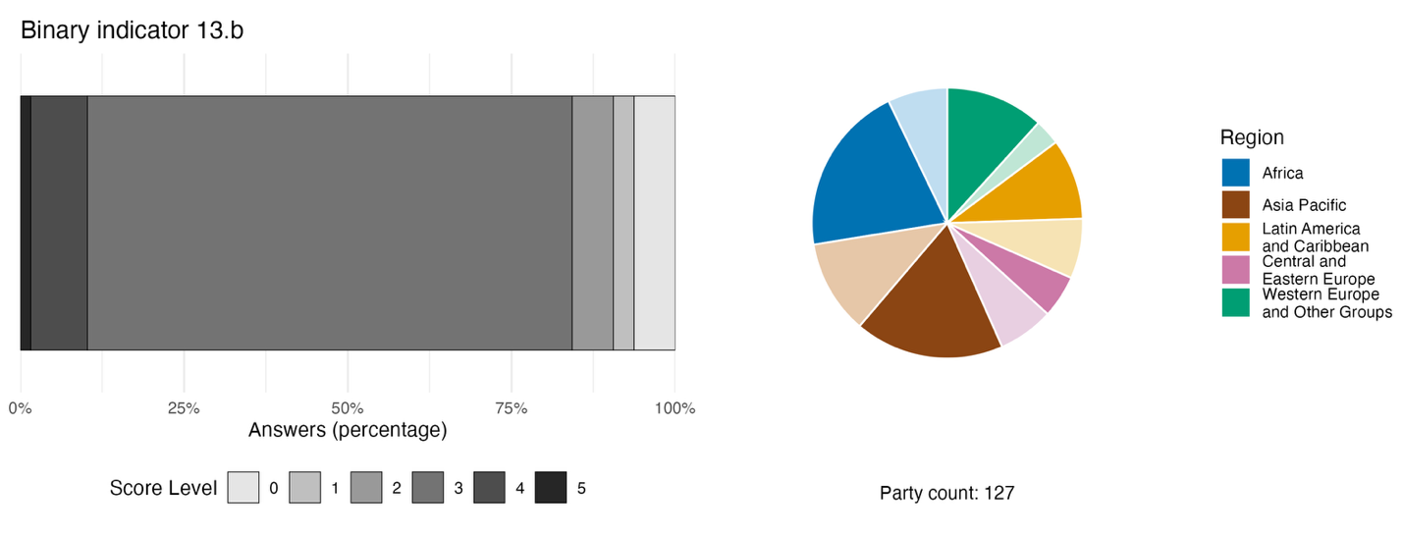
Примечание: ширина столбцов показывает процентную долю Сторон в каждой категории оценок, причем более высокие оценки указывают на более высокий уровень прогресса, на основе ответов на вопросы, включенные в индикатор^{а}. На круговой диаграмме показано распределение по регионам Сторон, ответивших на все вопросы. Цвета для каждого региона определены в условных обозначениях к рисунку: более темные тона обозначают долю Сторон соответствующего региона, данные которых включены в диаграмму, а более светлые тона – долю Сторон того же региона, данные которых не включены в диаграмму.
ª Методика расчета оценки по каждому бинарному индикатору, а также вопросы, включенные для каждого индикатора, представлены в документе CBD/COP/16/INF/3/Rev.1.
Рисунок 57
English Draft wording | Русский
Answers (percentage) | Ответы (%)
Score Level | Уровень оценки
Party count: 127 | Число Сторон: 127
Region | Регион
African States | Африканские государства
Asia-Pacific States | Азиатско-тихоокеанские государства
Latin American and Caribbean States | Латиноамериканские и карибские государства
Eastern European States | Восточноевропейские государства
Western European and other States | Западноевропейские и другие государства

Рисунок 58
Доля индикаторов, соответствующих задаче 13 Рамочной программы и указывающих соответственно на тенденции к улучшению, стабильности и ухудшению

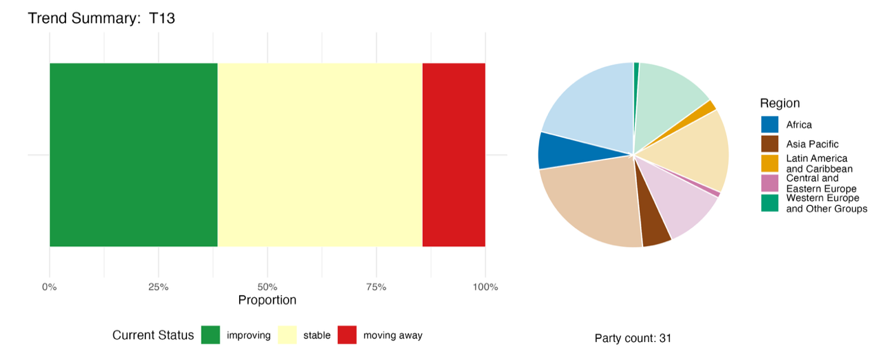
Примечание: пропорции взвешены по каждой Стороне. Тенденции включают данные по двум основным индикаторам от 18 Сторон и двум компонентным и 41 национальному индикатору от 16 Сторон. Круговая диаграмма показывает распределение Сторон, представивших данные по индикаторам для Задачи 13, в разбивке по регионам. Цвета для каждого региона определены в пояснении к рисунку: более темные тона представляют долю Сторон в каждом регионе, по которым данные включены в график; более светлые тона представляют долю Сторон в том же регионе, по которым данные в график не включены.
Рисунок 58
English | Русский
Proportion | Процентная доля
Current Status | Текущее положение
improving | улучшение
stable | стабильно
moving away | отклонение
Party count: 31 | Число Сторон: 31
Region | Регион
African States | Африканские государства
Asia-Pacific States | Азиатско-тихоокеанские государства
Latin American and Caribbean States | Латиноамериканские и карибские государства
Eastern European States | Восточноевропейские государства
Western European and other States | Западноевропейские и другие государства

Самооценка прогресса

Согласно самооценке Сторон, приведенной в национальных докладах, 43 процента национальных задач, которые были представлены как в значительной степени согласованные с Задачей 13, движутся к завершению. Еще восемь процентов не показывают существенных изменений и другие 44 процента показывают недостаточный прогресс. Только две национальные задачи (один процент) отмечены как уже завершенные (см. рисунок 59).

Рисунок 59
Самооценка прогресса в выполнении всех национальных задач, оцененных как в высокой степени соответствующие задаче 13 Рамочной программы

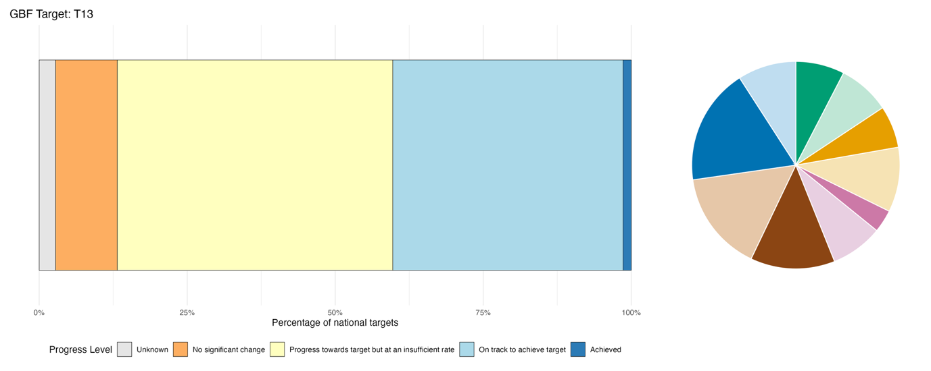
Примечание: ширина столбцов показывает долю национальных задач, представленных в каждой категории прогресса. Пропорции взвешены по каждой Стороне, чтобы обеспечить равный вклад Сторон в общую оценку прогресса, независимо от числа представленных национальных задач. Круговая диаграмма показывает долю Сторон в каждом регионе, представивших доклады в сроки, которые позволяют их рассмотрение в глобальном докладе. Цвета для каждого региона определены в пояснении к рисунку: более темные тона представляют долю Сторон в каждом регионе, по которым данные включены в график; более светлые тона представляют долю Сторон в том же регионе, по которым данные в график не включены.
Рисунок 59
English | Русский
Percentage of national targets | Процентная доля национальных задач
Progress Level | Уровень прогресса
Achieved | Выполнена
On track to achieve target | На пути к выполнению
Progress towards target but at an insufficient rate | Прогресс достигается, но недостаточными темпами
No significant change | Без существенных изменений
Unknown | Неизвестно

Действия, успехи и проблемы в процессе реализации

Резюме мер в поддержку реализации Задачи 13 Рамочной программы

Реализация Задачи 13 в первую очередь осуществляется посредством правовых и нормативных мер, в рамках которых Стороны принимают специальные законы о ДГРСИВ, ратифицируют или уже ратифицировали Нагойский протокол регулирования доступа к генетическим ресурсам и совместного использования на справедливой и равной основе выгод от их применения или создают административные системы для выдачи разрешений и обеспечения соблюдения. Эти правовые рамки поддерживаются исследованиями, мониторингом и сбором данных и включают ведение национальных банков генов, разработку генетических баз данных и создание цифровых реестров для обеспечения отслеживаемости генетических ресурсов и традиционных знаний, связанных с генетическими ресурсами (см. вставку 35). Стороны также целенаправленно уделяют внимание социальным и информационным мероприятиям, проводя семинары по созданию потенциала для государственных должностных лиц и исследователей, привлекая при этом местные общины путем разъяснения требований в отношении ДГРСИВ. Кроме того, многие страны интегрируют в свои политики меры на основе прав человека и обычаев, что включает формализацию процедур добровольного, предварительного и обоснованного согласия и оказание поддержки разработке общинных биокультурных протоколов для защиты традиционных знаний. Хотя экономические и финансовые инструменты, такие как фонды для поступлений от распределения выгод и механизмы выплаты роялти, встречаются реже среди мер, приводимых в докладах, Стороны все активнее участвуют в международном сотрудничестве, и в частности посредством многостороннего участия в переговорах о совместном использовании выгод, получаемых от применения цифровой информации о последовательности в отношении генетических ресурсов.

Примеры успеха и прогресса в процессе реализации

Вставка 35
Системы доступа к генетическим ресурсам и совместного использования выгод, включая библиотеки традиционных знаний, в Малайзии
В Малайзии система ДГРСИВ внедрена по всей стране, охватывая полуостровную Малайзию, Сабах и Саравак. Основное федеральное законодательство о ДГРСИВ было введено в 2017 году и дополняет предыдущие декреты на уровне штатов. В результате с 2020 года по всей стране было выдано более 3200 разрешений на доступ, притом что к январю 2026 года было подписано пять официальных соглашений о совместном использовании выгод, обеспечивающих ощутимые выгоды для местных коренных общин.
Особенностью подхода страны стало документирование и хранение традиционных знаний в цифровых библиотеках с целью предотвращения биопиратства и оказания поддержки патентной экспертизе. Малайзия сыграла ключевую роль в стимулировании принятия Всемирной организацией интеллектуальной собственности договора от 2024 года об интеллектуальной собственности, генетических ресурсах и соответствующих традиционных знаниях, что повысило глобальные стандарты защиты генетических ресурсов и традиционных знаний. Для обеспечения цифрового управления и защиты ресурсов и знаний был создан механизм посредничества MyABS, представляющий собой региональные онлайн-системы подачи заявок и многочисленные цифровые библиотеки традиционных знаний. Сюда входит целевое профобучение, семинары и информационно-просветительские мероприятия для регулирующих органов, исследователей, коренных народов и местных общин с целью повышения общих реализационных возможностей и содействия заключению соглашений о совместном использовании выгод на взаимосогласованных условиях для стимулирования коммерческого развития биологических ресурсов.
Соответствующие задачи: 13, 20, 21 и 22
Источники: Малайзия, седьмой национальный доклад в рамках Конвенции; BioJapan, 2025; Правительство Малайзии, 2017; и ВОИС, 2024

Проблемы

Среди наиболее часто упоминаемых препятствий на пути реализации Задачи 13 называют проблемы регулирования, которые были выявлены Сторонами с разным уровнем дохода и в разных географических регионах. Наиболее фундаментальным регуляторным барьером, отмеченным значительной долей Сторон, представляющих отчетность, является отсутствие специализированной национальной структуры ДГРСИВ. Даже среди Сторон, принявших меры, многим еще необходимо обеспечить полное функционирование ДГРСИВ или внедрить существующие меры на практике для получения ощутимых выгод. Некоторые Стороны добавляют, что даже при наличии рамочных законов эти законы не могут функционировать без подзаконных актов или исполнительных распоряжений, а небольшое число отмечает, что элементы их существующего законодательства предшествуют или не полностью соответствуют действующим международным стандартам в рамках Нагойского протокола. Несколько Сторон сообщают, что для введения в действие структур ДГРСИВ требуется постоянная правовая, организационная, техническая и финансовая поддержка, в том числе на контрольно-пропускных пунктах, системы отслеживания, общинные протоколы и механизмы совместного использования выгод. Стороны также сообщают, что отсутствие функциональных контрольно-пропускных пунктов, требуемых Нагойским протоколом, представляет собой серьезную проблему для реализации, а отсутствие механизмов отслеживания совместного использования выгод также затрудняет точную отчетность. Эти пробелы усугубляет еще и потребность в значительных инвестициях ресурсов для создания и пересмотра правовых и организационных рамок ДГРСИВ и сложность, присущая самому ДГРСИВ, поэтому образование выгод начнется только со временем. Формальная защита традиционных знаний коренных народов и местных общин также недостаточно развита, и значительное число Сторон выразило обеспокоенность по поводу пробелов в признании, документировании и в специализированных реестрах.

Вклады субъектов, не являющихся национальными правительствами

Обязательства, взятые непосредственно через онлайновый инструмент представления отчетности

Из 180 основных обязательств, представленных субъектами, не являющимися национальными правительствами, три главным образом связаны с Задачей 13. Два из этих обязательств представлены центрами сети сельскохозяйственных исследований Консультативной группы по международным сельскохозяйственным исследованиям: одно обязательство поддерживает реализацию Многосторонней системы доступа к генетическим ресурсам и совместного использования выгод Международного договора о генетических ресурсах растений для производства продовольствия и ведения сельского хозяйства, а другое относится к банкам генов и селекционным программам для регулирования генетических ресурсов в соответствии с национальными и международными законами о ДГРСИВ. Третье обязательство представлено Датской группой 92, сетью организаций гражданского общества, базирующейся в Дании. Это обязательство включает вклады от множества организаций-членов, в том числе глобальную пропаганду традиционных знаний и прозрачных и справедливых методов использования источников среди датских компаний в области наук о жизни и биотехнологий в рамках Датского партнерства по биоразнообразию.

Вклады, включенные в национальные доклады

Научные и академические учреждения организуют у себя коллекции генетических ресурсов ex-situ, выступают в качестве сторон и/или фасилитаторов контрактов о ДГРСИВ, инициируют исследования, связанные с генетическими ресурсами и цифровой информацией о последовательностях, и организуют соответствующие мероприятия по созданию потенциала. Межправительственные организации и международные партнеры в основном выступают в качестве софинансирующих и соисполняющих организаций, особенно в рамках проектов по созданию потенциала для ДГРСИВ, финансируемых ГЭФ и реализуемых ПРООН, и организуют многосторонние диалоги по цифровой информации о последовательностях. Коренные народы и местные общины выполняют самый широкий спектр функций, выступая в качестве субъектов соуправления, признанных носителей знаний, сторон соглашений о совместном использовании выгод и соуправляющих генетическими ресурсами. Представители деловых и финансовых кругов выступают в качестве сторон соглашений о ДГРСИВ или соинвесторов, чаще всего как организации, связанные условиями соблюдения нормативных требований, но теперь все больше как участники диалогов субъектов деятельности по цифровой информации о последовательностях. НПО и гражданское общество в основном занимаются информационно-пропагандистской и технической поддержкой, тогда как субнациональные правительства выполняют оперативные функции только там, где законодательство делегирует им полномочия. Представители различных отраслей выступают в роли хранителей in-situ и операторов банков семян, а женщины и девушки фигурируют как носительницы традиционных знаний и сотрудничающие контрагенты совместного использования выгод, хотя зачастую только в политических формулировках. Граждане фигурируют исключительно как адресаты повышения осведомленности, а молодежь почти исключительно играет роли, связанные с устремлениями и надеждами.

Примеры взаимосвязей с другими соглашениями, процессами и организациями

Многосторонняя система доступа к генетическим ресурсам и совместного использования выгод, созданная Международным договором о генетических ресурсах растений для производства продовольствия и ведения сельского хозяйства, вносит значительный вклад в выполнение Задачи 13 и Цели C Рамочной программы. Многосторонняя система создает общий пул образцов 64 основных продовольственных культур, приносящий пользу широкому кругу субъектов деятельности, включая научные учреждения, фермеров, селекционеров и частный сектор, которые могут получать доступ к материалам, хранящимся в коллекциях или используемым в программах селекции, и улучшать их. Согласно докладу за 2025 год о реализации и функционировании Многосторонней системы, Договаривающиеся и не договаривающиеся стороны Договора совместно с международными центрами и региональными банками генов сообщили о наличии в Многосторонней системе приблизительно 2,6 миллиона единиц генетических ресурсов растений для производства продовольствия и ведения сельского хозяйства, что составляет почти 46 процентов от всех единиц, зарегистрированных в мире. Это более чем в два раза превышает количество единиц в 2013 году, когда их было зарегистрировано около 1,2 миллиона. Начиная с 2007 года Многосторонняя система способствовала передаче семи миллионов образцов генетических ресурсов растений для производства продовольствия и ведения сельского хозяйства в рамках Стандартного соглашения о передаче материалов, что свидетельствует об устойчивом и широкомасштабном использовании системы. Передаются главным образом основные продовольственные и кормовые культуры, в частности пшеница, рис, кукуруза, ячмень, бобы и сорго, на которые в совокупности приходится значительная доля обменов, о которых сообщает Руководящий орган Договора.
С момента своего создания в 2009 году фонд для поступлений от распределения в рамках Договора инвестировал более 35 миллионов долл. США в течение пяти циклов финансирования и поддержал более 100 проектов почти в 80 развивающихся странах, принеся пользу более чем одному миллиону человек. Он создал глобальную сеть из более чем 500 учреждений, позволяющую обмениваться знаниями, технологиями и передовым опытом в области генетических ресурсов растений для производства продовольствия и ведения сельского хозяйства (ФАО, 2025c; и ITPGRFA, 2025a, 2026).

Инструменты и решения для процесса осуществления и учета проблематики биоразнообразия

Задача 14. Включение аспектов биоразнообразия в процесс принятия решений на всех уровнях

Текст Задачи. Обеспечение всестороннего интегрирования биоразнообразия и его многочисленных ценностей в меры политики, нормативные акты, планирование, процессы развития, стратегии искоренения нищеты, стратегические экологические оценки, оценки экологического воздействия и в соответствующих случаях национальную отчетность на всех уровнях управления и между ними и во всех секторах, в частности оказывающих существенное воздействие на биоразнообразие, при постепенном согласовании всех соответствующих государственных и частных мероприятий, а также налоговых и финансовых потоков с целями и задачами настоящей Рамочной программы.

Обзор результатов
Интеграция ценностей биоразнообразия в политики, планирование и принятие решений продвигается вперед, но реализация в целом остается на ранней стадии и ее трудно оценить. Большинство Сторон представили национальные задачи, в которых решаются вопросы интеграции аспектов биоразнообразия и его многочисленных ценностей в политики, нормативные акты, планирование и процессы развития; однако существуют значительные пробелы в охвате всех других элементов Задачи, таких как интеграция со стратегиями искоренения нищеты и согласование налоговых и финансовых потоков. Отчетность о прогрессе в выполнении Задачи 14 носит ограниченный характер, притом что очень немногие Стороны представили данные по количественным индикаторам, и многие аспекты реализации, измеряемые бинарным индикатором, остаются недостаточно проработанными. Тем не менее, самооценка Сторон указывает на некоторую уверенность в том, что они находятся на пути к выполнению национальных задач, связанных с учетом аспектов биоразнообразия. Стороны сообщают о сохраняющемся разрыве между формальными политиками в ​​области биоразнообразия и их эффективной реализацией.

Охват Сторонами элементов задачи 14 Рамочной программы в их национальных задачах

Таблица 30
Элементы задачи 14 Рамочной программы и их охват в национальных задачахª
Обеспечение полной интеграции аспектов биоразнообразия и его многочисленных ценностей в политики, нормативные акты, планирование и процессы развития | 72
Обеспечение полной интеграции аспектов биоразнообразия и его многочисленных ценностей в стратегии искоренения нищеты | 20
Обеспечение полной интеграции аспектов биоразнообразия и его многочисленных ценностей в стратегические экологические оценки и оценки экологического воздействия | 32
Обеспечение в соответствующих случаях полной интеграции аспектов биоразнообразия и его многочисленных ценностей в национальную отчетность | 39
Обеспечение полной интеграции аспектов биоразнообразия и его многочисленных ценностей на всех уровнях управления и между ними | 39
Обеспечение полной интеграции аспектов биоразнообразия и его многочисленных ценностей во все сектора, в частности те, что оказывают существенное воздействие на биоразнообразие | 57
Постепенное согласование всех соответствующих государственных и частных мероприятий и налоговых и финансовых потоков с целями и задачами настоящей Рамочной программы | 41
В среднем Стороны рассмотрели, по крайней мере в некоторой степени, 43 процента этих элементов в своих национальных задачах

Примечание: в правом столбце таблицы указаны процентные доли Сторон, национальные задачи которых охватывают элемент по крайней мере в некоторой степени.
ª Элементы каждой задачи были определены Специальной группой технических экспертов по индикаторам Куньминско-Монреальской глобальной рамочной программы в области биоразнообразия (см. приложение I к документу CBD/COP/16/INF/4; и Affinito and others, 2025). Подробная методология анализа национальных задач изложена в документе CBD/SBI/7/INF/22.

Большинство Сторон представили национальные задачи, в которых в той или иной степени решается полная интеграция аспектов биоразнообразия и его многочисленных ценностей в политики, нормативные акты, планирование и процессы развития (72 процента), а также интеграция многочисленных ценностей биоразнообразия во все сектора (57 процентов). Однако меньшинство Сторон (от 20 до 41 процента) представили задачи, конкретно касающиеся других элементов Задачи 14, включая интеграцию аспектов биоразнообразия в стратегии искоренения нищеты и использование стратегических экологических оценок и оценок экологического воздействия. Таким образом, национальные задачи, представленные некоторыми Сторонами, лишь частично согласуются со сферой охвата Задачи 14 и имеют пробелы в отношении некоторых конкретных элементов (см. таблицу 30).

Индикаторы прогресса

Таблица 31
Оценочная таблица индикаторов Задачи 14 Рамочной программы
 | Использование индикатора |  | Результаты по индикатору
Бинарный индикатор 14.b: число стран, включающих аспекты биоразнообразия и его многочисленные ценности в политики, нормативные акты, планирование, процессы развития, стратегии искоренения нищеты и в соответствующих случаях в национальную отчетность на всех уровнях управления и между ними и во всех секторах при постепенном согласовании всех соответствующих государственных и частных мероприятий и налоговых и финансовых потоков с целями и задачами Рамочной программы | 127 Сторон | н/пª | 20 процентов Сторон получили высокую оценку (оценка 4/5)
Все количественные индикаторы в совокупности | 15 Сторон, 12 процентов |  | 42 процента - позитивные тенденции  11 процентов - негативные тенденции

Примечание: цветовая кодировка связана с общей оценкой прогресса по всем задачам, методология которой изложена в общей сводной таблице оценки прогресса (см. таблицу 3). Цветовая кодировка использования данных по индикаторам и всех тенденций по количественным индикаторам отражает оценку каждой задачи относительно наивысших и наинизших баллов, полученных по всем задачам Рамочной программы (зеленым цветом обозначены процентные значения, попадающие в верхнюю треть общего диапазона, желтым – в среднюю треть и красным – в нижнюю треть). Цвета для бинарных индикаторов отражают процент Сторон, получивших высокие баллы (4 или 5) по индикатору в целом (зеленым цветом обозначены значения, равные 50% или превышающие их, желтым – значения от 25 до 50%, а красным – значения ниже 25%).
ª Поскольку в онлайновом инструменте представления отчетности требуется указывать данные по бинарным индикаторам, количество Сторон, представивших данные по этим индикаторам, не отражает различий в возможностях осуществления мониторинга по разным задачам и не дает практически полезной информации для достижения прогресса в выполнении, поэтому оценка использования индикаторов не актуальна.

Отчетность о прогрессе в выполнении Задачи 14 носит ограниченный характер. Данных по основному индикатору не представлено, и лишь очень немногие Стороны представили количественные данные по индикаторам, а это означает, что анализ тенденций нельзя считать представляющим коллективный прогресс (см. таблицу 31 и рисунок 61). Кроме того, эти национальные индикаторы согласованы с национальными задачами и в основном нацелены на интеграцию аспектов биоразнообразия в политики, нормативные акты, планирование и процессы развития, при этом другие элементы Задачи 14 оказались пропущены.
По бинарному индикатору Задачи 14 (см. рисунок 60) Стороны сообщают о наибольшем прогрессе в интеграции аспектов биоразнообразия и его многочисленных ценностей в политики, нормативные акты, планирование и процессы развития, но этот прогресс неравномерен. Стороны сообщают об очень ограниченном прогрессе в двух основных областях: эколого-экономический учет и меры по согласованию налоговых и финансовых потоков с целями и задачами Рамочной программы. В обоих случаях менее половины Сторон сообщают, что эти меры внедрены.

Рисунок 60
Бинарный индикатор 14.b: число стран, включающих аспекты биоразнообразия и его многочисленные ценности в политики, нормативные акты, планирование, процессы развития, стратегии искоренения нищеты и в соответствующих случаях в национальную отчетность на всех уровнях управления и между ними и во всех секторах при постепенном согласовании всех соответствующих государственных и частных мероприятий и налоговых и финансовых потоков с целями и задачами Рамочной программы

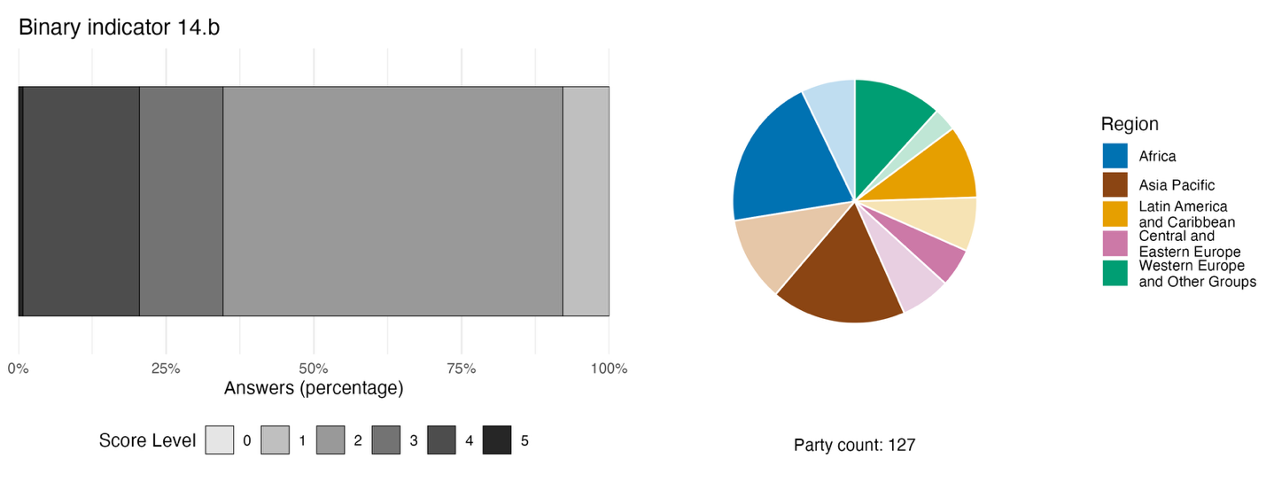
Примечание: ширина столбцов показывает процентную долю Сторон в каждой категории оценок, причем более высокие оценки указывают на более высокий уровень прогресса, на основе ответов на вопросы, включенные в индикатор^{а}. На круговой диаграмме показано распределение по регионам Сторон, ответивших на все вопросы. Цвета для каждого региона определены в условных обозначениях к рисунку: более темные тона обозначают долю Сторон соответствующего региона, данные которых включены в диаграмму, а более светлые тона – долю Сторон того же региона, данные которых не включены в диаграмму.
ª Методика расчета оценки по каждому бинарному индикатору, а также вопросы, включенные для каждого индикатора, представлены в документе CBD/COP/16/INF/3/Rev.1.
Рисунок 60
English Draft wording | Русский
Answers (percentage) | Ответы (%)
Score Level | Уровень оценки
Party count: 127 | Число Сторон
Region | Регион
African States | Африканские государства
Asia-Pacific States | Азиатско-тихоокеанские государства
Latin American and Caribbean States | Латиноамериканские и карибские государства
Eastern European States | Восточноевропейские государства
Western European and other States | Западноевропейские и другие государства

Рисунок 61
Доля индикаторов, соответствующих задаче 14 Рамочной программы и указывающих соответственно на тенденции к улучшению, стабильности и ухудшению

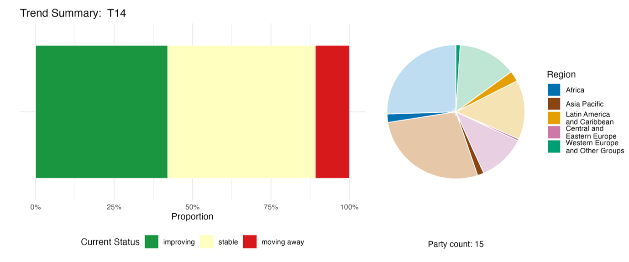
Примечание: пропорции взвешены по каждой Стороне. Тенденции включают данные по одному компонентному и 41 национальному индикатору от 15 Сторон. Круговая диаграмма показывает распределение Сторон, представивших данные по индикаторам для Задачи 14, в разбивке по регионам. Цвета для каждого региона определены в пояснении к рисунку: более темные тона представляют долю Сторон в каждом регионе, по которым данные включены в график; более светлые тона представляют долю Сторон в том же регионе, по которым данные в график не включены.
Рисунок 61
English Draft wording | Русский
Proportion | Процентная доля
Current Status | Текущее положение
improving | улучшение
stable | стабильно
moving away | отклонение
Party count: 15 | Число Сторон: 15
Region | Регион
African States | Африканские государства
Asia-Pacific States | Азиатско-тихоокеанские государства
Latin American and Caribbean States | Латиноамериканские и карибские государства
Eastern European States | Восточноевропейские государства
Western European and other States | Западноевропейские и другие государства

Самооценка прогресса

Согласно самооценке Сторон, приведенной в национальных докладах, 38 процентов национальных задач, представленных как в высокой степени согласованные с Задачей 14, движутся к завершению, при этом большее число из них (58 процентов) не демонстрирует существенных изменений или недостаточного прогресса и только две национальные задачи (0,4 процента) отмечены как уже завершенные (рисунок 62).

Рисунок 62
Самооценка прогресса в выполнении всех национальных задач, оцененных как в высокой степени соответствующие задаче 14 Рамочной программы

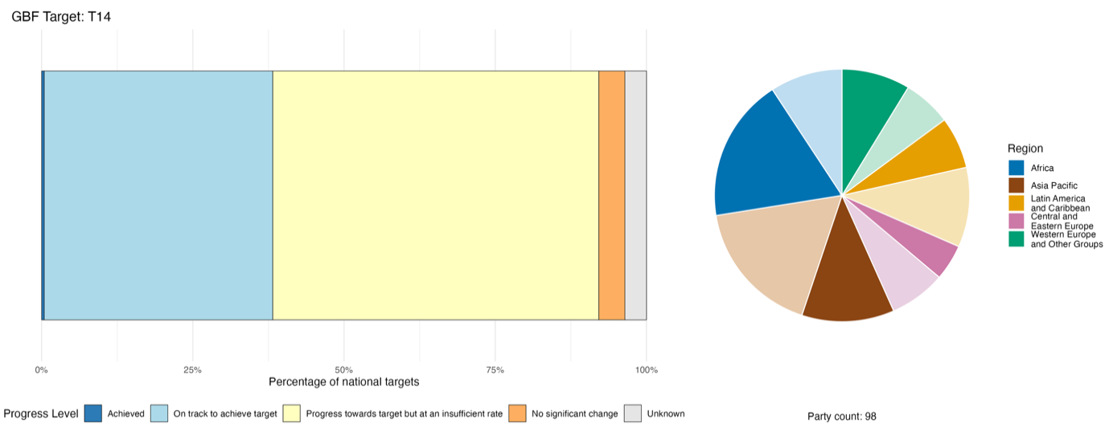
Примечание: ширина столбцов показывает долю национальных задач, представленных в каждой категории прогресса. Пропорции взвешены по каждой Стороне, чтобы обеспечить равный вклад Сторон в общую оценку прогресса, независимо от числа представленных национальных задач. Круговая диаграмма показывает долю Сторон в каждом регионе, представивших доклады в сроки, которые позволяют их рассмотрение в глобальном докладе. Цвета для каждого региона определены в пояснении к рисунку: более темные тона представляют долю Сторон в каждом регионе, по которым данные включены в график; более светлые тона представляют долю Сторон в том же регионе, по которым данные в график не включены.
Рисунок 62
English | Русский
Percentage of national targets | Процентная доля национальных задач
Progress Level | Уровень прогресса
Achieved | Выполнена
On track to achieve target | На пути к выполнению
Progress towards target but at an insufficient rate | Прогресс достигается, но недостаточными темпами
No significant change | Без существенных изменений
Unknown | Неизвестно
Party count: 98 | Число Сторон: 98
Region | Регион
African States | Африканские государства
Asia-Pacific States | Азиатско-тихоокеанские государства
Latin American and Caribbean States | Латиноамериканские и карибские государства
Eastern European States | Восточноевропейские государства
Western European and other States | Западноевропейские и другие государства

Действия, успехи и проблемы в процессе реализации

Резюме мер в поддержку реализации Задачи 14 Рамочной программы

Наиболее часто сообщаемые Сторонами типы мер в поддержку Задачи 14 носят правовой и нормативный характер. В числе примеров приводятся требования об обязательных оценках экологического воздействия и стратегических экологических оценках, реформа законов о планировании с целью учета тематики биоразнообразия, использование нормативных концепций, таких как "чистый прирост биоразнообразия" или "отсутствие чистых потерь", правила компенсации неблагоприятного воздействия на биоразнообразие, требования к раскрытию информации об устойчивом финансировании и правила зеленой таксономии. Исследования, мониторинг и действия с данными в поддержку Задачи 14 включают согласование учета природного капитала с Системой эколого-экономического учета - Экосистемным учетом и создание национальных платформ данных, а также национальных механизмов посредничества и систем мониторинга для оценки соблюдения норм допустимого воздействия на окружающую среду (см. раздел 36). Экономические и финансовые меры, связанные с Задачей 14, в некоторых национальных докладах включают выпуск зеленых и суверенных облигаций, обмен долгов на проведение природоохранных мер, планы финансирования биоразнообразия в рамках Инициативы ПРООН по финансированию биоразнообразия (БИОФИН), реформу и перераспределение субсидий, оплату экосистемных услуг, таксономии устойчивого финансирования, механизмы компенсации неблагоприятного воздействия на биоразнообразие, структуры зеленых кредитов и принципы устойчивого банковского дела.

Вставка 36
Интеграция тематики биоразнообразия на всех уровнях и во всех секторах экономики Колумбии

Подход Колумбии к учету аспектов биоразнообразия основан на включении тематики биоразнообразия в национальное планирование, территориальное развитие, отраслевые политики и принятие экономических решений. План действий по сохранению биоразнообразия на 2024–2030 годы, согласованный с Рамочной программой, обеспечивает программу действий для национальной реализации посредством шести национальных целей и системы мониторинга, поддерживаемой 27 индикаторами. Национальный план развития на 2022–2026 годы укрепляет биоразнообразие как сквозной приоритет во всех государственных политиках, тогда как инструменты территориального планирования постепенно учитывают аспекты биоразнообразия посредством экологических факторов и партисипаторных процессов пространственного планирования.

В дополнение к этим усилиям Система эколого-экономического учета - Экосистемный учет усиливает включение природного капитала в национальную статистику и экономическое планирование, способствуя принятию более обоснованных решений в области государственных инвестиций и политики. Этот комплексный подход, связывающий национальное планирование, пространственное планирование, секторальную реализацию, мониторинг и эколого-экономический учет, способствует учету аспектов биоразнообразия на всех уровнях управления. К остающимся задачам относятся укрепление субнационального организационного потенциала, улучшение межсекторальной координации, обеспечение эффективной реализации на территориальном уровне и консолидация мониторинга посредством системы отчетности о биоразнообразии и его проверки. Подход страны также нацелен на продвижение участия общественности, доступа к экологической информации и справедливости и на защиту экологических правозащитников в соответствии с Региональным соглашением о доступе к информации, участии общественности и справедливости по вопросам окружающей среды в Латинской Америке и Карибском бассейне (Соглашение Эскасу).

Соответствующие задачи: 1, 14, 15, 18 и 21.
Источники: Колумбия, седьмой национальный доклад в рамках Конвенции; и Экономическая комиссия для Латинской Америки и Карибского бассейна (ЭКЛАК), 2018.

Проблемы

Ряд Сторон признают пробел между формальной интеграцией тематики биоразнообразия в тексты нормативных актов или политик и эффективным учетом биоразнообразия в основной политике, которые ощутимо разнятся на практике. В ряде национальных докладов содержатся замечания о том, что актуализация проблематики остается в основном на политическом уровне и не приводит к измеримым результатам. Вместо этого она рассматривается как один из дополнительных компонентов, а не как полноценный элемент принятия решений или реализации национальной политики. Существуют пробелы в интеграции аспектов биоразнообразия в стратегии искоренения нищеты и в согласовании налоговых и финансовых потоков, и лишь немного Сторон приводит описание мер по интеграции аспектов биоразнообразия в процессы принятия финансовых, налоговых, инвестиционных и регуляторных решений, включая меры по выявлению, регулированию и сокращению финансирования деятельности, вызывающей утрату биоразнообразия. Недостаточный организационный потенциал и координация признаются одним из важных сдерживающих факторов, и многие соответствующие инстанции, включая деловые круги, не обладают достаточными экспертными знаниям или полномочиями для интеграции аспектов биоразнообразия в свою деятельность. Правительствам на национальном, субнациональном и местном уровнях не хватает квалифицированного персонала, экологической экспертизы и инструментов для проведения оценки экологических последствий, интеграции аспектов биоразнообразия в планирование или мониторинга результатов. Это особенно заметно в министерствах, занимающихся вопросами, не связанными с охраной окружающей среды, такими как финансы и сельское хозяйство, а также в субнациональных и муниципальных органах власти в некоторых странах. Привлечение частного сектора представляет собой проблему на многих уровнях, и деловые круги нередко видят в оценке биоразнообразия лишь дополнительное бремя расходов. Пробелы в сборе данных и информации являются еще одним дополнительным барьером: Стороны подчеркивают отсутствие структур мониторинга для оценки эффективности актуализации проблематики и ограниченный прогресс в эколого-экономическом учете. Существуют также пробелы в информации о способах отражения различных ценностей биоразнообразия в Задаче 14. Некоторые Стороны отметили, что учет природного капитала, включая Систему эколого-экономического учета - Экосистемный учет, либо отсутствует, либо еще не включен в национальную статистику или процессы бюджетирования

Вклады субъектов, не являющихся национальными правительствами

Обязательства, взятые непосредственно через онлайновый инструмент представления отчетности

Из 180 обязательств, представленных субъектами, не являющимися национальными правительствами, 10 связаны в первую очередь с Задачей 14. Семь обязательств были представлены НПО, одно - бизнес-группой, одно - научно-исследовательским институтом и одно - некоммерческой партнерской организацией. Обязательства касаются различных аспектов включения тематики биоразнообразия и вопросов политики в деятельность частного и государственного секторов, и большинство из них предусматривают обмен знаниями и данными. Обязательства охватывают Европу, Африку, Азию и Южную Америку, при этом некоторые из них реализуются в глобальном масштабе.

Вклады, включенные в национальные доклады

Наиболее обоснованным вкладом является техническая помощь со стороны международных организаций, при этом БИОФН является особенно часто упоминаемым инструментом. Сообщается, что прямой реализацией и соуправлением занимаются НПО, коренные народы и местные общины и также отраслевые субъекты, тогда как функции управления и консультирования лежат на технических рабочих группах, уставных консультативных органах и независимых проверках подотчетности. Наиболее последовательным вкладом научного сообщества являются производство знаний и разработка инструментов, охватывающие оценку экосистемных услуг, учет природного капитала и гражданскую науку. Представители деловых и финансовых кругов в основном участвуют в раскрытии информации и соблюдении, от докладов о корпоративной устойчивости до экологических облигаций, тогда как субнациональные правительства обеспечивают интеграцию аспектов биоразнообразия в мандаты на территориальное планирование. Повышение осведомленности и создание потенциала отводятся главным образом гражданским лицам, молодежи и женщинам, хотя обычно именно они являются бенефициарами таких мероприятий.

Примеры взаимосвязей с другими соглашениями, процессами и организациями

ФАО прилагает усилия к актуализации тематики биоразнообразия путем включения аспектов биоразнообразия в политики, стратегии и практики ключевых государственных и частных субъектов, которые воздействуют на биоразнообразие или зависят от него, чтобы биоразнообразие сохранялось и использовалось устойчивым образом как на местах, так и в глобальном масштабе. Стратегия ФАО по интеграции вопросов биоразнообразия в сельскохозяйственные сектора была утверждена в 2019 году и была конкретно нацелена на подготовку глобальной структуры действий по сохранению биоразнообразия на период после 2020 года. Стратегия включает такие темы, как интеграция учета биоразнообразия в сельскохозяйственные сектора на национальном, региональном и международном уровнях структурированным и последовательным образом и учет национальных приоритетов, потребностей, нормативных актов и политик и структур странового планирования
Ожидаемым результатом использования Стратегии является снижение негативного воздействия сельскохозяйственной практики на биоразнообразие, стимулирование устойчивых методов ведения сельского хозяйства и сохранение, расширение, поддержание и восстановление биоразнообразия в целом. В Плане действий на 2024 - 2027 годы по реализации Стратегии учитывается Рамочная программа действий ФАО по сохранению биоразнообразия для производства продовольствия и ведения сельского хозяйства, и он согласован с Куньминско-Монреальской глобальной рамочной программой в области биоразнообразия. ФАО реализует План действий на основе принципов эффективного управления, партнерств, подхода на основе знаний, инклюзивности, гендерного равенства и расширения прав и возможностей женщин (ФАО, 2020, 2022, 2024b и 2025a)

Задача 15. Деловые круги оценивают, раскрывают и снижают риски и негативные воздействия, связанные с биоразнообразием

Текст Задачи. Принятие законодательных, административных или политических мер для поощрения и стимулирования деловых кругов, в частности для обеспечения того, чтобы крупные и транснациональные компании и финансовые учреждения:

- a) проводили регулярный мониторинг, оценку и прозрачным образом раскрывали информацию о рисках, своей зависимости от биоразнообразия и своем воздействии на него, в том числе путем введения требований ко всем крупным и транснациональным компаниям, а также финансовым учреждениям по всем операциям, производственно-сбытовым цепочкам и портфелям проектов;
- b) предоставляли потребителям информацию, необходимую для поощрения устойчивых моделей потребления;
c) в соответствующих случаях представляли отчетность о соблюдении положений и мер, регулирующих доступ к генетическим ресурсам и совместное использование выгод;

- в целях постепенного сокращения негативного воздействия на биоразнообразие, увеличения положительного воздействия, снижения связанных с биоразнообразием рисков для предприятий и финансовых учреждений, а также поощрения мер по обеспечению устойчивых моделей производства.

Обзор результатов

Несмотря на увеличение объема раскрываемой компаниями информации, по-прежнему отмечается ограниченность данных как о реализации политики, так и о предметном охвате национальных задач. Большинство национальных задач не хорошо согласованы с элементами Задачи 15. Хотя многие Стороны отметили сложности со сбором данных для основного индикатора 15.1, почти пятая часть Сторон, чьи национальные доклады имелись для анализа, сообщила о более чем 5000 компаниях, раскрывших информацию о рисках, связанных с биоразнообразием, причем это число ежегодно увеличивается. Однако данные по бинарному индикатору показывает, что меры по выполнению Задачи 15 по большей части находятся в стадии разработки и еще не внедрены. Самооценки показали, что две трети национальных задач обнаруживают нулевой или недостаточный прогресс. К основным выявленным проблемам относятся отсутствие структур обязательной отчетности, пробелы в потенциале и данных, исключение малых и средних предприятий и неадекватные стимулы.

Охват Сторонами элементов задачи 15 Рамочной программы в их национальных задачах

Таблица 32
Элементы задачи 15 Рамочной программы и их охват в национальных задачахª
Принятие законодательных, административных или политических мер для поощрения и стимулирования деловых кругов проводить мониторинг, оценку и прозрачное раскрытие своих рисков, связанных с биоразнообразием | 48
Принятие законодательных, административных или политических мер для поощрения и стимулирования деловых кругов проводить мониторинг, оценку и прозрачное раскрытие своей зависимости от биоразнообразия | 39
Принятие законодательных, административных или политических мер для поощрения и стимулирования деловых кругов проводить мониторинг, оценку и прозрачное раскрытие своего воздействия на биоразнообразие | 57
Принятие законодательных, административных или политических мер для поощрения и стимулирования деловых кругов предоставлять потребителям информацию, необходимую для поощрения устойчивых моделей потребления | 37
Принятие законодательных, административных или политических мер для поощрения и стимулирования деловых кругов представлять в соответствующих случаях отчетность о соблюдении положений и мер, регулирующих доступ к генетическим ресурсам и совместное использование выгод | 19
В среднем Стороны рассмотрели, по крайней мере в некоторой степени, 40 процентов этих элементов в своих национальных задачах.

Примечание: в правом столбце таблицы указаны процентные доли Сторон, национальные задачи которых охватывают элемент по крайней мере в некоторой степени.
ª Элементы каждой задачи были определены Специальной группой технических экспертов по индикаторам Куньминско-Монреальской глобальной рамочной программы в области биоразнообразия (см. приложение I к документу CBD/COP/16/INF/4; и Affinito and others, 2025). Подробная методология анализа национальных задач изложена в документе CBD/SBI/7/INF/22.

Большинство Сторон (57 процентов) в той или иной степени решают элемент Задачи 15, конкретно касающийся мер поощрения деловых предприятий и предоставления им возможностей проводить мониторинг, оценку и прозрачное раскрытие своего воздействия на биоразнообразие (см. таблицу 32). Менее половины Сторон конкретно рассмотрели риски для бизнеса, связанные с биоразнообразием (48 процентов), зависимость бизнеса от биоразнообразия (39 процентов) и меры поощрения деловых предприятий и предоставления им возможностей снабжать потребителей информацией, необходимой для стимулирования устойчивых моделей потребления (37 процентов). Менее одной пятой (19 процентов) представили национальные задачи, поощряющие деловые предприятия и предоставляющие им возможности сообщать о соблюдении правил и мер, регулирующих доступ к генетическим ресурсам и совместное использование выгод

Индикаторы прогресса

Таблица 33
Оценочная таблица индикаторов Задачи 15 Рамочной программы

 | Использование индикатора |  | Результаты по индикатору
Основной индикатор 15.1: число компаний, раскрывающих свои риски, зависимости и воздействия, связанные с биоразнообразием | 19 процентов Сторон |  | В общем 5477 компаний раскрывают информацию  (количество раскрываемой информации увеличивается со временем)
Бинарный индикатор 15.b: число стран, в которых существуют правовые, административные или политические меры, направленные на поощрение деловых предприятий и финансовых учреждений и предоставление им возможностей, и в частности для обеспечения того, чтобы крупные и транснациональные компании и финансовые учреждения постепенно сокращали свое негативное воздействие на биоразнообразие, увеличивали свое позитивное воздействие, снижали свои риски, связанные с биоразнообразием, и поощряли принятие мер по обеспечению устойчивых моделей производства | 127 Сторон | н/пª | 24 процентов Сторон получили высокую оценку  (оценка 4/5)
Все количественные индикаторы в совокупности | 35 Сторон, 27 процентов |  | 59 процентов - позитивные тенденции  10 процентов - негативные тенденции
Примечания | Представленные материалы содержат разбивку по стандартам отчетности, размеру компании и типам раскрываемой информации.  Не все материалы посвящены исключительно раскрытию информации, связанной с биоразнообразием, но могут включать сведения по экологическим, социальным и управленческим аспектам.

Примечание: цветовая кодировка связана с общей оценкой прогресса по всем задачам, методология которой изложена в общей сводной таблице оценки прогресса (см. таблицу 3). Цветовая кодировка использования данных по индикаторам и всех тенденций по количественным индикаторам отражает оценку каждой задачи относительно наивысших и наинизших баллов, полученных по всем задачам Рамочной программы (зеленым цветом обозначены процентные значения, попадающие в верхнюю треть общего диапазона, желтым – в среднюю треть и красным – в нижнюю треть). Цвета для бинарных индикаторов отражают процент Сторон, получивших высокие баллы (4 или 5) по индикатору в целом (зеленым цветом обозначены значения, равные 50% или превышающие их, желтым – значения от 25 до 50%, а красным – значения ниже 25%). Цвета результатов по основным индикаторам обозначают прогресс в выполнении задачи (зеленым цветом обозначен достигаемый прогресс, желтым – неоднозначный прогресс, красным – недостаточный прогресс и серым – невозможность оценки прогресса). Следует отметить, что процент Сторон, представивших данные по основным индикаторам, может отличаться от процента, использованного в сводных результатах как по основному индикатору, так и по всем количественным индикаторам совокупно по причине методологических различий в способе использования данных.
ª Поскольку в онлайновом инструменте представления отчетности требуется указывать данные по бинарным индикаторам, количество Сторон, представивших данные по этим индикаторам, не отражает различий в возможностях осуществления мониторинга по разным задачам и не дает практически полезной информации для достижения прогресса в выполнении, поэтому оценка использования индикаторов не актуальна.

Многие Стороны отметили трудности с мониторингом Задачи 15. Проблемы, связанные с добровольным характером корпоративной отчетности, а также существование множества различных структур отчетности, используемых частным сектором, были отмечены многими Сторонами как препятствия для отчетности на национальном уровне. Отсутствие стандартов и централизованных платформ отчетности в особенности затрудняет доступ к данным для правительств, которые в некоторых случаях полагаются на более общие инициативы по экологической, социальной и управленческой отчетности. Это может завышать показатели индикатора, поскольку такие раскрытия информации не обязательно будут напрямую связаны с биоразнообразием. И наоборот, занижение показателей также возможно, когда раскрытие информации не централизовано. Несмотря на эти проблемы, 27 процентов Сторон представили данные по основному индикатору 15.1 (число компаний, раскрывающих свои риски, зависимости и воздействия, связанные с биоразнообразием), охватывающие более 5000 компаний, что свидетельствует об увеличении числа компаний, раскрывающих риски, связанные с биоразнообразием, в период с 2020 по 2025 год (см. таблицу 33 и рисунок 63).
В результате Оценки биоразнообразия и бизнеса, проведенной Межправительственной научно-политической платформой по биоразнообразию и экосистемным услугам, был сделан вывод, что менее одного процента компаний отчитываются о биоразнообразии (IPBES, 2026). Проект раскрытия информации о выбросах углерода (CDP) обеспечивает централизованную базу данных для мониторинга раскрытия информации о биоразнообразии частным сектором (CDP, 2025). База данных собирает информацию об организациях, публично раскрывающих информацию и внедривших процессы для выявления, оценки и регулирования своей зависимости, воздействий и рисков, связанных с природой. Она включает данные из 69 стран по всем пяти региональным группам Организации Объединенных Наций, при этом 1934 организации отчитались о таких процессах в 2024 году и 2355 организаций - в 2025 году. На основе этого набора данных установлено, что самое большое число организаций, раскрывающих информацию, находится в секторах производства, материалов и услуг, тогда как сектора ископаемого топлива, транспортных услуг и гостиничного бизнеса демонстрируют самый низкий уровень раскрываемости (см. таблицу 34). Данные CDP включают информацию из значительно большего числа стран (44), чем Сторон, которые представили данные по основному индикатору Задачи 15 Рамочной программы, но охватывают гораздо меньший объем компаний. Это можно объяснить сложностью различения между истинным раскрытием информации о биоразнообразии и более общей корпоративной отчетностью и/или трудностями централизации корпоративных данных о раскрытии информации.
Показатели прогресса по бинарному индикатору Задачи 15 (см. рисунок 64) свидетельствуют о том, что Стороны в основном находятся на ранних этапах принятия мер, направленных на поощрение деловых предприятий и финансовых учреждений и предоставление им возможностей сокращать свое негативное воздействие и риски и улучшать позитивное воздействие и устойчивые модели производства. Меры по выполнению Задачи 15 находятся в основном на стадии разработки, но еще не внедрены. Около двух пятых Сторон сообщают, что у них не внедрены меры для обеспечения обмена информацией между компаниями и потребителями в целях стимулирования устойчивых моделей потребления, для обеспечения прозрачного раскрытия информации или для представления отчетности о соблюдении правил, регулирующих доступ к генетическим ресурсам и совместное использование выгод. Чуть более половины Сторон частично отслеживают воздействие бизнеса на биоразнообразие.
Более половины данных, представленных Сторонами по индикаторам Задачи 15, демонстрируют положительную динамику (см. рисунок 65), но лишь около трети из них могут быть напрямую связаны с элементами Задачи.

Рисунок 63
Основной индикатор 15.1: число компаний, раскрывающих свои риски, зависимости и воздействия, связанные с биоразнообразием

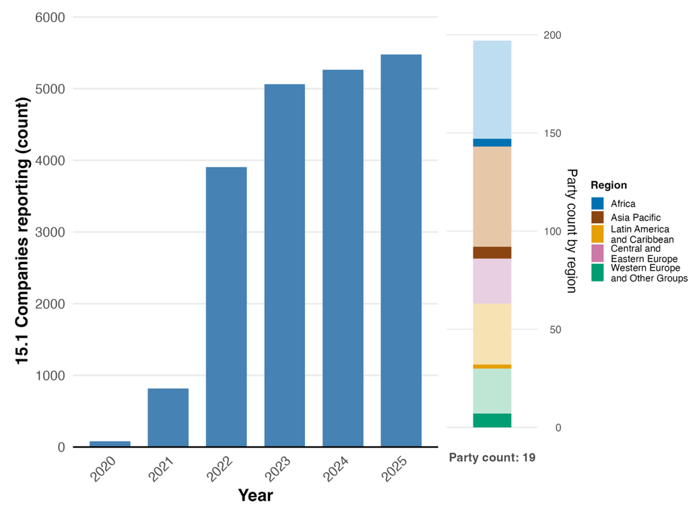
Примечание: значения индикатора показывают кумулятивное число компаний, раскрывающих информацию из года в год, во всех Сторонах, представивших данные (следует отметить, что не все Стороны представляли данные каждый год). На правой гистограмме показано распределение Сторон, представляющих данные, в разбивке по регионам. Цвета для каждого региона определены в пояснении к рисунку: более темные тона представляют долю Сторон в каждом регионе, по которым данные включены в график; более светлые тона представляют долю Сторон в том же регионе, по которым данные в график не включены.
Рисунок 63
English | Русский
Companies reporting (count) | Компании, представившие отчетность (число)
Year | Год
Party count: 19 | Число Сторон: 19
Party count by region | Число Сторон по регионам
Region | Регион
African States | Африканские государства
Asia-Pacific States | Азиатско-тихоокеанские государства
Latin American and Caribbean States | Латиноамериканские и карибские государства
Eastern European States | Восточноевропейские государства
Western European and other States | Западноевропейские и другие государства

Таблица 34
Доля и число организаций, публично раскрывающих информацию для CDP, в которых существуют процессы выявления, оценки и регулирования экологических зависимостей, воздействий и рисков, в разбивке по секторам
Сектор | Процентная доля | Число
Производство | 40,0 | 774
Материалы | 16,6 | 321
Услуги | 10,1 | 195
Продовольствие, напитки и сельское хозяйство | 9,2 | 178
Инфраструктура | 7,5 | 145
Финансовые услуги | 6,8 | 132
Биотехнологии, здравоохранение и фармацевтика | 5,6 | 108
Розничная торговля | 5,5 | 106
Одежда | 4,2 | 81
Выработка электроэнергии | 3,2 | 62
Ископаемое топливо | 2,8 | 54
Транспортные услуги | 2,5 | 48
Гостеприимство | 1,2 | 23
Источник: CDPª
Примечание: Эти цифры не учитывают данные, представленные Сторонами по основному индикатору 15.1, анализ которых приведен на рисунке 63.

ªРазмещено по адресу: www.cdp.net/en/data/monitoring-gbf.

Рисунок 64

Бинарный индикатор 15.b: число стран, в которых существуют правовые, административные или политические меры, направленные на поощрение деловых предприятий и финансовых учреждений и предоставление им возможностей, и в частности для обеспечения того, чтобы крупные и транснациональные компании и финансовые учреждения постепенно сокращали свое негативное воздействие на биоразнообразие, увеличивали свое позитивное воздействие, снижали свои риски, связанные с биоразнообразием, и поощряли принятие мер по обеспечению устойчивых моделей производства

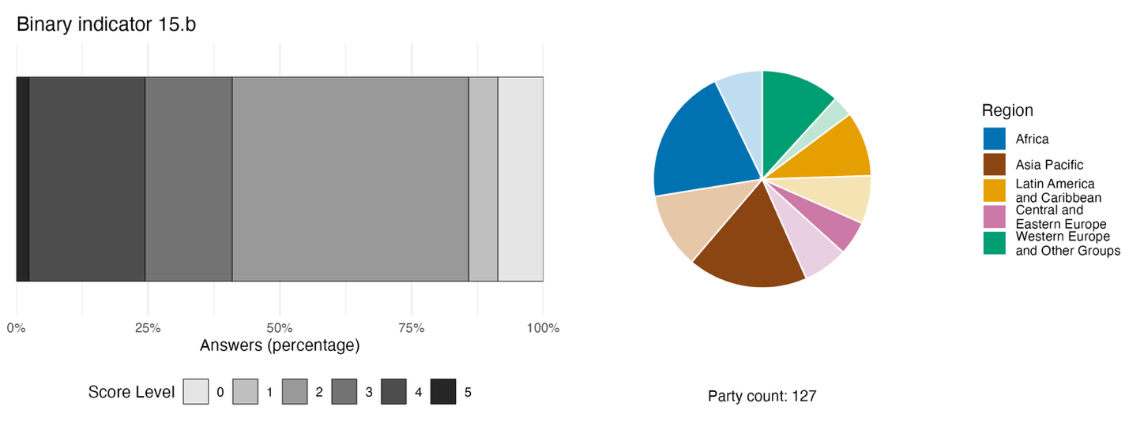
Примечание: ширина столбцов показывает процентную долю Сторон в каждой категории оценок, причем более высокие оценки указывают на более высокий уровень прогресса, на основе ответов на вопросы, включенные в индикатор^{а}. На круговой диаграмме показано распределение по регионам Сторон, ответивших на все вопросы. Цвета для каждого региона определены в условных обозначениях к рисунку: более темные тона обозначают долю Сторон соответствующего региона, данные которых включены в диаграмму, а более светлые тона – долю Сторон того же региона, данные которых не включены в диаграмму.
ª Методика расчета оценки по каждому бинарному индикатору, а также вопросы, включенные для каждого индикатора, представлены в документе CBD/COP/16/INF/3/Rev.1.
Рисунок 64
English | Русский
Answers (percentage) | Ответы (%)
Score Level | Уровень оценки
Party count: 127 | Число Сторон: 127
Region | Регион
African States | Африканские государства
Asia-Pacific States | Азиатско-тихоокеанские государства
Latin American and Caribbean States | Латиноамериканские и карибские государства
Eastern European States | Восточноевропейские государства
Western European and other States | Западноевропейские и другие государства

Рисунок 65
Доля индикаторов, соответствующих задаче 15 Рамочной программы и указывающих соответственно на тенденции к улучшению, стабильности и ухудшению

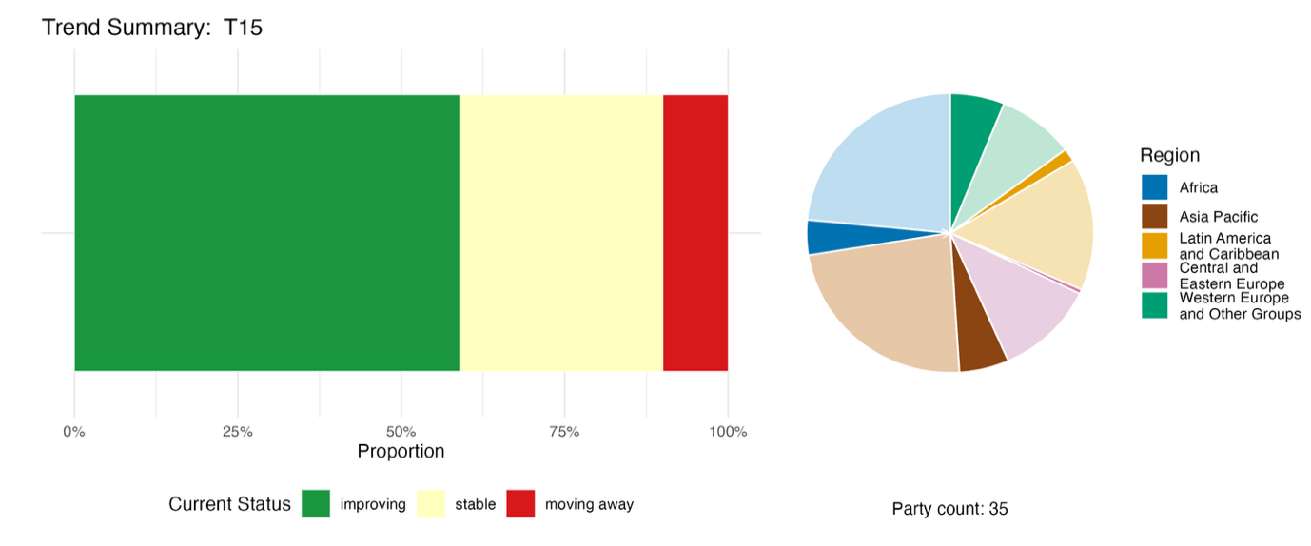
Примечание: пропорции взвешены по каждой Стороне. Тенденции включают данные по одному основному индикатору от 21 Стороны и одному компонентному и 33 национальным индикаторам от 20 Сторон. Круговая диаграмма показывает распределение Сторон, представивших данные по индикаторам для Задачи 15, в разбивке по регионам. Цвета для каждого региона определены в пояснении к рисунку: более темные тона представляют долю Сторон в каждом регионе, по которым данные включены в график; более светлые тона представляют долю Сторон в том же регионе, по которым данные в график не включены.
Рисунок 65
English | Русский
Proportion | Процентная доля
Current Status | Текущее положение
improving | улучшение
stable | стабильно
moving away | отклонение
Party count: 35 | Число Сторон: 35
Region | Регион
African States | Африканские государства
Asia-Pacific States | Азиатско-тихоокеанские государства
Latin American and Caribbean States | Латиноамериканские и карибские государства
Eastern European States | Восточноевропейские государства
Western European and other States | Западноевропейские и другие государства

Самооценка прогресса

Согласно результатам самооценки, представленной Сторонами в национальных докладах, лишь 30 процентов национальных задач, представленных как в высокой степени согласованные с Задачей 15, находятся на пути к достижению. Доля индикаторов, по которым не наблюдается ни существенных изменений, ни недостаточного прогресса, более чем вдвое превышает этот показатель (66 процентов), и сообщается, что только три национальные задачи (1 процент) уже завершены (см. рис. 66).

Рисунок 66
Самооценка прогресса в выполнении всех национальных задач, оцененных как в высокой степени соответствующие задаче 15 Рамочной программы

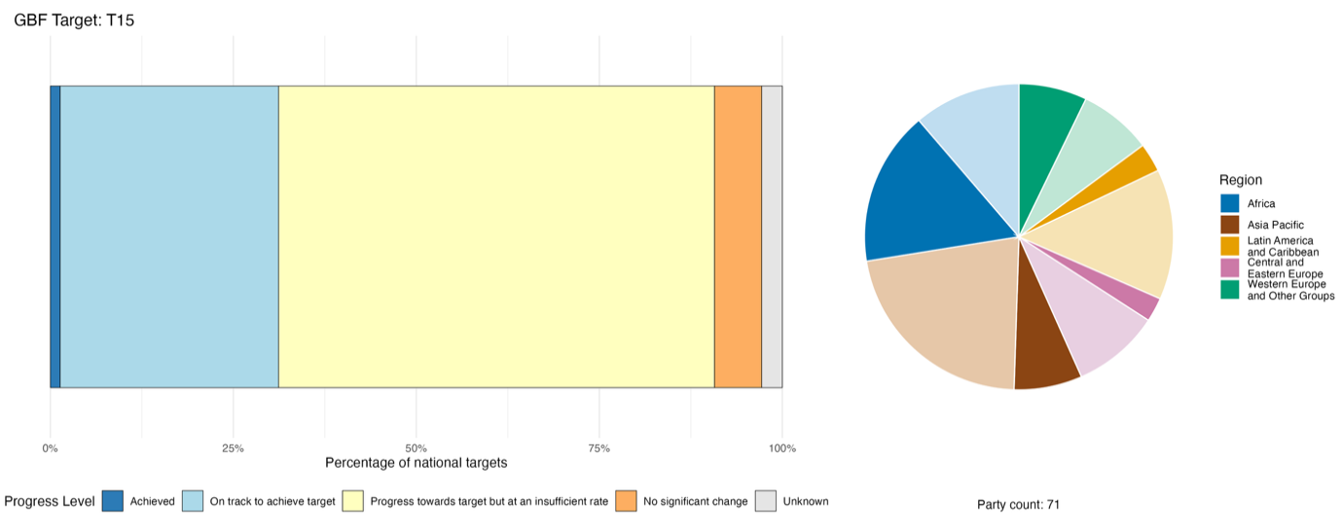
Примечание: ширина столбцов показывает долю национальных задач, представленных в каждой категории прогресса. Пропорции взвешены по каждой Стороне, чтобы обеспечить равный вклад Сторон в общую оценку прогресса, независимо от числа представленных национальных задач. Круговая диаграмма показывает долю Сторон в каждом регионе, представивших доклады в сроки, которые позволяют их рассмотрение в глобальном докладе. Цвета для каждого региона определены в пояснении к рисунку: более темные тона представляют долю Сторон в каждом регионе, по которым данные включены в график; более светлые тона представляют долю Сторон в том же регионе, по которым данные в график не включены.
Рисунок 66
English | Русский
Percentage of national targets | Процентная доля национальных задач
Progress level | Уровень прогресса
Achieved | Выполнена
On track to achieve target | На пути к выполнению
Progress towards target but at an insufficient rate | Прогресс достигается, но недостаточными темпами
No significant change | Без существенных изменений
Unknown | Неизвестно
Party count: 71 | Число Сторон: 71
Region | Регион
African States | Африканские государства
Asia-Pacific States | Азиатско-тихоокеанские государства
Latin American and Caribbean States | Латиноамериканские и карибские государства
Eastern European States | Восточноевропейские государства
Western European and other States | Западноевропейские и другие государства

Действия, успехи и проблемы в процессе реализации

Резюме мер в поддержку реализации Задачи 15 Рамочной программы

Наиболее часто упоминаемой мерой в поддержку Задачи 15 является использование регулирования финансового сектора для внедрения факторов риска для биоразнообразия или экологических рисков в банковские и инвестиционные операции и рынки капитала. Оно варьируется от обязательной таксономии зеленого финансирования до рекомендаций центральных банков и требований к отчетности по экологическим, социальным и управленческим аспектам для компаний, котирующихся на бирже (см. вставку 37). Рамочная программа Целевой группы по раскрытию финансовой информации, связанной с природой (ЦГРФИ), стала наиболее часто цитируемым механизмом добровольного раскрытия информации как в развивающихся, так и в развитых странах: более 30 национальных докладов содержат прямые ссылки на внедрение или экспериментальное использование рамочной программы ЦГРФИ. В государствах-членах Европейского союза и в других странах, соблюдающих директивы и стандарты Европейского союза, Директива о корпоративной отчетности в области устойчивого развития и ее Европейские стандарты отчетности в области устойчивого развития являются доминирующим правовым инструментом для реализации Задачи 15. Требования о проведении оценки экологических последствий, которые часто существуют уже сейчас, но должны быть усилены или расширены, являются наиболее часто упоминаемым правовым механизмом в развивающихся странах. Несколько Сторон упоминают нормативно-правовую базу ДГРСИВ в качестве правовых инструментов в рамках Задачи 15.

Примеры успеха и прогресса в процессе реализации

Вставка 37
Структура обязательного регулирования экологических рисков с участием нескольких регулирующих органов в Эквадоре

Более трети ВВП Эквадора зависит, согласно оценкам, от экосистемных услуг, но исторически это не учитывалось в моделях финансовых рисков, при оценке кредитоспособности или принятии инвестиционных решений. Проведение финансовыми учреждениями оценки экологических рисков носило добровольный и непоследовательный характер и не подлежало аудиту.

Чтобы обязать компании и финансовые учреждения отслеживать, оценивать и раскрывать риски, связанные с биоразнообразием, Эквадор внедрил обязательную систему оценки экологических рисков по всей стране. В рамках этой инициативы Управление банковского надзора издало обязательное правило, требующее от всех финансовых учреждений включать оценки экологических и социальных рисков в свои политики управления, кредитного анализа и должностной проверки, что делает риски для биоразнообразия подлежащими аудиту. Другая резолюция Управления компаний обязала публичные компании представлять отчеты об устойчивом развитии в соответствии со стандартами Глобальной инициативы по отчетности. Ассоциация частных банков Asobanca разработала протокол устойчивого финансирования, который стандартизирует управление рисками в частном банковском секторе, включая экспериментальные проекты в биоме Амазонии, с использованием руководящих принципов Целевой группы по раскрытию финансовой информации, связанной с природой.

К числу основных проблем относят нехватку данных об экосистемах, затрудняющую количественную оценку рисков, сохранение субсидий, наносящих ущерб биоразнообразию, и ограниченный технический потенциал финансовых и государственных учреждений.

Соответствующие задачи: 14, 15, 18 и 19.
Источник: Эквадор, седьмой национальный доклад в рамках Конвенции

Проблемы

Примерно четвертая часть Сторон, представивших отчетность, назвала одной из проблем отсутствие обязательного раскрытия крупными компаниями информации о биоразнообразии. Там, где такая информация раскрывается, она, как правило, сосредоточена на климате, а не на природе, оставляя биоразнообразие в значительной степени без внимания. В качестве существенных барьеров называют пробелы в потенциале и данных, особенно в развивающихся странах, где многие предприятия не обладают необходимыми техническими и организационными возможностями для применения существующих методологий мониторинга и оценки биоразнообразия и раскрытия информации о нем. Другие проблемы, упомянутые некоторыми Сторонами, включают исключение малых и средних предприятий из структур раскрытия информации и сохранение стимулов, вредных для биоразнообразия, что названо одним из препятствий для снижения воздействия деловых предприятий на биоразнообразие. Существующие структуры стимулирования часто не способствуют позитивному поведению в отношении биоразнообразия, при этом несколько Сторон указывают на отсутствие эффективных налоговых льгот, программ зеленой сертификации или оплаты экосистемных услуг, которые могли бы мотивировать компании инвестировать в сохранение природы или снижать вредное воздействие.

Вклады субъектов, не являющихся национальными правительствами

Обязательства, взятые непосредственно через онлайновый инструмент представления отчетности

Из 180 основных обязательств, представленных субъектами, не являющимися национальными правительствами, семь главным образом связаны с Задачей 15. Пять обязательств были представлены НПО, а два - представителями бизнеса или промышленности. Эти обязательства нацелены на оказание поддержки компаниям в учете аспектов биоразнообразия в процессах разработки стратегий и подготовки отчетности, в частности посредством использования инструментов работы с данными и информацией для картирования и оценки рисков и воздействий. Географический охват данных обязательств включает Китай, Данию, Францию, Японию и Нигерию (см. пример из Японии во вставке 38).

Вставка 38
Совет по охране природы Кэйданрэн стимулирует и поддерживает японские компании, чтобы они учитывали риски и воздействия, связанные с биоразнообразием

Совет по охране природы Keidanren, организация, базирующаяся в Токио и представляющая интересы бизнеса и промышленности, в 2023 году запустил План действий по переходу к модели позитивного воздействия на природу, реализация которого рассчитана на период до конца 2030 года. Совет играет одну из ключевых ролей в мобилизации японского корпоративного сектора для достижения результатов, способствующих восстановлению и сохранению природы. Через Фонд охраны природы Keidanren Совет ежегодно обращается к примерно 1500 компаниям-членам с призывом делать пожертвования, собирая около 200 млн иен в год на поддержку природоохранных проектов, реализуемых НПО и соответствующих целям данной инициативы. Организация также содействует внедрению компаниями рекомендаций Целевой группы по раскрытию финансовой информации, связанной с природой: так, по состоянию на октябрь 2025 года среди 210 японских компаний, принявших стандарты Целевой группы, около 30% являлись членами Совета по охране природы Keidanren. Кроме того, Совет ведет непосредственную работу с Министерством окружающей среды и Министерством земли, инфраструктуры, транспорта и туризма Японии по укреплению стимулирующей политической среды для деятельности бизнеса по сохранению биоразнообразия, в том числе посредством разработки предложений по созданию инфраструктуры данных о природе, стимулов к принятию других эффективных зональных природоохранных мер и природных решений, а также интеграции вопросов сохранения природы в стратегии экономического роста страны. Совместно с Министерством окружающей среды Японии Совет также содействует реализации проекта COMDEKS (развитие общин и управление знаниями в рамках инициативы Сатояма), осуществляемого ПРООН. Отчеты о результатах представляются ежегодно на общем собрании Совета; а результаты отслеживаются в сопоставлении с Национальной стратегией и планом действий Японии по сохранению биоразнообразия и с основным индикатором Рамочной программы: частное финансирование сохранения биоразнообразия (основной индикатор D.3).

Соответствующие задачи: 3, 8, 11, 15, 19, 20 и 21.
Источник: Совет по охране природы Keidanren, обязательство субъектов деятельности (см. https://ort.cbd.int/database/293333).

Вклады, включенные в национальные доклады

Представители деловых и финансовых кругов вносят вклад в выполнение Задачи 15 посредством интеграции раскрытия информации о биоразнообразии и факторов риска для биоразнообразия, внедрения структур раскрытия информации и отчетности (см. нижеприведенный раздел), интеграции факторов риска для биоразнообразия в кредитование и инвестиции, выпуска экологических облигаций и разработки протоколов устойчивого финансирования и зеленых таксономий. Межправительственные организации и международные партнеры предоставляют софинансирование, техническую помощь и структуры установления стандартов, при этом наиболее часто упоминаются БИОФИН, Международная финансовая корпорация, Всемирный банк, ГЭФ, ПРООН и ЮНЕП. НПО и гражданское общество прилагают совместные усилия к организации платформ "бизнес-биоразнообразие" и обеспечивают создание потенциала. Коренные народы и местные общины выступают в качестве соуправляющих, партнеров по совместному использованию выгод и носителей знаний в рамках механизмов доступа к генетическим ресурсам и совместного использования выгод и оплаты экосистемных услуг. Субнациональные правительства выполняют функции администраторов программ сертификации и введения законодательств. Граждане, молодежь, женщины и девочки в значительной степени остаются адресатами просветительских мероприятий.

Примеры взаимосвязей с другими соглашениями, процессами и организациями

Реализация Задачи 15 опирается на ряд международно признанных структур раскрытия информации и стандартов отчетности, которые обеспечивают дополнительную информацию о биоразнообразии и природе. В совокупности эти инструменты могут предоставлять информацию о воздействии на биоразнообразие, зависимости от него и рисках для него. Говоря конкретно, Глобальная инициатива по отчетности (ГИО) (Bosetti, 2023), Целевая группа по раскрытию финансовой информации, связанной с природой, 2023 (ЦГРИ), и Совет по международным стандартам устойчивого развития (СМС), 2023) сотрудничают в целях создания целостной глобальной системы отчетности о природе, которая будет охватывать аспекты воздействия, зависимости, рисков и возможностей как с точки зрения воздействия на окружающую среду, так и с позиции финансовой существенности, обеспечивая архитектуру раскрытия информации, необходимую для комплексной реализации Задачи 15. Глобальная система отчетности будет опираться на три уже действующие и взаимодополняющие основные структуры: ЦГРИ помогает организациям оценивать и сообщать информацию о зависимостях, воздействиях, рисках и возможностях, связанных с природой; Глобальная инициатива по отчетности обеспечивает глобально применимые стандарты отчетности о воздействии на биоразнообразие, его регулировании и результатах; и Европейские стандарты отчетности об устойчивости устанавливают обязательные требования к раскрытию информации, связанной с природой, для европейских компаний, подпадающих под действие этих норм. Благодаря высокой степени совместимости ЦГРИ и Европейских стандартов отчетности об устойчивости со стандартами Глобальной инициативы по отчетности, они формируют согласованную и информационно насыщенную фактологическую базу для реализации.

Задача 16. Создание условий для выбора в пользу устойчивого потребления в целях сокращения объема отходов и чрезмерного потребления

Текст Задачи. Обеспечение людям стимулов и возможностей для выбора в пользу устойчивого потребления, в том числе путем формирования поддерживающей политики, законодательной или нормативно-правовой базы, просвещения и расширения доступа к актуальной и точной информации и альтернативам, и к 2030 году сокращение глобального следа потребления на справедливой основе, в частности посредством сокращения вдвое глобального объема пищевых отходов, значительного сокращения чрезмерного потребления и производства отходов, с тем чтобы все люди могли жить в гармонии с Матерью-Землей.

Обзор результатов
Большинство аспектов Задачи 16 не нашло должного отражения в национальных задачах, но усилия по внедрению соответствующих инструментов политики продвигаются вперед. Менее половины Сторон, чьи национальные задачи были рассмотрены в глобальном докладе, решают тот или иной отдельный элемент Задачи 16. Отмечается определенный прогресс в формировании политики и механизмов в поддержку устойчивого потребления, но конкретные меры по решению проблем пищевых отходов, чрезмерного потребления и удаления отходов все еще находятся в стадии разработки. В своих самооценках Стороны, чьи национальные доклады были доступны для анализа, признают, что по большинству (70 процентов) национальных задач по Задаче 16 наблюдается недостаточный прогресс. Стороны сообщают о серьезных проблемах, включая отсутствие надлежащих установок для удаления отходов, нехватку финансовых средств и слабое правоприменение, слабое внедрение принципа расширенной ответственности производителя и сохранение множества материальных следов в ряде стран.

Охват Сторонами элементов задачи 16 Рамочной программы в их национальных задачах

Таблица 35
Элементы задачи 16 Рамочной программы и их охват в национальных задачахª
Обеспечение людям стимулов и возможностей для выбора в пользу устойчивого потребления путем формирования поддерживающей политики, законодательной или нормативно-правовой базы | 47
Обеспечение людям стимулов и возможностей для выбора в пользу устойчивого потребления путем улучшения просвещения и доступа к актуальной и точной информации и альтернативам | 46
К 2030 году сокращение глобального следа потребления на справедливой основе | 26
К 2030 году сокращение вдвое глобального объема пищевых отходов | 22
К 2030 году значительное сокращение чрезмерного потребления | 38
К 2030 году значительное сокращение производства отходов | 44
В среднем Стороны рассмотрели, по крайней мере в некоторой степени, 37 процентов этих элементов в своих национальных задачах

Примечание: в правом столбце таблицы указаны процентные доли Сторон, национальные задачи которых охватывают элемент по крайней мере в некоторой степени.
ª Элементы каждой задачи были определены Специальной группой технических экспертов по индикаторам Куньминско-Монреальской глобальной рамочной программы в области биоразнообразия (см. приложение I к документу CBD/COP/16/INF/4; и Affinito and others, 2025). Подробная методология анализа национальных задач изложена в документе CBD/SBI/7/INF/22.

Ни один из элементов Задачи 16 не нашел отражения даже в минимальной степени в половине Сторон, чьи национальные задачи были проанализированы в глобальном докладе (см. таблицу 35). Элементы, которым Стороны чаще всего уделяют внимание, касаются политических, законодательных или регулятивных структур для обеспечения того, чтобы побуждать людей и позволять им делать выбор в пользу устойчивого потребления (47 процентов) и улучшать просвещение и доступ к актуальной и точной информации и к альтернативам (46 процентов). Меньшее число Сторон рассматривает конкретные цели Задачи 16, касающиеся существенного сокращения образования отходов (44 процента), значительного снижения чрезмерного потребления (38 процентов), справедливого уменьшения глобального следа потребления (26 процентов) или сокращения вдвое глобального объема пищевых отходов (22 процента).
Лишь немногие Стороны (12 процентов) поставили количественные национальные задачи по сокращению пищевых отходов. Среди тех, кто поставил такие задачи, большинство (61 процент) установило цель сократить вдвое объем пищевых отходов, что соответствует глобальной задаче, сформулированной в Задаче 16. Остальные установили индикаторы сокращения пищевых отходов на 10 - 30 процентов к 2030 году.

Индикаторы прогресса

Таблица 36
Оценочная таблица индикаторов Задачи 16 Рамочной программы

 | Использование индикатора |  | Результаты по индикатору
Бинарный индикатор 16.b: число стран, разрабатывающих, принимающих или внедряющих инструменты политики, призванные обеспечивать людям стимулы и возможности для выбора в пользу устойчивого потребления | 127 Сторон | н/пª | 69 процентов Сторон получили высокую оценку (оценка 4 или 5)
Все количественные индикаторы в совокупности | 25 Сторон, 19 процентов |  | 32 процента - позитивные тенденции  16 процентов - негативные тенденции

Примечание: цветовая кодировка связана с общей оценкой прогресса по всем задачам, методология которой изложена в общей сводной таблице оценки прогресса (см. таблицу 3). Цветовая кодировка использования данных по индикаторам и всех тенденций по количественным индикаторам отражает оценку каждой задачи относительно наивысших и наинизших баллов, полученных по всем задачам Рамочной программы (зеленым цветом обозначены процентные значения, попадающие в верхнюю треть общего диапазона, желтым – в среднюю треть и красным – в нижнюю треть). Цвета для бинарных индикаторов отражают процент Сторон, получивших высокие баллы (4 или 5) по индикатору в целом (зеленым цветом обозначены значения, равные 50% или превышающие их, желтым – значения от 25 до 50%, а красным – значения ниже 25%).
ª Поскольку в онлайновом инструменте представления отчетности требуется указывать данные по бинарным индикаторам, количество Сторон, представивших данные по этим индикаторам, не отражает различий в возможностях осуществления мониторинга по разным задачам и не дает практически полезной информации для достижения прогресса в выполнении, поэтому оценка использования индикаторов не актуальна.

Структура мониторинга не включает конкретного основного индикатора по Задаче 16. Большинство Сторон получили высокие оценки по бинарному индикатору задачи, продемонстрировав общий прогресс в разработке инструментов политики, обеспечивающих стимулы и возможности для выбора в пользу устойчивого потребления (см. таблицу 36 и рисунок 67). Бинарный индикатор не отражает тенденций, связанных с изменениями моделей потребления или с нагрузками на биоразнообразие, вызываемыми потреблением. Наибольший прогресс был достигнут в создании механизмов, политик, законодательной базы и нормативных мер в поддержку устойчивого потребления. Тем не менее, число Сторон, сообщающих о том, что меры по обеспечению стимулов и возможностей для сокращения объемов пищевых отходов, чрезмерного потребления и образования отходов все еще находятся на стадии разработки или пока не внедрены, превышает число Сторон, в которых такие меры уже действуют. Прогресс в улучшении обучения и осведомленности касательно воздействия потребления на биоразнообразие также в большой мере является частичным.
Почти пятая часть (19 процентов) Сторон представила дополнительные индикаторы, относящиеся главным образом к удалению и переработке отходов или к уменьшению экологического следа потребления. Сообщается лишь о небольшом числе индикаторов, отслеживающих снижение избыточного потребления. Проведенный анализ свидетельствует о разнообразии динамики этих индикаторов, и на данном этапе затруднительно делать какие-либо общие выводы, учитывая совершенные различия между элементами задачи (см. рис. 68).
В целом, анализ показывает, что Стороны принимают меры по реализации Задачи 16, но на основе сообщенных данных невозможно определить влияние этих мер на модели потребления.

Рисунок 67
Бинарный индикатор 16.b: число стран, разрабатывающих, принимающих или внедряющих инструменты политики, призванные обеспечивать людям стимулы и возможности для выбора в пользу устойчивого потребления

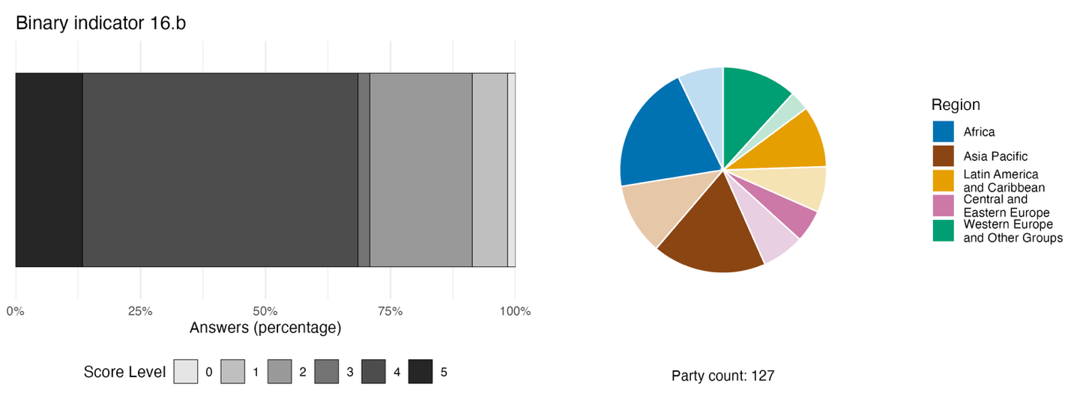
Примечание: ширина столбцов показывает процентную долю Сторон в каждой категории оценок, причем более высокие оценки указывают на более высокий уровень прогресса, на основе ответов на вопросы, включенные в индикатор^{а}. На круговой диаграмме показано распределение по регионам Сторон, ответивших на все вопросы. Цвета для каждого региона определены в условных обозначениях к рисунку: более темные тона обозначают долю Сторон соответствующего региона, данные которых включены в диаграмму, а более светлые тона – долю Сторон того же региона, данные которых не включены в диаграмму.
ª Методика расчета оценки по каждому бинарному индикатору, а также вопросы, включенные для каждого индикатора, представлены в документе CBD/COP/16/INF/3/Rev.1.
Рисунок 67
English | Русский
Answers (percentage) | Ответы (%)
Score Level | Уровень оценки
Party count: 127 | Число Сторон: 127
Region | Регион
African States | Африканские государства
Asia-Pacific States | Азиатско-тихоокеанские государства
Latin American and Caribbean States | Латиноамериканские и карибские государства
Eastern European States | Восточноевропейские государства
Western European and other States | Западноевропейские и другие государства

Рисунок 68
Доля индикаторов, соответствующих задаче 16 Рамочной программы и указывающих соответственно на тенденции к улучшению, стабильности и ухудшению

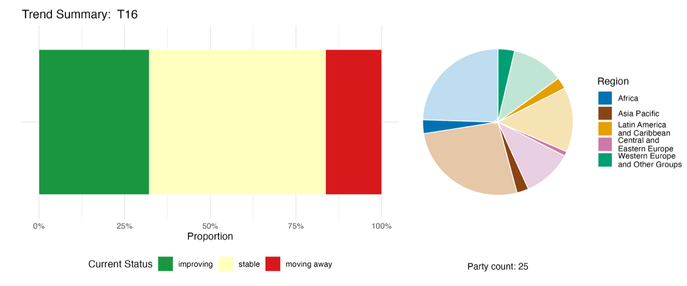

Примечание: пропорции взвешены по каждой Стороне. Тенденции включают данные по трем компонентным, пяти дополнительным и 60 национальным индикаторам от 25 Сторон. Круговая диаграмма показывает распределение Сторон, представивших данные по индикаторам для Задачи 16, в разбивке по регионам. Цвета для каждого региона определены в пояснении к рисунку: более темные тона представляют долю Сторон в каждом регионе, по которым данные включены в график; более светлые тона представляют долю Сторон в том же регионе, по которым данные в график не включены.
Рисунок 68
English | Русский
Proportion | Процентная доля
Current Status | Текущее положение
Improving | улучшение
Stable | стабильно
Moving away | отклонение
Party count: 25 | Число Сторон: 25
Region | Регион
African States | Африканские государства
Asia-Pacific States | Азиатско-тихоокеанские государства
Latin American and Caribbean States | Латиноамериканские и карибские государства
Eastern European States | Восточноевропейские государства
Western European and other States | Западноевропейские и другие государства

Самооценка прогресса
Согласно результатам самооценки, приведенным Сторонами в национальных докладах, менее трети (28 процентов) национальных задач, представленных как в высокой степени согласованные с Задачей 16, движутся к завершению, при этом по большинству из них (70 процентов) не наблюдается существенных изменений или недостаточного прогресса, и сообщается о досрочном выполнении только двух национальных задач (один процент) (см. рисунок 69).

Рисунок 69

Самооценка прогресса в выполнении всех национальных задач, оцененных как в высокой степени соответствующие задаче 16 Рамочной программы

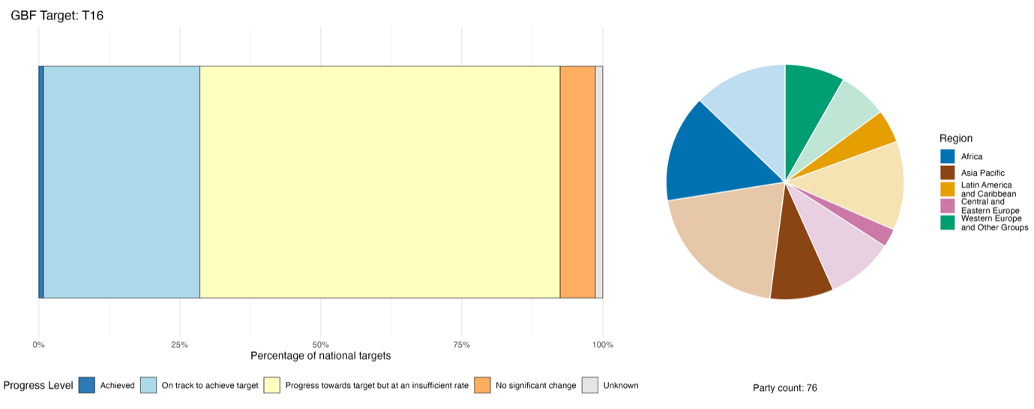

Примечание: ширина столбцов показывает долю национальных задач, представленных в каждой категории прогресса. Пропорции взвешены по каждой Стороне, чтобы обеспечить равный вклад Сторон в общую оценку прогресса, независимо от числа представленных национальных задач. Круговая диаграмма показывает долю Сторон в каждом регионе, представивших доклады в сроки, которые позволяют их рассмотрение в глобальном докладе. Цвета для каждого региона определены в пояснении к рисунку: более темные тона представляют долю Сторон в каждом регионе, по которым данные включены в график; более светлые тона представляют долю Сторон в том же регионе, по которым данные в график не включены.
Рисунок 69
English | Русский
Percentage of national targets | Процентная доля национальных задач
Progress level | Уровень прогресса
Achieved | Выполнена
On track to achieve target | На пути к выполнению
Progress towards target but at an insufficient rate | Прогресс достигается, но недостаточными темпами
No significant change | Без существенных изменений
Unknown | Неизвестно
Party count: 76 | Число Сторон: 76
Region | Регион
African States | Африканские государства
Asia-Pacific States | Азиатско-тихоокеанские государства
Latin American and Caribbean States | Латиноамериканские и карибские государства
Eastern European States | Восточноевропейские государства
Western European and other States | Западноевропейские и другие государства

Действия, успехи и проблемы в процессе реализации

Резюме мер в поддержку реализации Задачи 16 Рамочной программы

Наиболее распространенным подходом к реализации Задачи 16 является принятие или обеспечение соблюдения правовых актов в отношении отходов, пластика и круговой экономики. Запреты или ограничения на использование одноразовых пластиковых изделий являются наиболее часто упоминаемыми конкретными мерами, которые применяются во всех регионах и одинаково среди развивающихся стран и стран с высоким уровнем дохода (см. также Задачу 7). Еще одной весьма распространенной категорией мер, фигурирующих в национальных докладах, является внедрение систем расширенной ответственности производителей, обязывающих их нести финансовую или непосредственную ответственность за продукцию по истечении её срока службы. Около четверти Сторон, представивших отчетность, которые в равной мере представлены странами с высоким уровнем дохода и развивающимися странами, называют внедрение систем расширенной ответственности производителей одним из вкладов в реализацию Задачи 16. Почти все Стороны, представившие отчетность, также включают в свою деятельность меры по стимулированию осведомленности, просвещения и изменения моделей поведения в целях поощрения устойчивого потребления. Эти меры варьируются от проведения национальных кампаний до включения в школьные программы концепций умеренного потребления пищи и минимизации отходов (см. вставки 39 и 40).

Примеры успеха и прогресса в процессе реализации

Вставка 39
Академия компостирования: масштабное внедрение образовательных программ по круговой экономике в школах Армении

Органические отходы в значительной степени способствуют ухудшению состояния окружающей среды в Армении. В целях расширения просветительских программ и образовательных мер, направленных на предотвращение пищевых отходов и чрезмерного потребления, Армения осуществила в 2021–2022 годах проект "Академия компостирования" в районах Еревана и Армавира. В рамках этой инициативы более 500 учащихся прошли практическое обучение методам компостирования и удаления органических отходов. Информационно-просветительскими кампаниями было охвачено более 50 000 человек и было разработано и распространено свыше 50 информационных материалов (видеоролики, публикации в социальных сетях, образовательные пособия). Кроме того, в 11 образовательных учреждениях были созданы в рамках проекта небольшие пункты компостирования, включая установку контейнеров для компостирования и устройство компостных площадок. Был также запущен экспериментальный проект по компостированию органических отходов в 12 офисных организациях, внутри которых были размещены контейнеры для компостирования.
Проект, реализуемый организацией Новаторские решения для устойчивого развития общин в сотрудничестве с ПРООН в рамках Программы малых грантов ГЭФ, стимулирует выбор в пользу устойчивого потребления для сокращения объемов отходов и чрезмерного потребления за счет повышения осведомленности населения и внедрения необходимой инфраструктуры, позволяющей членам общины лично участвовать в эффективном удалении органических отходовª.
Проект нацелен на снижение и смягчение рисков, связанных с изменением климата, путем сокращения объема пищевых отходов, попадающих на свалки, примерно на 20 тонн (что ведет к уменьшению выбросов метана) при одновременной переработке органических отходов в ценное удобрение, улучшая тем самым качество почв. Проект также согласуется с национальной задачей Армении по сокращению объемов пищевых отходов и чрезмерного потребления посредством целевых образовательных инициатив и информационно-просветительских кампаний.

Соответствующие задач: 7, 8, 16, 20 и 21.
Источники: Армения, седьмой национальный доклад в рамках Конвенции.

ª См. https://issdngo.com/en/projects/ongoing/compost-academy/.

Вставка 40
Система зеленых закупок и возврата залога в Доминиканской Республике

Доминиканская Республика реализовала целый ряд инициатив, нацеленных на сокращение своего экологического следа, уменьшение загрязнения и образования отходов и на оказание содействия сохранению и устойчивому использованию биоразнообразия.
В 2020 году некоммерческая организация Новая жизнь для отходов (Nueva Vida para los Residuos - NUVI) запустила кампанию по сбору ПЭТ-бутылок, установив в столице страны, Санто-Доминго, специальные контейнеры, куда потребители бросают использованную таруª. Эту инициативу поддерживают Министерство промышленности, торговли и микро-, малого и среднего бизнеса и Ассоциация промышленников Доминиканской Республики. С 2020 года организация Новая жизнь для отходов собрала более 80 миллионов ПЭТ-бутылок, способствуя развитию круговой экономики и помогая стимулировать предотвращение, сокращение, переработку и повторное использование отходов.
В 2022 году правительство Доминиканской Республики издало указ, в котором оно провозгласило, что устойчивые и инклюзивные государственные закупки соответствуют национальным интересам. В результате в период с 2023 по 2025 год в секторах телекоммуникаций, здравоохранения и торговли было запущено почти 1900 процессов, основанных на критериях зеленых закупок. В этих процессах приоритет отдавался товарам, услугам и строительным проектам, которые снижают негативное воздействие на окружающую среду и способствуют эффективному использованию ресурсов на протяжении всего их жизненного цикла.
Такой комплексный подход помог Доминиканской Республике продвинуться к достижению национальной задачи по переходу к моделям устойчивого потребления и производства за счет интеграции критериев биоразнообразия в государственную политику, систему государственных закупок, производственные процессы, цепочки создания стоимости и потребительские решения.

Соответствующие задачи: 7, 12, 14, 16 и 21.
Источник: Доминиканская Республика, седьмой национальный доклад в рамках Конвенции.
ª см. www.diesco.com/en/commitment/our-environment/.

Проблемы

Отсутствие надлежащей инфраструктуры является одной из наиболее распространенных проблем, о которых Стороны сообщают в отношении Задачи 16. У многих нет адекватных установок для сортировки, переработки, компостирования и безопасного удаления отходов, тогда как другие по-прежнему в значительной степени полагаются на использование мусорных свалок или открытое сжигание. В качестве барьеров называют нехватку финансовых, логистических и кадровых ресурсов, что, например, препятствует инвестициям в инфраструктуру и разработку проектов по управлению отходами. Многие Стороны сообщают, что правовые инструменты без эффективного правоприменения ослабляют воздействие запретов и нормативных актов. Некоторые Стороны отмечают, что системы расширенной ответственности производителя либо отсутствуют, либо применяются слишком узко, не возлагая на производителей финансовой ответственности. Затраты на управление продуктами по окончании срока службы и на управление отходами нередко полностью ложатся на правительства с ограниченными бюджетами. Многие Стороны не располагают базовой информацией о пищевых отходах, что является серьезным препятствием для реализации Задачи 16. Несколько Сторон сообщают об отсутствии систематического отслеживания пищевых отходов или потерь продуктов питания в домохозяйствах, розничной торговле или цепочках поставок и об отсутствии также последовательной национальной методологии для измерения прогресса в достижении целей по сокращению. Прогресс в улучшении просвещения и осведомленности о воздействии потребления на биоразнообразие, включая наличие ресурсов, предназначенных для различных групп населения, таких как женщины, молодежь, лица с инвалидностью и другие группы, также является в значительной степени частичным.
Несколько Сторон с высоким уровнем дохода сообщают о сохранении в своих обществах значительного материального следа, который находится на неустойчивом уровне и пока еще не уменьшается. Несколько Сторон отмечают, что более высокая стоимость устойчивых альтернатив сдерживает их внедрение, особенно среди потребителей с низким уровнем дохода. Существуют пробелы в информации, необходимой для отслеживания тенденций изменения моделей потребления или воздействия потребления на биоразнообразие.

Вклады субъектов, не являющихся национальными правительствами

Обязательства, взятые непосредственно через онлайновый инструмент представления отчетности

Из 180 основных обязательств, представленных субъектами, не являющимися национальными правительствами, лишь два непосредственно связаны с Задачей 16. Одно из них поступило от сети кооперативных предприятий секторов розничной торговли и услуг в Финляндии, а другое от датской сети НПО Группа 92. Конкретные обязательства касаются главным образом борьбы с чрезмерным потреблением и сокращением пищевых отходов, а также информационно-просветительской деятельности по вопросам циклического использования ресурсов и уменьшения объемов пластиковых отходов.

Вклады, включенные в национальные доклады

Регулярно отмечаются функции, связанные с созданием инфраструктуры для удаления отходов и развитием круговой экономики, в частности случаи, когда субнациональные правительства, бизнес и НПО совместно организуют установки по переработке отходов, пункты приема вторсырья, программы компостирования и сети перераспределения продуктов питания. Финансирование и софинансирование обеспечиваются международными партнерами и частным сектором, выступающими в качестве основных субъектов финансирования проектов комплексного регулирования твердых отходов и устойчивого производства. Приводятся примеры, когда представители бизнеса инициируют принятие отраслевыми участниками добровольных и обязательных обязательств, таких как реализация задач по сокращению пищевых отходов посредством отраслевых соглашений и структур расширенной ответственности производителей. НПО, организации гражданского общества и гражданские платформы обеспечивают повышение осведомленности, просвещение и изменение моделей поведения посредством потребительских кампаний, школьных программ и цифровых инструментов.

Примеры взаимосвязей с другими соглашениями, процессами и организациями

Глобальная рамочная программа по химическим веществам играет ключевую роль в оказании поддержки реализации Задачи 16, стимулируя прозрачность и внедрение методов устойчивого управления на всей химической цепочке создания стоимости. Цель B2 Программы предусматривает, что субъекты деятельности обеспечат к 2030 году доступность достоверной информации о химических веществах в материалах и продуктах на всех этапах цепочки создания стоимости. Такая прозрачность крайне необходима для создания потребителям возможности делать осознанный выбор и для стимулирования спроса на продукцию, оказывающую меньшее воздействие на окружающую среду. Кроме того, Цель D6 Программы направлена ​​на разработку и реализацию стратегий устойчивого регулирования химических веществ и отходов в ключевых секторах экономики и промышленности. Путем выявления приоритетных химических веществ, вызывающих обеспокоенность, и применения таких подходов, как оценка химического следа, эти стратегии призваны сокращать воздействие химических веществ на протяжении всей цепочки создания стоимости, способствуя тем самым глобальному прогрессу в обеспечении возможностей выбора в пользу устойчивого потребления (Секретариат Базельской, Роттердамской и Стокгольмской конвенций, 2025 г.; ЮНЕП, 2024a).
Базельская конвенция о контроле за трансграничной перевозкой опасных отходов и их удалением играет ключевую роль в решении задач по сокращению отходов и смягчению возможного воздействия отходов потребительских товаров на биоразнообразие. В частности в пункте a) статьи 4.2 Базельской конвенции предусмотрено, что каждая Сторона обеспечивает сведение к минимуму производства опасных и других отходов в своих пределах с учетом социальных, технических и экономических аспектов. Одной из важных целей такого сокращения в рамках Базельской конвенции стали электронные отходы (э-отходы), т.е. стремительно растущий глобальный поток отходов, содержащих опасные вещества, вредные для экосистем. Такие инициативы, как Инициатива партнерства по мобильным телефонам и Партнерство за действия в отношении компьютерного оборудования, позволили существенно усовершенствовать процессы переработки и сократить масштабы незаконного оборота э-отходов. Партнерство Базельской конвенции по бытовым отходам также стимулирует экологически безопасное удаление бытовых отходов, включая их предотвращение и минимизацию, и разработало руководящий документ по экологически безопасному удалению бытовых отходов (Секретариат Базельской, Роттердамской и Стокгольмской конвенций, 2025 г.; ЮНЕП, 2025c).

Задача 17. Укрепление биобезопасности и распределение выгод от биотехнологии

Текст Задачи. Разработка и применение во всех странах мер биобезопасности, предусмотренных статьей 8 g) Конвенции о биологическом разнообразии, а также мер по обращению с биотехнологиями и распределению выгод от их применения, предусмотренных статьей 19 Конвенции, и укрепление соответствующего потенциала.

Обзор результатов

Определенный прогресс достигается в разработке и применении мер биобезопасности, но он носит неравномерный характер и некоторым элементам Задачи 17 по-прежнему уделяется недостаточное внимание. Большинство Сторон поставило национальные задачи, в которых рассматриваются элементы разработки и применения мер биобезопасности, но элементы, связанные со статьей 19 об обращении с биотехнологиями и распределении выгод от их применения, остаются без внимания. Стороны сообщают, что 37 процентов национальных задач, представленных как в высокой степени согласованные с Задачей 17, движутся к завершению и 5 процентов задач уже завершены. Лишь немногие Стороны представили данные и индикаторы по Задаче 17. К числу основных названных трудностей относятся достаточность, внедрение и обеспечение соблюдения нормативно-правовой базы, наличие потенциала лабораторной инфраструктуры и доступа к ней и зависимость от внешнего финансирования проектов.

Охват Сторонами элементов задачи 17 Рамочной программы в их национальных задачах

Таблица 37
Элементы задачи 17 Рамочной программы и их охват в национальных задачахª

Внедрение во всех странах мер биобезопасности, предусмотренных статьей 8 g) Конвенции о биологическом разнообразии | 62
Укрепление потенциала во всех странах для реализации мер биобезопасности, предусмотренных статьей 8 g) Конвенции о биологическом разнообразии | 48
Реализация во всех странах мер биобезопасности, предусмотренных статьей 8 g) Конвенции о биологическом разнообразии | 63
Внедрение во всех странах мер по обращению с биотехнологиями и распределению выгод от их применения, предусмотренных статьей 19 Конвенции | 47
Укрепление потенциала во всех странах для реализации мер по обращению с биотехнологиями и распределению выгод от их применения, предусмотренных статьей 19 Конвенции | 30
Реализация во всех странах мер по обращению с биотехнологиями и распределению выгод от их применения, предусмотренных статьей 19 Конвенции | 49
В среднем Стороны рассмотрели, по крайней мере в некоторой степени, 50 процентов этих элементов в своих национальных задачах

Примечание: в правом столбце таблицы указаны процентные доли Сторон, национальные задачи которых охватывают элемент по крайней мере в некоторой степени.
ª Элементы каждой задачи были определены Специальной группой технических экспертов по индикаторам Куньминско-Монреальской глобальной рамочной программы в области биоразнообразия (см. приложение I к документу CBD/COP/16/INF/4; и Affinito and others, 2025). Подробная методология анализа национальных задач изложена в документе CBD/SBI/7/INF/22.

Большинство Сторон, по крайней мере в некоторой степени, рассматривают элементы, связанные с внедрением (62 процента) и применением (63 процента) мер биобезопасности, предусмотренных статьей 8 g) Конвенции (см. таблицу 37). Примерно половина Сторон также установила конкретные национальные задачи по укреплению потенциала для реализации мер биобезопасности (48 процентов) или внедрения (47 процентов) и реализации (49 процентов) мер по обращению с биотехнологиями и распределению выгод от их применения, предусмотренных статьей 19 Конвенции. Менее трети Сторон (30 процентов) определили национальные задачи по укреплению потенциала для реализации мер по обращению с биотехнологиями и распределению выгод от их применения.

Индикаторы прогресса

Таблица 38
Оценочная таблица индикаторов Задачи 17 Рамочной программы

 | Использование индикатора |  | Результаты по индикатору
Бинарный индикатор 17.b: число стран, принявших меры по внедрению мер биобезопасности, предусмотренных статьей 8 g) Конвенции, и мер по обращению с биотехнологиями и распределению выгод от их применения, предусмотренных статьей 19 | 127 Сторон | н/пª | 40 процентов Сторон получили высокую оценку (оценка 4 или 5)
Все количественные индикаторы в совокупности | 11 Сторон, 9 процентов |  | 14 процентов - позитивные тенденции  19 процентов - негативные тенденции

Примечание: цветовая кодировка связана с общей оценкой прогресса по всем задачам, методология которой изложена в общей сводной таблице оценки прогресса (см. таблицу 3). Цветовая кодировка использования данных по индикаторам и всех тенденций по количественным индикаторам отражает оценку каждой задачи относительно наивысших и наинизших баллов, полученных по всем задачам Рамочной программы (зеленым цветом обозначены процентные значения, попадающие в верхнюю треть общего диапазона, желтым – в среднюю треть и красным – в нижнюю треть). Цвета для бинарных индикаторов отражают процент Сторон, получивших высокие баллы (4 или 5) по индикатору в целом (зеленым цветом обозначены значения, равные 50% или превышающие их, желтым – значения от 25 до 50%, а красным – значения ниже 25%).
ª Поскольку в онлайновом инструменте представления отчетности требуется указывать данные по бинарным индикаторам, количество Сторон, представивших данные по этим индикаторам, не отражает различий в возможностях осуществления мониторинга по разным задачам и не дает практически полезной информации для достижения прогресса в выполнении, поэтому оценка использования индикаторов не актуальна.

В структуру мониторинга не включен основной индикатор для Задачи 17. В целом, ответы по бинарному индикатору для этой Задачи свидетельствуют о том, что прогресс, достигнутый Сторонами, носит неоднородный характер. Тенденции, выявленные на основе индикаторов, по которым была представлена ​​информация, подтверждают эти опасения, притом что лишь немногие индикаторы демонстрируют позитивную тенденцию. Информация, представленная по дополнительным индикаторам, также главным образом относится к компонентам биобезопасности, а не к другим элементам Задачи 17 (см. таблицу 38).
В своих ответах по бинарному индикатору 17.b большинство Сторон сообщило о частичном прогрессе, указав, что, хотя работа по реализации Задачи 17 ведется, но необходимо прилагать дальнейшие усилия. Одна Сторона сообщила о полном завершении всех аспектов мер, предусмотренных в бинарным индикаторе (см. рисунок 70).
Наибольший прогресс был достигнут Сторонами в разработке и применении мер биобезопасности, предусмотренных статьей 8 g) Конвенции, и почти половина Сторон полностью разработала и применяет их. Аналогичным образом почти половина Сторон сообщает о проведении оценки рисков использования и высвобождения живых измененных организмов и об обеспечении доступа к информации, связанной с биобезопасностью. Значительно меньший прогресс отмечается в плане обращения с биотехнологиями и распределения выгод от их применения, и многие Стороны лишь приступили к разработке мер для эффективного участия в биотехнологических исследованиях (включая участие стран, предоставляющих генетические ресурсы для таких исследований) и приоритетного доступа Сторон на справедливой и равной основе, и особенно развивающихся стран, к результатам и выгодам от применения биотехнологий на основе генетических ресурсов, предоставленных Сторонами.
Относительно мало Сторон (9 процентов) представили дополнительные индикаторы, и они в основном были связаны с элементами биобезопасности, предусмотренными в Задаче 17. Среди этих индикаторов большее число демонстрировало скорее негативные, чем позитивные тенденции (см. рисунок 71). Эти тенденции нельзя, однако, считать репрезентативными для всех Сторон.
Рисунок 70
Бинарный индикатор 17.b: число стран, принявших меры по внедрению мер биобезопасности, предусмотренных статьей 8 g) Конвенции, и мер по обращению с биотехнологиями и распределению выгод от их применения, предусмотренных статьей 19

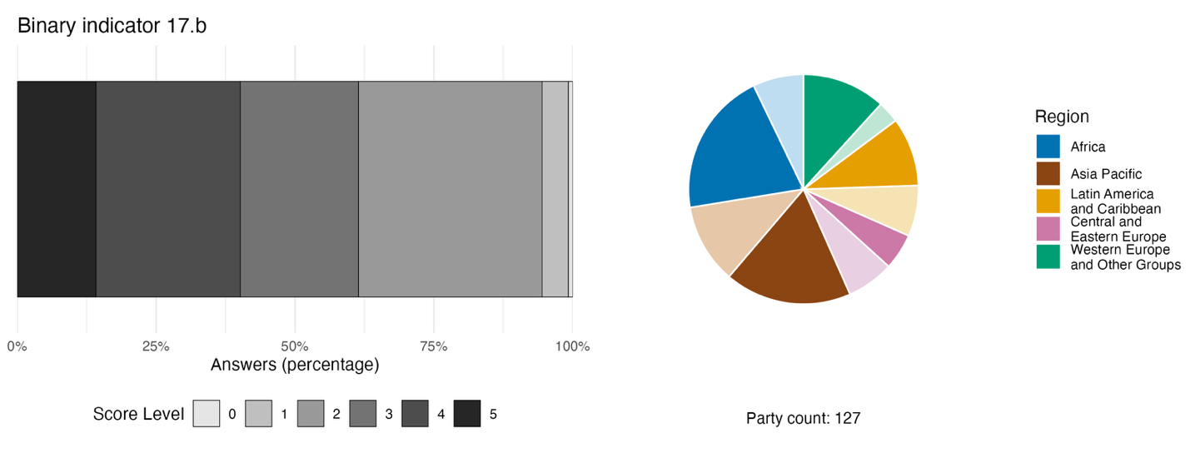
Примечание: ширина столбцов показывает процентную долю Сторон в каждой категории оценок, причем более высокие оценки указывают на более высокий уровень прогресса, на основе ответов на вопросы, включенные в индикатор^{а}. На круговой диаграмме показано распределение по регионам Сторон, ответивших на все вопросы. Цвета для каждого региона определены в условных обозначениях к рисунку: более темные тона обозначают долю Сторон соответствующего региона, данные которых включены в диаграмму, а более светлые тона – долю Сторон того же региона, данные которых не включены в диаграмму.
ª Методика расчета оценки по каждому бинарному индикатору, а также вопросы, включенные для каждого индикатора, представлены в документе CBD/COP/16/INF/3/Rev.1.
Рисунок 70
English | Русский
Answers (percentage) | Ответы  (%)
Score Level | Уровень оценки
Party count: 127 | Число Сторон: 127
Region | Регион
African States | Африканские государства
Asia-Pacific States | Азиатско-тихоокеанские государства
Latin American and Caribbean States | Латиноамериканские и карибские государства
Eastern European States | Восточноевропейские государства
Western European and other States | Западноевропейские и другие государства

Рисунок 71
Доля индикаторов, соответствующих задаче 17 Рамочной программы и указывающих соответственно на тенденции к улучшению, стабильности и ухудшению

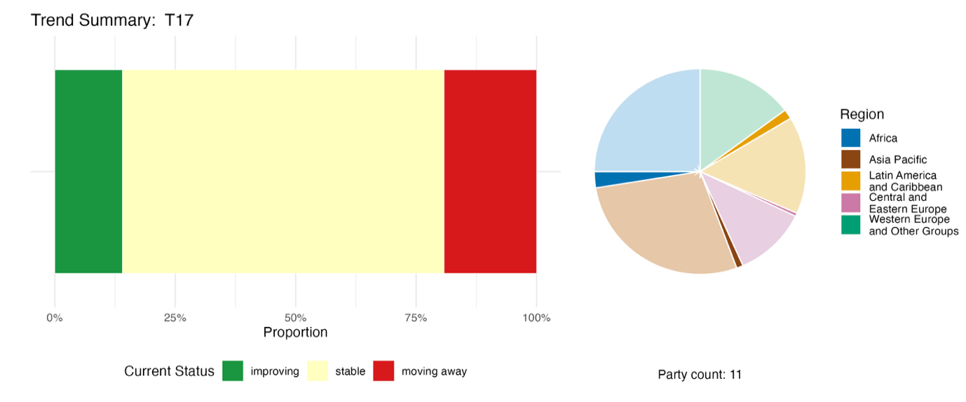
Примечание: пропорции взвешены по каждой Стороне. Тенденции включают данные по одному компонентному и 26 национальным индикаторам от 11 Сторон. Круговая диаграмма показывает распределение Сторон, представивших данные по индикаторам для Задачи 17, в разбивке по регионам. Цвета для каждого региона определены в пояснении к рисунку: более темные тона представляют долю Сторон в каждом регионе, по которым данные включены в график; более светлые тона представляют долю Сторон в том же регионе, по которым данные в график не включены.
Рисунок 71
English | Русский
Proportion | Процентная доля
Current Status | Текущее положение
Improving | улучшение
Stable | стабильно
Moving away | отклонение
Party count: 11 | Число Сторон: 11
Region | Регион
African States | Африканские государства
Asia-Pacific States | Азиатско-тихоокеанские государства
Latin American and Caribbean States | Латиноамериканские и карибские государства
Eastern European States | Восточноевропейские государства
Western European and other States | Западноевропейские и другие государства

Самооценка прогресса

Согласно результатам самооценки, проведенной Сторонами в своих национальных докладах, лишь 37 процентов национальных задач, представленных как в высокой степени согласованные с Целью 17, находятся на пути к завершению: по 7 процентам не наблюдается существенных изменений, по 49 процентам отмечается недостаточный прогресс и сообщается, что 5 задач (5 процентов) уже завершены (см. рисунок 72).

Рисунок 72
Самооценка прогресса в выполнении всех национальных задач, оцененных как в высокой степени соответствующие задаче 17 Рамочной программы

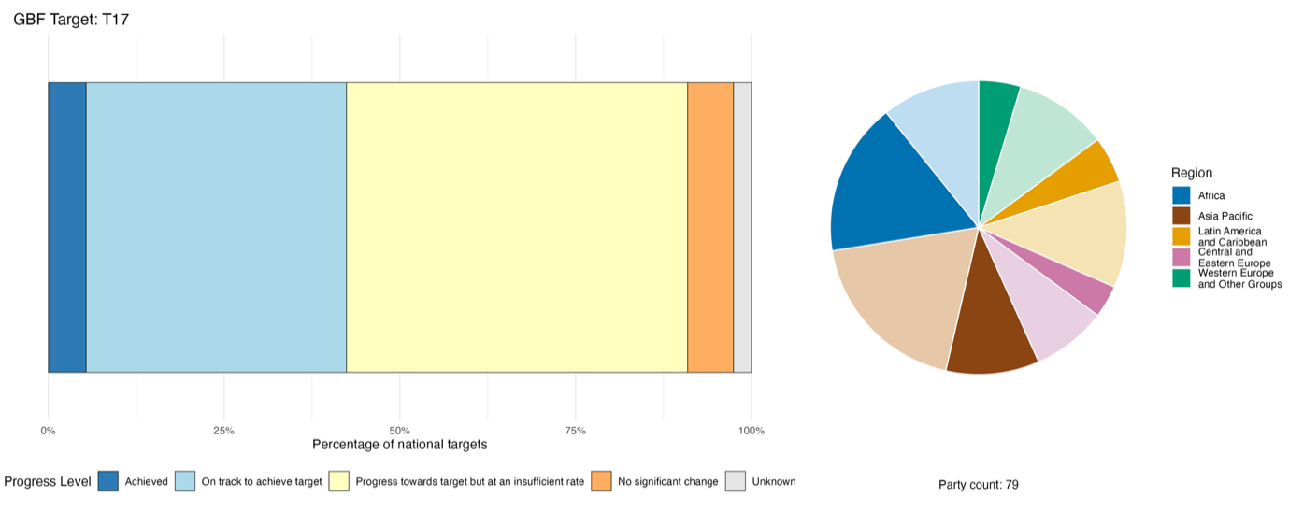

Примечание: ширина столбцов показывает долю национальных задач, представленных в каждой категории прогресса. Пропорции взвешены по каждой Стороне, чтобы обеспечить равный вклад Сторон в общую оценку прогресса, независимо от числа представленных национальных задач. Круговая диаграмма показывает долю Сторон в каждом регионе, представивших доклады в сроки, которые позволяют их рассмотрение в глобальном докладе. Цвета для каждого региона определены в пояснении к рисунку: более темные тона представляют долю Сторон в каждом регионе, по которым данные включены в график; более светлые тона представляют долю Сторон в том же регионе, по которым данные в график не включены.
Рисунок 72
English | Русский
Percentage of national targets | Процентная доля национальных задач
Progress level | Уровень прогресса
Achieved | Выполнена
On track to achieve target | На пути к выполнению
Progress towards target but at an insufficient rate | Прогресс достигается, но недостаточными темпами
No significant change | Без существенных изменений
Unknown | Неизвестно
Party count: 79 | Число Сторон: 79
Region | Регион
African States | Африканские государства
Asia-Pacific States | Азиатско-тихоокеанские государства
Latin American and Caribbean States | Латиноамериканские и карибские государства
Eastern European States | Восточноевропейские государства
Western European and other States | Западноевропейские и другие государства

Действия, успехи и проблемы в процессе реализации

Резюме мер в поддержку реализации Задачи 17 Рамочной программы

Многие Стороны сообщают о прогрессе в разработке или укреплении мер биобезопасности и технической инфраструктуры, включая внедрение методов обнаружения живых измененных организмов, создание лабораторий для применения этих методов и систем их мониторинга, мер пограничного контроля и инструментов оценки рисков. Некоторые Стороны сообщили о выдаче специальных допусков и разрешений, необходимых для работы с живыми измененными организмами, тогда как другие документально оформили меры, ограничивающие или лимитирующие их культивирование. В некоторых национальных докладах также приводится информация о разработке распоряжений или указаний, регулирующих новые разработки в области биотехнологии, включая организмы, создаваемые методами редактирования генома. Стороны-участницы Картахенского протокола по биобезопасности и Конвенции указали, что укрепление поддержки Протокола служит одним из ключевых механизмов дальнейшей реализации Задачи 17, в частности в том, что касается установления стандартов биобезопасности, поддерживающих осуществление Конвенции (см. вставки 41 и 42).

Примеры успеха и прогресса в процессе реализации

Вставка 41
Национальное законодательство по усилению мер биобезопасности в Камеруне

В 2025 году Камерун принял новый закон для укрепления правовой, организационной и технической базы в области биобезопасности, а также для регулирования, контроля и предотвращения соответствующих рисков. Сфера действия закона охватывает интродукцию, регулирование и контроль живых измененных организмов и инвазивных чужеродных видов, а также связанных с ними рисков и неблагоприятного воздействия на безопасность пищевых продуктов, здоровье людей, растений и животных, охрану окружающей среды, торговлю и различные отрасли экономики.
На организационном уровне разработан проект постановления о создании национального учреждения по биобезопасности, по которому сейчас проводятся консультации. Эта мера призвана укрепить координацию мероприятий в области современной биотехнологии и контроль и надзор за ними. Кроме того, внедрены технические процедуры рассмотрения заявок, основанные на принципе предосторожности, и создан реестр заявок, и особенно в контексте рассмотрения заявки на интродукцию генетически модифицированного хлопка.
В целях наращивания и укрепления национального потенциала в области выявления и анализа живых измененных организмов ряд университетских лабораторий оснащается специализированным оборудованием, для технического и научного персонала организованы учебные мероприятия и ведется разработка национального учебного пособия.
Начиная с 2023 года было мобилизовано значительное международное финансирование в партнерстве с Программой Организации Объединенных Наций по окружающей среде (ЮНЕП) и Глобальным экологическим фондом (ГЭФ), которое продолжится до 2028 года, для содействия укреплению организационных структур биобезопасности, созданных в целях регулирования живых измененных организмов и инвазивных чужеродных видов.
На национальном уровне вопросы биобезопасности интегрированы в отраслевое бюджетное планирование и налажены частно-государственные партнерства в поддержку научных исследований и закупки лабораторного оборудования. В целом, совокупность этих мер представляет собой системный шаг к созданию более надежной национальной системы биобезопасности, отвечающей международным обязательствам страны и приспособленной к вызовам, которые ставит современная биотехнология.
Соответствующе задачи: 6, 13, 17, 19, 20 и 21.
Источники: Камерун, седьмой национальный доклад в рамках Конвенции; правительство Камеруна, 2025; и ЮНЕП и ГЭФ, 2023.

Вставка 42
Законодательный пакет по биобезопасности в Республике Молдова, гармонизированный с требованиями для вступления в Европейский союз

В период с 2020 по 2025 год Республика Молдова разработала и утвердила ряд законов и правительственных постановлений в области биобезопасности, в том числе о регулировании, контроле, перемещении и использовании живых измененных организмов, пищевых продуктов, кормов и микроорганизмов. В 2025 году Агентство по охране окружающей среды Республики Молдова выдало 18 разрешений 17 заявителям в стране на продукты, связанные с генетически модифицированными кормами, включая разрешения на шрот из генетически модифицированной сои, комбикорма, содержащие шрот из генетически модифицированной сои и генетически модифицированной кукурузы, и комбикорма, содержащие генетически модифицированные организмы.
Проводимые действия согласуются с внедрением нормативно-правовой базы, регулирующей использование живых измененных организмов, и с применением Картахенского протокола и Нагойско-Куала-лумпурского дополнительного протокола об ответственности и возмещении за ущерб к Картахенскому протоколу по биобезопасности. Эти меры также способствуют гармонизации нормативно-правовой базы Республики Молдова с конкретными директивами Европейского союза в области регулирования биотехнологий и биобезопасности.
Соответствующие задачи: 10,14 и 17.
Источник: Молдова, седьмой национальный доклад в рамках Конвенции.

Проблемы

Значительное число Сторон сообщает о проектах законов о биобезопасности, которые остаются непринятыми, что ограничивает полномочия Сторон по обеспечению соблюдения и регулированию. Несколько Сторон указывают на недостаточную нормативно-правовую базу для охвата новых разработок в биотехнологии. Многие Стороны, особенно в развивающихся странах и среди малых островных развивающихся государств, сообщают о недостаточной лабораторной инфраструктуре для обнаружения живых измененных организмов и оценки рисков. Кроме того, Стороны упоминают нехватку квалифицированных ученых в области биобезопасности, оценщиков рисков и инспекторов. Несколько Сторон отмечают трудности с мониторингом того, что пересекает их границы. Ограниченная инспекционная инфраструктура, опора на документацию, а не на лабораторную проверку, и нехватка персонала на пограничных пунктах означают, что несанкционированные или нерегулируемые материалы из живых измененных организмов могут проникать незамеченными. Согласно нескольким национальным докладам, элемент Задачи 17, относящийся к статье 19 Конвенции (распределение выгод от применения биотехнологий), широко признан, но редко применяется на практике. Многие Стороны отмечают, что обеспечение биобезопасности в значительной степени зависит не от устойчивых внутренних бюджетов, а от внешнего и краткосрочного финансирования проектов. Это может приводить к появлению реализационных мер, которые будут сами по себе привязаны к проектами и будут лишены долгосрочной национальной стабильности.
Некоторые Стороны сообщили о трудностях с информированием общественности, просвещением и доступом к информации о мерах и обязательствах в области биобезопасности. Несколько Сторон также сообщили, что одной из сложных задач является создание национальных платформ посредничества по биобезопасности и укрепление их связи с международной платформой посредничества.

Вклады субъектов, не являющихся национальными правительствами

Обязательства, взятые непосредственно через онлайновый инструмент представления отчетности

Из 180 основных обязательств, представленных субъектами, не являющимися национальными правительствами, лишь одно главным образом связано с Задачей 17. Это обязательство поступило от сети НПО, базирующейся в Дании, которая представила обязательства по всем 23 задачам Рамочной программы. Деятельность сети сосредоточена на продвижении принципа предосторожности и обеспечении того, чтобы новые биологические технологии не наносили непреднамеренного ущерба целостности экосистем.

Вклады, включенные в национальные доклады

Отмечается, что научные организации выступают в качестве принимающей стороны и операторов лабораторий, членов организационных комитетов по биобезопасности, разработчиков учебных программ, производителей знаний и научных консультантов при регулирующих органах. Межправительственные организации обеспечивают финансирование проектов, техническую помощь, передачу оборудования в дар, поддержку в разработке законодательств и профессиональную подготовку. Граждане и общественность фигурируют главным образом как целевая аудитория информационно-просветительских кампаний и участники консультаций по регуляторным процедурам; при этом лишь в нескольких случаях упоминаются гражданская наука или общественные обсуждения. Коренные народы и местные общины упоминаются как правообладатели в структурах доступа к ресурсам и совместного использования выгод, а иногда в контексте включения добровольного, предварительного и обоснованного согласия или соуправления. НПО выступают преимущественно как участники семинаров и иногда как партнеры по внедрению стандартов биобезопасности или реализации проектов. Субнациональные правительства, городские и другие местные органы власти выступают в качестве участников соуправления, когда им делегируются полномочия.

Примеры взаимосвязей с другими соглашениями, процессами и организациями

Реализация Задачи 17 тесно связана с выполнением Картахенского протокола по биобезопасности, юридически обязательного договора в рамках Конвенции, главной целью которого является обеспечение безопасной обработки, передачи и использования живых измененных организмов, полученных с помощью современной биотехнологии и способных оказывать неблагоприятное воздействие на биоразнообразие, с учетом рисков для здоровья человека. Картахенский протокол был принят в 2000 году и вступил в силу в 2003 году. В настоящее время 173 из 196 Сторон Конвенции являются также Сторонами Картахенского протокола. Нагойско-Куала-лумпурский дополнительный протокол об ответственности и возмещении за ущерб к Картахенскому протоколу по биобезопасности, принятый в 2010 году и вступивший в силу в 2018 году, призван содействовать сохранению и устойчивому использованию биоразнообразия путем установления международных правил и процедур в области ответственности и компенсации за ущерб, возникающих в результате трансграничного перемещения живых измененных организмов.

Задача 18. Сокращение вредных субсидий как минимум на 500 млрд долл. США в год и увеличение положительных стимулов для биоразнообразия
Текст Задачи. Выявление к 2025 году и ликвидация, ограничение или реформирование вредных для биоразнообразия субсидий на основе сбалансированного, справедливого, правомерного, эффективного и равноправного подхода при обеспечении их существенного и постепенного сокращения как минимум на 500 млрд долл. США в год к 2030 году, начиная с наиболее вредных субсидий, и расширение применения положительных мер стимулирования для сохранения и устойчивого использования биоразнообразия.

Обзор результатов
Достигнут лишь ограниченный прогресс в увеличении положительных стимулов или в выявлении и реформировании вредных стимулов. Имеющиеся данные свидетельствуют о том, что промежуточная цель на 2025 год по выявлению стимулов, включая субсидии, наносящих вред биоразнообразию, не была достигнута. Элементы Задачи 18 решаются в национальных задачах неравномерно. Отчетность по индикаторам демонстрирует рост числа положительных стимулов, но вместе с тем сохраняется значительный объем стимулов, включая субсидии, вредных для биоразнообразия. Результаты самооценки показывают, что лишь четверть национальных задач, заявленных как в высокой степени согласованные с Задачей 18, реализуются согласно графику, тогда как по большинству из них наблюдается недостаточный прогресс. В число основных трудностей входят выявление, количественная оценка и реформирование вредных субсидий.

Охват Сторонами элементов задачи 18 Рамочной программы в их национальных задачах

Таблица 39
Элементы задачи 18 Рамочной программы и их охват в национальных задачахª
Выявление к 2025 году стимулов, включая субсидии, вредных для биоразнообразия | 39
Устранение, поэтапная отмена или реформирование стимулов, включая субсидии, вредных для биоразнообразия, пропорциональным, справедливым и равноправным образом | 48
Существенное и постепенное сокращение стимулов, включая субсидии, вредных для биоразнообразия, как минимум на 500 млрд долл. США в год к 2030 году | 27
Расширение положительных стимулов для сохранения и устойчивого использования биоразнообразия | 58
В среднем Стороны рассмотрели, по крайней мере в некоторой степени, 43 процента этих элементов в своих национальных задачах

Примечание: в правом столбце таблицы указаны процентные доли Сторон, национальные задачи которых охватывают элемент по крайней мере в некоторой степени.
ª Элементы каждой задачи были определены Специальной группой технических экспертов по индикаторам Куньминско-Монреальской глобальной рамочной программы в области биоразнообразия (см. приложение I к документу CBD/COP/16/INF/4; и Affinito and others, 2025). Подробная методология анализа национальных задач изложена в документе CBD/SBI/7/INF/22.

Элементы Задачи 18 неравномерно решаются в национальных задачах Сторон (см. таблицу 39). Наибольшая доля Сторон (58 процентов) поставила национальные задачи, в которых в той или иной мере предусматривается расширение позитивных стимулов для сохранения и устойчивого использования биоразнообразия. Менее половины Сторон (48 процентов) поставили национальные задачи по устранению, поэтапной отмене или реформированию стимулов, включая субсидии, вредных для биоразнообразия, пропорциональным, справедливым и равноправным образом. Элемент Задачи 18 по выявлению вредных стимулов с крайним сроком к 2025 году отражен в некоторой степени в национальных задачах 39 процентов Сторон. Наименьшее внимание Стороны (27 процентов) уделили существенному и постепенному сокращении вредных субсидий в глобальном масштабе как минимум на 500 млрд долл. США к 2030 году.
Очень немногие Стороны (5 процентов) поставили количественные национальные задачи по сокращению стимулов, включая субсидии, вредных для биоразнообразия. Установленные этими Сторонами индикаторы предусматривают сокращение вредных стимулов в диапазоне от 10 до 50 процентов.

Индикаторы прогресса

Таблица 40
Оценочная таблица индикаторов Задачи 18 Рамочной программы

 | Использование индикатора |  | Результаты по индикатору
Основной индикатор 18.1: положительные стимулы внедрены для стимулирования сохранения и устойчивого использования биоразнообразия | 30 процентов Сторон |  | Ежегодное повышение до 548 в 2025 году
Основной индикатор 18.2: объем субсидий и других стимулов, вредных для биоразнообразия | 19 процентов Сторон, представляющих 25 процентов ВВП всех Сторон |  | В период с 2022 по 2025 год на вредные субсидии было потрачено в общей сложности 268 млрд дол. США
Все количественные индикаторы в совокупности | 48 Сторон, 37 процентов |  | 21 процент - позитивные тенденции  19 процентов - негативные тенденции

Примечание: цветовая кодировка связана с общей оценкой прогресса по всем задачам, методология которой изложена в общей сводной таблице оценки прогресса (см. таблицу 3). Цветовая кодировка использования данных по индикаторам и всех тенденций по количественным индикаторам отражает оценку каждой задачи относительно наивысших и наинизших баллов, полученных по всем задачам Рамочной программы (зеленым цветом обозначены процентные значения, попадающие в верхнюю треть общего диапазона, желтым – в среднюю треть и красным – в нижнюю треть). Цвета результатов по основным индикаторам обозначают прогресс в выполнении задачи (зеленым цветом обозначен достигаемый прогресс, желтым – неоднозначный прогресс, красным – недостаточный прогресс и серым – невозможность оценки прогресса). Следует отметить, что процент Сторон, представивших данные по основным индикаторам, может отличаться от процента, использованного в сводных результатах как по основному индикатору, так и по всем количественным индикаторам совокупно по причине методологических различий в способе использования данных.

Почти треть Сторон представила данные о положительных стимулах (основной индикатор 18.1) и пятая часть представила данные о вредных субсидиях (основной индикатор 18.2), при этом многие Стороны сообщили о трудностях с отслеживанием и количественной оценкой субсидий, связанных с биоразнообразием, из-за методологических сложностей (см. таблицу 40). Различия в методологических подходах могут приводить к несогласованности глобальных оценок, и все приведенные показатели являются заниженными, поскольку они не представляют всех Сторон, не учитывают весь спектр субсидий и стимулов, существующих в различных секторах, и могут не включать все национальные субсидии.
Со времени принятия Рамочной программы в 2022 году Стороны сообщили об увеличении на более чем 60 процентов числа существующих стимулов, притом что 33 Стороны указали, что к 2025 году у них существовало 548 позитивных стимулов (см. рисунок 73). Эти данные могут быть серьезно недопредставленными, поскольку в базе данных Инструментов экологической политики Организации экономического сотрудничества и развития (ОЭСР) в 100 странах было зафиксировано более 869 позитивных стимулов для биоразнообразия в 2024 году, включающих субсидии, способствующие сохранению и устойчивому использованию биоразнообразия, оплату экосистемных услуг, налоги и сборы, продаваемые разрешения и компенсации неблагоприятного воздействия на биоразнообразие (см. рисунок 74) (OЭСР, 2024).
Отчетность о стимулах, включая субсидии, вредных для биоразнообразия, представили 22 Стороны, обеспечивающие примерно четверть мирового ВВП. Согласно данным этих Сторон, в период с 2022 по 2025 год для субсидий и иных стимулов, вредных для биоразнообразия, имелось в общей сложности 268 млрд долл. США, что составляет в среднем 67 млрд долл. США в год. Объем субсидий и других стимулов, вредных для биоразнообразия, варьировался от нуля до 2,6 процента от годового ВВП. Эти цифры, возможно, существенно занижены, поскольку многие Стороны сообщили только о секторах, где субсидии и другие стимулы, вредные для биоразнообразия, уже были выявлены, и отметили, что необходимо продолжить национальный анализ. Согласно имеющимся данным, в Сторонах, регулярно представлявших отчетность в период с 2022 по 2024 год, объем субсидий и других стимулов, вредных для биоразнообразия, сократился примерно на 20 процентов.
Несмотря на эти обнадеживающие сигналы, объем субсидий, о которых было сообщено, по-прежнему превышает объем ресурсов, мобилизованных Сторонами для целей сохранения и устойчивого использования биоразнообразия (см. также Задачу 19). Следует оговориться, что эти два показателя могут исходить от разных Сторон, представляющих отчетность, поэтому их сопоставление показывает только разрыв, но не его величину. Менее 20 процентов Сторон продемонстрировали позитивные тенденции по индикаторам Задачи 18 (см. рис. 75). Кроме того, большинство представленных национальных индикаторов нацелено на выявление вредных субсидий и расширение позитивных стимулов; но индикаторов по элементам Задачи, касающимся устранения, поэтапной отмены, реформирования или сокращения вредных субсидий, представлено не было. Это говорит о том, что общий прогресс в достижении Задачи 18 остается недостаточным.

Рисунок 73
Основной индикатор 18.1: положительные стимулы внедрены для стимулирования сохранения и устойчивого использования биоразнообразия (по данным национальных докладов)

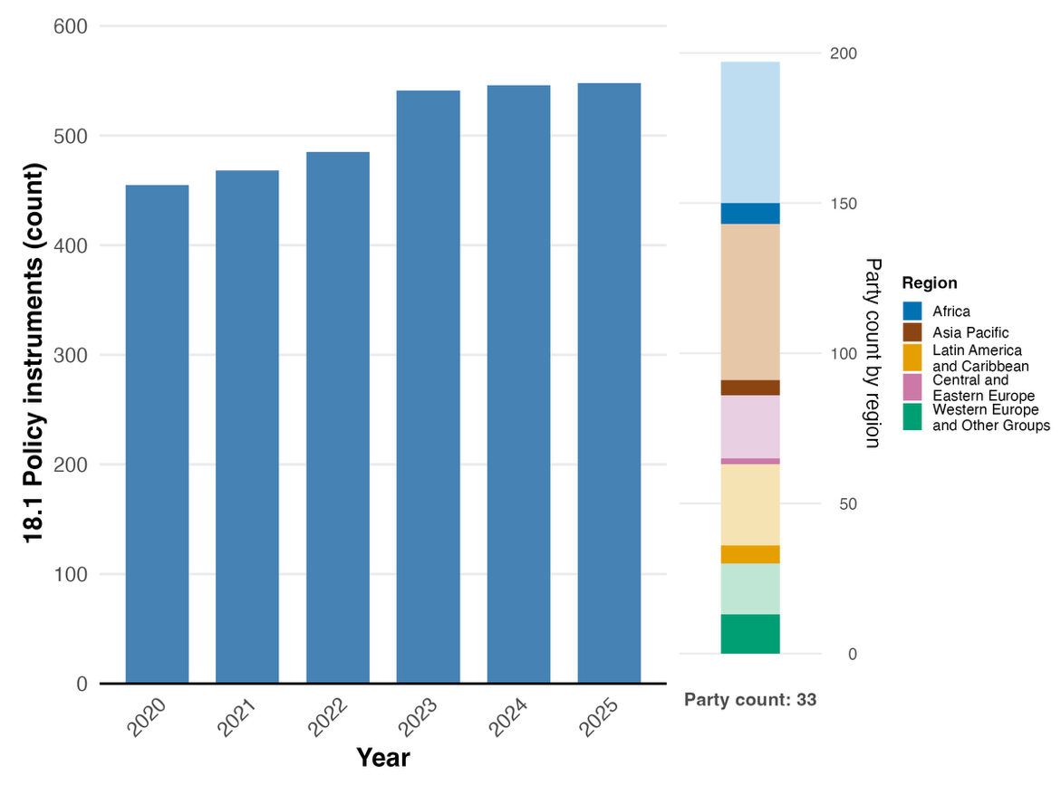
Примечание: значения индикаторов отражают ежегодное число внедренных стимулов, указанное в материалах Сторон. На столбчатой ​​диаграмме справа показано распределение Сторон, представивших данные, в разбивке по регионам. Цвета для каждого региона определены в пояснении к рисунку: более темные тона представляют долю Сторон в любом регионе, по которым данные включены в график; более светлые тона представляют долю Сторон в том же регионе, по которым данные в график не включены.
Рисунок 73
English | Русский
Policy instruments (count) | Инструменты политики (число)
Year | Год
Party count by region | Число Сторон по регионам
Party count: 33 | Число Сторон: 33
Region | Регион
African States | Африканские государства
Asia-Pacific States | Азиатско-тихоокеанские государства
Latin American and Caribbean States | Латиноамериканские и карибские государства
Eastern European States | Восточноевропейские государства
Western European and other States | Западноевропейские и другие государства

Рисунок 74
Основной индикатор 18.1: положительные стимулы внедрены для стимулирования сохранения и устойчивого использования биоразнообразия (по данным национальных докладов) (из Базы данных ОЭСР по инструментам экологической политики)
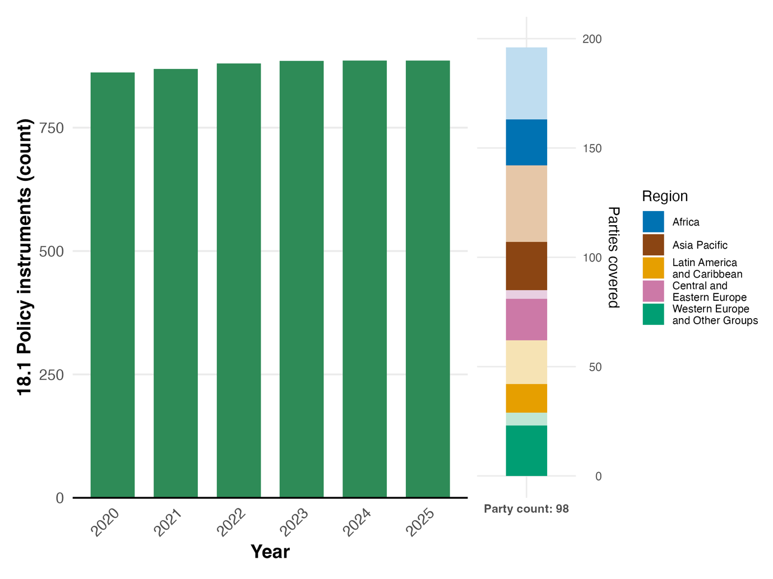

Примечание: значения индикаторов отражают ежегодное число внедренных стимулов, указанное в материалах Сторон. На столбчатой ​​диаграмме справа показано распределение Сторон, представивших данные, в разбивке по регионам. Цвета для каждого региона определены в пояснении к рисунку: более темные тона представляют долю Сторон в любом регионе, по которым данные включены в график; более светлые тона представляют долю Сторон в том же регионе, по которым данные в график не включены.
Рисунок 74
English | Русский
Policy instruments (count) | Инструменты политики (число)
Year | Год
Parties covered | Охваченные Стороны
Party count: 98 | Число Сторон: 98
Region | Регион
African States | Африканские государства
Asia-Pacific States | Азиатско-тихоокеанские государства
Latin American and Caribbean States | Латиноамериканские и карибские государства
Eastern European States | Восточноевропейские государства
Western European and other States | Западноевропейские и другие государства

Рисунок 75
Доля индикаторов, соответствующих задаче 18 Рамочной программы и указывающих соответственно на тенденции к улучшению, стабильности и ухудшению

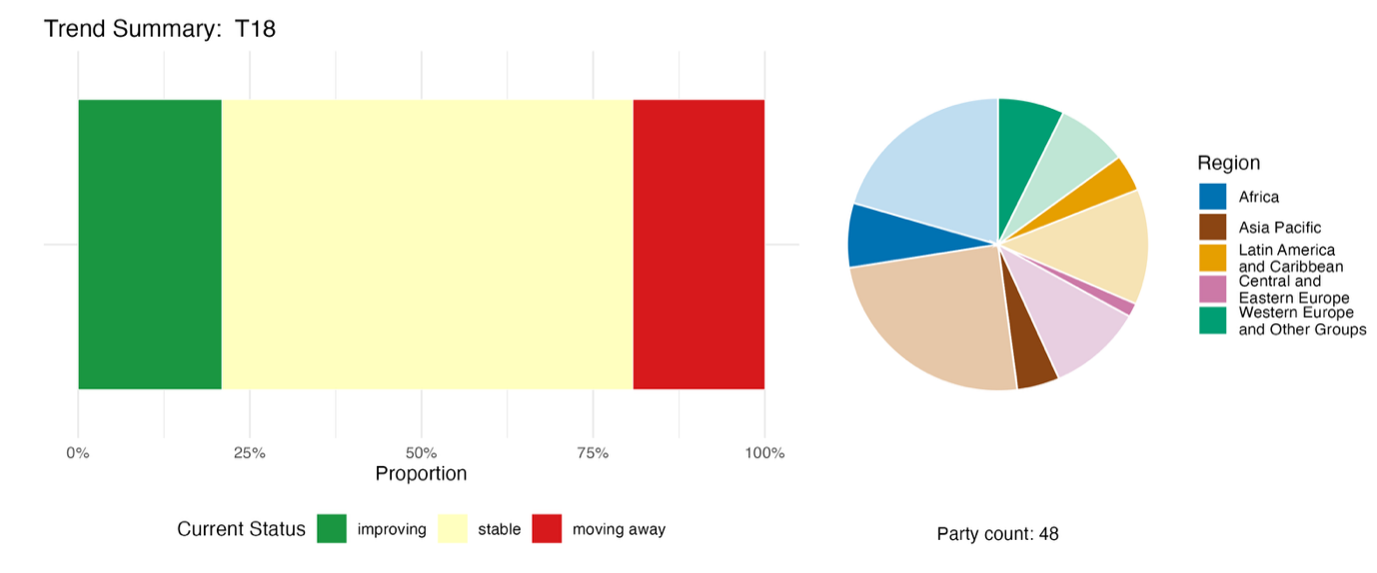

Примечание: пропорции взвешены по каждой Стороне. Тенденции включают данные по двум основным индикаторам от 44 Сторон и 28 национальным индикаторам от 12 Сторон. Круговая диаграмма показывает распределение Сторон, представивших данные по индикаторам для Задачи 18, в разбивке по регионам. Цвета для каждого региона определены в пояснении к рисунку: более темные тона представляют долю Сторон в каждом регионе, по которым данные включены в график; более светлые тона представляют долю Сторон в том же регионе, по которым данные в график не включены.
Рисунок 75
English | Русский
Proportion | Процентная доля
Current Status | Текущее положение
Improving | улучшение
Stable | стабильно
Moving away | отклонение
Party count: 48 | Число Сторон: 48
Region | Регион
African States | Африканские государства
Asia-Pacific States | Азиатско-тихоокеанские государства
Latin American and Caribbean States | Латиноамериканские и карибские государства
Eastern European States | Восточноевропейские государства
Western European and other States | Западноевропейские и другие государства

Самооценка прогресса

Согласно результатам самооценки, проведенной Сторонами в своих национальных докладах, лишь четверть (25 процентов) национальных задач, представленных как в высокой степени согласованные с Задачей 18, находится на пути к выполнению; при этом в задачах, более чем вдвое превышающих это число (62 процента), продемонстрирован недостаточный прогресс и еще по 7 процентам задач не наблюдается существенных изменений. Сообщается, что полностью выполнены всего две национальные задачи (один процент) (см. рисунок 76).
Рисунок 76
Самооценка прогресса в выполнении всех национальных задач, оцененных как в высокой степени соответствующие задаче 18 Рамочной программы

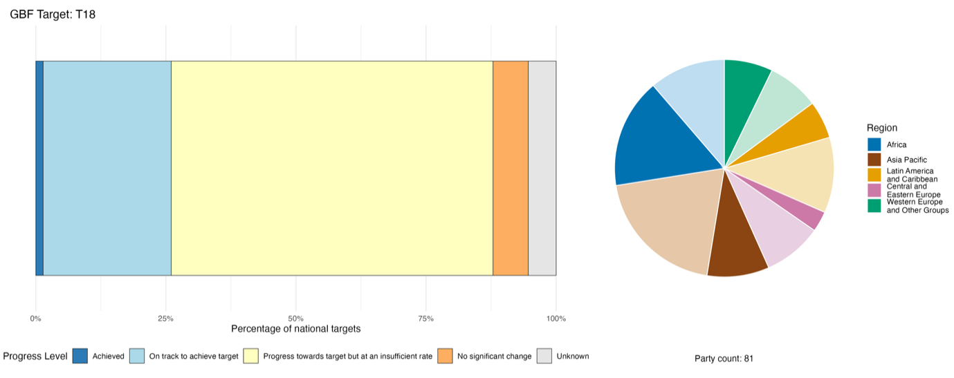

Примечание: ширина столбцов показывает долю национальных задач, представленных в каждой категории прогресса. Пропорции взвешены по каждой Стороне, чтобы обеспечить равный вклад Сторон в общую оценку прогресса, независимо от числа представленных национальных задач. Круговая диаграмма показывает долю Сторон в каждом регионе, представивших доклады в сроки, которые позволяют их рассмотрение в глобальном докладе. Цвета для каждого региона определены в пояснении к рисунку: более темные тона представляют долю Сторон в каждом регионе, по которым данные включены в график; более светлые тона представляют долю Сторон в том же регионе, по которым данные в график не включены.
Рисунок 76
English | Русский
Percentage of national targets | Процентная доля национальных задач
Progress level | Уровень прогресса
Achieved | Выполнена
On track to achieve target | На пути к выполнению
Progress towards target but at an insufficient rate | Прогресс достигается, но недостаточными темпами
No significant change | Без существенных изменений
Unknown | Неизвестно
Party count: 81 | Число Сторон: 81
Region | Регион
African States | Африканские государства
Asia-Pacific States | Азиатско-тихоокеанские государства
Latin American and Caribbean States | Латиноамериканские и карибские государства
Eastern European States | Восточноевропейские государства
Western European and other States | Западноевропейские и другие государства

Действия, успехи и проблемы в процессе реализации

Резюме мер в поддержку реализации Задачи 18 Рамочной программы

Подавляющее большинство Сторон сообщает о мерах по выявлению и оценке стимулов, включая субсидии, вредных для биоразнообразия, то есть по элементу Задачи 18, с крайним сроком выполнения, установленным на 2025 год. Эти меры включают обобщение инвентаризаций субсидий, заказ исследований и разработку систем классификации. Значительно меньшая группа Сторон сообщает о конкретных шагах по реформированию и устранению таких стимулов к 2030 году, что является ключевым требованием Задачи 18 (см. вставку 44). Несколько Сторон рассматривает сокращение или поэтапную отмену субсидий на ископаемое топливо, являющихся вредными стимулами для биоразнообразия (см. вставку 43). Другие отмечают ратификацию Соглашения Всемирной торговой организации о субсидиях в рыболовстве (ВТО, 2022), вступившего в силу в сентябре 2025 года. Меры по расширению позитивных стимулов для сохранения и устойчивого использования биоразнообразия упоминаются во всех регионах и среди Сторон со всеми уровнями дохода чаще, чем меры по сокращению вредных стимулов. Примеры позитивных стимулов включают оплату экосистемных услуг, механизмы финансирования природоохраны и переориентацию сельскохозяйственной поддержки на методы, сберегающие биоразнообразие. Не менее 25 Сторон называют инициативу БИОФИН одним из инструментов, обеспечивающих аналитическую поддержку, методологию или организационную основу для выполнения Задачи 18.

Примеры успеха и прогресса в процессе реализации

Вставка 43
Законодательно закрепленный поэтапный отказ от субсидий на ископаемое топливо и налоговые льготы в секторе возобновляемой энергетики в Узбекистане
Узбекистан считается одной из стран мира с наиболее высокой энергоемкостью производства и интенсивностью выбросов. В последние годы правительство прилагает значительные усилия к реформированию и сокращению субсидирования ископаемого топлива, одновременно стимулируя использование возобновляемых источников энергии.
Начиная с 2019 года Узбекистан проводит масштабное реформирование законодательства в сфере энергетики, включая принятие закона об использовании возобновляемых источников энергии и закона об энергоэффективности, энергосбережении и рациональном использовании энергии. Президентом был издан указ об ускорении мер по повышению энергоэффективности, внедрению энергосберегающих технологий и развитию возобновляемых источников энергии. В 2024 году постановлениями профильных министерств была введена обновленная тарифная политика для топливно-энергетического комплекса и официально учреждено Агентство по развитию и регулированию энергетического рынка, являющееся независимым органом регулирования энергетической отрасли.
Впоследствии в Узбекистане были повышены тарифы на газ и электроэнергию для предприятий и домохозяйств. Очередное повышение было проведено в 2025 году с целью обеспечения полного возмещения затрат к концу 2026 года и поэтапной отмены всех тарифных субсидий к 2027 году. В результате в период с 2024 по 2025 год совокупные расходы на основные субсидии, вредные для биоразнообразия, сократились на 13 процентов в реальном выражении, тогда как расходы на энергетические и топливные субсидии, вредные для биоразнообразия, снизились на 30 процентов.
Эти мероприятия софинансируются в рамках проекта Всемирного банка Инновационное использование углеродных ресурсов для энергетического перехода (iCRAFT), первой глобальной инициативы Банка по поддержке реформ политики посредством выплат за сокращение выбросов.

Соответствующие цели: 7, 8, 15 и 19.
Источники: Узбекистан, седьмой национальный доклад в рамках Конвенции; ОЭСР, 2025; и ПРООН и др., 2025 г.

Вставка 44
Официальный ежегодный каталог экологически вредных субсидий с количественной оценкой результатов их реформирования в Италии

Принятый в 2015 году закон обязывает Министерство окружающей среды и энергетической защищенности Италии ежегодно составлять каталог экологически вредных и экологически благоприятных субсидийª. Целью закона является стимулирование мер зеленой экономики и ограничение чрезмерного использования природных ресурсов. Каталог служит одним из ключевых справочных материалов для национальных и международных инициатив, направленных на выявление, реформирование и поэтапную отмену экологически вредных субсидий и стимулирование расширения стимулов, формирующих экологические выгоды.
В период с 2022 по 2023 год Италия отменила ряд субсидий на ископаемое топливо, считавшихся вредными для биоразнообразия, в различных секторах, включая льготы, концессии, субсидированное финансирование и исключения. В их число входит:
- сокращение объема освобождения от уплаты акциза на топливо, используемое на железнодорожном транспорте
- отмена освобождения от уплаты акциза на энергоносители, используемые для производства магния из морской воды
- прекращение государственного финансирования исследований, разработок и демонстрационных проектов, связанных с нефтью, газом и углем
В целом, эти меры привели к общему ежегодному сокращению вредных субсидий более чем на 282 миллиона евро.
Соответствующие задачи: 7, 8, 14, 15, 19 и 21.
Источник: Италия, седьмой национальный доклад в рамках Конвенции.

ªРазмещен по адресу: www.mase.gov.it/portale/catalogo-dei-sussidi-ambientalmente-dannosi-e-dei-sussidi-ambientalmente-favorevoli.

Проблемы

Многие Стороны сообщают о препятствиях в выявлении стимулов, включая субсидии, вредных для биоразнообразия, в том числе о неполноте инвентаризаций вредных стимулов, отсутствии или неполноте данных среди Сторон всех уровней дохода и отсутствии согласованных определений и гармонизированных подходов к выявлению, какие стимулы являются вредными. Поскольку невозможно приоритизировать или оценить реформу, не зная, какие существуют стимулы, какова их финансовая ценность и их конкретное воздействие на биоразнообразие, то такие препятствия в выявлении также являются препятствиями для реформы. Даже там, где предпринимаются попытки проведения реформ, у Сторон могут отсутствовать системы для отслеживания, реинвестируются ли сэкономленные от субсидий средства в природоохрану, приносят ли положительные стимулы результаты или же вредные стимулы возвращаются в другой форме. В ряде национальных докладов отмечается, что на пути реформирования субсидий стоят укоренившиеся интересы и политические барьеры. Субсидии сельского хозяйства, энергетики и рыболовства часто интегрированы в национальную экономику и связаны с такими политиками, как продовольственная защищенность, сокращение бедности или ценовая доступность энергии. Ряд Сторон также называет одной из серьезных проблем межсекторальную координацию, указывая на трудности в согласовании действий министерств финансов, окружающей среды, сельского хозяйства и энергетики. Недостаток внутренних финансовых ресурсов для расширения позитивных стимулов является повторяющейся проблемой, упоминаемой в национальных докладах, и в ряде докладов указывается, что реализация таких политик зависит от доноров и внешней технической поддержки.

Вклады субъектов, не являющихся национальными правительствами

Обязательства, взятые непосредственно через онлайновый инструмент представления отчетности

Из 180 обязательств, представленных субъектами, не являющимися национальными правительствами, лишь одно главным образом связано с Задачей 18. Это обязательство предложено сетью НПО, базирующейся в Дании, которая представила обязательства по всем 23 задачам Рамочной программы, и оно касается агитации за более решительное перенаправление субсидий, вредных для биоразнообразия.

Вклады, включенные в национальные доклады

В национальных докладах приводятся примеры обмена результатами анализов и знаниями для реализации Задачи 18. Межправительственные организации, в частности ПРООН через БИОФИН, помогают разрабатывать национальные планы финансирования биоразнообразия, исследовательские организации вносят вклад в оценку вредных субсидий и деловые и финансовые круги принимают участие посредством структур раскрытия информации, таких как Целевая группа по раскрытию финансовой информации, связанной с природой. Основная роль секторов, связанных с биоразнообразием или зависящих от него, НПО, коренных народов и местных общин заключается в обеспечении механизмов позитивного стимулирования, таких как оплата экосистемных услуг и программы сертификации устойчивого развития. В национальных докладах гражданам, молодежи и женщинам отводятся в основном функции консультирования и повышения осведомленности.

Примеры взаимосвязей с другими соглашениями, процессами и организациями

Вступление в силу в 2025 году Соглашения Всемирной торговой организации от 2022 года о субсидиях в секторе рыболовства стало важным шагом в поэтапной отмене субсидий, вредных для биоразнообразия, и таким образом оно тесно связано с реализацией Задачи 18. Соглашение запрещает субсидии, способствующие незаконному, нерегулируемому и несообщаемому промыслу, которые негативно воздействуют на чрезмерно эксплуатируемые рыбные запасы или связаны с рыболовством в открытом море, где ресурсы находятся за пределами управления региональных рыбохозяйственных организаций (ВТО, 2022 г.).
В число стратегических целей Глобальной рамочной программы по химическим веществам входит стимулирование финансовых инвестиций в более безопасные и устойчивые химические методы, включая чистые технологии и ресурсоэффективность. Данная Программа, содействуя применению комплексных подходов к финансированию, включающих активное вовлечение частного сектора и привлечение внешнего финансирования, помогает мобилизации ресурсов для поэтапной отмены вредных субсидий и расширения финансовой поддержки зеленых технологий и методов, способствуя тем самым реализации Задачи 18. Говоря конкретно, Цель D2 Программы направлена ​​на внедрение политик, поощряющих использование наилучших доступных технологий, зеленых закупок и подходов круговой экономики, что стимулирует переход к более устойчивым процессам производства (Секретариат Базельской, Роттердамской и Стокгольмской конвенций, 2025 г.; ЮНЕП, 2024a).

Задача 19. Мобилизация 200 млрд долл. США в год на цели сохранения и устойчивого использования биоразнообразия из всех источников, включая 30 млрд долл. США за счет международных финансовых средств

Текст задачи. Существенное и постепенное увеличение объема финансовых ресурсов из всех источников на эффективной, своевременной и легкодоступной основе, включая внутренние, международные, государственные и частные ресурсы, в соответствии со статьей 20 Конвенции для осуществления национальных стратегий и планов действий по сохранению биоразнообразия с мобилизацией к 2030 году не менее 200 млрд долл. США в год, в том числе следующими способами:
a) увеличение общего объема связанных с биоразнообразием международных финансовых ресурсов, предоставляемых развитыми странами, включая официальную помощь в целях развития, и странами, добровольно принимающими на себя обязательства Сторон, являющихся развитыми странами, в развивающиеся страны, в частности в наименее развитые страны и малые островные развивающиеся государства, а также в страны с переходной экономикой, по меньшей мере до 20 млрд долл. США в год к 2025 году и по меньшей мере до 30 млрд долл. США в год к 2030 году;
b) значительное увеличение объема внутренних ресурсов благодаря разработке и осуществлению национальных планов финансирования биоразнообразия или аналогичных механизмов в соответствии с национальными потребностями, приоритетами и обстоятельствами;
c) привлечение частного финансирования, поощрение смешанного финансирования, реализация стратегий по привлечению новых и дополнительных ресурсов и стимулирование частного сектора к инвестированию в биоразнообразие, в том числе через фонды смягчения последствий и другие инструменты;
d) стимулирование инновационных схем, таких как оплата экосистемных услуг, зеленые облигации, компенсация неблагоприятного воздействия на биоразнообразие и кредиты, а также механизмы совместного использования выгод с гарантией экологической и социальной безопасности;
e) оптимизация сопутствующих выгод и синергетического эффекта финансирования, направленного на сохранение биоразнообразия и борьбу с изменением климата;
f) укрепление роли коллективных действий, в том числе коренных народов и местных общин, действий в интересах Матери-Земли и нерыночных подходов, включая управление природными ресурсами на общинной основе, а также сотрудничества и солидарности гражданского общества, направленных на сохранение биоразнообразия;
g) повышение эффективности, результативности и прозрачности предоставления и использования ресурсов.

Обзор результатов
Объемы финансирования биоразнообразия растут, но прогресс остается недостаточным, и промежуточная задача финансирования, поставленная на 2025 год, по всей видимости, не была достигнута, хотя окончательная оценка станет возможной лишь после поступления полных данных за 2024 и 2025 годы. В национальных задачах значительно отсутствуют элементы взаимодействия финансов и роли коллективных действий. Объемы международного и внутреннего финансирования биоразнообразия в целом демонстрируют тенденции к росту, но остаются ниже уровней, необходимых для выполнения задачи, и доля внутренних расходов как части ВВП на эти цели сократилась. Согласно приведенным данным, пик частного финансирования пришелся на 2021 год, после чего финансирование снизились и остается практически неразработанным. Результаты самооценки показывают, что лишь небольшая часть национальных задач реализуется в соответствии с графиком. Основные трудности состоят в мобилизации финансовых ресурсов в необходимых масштабах, расширении доступа к финансированию и укреплении стимулирующих условий для инвестиций.

Охват Сторонами элементов задачи 19 Рамочной программы в их национальных задачах

Таблица 41
Элементы задачи 19 Рамочной программы и их охват в национальных задачахª
Увеличение общего объема связанных с биоразнообразием международных финансовых ресурсов, предоставляемых развитыми странами, по меньшей мере до 20 млрд долл. США в год к 2025 году и по меньшей мере до 30 млрд долл. США в год к 2030 году | 58
Значительное увеличение мобилизации внутренних ресурсов с помощью подготовки и реализации национальных планов финансирования биоразнообразия или аналогичных инструментов | 81
Привлечение частного финансирования, поощрение смешанного финансирования, реализация стратегий по привлечению новых и дополнительных ресурсов и стимулирование частного сектора к инвестированию в биоразнообразие | 44
Стимулирование инновационных программ, таких как оплата экосистемных услуг, зеленые облигации, компенсация неблагоприятного воздействия на биоразнообразие и кредиты на сохранение биоразнообразия, механизмы совместного использования выгод | 34
Оптимизация сопутствующих выгод и взаимодействия финансирования, направленного на сохранение и устойчивое использование биоразнообразия и на борьбу с климатическим кризисом | 16
Укрепление роли коллективных действий, в том числе коренных народов и местных общин, действий в интересах Матери-Земли и нерыночных подходов | 14
Повышение эффективности, результативности и прозрачности предоставления и использования ресурсов | 16
В среднем Стороны рассмотрели, по крайней мере в некоторой степени, 44 процента этих элементов в своих национальных задачах

Примечание: в правом столбце таблицы указаны процентные доли Сторон, национальные задачи которых охватывают элемент по крайней мере в некоторой степени.
ª Элементы каждой задачи были определены Специальной группой технических экспертов по индикаторам Куньминско-Монреальской глобальной рамочной программы в области биоразнообразия (см. приложение I к документу CBD/COP/16/INF/4; и Affinito and others, 2025). Подробная методология анализа национальных задач изложена в документе CBD/SBI/7/INF/22.

Наблюдается исключительно большой разброс в доле Сторон, решающих различные элементы Задачи 19 в своих национальных задачах (см. таблицу 41). Подавляющее большинство (81 процент) установило национальные задачи, предусматривающие значительное увеличение мобилизации внутренних ресурсов, чему будет содействовать разработка и реализация национальных планов финансирования биоразнообразия или аналогичных инструментов. Национальные задачи более половины Сторон (58 процентов) хотя бы в какой-то мере предусматривают увеличение объема международных финансовых ресурсов для развивающихся стран на цели, связанные с биоразнообразием. Менее половины Сторон (44 процента) предусматривают меры по привлечению частного капитала для финансирования биоразнообразия, тогда как лишь немногим более трети (34 процента) поставили национальные задачи по стимулированию новаторских программ для увеличения финансирования в целях реализации Рамочной программы. К числу элементов Задачи 19, охваченных наименьшей долей Сторон, относятся: оптимизация сопутствующих выгод и взаимодействие финансирования биоразнообразия и борьбы с климатическим кризисом (16 процентов); усиление роли коллективных действий, в том числе осуществляемых коренными народами и местными общинами, действий, ориентированных на интересы Матери-Земли, и нерыночных подходов (14 процентов); и повышение эффективности, действенности и прозрачности выделения и использования ресурсов (16 процентов).
Около четверти Сторон (26 процентов) включили количественный компонент в свои национальные задачи по увеличению объема международных финансовых ресурсов для развивающихся стран на цели, связанные с биоразнообразием. Поскольку значения такого увеличения выражаются в самых разных терминах, как в денежном выражении, так и в процентах, то невозможно определить совокупный объем предлагаемого увеличения финансовых ресурсов по одним только национальным задачам.

Индикаторы прогресса

Таблица 42
Оценочная таблица индикаторов Задачи 19 Рамочной программы

 | Использование индикатора |  | Результаты по индикатору
Основной индикатор D.1: международное государственное финансирование, включая официальную помощь в целях развития (ОПР), для сохранения и устойчивого использования биоразнообразия и экосистем | 61 процент Сторон |  | Средний показатель за 2020-2023 годы составляет 4,4 млрд долл. США в год
Основной индикатор D.2: внутреннее государственное финансирование сохранения и устойчивого использования биоразнообразия и экосистем | 54 процента Сторон |  | В среднем 34 млрд долл. США в год за период 2020-2023 гг.
Основной индикатор D.3: частное финансирование (внутреннее и международное) сохранения и устойчивого использования биоразнообразия и экосистем | 26 процентов Сторон |  | Средний показатель за 2020-2023 годы составляет 8,2 млрд долл.
Все количественные индикаторы в совокупности | 88 Сторон, 68 процентов |  | 57 процентов - позитивные тенденции  21 процент - негативные тенденции

Примечание: цветовая кодировка связана с общей оценкой прогресса по всем задачам, методология которой изложена в общей сводной таблице оценки прогресса (см. таблицу 3). Цветовая кодировка использования данных по индикаторам и всех тенденций по количественным индикаторам отражает оценку каждой задачи относительно наивысших и наинизших баллов, полученных по всем задачам Рамочной программы (зеленым цветом обозначены процентные значения, попадающие в верхнюю треть общего диапазона, желтым – в среднюю треть и красным – в нижнюю треть). Цвета результатов по основным индикаторам обозначают прогресс в выполнении задачи (зеленым цветом обозначен достигаемый прогресс, желтым – неоднозначный прогресс, красным – недостаточный прогресс и серым – невозможность оценки прогресса). Следует отметить, что процент Сторон, представивших данные по основным индикаторам, может отличаться от процента, использованного в сводных результатах как по основному индикатору, так и по всем количественным индикаторам совокупно по причине методологических различий в способе использования данных.

Многие Стороны сообщают о трудностях в отслеживании финансовых потоков, связанных с биоразнообразием, что в частности обусловлено отсутствием систем маркировки, позволяющих выделить расходы на биоразнообразие из более широких экологических, социальных и управленческих расходов, а также сложностями с выявлением частных финансовых потоков. Многие отмечают, что они в настоящее время занимаются разработкой систем отслеживания финансирования, причем многие используют методологию БИОФИН. Эти трудности объясняют отсутствие более новых данных, и вполне возможно, что показатели, приведенные по ряду стран, занижены, поскольку в них не всегда учитывается финансирование из всех источников.

2025 контрольный год

В Задаче 19 a) Рамочной программы предусмотрено увеличение общего объема международных финансовых ресурсов, связанных с биоразнообразием и поступающих от развитых стран, включая официальную помощь в целях развития, и Сторон, которые добровольно берут на себя обязательства Сторон, являющихся развитыми странами, в пользу развивающихся стран, и в частности наименее развитых стран и малых островных развивающихся государств, а также стран с переходной экономикой по меньшей мере до 20 млрд долл. США в год к 2025 году и по меньшей мере до 30 млрд долл. США в год к 2030 году.
Стороны, представляющие отчетность по основному индикатору D.1, к числу которых относятся Стороны, являющиеся развитыми странами, и Стороны, которые добровольно берут на себя обязательства Сторон, являющихся развитыми странами, сообщили о предоставлении международных государственных финансовых средств на общую сумму 17,7 млрд долл. США в период с 2020 по 2023 год, при этом наибольший объем финансирования (5,2 млрд долл. США) был зафиксирован в 2023 году (см. таблицу 42 и рисунок 77). Эту сумму следует рассматривать как минимальную, поскольку она может не охватывать весь спектр финансовых потоков, предусмотренных в Задаче 19 a). ОЭСР, чей анализ учитывает более широкий спектр финансовых потоков, предусмотренных в Задаче 19 a), оценивает общий объем международного финансирования биоразнообразия в 2023 году примерно в 16,8 млрд дол. США. Оба оценочных показателя не достигают целевого уровня в 20 млрд долл. США. Поэтому, судя по имеющимся данным, целевой показатель на 2025 год, по всей видимости, не был достигнут, хотя окончательная оценка будет возможна только после получения полных данных за 2024 год и за 2025 контрольный год.

Цель на 2030 год в 200 млрд долл. США

В Задаче 19 установлена общая цель на период до 2030 года мобилизовать не менее 200 млрд долл. США в год из всех источников для финансирования биоразнообразия.
Общий объем финансирования из международных государственных, внутренних государственных и частных источников в 2023 году составил соответственно 5,2 млрд долл. США, 20,6 млрд долл. США и 6,9 млрд долл. США на общую сумму 32,7 млрд долл. США. Стороны сообщают о мобилизации в общей сложности 186,4 млрд долл. США за четыре года (2020–2023 гг.), в том числе 17,7 млрд долл. США из международных государственных источников, 135,9 млрд долл. США из внутренних источников и 32,8 млрд долл. США из частных источников.
Объемы финансирования из международных частных источников и внутренних источников ежегодно росли, однако доля внутренних государственных расходов в ВВП на сохранение и устойчивое использование биоразнообразия и экосистем в этот период снижалась (см. рисунок 78). Показатель внутреннего финансирования в процентах от ВВП широко варьировался - от менее чем 0,1% до 2,7%.
В отношении частных источников следует отметить, что в 2021 году объем финансирования достиг пикового значения в 11,2 млрд долл. США (см. рис. 79). Сокращение финансирования в 2022 и 2023 годах может быть обусловлено временным лагом в отчетности или же может отражать реальное уменьшение объемов финансирования. В рамках настоящего анализа оценить это не представляется возможным, поскольку лишь немногие Стороны сообщили данные о частных источниках финансирования, и поэтому данные большей частью неполные.
Ряд Сторон представил информацию о других индикаторах по Задаче 19, и в подавляющем большинстве случаев наблюдаются признаки улучшения (см. рис. 80). Большинство дополнительных индикаторов связано с повышением эффективности, действенности и прозрачности процессов выделения и использования ресурсов, таким образом они в основном охватывают другие аспекты Задачи 19 и, возможно, не связаны напрямую с объемом финансирования.

Рисунок 77
Основной индикатор D.1: международное государственное финансирование, включая официальную помощь развитию (ОПР), для сохранения и устойчивого использования биоразнообразия и экосистем

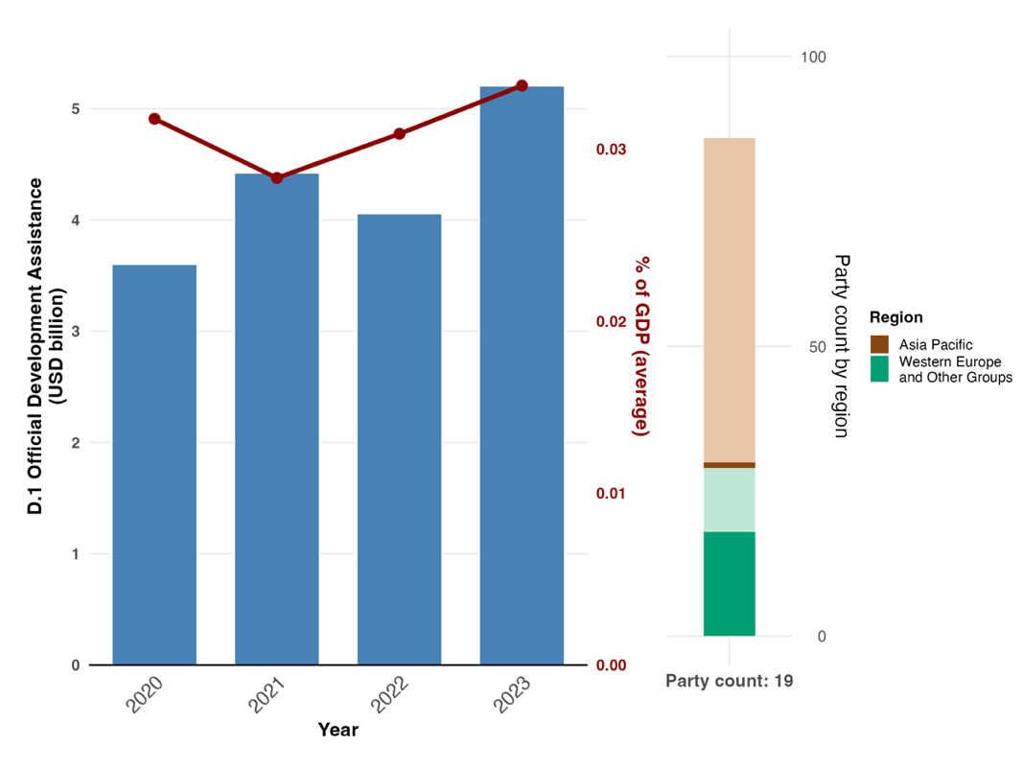
Примечание: значения индикаторов представлены в виде годового объема официальной помощи в целях развития (ОПР), предоставленной Сторонами-донорами (синий цвет), и средней доли национального ВВП, соответствующей национальному индикатору (красный цвет). На столбчатой ​​диаграмме справа показано распределение Сторон, представивших данные, в разбивке по регионам. Цветовые обозначения для каждого региона приведены в пояснении к рисунку: более темные тона соответствуют доле Сторон в каждом регионе, данные по которым включены в график, а более светлые - доле Сторон в том же регионе, данные по которым в график не включены. Следует отметить, что три Стороны с общим объемом помощи 0,43 млрд долл. США в график не включены, поскольку они не представляли отчетность за каждый из годов в период с 2020 по 2023 год.
Рисунок 77
English | Русский
Official Development Assistance (USD billion) | Официальная помощь развитию (млрд долл. США)
Year | Год
% of GDP (average) | Процент ВВП  (в среднем)
Party count: 19 | Число Сторон: 19
Party count by region | Число Сторон по регионам
Region | Регион
Asia-Pacific States | Азиатско-тихоокеанские государства
Western European and other States | Западноевропейские и другие государства

Рисунок 78
Основной индикатор D.2: внутреннее государственное финансирование сохранения и устойчивого использования биоразнообразия и экосистем

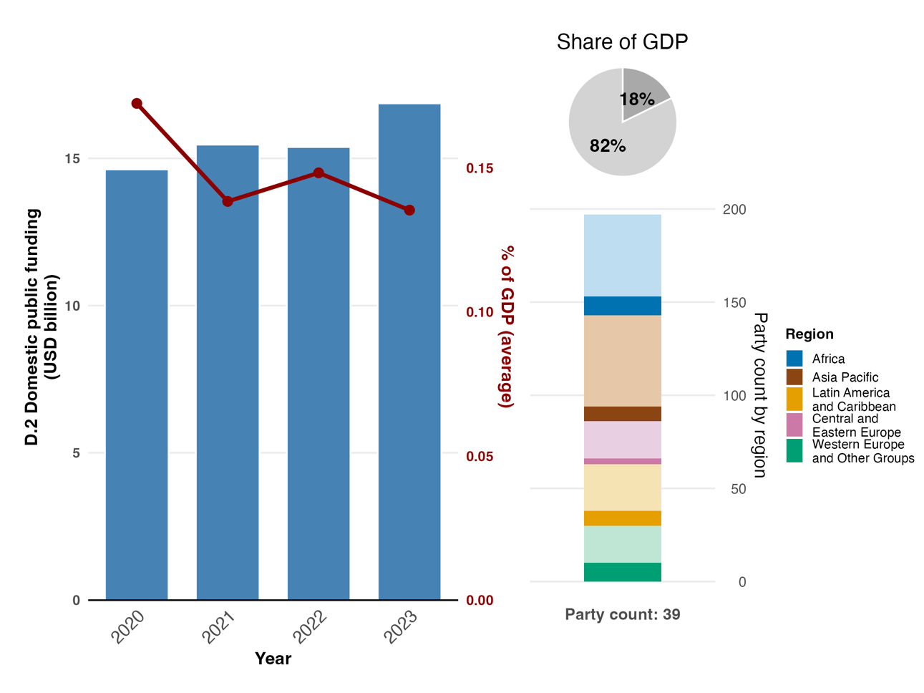
Примечание: значения индикаторов представлены в виде годовой суммы внутреннего финансирования, израсходованного на биоразнообразие Сторонами, представившими отчетность (синий цвет), и средней доли национального ВВП, соответствующей этим национальным индикаторам (красный цвет). На столбчатой ​​диаграмме справа показано распределение Сторон, предоставивших данные, в разбивке по регионам. Цветовые обозначения для каждого региона приведены в пояснении к рисунку: более темные тона соответствуют доле Сторон каждого региона, данные по которым включены в график, а более светлые - доле Сторон того же региона, данные по которым в график не включены. Темно-серый сектор круговой диаграммы отражает долю ВВП всех Сторон, которую охватывают представленные данные. Следует отметить, что 19 Сторон с совокупным показателем ВВП 73,5 млрд долл. США в график не включены, поскольку они не представляли отчетность за каждый из годов в период с 2020 по 2023 год.
Рисунок 78
English | Русский
Domestic public funding (USD billion) | Внутреннее государственное финансирование (млрд долл. США)
Year | Год
Share of GDP | Доля ВВП
% of GDP (average) | Процент ВВП  (в среднем)
Party count: 39 | Число Сторон: 39
Party count by region | Число Сторон по регионам
Region | Регион
African States | Африканские государства
Asia-Pacific States | Азиатско-тихоокеанские государства
Latin American and Caribbean States | Латиноамериканские и карибские государства
Eastern European States | Восточноевропейские государства
Western European and other States | Западноевропейские и другие государства

Рисунок 79
Основной индикатор D.3: частное финансирование (внутреннее и международное) сохранения и устойчивого использования биоразнообразия и экосистем

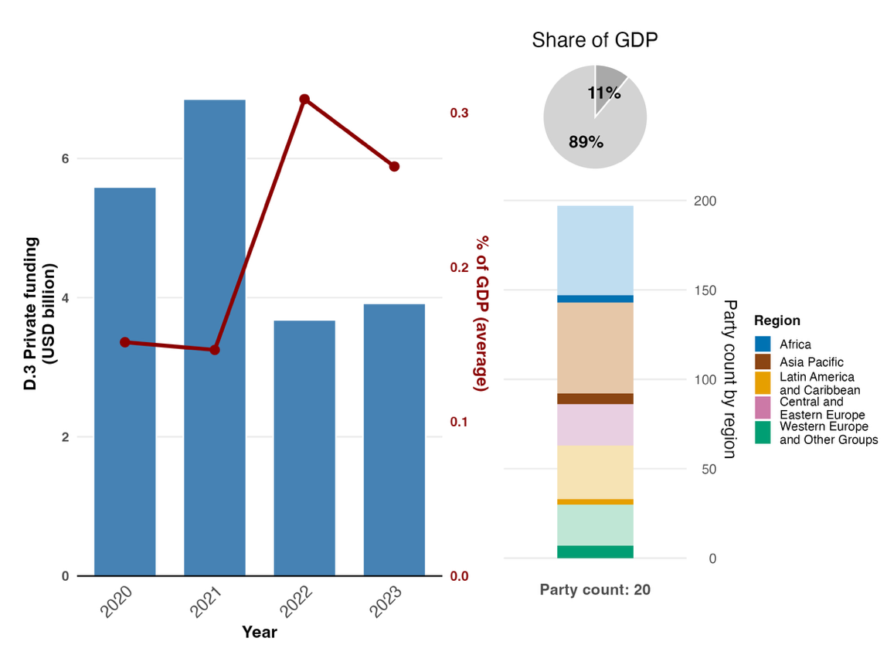
Примечание: значения индикаторов представлены в виде годовой суммы внутреннего финансирования, израсходованного на биоразнообразие Сторонами, представившими отчетность (синий цвет), и средней доли национального ВВП, соответствующей этим национальным индикаторам (красный цвет). На столбчатой ​​диаграмме справа показано распределение Сторон, предоставивших данные, в разбивке по регионам. Цветовые обозначения для каждого региона приведены в пояснении к рисунку: более темные тона соответствуют доле Сторон каждого региона, данные по которым включены в график, а более светлые - доле Сторон того же региона, данные по которым в график не включены. Темно-серый сектор круговой диаграммы отражает долю ВВП всех Сторон, которую охватывают представленные данные. Следует отметить, что восемь Сторон с совокупным показателем ВВП 12,8 млрд долл. США в график не включены, поскольку они не представляли отчетность за каждый из годов в период с 2020 по 2023 год.
Рисунок 79
English | Русский
Private funding (USD billion) | Частное финансирование (млрд долл. США)
Year | Год
Share of GDP | Доля ВВП
% of GDP (average) | Процент ВВП  (в среднем)
Party count: 20 | Число Сторон: 20
Party count by region | Число Сторон по регионам
Region | Регион
African States | Африканские государства
Asia-Pacific States | Азиатско-тихоокеанские государства
Latin American and Caribbean States | Латиноамериканские и карибские государства
Eastern European States | Восточноевропейские государства
Western European and other States | Западноевропейские и другие государства

Рисунок 80
Доля индикаторов, соответствующих задаче 19 Рамочной программы и указывающих соответственно на тенденции к улучшению, стабильности и ухудшению

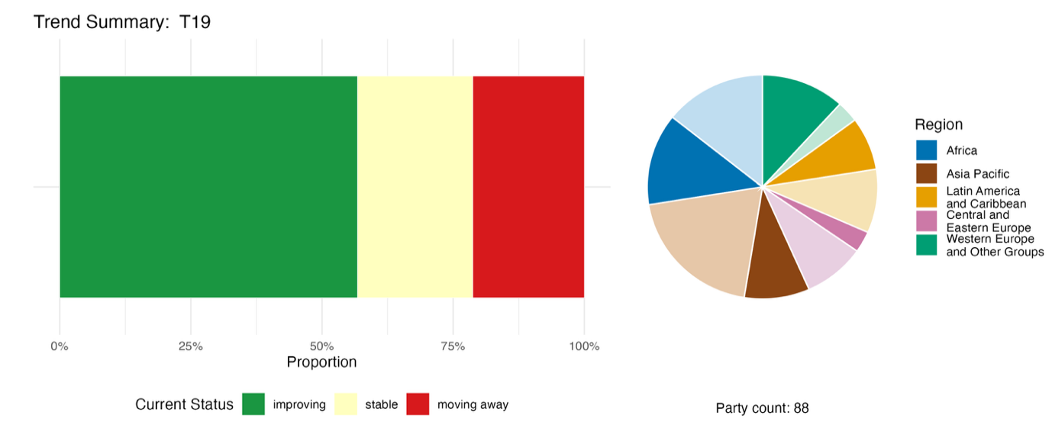
Примечание: пропорции взвешены по каждой Стороне. Тенденции включают данные по трем основным индикаторам от 86 Сторон и 40 национальным индикаторам от 16 Сторон. Круговая диаграмма показывает распределение Сторон, представивших данные по индикаторам для Задачи 19, в разбивке по регионам. Цвета для каждого региона определены в пояснении к рисунку: более темные тона представляют долю Сторон в каждом регионе, по которым данные включены в график; более светлые тона представляют долю Сторон в том же регионе, по которым данные в график не включены.
Рисунок 80
English | Русский
Proportion | Процентная доля
Current Status | Текущее положение
Improving | улучшение
Stable | стабильно
Moving away | отклонение
Party count: 88 | Число Сторон: 88
Region | Регион
African States | Африканские государства
Asia-Pacific States | Азиатско-тихоокеанские государства
Latin American and Caribbean States | Латиноамериканские и карибские государства
Eastern European States | Восточноевропейские государства
Western European and other States | Западноевропейские и другие государства

Самооценка прогресса
Согласно самооценке Сторон, приведенной в национальных докладах, только 32 процента национальных задач, которые были представлены как в высокой степени согласованные с Задачей 19, движутся к завершению, при этом гораздо большее число (64 процента) не демонстрируют существенных изменений или недостаточного прогресса, и только две национальные задачи (один процент) отмечены как уже достигнутые (см. рисунок 81).

Рисунок 81
Самооценка прогресса в выполнении всех национальных задач, оцененных как в высокой степени соответствующие задаче 19 Рамочной программы

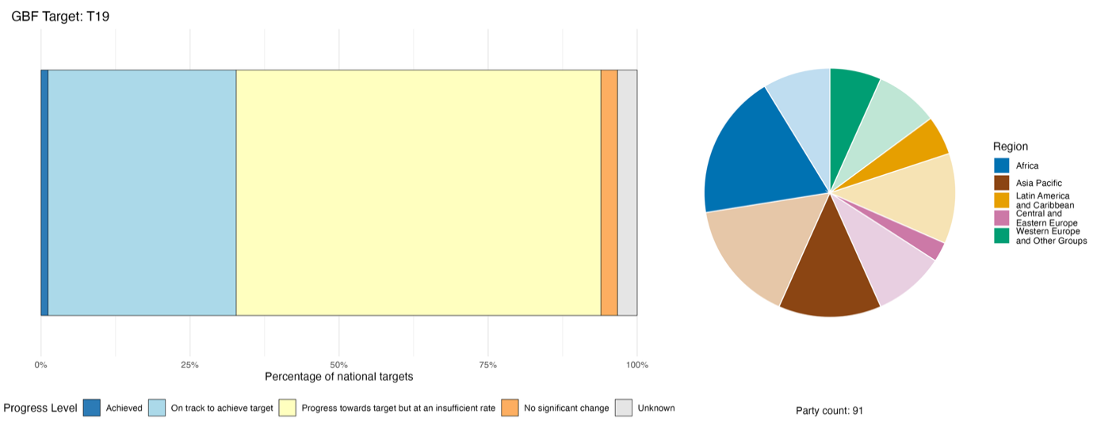
Примечание: ширина столбцов показывает долю национальных задач, представленных в каждой категории прогресса. Пропорции взвешены по каждой Стороне, чтобы обеспечить равный вклад Сторон в общую оценку прогресса, независимо от числа представленных национальных задач. Круговая диаграмма показывает долю Сторон в каждом регионе, представивших доклады в сроки, которые позволяют их рассмотрение в глобальном докладе. Цвета для каждого региона определены в пояснении к рисунку: более темные тона представляют долю Сторон в каждом регионе, по которым данные включены в график; более светлые тона представляют долю Сторон в том же регионе, по которым данные в график не включены.
Рисунок 81
English | Русский
Percentage of national targets | Процентная доля от национальных задач
Progress level | Уровень прогресса
Achieved | Выполнена
On track to achieve target | На пути к выполнению
Progress towards target but at an insufficient rate | Прогресс достигается, но недостаточными темпами
No significant change | Без существенных изменений
Unknown | Неизвестно
Party count: 91 | Число Сторон: 91
Region | Регион
African States | Африканские государства
Asia-Pacific States | Азиатско-тихоокеанские государства
Latin American and Caribbean States | Латиноамериканские и карибские государства
Eastern European States | Восточноевропейские государства
Western European and other States | Западноевропейские и другие государства

Действия, успехи и проблемы в процессе реализации

Резюме мер в поддержку реализации Задачи 19 Рамочной программы

Доминирующим подходом к реализации Задачи 19, о котором сообщают Стороны, является планирование финансирования биоразнообразия и диагностическая работа, для чего методология БИОФИН служит наиболее широко принятой структурой. Большинство Сторон либо уже разработали, либо внедряют национальный план финансирования биоразнообразия, обзор расходов на биоразнообразие или оценку финансовых потребностей. Помимо планирования, наиболее часто упоминаемые конкретные меры включают мобилизацию международного государственного финансирования, например, через ГЭФ, Зеленый климатический фонд, ОПР или обмен долгов на проведение природоохранных мер; разработку зеленых таксономий и структур устойчивого финансирования; выпуск зеленых или связанных с устойчивостью облигаций; и реформу внутренних налоговых механизмов (см. вставки 45 и 46). Мобилизация частного финансирования, реформа субсидирования и доступ к финансированию для коренных народов и местных общин упоминаются реже и часто остаются на стадиях стимулирования или желаемых целей.

Примеры успеха и прогресса в процессе реализации

Вставка 45
Чили выпускает первые в мире суверенные облигации, привязанные к устойчивости, с ключевыми показателям эффективности в области биоразнообразия

В 2022 году Чили выпустила первые в мире суверенные облигации, привязанные к показателям устойчивого развития, включив в них два ключевых индикатора эффективности (сокращение выбросов парниковых газов и расширение производства энергии из нетрадиционных возобновляемых источников, включая энергию ветра, малые русловые ГЭС, биомассу, биогаз, геотермальную и солнечную энергию, энергию океана и зеленый водород). В 2023 году эта структура была расширена с целью включения в нее ключевого индикатора эффективности для гендерного равенства (расширение представительства женщин в советах директоров компаний).
В 2025 году в обновленный вариант структуры выпуска облигаций, привязанных к устойчивости, был включен новый ключевой индикатор эффективности, связанный с биоразнообразием и состоящий из двух основных компонентов: увеличение процентной доли охраняемых территорий и/или других природоохранных мер на порайонной основе в наземных экосистемах (включая внутренние водоемы) и увеличение процентной доли национальных наземных экосистем (включая внутренние водоемы) на охраняемых территориях, которые соответствуют всем ключевым показателям эффективности управления, планирования, кадрового обеспечения и мониторинга. Новый ключевой индикатор эффективности призван обеспечить увеличение площади охраняемых территорий до 30 процентов от территории страны к 2030 году (в настоящее время этот показатель составляет 21 процент) и гарантировать эффективное управление как минимум 10 процентами национальной территории.
Реализацию этой инициативы поддерживают недавно созданная в Чили Служба по вопросам биоразнообразия и охраняемых территорий, Министерство окружающей среды и Управление государственного долга Министерства финансов, а также международные инвесторы на рынке облигаций.
Структура обеспечивает финансовые стимулы для правительства Чили достигать поставленные цели, поскольку она снижает процентные ставки, на которые страна получает право при достижении цели, установленной в ключевых индикаторах эффективности. По состоянию на конец 2023 года общая стоимость таких облигаций превышала 8 млрд долл. США. По заявлению правительства Чили, это первый выпуск международных суверенных облигаций, структурированных с учетом конкретных целей по защите и эффективному регулированию биоразнообразия.

Соответствующие задачи: 1, 3, 8, 11, 14, 15, 18, 19, 22 и 23.
Источники: Чили, седьмой национальный доклад в рамках Конвенции; Министерство финансов, правительство Чили, 2025 г.

Вставка 46
Новаторство в финансировании сохранения хрупкого биоразнообразия посредством взаимодействия мер по борьбе с изменением климата и сохранению биоразнообразия и использования традиционных систем в Йемене

Йемен мобилизует финансовые ресурсы из всех источников финансирования с целью сокращения дефицита финансирования биоразнообразия на 20 процентов к 2030 году и на 80 процентов к 2050 году. В силу ряда проблем, включая необходимость отдавать приоритет гуманитарным потребностям и потребностям в сфере безопасности, объем государственных расходов на биоразнообразие остается минимальным. Кроме того, официальные инвестиции частного сектора в биоразнообразие остаются сегодня крайне низкими. Поэтому для мобилизации ресурсов используется комплекс подходов.
Например, страна задействует неденежные ресурсы, опираясь на традиционные системы. В условиях отсутствия государственного бюджета местные племена в горах Хараз и Ибб возродили химу - традиционную систему общинного управления землями. Практикуемая на Аравийском полуострове уже более 1400 лет система аль-хима (означает "охраняемая территория") предполагает выделение общиной определенного участка земли, например лесного массива, пастбища или угодий с медоносными цветами для пчеловодства, на цикличной основе для естественного возобновления. Используя эту систему, общины определяют конкретные участки "хима" для возобновления горных лесов. Затем они коллективно вводят запрет на выпас скота и вырубку деревьев сроком от трех до пяти лет, позволяя экосистеме восстановиться. В 2025 году на этих территориях, управляемых общинами, было зафиксировано увеличение площади покрова местной растительности на 15 процентов по сравнению с землями, управляемыми государством, на которых отсутствует надзор.
Руководствуясь глобальной методологией БИОФИН, Йемен определил конкретные финансовые решения для мобилизации ресурсов. В 2025 году Йемен успешно сформировал пакет проектов по восстановлению биоразнообразия (в частности восстановление террас в дельте реки Тубан) в рамках финансирования адаптации к изменению климата от Зеленого климатического фондаª. В результате было успешно мобилизовано 9,9 млн долл. США, сумма, которая засчитывается в счет выполнения цели по сокращению дефицита финансирования биоразнообразия на 20 процентов.

Соответствующие задачи: 1, 2, 3, 5, 8, 9, 11, 19 и 22.
Источники: Йемен, седьмой национальный доклад в рамках Конвенции; и информация, представленная ЮНЕСКО Постоянной делегацией Королевства Саудовской Аравии, 2023.

ª См. www.greenclimate.fund/countries/yemen.

Проблемы

Многие Стороны сообщают, что национальные бюджетные ассигнования на биоразнообразие слишком малы. Расходы на охрану окружающей среды часто составляют лишь малую часть общих государственных расходов, и биоразнообразие нередко уступает место конкурирующим приоритетам развития, которые ориентированы более непосредственно, например, на оборону, продовольственную защищенность и инфраструктуру. Стороны, являющиеся развивающимися странами, сообщают о пробелах в доступе к международному финансированию. Даже если оно имеется, Сторонам может не хватать организационного потенциала для разработки приемлемых предложений для банковского финансирования или выполнения требований доноров. Одной из постоянных сквозных проблем является разрыв между планированием и реализацией: многие Стороны сообщают о завершенных финансовых планах и обзорах расходов, но они еще не ввели в действие инструменты, намеченные в планах. Привлечение частного сектора широко упоминается как один из приоритетов, но о таком привлечении редко сообщается с указанием количественных результатов. Еще одна проблема связана с данными и отслеживанием: у многих Сторон нет систем маркировки бюджетов на биоразнообразие, сводных данных о финансах частного сектора или структур мониторинга, способных различать финансирование биоразнообразия и финансирование борьбы с изменением климата. Некоторые Стороны сообщают, что при отсутствии централизованной системы финансовые данные о биоразнообразии разбросаны по министерствам, проектам и партнерам. Финансирование биоразнообразия рассредоточено по многим министерствам, а формальные механизмы координации существуют редко. Это может приводить к дублированию полномочий, задержкам в принятии решений, фрагментарности мер реагирования и неэффективному использованию ресурсов.

Вклады субъектов, не являющихся национальными правительствами

Обязательства, взятые непосредственно через онлайновый инструмент представления отчетности

Из 180 основных обязательств, принятых субъектами, не являющимися национальными правительствами, лишь четыре главным образом связаны с задачей 19. Два из этих обязательств предложены НПО, одно - финансовым учреждением и одного - научно-исследовательским институтом. Все обязательства касаются мобилизации ресурсов и финансирования и географически охватывают Европу, Африку, Южную Америку и Азию. В число конкретных обязательств входят: создание механизма финансирования и стимулирования производства, не наносящего ущерба лесам; выделение государственных средств на цели сохранения и устойчивого использования биоразнообразия с применением правозащитного подхода и мобилизация частного капитала для реализации природных решений (см. вставку 47).

Вставка 47
Триодос Банк: мобилизация частного капитала для реализации природных решений
Триодос Банк, является финансовым учреждением, базирующимся в Нидерландах и ведущим деятельность в Бельгии, Германии, Испании, Нидерландах и Великобритании. Он запустил стратегию защиты природы и климата, рассчитанную на период с января 2020 года по декабрь 2030 года. Впервые Триодос Банк и Компания Триодос по управлению инвестициями объединили свои стремления в области климата и биоразнообразия в единую стратегию. Вместе с замыслами финансировать 275 проектов возобновляемой энергетики и сократить абсолютный объем выбросов парниковых газов на 42 процента к 2030 году Триодос Банк намерен направить не менее 500 миллионов евро в виде инвестиций, кредитов и взносов в сектор природных решений, мобилизуя совокупные ресурсы Триодос Банка, Компания Триодос по управлению инвестициями и Центра регенеративных финансов Триодос. Затем, в рамках целей группы в области биоразнообразия Триодос Банк также планирует начиная с 2026 финансового года отчитываться о позитивном влиянии на биоразнообразие проектов на основе природных решений. Стратегия также предусматривает активное взаимодействие с компаниями, котирующимися на бирже, деятельность которых связана с риском обезлесения, и с химическими компаниями, подвергающими биоразнообразие рискам в результате загрязнения окружающей среды, вместе с обязательством установить и реализовать ключевые индикаторы эффективности для оценки воздействия сельскохозяйственной деятельности на биоразнообразие. Наряду с этим Триодос Банк отстаивает внедрение эффективного регулирования для согласования финансирования с целями в области климата и охраны природы.

Соответствующие задачи: 7, 8, 10 14,15 и 19.
Источник: Триодос, обязательства субъектов деятельности (см. https://ort.cbd.int/database/284131).

Вклады, включенные в национальные доклады
Мобилизация ресурсов является главной целью Задачи 19, и сообщается, что основными внешними источниками финансирования являются межправительственные организации, такие как ГЭФ и Зеленый климатический фонд, предоставляющие гранты и льготные кредиты, тогда как представители деловых и финансовых кругов выпускают экологические облигации и дают кредиты биоразнообразия. НПО играют ведущую роль в реализации и в управлении проектами, грантовыми программами и целевыми фондами, а представители секторов, связанных с биоразнообразием или зависящих от него, обеспечивают механизмы оплаты экосистемных услуг и программы сертификации. Совместное управление и совместное руководство осуществляют несколько субъектов: коренные народы и местные общины помогают совместной разработке финансовых инструментов, федеральные и субнациональные правительства, городские и другие местные органы власти обеспечивают администрирование экологических налоговых трансфертов, а НПО представлены в советах национальных фондов биоразнообразия. Обеспечением знаний, как сообщается, занимаются в основном научно-исследовательские и межправительственные организации. Основными функциями граждан, женщин и молодежи являются повышение осведомленности и участие в консультациях.

Примеры взаимосвязей с другими соглашениями, процессами и организациями

Инициатива БИОФИН, руководимая ПРООН и ГЭФ и осуществляемая в партнерстве с Европейской комиссией и рядом двусторонних доноров, отмечена многими Сторонами за ее роль в оказании поддержки выполнению Задачи 19. Методология БИОФИН, запущенная в 2012 году, предусматривает проведение анализа политики и организационной базы, обзор расходов на биоразнообразие, оценку финансовых потребностей и разработку национального плана финансирования биоразнообразия, в котором приоритизируются финансовые решения для реализации. После первоначального применения этой методологии в 41 стране ГЭФ обязался поддержать разработку и внедрение планов финансирования биоразнообразия еще более чем в 90 странах, и в настоящее время методология применяется уже более чем в 130 государствах. В ноябре 2025 года БИОФИН сообщила, что правительствам-партнерам была оказана поддержка в мобилизации более 2,7 млрд долл. США для охраны природы в глобальном масштабе (по сравнению с 1,7 млрд долл. США в 2024 году). Инициатива БИОФИН стала важным шагом в укреплении фактологической базы для финансирования биоразнообразия, обеспечивая многим Сторонам их первые количественно определенные базовые уровни расходов на биоразнообразие, просчитанную смету финансовых потребностей и приоритизированный перечень финансовых заключений для ориентирования национальных бюджетных и плановых решений.

Задача 20. Укрепление создания потенциала, передачи технологий и научно-технического сотрудничеств в области биоразнообразия

Текст Задачи. Укрепление создания и развития потенциала, расширение доступа к технологиям и их передачи, содействие развитию инноваций и расширению доступа к ним, а также научно-техническому сотрудничеству, в том числе по линии Юг-Юг, Север-Юг и трехстороннему сотрудничеству, для удовлетворения потребностей, имеющих отношение к эффективному осуществлению, в частности в развивающихся странах, при повышении эффективности совместной разработки технологий и совместных научно-исследовательских программ в интересах сохранения и устойчивого использования биоразнообразия и укрепления научно-исследовательского потенциала и мониторинга в соответствии с масштабом целей и задач Рамочной программы.

Обзор результатов
Прогресс в создании потенциала и техническом сотрудничестве достигается, но некоторые аспекты Задачи 20 остаются недостаточно проработанными. Стороны неравномерно решают элементы Задачи 20, отдавая приоритет созданию и развитию потенциала и доступу к инновациям в ущерб другим элементам. Динамика индикаторов, представленных 24 Сторонами, в целом демонстрирует улучшение, и Стороны сообщили о значительных успехах по бинарному индикатору, особенно в части введения мер для удовлетворения потребностей в создании и развитии потенциала, но необходимо будет сделать больше для организации национальной самооценки потенциала. Результаты самооценки выполнения соответствующих национальных задач также свидетельствуют о том, что многие добиваются прогресса (46 процентов), хотя пробелы сохраняются. К числу основных проблем относят ограниченный охват технического и научного сотрудничества и трудности отслеживания результатов создания потенциала.

Охват Сторонами элементов задачи 20 Рамочной программы в их национальных задачах

Таблица 43
Элементы задачи 20 Рамочной программы и их охват в национальных задачахª

Укрепление создания и развития потенциала для удовлетворения потребностей в эффективной реализации | 63
Укрепление доступа к технологиям и их передачи для удовлетворения потребностей в эффективной реализации | 33
Стимулирование развития инноваций и доступа к ним для удовлетворения потребностей в эффективной реализации | 56
Стимулирование технического и научного сотрудничества, в том числе посредством сотрудничества Юг-Юг, Север-Юг и трехстороннего сотрудничества, для удовлетворения потребностей в эффективной реализации | 18
Содействие совместной разработке технологий для сохранения и устойчивого использования биоразнообразия | 36
Содействие реализации совместных научно-исследовательских программ для сохранения и устойчивого использования биоразнообразия | 38
Укрепление потенциала научных исследований и мониторинга соответственно масштабу целей и задач Рамочной программы | 38
В среднем Стороны рассмотрели, по крайней мере в некоторой степени, 42 процента этих элементов в своих национальных задачах

Наблюдается значительный разброс в числе Сторон, решающих различные элементы Задачи 20 в своих национальных задачах (см. таблицу 43). Почти две трети Сторон (63 процента) поставили национальные задачи, в той или иной мере касающиеся создания и развития потенциала для обеспечения эффективной реализации. Более половины Сторон (56 процентов) уделяют внимание разработке инноваций и доступу к ним. Значительно меньшая доля Сторон занимается укреплением доступа к технологиям и их передачи и содействием совместной разработке технологий и реализации совместных научно-исследовательских программ или укреплением потенциала научных исследований и мониторинга. Менее одной пятой Сторон (18 процентов) рассматривает в своих национальных задачах стимулирование технического и научного сотрудничества, в том числе посредством сотрудничества Юг-Юг, Север-Юг и трехстороннего сотрудничества, для удовлетворения потребностей в эффективной реализации.

Индикаторы прогресса

Таблица 44
Оценочная таблица индикаторов Задачи 20 Рамочной программы

 | Использование индикатора |  | Результаты по индикатору
Бинарный индикатор 20.b: число стран, принявших значительные меры для укрепления создания и развития потенциала и доступа к технологиям и их передачи, и стимулирования развития инноваций и доступа к ним, и технического и научного сотрудничества | 127 Сторон | н/пª | 36 процентов Сторон получили высокую оценку  (оценка 4 или 5)
Все количественные индикаторы в совокупности | 24 Стороны, 19 процентов |  | 45 процентов - позитивные тенденции  13 процентов - негативные тенденции

Примечание: цветовая кодировка связана с общей оценкой прогресса по всем задачам, методология которой изложена в общей сводной таблице оценки прогресса (см. таблицу 3). Цветовая кодировка использования данных по индикаторам и всех тенденций по количественным индикаторам отражает оценку каждой задачи относительно наивысших и наинизших баллов, полученных по всем задачам Рамочной программы (зеленым цветом обозначены процентные значения, попадающие в верхнюю треть общего диапазона, желтым – в среднюю треть и красным – в нижнюю треть). Цвета для бинарных индикаторов отражают процент Сторон, получивших высокие баллы (4 или 5) по индикатору в целом (зеленым цветом обозначены значения, равные 50% или превышающие их, желтым – значения от 25 до 50%, а красным – значения ниже 25%).

ª Поскольку в онлайновом инструменте представления отчетности требуется указывать данные по бинарным индикаторам, количество Сторон, представивших данные по этим индикаторам, не отражает различий в возможностях осуществления мониторинга по разным задачам и не дает практически полезной информации для достижения прогресса в выполнении, поэтому оценка использования индикаторов не актуальна.

Сложно выработать стандартизированный подход к мониторингу создания и развития потенциала в разных странах, поскольку в каждой из них существуют разные организационные структуры, разные приоритеты и разные возможности. Некоторые Стороны представили, однако, количественные данные о мерах по созданию потенциала (см. таблицу 44 и рисунок 83). Динамика представленных индикаторов свидетельствует о стабильности ситуации в большинстве случаев или о ее улучшении. Многие из этих индикаторов отражают реализационные усилия, что свидетельствует о продолжающемся прогрессе в осуществлении мер по созданию потенциала. Около двух пятых дополнительных индикаторов, представленных Сторонами, непосредственно согласованы с Задачей 20, при этом большинство их них нацелено на укрепление создания и развития потенциала для эффективной реализации, потенциала научных исследований и мониторинга и технического и научного сотрудничества. В некоторых индикаторах также рассматриваются инновации и доступ к ним, тогда как остальные элементы Задачи охвачены лишь в ограниченной степени.
Стороны сообщают о весьма неоднородном прогрессе, измеренном бинарным индикатором в отношении мер по укреплению создания и развития потенциала, доступа к технологиям и их передачи и стимулированию развития инноваций и доступа к ним и научно-технического сотрудничества (см. рис. 82). Большинство Сторон отметили средний или высокий уровень прогресса. Это говорит о текущем прогрессе в создании потенциала, причем первые признаки успеха уже очевидны. Стороны сообщили, что наибольший прогресс был достигнут в принятии мер по удовлетворению потребностей в создании и развитии потенциала, а затем - в формировании партнерств для стимулирования разработки технологий, исследований и мониторинга; в то же время меньше прогресса достигнуто в организации национальной самооценки потенциала.
Стороны, как правило, предусматривают меры по вовлечению женщин, молодежи, коренных народов и местных общин и лиц с инвалидностью в мероприятия по созданию потенциала.

Рисунок 82
Бинарный индикатор 20.b: число стран, принявших значительные меры для укрепления создания и развития потенциала и доступа к технологиям и их передачи, и стимулирования развития инноваций и доступа к ним, и технического и научного сотрудничества

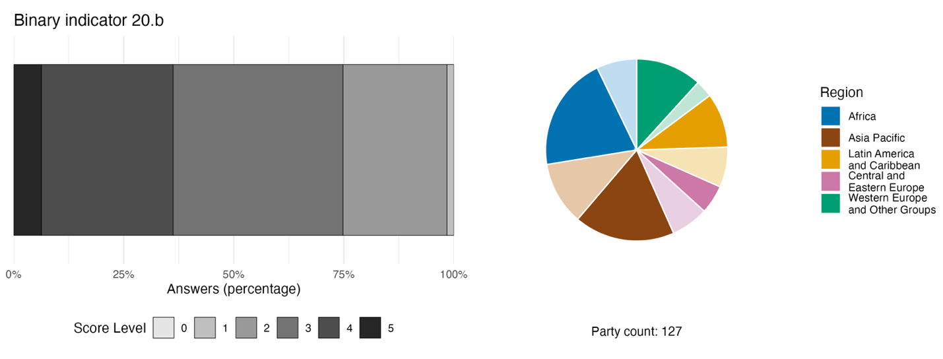
Примечание: ширина столбцов показывает процентную долю Сторон в каждой категории оценок, причем более высокие оценки указывают на более высокий уровень прогресса, на основе ответов на вопросы, включенные в индикатор^{а}. На круговой диаграмме показано распределение по регионам Сторон, ответивших на все вопросы. Цвета для каждого региона определены в условных обозначениях к рисунку: более темные тона обозначают долю Сторон соответствующего региона, данные которых включены в диаграмму, а более светлые тона – долю Сторон того же региона, данные которых не включены в диаграмму.
ª Методика расчета оценки по каждому бинарному индикатору, а также вопросы, включенные для каждого индикатора, представлены в документе CBD/COP/16/INF/3/Rev.1.
Рисунок 82
English | Русский
Answers (percentage) | Ответы (%)
Score Level | Уровень оценки
Party count: 127 | Число Сторон: 127
Region | Регион
African States | Африканские государства
Asia-Pacific States | Азиатско-тихоокеанские государства
Latin American and Caribbean States | Латиноамериканские и карибские государства
Eastern European States | Восточноевропейские государства
Western European and other States | Западноевропейские и другие государства

Рисунок 83
Доля индикаторов, соответствующих задаче 20 Рамочной программы и указывающих соответственно на тенденции к улучшению, стабильности и ухудшению

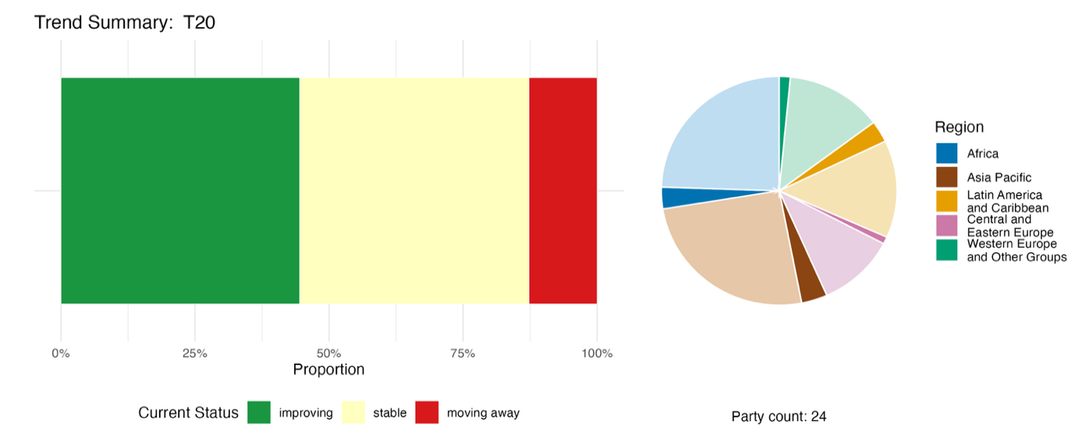
Примечание: пропорции взвешены по каждой Стороне. Тенденции включают данные по одному компонентному, двум дополнительным и 67 национальным индикаторам от 24 Сторон. Круговая диаграмма показывает распределение Сторон, представивших данные по индикаторам для Задачи 20, в разбивке по регионам. Цвета для каждого региона определены в пояснении к рисунку: более темные тона представляют долю Сторон в каждом регионе, по которым данные включены в график; более светлые тона представляют долю Сторон в том же регионе, по которым данные в график не включены.
Рисунок 83
English | Русский
Proportion | Процентная доля
Current Status | Текущее положение
Improving | улучшение
Stable | стабильно
Moving away | отклонение
Party count: 24 | Число Сторон: 24
Region | Регион
African States | Африканские государства
Asia-Pacific States | Азиатско-тихоокеанские государства
Latin American and Caribbean States | Латиноамериканские и карибские государства
Eastern European States | Восточноевропейские государства
Western European and other States | Западноевропейские и другие государства

Самооценка прогресса

Согласно результатам самооценки, проведенной Сторонами в своих национальных докладах, почти половина (44 процента) национальных задач, представленных как в высокой степени согласованные с Задачей 20, движется к завершению, при этом лишь немногим более половины (51 процент) не обнаруживают существенных изменений или недостаточного прогресса; сообщается, что три национальные задачи (два процента) выполняются в досрочном порядке (см. рис. 84).

Рисунок 84
Самооценка прогресса в выполнении всех национальных задач, оцененных как в высокой степени соответствующие задаче 20 Рамочной программы

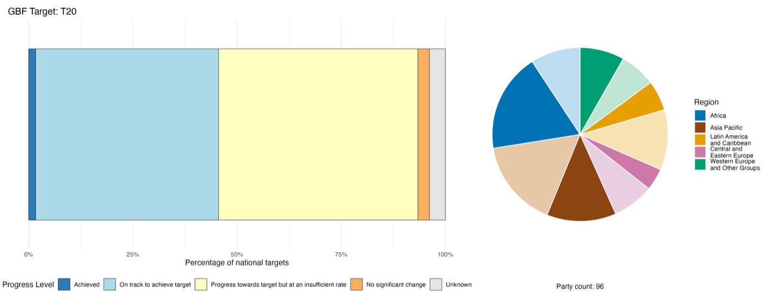
Примечание: ширина столбцов показывает долю национальных задач, представленных в каждой категории прогресса. Пропорции взвешены по каждой Стороне, чтобы обеспечить равный вклад Сторон в общую оценку прогресса, независимо от числа представленных национальных задач. Круговая диаграмма показывает долю Сторон в каждом регионе, представивших доклады в сроки, которые позволяют их рассмотрение в глобальном докладе. Цвета для каждого региона определены в пояснении к рисунку: более темные тона представляют долю Сторон в каждом регионе, по которым данные включены в график; более светлые тона представляют долю Сторон в том же регионе, по которым данные в график не включены.
Рисунок 84
English | Русский
Percentage of national targets | Процентная доля от национальных задач
Progress level | Уровень прогресса
Achieved | Выполнена
On track to achieve target | На пути к выполнению
Progress towards target but at an insufficient rate | Прогресс достигается, но недостаточными темпами
No significant change | Без существенных изменений
Unknown | Неизвестно
Party count: 96 | Число Сторон: 96
Region | Регион
African States | Африканские государства
Asia-Pacific States | Азиатско-тихоокеанские государства
Latin American and Caribbean States | Латиноамериканские и карибские государства
Eastern European States | Восточноевропейские государства
Western European and other States | Западноевропейские и другие государства

Действия, успехи и проблемы в процессе реализации

Резюме мер в поддержку реализации Задачи 20 Рамочной программы

Развитие исследовательской и информационной инфраструктуры, являясь единственным наиболее распространенным типом мер, сообщенных в рамках реализации Задачи 20, демонстрирует тесную взаимосвязь с Задачей 21. Стороны сообщают о создании или укреплении национальных систем информации о биоразнообразии, передаче данных о встречаемости видов в Глобальный информационный фонд по биоразнообразию и внедрении передовых технологий мониторинга, включая анализ ДНК из окружающей среды (eДНК), использование дронов, фотоловушек с искусственным интеллектом, акустических датчиков и спутниковой визуальной информации. Сообщается, что Международное сотрудничество в поддержку Задачи 20 осуществляется во всех регионах и варьируется от двусторонних соглашений о передаче технологий до многосторонних платформ и обмена опытом Юг–Юг (см. вставку 48). Почти все Стороны сообщают о проведении профподготовки и создании потенциала, варьирующихся от масштабных национальных программ до адресного обучения специалистов, например таксономии, методам штрихкодирования ДНК и технологиям мониторинга. С реализацией Задачи 20 также связана нормативно-правовая база, регулирующая доступ к генетическим ресурсам и совместное использование выгод в рамках Нагойского протокола и биобезопасность в рамках Картахенского протокола.

Примеры успеха и прогресса в процессе реализации

Вставка 48

Субрегиональное сотрудничество в поддержку реализации Рамочной программы в южной части Африки

В 2025 году Южная Африка официально открыла субрегиональный Центр поддержки научно-технического сотрудничества, размещенный на базе Южноафриканского национального института биоразнообразия (ЮНИБ), для удовлетворения реализационных потребностей девяти стран-партнеров в южной части Африкиª. Планы Центра, являющегося частью механизма научно-технического сотрудничества, учрежденного Конференцией Сторон (решения 15/8 КБР, 2023 и 16/3 КБР, 2026), предусматривают создание службы технической поддержки по вопросам научных данных и инструментов, проведение оценки потребностей в потенциале для ориентирования своей программы работы в период до 2030 года, созыв региональных семинаров и учебные обмены, содействие налаживанию контактов между экспертами для проведения совместных исследований и формирование стратегических партнерств для мобилизации ресурсов. Центр также работает над укреплением сотрудничества между девятью участвующими странами: Анголой, Ботсваной, Лесото, Малави, Мозамбиком, Намибией, Сейшельскими Островами, Южной Африкой и Зимбабве.
Признавая сложности с обеспечением ресурсов, необходимых для запуска Центра, Институт сообщил о поиске партнеров. Этот процесс вместе с использованием уже существующих партнерств открыл возможности для оказания поддержки реализации Задачи 20. Деятельность Центра также тесно связана с региональными проектами и инициативами, которые способствуют выполнению Задачи 20.
В числе региональных инициатив, возглавляемых Южной Африкой, осуществляется региональный проект по пространственной оценке, приоритизации и планированию биоразнообразия, реализуемый совместно с Малави, Мозамбиком и Намибией^{b}. Этот пятилетний проект (2022–2027 гг.) по накоплению знаний о биоразнообразии для принятия мер в Южной Африке осуществляется под руководством ЮНИБ при финансовой поддержке Французского агентства развития и Французского глобального экологического фонда. В рамках проекта все четыре страны работают над разработкой и совершенствованием национальных пространственных оценок биоразнообразия, приоритизации и планирования процессов и продуктов. В проекте предусматривается техническое и научное сотрудничество для картирования типов экосистем с целью обобщения и разработки пространственных данных о наземных экологических условиях как на национальном, так и на региональном уровнях, уточнения оценок по Красным спискам видов и экосистем, выявления ключевых районов биоразнообразия (МСОП, 2016) и для использования этих продуктов в целях приоритизации процессов посредством комплексного пространственного планирования и включения этих приоритетов в процессы принятия ключевых решений. Проект укрепляет национальные знания о биоразнообразии, гарантируя научную обоснованность планирования землепользования, разработки политики и принятия решений, обеспечивая при этом исходную базу для будущего мониторинга биоразнообразия и поддерживая возможности каждого правительств выполнять обязательств в рамках Рамочной программы.

Одним из результатов реализации регионального проекта стало обновление в 2024 году публикации Картирование приоритетов в области биоразнообразия (ЮНИБ и ЮНЕП-ВЦМООС, 2024 г.), являющейся инструктивным документом с изложением практического научно-обоснованного подхода к оценке и приоритизации биоразнообразия, который может применяться на национальном уровне в любой стране. На платформе Академии МСОП размещен вводный электронный учебный курс, разработанный на основе этого документа. Региональные и национальные очные технические семинары и виртуальные сессии обмена информацией являются важными механизмами создания потенциала, которые используются в рамках проекта; и записи всех виртуальных сессий доступны другим пользователям на веб-страницах проекта и Центра.

Соответствующие задачи: 1, 2, 3, 4, 5, 6, 9, 10, 14, 20 и 21.
Источник: Южная Африка, седьмой национальный доклад в рамках Конвенции.

ª См. www.sanbi.org/biodiversity/science-into-policy-action/subregional-technical-support-centre-for-southern-africa/.
^{b} См. www.sanbi.org/biodiversity/building-knowledge/biodiversity-monitoring-assessment/the-sbapp-regional-project/.

Проблемы

В силу своего сквозного охвата Задача 20 консолидирует и отражает системные проблемы, которые прослеживаются во всей Рамочной программе. Стороны сообщают, что финансирование создания потенциала в области биоразнообразия в подавляющем большинстве случаев носит краткосрочный или привязанный к проекту характер и часто финансируется из внешних источников, а это означает, что программы обучения, системы мониторинга и исследовательские инициативы часто прекращаются после завершения отдельных проектов. В большинстве отчитывающихся Сторон внутренние бюджетные ассигнования на исследования и технологии в области биоразнообразия остаются недостаточными, и отсутствие устойчивых механизмов финансирования создает цикл зависимости от международных доноров. Ситуацию усугубляет слабая организационная координация и фрагментация полномочий среди многочисленных государственных органов, агентств и академических учреждений, что приводит к дублированию усилий, пересекающимся обязанностям и трудностям в формировании согласованной национальной программы исследований и реализации. Стороны постоянно сообщают о значительных пробелах в специализированных знаниях, особенно в таксономии, экологическом моделировании, геоинформационных системах и управлении данными, наряду с ограниченным доступом к современным технологиям мониторинга и лабораторной инфраструктуре. Данные о биоразнообразии часто хранятся разрозненно в разных учреждениях без общих стандартов или совместимости, что подрывает возможность отслеживания прогресса или формирования политики. Большая текучесть кадров еще больше подрывает организационную память, а это значит, что навыки, полученные в ходе обучения, редко закрепляются в долгосрочных национальных системах.

Вклады субъектов, не являющихся национальными правительствами

Обязательства, взятые непосредственно через онлайновый инструмент представления отчетности

Из 180 обязательств, представленных субъектами, не являющимися национальными правительствами, только три непосредственно связаны с Задачей 20. Они были взяты двумя НПО и одним международным научно-исследовательским учреждением. Одно из этих обязательств предложила Международная сеть сельскохозяйственных исследований Консультативной группы по международным сельскохозяйственным исследованиям, которая взяла на себя обязательства по ряду задач, включая разработку и внедрение учебных модулей для фермеров, исследователей и практикующих специалистов в поддержку планированию агроэкосистем. Два других обязательства, связанных с Задачей 20, приняты европейскими НПО и ориентированы на сотрудничество Север–Юг через налаживание партнерств и оказание поддержки потенциалу групп гражданского общества в развивающихся странах.

Вклады, включенные в национальные доклады

Межправительственные организации чаще всего выступают в роли спонсоров и сореализаторов программ по созданию потенциала, соглашений о передаче технологий и инфраструктуры мониторинга. Научно-исследовательские организации играют ведущую роль в производстве знаний и формировании инфраструктуры данных о биоразнообразии. Эти организации управляют информационными платформами, проводят профобучение и дают научные и политические консультации. НПО выступают в качестве непосредственных исполнителей, соуправляющих охраняемыми территориями и партнеров по реализации международно финансируемых проектов. Субнациональные правительства, муниципальные и другие местные органы власти выполняют функции реализации и соуправления. У них также есть конкретные потребности в создании потенциала, зависящие от их технических и финансовых возможностей. Граждане вносят свой вклад посредством участия в гражданской науке, а коренные народы и местные общины выступают как соавторы знаний и соуправляющие. Молодежь и женщины чаще всего являются адресатами программ по созданию потенциала и профобучения. Они также выступают в роли носителей знаний, организаторов и разработчиков этих программ.

Примеры взаимосвязей с другими соглашениями, процессами и организациями

Партнерство по ускорению реализации национальных стратегий и планов действий по сохранению биоразнообразия содействует созданию потенциала и усилиям по техническому и научному сотрудничеству, оказывая странам поддержку посредством своего Механизма подбора, Программы фасилитации и мероприятий в сфере знаний и обучения. Партнерство является инициативой, возглавляемой странами, и в настоящее время включает 69 стран, 16 учреждений и 45 участников, помимо национальных правительств, и глобальное координационное подразделение, комплектуемое через Секретариат Конвенции, ЮНЕП и ПРООН. Партнерство связывает страны с техническими экспертами, партнерами по реализации и возможностями взаимного обучения, одновременно стимулируя сотрудничество Север-Юг, Юг-Юг и трехстороннее сотрудничество для ускорения реализации Рамочной программы.

Задача 21. Обеспечение наличия и доступности знаний для ориентирования деятельности в области биоразнообразия

Текст Задачи. Обеспечение доступности наилучших имеющихся данных, информации и знаний для лиц, ответственных за принятие решений, специалистов-практиков и общественности в целях эффективного и справедливого руководства, комплексного и основанного на широком участии управления биоразнообразием, а также в интересах более эффективной коммуникации, повышения уровня информированности, просвещения, мониторинга, научных исследований и управления знаниями, причем в этом контексте доступ к традиционным знаниям, инновациям, практике и технологиям коренных народов и местных общин должен осуществляться только с их добровольного, предварительного и обоснованного согласия в соответствии с национальным законодательством.

Обзор результатов
Стороны прилагают значительные усилия для повышения наличия и доступности знаний о биоразнообразии, но серьезные пробелы сохраняются. Большинство Сторон рассматривает в своих национальных задачах вопросы доступа к данным, информации и знаниям о биоразнообразии, хотя доступ к традиционным знаниям на основе добровольного, предварительного и обоснованного согласия отражается в них менее последовательно. Что касается основного индикатора 21.1, то относительно немного Сторон располагает на данный момент национальными данными, необходимыми для внедрения структуры мониторинга. Тем не менее сообщается о значительных улучшениях в плане доступности и наличия данных и знаний. Результаты самооценки свидетельствуют о положительной динамике в выполнении 43 процентов соответствующих национальных задач. В числе ключевых трудностей называют устранение пробелов в данных и укрепление коммуникаций, включая лакуны в отношении доступа к традиционным знаниям на основе добровольного, предварительного и обоснованного согласия. Поскольку наличие и доступность данных, информации и знаний лежат в основе реализации всех задач Рамочной программы, то проблемы, связанные с задачей 21, влекут за собой сквозные последствия.

Охват Сторонами элементов задачи 21 Рамочной программы в их национальных задачах

Таблица 45
Элементы задачи 21 Рамочной программы и их охват в национальных задачахª

Обеспечение доступа лиц, ответственных за принятие решений, практикующих специалистов и общественности к наилучшим имеющимся данным | 72
Обеспечение доступа лиц, ответственных за принятие решений, практикующих специалистов и общественности к наилучшей имеющейся информации и знаниям | 71
Укрепление коммуникаций, осведомленности и просвещения | 70
Укрепление мониторинга | 46
Укрепление исследований | 39
Укрепление управления знаниями | 43
Обеспечение доступа к традиционным знаниям, нововведениям, практике и технологиям коренных народов и местных общин только на основе их добровольного, предварительного и обоснованного согласия | 36
В среднем Стороны рассмотрели, по крайней мере в некоторой степени, 54 процента этих элементов в своих национальных задачах

Примечание: в правом столбце таблицы указаны процентные доли Сторон, национальные задачи которых охватывают элемент по крайней мере в некоторой степени.
ª Элементы каждой задачи были определены Специальной группой технических экспертов по индикаторам Куньминско-Монреальской глобальной рамочной программы в области биоразнообразия (см. приложение I к документу CBD/COP/16/INF/4; и Affinito and others, 2025). Подробная методология анализа национальных задач изложена в документе CBD/SBI/7/INF/22.

Подавляющее большинство Сторон установило национальные задачи, хотя бы в некоторой степени охватывающие элементы Задачи 21 об обеспечении того, чтобы наилучшие имеющиеся данные (72 процента), информация и знания (71 процент) были доступны лицам, принимающим решения, практикующим специалистам и общественности (см. таблицу 45). Значительная часть Сторон (70 процентов) также установила национальные задачи, касающиеся укрепления коммуникаций, осведомленности и просвещения. Менее половины Сторон решают в своих национальных задачах конкретные элементы Задачи 21, касающиеся укрепления мониторинга (46 процентов), исследований (39 процентов) и управления знаниями (43 процента). Элемент Задачи 21, рассмотренный наименьшим числом Сторон (36 процентов), касается обеспечения доступа к традиционным знаниям, нововведениям, практике и технологиям коренных народов и местных общин только на основе их добровольного, предварительного и обоснованного согласия.

Индикаторы прогресса
Таблица 46
Оценочная таблица индикаторов Задачи 21 Рамочной программы

 | Использование индикатора |  | Результаты по индикатору
Основной индикатор 21.1: индикатор информации о биоразнообразии для мониторинга Куньминско-Монреальской глобальной рамочной программы | 20 процентов Сторон |  | В среднем: 51 процент (диапазон: 7–96 процентов )
Все количественные индикаторы в совокупности | 31 Сторона, 24 процента |  | 46 процентов - позитивные тенденции  12 процентов - негативные тенденции

Примечание: цветовая кодировка связана с общей оценкой прогресса по всем задачам, методология которой изложена в общей сводной таблице оценки прогресса (см. таблицу 3). Цветовая кодировка использования данных по индикаторам и всех тенденций по количественным индикаторам отражает оценку каждой задачи относительно наивысших и наинизших баллов, полученных по всем задачам Рамочной программы (зеленым цветом обозначены процентные значения, попадающие в верхнюю треть общего диапазона, желтым – в среднюю треть и красным – в нижнюю треть). Цвета результатов по основным индикаторам обозначают прогресс в выполнении задачи (зеленым цветом обозначен достигаемый прогресс, желтым – неоднозначный прогресс, красным – недостаточный прогресс и серым – невозможность оценки прогресса). Следует отметить, что процент Сторон, представивших данные по основным индикаторам, может отличаться от процента, использованного в сводных результатах как по основному индикатору, так и по всем количественным индикаторам совокупно по причине методологических различий в способе использования данных.

Лишь немногие Стороны представили сопоставимые данные, которые можно было бы использовать для обобщения результатов по основному индикатору 21.1 (индикатор информации о биоразнообразии для мониторинга Куньминско-Монреальской глобальной рамочной программы в области биоразнообразия), и некоторые Стороны отметили проблемы методологии в связи с индикатором или пробелы в данных (см. таблицу 46). Многие Стороны подчеркнули национальные усилия по обобщению и обеспечению доступности информации и роль национальных научно-исследовательских учреждений и других партнеров в оказании поддержки национальным системам информации о биоразнообразии. Многие Стороны, даже когда они не представляли данных по самому основному индикатору, подчеркивали, что информация о биоразнообразии доступна и что она использовалась в их национальном докладе. Однако многие также отметили, что национальные системы мониторинга остаются на ранних стадиях развития и требуют дальнейшего организационного укрепления, инвестиций и создания потенциала.
Поскольку этот основной индикатор является новым, в настоящем докладе использовались доступные данные отчетного цикла только за один год. Судя по представленным материалам, лишь у относительно немногих Сторон имеются на данный момент национальные данные, необходимые для обобщения результатов по значительной части основных индикаторов; отмечается также, что есть еще и другие пробелы в обеспечении доступности традиционных знаний на основе получения добровольного, предварительного и осознанного согласия для целей принятия решений (см. рис. 85).
Анализ тенденций по дополнительным индикаторам Задачи 21, представленный почти четвертью Сторон, свидетельствует о высокой доле позитивных тенденций, что указывает на улучшение ситуации с наличием и доступностью данных и знаний (см. рис. 86).
Рисунок 85
Основной индикатор 21.1: индикатор информации о биоразнообразии для мониторинга Куньминско-Монреальской глобальной рамочной программы

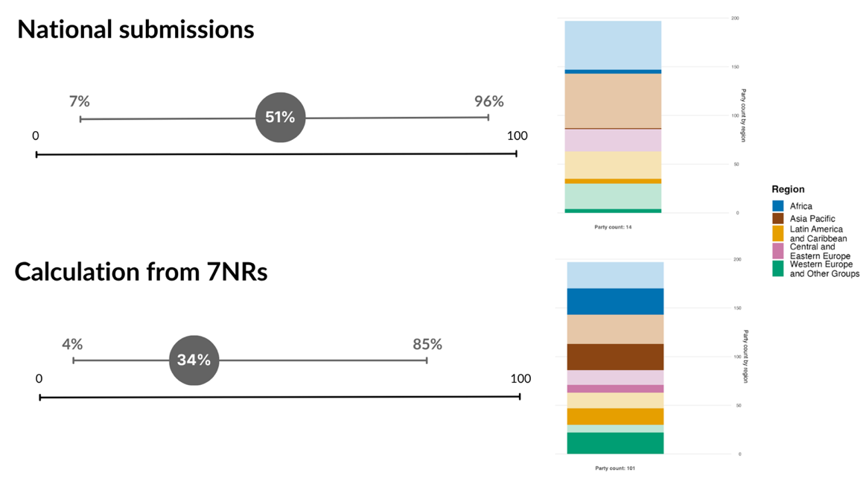
Примечание: в связи с тем, что данный индикатор является новым, данные представлены только за 2026 год. Показаны среднее значение и диапазон (в процентах) по основным индикаторам, составленные Сторонами на основе национальных данных. В верхней части: данные только по тем Сторонам, которые представили результаты по основному индикатору; в нижней части: данные, пересчитанные в соответствии с метаданными для основного индикатора 21.1, по всем Сторонам, представившим результаты как минимум по одному основному индикатору. На столбчатых диаграммах показано распределение Сторон, представивших данные, в разбивке по регионам. Цвета для каждого региона определены в пояснении к рисунку: более темные тона представляют долю Сторон в любом регионе, по которым данные включены в график; более светлые тона представляют долю Сторон в том же регионе, по которым данные в график не включены.
Рисунок 85
English | Русский
National submissions | Представленные национальные материалы
Party count: 14 | Число Сторон: 14
Party count by region | Число Сторон по регионам
Calculation from 7NRs | Расчет на основе седьмых национальных докладов
Party count: 101 | Число Сторон: 101
Party count by region | Число Сторон по регионам
Region | Регион
African States | Африканские государства
Asia-Pacific States | Азиатско-тихоокеанские государства
Latin American and Caribbean States | Латиноамериканские и карибские государства
Eastern European States | Восточноевропейские государства
Western European and other States | Западноевропейские и другие государства

Рисунок 86
Доля индикаторов, соответствующих задаче 21 Рамочной программы и указывающих соответственно на тенденции к улучшению, стабильности и ухудшению

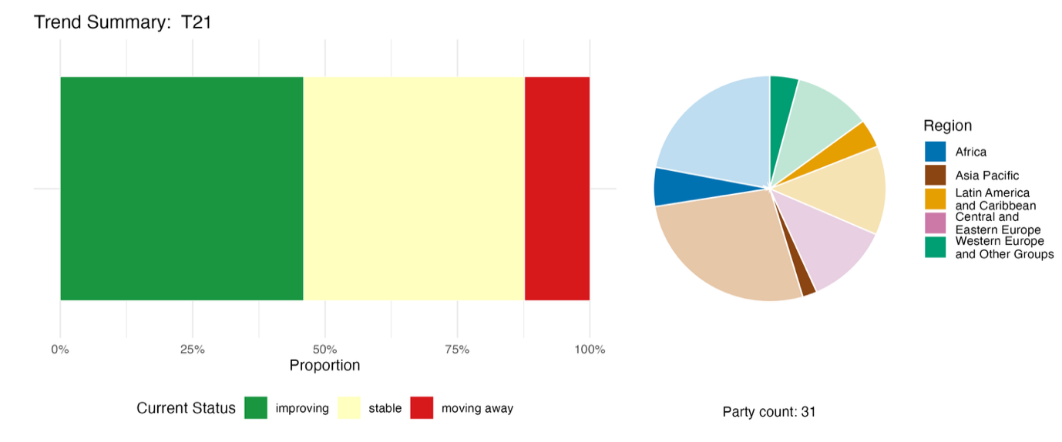
Примечание: пропорции взвешены по каждой Стороне. Тенденции включают данные по одному основному индикатору от 15 Сторон и двум компонентным, двум дополнительным и 51 национальному индикатору от 19 Сторон. Круговая диаграмма показывает распределение Сторон, представивших данные по индикаторам для Задачи 21, в разбивке по регионам. Цвета для каждого региона определены в пояснении к рисунку: более темные тона представляют долю Сторон в каждом регионе, по которым данные включены в график; более светлые тона представляют долю Сторон в том же регионе, по которым данные в график не включены.
Рисунок 86
English | Русский
Proportion | Процентная доля
Current Status | Текущее положение
Improving | улучшение
Stable | стабильно
Moving away | отклонение
Party count: 31 | Число Сторон: 31
Region | Регион
African States | Африканские государства
Asia-Pacific States | Азиатско-тихоокеанские государства
Latin American and Caribbean States | Латиноамериканские и карибские государства
Eastern European States | Восточноевропейские государства
Western European and other States | Западноевропейские и другие государства

Самооценка прогресса

Согласно результатам самооценки, проведенной Сторонами в своих национальных докладах, 43 процента национальных задач, представленных как в значительной степени согласованные с Задачей 21, находятся на пути к выполнению, тогда как значительно большая доля (53 процента) не демонстрирует ни существенных изменений, ни недостаточного прогресса (см. рис. 87).

Рисунок 87
Самооценка прогресса в выполнении всех национальных задач, оцененных как в высокой степени соответствующие задаче 21 Рамочной программы

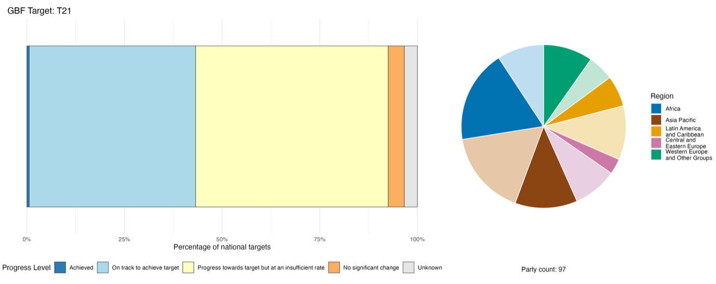

Примечание: ширина столбцов показывает долю национальных задач, представленных в каждой категории прогресса. Пропорции взвешены по каждой Стороне, чтобы обеспечить равный вклад Сторон в общую оценку прогресса, независимо от числа представленных национальных задач. Круговая диаграмма показывает долю Сторон в каждом регионе, представивших доклады в сроки, которые позволяют их рассмотрение в глобальном докладе. Цвета для каждого региона определены в пояснении к рисунку: более темные тона представляют долю Сторон в каждом регионе, по которым данные включены в график; более светлые тона представляют долю Сторон в том же регионе, по которым данные в график не включены.
Рисунок 87
English | Русский
Percentage of national targets | Процентная доля от национальных задач
Progress level | Уровень прогресса
Achieved | Выполнена
On track to achieve target | На пути к выполнению
Progress towards target but at an insufficient rate | Прогресс достигается, но недостаточными темпами
No significant change | Без существенных изменений
Unknown | Неизвестно
Party count: 97 | Число Сторон: 97
Region | Регион
African States | Африканские государства
Asia-Pacific States | Азиатско-тихоокеанские государства
Latin American and Caribbean States | Латиноамериканские и карибские государства
Eastern European States | Восточноевропейские государства
Western European and other States | Западноевропейские и другие государства

Действия, успехи и проблемы в процессе реализации

Резюме мер в поддержку реализации Задачи 21 Рамочной программы

Наиболее часто упоминаемым подходом к реализации Задачи 21 является создание, укрепление или ввод в эксплуатацию национальной инфраструктуры данных о биоразнообразии. Этот подход предполагает принятие мер в отношении национальных механизмов посредничества, национальных систем информации о биоразнообразии и порталов открытого доступа, часто связанных с национальными или региональными узлами Глобального информационного фонда по биоразнообразию (см. вставку 49). Об этой модели сообщается во всех регионах и группах по уровню дохода. Многие Стороны также сообщают об участии платформ гражданской науки и общинного сбора данных в национальных платформах. Значительная часть Сторон также сообщает о мерах по документированию и регистрации традиционных знаний или обеспечению моделей управления ими (см. раздел 50). В некоторых национальных докладах приводится описание правовых и нормативных рамок, актуальных для Задачи 21, включая законодательство о доступе к ресурсам и совместном использования выгод, мандаты на доступ к данным, законы об открытых данных и правовую защиту знаний коренных народов. Многие Стороны сообщают о проведении кампаний по экологическому просвещению и повышению осведомленности общественности, инициатив по повышению грамотности в области биоразнообразия и диалогов с участием многих субъектов деятельности в связи с Задачей 21.

Примеры успеха и прогресса в процессе реализации

Вставка 49
Укрепление экологических знаний и инклюзивного управления посредством национальных информационных систем в Мексике
В соответствии с Региональным соглашением о доступе к информации, участии общественности в принятии решений и доступе к правосудию по вопросам, касающимся окружающей среды, в Латинской Америке и Карибском бассейне (Соглашение Эскасу) (Экономическая комиссия для Латинской Америки и Карибского бассейна (ЭКЛАК), 2018 г.), Мексика взяла на себя обязательство обновить свою Национальную систему информации о биоразнообразии, превратив ее в общественное, доступное, актуальное и надежное хранилище, с учетом принципов находимости, доступности, функциональной совместимости и многократного использования (FAIR) и коллективной пользы, права на контроль, ответственности, этики (CARE) (Carroll et al., 2020; Wilkinson et al., 2016).
Система, которой управляет Национальная комиссия по вопросам знаний и использования биоразнообразия (CONABIO)^{b}, осуществляет сбор, формирование, систематизацию, обновление и распространение информации о биологическом разнообразии страны, включая флору, фауну, экосистемы, виды, находящиеся под угрозой исчезновения, инвазивные виды, фотоархивы и геопространственные данные, в целях оказания поддержки научным исследованиям, природоохране и устойчивому использованию природных ресурсов.
Система объединяет данные из более чем 1000 проектов и из свыше 1200 баз данных и включает ряд инструментов, таких как национальная система экологического восстановления, система информации об агробиоразнообразии, постоянные площадки для мониторинга биоразнообразия и информационно-аналитическая система по прибрежным морским районам. Специализированные средства мониторинга, такие как система наблюдения за манграми и система раннего оповещения о лесных пожарах, облегчают доступ к информации, а также коллегиальное принятие решений и способствуют формированию культуры сохранения и устойчивого использования биоразнообразия в Мексике. CONABIO также выступает в качестве национального узла Глобального информационного фонда по биоразнообразию, поддерживая региональное и глобальное сотрудничество по обмену данными и знаниями о биоразнообразии.
Параллельно с этим Национальный институт коренных народов Мексики разработал и выпустил в 2024 году Национальный каталог коренных и афро-мексиканских народов и общин^{c}. Каталог явился первым инструментом государственной политики, включившим общинную информацию о территории, культуре, идентичности, органах коллективного принятия решений и системах регулирования, а также социально-экономический контекст этих общин. Каталог служит ключевым инструментом для идентификации коллективных субъектов права и для планирования и принятия решений в консультационных процессах, реализации проектов и разработки государственной политики с учетом культурных особенностей, чтобы гарантировать реализацию права на самоопределение и автономию.
Соответствующие задачи: 3, 4, 20, 21 и 22.
Источник: Мексика, седьмой национальный доклад в рамках Конвенции.

ªСм. www.snib.mx/.
^{b}См. www.gob.mx/conabio.
^{c}Размещен по адресу: https://catalogo.inpi.gob.mx/.

Вставка 50
Документирование традиционных знаний о северном оленеводстве в Швеции
Общины саамов-оленеводов в Швеции создали формализованное хранилище традиционных знаний, установившее обязательные требования об открытости и практической применимости знаний о биоразнообразии. Планы оленеводства разработаны и управляются при технической координации со стороны Саамского парламента и в них систематизируются накопленные поколениями традиционные экологические знания в стандартизированные, общедоступные материалы по пространственному планированию бореальных горных экосистем на севере Сапми (традиционная территория саамского народа). Ключевыми субъектами деятельности являются саамские деревни оленеводов, местные исследователи, правительство Швеции, агентства лесного хозяйства и горнодобывающие предприятия. Инициатива постоянно обновляется и применяется в текущих процедурах управления землепользованием.
На протяжении веков традиционные экологические знания саамов о северных оленях и местных природных условиях существовали только в устной форме и в разрозненных местных записях. Эти фрагментарные знания были редко доступны государственным планировщикам, промышленным операторам и практикующим специалистам в области охраны природы, что приводило к критическим пробелам в информации, препятствуя процессу принятия взвешенных решений о биоразнообразии и землепользовании. Структура планов ведения оленеводческого хозяйства была разработана для описания практики землепользования саамских общин и систематизации знаний коренного населения в виде доступных географически-привязанных документов и формирования таким образом более глубокого понимания потребностей оленеводческой отрасли среди других субъектов землепользования.
К числу основных направлений деятельности относится общинное картирование, когда оленеводы самостоятельно определяют границы пастбищ и проводят полевые обследования. Знания о сезонных пастбищах, распространении видов флоры и объектах, имеющих важное культурное значение, фиксируются и находятся в ведении самих саамских общин. В поддержку этих мероприятий был разработан специальный веб-инструмент. Все наблюдения, сделанные коренным населением, сводятся в единые архивы, которые ведет Саамский парламент. Эти документы отрыты государственным органам, застройщикам и широкой общественности для реализации таких процедур, как территориальное планирование, проектирование охраняемых территорий и оценка воздействия, образуя признанный официальный источник сведений о местном биоразнообразии.
Ощутимым результатом стало преобразование межпоколенческих знаний коренных народов о биоразнообразии в структурированную, легкодоступную информацию. Теперь планировщики включают экологические данные саамов в национальные и региональные планы мониторинга и действий в области биоразнообразия, устраняя проблему нехватки данных в управлении бореальными экосистемами. Модель демонстрирует, что организованные хранилища знаний коренных народов способны вносить вклад в обеспечение прозрачного и инклюзивного доступа к информации о биоразнообразии, которая формирует практические меры по охране природы и землепользованию.
Соответствующие цели: 1, 10, 11, 14, 21 и 22.
Источник: Министерство климата и предпринимательства, Правительственная канцелярия Швеции, 2025.

Проблемы

Фрагментация данных, также называемая сохраняющейся "изолированностью данных", часто упоминается как одна из проблем в осуществлении Задачи 21. Многие Стороны во всех регионах и в странах с разным уровнем дохода сообщают, что данные о биоразнообразии рассредоточены по различным учреждениям, платформам и секторам, использующим несовместимые стандарты. Отсутствие оперативной совместимости систем признается как одно из препятствий для своевременного и согласованного использования информации в процессах принятия решений. Сообщается также о недостаточности финансирования, притом что Стороны из разных регионов отмечают отсутствие устойчивых инвестиций в поддержку систем данных, создания потенциала и долгосрочных программ мониторинга. В качестве одного из препятствий широко упоминается ограниченный кадровый и технический потенциал для управления данными, применения искусственного интеллекта и разработки индикаторов. Отсутствие или непоследовательное применение структур подачи заявок на получение добровольного, предварительного и обоснованного согласия является одним из ключевых препятствий для реализации в странах со значительной численностью населения из коренных народов и местных общин. Несколько Сторон сообщают, что уровень осведомленности общественности об утрате биоразнообразия не соответствует научным оценкам, и в небольшом числе докладов отмечается, что конфликт или кризис серьезно нарушали сбор данных и управление знаниями. Стороны также называют отсутствие централизованных цифровых платформ и недостаточную разработку инструментов искусственного интеллекта в качестве барьеров, препятствующих обеспечению доступности и пригодности данных о биоразнообразии для лиц, принимающих решения.

Вклады субъектов, не являющихся национальными правительствами

Обязательства, взятые непосредственно через онлайновый инструмент представления отчетности

Из 180 основных обязательств, представленных субъектами, не являющимися национальными правительствами, десять главным образом связаны с Задачей 21. Семь из них были приняты неправительственными организациями, два - молодежными организациями и одно - научно-исследовательским учреждением. Все эти обязательства касаются данных и знаний и несколько предусматривают взаимодействие с молодежью для стимулирования осведомленности и знаний о биоразнообразии. Географический охват обязательств включает Европу, Африку, Юго-Восточную Азию и Ближний Восток, и обязательства также предусматривают оказание поддержки общинному мониторингу и использование его результатов в процессах национальной отчетности.

Вклады, включенные в национальные доклады

Производство знаний и предоставление данных неизменно называются в докладах функциями субъектов, не являющихся национальными правительствами, тогда как научно-исследовательские организации формируют записи о встречаемости видов, проводят обследования и публикуют наборы данных, пополняющие национальные механизмы посредничества и узлы Глобального информационного фонда по биоразнообразию. Неправительственные организации и сети гражданской науки предоставляют значительные объемы данных о наблюдениях за видами, в то время как коренные народы и местные общины являются носителями знаний, сохраняя контроль над ними и соответствующими данными, и, когда они сами решают, то передают свои традиционные знания в национальные системы на основе добровольного, предварительного и обоснованного согласия. Неправительственные организации также соуправляют охраняемыми территориями и системами информации о биоразнообразии, часто в качестве долгосрочных организационных партнеров, и наряду с молодежью и гражданами играют ключевую роль в просветительской и образовательной деятельности. Коренные народы и местные общины также соуправляют охраняемыми территориями, осуществляют руководство на основе традиционных систем и участвуют в структурах доступа к ресурсам и совместного использования выгод. Субнациональные правительства, городские и другие местные органы власти обеспечивают работу пунктов мониторинга и управляют данными о видах в пределах своей юрисдикции. Финансирование осуществляется преимущественно на межправительственной основе.

Примеры взаимосвязей с другими соглашениями, процессами и организациями

Как отмечалось выше, Стороны называют Глобальный информационный фонд по биоразнообразию (ГИФБ) глобальной инфраструктурой, поддерживающей реализацию Задачи 21 посредством мобилизации первичных данных о встречаемости видов и обеспечения доступа к ним для использования в исследованиях и политике и в качестве одного из источников данных для ряда индикаторов в структуре мониторинга. ГИФБ является структурой межправительственного сотрудничества, объединяющей в настоящее время 70 национальных правительств и 42 международные организации на основе добровольного меморандума о договоренности и обеспечивающей свободный и открытый доступ примерно к 3,8 млрд записей о встречаемости видов, предоставленных более чем 2700 учреждениями по всему миру. Морская биогеографическая информационная система (МБИС) удовлетворяет потребности в специализированных данных сообществ, занимающихся морскими исследованиями и разработкой политики в этой сфере, действуя в рамках программы Международного обмена океанографическими данными и информацией Межправительственной океанографической комиссии ЮНЕСКО. В число стратегических задач МБИС входит оказание поддержки политике на основе фактических данных о биоразнообразии океана, в том числе путем согласования данных, информационных продуктов и услуг с потребностями, связанными с Куньминско-Монреальской глобальной рамочной программой в области биоразнообразия и с Соглашением в рамках Конвенции Организации Объединенных Наций по морскому праву о сохранении и устойчивом использовании морского биологического разнообразия в районах за пределами действия национальной юрисдикции. В настоящее время МБИС предоставляет доступ более чем к 220 миллионам записей о наблюдениях за 207 000 морских видов из 99 стран.
Одной из ключевых целей методологической оценки мониторинга биоразнообразия и вклада природы в благосостояние людей, проводимой Межправительственной научно-политической платформой по биоразнообразию и экосистемным услугам (МНППБЭУ, 2023c), является оказание поддержки национальным и глобальным усилиям по отслеживанию прогресса в выполнении целей и задач Куньминско-Монреальской глобальной рамочной программы в области биоразнообразия в помощь сбалансированному и более эффективному осуществлению Конвенции. В этой связи доклад по итогам оценки, который будет опубликован в 2027 году, станет для Сторон дополнительным ресурсом в выполнении Задачи 21 и тем самым поможет решать проблемы нехватки данных и знаний, более широко выявленные в настоящем глобальном докладе.

Задача 22. Обеспечение участия в принятии решений и доступа к правосудию и информации, касающимся биоразнообразия, для всех

Текст Задачи. Обеспечение с учетом гендерной проблематики всестороннего, равноправного, инклюзивного и эффективного представительства и участия коренных народов и местных общин в процессе принятия решений, касающихся биоразнообразия, а также доступа к правосудию и информации при уважении их культуры и их прав на земли, территории, ресурсы и традиционные знания, включая права женщин и девочек, детей и молодежи, а также лиц с ограниченными возможностями, и обеспечение всесторонней защиты экологических правозащитников.

Обзор результатов

Большинство Сторон уделили внимание отдельным элементам Задачи 22, но сфера охвата национальных задач не вполне согласована, а объем данных для оценки прогресса остается ограниченным. Наблюдается прогресс в укреплении участия, интеграции и правозащитных подходов, но системы мониторинга остаются недостаточно развитыми. Для оценки тенденций было представлено недостаточно данных, и Стороны сообщили о трудностях, связанных с методологией, определениями и данными. Некоторые Стороны отметили прогресс в создании стимулирующих условий для интеграции и участия, основанного на правах, а также усилия по обеспечению представительства коренных народов и местных общин, женщин, молодежи и лиц с инвалидностью и по обеспечению политик, касающихся доступа к правосудию. Лишь немногие Стороны поставили задачи, предусматривающие защиту экологических правозащитников. Результаты самооценки свидетельствуют об умеренном прогрессе. К числу основных проблем относятся методологические ограничения и недостаточность систем мониторинга для оценки результатов.

Охват Сторонами элементов задачи 22 Рамочной программы в их национальных задачах

Таблица 47
Элементы задачи 22 Рамочной программы и их охват в национальных задачахª

Обеспечение полного, справедливого, инклюзивного, эффективного и учитывающего гендерные аспекты представительства и участия коренных народов и местных общин в принятии решений, касающихся биоразнообразия | 69
Обеспечение доступа коренных народов и местных общин к правосудию по вопросам, связанным с биоразнообразием | 29
Обеспечение доступа коренных народов и местных общин к информации о биоразнообразии | 41
Обеспечение полного, справедливого, инклюзивного, эффективного и учитывающего гендерные аспекты представительства и участия женщин и девушек в принятии решений, касающихся биоразнообразия | 63
Обеспечение доступа женщин и девушек к правосудию по вопросам, связанным с биоразнообразием | 26
Обеспечение доступа женщин и девушек к информации о биоразнообразии | 37
Обеспечение полного, справедливого, инклюзивного, эффективного и учитывающего гендерные аспекты представительства и участия детей и молодежи в принятии решений, касающихся биоразнообразия | 59
Обеспечение доступа детей и молодежи к правосудию по вопросам, связанным с биоразнообразием | 26
Обеспечение доступа детей и молодежи к информации о биоразнообразии | 38
Обеспечение полного, справедливого, инклюзивного, эффективного и учитывающего гендерные аспекты представительства и участия людей с инвалидностью в принятии решений, касающихся биоразнообразия | 50
Обеспечение доступа людей с инвалидностью к правосудию по вопросам, связанным с биоразнообразием | 24
Обеспечение доступа людей с инвалидностью к информации о биоразнообразии | 36
Обеспечение полной защиты экологических правозащитников | 14
Уважение культур коренных народов и местных общин и их прав на земли, территории, ресурсы и традиционные знания | 25
В среднем Стороны рассмотрели, по крайней мере в некоторой степени, 38 процентов этих элементов в своих национальных задачах

Примечание: в правом столбце таблицы указаны процентные доли Сторон, национальные задачи которых охватывают элемент по крайней мере в некоторой степени.
ª Элементы каждой задачи были определены Специальной группой технических экспертов по индикаторам Куньминско-Монреальской глобальной рамочной программы в области биоразнообразия (см. приложение I к документу CBD/COP/16/INF/4; и Affinito and others, 2025). Подробная методология анализа национальных задач изложена в документе CBD/SBI/7/INF/22.

Наблюдаются значительные различия в числе Сторон, поставивших национальные задачи по четырем группам, конкретно упомянутым в Задаче 22, и в степени, в которой каждой из них обеспечено представительство соответственно в принятии решений по вопросам биоразнообразия, в доступе к правосудию и в доступе к информации (см. таблицу 47). Больше Сторон обнаруживают тенденцию рассматривать в своих национальных задачах представительство и участие коренных народов и местных общин, за которыми следуют женщины и девочки и затем дети и молодежь, и наконец меньше всего внимания уделяется лицам с инвалидностью. В каждой из этих четырех групп наибольшее число Сторон рассматривает представительство при принятии решений, касающихся биоразнообразия, несколько меньше Сторон уделяют внимание доступу к информации и меньше всего Сторон рассматривает доступ к правосудию. Около четверти Сторон учитывает необходимость уважения культур коренных народов и местных общин и их прав на земли, территории, ресурсы и традиционные знания. Наименьшее число Сторон (14 процентов) рассматривает элемент задачи об обеспечении полной защиты экологических правозащитников.

Индикаторы прогресса

Таблица 48
Оценочная таблица индикаторов Задачи 22 Рамочной программы

 | Использование индикатора |  | Результаты по индикатору
Основной индикатор 22.1: изменение характера землепользования и землевладение на традиционных территориях коренных народов и местных общин | 7 процентов Сторон |  | Результатов нет: только одна Сторона представила индикатор полностью, как изложено в метаданных
Бинарный индикатор 22.b: число стран, принимающих меры по обеспечению полного, справедливого, инклюзивного, эффективного и учитывающего гендерные аспекты представительства и участия коренных народов и местных общин при уважении их культур и их прав на земли, территории, ресурсы и традиционные знания, женщин и девочек, детей и молодежи и лиц с инвалидностью в принятии решений и доступе к правосудию и информации, касающихся биоразнообразия, и по обеспечению полной защиты экологических правозащитников | 127 Сторон | н/пª | 62 процента Сторон получили высокую оценку (оценка 4 или 5)
Все количественные индикаторы в совокупности | 19 Сторон, 15 процентов |  | 18 процентов - позитивные тенденции  19 процентов - негативные тенденции

Примечание: цветовая кодировка связана с общей оценкой прогресса по всем задачам, методология которой изложена в общей сводной таблице оценки прогресса (см. таблицу 3). Цветовая кодировка использования данных по индикаторам и всех тенденций по количественным индикаторам отражает оценку каждой задачи относительно наивысших и наинизших баллов, полученных по всем задачам Рамочной программы (зеленым цветом обозначены процентные значения, попадающие в верхнюю треть общего диапазона, желтым – в среднюю треть и красным – в нижнюю треть). Цвета для бинарных индикаторов отражают процент Сторон, получивших высокие баллы (4 или 5) по индикатору в целом (зеленым цветом обозначены значения, равные 50% или превышающие их, желтым – значения от 25 до 50%, а красным – значения ниже 25%). Цвета результатов по основным индикаторам обозначают прогресс в выполнении задачи (зеленым цветом обозначен достигаемый прогресс, желтым – неоднозначный прогресс, красным – недостаточный прогресс и серым – невозможность оценки прогресса). Следует отметить, что процент Сторон, представивших данные по основным индикаторам, может отличаться от процента, использованного в сводных результатах как по основному индикатору, так и по всем количественным индикаторам совокупно по причине методологических различий в способе использования данныхя.
ª Поскольку в онлайновом инструменте представления отчетности требуется указывать данные по бинарным индикаторам, количество Сторон, представивших данные по этим индикаторам, не отражает различий в возможностях осуществления мониторинга по разным задачам и не дает практически полезной информации для достижения прогресса в выполнении, поэтому оценка использования индикаторов не актуальна.

Только одна Сторона представила данные по основному индикатору 22.1 (изменение характера землепользования и землевладение на традиционных территориях коренных народов и местных общин) и только небольшая часть Сторон (15 процентов) представила данные по одному из количественных индикаторов Задачи 22 (см. таблицу 48). Данные по дополнительным индикаторам, представленные Сторонами, касаются главным образом аспекта участия, тогда как данные о таких важных аспектах, как доступ к информации, включение лиц с инвалидностью, защита экологических правозащитников и земельные и культурные права коренных народов и местных общин, представлены не были. Анализ тенденций по представленным количественным индикаторам не выявил каких-либо общих положительных или отрицательных тенденций и не может считаться репрезентативным для всех Сторон и всех элементов Задачи (см. рисунок 90). В числе некоторых встреченных проблем Стороны назвали методологические трудности, недостаточно развитые системы сбора данных, разрозненность информации о землевладении и юридические сложности с определением традиционных территорий.
Данные, собранные Институтом мировых ресурсов для платформы LandMark на основе данных за 2024 год, показывают, что лишь немногим более половины территорий, которыми владеют или пользуются коренные народы и местные общины, имеют юридическое признание (данные по 102 странам в базе данных), что около трех четвертей коренных народов и местных общин считают свои права на землю надежными (данные по 108 странам в базе данных) и что 95 процентов земель на этих территориях остаются естественными (данные по 82 странам в базе данных) (см. рисунок 88) (LandMark, 2024 и 2025 гг.).
По бинарному индикатору Задачи 22 многие Стороны сообщили о прогрессе в создании стимулирующих условий для инклюзивности и участия, основанного на правах, в усилиях по обеспечению представительства коренных народов и местных общин, женщин, молодежи и лиц с инвалидностью и в области политик, касающихся доступа к правосудию и защиты экологических правозащитников. Однако лишь очень немногие Стороны сообщили о прогрессе во всех этих областях (см. рис. 89).

Рисунок 88
Основной индикатор 22.1: изменение характера землепользования и землевладение на традиционных территориях коренных народов и местных общин (по данным платформы LandMark)

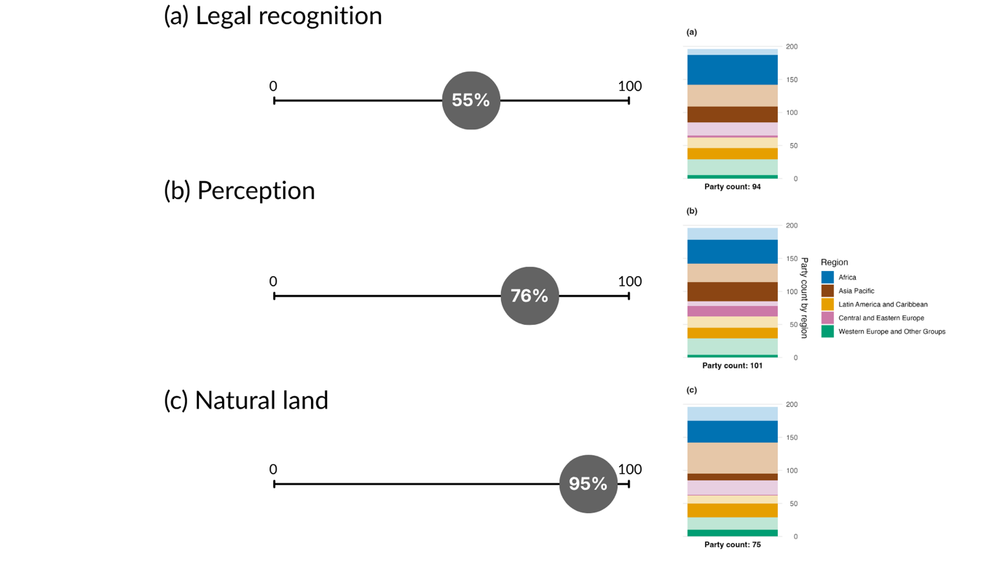
Примечание: на основе данных платформы LandMark Института мировых ресурсов (LandMark, 2024, 2025; Potapov et al., 2024; Prindex, 2024). Каждое значение представляет различный аспект взаимосвязи между коренными народами и местными общинами и их традиционными территориями. Следует отметить, что из-за различий в доступности данных не все аспекты представляют одинаковое число Сторон, поэтому их нельзя сравнивать напрямую. Каждый аспект представлен в виде среднего значения по всем Сторонам. На столбчатых диаграммах показано распределение Сторон, представивших данные, в разбивке по регионам. Цвета для каждого региона определены в пояснении к рисунку: более темные тона представляют долю Сторон в любом регионе, по которым данные включены в график; более светлые тона представляют долю Сторон в том же регионе, по которым данные в график не включены.
Рисунок 88
English | Русский
(a) Legal recognition | a) Юридическое признание
(b) Perception | b) Перцепция
(c) Natural land | c) Естественные земли
(a) | а)
Party count: 94 | Число Сторон: 94
(b) | b)
Party count: 101 | Число Сторон: 101
(c ) | с)
Party count: 75 | Число Сторон: 75
Part count by region | Число Сторон по регионам
Region | Регион
African States | Африканские государства
Asia-Pacific States | Азиатско-тихоокеанские государства
Latin American and Caribbean States | Латиноамериканские и карибские государства
Eastern European States | Восточноевропейские государства
Western European and other States | Западноевропейские и другие государства

Рисунок 89
Бинарный индикатор 22.b: число стран, принимающих меры по обеспечению полного, справедливого, инклюзивного, эффективного и учитывающего гендерные аспекты представительства и участия коренных народов и местных общин при уважении их культур и их прав на земли, территории, ресурсы и традиционные знания, женщин и девочек, детей и молодежи и лиц с инвалидностью в принятии решений и доступе к правосудию и информации, касающихся биоразнообразия, и по обеспечению полной защиты экологических правозащитников

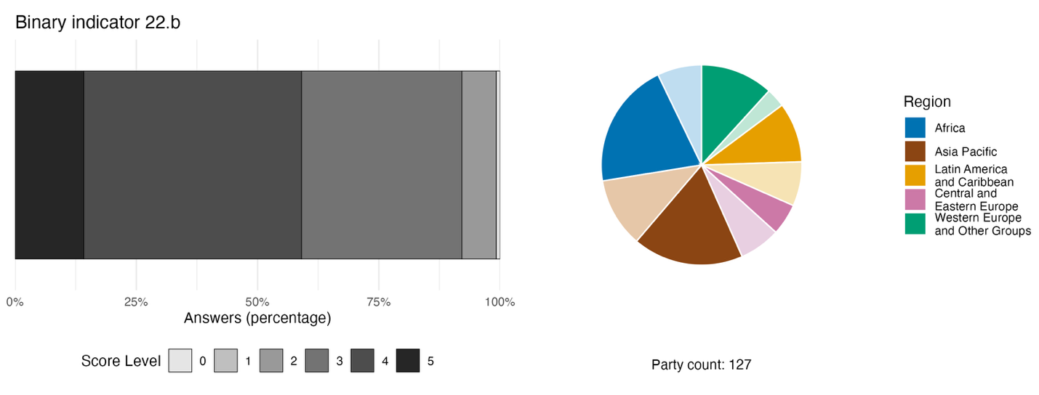
Примечание: ширина столбцов показывает процентную долю Сторон в каждой категории оценок, причем более высокие оценки указывают на более высокий уровень прогресса, на основе ответов на вопросы, включенные в индикатор^{а}. На круговой диаграмме показано распределение по регионам Сторон, ответивших на все вопросы. Цвета для каждого региона определены в условных обозначениях к рисунку: более темные тона обозначают долю Сторон соответствующего региона, данные которых включены в диаграмму, а более светлые тона – долю Сторон того же региона, данные которых не включены в диаграмму.
ª Методика расчета оценки по каждому бинарному индикатору, а также вопросы, включенные для каждого индикатора, представлены в документе CBD/COP/16/INF/3/Rev.1.
Рисунок 89
English | Русский
Answers (percentage) | Ответы (%)
Score Level | Уровень оценки
Party count: 127 | Число Сторон: 127
Region | Регион
African States | Африканские государства
Asia-Pacific States | Азиатско-тихоокеанские государства
Latin American and Caribbean States | Латиноамериканские и карибские государства
Eastern European States | Восточноевропейские государства
Western European and other States | Западноевропейские и другие государства

Рисунок 90
Доля индикаторов, соответствующих задаче 22 Рамочной программы и указывающих соответственно на тенденции к улучшению, стабильности и ухудшению

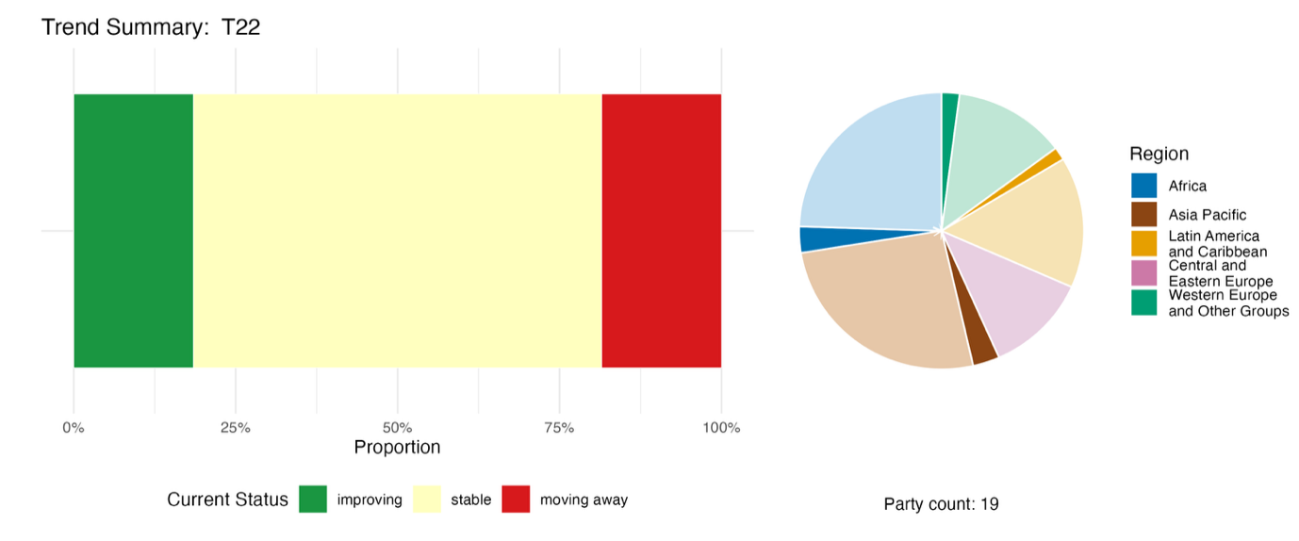
Примечание: пропорции взвешены по каждой Стороне. Тенденции включают данные по одному основному индикатору от четырех Сторон, одному компонентному, четырем дополнительным и 39 национальным индикаторам от 18 Сторон. Круговая диаграмма показывает распределение Сторон, представивших данные по индикаторам для Задачи 22, в разбивке по регионам. Цвета для каждого региона определены в пояснении к рисунку: более темные тона представляют долю Сторон в каждом регионе, по которым данные включены в график; более светлые тона представляют долю Сторон в том же регионе, по которым данные в график не включены.
Рисунок 90
English | Русский
Proportion | Процентная доля
Current Status | Текущее положение
Improving | улучшение
Stable | стабильно
Moving away | отклонение
Party count: 19 | Число Сторон: 19
Region | Регион
African States | Африканские государства
Asia-Pacific States | Азиатско-тихоокеанские государства
Latin American and Caribbean States | Латиноамериканские и карибские государства
Eastern European States | Восточноевропейские государства
Western European and other States | Западноевропейские и другие государства

Самооценка прогресса
Согласно результатам самооценки, проведенной Сторонами в своих национальных докладах, относительно большая доля (42 процента) национальных задач, представленных как в высокой степени согласованные с Задачей 22, находится на пути к выполнению, хотя более значительная доля (55 процентов) не демонстрирует существенных изменений или недостаточного прогресса, и сообщается, что только одна национальная задача (0,2 процента) уже завершена (см. рис. 91).

Рисунок 91
Самооценка прогресса в выполнении всех национальных задач, оцененных как в высокой степени соответствующие задаче 22 Рамочной программы

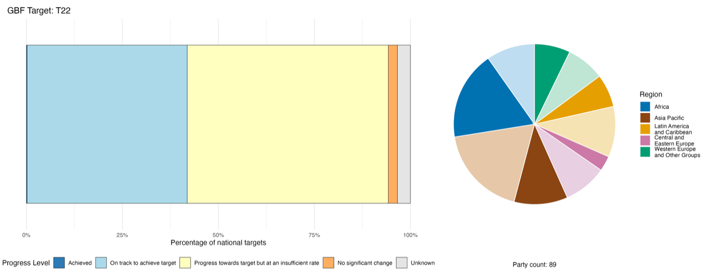
Примечание: ширина столбцов показывает долю национальных задач, представленных в каждой категории прогресса. Пропорции взвешены по каждой Стороне, чтобы обеспечить равный вклад Сторон в общую оценку прогресса, независимо от числа представленных национальных задач. Круговая диаграмма показывает долю Сторон в каждом регионе, представивших доклады в сроки, которые позволяют их рассмотрение в глобальном докладе Цвета для каждого региона определены в пояснении к рисунку: более темные тона представляют долю Сторон в каждом регионе, по которым данные включены в график; более светлые тона представляют долю Сторон в том же регионе, по которым данные в график не включены.
Рисунок 91
English | Русский
Percentage of national targets | Процентная доля от национальных задач
Progress level | Уровень прогресса
Achieved | Выполнена
On track to achieve target | На пути к выполнению
Progress towards target but at an insufficient rate | Прогресс достигается, но недостаточными темпами
No significant change | Без существенных изменений
Unknown | Неизвестно
Party count: 89 | Число Сторон: 89
Region | Регион
African States | Африканские государства
Asia-Pacific States | Азиатско-тихоокеанские государства
Latin American and Caribbean States | Латиноамериканские и карибские государства
Eastern European States | Восточноевропейские государства
Western European and other States | Западноевропейские и другие государства

Действия, успехи и проблемы в процессе реализации

Резюме мер в поддержку реализации Задачи 22 Рамочной программы

Наиболее часто упоминаемым подходом к реализации Задачи 22 является организационное закрепление партисипативного управления: создание или официальное оформление органов с участием широкого круга субъектов, консультационных процессов и механизмов соуправления, которые наделяют коренные народы и местные общины, женщин, молодежь и другие группы официальными полномочиями в процессах принятия решений, касающихся биоразнообразия. Вторым распространенным подходом является проведение правовой и регулятивной реформ, в частности ратификация или выполнение на национальном уровне таких региональных соглашений, как соглашение Эскасу в Латинской Америке и Карибском бассейне (Экономическая комиссия для Латинской Америки и Карибского бассейна (ЭКЛАК), 2018 г.) и Конвенция о доступе к информации, участии общественности в процессе принятия решений и доступе к правосудию по вопросам, касающимся окружающей среды (Орхусская конвенция), в Европе и Центральной Азии (ЕЭК, 1998 г.). Многие Стороны приняли или принимают законодательства, закрепляющие процессуальные права на информацию, участие и доступ к правосудию по вопросам окружающей среды. В ряде регионов одним из вкладов в выполнение Задачи 22 назван учет гендерных аспектов в управлении биоразнообразием (см. также Задачу 23). Меры, касающиеся непосредственно коренных народов и местных общин, включают признание сложившихся систем управления и документирование традиционных знаний и территориальных прав. Такие системы управления могут охватывать священные территории, участки общинного управления и традиционные институты, поддерживающие биокультурные практики (см. вставки 51 и 52). Лишь немногие Стороны сообщают о наличии конкретных механизмов защиты экологических правозащитников.

Примеры успеха и прогресса в процессе реализации

Вставка 51
Партнерство коренных народов и правительства Rākau Rangatira в защиту лесов каури в Новой Зеландии
Департамент охраны природы Новой Зеландии вступил в партнерство с Te Iwi O Te Roroa (организация, представляющая интересы народа маори) с целью охраны эндемичных деревьев каури (Agathis australis) в лесу Вайпоуа от распространения болезни увядания, вызывающей их гибель (Phytophthora agathidicida), путем модернизации туристической инфраструктуры. Очаг заболевания был обнаружен в 60 метрах от священного дерева Тане Махута. Департамент и представители Te Roroa совместно спроектировали приподнятый над землей настил, мост и смотровую площадку, чтобы минимизировать экологическое воздействие 200 000 посетителей, ежегодно бывающих в этом лесу. Народ Te Roroa обеспечивал культурное руководство на всем протяжении проекта, а их бригады Kauri Ora занимались строительством и ​​мониторингом. В проекте сочетались традиционные методы борьбы с заболеванием rongoā Māori (традиционная маорийская медицина) с достижениями западной науки.
Первый этап был завершен в декабре 2024 года и сопровождался проведением каракии (молитва) и церемонией благословения, проведенной народом Те-Ророа. Второй этап (с марта по октябрь 2026 года) предусматривает строительство нового дощатого настила и возобновление доступа к Четырем сестрам, природной достопримечательности, представляющей собой группу из четырех высоких деревьев каури. Целью последующих этапов является изучение регенеративного туризма на основе подхода, в котором приоритезируется здоровье леса.
Данный проект способствует выполнению Задачи 22, обеспечивая полное участие народа Te Iwi O Te Roroa в принятии решений, касающихся биоразнообразия, при уважении их культуры и прав на земли, территории, ресурсы и традиционные знания. Народ Te Roroa осуществляет функцию хранителей (каитиакитанга) своих исконных земель посредством культурного лидерства и интеграции традиционных знаний.
Соответствующие задачи: 1, 2, 6, 11, 12, 19 и 22.
Источник: Новая Зеландия, седьмой национальный доклад в рамках Конвенции.

Вставка 52
Объединение коренных малочисленных народов "СОЮЗ": сбор дезагрегированных данных для мониторинга и отчетности в Российской Федерации
Организации коренных народов России под эгидой Российской ассоциации коренных малочисленных народов Севера внедрили систему сбора индикаторов для целей мониторинга и отчетности. Система сбора индикаторов призвана повысить возможности оценки эффективности мер по сохранению биоразнообразия, его устойчивому использованию и восстановлению экосистем на традиционных территориях коренных народов и местных общин. Индикаторы были предложены для включения в государственные системы сбора дезагрегированных данных, мониторинга и статистического учета, в том числе в те, что учитывают традиционные знания. В предложении предусмотрено 80 универсальных, измеримых локально и культурно значимых индикаторов. В их число входят индикаторы использования биоразнообразия на традиционных землях коренных народов и местных общин. В ряде регионов существуют реестры и системы мониторинга, учитывающие традиционные практики. В Ямало-Ненецком автономном округе функционирует унифицированная система моделирования и мониторинга социально-экономического развития коренных народов. Эта система сбирает и дезагрегирует данные о кочующих оленеводах, а также информацию о путях миграции северных оленей и кочевых семьях.

Соответствующие задачи: 21 и 22.
Источник: СОЮЗ, 2025.

Проблемы

Многие Стороны сообщают о невозможности отслеживать прогресс в выполнении Задачи 22 из-за отсутствия дезагрегированных данных о социальных группах, конкретно указанных в задаче. Многие также указывают на разрыв между принятием законов о представительстве и участии в принятии решений и эффективным обеспечением их исполнения или практической реализацией для обеспечения доступа к правосудию. Несколько Сторон подчеркивают полное отсутствие механизмов защиты экологических правозащитников. Некоторые Стороны отмечают, что участие различных групп не всегда означает наличие реальных полномочий для принятия решений и зачастую носит формальный или необязательный характер. Кроме того, несколько Сторон отмечают, что механизмы общественного участия часто привязаны к конкретным проектам, носят периодический или консультативный характер и не интегрированы в устойчивые структуры управления. Очень немногие Стороны сообщают о конкретных мерах, ориентированных на людей с инвалидностью. В целом, возможности расширения участия также ограничены нехваткой финансовых ресурсов. Отсутствие или непоследовательное применение механизмов получения добровольного, предварительного и обоснованного согласия является одним из ключевых препятствий для выполнения Задачи в странах со значительным населением коренных народов и местных общин. Отсутствие отчетности по основному индикатору 22.1 или по другим индикаторам этой Задачи затрудняет мониторинг прогресса. К числу дополнительных проблем с мониторингом Задачи 22 относят разрозненность данных и информационных систем, вопросы суверенитета данных и их оперативной совместимости и ограниченную регистрацию прав на традиционное и коллективное землепользование.

Вклады субъектов, не являющихся национальными правительствами

Обязательства, взятые непосредственно через онлайновый инструмент представления отчетности

Из 180 основных обязательств, представленных субъектами, не являющимися национальными правительствами, 14 главным образом связаны с задачей 22, превращая ее в задачу с наибольшим числом таких обязательств. Десять из этих обязательств представлены НПО, три - молодежными организациями и одно - научно-исследовательским учреждением. Все обязательства касаются управления биоразнообразием и принятия мер по его защите при участия и включении, среди прочих, коренных народов и местных общин, женщин и молодежи с уделением особого внимания применению правозащитного подхода к реализации Рамочной программы (см. вставку 53).

Вставка 53
Применение правозащитного подхода к сохранению биоразнообразия в Кении
Центр экономических и социальных прав, известный как Hakijamii, является НПО, базирующейся в Найроби и работающей по всей Кении. Его обязательство содействовать расширению прав и возможностей коренных народов и местных общин принимать правозащитные меры в области биоразнообразия и климата нацелено на шесть типов экосистем: саванны и пастбища, включая пастбища масаев в ландшафте Нарока, пресноводные экосистемы, включая озеро Накуру и связанные с ним водно-болотные угодья, лесные экосистемы, включая общинные леса и леса засушливых районов, прибрежные и морские экосистемы, включая мангровые леса в округе Момбаса, городские и пригородные зеленые зоны в Найроби и Кисуму и засушливые и аридные экосистемы. Hakijamii намерен обучить к 2030 году не менее 1000 человек из числа коренных народов и местных общин, при этом не менее 50 процентов должны составлять женщины и 30 процентов - молодежь, с упором на права, управление на экосистемной основе и климатическое финансирование применительно к биоразнообразию. Обязательство также предусматривает добиться как минимум 30-процентного увеличения в среднем значимого участия этих общин в процессах управления биоразнообразием на уровне округов и страны в целом. Конкретные меры включают создание потенциала в области прав на биоразнообразие; укрепление институтов общинного управления, включая общинные лесные ассоциации, советы старейшин и комитеты по управлению землями; содействие структурированному диалогу между общинами, правительством и природоохранными субъектами; и интеграцию традиционных знаний в мониторинг и отчетность применительно к биоразнообразию. Прогресс отслеживается ежеквартально посредством информационных бюллетеней и социальных сетей и ежегодно посредством внутренних обзоров эффективности с участием партнеров, включающих местные правительства в Накуру, Нароке, Исиоло, Кисуму, Момбасе и Найроби.

Соответствующие задачи: 14, 22 и 23.
Источник: Hakijamii, комментарий субъекта деятельности (См. https://ort.cbd.int/database/293963).

Вклады, включенные в национальные доклады

Одна из основных функций субъектов, не являющихся национальными правительствами, в выполнении Задачи 23 заключается, как было сообщено, в соуправлении и соруководстве. Коренные народы и местные общины, представители секторов, связанных с биоразнообразием или зависящих от него, субнациональные правительства, городские и другие органы власти и НПО наделены официальными полномочиями в отношении, например, охраняемых районов и морских ресурсов. Сообщается, что эти субъекты осуществляют оперативный контроль за такими вопросами, как квоты на добычу диких животных и распределение выгод. В докладах часто сообщается, что обеспечением реализации занимаются НПО и межправительственные организации, действующие в качестве основных или совместных исполнителей программ по биоразнообразию. К мониторингу и обеспечению соблюдения привлекаются группы, возглавляемые женщинами, общинные рейнджеры и НПО посредством платформ гражданской науки, общинных комитетов надзора и мониторинга загрязнения окружающей среды. Предоставлением знаний и интеграцией традиционных знаний занимаются коренные народы и местные общины, научно-исследовательские организации и представители секторов, связанных с биоразнообразием или зависящих от него, которые совместно производят данные о биоразнообразии и включают традиционные знания в научные знания. Молодежь, женщины, коренные народы, местные общины и НПО участвуют в управлении и в защите общественных интересов в официальных органах управления и в законодательных процессах.

Примеры взаимосвязей с другими соглашениями, процессами и организациями

В Минаматской конвенции о ртути признается особая уязвимость коренных народов и местных общин, женщин и детей из-за их подверженности воздействию ртути, биоаккумуляции ртути и загрязнению традиционных продуктов питания. Конференция Сторон Конвенции приняла ряд решений и мер, направленных на расширение участия коренных народов и местных общин в реализации проектов и программ в рамках Конвенции. Как отмечалось выше, в резюме по Задаче 7, Конференция Сторон признала последствия использования ртути в кустарной и мелкомасштабной золотодобыче и призвала Стороны и других участников взаимодействовать с коренными народами и местными общинами в процессах принятия решений, касающихся такой добычи, в целях защиты и укрепления традиционных укладов жизни и культурных практик коренных народов и местных общин и в соответствующих случаях разработки и стимулирования альтернативных, устойчивых экономических мероприятий, а также сотрудничать со своими соответствующими коренными народами и местными общинами для удовлетворения их потребностей и приоритетов в использовании ртути в кустарной и мелкомасштабной золотодобыче (Минаматская конвенция о ртути, 2025b).
В центре внимания Международной китобойной комиссии (МКК) стоит устойчивое управление аборигенным традиционным промыслом, включающее признание, что полное участие и сотрудничество затронутых народов крайне необходимы для оказания содействия разработке надлежащих мер регулирования, согласующих основное направление деятельности Комиссии с принципами Задачи 22 Рамочной программы. Так, например, Подкомитет МКК по аборигенному традиционному промыслу взаимодействует непосредственно с охотниками и представителями их правительств при регулировании квот на предельное число пораженных китов, обеспечивая учет всех мнений. Совместно с промысловыми общинами был разработан новый метод автоматического продления квот на предельное число пораженных китов, принятый Комиссией в 2022 году. В 2024 году МКК единогласно продлила квоты, поскольку были соблюдены конкретные условия, установленные на основе этого нового метода (IWC, 2025).

Задача 23. Обеспечение гендерного равенства и гендерного подхода в отношении мер в области биоразнообразия
Текст задачи. Обеспечение гендерного равенства при осуществлении Рамочной программы на основе гендерного подхода, в соответствии с которым все женщины и девочки имеют равные возможности и потенциал для внесения вклада в достижение трех целей Конвенции, в том числе путем признания их равных прав и доступа к земле и природным ресурсам и их полного, равноправного, значимого и информированного участия и лидирующей роли на всех уровнях действий, взаимодействия, политики и принятия решений, связанных с биоразнообразием.

Обзор прогресса
Прогресс в обеспечении регулирования биоразнообразия на основе гендерного подхода продолжается, однако осуществление находится на ранней стадии. Между национальными задачами и полным охватом задачи 23 сохраняются значительные пробелы, особенно в отношении прав женщин и девочек и их доступа к земле и природным ресурсам. Представленные значения бинарных индикаторов показывают, что для многих Сторон выполнение этой задачи находится на стартовом уровне в части мониторинга, создания условий для информированного участия и лидирующей роли, а также применения подходов с учетом гендерной проблематики. Результаты самооценки свидетельствуют о наличии определенного прогресса, хотя выполнение более половины национальных задач, во многом соответствующих содержанию глобальной задачи, не идет по установленному графику. Ключевыми проблемами остаются пробелы в осуществлении политики, ограниченные возможности измерительных систем, отсутствие данных с разбивкой по полу и неполный охват элементов задачи. Процесс выполнения этой задачи тесно связан с реализацией Плана действий по обеспечению гендерного равенства на национальном уровне (2023-2030 гг.) (решение 15/17 КБР, 2023).

Охват Сторонами элементов задачи 23 Рамочной программы в их национальных задачах

Таблица 49
Элементы задачи 23 Рамочной программы и их охват в национальных задачахª

Обеспечение гендерного равенства при осуществлении Рамочной программы на основе гендерного подхода | 63
Признание равных прав женщин и девочек на землю и природные ресурсы | 28
Признание равного доступа женщин и девочек к земле и природным ресурсам | 25
Обеспечение полного, равноправного, значимого и информированного участия и лидирующей роли женщин и девочек на всех уровнях действий, взаимодействия, политики и принятия решений, связанных с биоразнообразием | 57
В среднем Стороны охватили, по крайней мере в некоторой степени, 43% этих элементов в своих национальных задачах

Примечание. в правом столбце таблицы указаны процентные доли Сторон, национальные задачи которых охватывают элемент по крайней мере в некоторой степени.
ª Элементы каждой задачи были определены Специальной группой технических экспертов по индикаторам Куньминско-Монреальской глобальной рамочной программы в области биоразнообразия (см. приложение I к документу CBD/COP/16/INF/4; и Affinito and others, 2025). Подробная методология анализа национальных задач изложена в документе CBD/SBI/7/INF/22.

Задача 23 состоит из четырех отдельных элементов (см. таблицу 49). Большинство Сторон имеют национальные задачи, касающиеся необходимости обеспечения гендерного равенства при осуществлении Рамочной программы на основе гендерного подхода (63%) и обеспечения полного, равноправного, значимого и информированного участия и лидирующей роли женщин и девочек на всех уровнях действий, взаимодействия, политики и принятия решений, связанных с биоразнообразием (57%). Значительно меньшая доля Сторон касается признания равных прав (28%) и доступа (25%) женщин и девочек к земле и природным ресурсам.
Имеются значительные пробелы в охвате национальными задачами четырех элементов, включенных в задачу 23, в частности в отношении прав и доступа женщин и девочек к земле и природным ресурсам.

Индикаторы прогресса
Таблица 50
Оценочная таблица индикаторов для задачи 23 Рамочной программы

 | Использование индикатора |  | Результаты по индикатору
Бинарный индикатор 23.b. Число стран, имеющих правовые, административные или политические рамочные документы, включая план действий по обеспечению гендерного равенства, направленные на обеспечение того, чтобы все женщины и девочки имели равные возможности и потенциал для содействия достижению трех целей Конвенции, в том числе путем обеспечения равных прав и доступа женщин к земельным и природным ресурсам | 127 Сторон | н/пª | 49% Сторон получили высокую оценку (4 или 5)
Количественные индикаторы в совокупности | 17 Сторон, 13% |  | 12% – положительная динамика  21% – отрицательная динамика

Примечание: цветовая кодировка связана с общей оценкой прогресса по всем задачам, методология которой изложена в общей сводной таблице оценки прогресса (см. таблицу 3). Цветовая кодировка использования данных по индикаторам и всех тенденций по количественным индикаторам отражает оценку каждой задачи относительно наивысших и наинизших баллов, полученных по всем задачам Рамочной программы (зеленым цветом обозначены процентные значения, попадающие в верхнюю треть общего диапазона, желтым – в среднюю треть и красным – в нижнюю треть). Цвета для бинарных индикаторов отражают процент Сторон, получивших высокие баллы (4 или 5) по индикатору в целом (зеленым цветом обозначены значения, равные 50% или превышающие их, желтым – значения от 25 до 50%, а красным – значения ниже 25%).
ª Поскольку в онлайновом инструменте представления отчетности требуется указывать данные по бинарным индикаторам, количество Сторон, представивших данные по этим индикаторам, не отражает различий в возможностях осуществления мониторинга по разным задачам и не дает практически полезной информации для достижения прогресса в выполнении, поэтому оценка использования индикаторов не актуальна.

Механизм мониторинга не включает основной индикатор, специфичный для задачи 23.
Около половины Сторон сообщили о низких оценках по бинарному индикатору по задаче 23, что указывает на то, что эти Стороны находятся на ранних этапах разработки и внедрения правовых, административных или политических рамочных основ, способствующих выполнению этой задачи (см. таблицу 50).
В тех случаях, когда прогресс достигается, Стороны чаще сообщают о мерах по признанию и защите прав женщин и девочек, включая их доступ к земле и природным ресурсам. Однако более слабый прогресс наблюдается в областях, связанных с мониторингом, обеспечением информированного участия и лидирующей роли, а также с применением гендерных подходов при осуществлении. В целом результаты по бинарному индикатору свидетельствуют о том, что задача 23 по-прежнему находится на раннем этапе реализации, при этом имеются значительные пробелы как в осуществлении политики, так и в оценке результатов (см. рис. 92).
Небольшая доля Сторон (13%) представила данные по соответствующим национальным, компонентным или дополнительным индикаторам. Среди этих индикаторов отрицательная динамика отмечается чаще, чем положительная, однако из-за пробелов в данных эти результаты нельзя считать репрезентативными для всех Сторон (см. рис. 93).

Рисунок 92
Бинарный индикатор 23.b. Число стран, имеющих правовые, административные или политические рамочные документы, включая план действий по обеспечению гендерного равенства, направленные на обеспечение того, чтобы все женщины и девочки имели равные возможности и потенциал для содействия достижению трех целей Конвенции, в том числе путем обеспечения равных прав и доступа женщин к земельным и природным ресурсам
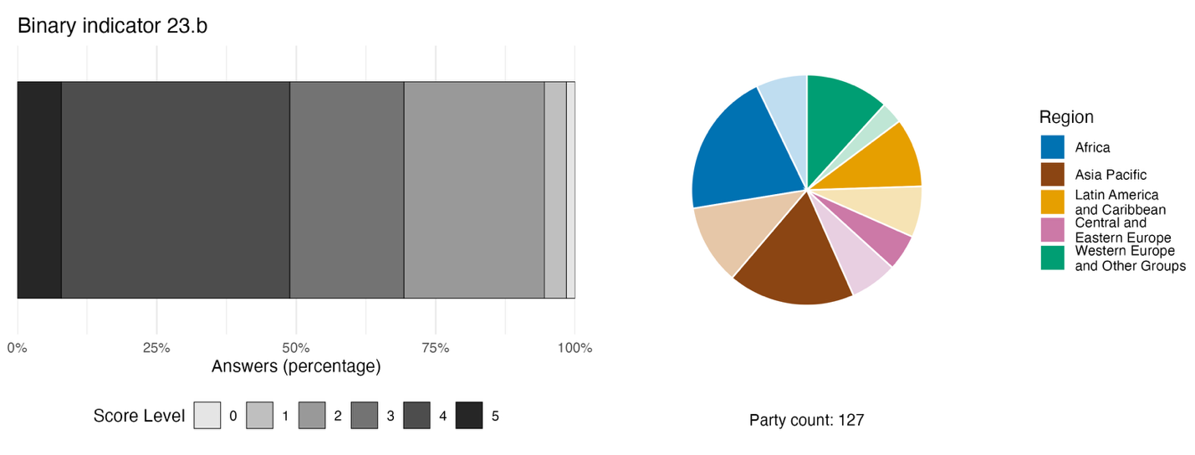

Примечание: ширина столбцов показывает процентную долю Сторон в каждой категории оценок, причем более высокие оценки указывают на более высокий уровень прогресса, на основе ответов на вопросы, включенные в индикаторª. На круговой диаграмме показано распределение по регионам Сторон, ответивших на все вопросы. Цвета для каждого региона определены в условных обозначениях к рисунку: более темные тона обозначают долю Сторон соответствующего региона, данные которых включены в диаграмму, а более светлые тона – долю Сторон того же региона, данные которых не включены в диаграмму.
ª Методика расчета оценки по каждому бинарному индикатору, а также вопросы, включенные для каждого индикатора, представлены в документе CBD/COP/16/INF/3/Rev.1.
Рисунок 92
English | Русский
Answers (percentage) | Ответы (в процентах)
Score Level | Оценки
Party count: 127 | Число сторон: 127
Region | Регион
African States | Африканские государства
Asia-Pacific States | Государства Азии и Тихого океан
Latin American and Caribbean States | Государства Латинской Америки и Карибского бассейна
Eastern European States | Государства Восточной Европы
Western European and other States | Государства Западной Европы и другие государства

Рисунок 93
Доля индикаторов, соответствующих задаче 23 Рамочной программы и указывающих соответственно на тенденции к улучшению, стабильности и ухудшению

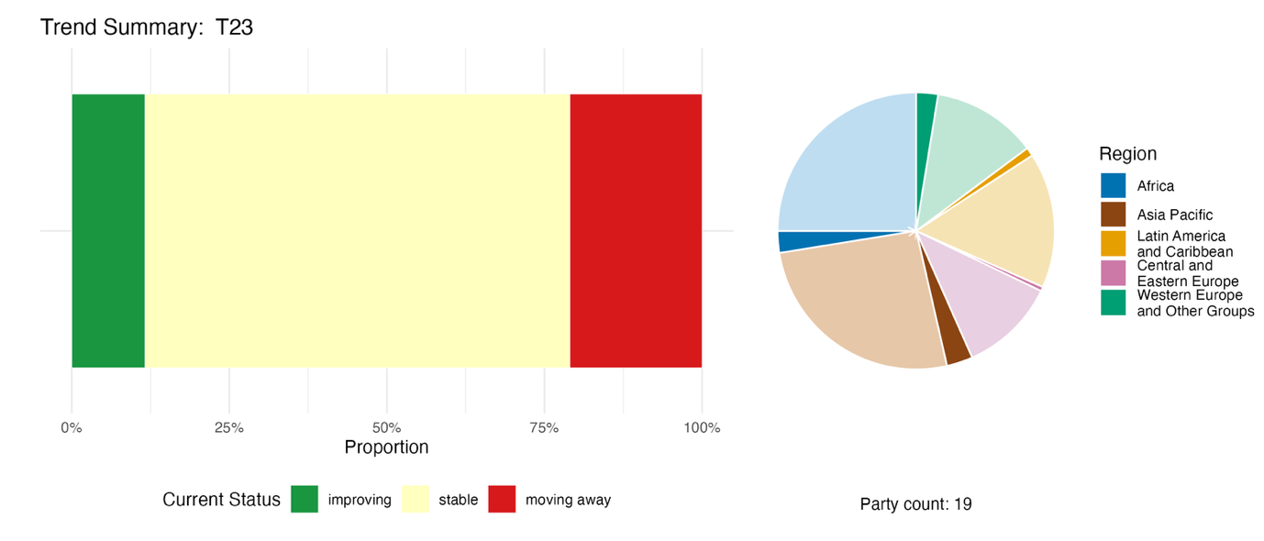
Примечание: доли рассчитаны с учетом числа Сторон. Тенденции включают данные по двум компонентным, трем дополнительным и 29 национальным индикаторам, представленные 19 Сторонами. На круговой диаграмме показано распределение Сторон, представивших индикаторы по задаче 23, в разбивке по регионам. Цвета для каждого региона определены в условных обозначениях к рисунку: более темные тона обозначают долю Сторон соответствующего региона, данные которых включены в диаграмму, а более светлые тона – долю Сторон того же региона, данные которых не включены в диаграмму.
Рисунок 93
English | Русский
Proportion | Соотношение
Current Status | Текущее состояние
improving | улучшается
stable | стабильно
moving away | ухудшается
Party count: 19 | Число сторон: 19
Region | Регион
African States | Африканские государства
Asia-Pacific States | Государства Азии и Тихого океан
Latin American and Caribbean States | Государства Латинской Америки и Карибского бассейна
Eastern European States | Государства Восточной Европы
Western European and other States | Государства Западной Европы и другие государства

Самооценка прогресса
По итогам самооценки Сторон, представленной в их национальных докладах, 41% национальных задач, заявленных как в значительной степени согласованные с задачей 23, выполняются по намеченному графику, при этом по большему числу таких задач (54%) отмечается отсутствие значительных изменений или недостаточный прогресс, и лишь две национальные задачи (1%) указаны как уже выполненные (см. рис. 94).

Рисунок 94
Самооценка прогресса в выполнении всех национальных задач, оцененных как в высокой степени соответствующие задаче 23 Рамочной программы

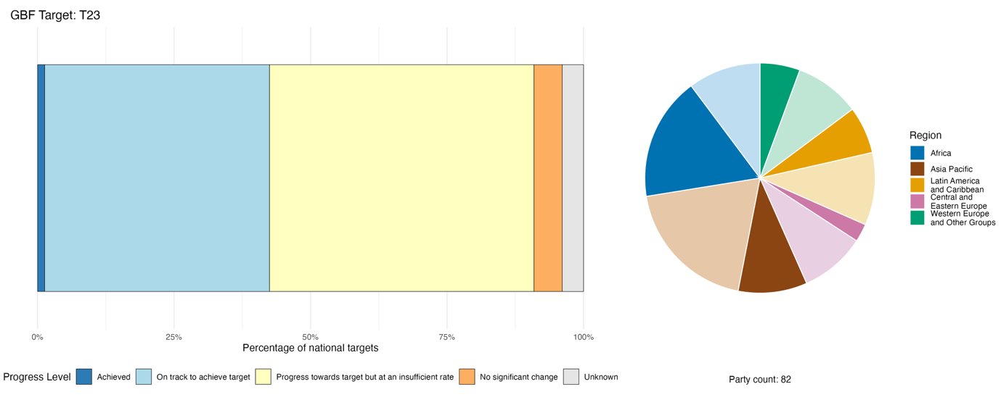
Примечание: ширина столбцов показывает долю национальных задач, представленных в каждой категории прогресса. Доли рассчитаны с учетом равного веса каждой Стороны в общей оценке прогресса независимо от числа представленных национальных задач. На круговой диаграмме показана доля Сторон в каждом регионе, представивших информацию в сроки, позволяющие учесть ее в Глобальном докладе. Цвета для каждого региона определены в условных обозначениях к рисунку: более темные тона обозначают долю Сторон соответствующего региона, данные которых включены в диаграмму, а более светлые тона – долю Сторон того же региона, данные которых не включены в диаграмму.
Рисунок 94
English | Русский
Percentage of national targets | Процентная доля национальных задач
Progress level | Уровень прогресса
Achieved | Выполнена
On track to achieve target | На пути к выполнению
Progress towards target but at an insufficient rate | Прогресс достигается, но недостаточными темпами
No significant change | Без существенных изменений
Unknown | Неизвестно
Party count: 82 | Число сторон: 82
Region | Регион
African States | Африканские государства
Asia-Pacific States | Государства Азии и Тихого океан
Latin American and Caribbean States | Государства Латинской Америки и Карибского бассейна
Eastern European States | Государства Восточной Европы
Western European and other States | Государства Западной Европы и другие государства

Меры, успехи и трудности в осуществлении

Краткий обзор мер в поддержку задачи 23 Рамочной программы

Согласно отчетности, наиболее широко распространенной мерой в поддержку задачи 23 является обеспечение или поощрение участия женщин в процессах управления, планирования и регулирования в области биоразнообразия, часто в сочетании с наращиванием потенциала. Это может варьироваться от официальных механизмов квотирования до программ обучения и консультативных процессов. Многие Стороны сообщают об учете гендерных аспектов в НСПДСБ, отраслевых планах или общегосударственных программных документах. Значительное число Сторон приняли официальные квоты представительства или целевые показатели для женщин в органах управления биоразнообразием. Некоторые Стороны сообщают о программах поддержки средств к существованию, схемах грантов и других инициативах, ориентированных непосредственно на женщин или таких, в которых женщины составляют большинство получателей (см. вставки 54 и 55).

Примеры успехов и прогресса в осуществлении

Вставка 54
Поддержка женского предпринимательства в области агроэкологии и устойчивого использования природных ресурсов в Тунисе
Программа «Раидет» Туниса, запущенная Министерством по делам женщин, семьи, детей и пожилых людей в 2022 году, профинансировала более 3600 проектов, возглавляемых женщинами, способствовав созданию почти 6000 рабочих мест. Программа непосредственно поддерживает деятельность, связанную с агроэкологией, устойчивым использованием природных ресурсов и сельскими ремеслами, одновременно поддерживая местную экономику за счет создания рабочих мест и сохранения местных знаний и традиций.
Программа направлена на поддержку женского предпринимательства, в частности инициативных женщин и девушек в перспективных секторах во всех мухафазах, в приоритетных районах и в густонаселенных рабочих кварталах, а также на поддержку специальных проектов, ориентированных на конкретные группы женщин, находящихся в уязвимом положении.
Программа «Раидет» способствует достижению целей национальной задачи Туниса по обеспечению права гендерно разнообразных и уязвимых групп на участие в разработке политики в области биоразнообразия, обеспечению их доступа к ресурсам и процессам принятия решений в отношении изменения климата и других экономических секторов, связанных с биоразнообразием, а также по организации подготовки по этим вопросам.
Соответствующие задачи: 5, 9, 10, 11, 19, 22 и 23.
Источник: Тунис, седьмой национальный доклад в рамках Конвенции.

Вставка 55
Признание традиционного управления и права женщин на социальное лесное хозяйство в Индонезии

Индонезия продвигает гендерное равенство в управлении биоразнообразием путем предоставления разрешений на управление в рамках социального лесного хозяйства домохозяйствам, возглавляемым женщинами. Одним из примеров является инициатива «Мангровые леса для повышения устойчивости прибрежных районов», которая продемонстрировала, что гендерно-инклюзивное восстановление прибрежных экосистем может принести двойные выгоды для биоразнообразия и социально-экономической устойчивости. Инициатива была запущена Министерством финансов Индонезии и осуществлена в деревне Куала-Селат в округе Индрагири-Хилир провинции Риау, а ее основными участниками выступали местные женщины и Группа лесных фермеров (Kelompok Tani Hutan).
Длительная береговая абразия привела к серьезной деградации мангровых экосистем и поставила под угрозу местные источники средств к существованию и устойчивость общины в Куала-Селате. При этом местные женщины традиционно ограничены домашним трудом и исключены из управления природными ресурсами и связанного с ним процесса принятия решений. Чтобы обратить вспять деградацию экосистем и продвигать гендерное равенство, инициатива «Мангровые леса для повышения устойчивости прибрежных районов» вовлекла местных женщин в полный цикл работ по сохранению мангровых лесов, включая подготовку саженцев мангров, посадку, уход и экологический мониторинг. Лидерство женщин в Группе лесных фермеров также открыло возможности для расширения их экономических прав за счет переработки местной продукции, особенно морской и мангровой продукции, и создания источников средств к существованию, связанных с сохранением природы, таких как туризм.
В 2024 году в общей сложности 378 женщин в провинции Риау приняли активное участие в посадке мангровых лесов и уходе за ними. Инициатива продолжается, и к 2027 году поставлена цель восстановить мангровые экосистемы на более обширных прибрежных территориях. Ожидается, что это побудит больше женщин выйти за рамки традиционных домашних ролей и вносить вклад в сохранение природы. Благодаря этой инициативе защищаются традиционные источники средств к существованию и создаются новые, а женщины получают равный доступ к прибрежным природным ресурсам и значимый голос в процессе принятия решений по вопросам биоразнообразия на местном уровне.
Соответствующие задачи: 1, 2, 4, 5, 9, 10, 11, 22 и 23.
Источник: Индонезия, седьмой национальный доклад в рамках Конвенции.

Трудности

Многие Стороны признают, что формальное участие женщин не приводит к их реальным полномочиям по принятию решений или их вовлечению в финансовое управление, связанное с биоразнообразием. Существует необходимость продвигать гендерные подходы в рамках финансового управления, связанного с биоразнообразием, включая управление государственными финансами, налогово-бюджетную политику, финансовое регулирование и другие процессы принятия финансовых решений, влияющие на результаты в области биоразнообразия. Даже в тех случаях, когда гендерные стратегии или планы приняты, они зачастую осуществляются медленно или не осуществляются вовсе. Многие Стороны сообщают, что координационные центры или подразделения по гендерным вопросам не имеют целевых бюджетов, штатных сотрудников или институциональных полномочий. В некоторых случаях осуществляемый учет гендерной проблематики носит проектный и разовый характер, а не встроен на системной основе в институты, политику и процессы планирования. В ряде национальных докладов рассматриваются структурные барьеры, влияющие на участие женщин, включая обязанности по уходу и патриархальные нормы, особенно в отношении женщин коренных народов и местных общин или из уязвимых групп. Кроме того, женские организации зачастую не имеют финансирования для участия в осуществлении Рамочной программы. Несколько Сторон сообщают, что ограниченное право собственности женщин на землю и природные ресурсы еще больше подрывает их позиции в процессе принятия решений в области сохранения биоразнообразия. Ряд Сторон признают полное отсутствие действий в отношении задачи 23. Отсутствие данных с разбивкой по полу и гендерно-специфических индикаторов биоразнообразия затрудняет отслеживание тенденций, что создает пробел в мониторинге.

Вклад субъектов, не являющихся национальными правительствами

Обязательства, представленные непосредственно через онлайновый инструмент отчетности

Из 180 обязательств, представленных субъектами, не являющимися национальными правительствами, восемь в первую очередь связаны с задачей 23. Четыре из них представлены НПО, три – Фракцией женщин КБР (см. вставку 56) и одно – сельскохозяйственной исследовательской сетью CGIAR. Географический охват обязательств распространяется на Африку, Азию, Южную Америку и Европу.

(II.B.23-NSA-WOMENS_CAUCUS): Фракция женщин КБР: укрепление лидирующей роли женщин в осуществлении Рамочной программы

Вставка 56
Фракция женщин КБР: укрепление лидирующей роли женщин в осуществлении Рамочной программы

Фракция женщин КБР представляет более 800 организаций и отдельных лиц из 137 стран. Фракция консолидирует Сеть национальных координационных центров по гендерным вопросам и биоразнообразию в качестве постоянно действующего координационного механизма, объединяющего официально назначенные национальные координационные центры по гендерным вопросам в рамках Конвенции. Фракция устраняет структурные пробелы в обмене опытом между коллегами и в обеспечении согласованности действий между регионами при осуществлении задачи 23 и Плана действий по обеспечению гендерного равенства (2023-2030 гг.). Данное обязательство направлено на систематическое укрепление лидирующей роли, переговорного потенциала, технической компетентности и значимого участия женщин и девочек во всем их разнообразии, в том числе женщин и девочек коренных народов и местных общин, в осуществлении и мониторинге Рамочной программы, а также на устранение структурного неравенства в доступе к процессам принятия решений и финансовых барьеров для участия. Фракция также активно продвигает механизмы мониторинга, отчетности и подотчетности, учитывающие гендерные аспекты, путем систематического распространения данных с разбивкой по полу, гендерно-чувствительных индикаторов и данных, формируемых общинами, в поддержку измеримого и подотчетного осуществления.
Соответствующие задачи: 20, 22 и 23.
Источник: Фракция женщин КБР, обязательства заинтересованных сторон
(см. https://ort.cbd.int/database/287720; https://ort.cbd.int/database/287718; и https://ort.cbd.int/database/287719).

Вклад, отраженный в национальных докладах

Среди субъектов, не являющихся национальными правительствами, в роли исполнителей мер по задаче 23 чаще всего упоминаются НПО, тогда как межправительственные организации выступают соисполнителями. Многосторонние фонды и двусторонние учреждения помогают финансировать и совместно осуществлять программы по биоразнообразию, учитывающие гендерные аспекты. Сообщается о роли в совместном управлении и руководстве коренных народов и местных общин, субнациональных правительств, городских и других местных органов власти, представителей секторов, связанных с биоразнообразием или зависящих от него, а также женских групп. Такие функции включают членство в руководящих советах, совместную разработку планов сохранения биоразнообразия и осуществление традиционных полномочий управления, при этом в ряде Сторон обязательное представительство женщин в комитетах по совместному управлению закреплено законом. Финансирование является отличительной функцией межправительственных организаций и, в меньшей степени, деловых и финансовых кругов, опирающихся на многосторонние фонды и двусторонние учреждения, а также на более инновационные, но ограниченные механизмы частного финансирования. Предоставление знаний и мониторинг отмечаются в отношении исследовательских организаций, коренных народов и местных общин, а также молодежи, которые формируют базовые данные о биоразнообразии, разрабатывают учитывающие гендерные аспекты инструменты оценки, совместно получают данные в рамках гражданской науки и вносят традиционные знания в инструменты управления. Повышение осведомленности и наращивание потенциала чаще всего упоминаются в качестве функций граждан и общественности, молодежи, женщин и девочек. Функции информационно-разъяснительной работы и обеспечения подотчетности отмечаются у НПО, молодежных организаций и международных женских сетей, включая официальное участие в переговорах в рамках Конвенции и международных политических процессах.

Примеры взаимосвязей с другими соглашениями, процессами и организациями

Гендерное неравенство в области регулирования химических веществ и отходов существенно влияет на здоровье женщин, их права на участие в принятии решений и экономические возможности. В то же время женщины обладают ценными знаниями и опытом, которые могут способствовать более эффективному и справедливому регулированию химических веществ и отходов. С учетом этих факторов Базельская, Роттердамская и Стокгольмская конвенции поощряют гендерное равенство в области регулирования химических веществ и отходов в рамках своего Плана действий по обеспечению гендерного равенства на 2025-2035 годы. Это включает сбор данных с разбивкой по полу для формирования политики, расширение прав и возможностей женщин посредством обучения для выполнения руководящих функций и обеспечение их активного участия в принятии решений. Партнерства с такими инициативами, как «Международные активисты гендерного равенства» и ГЭФ, развивают эти усилия, способствуя внедрению инклюзивных стратегий в этом секторе. Глобальная рамочная программа по химическим веществам «Ради планеты, свободной от вредного воздействия химических веществ и отходов» также признает женщин движущей силой перемен в решении вопросов, связанных с химическими веществами и отходами, а ее задача B5 направлена на разработку к 2030 году образовательных, учебных и информационно-просветительских программ, в которых освещаются вопросы химической безопасности, устойчивости и более безопасных альтернатив, и на обеспечение учета гендерных аспектов в этих инициативах. Кроме того, задача B7 предусматривает получение всеобъемлющих данных мониторинга и наблюдения за воздействием химических веществ с разбивкой по таким факторам, как пол, возраст и другие демографические характеристики. Эти инициативы направлены на расширение прав и возможностей женщин за счет знаний и инструментов, необходимых для выполнения руководящих функций в области регулирования химических веществ и отходов, укрепление их способности влиять на политику и продвигать более инклюзивные и устойчивые практики (Секретариат Базельской, Роттердамской и Стокгольмской конвенций, 2025).
В 2018 году Договаривающиеся Стороны Конвенции о водно-болотных угодьях приняли резолюцию XIII.18 о гендерных аспектах и водно-болотных угодьях, в которой Стороны признали важность решения вопросов гендерного равенства и расширения прав и возможностей женщин при осуществлении Конвенции о водно-болотных угодьях и учета гендерной проблематики в своей работе. На 15-м совещании Конференции Сторон Конвенции в 2025 году 94% Договаривающихся Сторон указали на меры, способствующие гендерному балансу в решениях или исследованиях, связанных с водно-болотными угодьями, по сравнению с 79% в 2022 году. Однако лишь 11% Договаривающихся Сторон сообщили о сборе данных с разбивкой по полу в отношении участия в решениях, программах и исследованиях, связанных с водно-болотными угодьями (Конвенция о водно-болотных угодьях, 2025a).

II.C Коллективный прогресс в достижении целей на период до 2050 года

Осуществление национальных стратегий и планов действий по сохранению биоразнообразия (НСПДСБ) и выполнение связанных с ними национальных задач являются основными механизмами, обеспечивающими прогресс в достижении целей Куньминско-Монреальской глобальной рамочной программы в области биоразнообразия. Таким образом, если имеются пробелы в выполнении национальных задач, прогресс в достижении целей будет поставлен под угрозу. В настоящем разделе рассматриваются возможные последствия для каждой из целей на период до 2050 года, вытекающие из текущего прогресса в выполнении связанных с ними задач (как описано в разделе II.B выше), при том понимании, что делать значимые выводы о степени прогресса в достижении этих целей пока преждевременно. Поэтому данная часть анализа для глобального доклада представляет собой в значительной степени косвенную оценку прогресса, основанную на ассоциациях, установленных самими Сторонами, а не прямое измерение прогресса в достижении целей. В анализе также обобщается информация, имеющаяся в отчетности по основным индикаторам механизма мониторинга, непосредственно связанным с каждой из целей, с признанием ее ограничений и необъективности, а также по бинарным индикаторам, увязанным с этими целями. В анализе не рассматриваются взаимосвязи между задачами Рамочной программы, а также то, каким образом прогресс в достижении одной цели влияет на прогресс в достижении других целей. Многие потенциально важные прямые и косвенные взаимосвязи между целями и задачами, вероятно, недооцениваются, и приведенные ниже ассоциации между задачами и целями не следует считать исчерпывающими.
Стороны увязали каждую из своих национальных задач с одной или несколькими из 23 глобальных задач Рамочной программы. При представлении этих национальных задач Сторонам предлагается указать, достижению какой из четырех целей Рамочной программы на период до 2050 года будет способствовать данная задача. Таким образом, с опорой на эти ассоциации можно получить представление о том, как прогресс в выполнении национальных задач, установленных Сторонами, способствует прогрессу в достижении каждой из глобальных целей через глобальные задачи.
На рисунке 95 показано, как часто Стороны соотносили ту или иную глобальную задачу с той или иной глобальной целью в своих представленных национальных задачах. Например, 71% всех национальных задач, увязанных с задачей 6, указаны Сторонами как способствующие достижению цели A, 19% – как способствующие достижению цели B, 4% – как способствующие достижению цели C и 5% процентов – как способствующие достижению цели D, что свидетельствует о том, что Стороны рассматривают задачу 6 как фактор прогресса прежде всего в достижении цели A. Этот подход, более подробно рассмотренный в детальном описании методологии, принятой для глобального доклада (CBD/SBSTTA/28/INF/9), используется здесь для определения задач, коллективный прогресс по которым наиболее значим для каждой цели.
В настоящем разделе по каждой цели приводится обобщение подходов, определенных Сторонами для решения проблем, устранения пробелов и использования возможностей, выявленных в течение первого периода осуществления Рамочной программы, а также резюме конкретных мер, о которых Стороны прямо сообщили в своих национальных докладах для демонстрации прогресса в достижении целей. Эти меры следует рассматривать не как предписания, а скорее как источник вдохновения и взаимного обучения Сторон. Проведение систематической количественной оценки или оценки вклада текущих мер в достижение целей на период до 2050 года не входит в мандат настоящего глобального доклада и не представлялось практически осуществимым с учетом имеющихся времени и ресурсов. Такая оценка на основе соответствующих усилий Межправительственной научно-политической платформы по биоразнообразию и экосистемным услугам, отраженных в ее Докладе о тематической оценке по вопросам глубинных причин утраты биоразнообразия и факторов трансформационных изменений и вариантов реализации концепции в области биоразнообразия на период до 2050 года (Thematic Assessment Report on the Underlying Causes of Biodiversity Loss and the Determinants of Transformative Change and Options for Achieving the 2050 Vision for Biodiversity), а также в продолжающейся второй глобальной оценке биоразнообразия и экосистемных услуг (МПБЭУ, 2024a и 2024c), может рассматриваться в качестве одного из вариантов для следующего глобального доклада.

Рисунок 95
Частота соотнесения каждой глобальной цели с глобальными задачами в национальных задачах согласно представленным Сторонами данным
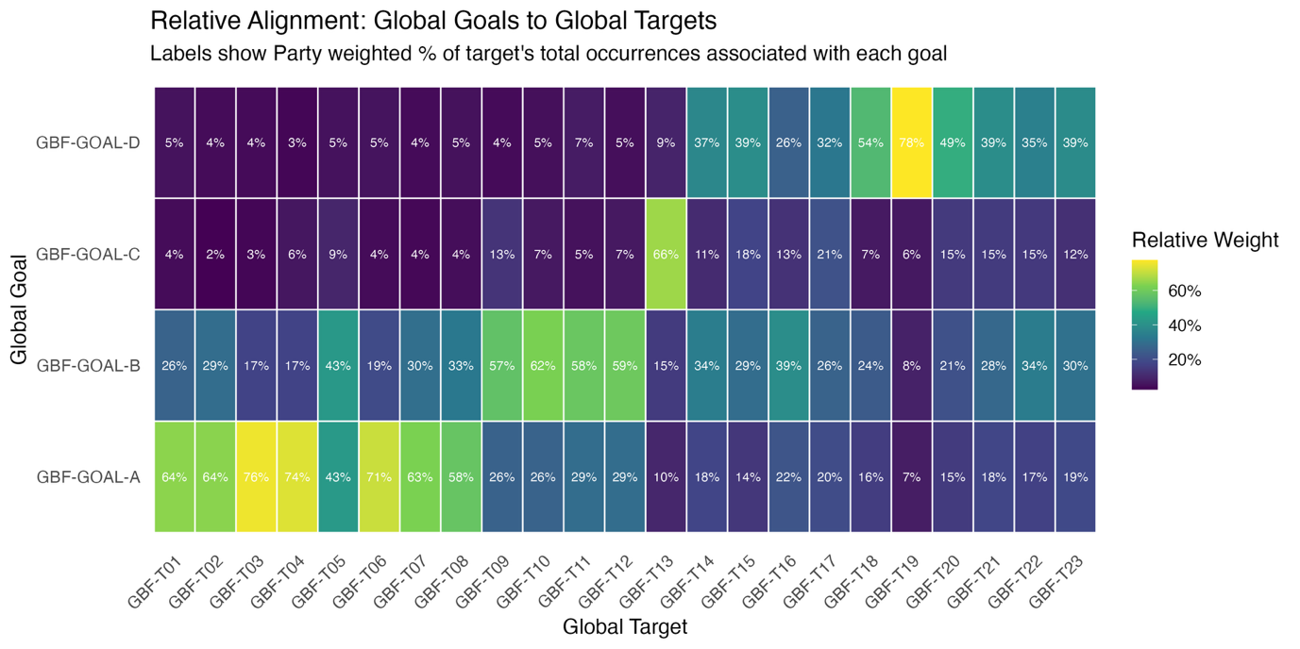
Примечание. Для каждой задачи Рамочной программы на тепловой карте указан взвешенный процент увязанных с ней национальных задач, которые, как указали Стороны, способствуют достижению каждой из целей. Например, Стороны соотнесли 64% национальных задач, увязанных с задачей 1, с целью A, 26% – с целью B, 4% – с целью C и 5% – с целью D. Значения в процентах взвешены по Сторонам, чтобы избежать завышения числа ассоциаций в случаях, когда отдельные Стороны представляют несколько национальных задач, и обеспечить сбалансированную картину ассоциаций, отражающую вклад каждой Стороны в равной мере.
Сокращения: ГРПБ – Куньминско-Монреальская глобальная рамочная программа в области биоразнообразия; З. – задача Рамочной программы.
Рисунок 95
English | Русский
Relative alignment: global goals to global targets | Относительное соответствие: глобальные цели и глобальные задачи
Labels show Party weighted % of target’s total occurrences associated with each goal | Значения отражают взвешенный по Сторонам процент от общего числа случаев соотнесения задачи с каждой целью
Global goal | Глобальная цель
GBF-Goal-D | ЦЕЛЬ D ГРПБ
GBF-Goal-C | ЦЕЛЬ C ГРПБ
GBF-Goal-B | ЦЕЛЬ B ГРПБ
GBF-Goal-A | ЦЕЛЬ A ГРПБ
Global target | Глобальная задача
GBF-T01 | З.01 ГРПБ
GBF-T02 | З.02 ГРПБ
GBF-T03 | З.03 ГРПБ
GBF-T04 | З.04 ГРПБ
GBF-T05 | З.05 ГРПБ
GBF-T06 | З.06 ГРПБ
GBF-T07 | З.07 ГРПБ
GBF-T08 | З.08 ГРПБ
GBF-T09 | З.09 ГРПБ
GBF-T10 | З.10 ГРПБ
GBF-T11 | З.11 ГРПБ
GBF-T12 | З.12 ГРПБ
GBF-T13 | З.13 ГРПБ
GBF-T14 | З.14 ГРПБ
GBF-T15 | З.15 ГРПБ
GBF-T16 | З.16 ГРПБ
GBF-T17 | З.17 ГРПБ
GBF-T18 | З.18 ГРПБ
GBF-T19 | З.19 ГРПБ
GBF-T20 | З.20 ГРПБ
GBF-T21 | З.21 ГРПБ
GBF-T22 | З.22 ГРПБ
GBF-T23 | З.23 ГРПБ
Relative weight | Относительный вес

Цель A. Охрана и восстановление

Текст цели. Сохранение, укрепление или восстановление целостности, связности и устойчивости всех экосистем при существенном увеличении площади природных экосистем к 2050 году;
обращение вспять вызванного деятельностью человека исчезновения известных видов, находящихся под угрозой вымирания, и к 2050 году десятикратное сокращение темпов и риска исчезновения всех видов, а также увеличение численности местных диких видов до здорового и жизнеспособного уровня;
поддержание генетического разнообразия внутри популяций диких и одомашненных видов с сохранением их адаптивного потенциала.

Обзор цели

Стороны соотнесли 15 из 23 задач Рамочной программы с целью A. В их число вошли все задачи, направленные на уменьшение угроз для биоразнообразия, и четыре из пяти задач, направленных на удовлетворение потребностей людей посредством устойчивого использования биоразнообразия и совместного использования выгод. Исходя из этого соответствия, прогресс в достижении цели A зависит от осуществления широкого круга задач, оказывающих как прямое, так и косвенное воздействие на биоразнообразие. Хотя по некоторым из соответствующих задач наблюдаются позитивные тенденции, общий коллективный прогресс по этим задачам остается неоднозначным.

Прогресс по соответствующим задачам

С использованием описанного выше метода 15 из 23 задач Рамочной программы были соотнесены с целью A (см. рис. 96). Все задачи из раздела «Уменьшение угроз для биоразнообразия» (задачи 1-8) были в наибольшей степени соотнесены с целью A. Четыре из пяти задач раздела «Удовлетворение потребностей людей посредством устойчивого использования биоразнообразия и совместного получения выгод» (задачи 9-12) также были соотнесены с целью A, тогда как только три задачи из раздела «Инструменты и решения для процесса осуществления и учета проблематики биоразнообразия» (задачи 16, 17 и 23) были соотнесены с целью A.
Для каждой из 15 задач, соотнесенных с целью A, средняя тенденция обобщена с использованием тенденций по индикаторам, представленных в разделе II.B (см. рис. 97). По двум задачам, наиболее тесно соотнесенным с целью A (задачи 2 и 8), отмечается значительно больше индикаторов, демонстрирующих признаки улучшения, чем признаки ухудшения. И наоборот, по двум связанным задачам (задачи 17 и 23) больше индикаторов указывают на признаки ухудшения, чем на признаки улучшения. По всем соответствующим задачам 26,5% индикаторов улучшаются, 58% остаются стабильными и 15,5% процента движутся в направлении, противоположном выполнению задачи. Эти предварительные результаты свидетельствуют об общей неоднозначной и в значительной степени статичной тенденции прогресса в достижении цели A, при этом прогресс и ухудшение отмечаются в отношении задач, связанных как с прямыми, так и с косвенными движущими силами изменений биоразнообразия. Однако поскольку большинство этих индикаторов не предназначались для отслеживания прогресса в достижении цели A и не эквивалентны с точки зрения масштабов, временных периодов и отслеживаемых переменных, общую тенденцию следует рассматривать лишь как ориентировочное, косвенное и несовершенное отражение прогресса.

Рисунок 96
Задачи Рамочной программы, соотнесенные с целью A в представленных Сторонами национальных задачах

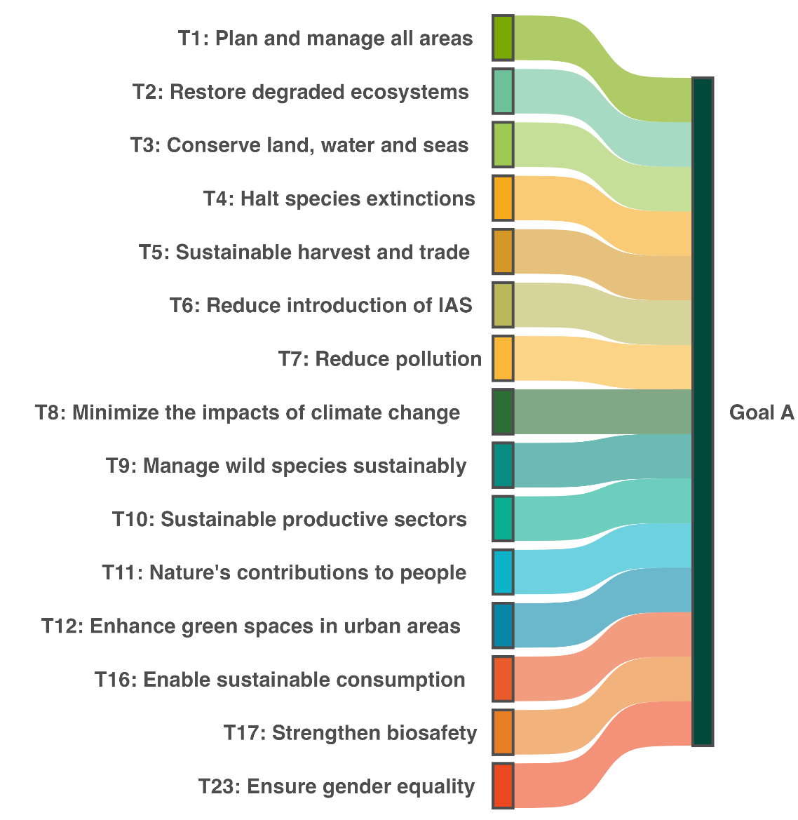

Примечание. Связь между задачей и целью устанавливается, если не менее одной трети всех национальных задач, поставленных Сторонами из какой-либо региональной группы Государств – членов Организации Объединенных Наций, соотносят данную задачу с этой целью. Цвета использованы для выделения каждой задачи в соответствии с официальными рекомендациями по визуальному оформлению Рамочной программы и не несут дополнительной смысловой нагрузки.

Рисунок 96
English | Русский
Goal A | Цель A
T1: Plan and manage all areas | Задача 1: планирование всех территорий и управление ими
T2: Restore degraded ecosystems | Задача 2: восстановить деградированные экосистемы
T3: Conserve land, water and seas | Задача 3: сохранять земли, водные ресурсы и моря
T4: Halt species extinctions | Задача 4: остановить исчезновение видов
T5: Sustainable harvest and trade | Задача 5: устойчивость добычи диких видов и торговли ими
T6: Reduce introduction of IAS | Задача 6: сократить интродукцию ИЧВ
T7: Reduce pollution | Задача 7: сократить загрязнение
T8: Minimize the impacts of climate change | Задача 8: свести к минимуму последствия изменения климата
T9: Manage wild species sustainably | Задача 9: устойчивое регулирование диких видов
T10: Sustainable productive sectors | Задача 10: устойчивость производственных секторов
T11: Nature’s contributions to people | Задача 11: обеспечиваемый природой вклад на благо человека
T12: Enhance green spaces in urban areas | Задача 12: расширить зеленые пространства в городских районах
T16: Enable sustainable consumption | Задача 16: обеспечить устойчивое потребление
T17: Strengthen biosafety | Задача 17: укрепить биобезопасность
T23: Ensure gender equality | Задача 23: обеспечить гендерное равенство

Рисунок 97
Доля всех количественных индикаторов (основных, компонентных, дополнительных и национальных индикаторов в совокупности), соответствующих каждой задаче, соотнесенной с целью A, и указывающих на тенденции к улучшению, стабильности и ухудшению

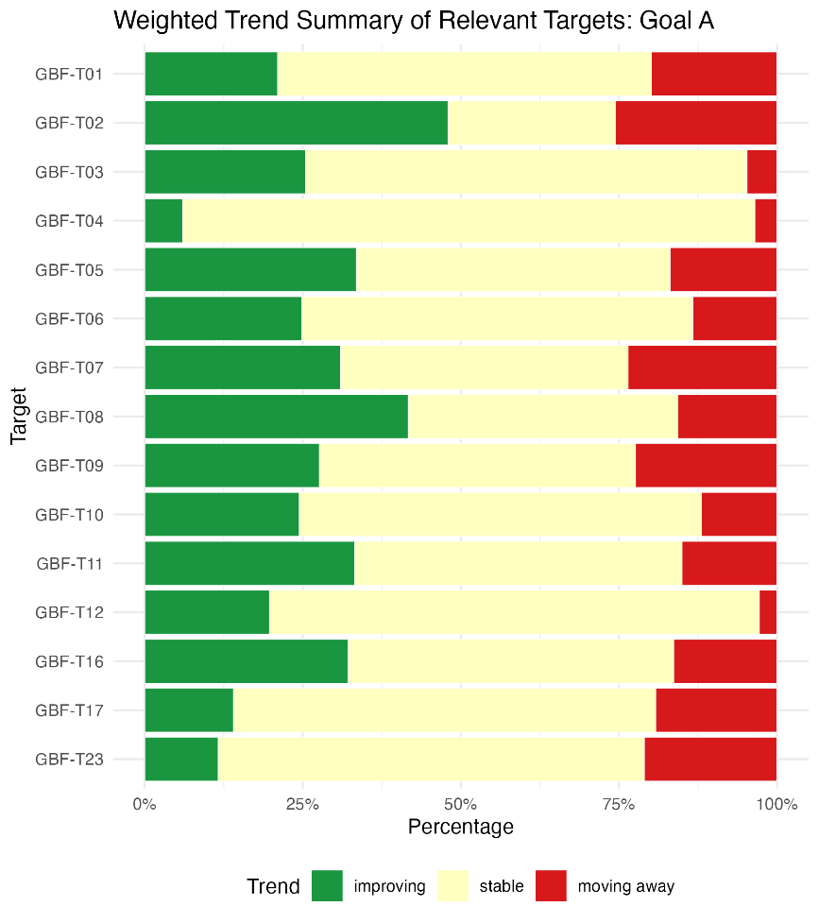
Примечание: доли рассчитаны с учетом числа Сторон. Информация о региональной репрезентативности и типах включенных индикаторов приводится в соответствующих оценках по каждой задаче в разделе II.B.
Сокращения: ГРПБ – Куньминско-Монреальская глобальная рамочная программа в области биоразнообразия; З. – задача Рамочной программы
Рисунок 97
English | Русский
Target | Задача
Percentage | Процентная доля
Trend | Тенденция
improving | улучшается
stable | стабильно
moving away | ухудшается
GBF-T01 | З.01 ГРПБ
GBF-T02 | З.02 ГРПБ
GBF-T03 | З.03 ГРПБ
GBF-T04 | З.04 ГРПБ
GBF-T05 | З.05 ГРПБ
GBF-T06 | З.06 ГРПБ
GBF-T07 | З.07 ГРПБ
GBF-T08 | З.08 ГРПБ
GBF-T09 | З.09 ГРПБ
GBF-T10 | З.10 ГРПБ
GBF-T11 | З.11 ГРПБ
GBF-T12 | З.12 ГРПБ
GBF-T16 | З.16 ГРПБ
GBF-T17 | З.17 ГРПБ
GBF-T23 | З.23 ГРПБ

Индикаторы прогресса

Таблица 51
Оценочная таблица индикаторов для цели A

 | Использование индикатора |  | Результаты по индикатору
Основной индикатор A.1. Красный список экосистем | 21% от числа Сторон, чьи национальные доклады учтены |  | Сообщенные значения в среднем составляют 0,58 и находятся в диапазоне 0,37–1
Основной индикатор A.2. Масштабы природных экосистем | 50% Сторон, из которых менее 1% располагают данными временных рядов |  | 63% площади
Основной индикатор A.3. Индекс Красного списка | 70% Сторон |  | Глобальный индекс Красного списка: 0,85 (диапазон 0,65–0,99)  Национальный индекс Красного списка: 0,8 (диапазон 0,45–0,97)  Оба показателя демонстрируют тенденцию к снижению
Основной индикатор A.4. Доля популяций внутри видов с эффективным размером популяции > 500 | 13% Сторон |  | Общий средний показатель: 0,58 (диапазон 0,17–0,93)

Примечание: цветовая кодировка связана с общей оценкой прогресса по всем задачам, методология которой изложена в общей сводной таблице оценки прогресса (см. таблицу 3). Цветовая кодировка использования данных по индикаторам и всех тенденций по количественным индикаторам отражает оценку каждой задачи относительно наивысших и наинизших баллов, полученных по всем задачам Рамочной программы (зеленым цветом обозначены процентные значения, попадающие в верхнюю треть общего диапазона, желтым – в среднюю треть и красным – в нижнюю треть). Цвета результатов по основным индикаторам обозначают прогресс в выполнении задачи (зеленым цветом обозначен достигаемый прогресс, желтым – неоднозначный прогресс, красным – недостаточный прогресс и серым – невозможность оценки прогресса). Следует отметить, что процент Сторон, представивших данные по основным индикаторам, может отличаться от процента, использованного в сводных результатах как по основному индикатору, так и по всем количественным индикаторам совокупно по причине методологических различий в способе использования данных.

Основные индикаторы A.1 и A.2 отслеживают прогресс в достижении связанных с экосистемами элементов цели A, сосредоточиваясь на риске разрушения экосистем и площади природных экосистем, тогда как основные индикаторы A.3 и A.4 отслеживают прогресс в достижении элементов цели A, касающихся риска исчезновения видов и генетического разнообразия.
Хотя некоторые Стороны уже создали системы экосистемного учета или национальные карты, многие другие находятся на переходном этапе и разрабатывают свои базовые данные с использованием косвенных показателей или ведут работу по приведению своих национальных данных в соответствие с глобальными стандартами, такими как Глобальная типология экосистем Международного союза охраны природы (МСОП) (Keith and others, 2020, 2022). Вследствие этого многие Стороны сообщают, что еще не проводили оценку состояния экосистем. У тех Сторон, которые располагают данными об экосистемах, эти данные часто являются неполными и охватывают лишь отдельные экосистемы. В частности, по основному индикатору A.2 представленные Сторонами данные в значительной степени касаются экосистем суши.
По основному индикатору A.1 (Красный список экосистем) данные, представленные Сторонами, и данные, предоставленные МСОП (МСОП, 2026), показывают аналогичный общий статус риска для экосистем (см. рис. 98). По основному индикатору A.2 (масштабы природных экосистем) сообщаемая Сторонами площадь варьировалась от почти всех территорий суши до почти нулевой, составляя в среднем около трех пятых покрытия (см. таблицу 51 и рис. 99).
Результаты отчетности по основным индикаторам A.1 и A.2 следует рассматривать как раннюю попытку установления базовых уровней, относительно которых может оцениваться будущий прогресс в достижении цели на 2050 год по мере наращивания Сторонами потенциала для картирования и мониторинга всех экосистем (Nicholson and others, 2024). Инициатива «Глобальный атлас экосистем», созванная Группой по наблюдениям за Землей в сотрудничестве с Секретариатом Конвенции и соответствующими организациями, отвечающими за разработку метаданных для основных индикаторов A.1 (МСОП) и A.2 (Статистический отдел Организации Объединенных Наций), направлена на создание гармонизированной всеобъемлющей глобальной карты распределения естественных и искусственных экосистем, согласованной со 110 функциональными группами экосистем (уровень 3), определенными в Глобальной типологии экосистем (Murray and others, 2026). Эта глобальная карта составляется в первую очередь на основе существующих национальных или других рецензируемых источников данных, а пробелы заполняются с помощью геопространственных моделей классификации экосистем. Таким образом, акцент делается на поддержке дальнейшего развития карт экосистем «снизу вверх», включая конкретные руководящие указания на национальном уровне (Global Ecosystems Atlas, 2026). Ожидается, что завершение работы над Глобальным атласом экосистем, запланированное до 2029 года, будет способствовать будущей национальной отчетности, в частности по основному индикатору A.2, а также поддержит представление отчетности по другим основным индикаторам, требующим информации о площади экосистем, а именно A.1 (Красный список экосистем), B.1 (услуги, обеспечиваемые экосистемами), 2.1 (площадь на стадии восстановления), 3.1 (охват охраняемых районов и других эффективных природоохранных мер на порайонной основе) и 21.1 (индикатор в отношении информации о биоразнообразии для мониторинга Рамочной программы) (Группа по наблюдениям за Землей, 2025).
Данные по основному индикатору A.3 (Индекс Красного списка) свидетельствуют о том, что риск исчезновения видов продолжает расти (см. рис. 19 и 20). Однако в краткосрочной перспективе вряд ли можно будет обнаружить изменение этой тенденции в результате недавних действий Сторон из-за временного лага между природоохранными мерами и их результатами, а также задержек в получении актуальных оценок состояния видов (см. также раздел I.A и рис. 6). Хотя данные, представленные Сторонами по основному индикатору A.4 (доля популяций видов с эффективной численностью популяции более 500), слишком скудны, чтобы делать выводы о прогрессе в долгосрочном сохранении генетического разнообразия, такие инициативы, как программа Европейского союза Biodiversa+ «Генетические индикаторы для мониторинга природы» (GINAMO), оказывают Сторонам поддержку в применении этого индикатора. Кроме того, у Сторон есть возможность расширить таксономический охват своих оценок риска исчезновения видов и использовать эти оценки для оценки генетического разнообразия (Khorngton and others, 2026), что поможет получить информацию о прогрессе в достижении цели на 2050 год.
Поскольку основные индикаторы A.3 и A.4 также используются для мониторинга прогресса в выполнении задачи 4 Рамочной программы, они более подробно рассматриваются в разделе II.B глобального доклада.

Рисунок 98
Основной индикатор A.1. Красный список экосистем

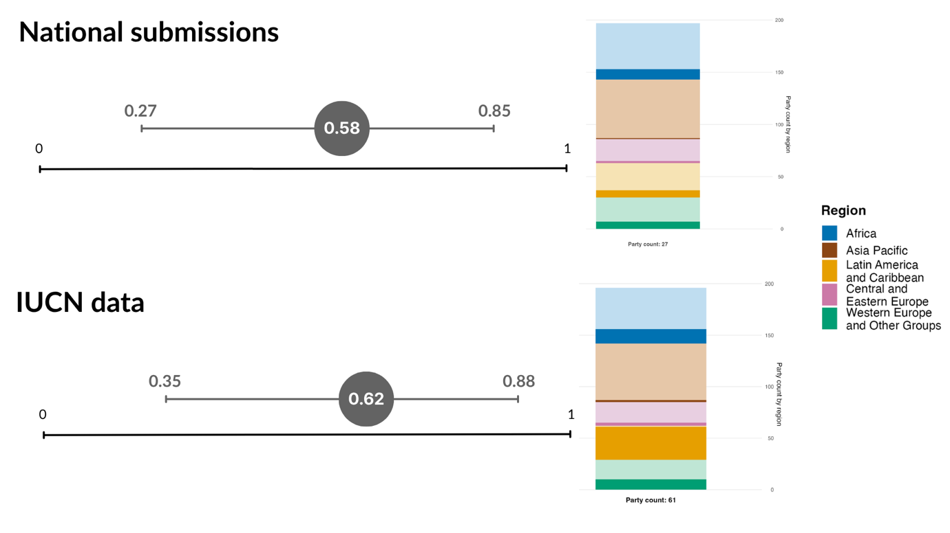
Примечание. Показана только одна точка данных, агрегирующая все представленные значения по Красному списку экосистем (КСЭ), поскольку только три Стороны представили временные ряды. Отображены среднее значение и диапазон значений КСЭ по всем Сторонам, представившим данные. Столбики показывают региональное распределение данных Сторон, включенных в отображаемое значение индикатора. Соответствие цветов регионам указано в легенде к рисунку: более темные тона показывают долю Сторон того или иного региона, чьи данные включены в рисунок, а более светлые тона – долю Сторон того же региона, данные по которым в рисунок не включены. Показаны значения из данных, представленных Сторонами (сверху), и данных МСОП (снизу).
Рисунок 98
English | Русский
National submissions | Данные, представленные Сторонами
Party count: 27 | Число Сторон: 27
Party count by region | Число Сторон по регионам
IUCN data | Данные МСОП
Party count: 61 | Число Сторон: 61
Party count by region | Число Сторон по регионам
Region | Регион
African States | Африканские государства
Asia-Pacific States | Государства Азии и Тихого океан
Latin American and Caribbean States | Государства Латинской Америки и Карибского бассейна
Eastern European States | Государства Восточной Европы
Western European and other States | Государства Западной Европы и другие государства

Рисунок 99
Основной индикатор A.2. Масштабы природных экосистем

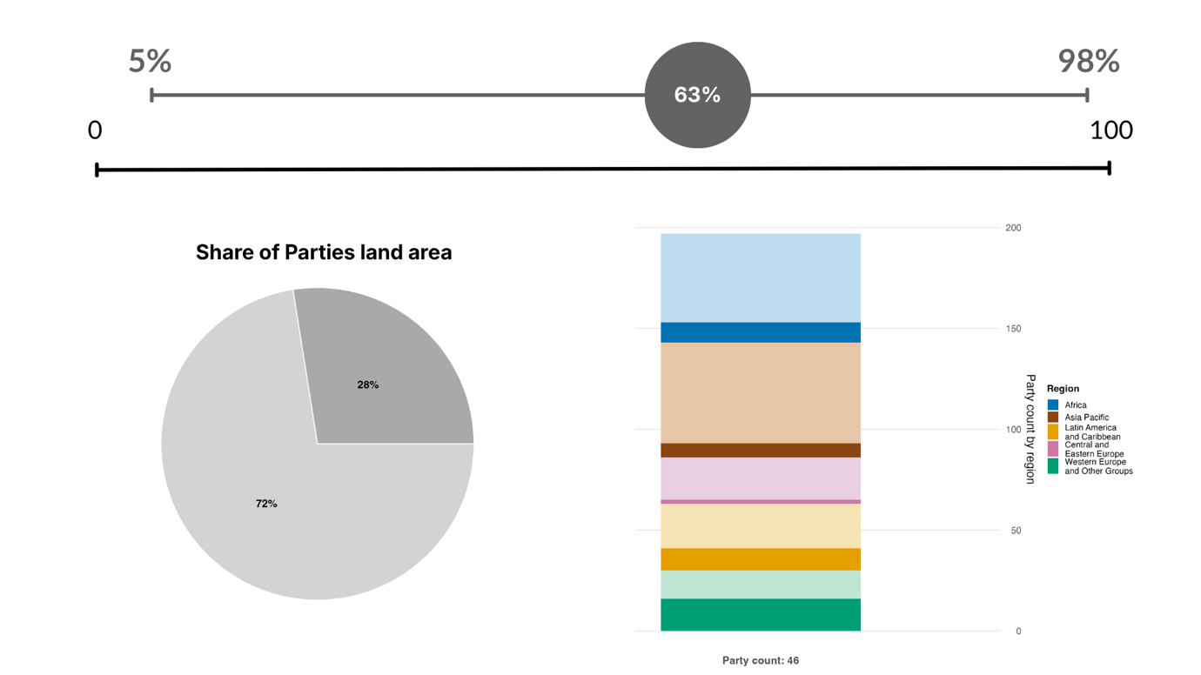
Примечание. Показана только одна точка данных, агрегирующая все представленные значения площади, поскольку лишь очень немногие Стороны представили временные ряды. Отображены среднее значение и диапазон площади природных экосистем по всем Сторонам, представившим данные. Столбик показывает региональное распределение данных Сторон, включенных в отображаемое значение индикатора. Соответствие цветов регионам указано в легенде к рисунку: более темные тона показывают долю Сторон того или иного региона, чьи данные включены в рисунок, а более светлые тона – долю Сторон того же региона, данные по которым в рисунок не включены. На круговой диаграмме темно-серым цветом показана доля общей площади суши, приходящаяся на Стороны, представившие данные.
Рисунок 99
English | Русский
Share of Parties’ land area | Доля площади суши Сторон
Party count: 46 | Число Сторон: 46
Party count by region | Число Сторон по регионам
Region | Регион
African States | Африканские государства
Asia-Pacific States | Государства Азии и Тихого океан
Latin American and Caribbean States | Государства Латинской Америки и Карибского бассейна
Eastern European States | Государства Восточной Европы
Western European and other States | Государства Западной Европы и другие государства

Краткий обзор мер, принятых для ускорения прогресса в достижении цели A
Многие из мер, предпринятых для достижения прогресса по цели A, о которых Стороны сообщили в своих национальных докладах, сосредоточены на выполнении соответствующих задач на местах. Эти меры конкретно направлены на увеличение охвата охраняемых районов и других эффективных природоохранных мер на порайонной основе (ДЭПМ), особенно в отношении важных экосистем и участков, имеющих особое значение для биоразнообразия; расширение масштабов усилий по восстановлению; прекращение обезлесения; а также контроль инвазивных чужеродных видов или их искоренение. Хотя такие меры уже осуществляются во многих странах, как отмечается в соответствующих резюме по задачам в разделе II.B, они недостаточны как по масштабу, так и по темпам осуществления и зачастую не учитывают признание устойчивого использования, взаимосвязанность, правозащитные и общинные подходы к сохранению, территории коренных народов и традиционные территории, а также необходимость наличия надлежащих средств осуществления в соответствии с национальными условиями. Стороны подчеркнули необходимость проведения правовой и нормативной реформы и совершенствования мониторинга, необходимость устранения прямых факторов утраты биоразнообразия и потребность в средствах осуществления. Устранение пробелов в коллективном прогрессе потребует устранения глубинных причин этих пробелов, в том числе связанных с политической волей и уровнем устремлений, осуществлением, средствами осуществления, экологическим управлением и согласованностью политики, вовлечением всего общества, а также данными и знаниями. С учетом задач, связанных с целью A, для прогресса в ее достижении потребуются согласованные действия по большинству задач Рамочной программы.

Цель B. Процветание вместе с природой

Текст цели. Устойчивое использование биоразнообразия и управление им, признание ценности, поддержание и стимулирование вклада природы в жизнь человека, включая экосистемные функции и услуги, при восстановлении тех функций и услуг, которые в настоящее время находятся в состоянии упадка, что будет способствовать устойчивому развитию на благо нынешнего и будущих поколений к 2050 году.

Обзор цели
Из 23 задач Рамочной программы Стороны соотнесли с целью B 19 задач – больше, чем с любой другой целью. Таким образом, прогресс в достижении цели B в значительной степени зависит от согласованных действий по большинству направлений Рамочной программы. Как показано в разделе II.B, коллективный прогресс по Рамочной программе в целом является неоднозначным, и для устранения как прямых, так и косвенных факторов изменений биоразнообразия, а также для сохранения, приумножения и восстановления вклада природы в жизнь нынешнего и будущих поколений требуются согласованные действия.

Прогресс по соответствующим задачам

С использованием описанного выше метода 19 задач Рамочной программы были соотнесены с целью B, что превышает число задач, соотнесенных с любой другой целью (см. рис. 100). Четыре из пяти задач из раздела «Удовлетворение потребностей людей посредством устойчивого использования биоразнообразия и совместного получения выгод» (задачи 9-12) были в большей степени соотнесены с целью B, чем с какой-либо другой целью (см. рис. 95). Кроме того, шесть из восьми задач из раздела «Уменьшение угроз для биоразнообразия» и почти все задачи из раздела «Инструменты и решения для процесса осуществления и учета проблематики биоразнообразия», за исключением задачи 19, были соотнесены с целью B.
Для каждой из 19 задач, соотнесенных с целью B, средняя тенденция обобщена с использованием тенденций по индикаторам, представленных в разделе II.B (см. рис. 101). По двум задачам, в наибольшей степени соотнесенным с целью B (задачи 11 и 16), отмечается значительно больше индикаторов, демонстрирующих признаки улучшения, чем признаки ухудшения. И наоборот, по трем задачам, соотнесенным с целью B (задачи 17, 22 и 23), больше индикаторов указывают на признаки ухудшения, чем на признаки улучшения. По всем соответствующим задачам 31% индикаторов улучшаются, 53% остаются стабильными и 16% процентов движутся в направлении, противоположном выполнению задачи. Эти предварительные результаты свидетельствуют об общей неоднозначной и в значительной степени статичной тенденции прогресса в достижении цели B, при этом прогресс и ухудшение отмечаются в отношении задач, связанных как с прямыми, так и с косвенными факторами изменений биоразнообразия. Однако поскольку большинство этих индикаторов не предназначались для отслеживания прогресса в достижении цели B и не эквивалентны с точки зрения масштабов, временных периодов и отслеживаемых переменных, общую тенденцию следует рассматривать лишь как ориентировочное, косвенное и несовершенное отражение прогресса в достижении цели на 2050 год.

Рисунок 100
Задачи Рамочной программы, соотнесенные с целью B в представленных Сторонами национальных задачах

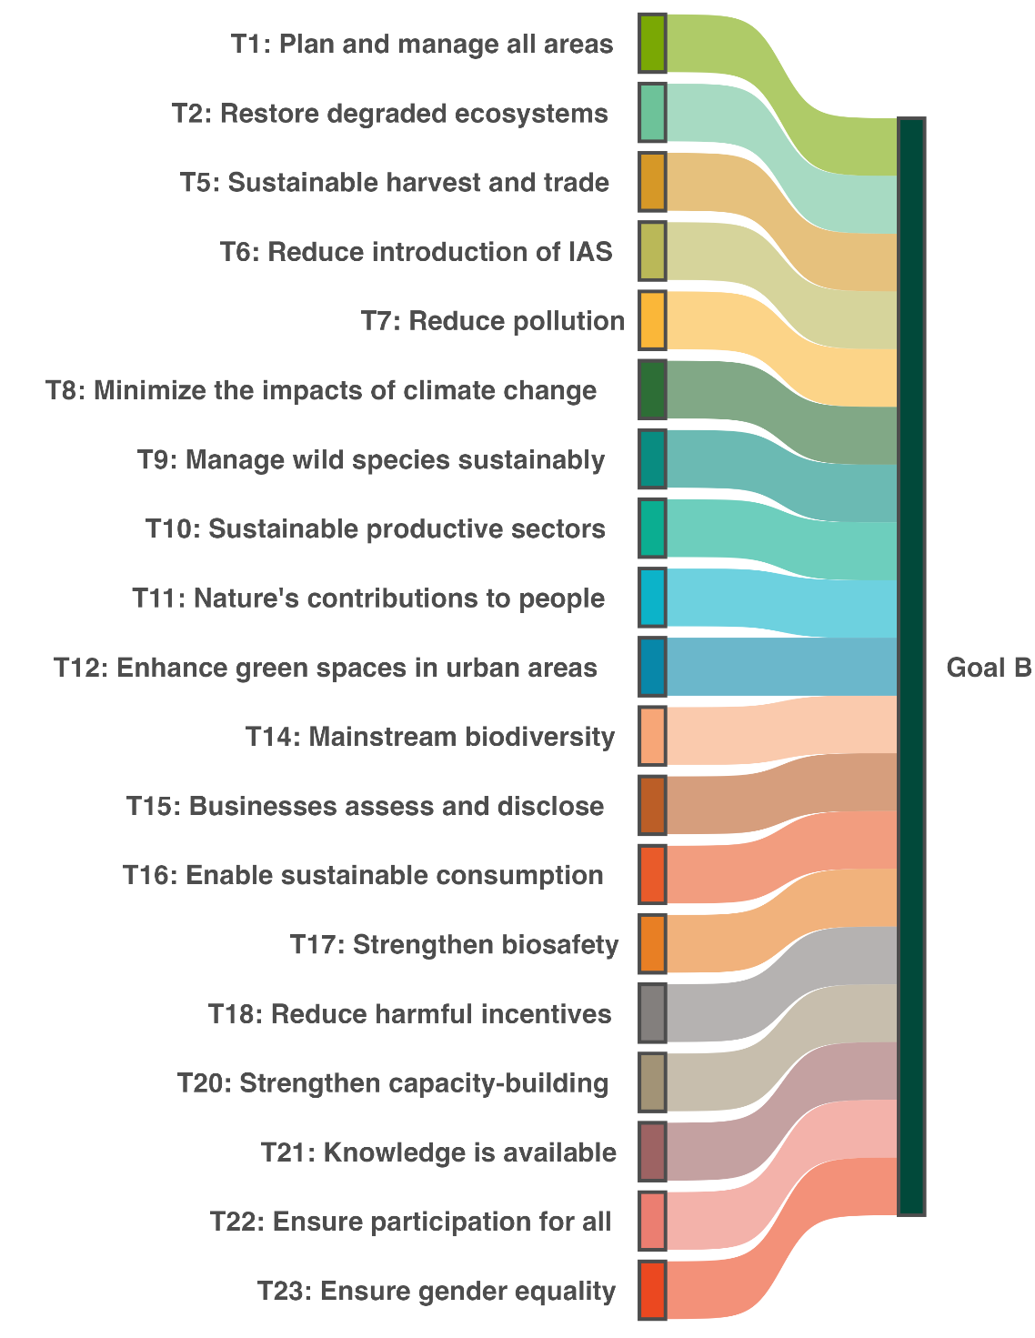
Примечание: связь между задачей и целью устанавливается, если не менее одной трети всех национальных задач, поставленных Сторонами из какой-либо региональной группы Государств – членов Организации Объединенных Наций, соотносят данную задачу с этой целью. Цвета использованы для выделения каждой задачи в соответствии с официальными рекомендациями по визуальному оформлению Рамочной программы и не несут дополнительной смысловой нагрузки.
Рисунок 100
English | Русский
Goal B | Цель B
T1: Plan and manage all areas | Задача 1: планирование всех территорий и управление ими
T2: Restore degraded ecosystems | Задача 2: восстановить деградированные экосистемы
T5: Sustainable harvest and trade | Задача 5: устойчивость добычи диких видов и торговли ими
T6: Reduce introduction of IAS | Задача 6: сократить интродукцию ИЧВ
T7: Reduce pollution | Задача 7: сократить загрязнение
T8: Minimize the impacts of climate change | Задача 8: свести к минимуму последствия изменения климата
T9: Manage wild species sustainably | Задача 9: устойчивое регулирование диких видов
T10: Sustainable productive sectors | Задача 10: устойчивость производственных секторов
T11: Nature’s contributions to people | Задача 11: обеспечиваемый природой вклад на благо человека
T12: Enhance green spaces in urban areas | Задача 12: расширить зеленые пространства в городских районах
T14: Mainstream biodiversity | Задача 14: учет проблематики биоразнообразия
T15: Businesses assess and disclose | Задача 15: оценка рисков и раскрытие информации о рисках деловыми кругами
T16: Enable sustainable consumption | Задача 16: обеспечить устойчивое потребление
T17: Strengthen biosafety | Задача 17: укрепить биобезопасность
T18: Reduce harmful incentives | Задача 18: сократить вредные стимулы
T20: Strengthen capacity-building | Задача 20: активизировать создание потенциала
T21: Knowledge is available | Задача 21: обеспечить доступность знаний
T22: Ensure participation for all | Задача 22: обеспечить участие для всех
T23: Ensure gender equality | Задача 23: обеспечить гендерное равенство

Рисунок 101
Доля всех количественных индикаторов (основных, компонентных, дополнительных и национальных индикаторов в совокупности), соответствующих каждой задаче, соотнесенной с целью B, и указывающих на тенденции к улучшению, стабильности и ухудшению

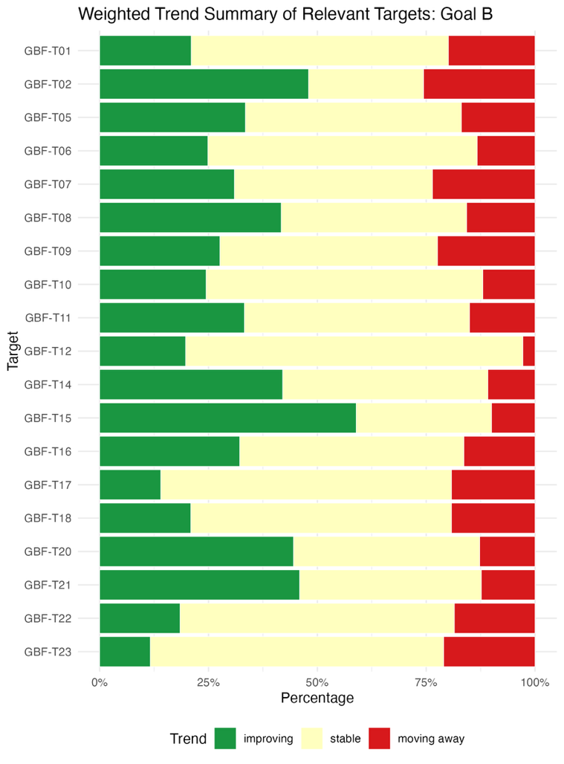
Примечание. доли рассчитаны с учетом числа Сторон. Информация о региональной репрезентативности и типах включенных индикаторов приводится в соответствующих оценках по каждой задаче в разделе II.B.
Рисунок 101
English | Русский
Target | Задача
Percentage | Процентная доля
Trend | Тенденция
improving | улучшается
stable | стабильно
moving away | ухудшается
GBF-T01 | З.01 ГРПБ
GBF-T02 | З.02 ГРПБ
GBF-T05 | З.05 ГРПБ
GBF-T06 | З.06 ГРПБ
GBF-T07 | З.07 ГРПБ
GBF-T08 | З.08 ГРПБ
GBF-T09 | З.09 ГРПБ
GBF-T10 | З.10 ГРПБ
GBF-T11 | З.11 ГРПБ
GBF-T12 | З.12 ГРПБ
GBF-T14 | З.14 ГРПБ
GBF-T15 | З.15 ГРПБ
GBF-T16 | З.16 ГРПБ
GBF-T17 | З.17 ГРПБ
GBF-T18 | З.18 ГРПБ
GBF-T20 | З.20 ГРПБ
GBF-T21 | З.21 ГРПБ
GBF-T22 | З.22 ГРПБ
GBF-T23 | З.23 ГРПБ

Индикаторы прогресса

Таблица 52
Оценочная таблица индикаторов для цели B
 | Использование индикатора |  | Результаты по индикатору
Основной индикатор B.1. Услуги, обеспечиваемые экосистемами | 26% Сторон |  | Общее снижение на 2,5% в период с 2015 по 2023 год, при этом культурные услуги растут, а регулирующие и обеспечивающие услуги сокращаются
Бинарный индикатор B.b. Число стран, осуществляющих политику или меры по внедрению и мониторингу устойчивого использования биоразнообразия и поддержанию и увеличению обеспечиваемого природой вклада на благо человека, включая экосистемные функции и услуги | 118 Сторон | н/пª | 71% Сторон получили высокие оценки (4 или 5)

Примечание: цветовая кодировка связана с общей оценкой прогресса по всем задачам, методология которой изложена в общей сводной таблице оценки прогресса (см. таблицу 3). Цветовая кодировка использования данных по индикаторам и всех тенденций по количественным индикаторам отражает оценку каждой задачи относительно наивысших и наинизших баллов, полученных по всем задачам Рамочной программы (зеленым цветом обозначены процентные значения, попадающие в верхнюю треть общего диапазона, желтым – в среднюю треть и красным – в нижнюю треть). Цвета для бинарных индикаторов отражают процент Сторон, получивших высокие баллы (4 или 5) по индикатору в целом (зеленым цветом обозначены значения, равные 50% или превышающие их, желтым – значения от 25 до 50%, а красным – значения ниже 25%). Цвета результатов по основным индикаторам обозначают прогресс в выполнении задачи (зеленым цветом обозначен достигаемый прогресс, желтым – неоднозначный прогресс, красным – недостаточный прогресс и серым – невозможность оценки прогресса). Следует отметить, что процент Сторон, представивших данные по основным индикаторам, может отличаться от процента, использованного в сводных результатах как по основному индикатору, так и по всем количественным индикаторам совокупно по причине методологических различий в способе использования данных.
ª Поскольку в онлайновом инструменте представления отчетности требуется указывать данные по бинарным индикаторам, количество Сторон, представивших данные по этим индикаторам, не отражает различий в возможностях осуществления мониторинга по разным задачам и не дает практически полезной информации для достижения прогресса в выполнении, поэтому оценка использования индикаторов не актуальна.

Стороны представили количественные данные по множеству различных экосистемных услуг, уделяя основное внимание услугам, связанным с качеством воды и воздуха и производственными секторами. В целом экосистемные услуги продемонстрировали тенденцию к снижению у тех семи Сторон, которые представили данные по основному индикатору B.1 (услуги, обеспечиваемые экосистемами), с использованием индекса, основанного на счетах экосистемных услуг (см. таблицу 52 и рис. 49). Это подчеркивает необходимость ускорения внедрения и применения экосистемного учета для содействия отслеживанию прогресса в достижении цели B. Поскольку основной индикатор B.1 также используется для мониторинга прогресса в выполнении задачи 11 Рамочной программы, он более подробно рассматривается в соответствующей части раздела II.B выше.
Используя бинарный индикатор, связанный с целью B, большинство Сторон сообщили о хорошем прогрессе в направлении принятия мер по внедрению и мониторингу устойчивого использования биоразнообразия и поддержанию и увеличению обеспечиваемого природой вклада на благо человека, включая экосистемные функции и услуги (см. рис. 102). Однако лишь каждая десятая Сторона сообщила о полном осуществлении таких мер. Стороны сообщили о значительно большем прогрессе в отношении мер, связанных с внедрением, чем в отношении мер по мониторингу, а также о большем прогрессе в отношении мер по устойчивому использованию биоразнообразия, чем в отношении мер по поддержанию и увеличению обеспечиваемого природой вклада на благо человека.

Рисунок 102
Бинарный индикатор B.b. Число стран, осуществляющих политику или меры по внедрению и мониторингу устойчивого использования биоразнообразия и поддержанию и увеличению обеспечиваемого природой вклада на благо человека, включая экосистемные функции и услуги

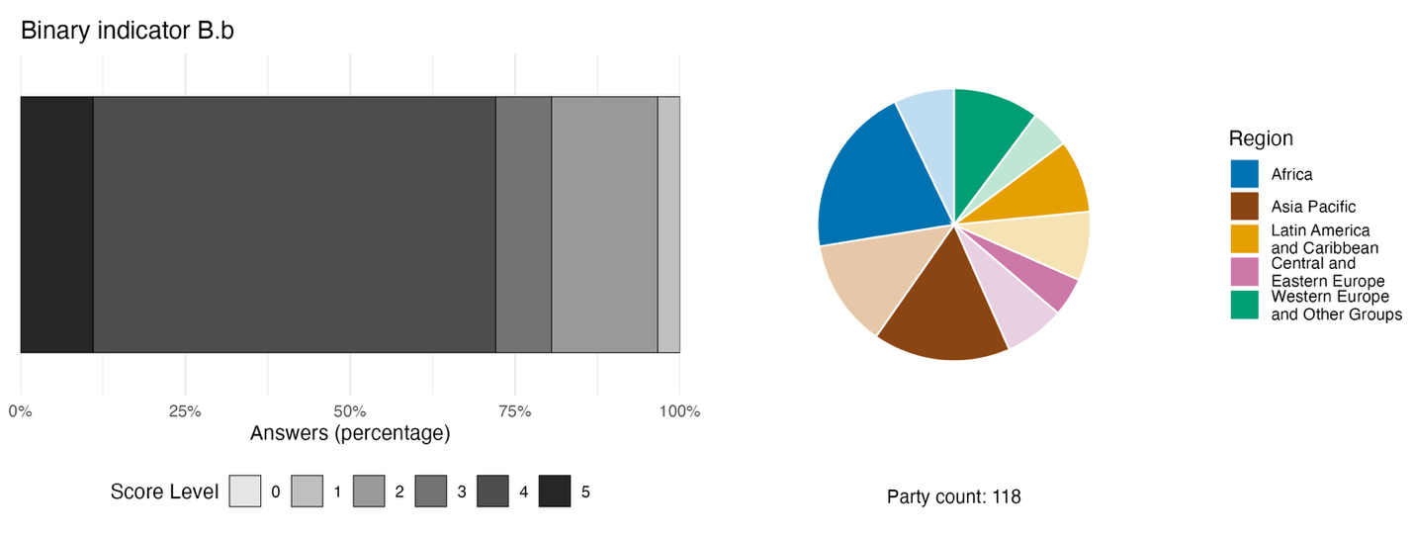
Примечание: ширина столбцов показывает процентную долю Сторон в каждой категории оценок, причем более высокие оценки указывают на более высокий уровень прогресса, на основе ответов на вопросы, включенные в индикаторª. На круговой диаграмме показано распределение по регионам Сторон, ответивших на все вопросы. Цвета для каждого региона определены в условных обозначениях к рисунку: более темные тона обозначают долю Сторон соответствующего региона, данные которых включены в диаграмму, а более светлые тона – долю Сторон того же региона, данные которых не включены в диаграмму.
ª Методика расчета оценки по каждому бинарному индикатору, а также вопросы, включенные для каждого индикатора, представлены в документе CBD/COP/16/INF/3/Rev.1.
Рисунок 102
English | Русский
Answers (percentage) | Ответы (в процентах)
Score level | Оценки
Party count: 118 | Число Сторон: 118
Region | Регион
African States | Африканские государства
Asia-Pacific States | Государства Азии и Тихого океан
Latin American and Caribbean States | Государства Латинской Америки и Карибского бассейна
Eastern European States | Государства Восточной Европы
Western European and other States | Государства Западной Европы и другие государства

Краткий обзор мер, принятых для ускорения прогресса в достижении цели B

В своих национальных докладах Стороны отметили множество мер, связанных с повышением устойчивости производственных секторов, – цель, которая сама по себе связана с целью B. К числу подходов, отмеченных как особенно эффективные, относятся расширение систем сертификации и практики управления на уровне общин, создание морских охраняемых районов с запретом рыболовства, сокращение использования пестицидов и создание рыночных механизмов, увязывающих деятельность в области развития с поддержанием экосистемных услуг. Стороны также отметили ряд мер, связанных с учетом проблематики биоразнообразия, таких как учет природного капитала и формирование «зеленых» бюджетов во всех министерствах, специально предназначенных для поддержки природоохранной деятельности в рамках всего правительства. Многие Стороны в качестве одной из трудностей на пути прогресса в достижении цели B указали необходимость создания юридически обязательных инструментов для поддержки учета проблематики и сохранения биоразнообразия. К числу других соответствующих мер, отмеченных Сторонами, относятся использование основанных на природных факторах решений, связанных с восстановлением экосистем, поощрение и финансовая поддержка источников средств к существованию, основанных на экосистемах, а также включение «зеленой» инфраструктуры и мер по снижению загрязнения в городское планирование. Кроме того, Стороны предложили устранять пробелы в участии путем поддержки и поощрения управления охраняемыми и сохраняемыми территориями со стороны коренных народов и местных общин и вовлечения женщин и общин в проекты восстановления, в том числе посредством выплаты заработной платы.

Цель C. Справедливое распределение выгод от использования генетических ресурсов

Текст цели. Справедливое и равноправное распределение денежных и неденежных выгод от использования генетических ресурсов, цифровой информации о последовательностях в отношении генетических ресурсов и в применимых случаях традиционных знаний, связанных с генетическими ресурсами, в том числе в соответствующих случаях среди коренных народов и местных общин и значительное увеличение этих выгод к 2050 году при обеспечении надлежащей защиты традиционных знаний, связанных с генетическими ресурсами, что способствует сохранению и устойчивому использованию биоразнообразия в соответствии с согласованными на международном уровне документами, регулирующими доступ к генетическим ресурсам и совместное использование выгод.

Обзор цели

Стороны соотнесли с целью C только две задачи Рамочной программы: задачу 13, касающуюся доступа и совместного использования выгод, и задачу 17, касающуюся биобезопасности. Хотя для отслеживания прогресса в достижении результатов по этим глобальным задачам информации недостаточно, Стороны тем не менее представили сведения о своем прогрессе в разработке некоторых административных, законодательных и политических мер, необходимых для осуществления этих двух задач.

Прогресс по соответствующим задачам
С использованием описанного выше метода с целью C были соотнесены только две задачи Рамочной программы (задачи 13 и 17), что является наименьшим числом задач для любой из целей (см. рис. 103). Ни одна из задач из раздела «Уменьшение угроз для биоразнообразия» не была соотнесена с целью C. Задача 13 имела на сегодняшний день наиболее сильную связь с целью C и, не будучи соотнесена ни с какой другой целью, оказалась единственной задачей Рамочной программы, имеющей уникальную связь с одной-единственной целью.
Для обеих задач, соотнесенных с целью C, средняя тенденция обобщена с использованием тенденций по индикаторам, представленных в разделе II.B (см. рис. 104). Задача, в большей степени соотнесенная с целью C (задача 13), имеет больше индикаторов, демонстрирующих признаки улучшения, чем признаки ухудшения. И наоборот, по задаче 17 больше индикаторов указывают на признаки ухудшения, чем на признаки улучшения. По обеим соответствующим задачам 27% индикаторов улучшаются, 56% остаются стабильными и 17% движутся в направлении, противоположном выполнению задачи. Эти предварительные результаты свидетельствуют об общей неоднозначной тенденции прогресса в достижении цели C, при этом отмечается заметное ухудшение в отношении одной из задач, определенных Сторонами. Однако поскольку большинство этих индикаторов не предназначались для отслеживания прогресса в достижении цели C и не эквивалентны с точки зрения масштабов, временных периодов и отслеживаемых переменных, общую тенденцию следует рассматривать лишь как ориентировочное, косвенное и несовершенное отражение прогресса в достижении этой цели.

Рисунок 103
Задачи Рамочной программы, соотнесенные с целью C в представленных Сторонами национальных задачах

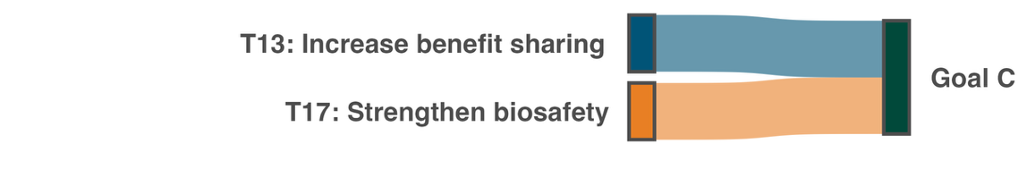

Примечание. Связь между задачей и целью устанавливается, если не менее одной трети всех национальных задач, поставленных Сторонами из какой-либо региональной группы Государств – членов Организации Объединенных Наций, соотносят данную задачу с этой целью. Цвета использованы для выделения каждой задачи в соответствии с официальными рекомендациями по визуальному оформлению Рамочной программы и не несут дополнительной смысловой нагрузки.
Рисунок 103
English | Русский
Goal C | Цель C
T13: Increase benefit- sharing | Задача 13: увеличить масштабы совместного использования выгод
T17: Strengthen biosafety | Задача 17: укрепить биобезопасность

Рисунок 104
Доля всех количественных индикаторов (основных, компонентных, дополнительных и национальных индикаторов в совокупности), соответствующих каждой задаче, соотнесенной с целью C, и указывающих на тенденции к улучшению, стабильности и ухудшению
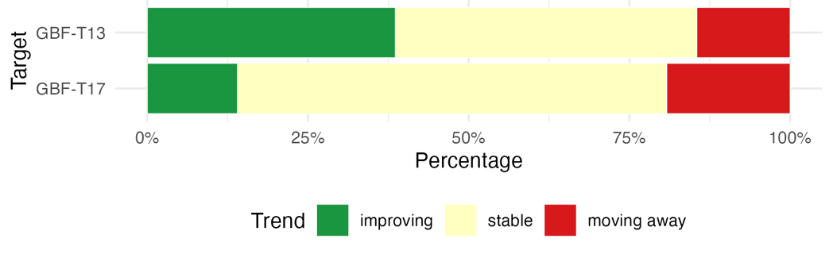
Примечание. Доли рассчитаны с учетом числа Сторон. Информация о региональной репрезентативности и типах включенных индикаторов приводится в соответствующих оценках по каждой задаче в разделе II.B.
Рисунок 104
English | Русский
Target | Задача
GBF-T13 | З.13 ГРПБ
GBF-T17 | З.17 ГРПБ
Percentage | Процентная доля
Trend | Тенденция
improving | улучшается
stable | стабильно
moving away | ухудшается

Индикаторы прогресса

Таблица 53
Оценочная таблица индикаторов для цели C

 | Использование индикатора |  | Результаты по индикатору
Основной индикатор C.1. Денежные выгоды, полученные в соответствии с применяемыми согласованными на международном уровне инструментами регулирования доступа и совместного использования выгод | 11% Сторон |  | В общей сложности 6,9 млн долл. США в виде денежных выгод за 2022-2025
Основной индикатор C.2. Неденежные выгоды, полученные в соответствии с применяемыми международными инструментами регулирования доступа и совместного использования выгод | 14% Сторон |  | В общей сложности 960 неденежных выгод за 2022-2025 годы

Лишь очень немногие Стороны представили данные о денежных или неденежных выгодах, полученных в рамках соглашений о доступе и совместном использовании выгод, с использованием двух основных индикаторов, связанных с целью C (см. таблицу 53). Многие Стороны отметили трудности с отслеживанием как денежных, так и неденежных выгод в условиях децентрализованных систем выдачи разрешений, мониторинг которых на национальном уровне не осуществляется. В результате этого Стороны сообщили о множестве различных видов неденежных выгод, включая, помимо прочего, научные публикации, участие в исследованиях, техническую подготовку, передачу технологий, базы данных и вовлечение общин. Кроме того, несколько Сторон отметили, что они все еще дорабатывают свое законодательство в области доступа и совместного использования выгод и находятся в процессе осуществления Нагойского протокола регулирования доступа к генетическим ресурсам и совместного использования на справедливой и равной основе выгод от их применения к Конвенции о биологическом разнообразии. Помимо этого, некоторые Стороны не требуют совместного использования выгод от применения их генетических ресурсов.
На сегодняшний день не представляется возможным сделать вывод ни о том, используются ли выгоды совместно на справедливой и равной основе, ни о роли традиционных знаний и коренных народов и местных общин. Таким образом, прогресс в достижении цели C пока не поддается оценке.
Данные института Лейбница DSMZ – Немецкой коллекции микроорганизмов и клеточных культур GmbH, отслеживающего число публикаций, в которых упоминаются разрешения на доступ и совместное использование выгод (Leibniz Institute DSMZ, 2025), показывают, что число таких публикаций со временем растет и достигло 228 в 2025 году (см. рис. 105). Эти данные свидетельствуют о том, что в контексте разрешений на доступ и совместное использование выгод Стороны из всех регионов взаимодействуют друг с другом. Поскольку лишь немногие Стороны представили данные о неденежных выгодах с использованием методологии, определенной в метаданных индикатора (Nunez-Vega and others, 2025), эти величины не являются напрямую сопоставимыми. Так как основные индикаторы C.1 и C.2 также используются для мониторинга прогресса в выполнении задачи 13 Рамочной программы, они более подробно рассматриваются в разделе II.B доклада.

Рисунок 105
Основной индикатор C.2. Неденежные выгоды, полученные в соответствии с применяемыми международными инструментами регулирования доступа и совместного использования выгод (на основе данных института Лейбница DSMZ)

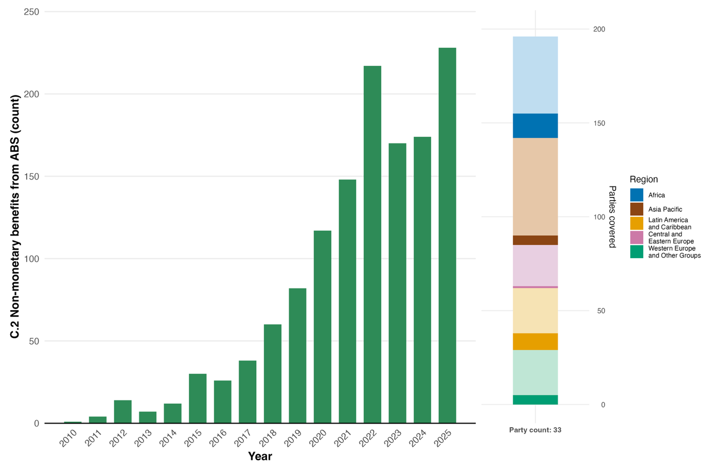
Примечание. слева: значения индикатора показывают общее число неденежных выгод, полученных Сторонами за каждый год. Справа: региональная репрезентативность набора данных (более темные оттенки показывают представленные данные по тому или иному региону). Соответствие цветов регионам указано в условных обозначениях к рисунку: более темные тона показывают долю Сторон того или иного региона, чьи данные включены в диаграмму, а более светлые тона — долю Сторон того же региона, данные по которым в диаграмму не включены.
Рисунок 105
English | Русский
Non-monetary benefits from ABS (count) | Неденежные выгоды от ДГРСИВ (число)
Year | Год
Party count: 33 | Число Сторон: 33
Parties covered | Охвачено Сторон
Region | Регион
African States | Африканские государства
Asia-Pacific States | Государства Азии и Тихого океан
Latin American and Caribbean States | Государства Латинской Америки и Карибского бассейна
Eastern European States | Государства Восточной Европы
Western European and other States | Государства Западной Европы и другие государства

Краткий обзор мер, принятых для ускорения прогресса в достижении цели C

В своих национальных докладах Стороны представили наименьший объем информации по цели C. Хотя многие Стороны присоединились к Нагойскому протоколу, они отметили отсутствие вторичного законодательства, институциональных контрольных пунктов и правоприменительных механизмов, необходимых для мониторинга и обеспечения совместного использования выгод. Вместе с тем некоторые конкретные меры, принятые Сторонами и отраженные в их национальных докладах, указывают на возможности устранения пробелов в достижении цели C.
Наиболее распространенным признаком прогресса в достижении цели C, о котором было сообщено, стала ратификация Нагойского протокола и последующее создание национальных правовых основ для доступа и совместного использования выгод. Стороны отметили, что оформление договоров о доступе и совместном использовании выгод, а не общее применение принципов Нагойского протокола, является эффективным способом обеспечения справедливого и равного распределения выгод, а также содействия мониторингу выгод. Что касается поддержки усилий по мониторингу, то создание Механизма посредничества для регулирования доступа к генетическим ресурсам и совместного использования выгод было особо отмечено как эффективное средство отслеживания выдачи разрешений и связанных с ними выгод. На институциональном уровне Стороны заявили, что активное членство в Международном договоре о генетических ресурсах растений для производства продовольствия и ведения сельского хозяйства поддерживает усилия в области доступа и совместного использования выгод за счет использования синергии между Договором, Конвенцией и Нагойским протоколом. Кроме того, сообщалось, что принятие прямых мер по обеспечению соблюдения нормативных требований и судебному преследованию за незаконный оборот генетических ресурсов дополнительно способствовало справедливому и равному распределению выгод. Помимо действий правительств, многосторонние партнерства с участием носителей традиционных знаний и развитие производственно-сбытовых цепочек, соответствующих требованиям доступа и совместного использования выгод, в партнерстве с коренными народами и местными общинами рассматривались как способы активизации реализации элементов цели C. Такие партнерства были бы ориентированы на традиционные знания, усиление учета проблематики доступа и совместного использования выгод и обеспечение ощутимых и наглядных выгод для коренных народов и местных общин при соблюдении их прав.

Цель D. Инвестиции и сотрудничество

Текст цели. Обеспечение надлежащих средств осуществления, включая финансовые ресурсы, создание потенциала, научно-техническое сотрудничество, доступ к технологиям и их передачу, для полноценного осуществления Куньминско-Монреальской глобальной рамочной программы в области биоразнообразия, а также равноправного доступа к этим средствам для всех Сторон, особенно для Сторон из числа развивающихся стран, в частности наименее развитых стран и малых островных развивающихся государств, а также стран с переходной экономикой, при постепенном сокращении дефицита финансирования биоразнообразия в объеме 700 млрд долл. США в год и приведением финансовых потоков в соответствие с Куньминско-Монреальской глобальной рамочной программой в области биоразнообразия и Концепцией в области биоразнообразия на период до 2050 года.

Обзор цели

Стороны соотнесли с целью D 10 из 23 задач Рамочной программы. Эти 10 задач в точности соответствуют задачам из раздела «Инструменты и решения для процесса осуществления и учета проблематики биоразнообразия» (задачи 14-23). Наиболее сильная связь с целью D была отмечена по задачам 18, 19 и 20. Коллективный прогресс по ряду задач, связанных с целью D, сталкивается со значительными трудностями в осуществлении.

Прогресс по соответствующим задачам

С использованием описанного выше метода все 10 задач, отнесенных к разделу «Инструменты и решения для процесса осуществления и учета проблематики биоразнообразия», были соотнесены с целью D (см. рис. 106). Из этих задач все, кроме задачи 16, были в большей степени соотнесены с целью D, чем с какой-либо другой целью. Наиболее сильной связь была по задачам 18, 19 и 20, которые представляют задачи, наиболее тесно соотнесенные Сторонами со средствами осуществления (см. рис. 95 и раздел II.D).
Для каждой из 10 задач, соотнесенных с целью D, средняя тенденция обобщена с использованием тенденций по индикаторам, представленных в разделе II.B (см. рис. 107). По пяти задачам, наиболее тесно соотнесенным с целью D (задачи 14, 15, 19, 20 и 21), отмечается значительно больше индикаторов, демонстрирующих признаки улучшения, чем признаки ухудшения. С другой стороны, по трем задачам, наиболее тесно соотнесенным с целью D (задачи 17, 22 и 23), больше индикаторов указывают на признаки ухудшения, чем на признаки улучшения. По всем соответствующим задачам 35% индикаторов улучшаются, 49% остаются стабильными и 16% движутся в направлении, противоположном выполнению задачи. Эти предварительные результаты свидетельствуют об общей неоднозначной, но обнадеживающей тенденции в достижении цели D, при этом прогресс и ухудшение отмечаются в отношении задач, связанных с косвенными факторами изменений биоразнообразия. Однако поскольку большинство этих индикаторов не предназначались для отслеживания прогресса в достижении цели D и не эквивалентны с точки зрения масштабов, временных периодов и отслеживаемых переменных, общую тенденцию следует рассматривать лишь как ориентировочное, косвенное и несовершенное отражение прогресса.

Рисунок 106
Задачи Рамочной программы, соотнесенные с целью D в представленных Сторонами национальных задачах

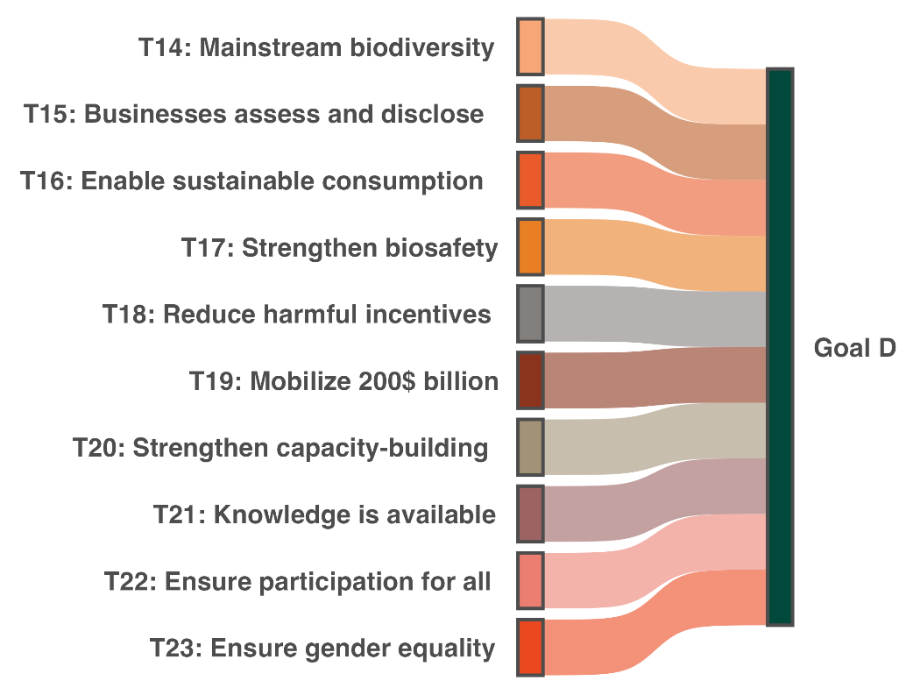
Примечание. Связь между задачей и целью устанавливается, если не менее одной трети всех национальных задач, поставленных Сторонами из какой-либо региональной группы Государств – членов Организации Объединенных Наций, соотносят данную задачу с этой целью. Цвета использованы для выделения каждой задачи в соответствии с официальными рекомендациями по визуальному оформлению Рамочной программы и не несут дополнительной смысловой нагрузки.
Рисунок 106
English | Русский
Goal D | Цель D
T14: Mainstream biodiversity | Задача 14: учет проблематики биоразнообразия
T15: Businesses assess and disclose | Задача 15: оценка рисков и раскрытие информации о рисках деловыми кругами
T16: Enable sustainable consumption | Задача 16: обеспечить устойчивое потребление
T17: Strengthen biosafety | Задача 17: укрепить биобезопасность
T18: Reduce harmful incentives | Задача 18: сократить вредные стимулы
T19: Mobilize $200 billion | Задача 19: мобилизовать 200 млрд долл. США
T20: Strengthen capacity-building | Задача 20: активизировать создание потенциала
T21: Knowledge is available | Задача 21: обеспечить доступность знаний
T22: Ensure participation for all | Задача 22: обеспечить участие для всех
T23: Ensure gender equality | Задача 23: обеспечить гендерное равенство

Рисунок 107
Доля всех количественных индикаторов (основных, компонентных, дополнительных и национальных индикаторов в совокупности), соответствующих каждой задаче, соотнесенной с целью D, и указывающих на тенденции к улучшению, стабильности и ухудшению
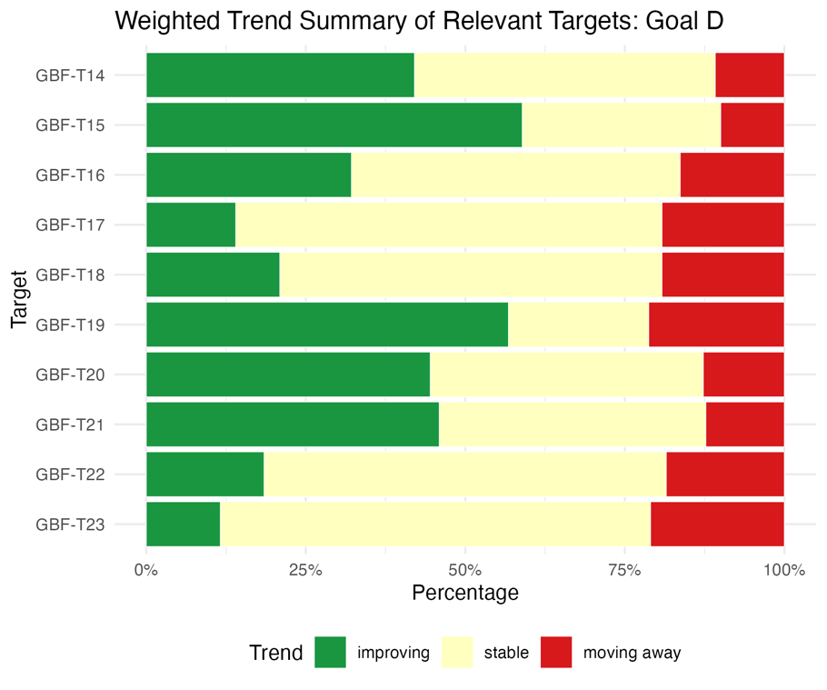
Примечание: доли рассчитаны с учетом числа Сторон. Информация о региональной репрезентативности и типах включенных индикаторов приводится в соответствующих оценках по каждой задаче в разделе II.B.
Рисунок 107
English | Русский
Target | Задача
Percentage | Процентная доля
Trend | Тенденция
improving | улучшается
stable | стабильно
moving away | ухудшается
GBF-T14 | З.14 ГРПБ
GBF-T15 | З.15 ГРПБ
GBF-T16 | З.16 ГРПБ
GBF-T17 | З.17 ГРПБ
GBF-T18 | З.18 ГРПБ
GBF-T19 | З.19 ГРПБ
GBF-T20 | З.20 ГРПБ
GBF-T21 | З.21 ГРПБ
GBF-T22 | З.22 ГРПБ
GBF-T23 | З.23 ГРПБ

Индикаторы прогресса

Таблица 54
Оценочная таблица индикаторов для цели D

 | Использование индикатора |  | Результаты по индикатору
Основной индикатор D.1. Международное государственное финансирование, включая официальную помощь в целях развития, выделяемую на сохранение и устойчивое использование биоразнообразия и экосистем | 61% Сторон |  | Среднегодовой показатель за 2020-2023 годы: 4,4 млрд долл. США в год
Основной индикатор D.2. Национальное государственное финансирование на сохранение и устойчивое использование биоразнообразия и экосистем | 54% Сторон |  | Среднегодовой показатель за 2020-2023 годы: 34 млрд долл. США в год
Основной индикатор D.3. Частное финансирование (национальное и международное) на сохранение и устойчивое использование биоразнообразия и экосистем | 26% Сторон |  | Среднегодовой показатель за 2020-2023 годы: 8,2 млрд долл. США в год

Примечание: цветовая кодировка связана с общей оценкой прогресса по всем задачам, методология которой изложена в общей сводной таблице оценки прогресса (см. таблицу 3). Цветовая кодировка использования данных по индикаторам и всех тенденций по количественным индикаторам отражает оценку каждой задачи относительно наивысших и наинизших баллов, полученных по всем задачам Рамочной программы (зеленым цветом обозначены процентные значения, попадающие в верхнюю треть общего диапазона, желтым – в среднюю треть и красным – в нижнюю треть). Цвета результатов по основным индикаторам обозначают прогресс в выполнении задачи (зеленым цветом обозначен достигаемый прогресс, желтым – неоднозначный прогресс, красным – недостаточный прогресс и серым – невозможность оценки прогресса). Следует отметить, что процент Сторон, представивших данные по основным индикаторам, может отличаться от процента, использованного в сводных результатах как по основному индикатору, так и по всем количественным индикаторам совокупно по причине методологических различий в способе использования данных.

Все основные индикаторы, связанные с целью D, направлены на отслеживание мобилизации финансовых ресурсов. Стороны сообщили о мобилизации значительно большего объема финансирования биоразнообразия за счет внутреннего государственного финансирования, чем за счет международного государственного или частного финансирования (см. таблицу 54 и рис. 108). Хотя делать какие-либо выводы о прогрессе в достижении цели D пока преждевременно, общий объем мобилизованных на сегодняшний день средств значительно отстает от объема, необходимого для постепенного сокращения разрыва в финансировании биоразнообразия в размере 700 млрд долл. США в год. Поскольку основные индикаторы D.1, D.2 и D.3 также используются для мониторинга прогресса в выполнении задачи 19 Рамочной программы, они более подробно рассматриваются в разделе II.B доклада.
Поскольку основные индикаторы по цели D не позволяют оценить, приводятся ли финансовые потоки в соответствие с Рамочной программой, они не отражают, сокращается ли или перенаправляется финансирование деятельности, наносящей ущерб биоразнообразию, и, следовательно, дают лишь частичную картину прогресса в достижении цели D.
Рисунок 108
Общий объем финансирования, о котором сообщили Стороны, в млрд долл. США за период 2020-2023 годов

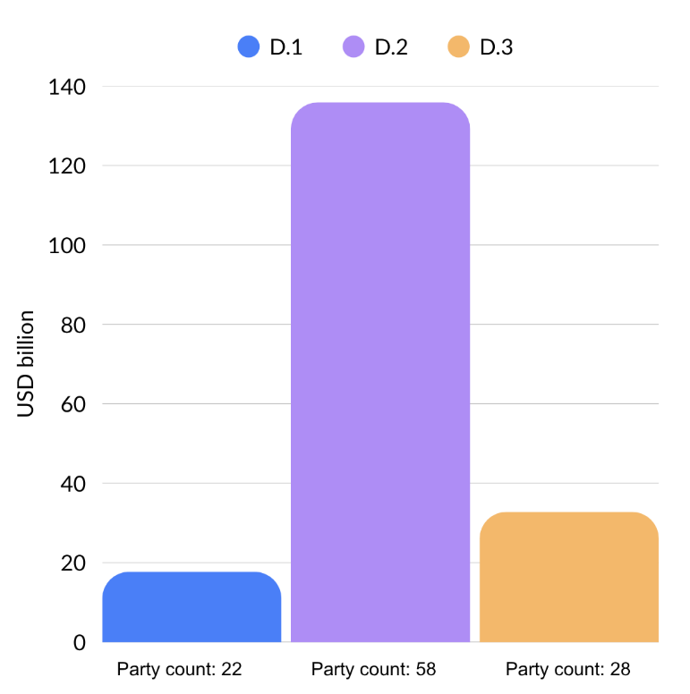
Примечание: каждый из трех столбиков представляет совокупный итог по одному из следующих трех основных индикаторов: D.1 (международное государственное финансирование, включая официальную помощь в целях развития, выделяемую на сохранение и устойчивое использование биоразнообразия и экосистем); D.2 (национальное государственное финансирование на сохранение и устойчивое использование биоразнообразия и экосистем); и D.3 (частное финансирование (национальное и международное) на сохранение и устойчивое использование биоразнообразия и экосистем). Обратите внимание, что число Сторон отличается от указанного на рисунках по основному индикатору для задачи 19, поскольку приведенные здесь суммы включают Стороны с неполными временными рядами за 2020-2023 годы.

Рисунок 108
English | Русский
US$ billion | млрд долл. США
D.1 | D.1
D.2 | D.2
D.3 | D.3
Party count: 22 | Число Сторон: 22
Party count: 58 | Число Сторон: 58
Party count: 28 | Число Сторон: 28

Краткий обзор мер, принятых для ускорения прогресса в достижении цели D

Цель D обеспечивает основу для осуществления Рамочной программы в целом, включая ее цели и задачи. При представлении в своих национальных докладах информации о прогрессе в достижении цели D Стороны сосредоточились в основном, но не исключительно, на мобилизации финансовых ресурсов. Было отмечено несколько вариантов мобилизации таких ресурсов, включая финансирование и использование Куньминского фонда биоразнообразия; применение внебюджетных подходов (например, лицензионных сборов, платежей за экосистемные услуги, списания долга в обмен на природоохранные расходы и «зеленых» облигаций) для мобилизации дополнительных средств; создание, финансирование и использование целевых фондов для обеспечения надежного долгосрочного финансирования природоохранных инициатив; а также использование суверенных облигаций, структурированных вокруг конкретных целевых показателей защиты биоразнообразия и эффективного управления им. Один из ключевых вариантов, предложенный несколькими Сторонами в дополнение к мобилизации ресурсов, заключался в разработке национального плана финансирования биоразнообразия, включая оценку разрыва финансирования, через Инициативу по финансированию биоразнообразия (БИОФИН) Программы развития Организации Объединенных Наций (ПРООН). Все такие варианты поддерживают цель D по сокращению разрыва финансирования биоразнообразия к 2050 году.
Кроме того, несколько Сторон отметили, что приведение финансовых потоков в соответствие с Рамочной программой, особенно путем перенаправления вредных субсидий, является важнейшим компонентом прогресса в достижении цели D.
Некоторые Стороны предположили, что развитие научного и политического сотрудничества между странами, взаимодействие через центры поддержки научно-технического сотрудничества и развитие инфраструктуры технической геопространственной информации, объединяющей международные ресурсы, например, через Глобальный информационный механизм по биоразнообразию (ГИМБ), могут быть эффективными вариантами обеспечения надлежащих средств осуществления (см. также раздел II.D ниже).

II.D Обеспечение средств осуществления

Введение

Хотя Куньминско-Монреальская глобальная рамочная программа в области биоразнообразия не содержит формального определения термина «средства осуществления», в рамках цели D изложена общая задача, которая формирует это понятие для целей Рамочной программы (раздел G решения 15/4 КБР, 2023):
«Обеспечение надлежащих средств осуществления, включая финансовые ресурсы, создание потенциала, научно-техническое сотрудничество, доступ к технологиям и их передачу, для полноценного осуществления Куньминско-Монреальской глобальной рамочной программы в области биоразнообразия, а также равноправного доступа к этим средствам для всех Сторон, особенно для Сторон из числа развивающихся стран, в частности наименее развитых стран и малых островных развивающихся государств, а также стран с переходной экономикой, при постепенном сокращении дефицита финансирования биоразнообразия в объеме 700 млрд долл. США в год и приведением финансовых потоков в соответствие с Куньминско-Монреальской глобальной рамочной программой в области биоразнообразия и Концепцией в области биоразнообразия на период до 2050 года».
Исходя из этой формулировки, в глобальном докладе средства осуществления понимаются как охватывающие четыре компонента: финансовые ресурсы; потенциал; научно-техническое сотрудничество; а также доступ к технологиям и их передача. Хотя для аналитической ясности эти четыре компонента представлены отдельно, на практике они перекрываются и усиливают друг друга, что не всегда позволяет провести четкое разграничение. Признавая тесную взаимосвязь между компонентами, Конференция Сторон подчеркнула необходимость для Сторон рассматривать их не изолированно, а в комплексе (решение 15/8 КБР, 2023).
Конкретные трудности, выявленные Сторонами в отношении отдельных задач Рамочной программы, подробно рассматриваются в анализе по каждой задаче в разделе II.B выше. В настоящем разделе применяется более широкий, сквозной подход к средствам осуществления с уделением особого внимания системным и структурным проблемам, которые затрагивают все задачи. К таким проблемам относятся обеспечение предсказуемости и достаточности финансовых потоков, сохраняющиеся пробелы в потенциале и передаче технологий, неравномерная доступность механизмов поддержки и ограничения в отношении эффективного восприятия и использования поддержки Сторонами. Этот подход дополняет выводы на уровне задач обзорной оценкой того, как архитектура средств осуществления функционирует в поддержку Рамочной программы.

Анализ потребностей

Описанные ниже потребности, почерпнутые из национальных докладов, доступных для рассмотрения в глобальном докладе, систематизированы в соответствии с четырьмя компонентами средств осуществления, изложенными в цели D. Анализ опирается на методологию, использованную для анализа национальных задач; дополнительные сведения приводятся в описании методологий, использованных при подготовке глобального доклада (CBD/SBI/7/INF/22 и CBD/SBSTTA/28/INF/9).

Финансовые ресурсы

Пробелы в финансовых ресурсах последовательно и прямо указываются в национальных докладах как ограничение для осуществления. Планирование финансирования способствует количественной оценке и определению приоритетности потребностей в финансировании, и сообщаемый прогресс в этом отношении является неравномерным. Хотя многие Стороны начали такое планирование, чаще всего используя методологию БИОФИН, значительное число Сторон сообщают, что их оценка финансовых потребностей и обзор расходов на биоразнообразие остаются незавершенными. Это является значительным пробелом, поскольку такие анализы служат предварительным условием для достоверной количественной оценки потребностей в финансировании. Кроме того, ряд Сторон сообщили, что национальные планы или стратегии финансирования биоразнообразия все еще находятся в стадии разработки или отсутствуют.

Национальное финансирование

Многие Стороны сообщили о существенном разрыве между текущими национальными государственными расходами на биоразнообразие и уровнем расходов, необходимых для осуществления Рамочной программы к 2030 году. В ряде случаев этот разрыв был количественно оценен с помощью БИОФИН или эквивалентных национальных процессов, при этом сообщается о значительных пробелах на период до 2030 года. Некоторые Стороны характеризуют финансирование биоразнообразия как фрагментированное, что еще больше ограничивает его эффективность применительно к выявленным потребностям.
Стороны сообщили, что поддержке долгосрочных целей препятствует тот факт, что финансирование биоразнообразия часто утверждается только на ежегодной основе в соответствии с обычными циклами национальных бюджетов. Более того, это подрывает преемственность мониторинга: если ресурсы не поддерживаются на протяжении нескольких лет, данные временных рядов прерываются, и результаты перестают быть сопоставимыми, что затрудняет оценку тенденций или демонстрацию прогресса относительно базовых уровней. Связанной с этим трудностью является сложность консолидации расходов на биоразнообразие в рамках многоуровневых структур управления. Фрагментация связанного с биоразнообразием финансирования между министерствами, ведомствами и уровнями правительства и отсутствие у большинства Сторон систем маркировки бюджетных расходов, специфичных для биоразнообразия, затрудняют систематическое отслеживание. Кроме того, Стороны сообщили о следующих дополнительных барьерах: непредсказуемые и основанные на проектах циклы выделения средств; общее отсутствие внутренних бюджетных строк для биоразнообразия; структурные барьеры, препятствующие доступу заинтересованных сторон к имеющимся финансовым инструментам (рассматриваются более подробно ниже); и ограниченный институциональный потенциал для разработки предложений или ввода в действие инновационных финансовых механизмов, таких как платежи за экосистемные услуги, кредиты на сохранение биоразнообразия или смешанное финансирование.

Международное финансирование

Развивающиеся страны, включая наименее развитые страны и малые островные развивающиеся государства, сообщили о зависимости от международного финансирования и ОПР и связанных с ними ограничениях. Сообщается, что зависимость от донорских и проектных циклов создавала перерывы в осуществлении после завершения проектов.
Помимо описания трудностей, связанных с общим уровнем финансирования, Стороны сообщили о трудностях с доступом к имеющемуся международному финансированию.

Частное финансирование

Частное финансирование биоразнообразия широко описывается как недостаточно развитое, с ограниченным участием и лишь небольшой долей от общего объема финансирования биоразнообразия, доступного некоторым Сторонам. Стороны сообщили, что существующая политическая и нормативная среда затрудняет масштабирование инвестиционных моделей, ориентированных на биоразнообразие.
Отчетность по частному финансированию дополнительно ограничивается средой раскрытия информации. Несколько Сторон отметили отсутствие обязательных требований к раскрытию информации о рисках, связанных с биоразнообразием, и ни одна Сторона не сообщила о наличии национального финансового учреждения, официально присоединившегося к рекомендациям Целевой группы по раскрытию финансовой информации, связанной с природой. Более широкое внедрение добровольных рамок раскрытия информации оценивается в анализе задачи 15 выше.
Из трех основных индикаторов, связанных с целью D Рамочной программы, основной индикатор D.3 (частное финансирование (национальное и международное) на сохранение и устойчивое использование биоразнообразия и экосистем) неизменно определяется как наиболее сложный для представления отчетности. В этом отношении многие взносы частного сектора не учитываются, корпоративная отчетность не является обязательной в большинстве юрисдикций, а другие источники частного финансирования, включая филантропию и индивидуальные взносы, редко охватываются.

Стимулы, включая субсидии, вредные для биоразнообразия, и позитивные стимулы

Цель D Рамочной программы касается как постепенного сокращения разрыва в финансировании биоразнообразия в размере 700 млрд долл. США в год, так и приведения финансовых потоков в соответствие с Рамочной программой. Сокращение стимулов, включая субсидии, вредных для биоразнообразия, по меньшей мере на 500 млрд долл. США в год к 2030 году вместе с расширением позитивных стимулов, связанных с задачей 18, имеет непосредственное отношение к такому приведению в соответствие (см. резюме по задаче 18 выше).
Выявление, количественная оценка и реформирование вредных стимулов описываются как методологически и политически сложные. Ряд Сторон сообщают об отсутствии национального реестра субсидий на биоразнообразие и о том, что отсутствие базовых показателей денежной стоимости затрудняет измерение сокращения, требуемого к 2030 году. Несколько Сторон сообщили об отсутствии централизованного реестра субсидий и налоговых льгот и о том, что стимулы могут быть включены в различные бюджетные строки или налоговые расходы.
Межсекторальная координация для реформирования вредных стимулов описывается как политически деликатная и институционально фрагментированная. Вредные стимулы могут возникать в форме налогов или в рамках, охватывающих такие секторы, как сельское хозяйство, транспорт или энергетика, которые выходят за пределы мандата министерств окружающей среды.

Потенциал

Потребности в потенциале отмечены почти у всех представивших отчетность Сторон. Потребности варьируются от базового институционального потенциала в наименее развитых странах и малых островных развивающихся государствах до специализированного технического потенциала в Сторонах из числа развитых стран. Сообщаемые потребности в поддержке варьируются от поддержки обновления НСПДСБ и подготовки национальных докладов до поддержки разработки и реализации планов финансирования биоразнообразия, применения инструментов пространственного планирования и управления охраняемыми районами и ДЭПМ, помимо многих других.
Кадровый потенциал лежит в основе других аспектов потенциала, и нехватка подготовленного персонала для работы, связанной с биоразнообразием, затрагивает все потребности, описанные Сторонами. К областям, в которых, как сообщается, ощущается нехватка квалифицированных кадров, относятся таксономия, экология, анализ географических информационных систем (ГИС), информатика биоразнообразия, биобезопасность и научные исследования морской и пресноводной среды, а также область гибридных финансово-экологических навыков, имеющих отношение к мобилизации частного финансирования, отмеченной выше. Сообщается, что сохраняющиеся потребности в потенциале в отношении биобезопасности, включая оценку рисков и управление ими, отбор проб, обнаружение и связанную с этим передачу технологий, остаются неудовлетворенными в связи с продолжающимися научными достижениями, требующими постоянного обновления экспертных знаний.
Отсутствие внутреннего экспертного потенциала по биоразнообразию в министерствах, охватывающих соответствующие секторы, описывается как ограничение для учета проблематики биоразнообразия на национальном уровне. В Сторонах, затронутых конфликтами или институциональной нестабильностью, утрата подготовленного персонала, как сообщается, усугубляет структурные ограничения для осуществления, причем в некоторых случаях десятилетия конфликтов приводят к образованию вакуума данных и утрате институциональной памяти и подготовленных кадров.

Коммуникация и осведомленность

Сообщается, что коммуникация по вопросам биоразнообразия зачастую не достигает сельских общин, лиц, принимающих решения за пределами природоохранного сектора, и широкой общественности, а осведомленность общественности о взаимосвязях между биоразнообразием и изменением климата описывается как недостаточная. Образовательные системы, как правило, не включают в надлежащей мере вопросы биоразнообразия и экологической грамотности, хотя некоторые Стороны сообщили о прогрессе в этой области (см. ниже). Нормы, касающиеся устойчивого потребления, редко закрепляются в учебных программах или системах информирования потребителей, а маркировка продукции, связанная с биоразнообразием, например посредством схем сертификации, описывается как ограниченная и слабо признаваемая. Кроме того, гражданская наука была определена как недостаточно используемый инструмент вовлечения.

Нормативные и правовые рамки

Стороны определяют сохраняющиеся потребности в контексте осуществления, соблюдения и обеспечения исполнения законодательства, касающегося биоразнообразия. К числу сообщаемых потребностей относятся поддержка обновления устаревшего законодательства (в некоторых случаях – на несколько десятилетий), укрепление потенциала в области обеспечения исполнения, устранение правовых пробелов, таких как отсутствие специальной правовой защиты защитников окружающей среды, и приведение национального законодательства в соответствие с международными обязательствами в рамках Нагойского протокола, Картахенского протокола по биобезопасности и связанным с ними документам. Несколько Сторон прямо отметили, что, хотя права и рамки существуют на бумаге, их применение на практике является неравномерным.

Экологическое управление и политика

Стороны определили потребности, связанные с институциональными механизмами и процессами интеграции политики, которые позволяют рассматривать вопросы биоразнообразия согласованно на уровне всего правительства. Значительным препятствием для осуществления, о котором сообщается среди трудностей, связанных со многими задачами, является фрагментация управления на разных уровнях. Одним из аспектов этого препятствия является фрагментация и несогласованность данных между юрисдикциями, каждая из которых может использовать различные методы сбора данных, стандарты и метаданные, что усложняет консолидацию национальной отчетности. Пробелы в потенциале отмечаются, в частности, на субнациональном уровне, где ответственность за решения о землепользовании является наибольшей.
К числу сообщаемых потребностей в отношении согласованного управления относятся межминистерские координационные механизмы, интеграция вопросов биоразнообразия в национальное планирование развития и отраслевые стратегии (особенно в области финансов, сельского хозяйства, лесного хозяйства, водных ресурсов, адаптации к изменению климата и землепользования) и, по мнению меньшего числа Сторон, создание или укрепление научно-консультативных структур, связывающих науку о биоразнообразии с политикой.

Научно-техническое сотрудничество

Национальные доклады указывают на то, что научно-техническое сотрудничество, необходимое для осуществления Рамочной программы, ограничено пробелами в следующих областях: научные исследования; системы данных и информации, посредством которых научные знания становятся доступными для лиц, принимающих решения; сотрудничество между национальными и местными субъектами; а также международное сотрудничество и передача знаний.

Научные исследования

Сообщается, что число имеющихся научных кадров в области биоразнообразия значительно ниже уровней, необходимых для осуществления на национальном уровне. Кроме того, исследования биоразнообразия часто описываются как недостаточно связанные со смежными областями, что затрудняет принятие скоординированных ответных мер. Стороны отмечают, в частности, что социальные науки, включая экономику, еще не полностью интегрированы в исследования биоразнообразия или мониторинг НСПДСБ и национальных задач. Исследования по изменению климата и биоразнообразию часто описываются как разрозненные, с ограниченными механизмами преобразования междисциплинарных данных в политические меры. Аналогичные пробелы отмечаются в области морского биоразнообразия, где научные исследования не всегда надлежащим образом связаны с управлением рыболовством или управлением океанами. Кроме того, Стороны определили необходимость более прочного межсекторального сотрудничества по зоонозным заболеваниям, конфликтам между человеком и дикой природой и биобезопасности.

Информация и данные

Одной из наиболее часто упоминаемых потребностей, о которых сообщают Стороны, является отсутствие национальных или гармонизированных наборов данных, способных поддерживать основные индикаторы Рамочной программы. Несколько Сторон охарактеризовали строгую отчетность по основным индикаторам как значительное техническое и финансовое бремя. Структурный аспект этой проблемы связан с тем, что данные, необходимые для основных индикаторов Рамочной программы, зачастую не относятся к типу данных, собираемых национальными статистическими системами в рамках обычной деятельности. Вследствие этого несколько Сторон сообщают, что сбор данных о биоразнообразии, вместо того чтобы представлять собой постоянное национальное обязательство, по-прежнему финансируется донорами.

К числу связанных с данными потребностей, о которых сообщают Стороны, относятся система сбора данных о биоразнообразии с разбивкой по полу и возрасту, укрепление совместимости баз данных и единая национальная система учета данных о биоразнообразии, охватывающая различные учреждения и платформы. Сообщается, что перевод субнациональных данных на национальный уровень осуществляется непоследовательно. Стороны сообщают об отсутствии базовых уровней, по отношению к которым должен оцениваться прогресс, например, в отношении кораллового покрова, площади и состояния деградированных районов и пищевых отходов. В частности, ряд Сторон сообщает, что базовые уровни по морским и прибрежным районам были установлены лишь недавно или находятся в процессе разработки.

Международное сотрудничество и передача знаний

В области международного сотрудничества и передачи знаний некоторые Стороны упомянули слабые операционные связи между Секретариатом Конвенции и другими международными органами. Сообщается, что синергия между Рио-де-Жанейрскими конвенциями используется недостаточно (см. раздел II.E ниже). Трансграничное сотрудничество определено как одновременно необходимое и недостаточно развитое, в том числе в отношении трансграничного перемещения инвазивных чужеродных видов, совместно используемых трансграничных вод, мигрирующих видов и внедрения рамок биобезопасности в соответствии с Картахенским протоколом в отношении трансграничного перемещения живых измененных организмов.

Национальное и местное сотрудничество и передача знаний

Стороны сообщают о неспособности систематически агрегировать субнациональные данные о биоразнообразии для целей национальной отчетности. Сообщается, что координация между федеральными, региональными и местными органами недостаточна для управления биоразнообразием в рамках нескольких юрисдикций. В качестве основных проблем были определены слабая межведомственная координация, отсутствие устойчивого финансирования для поддержания систем данных, низкий уровень участия коренных народов и местных общин и неравный доступ к технологиям. Сообщается, что обмен данными между исследовательскими учреждениями и ответственными министерствами затруднен институциональной разобщенностью и, в некоторых случаях, финансовыми барьерами.

Доступ к технологиям и их передача

Мониторинг и наблюдение

Многие Стороны сообщают, что, хотя системы мониторинга, возможно, и существуют, они недостаточно обеспечены ресурсами, нефункциональны и географически неполны. К числу технологических потребностей, определенных Сторонами, относятся ГИС, дистанционное зондирование, анализ с использованием искусственного интеллекта и интегрированные цифровые платформы. В Сторонах, затронутых конфликтами или институциональной нестабильностью, мониторинг дополнительно ограничивается физической недоступностью районов биоразнообразия, утратой подготовленного технического персонала и фрагментацией административной документации.

Другие технологии и инфраструктура

Национальные доклады указывают на недостаточную цифровую инфраструктуру для управления и обмена данными о биоразнообразии. У некоторых Сторон национальная информационная система по биоразнообразию еще не создана, а в некоторых случаях сообщается, что корректировки бюджета ограничили модернизацию цифровых платформ и полевой надзор. Кроме того, сообщается, что передача технологий из развитых стран в развивающиеся требует более прочной структурной поддержки и предсказуемого финансирования.
Сообщается, что инфраструктура генетических банков, банков семян и лабораторий является недостаточно развитой или приходит в упадок в нескольких Сторонах. Ряд Сторон сообщил, что потенциал надзора в области биобезопасности за живыми измененными организмами требует укрепления, при этом к видам деятельности, нуждающимся в укреплении, отнесены процедуры оценки рисков, потенциал пограничного контроля и таможенных органов для обнаружения трансграничного перемещения живых измененных организмов и подготовка регулирующего персонала.
В нескольких удаленных и островных контекстах базовый цифровой доступ в сельских районах и среди коренных народов и местных общин описывается как ограничение для опосредованного технологиями осуществления Рамочной программы.

Обзор потребностей, связанных со средствами осуществления

В потребностях, о которых сообщалось выше, повторяются пять ограничений: недостаточное финансирование; недостаточный институциональный и кадровый потенциал; фрагментированное управление и координация; слабые системы мониторинга и данных; а также неполные или неприменяемые правовые рамки. Эти ограничения отмечаются применительно почти к каждой рассмотренной задаче и затрагивают все четыре компонента средств осуществления.
Более того, эти ограничения взаимосвязаны. Пробелы в финансировании могут ограничивать возможности для создания институтов, тогда как институциональные слабости могут снижать способность Сторон получать доступ к имеющемуся финансированию. Аналогичным образом, частичные системы мониторинга ослабляют доказательную базу, необходимую для принятия политических решений, и поэтому изолированные ответные меры вряд ли позволят разблокировать осуществление в широких масштабах. Эффективная поддержка осуществления Рамочной программы требует мер, учитывающих эти взаимозависимости.

Анализ обеспечения средств осуществления
Анализ обеспечения средств осуществления в глобальном докладе организован вокруг четырех их компонентов: финансовые ресурсы; потенциал; техническое и научное сотрудничество; а также доступ к технологиям и их передача. На анализ накладывает ограничения неравномерность отчетности с точки зрения глубины, детализации и методологии.

Финансовые ресурсы

Обеспечение финансовых ресурсов в последние годы демонстрирует общую тенденцию к росту. Эта тенденция отражена в анализе задачи 19 выше, который указывает на увеличение как международного, так и национального финансирования биоразнообразия среди тех Сторон, чьи национальные доклады учитываются в глобальном докладе. Хотя эта тенденция обнадеживает, имеющиеся данные свидетельствуют о том, что для поддержки полного осуществления Рамочной программы потребуются дальнейшее увеличение ресурсов, повышение их предсказуемости и более эффективный доступ к ним.
Задача 19 (a) Рамочной программы предусматривает «увеличение общего объема связанных с биоразнообразием международных финансовых ресурсов, предоставляемых развитыми странами, включая официальную помощь в целях развития, и странами, добровольно принимающими на себя обязательства Сторон, являющихся развитыми странами, в развивающиеся страны, в частности в наименее развитые страны и малые островные развивающиеся государства, а также в страны с переходной экономикой, по меньшей мере до 20 млрд долл. США в год к 2025 году и по меньшей мере до 30 млрд долл. США в год к 2030 году» (решение 15/4 КБР, 2023).
Стороны, представляющие отчетность по основному индикатору D.1 (международное государственное финансирование, включая официальную помощь в целях развития, выделяемую на сохранение и устойчивое использование биоразнообразия и экосистем), а именно Стороны из числа развитых стран и Стороны, добровольно принявшие на себя эти обязательства, сообщили о совокупном объеме международного государственного финансирования в размере 17,7 млрд долл. США за период с 2020 по 2023 год, при этом сообщаемый годовой показатель был наивысшим в 2023 году и составил 5,2 млрд долл. США. Эту цифру следует рассматривать как минимальную, поскольку она может не охватывать весь спектр потоков, предусмотренных задачей 19 (a). Организация экономического сотрудничества и развития (ОЭСР), анализ которой охватывает более широкий спектр потоков, упомянутых в задаче 19 (a), оценивает общий объем международного финансирования биоразнообразия примерно в 16,8 млрд долл. США в 2023 году. Обе оценки ниже контрольного показателя в 20 млрд долл. США, включенного в задачу 19. Более подробное рассмотрение представлено в анализе задачи 19 выше. Хотя имеющиеся данные позволяют предположить, что контрольный показатель на 2025 год, вероятно, не был достигнут, окончательная оценка станет возможной только после представления полных данных за 2024 и 2025 годы.
В соответствии с более ранними оценками национальное финансирование остается крупнейшим источником финансирования для Сторон. Для большинства Сторон из числа развивающихся стран, чьи национальные доклады учитываются в глобальном докладе, расходы на биоразнообразие зависят от ежегодных бюджетных циклов или проектной донорской поддержки и, следовательно, на них влияют изменения в налогово-бюджетной политике, отраслевых приоритетах или решениях о внешнем финансировании. Как об отражении этих проблем Стороны сообщают о растущем интересе к инструментам, которые могли бы диверсифицировать источники финансирования и снизить зависимость от ежегодных бюджетных ассигнований или проектной поддержки. К числу некоторых инструментов, о которых сообщили Стороны, относятся платежи за экосистемные услуги, зеленые и голубые облигации, списание долга в обмен на природоохранные расходы и кредиты на сохранение биоразнообразия.
Доступ к финансированию остается неравномерным как внутри стран, так и между ними. В ряде случаев доступность средств является внутренней проблемой управления: финансирование не всегда доходит до субнациональных правительств, коренных народов и местных общин или субъектов, непосредственно отвечающих за управление охраняемыми районами.
Наиболее устойчивой положительной тенденцией является внедрение национального планирования финансирования биоразнообразия, чаще всего в рамках методологии БИОФИН, с оценками расходов на биоразнообразие, финансовых потребностей и разрывов в качестве основы для мобилизации ресурсов. Эти процессы повышают предсказуемость среды планирования, даже в тех случаях, когда они еще не улучшили предсказуемость выделения средств. Прогресс остается неравномерным: наименее развитые страны и малые островные развивающиеся государства часто сообщают, что их системы финансирования биоразнообразия, включая финансовую отчетность, все еще находятся на начальном этапе.
Количественная отчетность о вкладе частного сектора в биоразнообразие отсутствует, и ряд Сторон отметили это как проблему. В случаях, когда Стороны сообщают об эффективности финансирования, они, как правило, делают это через конкретные инструменты и тематические исследования, а не через систематические показатели результатов.
Стороны, завершившие обзоры расходов, регулярно документируют разрывы между оценочными потребностями и прогнозируемыми расходами. Отчетность наименее развитых стран и малых островных развивающихся государств особенно последовательна в этом отношении: даже там, где международное финансирование увеличилось, оно остается недостаточным относительно масштаба потребностей, определенных в НСПДСБ в отношении сохранения, восстановления и устойчивого использования биоразнообразия.

Стимулы, включая субсидии, вредные для биоразнообразия, и позитивные стимулы

В рамках задачи 18 Рамочной программы был установлен срок для выявления стимулов, включая субсидии, вредные для биоразнообразия, – 2025 год; предусматривались отмена, поэтапный отказ или реформирование таких стимулов; и их сокращение должно было составить не менее 500 млрд долл. США в год к 2030 году. Кроме того, эта задача предусматривает расширение позитивных стимулов для сохранения и устойчивого использования биоразнообразия. Отчетность по задаче 18 в седьмых национальных докладах не дает достаточной основы для определения того, был ли достигнут контрольный показатель на 2025 год. Более того, отчетность по соответствующим основным индикаторам, а именно индикатору 18.1 по позитивным стимулам и индикатору 18.2 по объему вредных субсидий, представили лишь немногие Стороны. Более подробный анализ изложен в анализе по задаче 18 выше.
По элементам задачи 18, касающимся стимулов, включая субсидии, вредные для биоразнообразия, отчетность большинства Сторон находится на стадии картирования субсидий и определения приоритетных секторов для реформирования, а не на стадии количественно выраженных сокращений или завершенного поэтапного отказа. В случаях, когда Стороны начали количественно оценивать свои вредные субсидии, сообщаемые величины являются значительными, но в большинстве случаев выявление всех соответствующих потоков все еще продолжается. Наглядными ранними примерами действий в этом отношении являются ратификация Соглашения ВТО по рыболовным субсидиям, в соответствии с которым запрещаются субсидии для незаконного, несообщаемого и нерегулируемого рыбного промысла, промысла переловленных запасов и промысла в нерегулируемых районах открытого моря, благодаря чему была затронута одна из крупнейших международно признанных категорий вредных стимулов (ВТО, 2022).
По элементу задачи 18, касающемуся позитивных стимулов для сохранения и устойчивого использования биоразнообразия, Стороны сообщают о ряде политических обязательств, более широком, чем ряд завершенных действий. К числу конкретных инструментов, о которых сообщили Стороны как об обеспечивающих позитивные стимулы, относятся агроэкологические программы, схемы платежей за экосистемные услуги, экспериментальные пилотные проекты по кредитам на сохранение биоразнообразия и рынкам, ориентированным на биоразнообразие, зеленые финансовые инструменты и инструменты, связанные с устойчивым развитием, а также программы по созданию экономики, согласующейся с биоразнообразием. Однако у большинства представивших отчетность Сторон упоминание о расширении позитивных стимулов, как правило, касалось перспективных обязательств, а не описания уже действующих инструментов. Некоторые из этих инструментов, в частности платежи за экосистемные услуги и кредиты на сохранение биоразнообразия, также упоминаются в рамках задачи 19, что отражает их двойственный характер как позитивных стимулов и механизмов мобилизации ресурсов.

Финансирование через Глобальный экологический фонд

Глобальный экологический фонд (ГЭФ) представляет собой институциональную структуру, которая обеспечивает функционирование механизма финансирования в рамках Конвенции. В период с 2022 по 2026 год ГЭФ запрограммировал 4,2 млрд долл. США в рамках своей семьи фондов в виде новых дополнительных средств в поддержку Рамочной программы и привлек 26,85 млрд долл. США в виде софинансирования, включая 2,13 млрд долл. США от частного сектора. Это финансирование поддерживает 560 проектов в 142 странах и внесет значительный вклад в выполнение задач Рамочной программы, в том числе за счет ожидаемого воздействия на более чем 1,4 млрд га земель и морей (задача 1), предотвращения образования двух миллионов тонн остаточных пластиковых отходов (задача 7) и выгод для почти 40 миллионов человек. Это воздействие дополнит значительный вклад уже осуществляемых проектов, которые сообщили о существенных достигнутых результатах за последние четыре года, включая 25 млн га земель и экосистем в процессе восстановления (задача 2), создание 287 млн га охраняемых районов и перевод 170 млн га существующих охраняемых районов под улучшенное управление (задача 3).
Благодаря быстрому созданию и вводу в действие Фонда Глобальной рамочной программы в области биоразнообразия (ФГПБ) было мобилизовано 387 млн долл. США от 12 вкладчиков и запрограммировано 362,1 млн долл. США в 87 странах с акцентом на поддержку малых островных развивающихся государств, наименее развитых стран и коренных народов и местных общин, а также на взаимодействие с международными финансовыми учреждениями.
ГЭФ отреагировал на оценку потребностей в финансировании, принятую Конференцией Сторон, через девятое пополнение Целевого фонда ГЭФ. Участники пополнения объявили о первоначальных взносах в размере 3,85 млрд долл. США в Целевой фонд ГЭФ на период с 1 июля 2026 года по 30 июня 2030 года. Они решили выделить 35% на целевую область биоразнообразия и дополнительно указали, что 70% от общего объема запрограммированных средств в рамках девятого пополнения должны способствовать достижению целей Конвенции о биологическом разнообразии с использованием методологии рио-де-жанейрских маркеров Комитета содействия развитию ОЭСР, которая отслеживает проекты в любой целевой области, где биоразнообразие является основной или значимой целью. Дополнительная информация содержится в предварительном проекте доклада Совета ГЭФ 17-му совещанию Конференции Сторон Конвенции (CBD/SBI/7/INF/13).

Потенциал

Стороны сообщают, что деятельность по созданию потенциала все чаще осуществляется через равноправное сотрудничество наряду с традиционной передачей ресурсов от доноров получателям, и описывают текущие программы обучения и регулярные программы международного сотрудничества. Сотрудничество по линии Юг-Юг, Север-Юг и трехстороннее сотрудничество задокументировано среди Сторон с любым уровнем дохода.
Стороны определили некоторые структурные проблемы для создания и развития потенциала, включая низкую долю в ВВП национальных инвестиций в исследования и разработки, сохраняющуюся нехватку таксономических экспертных знаний и ограниченную интеграцию результатов исследований в политику и управление. Инфраструктура, необходимая для освоения передаваемых технологий, описывается многими Сторонами как находящаяся в стадии создания, а не действующая.
Что касается положительных моментов, Стороны сообщили об увеличении объема рецензируемых результатов исследований в области биоразнообразия и расширении национальных гербариев и коллекций генетических банков как факторах, поддерживающих потенциал.
По ряду задач Стороны сообщали о принятии или укреплении правовых рамок как основополагающего условия обеспечения потенциала, примером чего служит, в частности, законодательство об оценке воздействия на окружающую среду, предусматривающее обязательную проверку воздействия на биоразнообразие. Большинство Сторон сообщили о правовых и институциональных рамках, закрепленных в конституционных положениях, национальных законах об охране окружающей среды и ратификации соответствующих региональных конвенций, которые поддерживают участие, доступ к экологической информации и доступ к правосудию. Подходы, учитывающие гендерные аспекты, вовлечение коренных народов и местных общин и участие молодежи упоминаются рядом представивших отчетность Сторон в качестве приоритетных сквозных тем.
Однако повторяющейся темой является разрыв между этими рамками и их применением на практике. Несколько Сторон прямо признали правовые пробелы, включая отсутствие специальной правовой защиты защитников окружающей среды и недостатки нормативных рамок в более широком смысле. Ряд Сторон прямо признали пробелы, связанные с принятием политических рамок и их реализацией на практике.
Хотя о коммуникационных стратегиях и кампаниях по повышению осведомленности сообщается широко, систематическое измерение результатов в области поведения и принятия решений в значительной степени отсутствует. О деятельности в сфере экологического образования сообщается как о действующих мерах у ряда Сторон.
Несколько Сторон укрепляют свою приверженность гендерному равенству в контексте управления биоразнообразием и окружающей средой. К числу используемых подходов относятся разработка национальных стратегий, увязывающих гендерное равенство с управлением биоразнообразием, установление обязательных квот для обеспечения участия женщин в экологическом обучении и руководящей работе, а также включение гендерных критериев в решения по управлению ресурсами. Кроме того, страны поддерживают предприятия, возглавляемые женщинами, в экологических секторах, готовят специальные координационные центры по гендерным вопросам и инвестируют в гендерный анализ для использования его результатов при разработке будущих планов действий. Однако тот факт, что наличие данных с разбивкой по полу остается ограниченным, сдерживает возможность оценки того, в какой степени такие меры приводят к измеримым результатам для женщин и девочек.
В целом отчетность о результатах, а не о затратах, в области потенциала ограничена, и лишь немногие Стороны измеряют эффективность обучения в плане изменения решений или поведения.

Научно-техническое сотрудничество

В соответствии с решениями Конференции Сторон создан формальный механизм научно-технического сотрудничества в поддержку осуществления Рамочной программы. Этот механизм включает региональные и субрегиональные центры поддержки научно-технического сотрудничества и опирается на глобальный координационный орган (решение 15/8 КБР, 2023; и решение 16/3 КБР, 2026).
Предсказуемость предоставления данных среди Сторон улучшается: некоторые из них создают, модернизируют или оформляют национальные информационные системы и порталы данных по биоразнообразию. Там, где такие системы существуют, они, как правило, связаны с постоянными институциональными мандатами.
Некоторые Стороны сообщили о росте результативности исследований, увеличении числа научных публикаций, открытий видов и совместных исследовательских инициатив, включающих партнерства с международными учреждениями. Несколько Сторон упомянули укрепление своего потенциала для передовых исследований за счет расширения лабораторных сетей, оснащенных такими технологиями, как исследования с помощью дронов и дистанционное зондирование.
Как сообщили некоторые Стороны, доступность данных о биоразнообразии повысилась. Платформы гражданской науки и открытые системы данных о биоразнообразии все чаще обеспечивают дополнительную поддержку мониторинга, в том числе через узлы ГИМБ и Информационной системы по океаническому биоразнообразию (ОБИС), а также через Сеть наблюдений за положением в области биоразнообразия Группы по наблюдениям за Землей (GEO BON) (см. также резюме по задаче 21 выше).
Несколько Сторон упомянули, что международное техническое сотрудничество помогает им продвигать сохранение биоразнообразия и развивать исследовательский потенциал. Партнерства по линии Север-Юг способствуют передаче знаний в рамках многосторонних инициатив, ориентированных на экологические проблемы, связанные, например, с деградацией земель и пресноводными экосистемами, а также в рамках целевых программ создания потенциала, охватывающих несколько стран. Обмены по линии Юг-Юг столь же важны в обеспечении возможности для Сторон обмениваться соответствующим опытом и экспертными знаниями, адаптированными к сходным экологическим и социально-экономическим условиям. Эти совместные усилия распространяются на исследовательские партнерства, соглашения о передаче технологий и участие в глобальных научных сетях и базах данных.
Механизмы сотрудничества в рамках многосторонних природоохранных соглашений (МПС) вносят важный вклад в обеспечение средств осуществления, как описано в разделе II.E ниже. Например, шестой совместный план работы Конвенции о биологическом разнообразии и Конвенции о водно-болотных угодьях, имеющих международное значение, главным образом в качестве местообитаний водоплавающих птиц (2024-2030 гг.), включает специальную область деятельности по осуществлению и мониторингу и предоставлению технического руководства, касающегося включения водно-болотных угодий в НСПДСБ по каждой из 23 задач Рамочной программы. Ханчжоуский стратегический план действий (2026-2035 гг.) для Программы «Человек и биосфера» и Всемирной сети биосферных заповедников Организации Объединенных Наций по вопросам образования, науки и культуры с его целевым показателем, согласно которому все биосферные заповедники должны определить свой вклад в Рамочную программу к 2028 году, иллюстрирует, как техническое сотрудничество направляется через давние программы Организации Объединенных Наций в поддержку осуществления на национальном уровне.

Доступ к технологиям и их передача

Стороны сообщили об инвестициях в технологические системы для поддержки мониторинга, управления и соблюдения требований в области биоразнообразия. Передача технологий для мониторинга биоразнообразия продвинулась вперед: интегрированные системы мониторинга объединяют дистанционное зондирование с помощью спутниковых изображений и наблюдение с помощью дронов, сбор данных на местах и ГИС для обеспечения мониторинга в реальном масштабе времени в различных местообитаниях в экосистемах суши и внутренних водных экосистемах, а также в морских и прибрежных экосистемах. Молекулярные и геномные технологии, включая штрихкодирование ДНК и анализ экологической ДНК (эДНК), расширяют возможности идентификации и обнаружения видов. Растущая доступность экономически эффективных инструментов дополнительно снижает удельную стоимость получения данных для некоторых из этих применений. Параллельно несколько Сторон создают цифровую инфраструктуру для внедрения механизмов доступа к генетическим ресурсам и совместного использования выгод, включая системы отслеживания, национальные контрольные пункты и соглашения о распределении выгод на уровне общин, согласованные с международными протоколами. Некоторые Стороны сообщили о модернизации информационных систем по биоразнообразию за счет инвестиций в геопространственные платформы, механизмы посредничества и системы цифровых индикаторов, которые облегчают обмен данными и принятие решений на основе фактических данных. Хотя в этом контексте были достигнуты успехи в обеспечении средств осуществления, Стороны определяют передачу технологий для мониторинга как сохраняющийся приоритет, требующий дальнейшего укрепления, в соответствии с сообщаемыми технологическими потребностями.

Заключительные замечания

Обеспечение средств осуществления определяется не только стороной предложения, но и потенциалом учреждений-получателей. Институциональная готовность – включая наличие специальных подразделений, квалифицированного персонала и стандартных операционных процедур для получения и использования ресурсов – существенно различается, особенно в развивающихся и наименее развитых странах. Процедурная доступность многосторонних инструментов остается документально подтвержденным ограничением, особенно для Сторон, чей потенциал в области разработки проектов сам по себе является областью, где требуется дополнительное обеспечение. Требования к софинансированию могут ограничивать доступ для субъектов, не располагающих внутренними ресурсами, достаточными для предоставления соответствующих средств. Кроме того, краткосрочный характер некоторых инструментов финансирования может плохо соотноситься с долгосрочным характером природоохранных инвестиций.
Несколько Сторон, в частности Стороны из числа развитых стран, сообщают, что они улучшают осуществление путем организации своих учреждений таким образом, чтобы эти учреждения могли совместно достигать связанных экологических целей. Эти механизмы включают межминистерские координационные комитеты, общие системы мониторинга, поддерживающие отчетность в рамках нескольких конвенций, и механизмы согласования политики, которые увязывают действия в области биоразнообразия с климатом, деградацией земель, водно-болотными угодьями и более широким экологическим управлением. Некоторые Стороны из числа развивающихся стран упомянули Адаптационный фонд в рамках Рамочной конвенции Организации Объединенных Наций об изменении климата в качестве канала софинансирования для решений на основе природных факторов. Стороны признают, что возможности на будущее включают укрепление такой синергии путем гармонизации индикаторов и потоков отчетности, с тем чтобы данные, собранные один раз, могли использоваться для нескольких конвенций. Более того, в случаях, когда результаты совпадают, финансовые инструменты могут предусматривать охват нескольких наборов обязательств.

Средства осуществления для коренных народов и местных общин, женщин, молодежи и других заинтересованных сторон

В настоящем разделе глобального доклада рассматриваются успехи, трудности и пробелы, связанные с обеспечением средств осуществления Рамочной программы, с тем чтобы довести их до сведения коренных народов и местных общин, женщин, молодежи, субнациональных и местных органов власти и других заинтересованных сторон.
Вклад этих субъектов в Рамочную программу в настоящее время широко признается большинством Сторон. В цели D и задачах 22 и 23 участие, права и осуществление с учетом гендерных аспектов прямо упоминаются в качестве условий реализации, тогда как коллективные действия коренных народов и местных общин признаются в задаче 19 (f) в качестве отдельного потока мобилизации ресурсов. Раздел C Рамочной программы, в котором изложены соображения по ее осуществлению, дополнительно подкрепляет это признание через подход с участием всего общества и акцент на всемерном и эффективном участии коренных народов и местных общин, женщин и молодежи и на межпоколенческой справедливости. Вспомогательный орган по осуществлению статьи 8 j) и других положений Конвенции о биологическом разнообразии, касающихся коренных народов и местных общин, учрежденный Конференцией Сторон Конвенции в ее решении 16/5, предоставил консультации и материалы по традиционным знаниям, нововведениям и практике коренных народов и местных общин для рассмотрения при подготовке глобального доклада. В рекомендации, принятой Вспомогательным органом (рекомендация 1/5 КБР, 2025b), была подчеркнута необходимость поддержки участия коренных народов и местных общин, включая женщин и молодежь среди них, в национальной отчетности и глобальном докладе, в том числе через создание потенциала и финансовую и техническую поддержку.
Однако представленные материалы, рассмотренные для настоящего доклада, указывают на то, что механизмы поддержки, доходящие до этих субъектов, остаются неравномерными и что во многих случаях сами данные о потоках таких механизмов являются неполными.

Финансовые ресурсы

Из четырех компонентов средств осуществления именно область финансовых ресурсов чаще всего становится предметом рассмотрения в контексте поддержки субъектов, не являющихся национальными правительствами. С другой стороны, это также та область, в которой разрыв между признанием и реальным предоставлением наиболее заметен. Из действий, о которых сообщается в рамках задачи 19 Рамочной программы, лишь меньшая часть содержит прямое указание на потоки, доходящие до коренных народов и местных общин, женщин, молодежи или субнациональных и местных органов власти.
Немногие Стороны сообщают о специальных, существенных и предсказуемых финансовых механизмах для коренных народов и местных общин. Чаще поддержка доходит до этих субъектов косвенно, в том числе, например, через механизмы совместного управления в рамках систем охраняемых районов, экологические фонды с общими критериями приемлемости или проекты, финансируемые донорами и осуществляемые национальными неправительственными организациями. Механизмы прямого доступа коренных народов и местных общин к финансовой поддержке остаются редкими, при этом большинство таких потоков осуществляется косвенно через национальные учреждения или международных партнеров-исполнителей. В результате сроки выделения средств, правила приемлемости и бремя отчетности редко адаптированы к операционным реалиям коренных народов и местных общин и связанных с ними организаций. Отчетность по задаче 19 (f) о коллективных действиях слишком ограничена, чтобы можно было оценить объем или долю таких потоков, а там, где информация имеется, она, как правило, представлена на уровне проектов, а не на системном уровне.

Отчетность о финансовых ресурсах, доходящих до женщин как субъектов деятельности в области биоразнообразия, является еще более ограниченной, чем отчетность о поддержке коренных народов и местных общин. Финансовые ресурсы, доходящие до женщин, обычно отражаются как требования c учетом гендерных аспектов, заложенные в международное и многостороннее финансирование, и как целевая поддержка средств к существованию и предприятий женщин через национальные программы и проекты, финансируемые донорами. Хотя национальное бюджетирование, учитывающее гендерные аспекты, и рамки гендерного равенства начали влиять на финансирование биоразнообразия, немногие Стороны включили их в свои национальные доклады. Несколько Сторон отмечают, что, несмотря на прогресс в области бюджетирования, учитывающего гендерные аспекты, в целом, его воплощение в целевые ассигнования на биоразнообразие все еще ограничено. Сохраняющаяся трудность связана с тем, что немногие Стороны представляют данные о финансировании с разбивкой по полу, вследствие чего доля национальных расходов на биоразнообразие, проходящая через возглавляемые женщинами организации или на деятельность, учитывающую гендерные аспекты, в значительной степени остается неизвестной.

Финансовая поддержка, направленная непосредственно на молодежь, в случаях, когда о ней сообщается, как правило, принимает форму небольших проектных грантов, администрируемых через национальные учреждения, министерства по делам молодежи или экологические неправительственные организации, либо косвенной поддержки, включая стипендии, стажировки и выплаты. Небольшое число Сторон сообщило о специальных инициативах, ориентированных на молодежь, включая поддержку проектов в области биоразнообразия, возглавляемых молодежью, профессиональную подготовку, например программы для экскурсоводов по природе, и взаимодействие с национальными отделениями Глобальной сети молодежи в защиту биоразнообразия (ГСМЗБ), хотя сообщаемые финансовые обязательства по этим инициативам, как правило, являются скромными. Национальные отделения ГСМЗБ и эквивалентные платформы, возглавляемые молодежью, становятся каналами для взаимодействия, и несколько Сторон сообщают о формальном признании участия молодежи в управлении биоразнообразием. Сообщаемые финансовые потоки обычно являются проектными и подвержены коротким циклам финансирования, при этом имеется мало свидетельств многолетней или институциональной поддержки, предоставляемой молодежным организациям.
Субнациональные и местные органы власти упоминаются в ряде национальных докладов с указанием на взаимодействие с органами власти провинций, штатов, региональными, муниципальными и местными органами власти. Небольшое число Сторон из числа развитых стран и некоторые Стороны из числа развивающихся стран сообщают о прямой финансовой поддержке, поступающей от национальных правительств субнациональным правительствам на действия в области биоразнообразия, включая специальные фонды биоразнообразия, доступные муниципалитетам, финансирование мер, связанных с экосистемами, с софинансированием со стороны провинциальных правительств, и специальные фонды восстановления природы, которые предоставляют ресурсы непосредственно в местные бюджеты. Несколько Сторон из числа развивающихся стран упомянули интеграцию биоразнообразия в субнациональные системы планирования и бюджетирования, что подтверждается включением мер по управлению природными ресурсами на уровне общин, в том числе через ДЭПМ, в местные планы развития и инвестиций и учетом аспектов биоразнообразия в муниципальных планах снижения риска бедствий и территориальном планировании.
Хотя несколько примеров федеральных и децентрализованных систем, субнациональных финансовых трансфертов и специальных субнациональных фондов, начавших действовать, включены в национальные доклады, а интеграция биоразнообразия в местные инструменты планирования и бюджетирования задокументирована у нескольких Сторон, во многих представленных материалах субнациональные и местные органы власти фигурируют скорее как партнеры по осуществлению, чем как субъекты, обеспечивающие предсказуемое финансирование биоразнообразия. Данные о том, какая доля национальных расходов на биоразнообразие доходит до субнационального уровня, включая местные органы власти, в национальных докладах в значительной степени отсутствуют.
Лица с инвалидностью и защитники окружающей среды, прямо названные в задаче 22, упоминаются в значительно меньшем числе действий, чем другие группы, названные в этой задаче, и отчетность о них в значительной степени отсутствует.

Потенциал

Несколько Сторон описывают механизмы, в которых коренные народы и местные общины сами выступают поставщиками потенциала, например, через совместное управление охраняемыми районами, совместную разработку планов управления и совместные органы управления. Несколько Сторон сообщили об институционализации традиционных знаний посредством национальных информационно-разъяснительных программ и инициатив, расширяющих права и возможности женщин и молодежи как хранителей таких знаний в планировании природоохранной деятельности, что предполагает создание независимых экспертных органов с представительством коренных народов или формирование механизмов совместного управления, признающих системы знаний коренных народов и традиционную практику устойчивого использования биоразнообразия.
Сообщается о наращивании потенциала женщин в управлении биоразнообразием с использованием сочетания различных подходов. К числу таких подходов относятся разработка национальных стратегий, увязывающих гендерное равенство с управлением биоразнообразием, установление обязательных квот для обеспечения участия женщин в экологическом обучении и руководящей работе, включение гендерных критериев в решения по управлению ресурсами, поддержка предприятий, возглавляемых женщинами, в экологических секторах, подготовка специальных координационных центров по гендерным вопросам и инвестиции в гендерный анализ для информационного обеспечения будущих планов действий.
О деятельности по наращиванию потенциала, ориентированной на молодежь, сообщается у ряда Сторон. Небольшое число Сторон описывает целевые инструменты, включая национальные платформы дистанционного обучения по вопросам экологического управления и территориального управления, а также экологические «живые лаборатории», ориентированные на молодежь. Многие Стороны сообщают о включении грамотности в области биоразнообразия в школьные учебные программы и программы подготовки учителей.
Что касается субнациональных и местных органов власти, сообщаемое наращивание потенциала принимает форму программ обучения для сотрудников местных органов власти, разработки и осуществления планов наращивания потенциала, связанных с управлением охраняемыми районами, и включения представителей местных органов власти в процессы разработки НСПДСБ.

Научно-техническое сотрудничество

Отчетность о научно-техническом и сотрудничестве, доходящем до этих субъектов, является более ограниченной, чем отчетность о финансировании или потенциале. О включении коренных народов и местных общин в исследования, информационные системы и планирование в области биоразнообразия сообщает небольшое число Сторон. К числу сообщаемых примеров в этом контексте относятся включение традиционных знаний в национальное планирование в области биоразнообразия и, в некоторых случаях, в механизмы мониторинга. Более конкретные примеры, иллюстрирующие формирующуюся практику, менее распространены. В этой связи одна Сторона сообщает о дезагрегировании данных, связанных с биоразнообразием, по формам собственности на леса, включая земли, управляемые коренными народами и местными общинами, тогда как другая Сторона сообщает о проведении субнациональных консультаций с заинтересованными сторонами для пересмотра НСПДСБ с участием местных органов власти, гражданского общества, женских организаций, исследовательских учреждений и представителей коренных народов и местных общин.
Об участии женщин и молодежи в научно-технических органах, консультативных комитетах и консультативных советах сообщает ограниченное число Сторон, как правило, в качестве одного из элементов более широкой рамочной программы инклюзивного участия, а не как о самостоятельном положении.
Инфраструктуры субнациональных данных развиты неравномерно среди Сторон. В федеральных и децентрализованных системах агрегирование субнациональных данных для национальной отчетности описывается как сохраняющаяся техническая и институциональная проблема.
О международных и региональных программах сотрудничества, которые прямо нацелены на эти группы субъектов, сообщает небольшое число Сторон. К примерам относятся долгосрочные климатические и лесные инициативы, предусматривающие целевую поддержку коренных народов и местных общин, и международные молодежные конференции по биоразнообразию.
По всем группам данные о биоразнообразии с разбивкой по полу и возрасту не представляются Сторонами систематически, а операционные механизмы, позволяющие коренным народам и местным общинам контролировать то, как собираются, хранятся и используются данные об их территориях, все еще находятся в стадии разработки. Хотя суверенитет данных для коренных народов и местных общин упоминается небольшим числом Сторон как формирующийся приоритет, операционные механизмы зачастую еще не созданы.

Доступ к технологиям и их передача
Передача технологий коренным народам и местным общинам выражается, как правило, в виде пожеланий, а не в качестве положения, включенного в практические политические меры и действия, особенно когда речь идет об уважении прав и традиционных знаний. Для женщин, молодежи и многих субнациональных субъектов доступ к передовым технологиям, имеющим отношение к биоразнообразию, включая, например, дистанционное зондирование и платформы данных о биоразнообразии, описывается в контексте отдельных проектов, а не как системные процессы. В случаях, когда Стороны сообщают о передаче технологий этим субъектам, это чаще всего описывается как компонент проектов, финансируемых донорами, с ограниченной преемственностью за пределами проектного цикла.
Ряд Сторон сообщает о мониторинге на уровне общин как о мере, расширяющей доступ местных субъектов к технологиям. Что касается гражданской науки, несколько Сторон описывают инициативы по мониторингу биоразнообразия, специально разработанные для вовлечения молодежи и гражданского общества, которые сами зависят от технологических приложений, таких как инструменты регистрации, стандарты данных и инфраструктура. Некоторые Стороны сообщили о включении традиционных знаний, мониторинга на уровне общин и гражданской науки в национальные системы данных о биоразнообразии.

Заключительные замечания

Хотя все субъекты признаются в рамках национальных задач и действий, объем поддержки, которая, как сообщается, доходит до них напрямую, остается скромным. Наиболее убедительные примеры прямой, предсказуемой и адаптированной поддержки сосредоточены у относительно небольшого числа Сторон и, как правило, касаются коренных народов и местных общин.
Доступ к правосудию, доступ к информации и добровольное, предварительное и обоснованное согласие, рассматриваемые в анализе задачи 22 выше, выступают в качестве благоприятных условий для средств осуществления. Хотя в некоторых национальных докладах упоминаются рамки экологической ответственности, многие из которых основаны на принципе «загрязнитель платит», Стороны указывают, что их применение на практике остается неравномерным или находится на ранних этапах осуществления. Доступ общественности к экологической информации описывается как ограниченный на практике у ряда Сторон, даже там, где существует законодательство о доступе к информации или рамки для обеспечения транспарентности. О процедурах добровольного, предварительного и обоснованного согласия несколько Сторон сообщают как об отсутствующих, носящих рекомендательный, а не обязательный характер, слабо применяемых или применяемых непоследовательно.
Еще одним последовательным выводом по различным средствам осуществления является отсутствие дезагрегированных данных. Без отчетности с разбивкой по полу и возрасту, специальных строк для коллективных действий в рамках задачи 19 (f) и стандартизированных индикаторов по субнациональному финансированию и потенциалу в области биоразнообразия даже Стороны, добивающиеся реального прогресса, не могут продемонстрировать его в полностью сопоставимом выражении. Улучшение доказательной базы является одной из возможностей, определенных в национальных докладах.

Резюме и ключевые замечания по средствам осуществления

Резюме

Структура потребностей, связанных со средствами осуществления Рамочной программы, в целом схожа среди Сторон из числа развитых и из числа развивающихся стран, хотя форма и масштаб этих потребностей различаются. Обеспечение по всем четырем компонентам отмечается большой долей Сторон, при этом планирование финансирования биоразнообразия, деятельность по устранению пробелов в потенциале, системы данных и информации и технологии мониторинга упоминаются большинством Сторон. В целом обеспечение средств осуществления, о котором Стороны сообщают в своих действиях, не соответствует потребностям, которые они сами определяют.
Увеличение международного и национального финансирования биоразнообразия отмечается в рамках задачи 19, а планирование финансирования биоразнообразия по методологии БИОФИН распространилось на значительное большинство Сторон. Тем не менее сообщается о пробелах в национальном финансировании, при этом проектное и ежегодное финансирование остается преобладающим. Более того, выявление и реформирование стимулов, включая субсидии, вредные для биоразнообразия, в рамках задачи 18 находится на ранней стадии, при этом завершенные реформы и количественно выраженные сокращения в значительной степени отсутствуют. Частное финансирование развито недостаточно, участие ограничено, обязательное раскрытие информации отсутствует у большинства Сторон, а число тех, кто рано внедрил корпоративную отчетность в области устойчивого развития, согласующуюся с международными рамками, невелико.
Пробелы в потенциале являются наиболее широко отмечаемой потребностью, и, хотя они же составляют наиболее широко отмечаемое обеспечение средств осуществления, структурные пробелы сохраняются. Нехватка подготовленного персонала, в том числе в области таксономии, экологии, геопространственных наук, информатики биоразнообразия, биобезопасности и разработки проектов, отмечается почти у каждой Стороны. Пробелы в коммуникации и осведомленности, особенно в отношении сельских и отдаленных общин, являются широко отмечаемой потребностью в потенциале. Сообщаемое обеспечение включает сотрудничество по линии Юг-Юг, Север-Юг и трехстороннее сотрудничество. К широко признанным структурным проблемам относятся низкий уровень национальных инвестиций в исследования и разработки, сохраняющаяся нехватка специализированных экспертных знаний, фрагментация управления между министерствами и уровнями правительства и формирующаяся инфраструктура.
Научно-техническое сотрудничество в основном сосредоточено на данных и информации. Потребности в информации и данных отмечаются каждой Стороной, представленной в анализе, включая отсутствие базовых уровней, отсутствие гармонизированных наборов данных для поддержки основных индикаторов и фрагментацию между министерствами и юрисдикциями. Национальные информационные системы по биоразнообразию, централизованные порталы данных и механизмы посредничества создаются или оформляются большим большинством Сторон, а национальный вклад в глобальные инфраструктуры данных о биоразнообразии вырос. Создание региональных и субрегиональных центров поддержки научно-технического сотрудничества отмечается как значительный шаг вперед. Широта деятельности представляет собой важную основу для устранения широко отмечаемого пробела, указывая при этом на необходимость непрерывной и устойчивой поддержки. Обеспечение научных исследований сосредоточено у меньшего числа Сторон, при этом основными выявленными пробелами являются нехватка исследовательского персонала, недостаток таксономического потенциала и разрозненность междисциплинарных исследований.
Хотя современные технологии мониторинга широко применяются многими Сторонами, надлежащий доступ к таким технологиям остается значительной неудовлетворенной потребностью. Более того, цифровая инфраструктура, необходимая для поддержки доступа к генетическим ресурсам и совместного использования выгод, находится на ранней стадии операционного использования.
Отчетность о том, каким образом средства осуществления доходят до субъектов, не являющихся национальными правительствами, остается неравномерной. В большинстве упоминаний этих групп в национальных докладах они описываются как предполагаемые бенефициары или участники консультаций, а не как обеспеченные ресурсами субъекты с предсказуемой целевой поддержкой. Прямой доступ к финансовым механизмам для коренных народов и местных общин остается редким, отчетность по задаче 19 (f) о коллективных действиях скудна, данные о финансировании с разбивкой по полу представляют немногие Стороны, а целевая, предсказуемая поддержка субнациональных и местных органов власти сосредоточена у небольшого количества Сторон преимущественно из числа развитых стран. Лица с инвалидностью и защитники окружающей среды, прямо названные в задаче 22, упоминаются в значительно меньшем числе действий, а отчетность о прямой поддержке, доходящей до них, в значительной степени отсутствует.
Отсутствие дезагрегированных, гармонизированных и сопоставимых данных о потоках означает, что даже Стороны, добивающиеся реального прогресса, не могут продемонстрировать его в полностью сопоставимом выражении. Улучшение доказательной базы за счет данных о финансировании с разбивкой по полу, возрасту, субнациональному уровню и прямой поддержке коренных народов и местных общин, а также за счет использования стандартизированных индикаторов расходов на биоразнообразие определено Сторонами как область возможностей.

Заключительные замечания

Сообщается, что обеспечение по всем четырем компонентам средств осуществления растет: Стороны отмечают рост в отношении планирования финансирования биоразнообразия, создания национальных информационных систем по биоразнообразию и внедрения цифровых и геопространственных технологий мониторинга. В то же время потребности остаются неудовлетворенными по всем компонентам: пробелы в данных и информации отмечают почти все Стороны, пробелы в управлении и координации – значительное большинство, а пробелы в потенциале, мониторинге и правовых рамках – более трех четвертей Сторон. Кроме того, сообщаемый масштаб финансового обеспечения остается ниже того, что требуется для достижения количественно выраженных устремлений Рамочной программы, в частности реформирования вредных стимулов в рамках задачи 18 и обязательств по мобилизации ресурсов в рамках задачи 19.
Обеспечение необходимых средств осуществления, как того требует миссия Рамочной программы на период до 2030 года, потребует не только дальнейшего расширения поддержки в рамках каждой категории, но и структурного согласования финансов, потенциала, научно-технического сотрудничества и передачи технологий, с тем чтобы они доходили до соответствующих субъектов в нужное время и усиливали друг друга на практике. Устранение пробелов, выявленных в глобальном докладе, требует от Сторон работы с привлечением различных министерств и охватом всех уровней правительства, а также сотрудничества между правительствами и всем спектром субъектов общества, с тем чтобы обеспечить необходимые средства, от которых зависит осуществление Рамочной программы.

II.E Вклад соответствующих многосторонних природоохранных соглашений, международных организаций и процессов

Введение

На протяжении многих лет правительства заключали широкий круг многосторонних соглашений, которые различными способами могут способствовать достижению целей и выполнению задач Куньминско-Монреальской глобальной рамочной программы в области биоразнообразия. Это было признано посредством решений и действий, приводящих работу в рамках этих соглашений в соответствие с Рамочной программой с момента ее принятия в 2022 году. Тот факт, что многие Стороны Конвенции являются сторонами других соответствующих соглашений, создает возможности для синергии и сотрудничества.
В настоящем разделе глобального доклада обобщаются недавние действия в рамках многосторонних природоохранных соглашений (МПС), а также других организаций и процессов как в системе Организации Объединенных Наций, так и за ее пределами, в поддержку Рамочной программы. Он дополняет примеры взаимосвязей, синергии и сотрудничества, приведенные в резюме о коллективном прогрессе в осуществлении каждой из задач Рамочной программы, как изложено в разделе II.B выше.
Призванная стимулировать скоординированные действия на всех уровнях, Рамочная программа задумана как глобальный план действий в области биоразнообразия для всего мира. Необходимость повышения согласованности признается в разделе C Рамочной программы, где отмечается, что «[у]крепление взаимодействия, сотрудничества и синергетических связей между Конвенцией о биологическом разнообразии и протоколами к ней, другими конвенциями, связанными с биоразнообразием, другими соответствующими многосторонними соглашениями и международными организациями и процессами с учетом их соответствующих мандатов, в том числе на глобальном, региональном, субрегиональном и национальном уровнях, будет способствовать и создавать благоприятные условия для более эффективного и действенного осуществления Рамочной программы» (решение 15/4 КБР, 2023).
В своей резолюции 78/155 от 19 декабря 2023 года Генеральная Ассамблея Организации Объединенных Наций, приветствуя принятие Рамочной программы, настоятельно призвала Стороны Конвенции «обеспечить согласованность и взаимодополняемость Куньминско-Монреальской глобальной рамочной программы в области биоразнообразия с другими существующими или предстоящими международными процессами, в частности с Повесткой дня [в области устойчивого развития] на период до 2030 года, Парижским соглашением и другими соответствующими процессами, рамочными программами и стратегиями, и подтвер[дила] адресованное другим многосторонним экологическим соглашениям, в том числе конвенциям по вопросам биоразнообразия и Рио-де-Жанейрским конвенциям, соответствующим международным организациям и программам, а также другим соответствующим процессам приглашение принимать активное участие в их осуществлении» (Генеральная Ассамблея Организации Объединенных Наций, 2023a).

Совместная работа в рамках конвенций и соглашений может быть сложной, например, из-за различных мандатов, сроков, индикаторов и потоков финансирования. Преодоление таких барьеров имеет важное значение для реализации целей и концепции Рамочной программы, и в этом направлении достигается прогресс. Были предприняты усилия по обеспечению более высокого уровня сотрудничества и коммуникации между МПС через ряд процессов и инициатив, включая следующие:
- Ассамблея Организации Объединенных Наций по окружающей среде. Являясь высшим директивным органом по вопросам окружающей среды, Ассамблея по окружающей среде объединяет все МПС, как глобальные, так и региональные, под эгидой Ассамблеи для обсуждения вопросов, связанных с синергией и сотрудничеством. Седьмая сессия Ассамблеи, состоявшаяся 8-12 декабря 2025 года, включала День многосторонних природоохранных соглашений, который предоставил странам важную платформу для обмена опытом на национальном уровне, включая истории успеха, трудности, идеи и инновационные решения. Эта платформа стала важной связующей точкой для глобальных рамочных программ, включая Куньминско-Монреальскую глобальную рамочную программу в области биоразнообразия, поскольку она сосредоточена на межконвенционных вопросах, подходах и отправных точках, которые могут ускорить их осуществление (ЮНЕП, 2025d и 2025e).
- Бернский процесс, впервые созванный в 2019 году через Программу Организации Объединенных Наций по окружающей среде (ЮНЕП). Бернский процесс стимулирует эффективное сотрудничество и взаимодействие между сторонами более чем 16 МПС и их заинтересованными кругами, содействуя синергии между тематическими областями биоразнообразия и опустынивания, химических веществ и отходов, а также изменения климата. На Третьей Бернской конференции по сотрудничеству между конвенциями, связанными с биоразнообразием, для осуществления Куньминско-Монреальской глобальной рамочной программы в области биоразнообразия, состоявшейся в Берне (Швейцария) 23-25 января 2024 года, специально рассматривалось сотрудничество между конвенциями, связанными с биоразнообразием, для осуществления Рамочной программы (ЮНЕП, 2023 и 2024c).
- Группа связи конвенций, связанных с биоразнообразием, учрежденная в 2002 году и обновленная в 2014 году. Группа связи включает исполнительных глав восьми конвенций, включая Конвенцию о биологическом разнообразии. Группа изучает и продвигает варианты развития сотрудничества между конвенциями (решение 16/35 КБР, 2026).

Поддержка Рамочной программы со стороны многосторонних природоохранных соглашений

Рио-де-Жанейрские конвенции

Объединенная группа связи Рио-де-Жанейрских конвенций была учреждена в 2001 году для укрепления сотрудничества между секретариатами трех конвенций, принятых по итогам Конференции Организации Объединенных Наций по окружающей среде и развитию («Встреча на высшем уровне "Планета Земля"»), состоявшейся в Рио-де-Жанейро (Бразилия) в 1992 году: Конвенции о биологическом разнообразии; Конвенции Организации Объединенных Наций по борьбе с опустыниванием в тех странах, которые испытывают серьезную засуху и/или опустынивание, особенно в Африке (КБОООН); и Рамочной конвенции Организации Объединенных Наций об изменении климата (РКИКООН). Группа содействует координации, обмену информацией и совместным действиям по общим приоритетам в рамках конвенций. Она объединяет исполнительных секретарей, научных сотрудников и других сотрудников секретариатов для продвижения комплексных решений глобальных экологических проблем.
Работа в рамках Рио-де-Жанейрских конвенций предоставила возможности для признания неразрывной связи между решениями, направленными на борьбу с утратой биоразнообразия, изменением климата, опустыниванием и деградацией земель, как на национальном, так и на глобальном уровнях (см. вставку 57). Например, в итоговом документе первого глобального подведения итогов Парижского соглашения по климату были прямо подчеркнуты сохранение, охрана и восстановление природы, остановка и обращение вспять обезлесения и сохранение биоразнообразия в соответствии с Куньминско-Монреальской глобальной рамочной программой в области биоразнообразия, а также была поддержана необходимость сотрудничества в рамках Рио-де-Жанейрских конвенций (РКИКООН, 2024b). В принятой в Объединенных Арабских Эмиратах рамочной программе по обеспечению глобальной устойчивости к изменению климата была установлена цель по снижению воздействия климата на экосистемы и биоразнообразие и ускорению адаптации на основе экосистем и учитывающих природные факторы решений, что в значительной степени поддержало элементы задачи 8 Рамочной программы (РКИКООН, 2024b). Эти связи были укреплены Совместным заявлением по климату, природе и людям, принятым на 28-й сессии Конференции Сторон Рамочной конвенции Организации Объединенных Наций об изменении климата в 2023 году, и Беленским совместным заявлением по Рио-де-Жанейрским конвенциям, принятым на 30-й сессии Конференции Сторон Рамочной конвенции Организации Объединенных Наций об изменении климата в 2025 году, которые способствовали большей согласованности и координации при осуществлении национальных планов в области климата, биоразнообразия и восстановления земель (см. также резюме по задаче 8 в разделе II.B выше). Вклад действий в рамках КБОООН по достижению нейтрального баланса деградации земель как компонента пространственного планирования, учитывающего биоразнообразие, поддержке мониторинга восстановления экосистем, повышению экологической связности и продвижению устойчивых методов ведения сельского хозяйства дополнительно рассматривается в резюме по задачам 1, 2, 3 и 10 соответственно в разделе II.B выше (КБОООН, 2025).

Вставка 57
Координация действий в рамках Рио-де-Жанейрских конвенций на национальном уровне: Природный залог Панамы

Природный залог Панамы представляет собой стратегическую политическую рамочную программу, объединяющую обязательства в рамках трех Рио-де-Жанейрских конвенций, касающиеся утраты биоразнообразия, изменения климата и опустынивания. Объявленный Президентом Панамы на 80-й сессии Генеральной Ассамблеи Организации Объединенных Наций в 2025 году, этот залог обеспечивает основу для согласованного набора политических мер, подкрепляющих обновление НСПДСБ Панамы в рамках Конвенции о биологическом разнообразии с учетом определяемого на национальном уровне вклада (ОНУВ) этой страны в рамках РКИКООН и ее целевых показателей нейтрального баланса деградации земель в рамках КБОООН. Объединяя эти обязательства в рамках единой концепции скоординированных действий по секторам, Панама стремится преодолеть институциональную фрагментацию и укрепить согласованность государственной политики, направленной на достижение множественных экологических целей, с поддающимися количественной оценке целевыми показателями, которые должны быть достигнуты к 2035 году.

Источники: Ministerio de Ambiente de Panamá (MiAMBIENTE), 2025; и КБОООН, 2025.

Конвенции, связанные с биоразнообразием

Каждая из конвенций, связанных с биоразнообразием, признала Куньминско-Монреальскую глобальную рамочную программу в области биоразнообразия в рамках своих собственных процессов и процедур, тем самым предоставляя Сторонам значительные возможности для определения синергетических действий, поддерживающих обязательства по каждой конвенции и одновременно способствующих осуществлению Рамочной программы. Например:

- Конференция Сторон Конвенции о международной торговле видами дикой фауны и флоры, находящимися под угрозой исчезновения (СИТЕС), подчеркнула, что эффективное осуществление СИТЕС необходимо для поддержки осуществления Рамочной программы, и подтвердила приверженность СИТЕС демонстрации своего вклада в Рамочную программу (СИТЕС, 2025c). Стратегическое видение СИТЕС на 2021-2030 годы включает признание вклада СИТЕС в Рамочную программу; кроме того, СИТЕС опубликовала сопоставление целей стратегического видения с конкретными целями и задачами Рамочной программы (СИТЕС, 2025d). Действия, связанные с соблюдением СИТЕС, широко упоминаются Сторонами в их НСПДСБ и национальных докладах, особенно в связи с действиями по восстановлению, сохранению и устойчивому использованию видов, находящихся под угрозой исчезновения, в контексте осуществления задач 4, 5 и 9 Рамочной программы (см. таблицу 55 и соответствующие разделы в резюме по соответствующим задачам в разделе II.B выше).

- Конвенция о водно-болотных угодьях, имеющих международное значение, главным образом в качестве местообитаний водоплавающих птиц, приняла совместный план работы с Конвенцией о биологическом разнообразии на период 2024-2030 годов, который направлен на согласование усилий для достижения целей обеих конвенций. План обеспечивает добровольные руководящие указания, включая область деятельности по осуществлению и мониторингу, которая связывает пятый стратегический план Конвенции о водно-болотных угодьях (2025-2034 гг.) с Рамочной программой. Это согласование подкрепляется резолюцией, принятой на 15-м совещании Конференции Договаривающихся Сторон Конвенции о водно-болотных угодьях, связанной со стратегическим планом, которая связывает две конвенции, поощряя интеграцию данных о водно-болотных угодьях в НСПДСБ, а также укрепляя использование определения Рамсарских угодий и данных о пресной воде для поддержки глобальных целей сохранения и восстановления (см. также соответствующие разделы в резюме по задачам 2 и 3 в разделе II.B выше). Конвенция о водно-болотных угодьях разработала подробное техническое руководство для Сторон Конвенции о биологическом разнообразии по интеграции водно-болотных угодий во все задачи Рамочной программы в их НСПДСБ (решение 16/35 КБР, 2026; КБР и Конвенция о водно-болотных угодьях, 2024; и Конвенция о водно-болотных угодьях, 2024, 2025a, 2025f и 2025g).

- Конвенция по сохранению мигрирующих видов диких животных (КМВ) приняла стратегический план по мигрирующим видам на 2024-2030 годы, который наглядно показал связи между ее собственными задачами и задачами Рамочной программы. В план подчеркнута необходимость сотрудничества в отношении согласования индикаторов стратегического плана КМВ с индикаторами механизма мониторинга (КМВ, 2023, 2025a и 2025b). Конкретный вклад в задачи Рамочной программы включал меры по повышению экологической связности и природоохранные программы, направленные на угрозы видам, включая загрязнение, на всем протяжении их миграционного ареала (см. соответствующие разделы в резюме по задачам 3, 4 и 7 в разделе II.B выше).

- На своем совещании в 2024 году Международная китобойная комиссия (МКК) выразила приверженность внесению вклада в Рамочную программу, особенно в осуществление, мониторинг и соответствующее наращивание потенциала. Комитет по сохранению МКК разрабатывает новый стратегический план, который согласуется с задачами Рамочной программы, чтобы обеспечить эффективный вклад своей деятельности. Программа планов управления сохранением МКК обеспечивает основу для сотрудничества стран в ареалах уязвимых популяций китообразных в целях защиты этих видов и восстановления их местообитаний. Программа охватывает несколько задач Рамочной программы (см. соответствующие разделы в резюме по задачам 4 и 7 в разделе II.B выше) (МКК, 2024 и 2025).

- Руководящий орган Конвенции о всемирном наследии на своем совещании в 2025 году подчеркнул важность согласования Конвенции с Рамочной программой. Руководящий орган принял к сведению рекомендации совещания экспертов, состоявшегося в ноябре 2024 года, которое подтвердило актуальность Конвенции почти для всех 23 задач Рамочной программы (ЮНЕСКО, 2024). Среди рекомендуемых действий была интеграция целей Конвенции о всемирном наследии в НСПДСБ. В решении подчеркивались связи между культурным и биологическим разнообразием и жизненно важная роль, которую объекты всемирного наследия ЮНЕСКО могут играть в глобальных результатах для биоразнообразия (см. соответствующие разделы в резюме по задачам 5 и 8 в разделе II.B выше) (ЮНЕСКО, 2025a; Комитет всемирного наследия, 2023, 2025).

- Руководящий орган Международного договора о генетических ресурсах растений для производства продовольствия и ведения сельского хозяйства (МДГРРПСХ) приветствовал Рамочную программу и подчеркнул, что осуществление Международного договора внесет значительный вклад в реализацию концепции, целей и задач Рамочной программы, особенно в отношении устойчивых продовольственных систем. Руководящий орган, среди прочего, предложил договаривающимся сторонам включить осуществление Международного договора в НСПДСБ в качестве основного направления для поддержки осуществления Рамочной программы. Руководящий орган признал важность интеграции генетических ресурсов растений для производства продовольствия и ведения сельского хозяйства в планы финансирования биоразнообразия (МДГРРПСХ, 2023 и 2025b). Межсессионные органы Руководящего органа Международного договора неоднократно отмечали задачи 4, 10, 13, 15 и 19 как имеющие особенное отношения к генетическим ресурсам растений для производства продовольствия и ведения сельского хозяйства и к работе Международного договора (см. соответствующие разделы резюме по задачам 10 и 13 в разделе II.B выше) (МДГРРПСХ, 2026).
Соглашение на базе Конвенции Организации Объединенных Наций по морскому праву о сохранении и устойчивом использовании морского биологического разнообразия в районах за пределами действия национальной юрисдикции вступило в силу в январе 2026 года. Хотя оценивать формальное согласование положений Соглашения с Рамочной программой преждевременно, можно ожидать, что они будут поддерживать цели и задачи Рамочной программы в ряде ключевых областей. В частности:

- Направленность Соглашения на совместное использование на справедливой и равной основе выгод от морских генетических ресурсов, включая связанную с ними цифровую информацию о последовательностях, может поддержать цель C и задачу 13 Рамочной программы.
- Положения Соглашения об инструментах управления на порайонной основе, включая морские охраняемые районы за пределами действия национальной юрисдикции, могут поддержать задачу 3 Рамочной программы.
- Положения Соглашения об оценках воздействия на окружающую среду для соответствующих видов деятельности в районах за пределами действия национальной юрисдикции согласуются с задачей 14 Рамочной программы об учете проблематики биоразнообразия и его многочисленных ценностей.
- Приверженность Соглашения наращиванию потенциала и передаче морской технологии может поддержать задачу 20 Рамочной программы.
- В целом Соглашение может дополнительно продвинуть межсекторальное сотрудничество в поддержку сохранения и устойчивого использования морского биоразнообразия благодаря своей направленности на сотрудничество с соответствующими межправительственными органами и процессами.

CBD/SBSTTA/26/INF/9/Rev.1 (Blasiak and Jouffray, 2024; КБР, 2025c; Ricard, 2024; ОВОМП ООН, 2025; ЮНЕП, 2025f)

Другие соответствующие многосторонние природоохранные соглашения

Помимо Рио-де-Жанейрских конвенций и конвенций, связанных с биоразнообразием, МПС, наиболее тесно связанными с осуществлением Рамочной программы, являются соглашения, касающиеся международных действий и сотрудничества в области химических веществ и отходов. В частности, вклад следующих МПС в выполнение отдельных задач Рамочной программы описан в разделе II.B выше:
- Базельская конвенция о контроле за трансграничной перевозкой опасных отходов и их удалением (задачи 7, 10, 12, 16, 18 и 23) (Секретариат Базельской, Роттердамской и Стокгольмской конвенций, 2025)
- Роттердамская конвенция о процедуре предварительного обоснованного согласия в отношении отдельных опасных химических веществ и пестицидов в международной торговле (задачи 7, 8 и 18) (Секретариат Базельской, Роттердамской и Стокгольмской конвенций, 2025)
- Стокгольмская конвенция о стойких органических загрязнителях (задачи 7, 8, 10, 12, 16, 18 и 23) (Секретариат Базельской, Роттердамской и Стокгольмской конвенций, 2025)
- Минаматская конвенция о ртути (задачи 7 и 22)

Многосторонние природоохранные соглашения, другие соглашения и конвенции в национальных стратегиях и планах действий по сохранению биоразнообразия

Как отмечалось в разделе II.A выше, связи и синергия между осуществлением Рамочной программы и действиями в рамках других многосторонних природоохранных соглашений, других соглашений и конвенций отмечены во многих национальных стратегиях и планах действий по сохранению биоразнообразия (НСПДСБ), проанализированных для настоящего доклада. Перечень соглашений, рассматриваемых в НСПДСБ, в порядке частоты упоминания приведен в таблице 55.

Таблица 55
Число НСПДСБ, упоминающих многосторонние природоохранные соглашения, другие соглашения и конвенции, в порядке убывания числа НСПДСБ, в которых упоминается соответствующее соглашение
Конвенция/соглашение | НСПДСБ (Стороны)
Конвенция о международной торговле видами дикой фауны и флоры, находящимися под угрозой исчезновения (СИТЕС) | 65 (64)
Конвенция о водно-болотных угодьях, имеющих международное значение, главным образом в качестве местообитаний водоплавающих птиц | 64 (62)
Рамочная конвенция Организации Объединенных Наций об изменении климата (РКИКООН) | 53
Конвенция Организации Объединенных Наций по борьбе с опустыниванием в тех странах, которые испытывают серьезную засуху и/или опустынивание, особенно в Африке (КБОООН) | 47
Конвенция по сохранению мигрирующих видов диких животных (КМВ) | 37 (36)
Парижское соглашение | 32
Международный договор о генетических ресурсах растений для производства продовольствия и ведения сельского хозяйства (МДГРРПСХ) | 30
Конвенция о всемирном наследии (КВН) | 25
Соглашение на базе Конвенции Организации Объединенных Наций по морскому праву о сохранении и устойчивом использовании морского биологического разнообразия в районах за пределами действия национальной юрисдикции (BBNJ) | 18
Международная конвенция по карантину и защите растений (МККЗР) | 14
Стокгольмская конвенция о стойких органических загрязнителях | 13
Базельская конвенция о контроле за трансграничной перевозкой опасных отходов и их удалением | 13
Роттердамская конвенция о процедуре предварительного обоснованного согласия в отношении отдельных опасных химических веществ и пестицидов в международной торговле | 12
Конвенция Организации Объединенных Наций по морскому праву (ЮНКЛОС) | 11
Международная китобойная комиссия/Международная конвенция по регулированию китобойного промысла (МКК/МКРКП) | 7
Минаматская конвенция о ртути | 9
Монреальский протокол по веществам, разрушающим озоновый слой | 9
Конвенция о ликвидации всех форм дискриминации в отношении женщин (КЛДЖ) | 7
Международная конвенция о контроле судовых балластных вод и осадков и управлении ими (УБВ) | 5

Примечание. Перечислены только соглашения глобального уровня. В случаях, когда Сторона представила более одной НСПДСБ (например, когда отдельные НСПДСБ были представлены для заморских территорий), число Сторон указано в скобках.
Источник: приложение II документа CBD/SBI/7/INF/22.

Другие соответствующие международные организации и процессы

Помимо правительственных обязательств в рамках формальных многосторонних соглашений, осуществление Рамочной программы может поддерживать деятельность более широкого круга международных организаций и процессов. В ответ на запрос информации для настоящего доклада ряд организаций и учреждений Организации Объединенных Наций, помимо секретариатов МПС, сообщили о своей работе, согласующейся с Рамочной программой. Другие межправительственные организации и процессы за пределами системы Организации Объединенных Наций, как на глобальном, так и на региональном уровнях, также вносят вклад в осуществление Рамочной программы, и краткий обзор некоторых их мероприятий приводится в настоящем разделе.
Несколько организаций системы Организации Объединенных Наций разработали дорожные карты или руководства по интеграции Рамочной программы в свою работу. К ним относятся:
- Продовольственная и сельскохозяйственная организация Объединенных Наций (ФАО), которая вносит непосредственный вклад в осуществление Рамочной программы, оказывая странам поддержку в области мониторинга и отчетности, в том числе в качестве учреждения, ответственного за несколько индикаторов Рамочной программы и целей в области устойчивого развития или содействующего им, как отражено в резюме по задачам 2, 5 и 10 в разделе II.B выше, а также помогая укреплять национальные системы мониторинга биоразнообразия. Кроме того, ФАО предоставляет доказательную базу для руководства осуществлением, в частности, через свой глобальный анализ того, как агропродовольственные системы отражены в пересмотренных и обновленных НСПДСБ, тем самым помогая выявлять пути осуществления, пробелы и приоритеты в области сельского хозяйства, лесного хозяйства, рыболовства и аквакультуры. Кроме того, ФАО предоставляет практическое руководство, инструменты, учебные ресурсы и поддержку в области политики, в том числе через Центр знаний ФАО по биоразнообразию, чтобы помочь странам воплотить задачи Рамочной программы в конкретные действия, осуществляемые на национальном уровне. Этот вклад основан на Стратегии ФАО по учету проблематики биоразнообразия в сельскохозяйственных секторах и Плане действий по осуществлению Стратегии – корпоративной стратегии, согласованной членами ФАО и приведенной в соответствие с Рамочной программой на уровне задач (ФАО, 2024b и 2025a).

- Программа ЮНЕСКО «Человек и биосфера» (МАБ), которая согласовала стратегический план действий или дорожную карту на 2026-2035 годы, подчеркивающую роль ее сети из почти 800 биосферных заповедников в содействии осуществлению Рамочной программы, а также Повестки дня в области устойчивого развития на период до 2030 года. Утвержденная Советом МАБ ЮНЕСКО в Ханчжоу (Китай) в сентябре 2025 года, дорожная карта включает целевой показатель на 2028 год, согласно которому все биосферные заповедники в более чем 140 странах должны определить свой индивидуальный вклад в Рамочную программу и интегрировать этот вклад в планы или стратегии управления. Еще один целевой показатель направлен на то, чтобы к 2030 году все биосферные заповедники были интегрированы в национальное планирование в области биоразнообразия и устойчивого развития, включая национальные и местные стратегии и планы действий по сохранению биоразнообразия (НСПДСБ и МСПДСБ), национальные доклады и системы мониторинга (ЮНЕСКО, 2025c, 2025d и 2025e).

- Управление Организации Объединенных Наций по снижению риска бедствий (УСРБ ООН), которое разработало руководство для правительств, опубликованное в 2025 году, по интеграции вопросов снижения риска бедствий в НСПДСБ. Руководство основано на среднесрочном обзоре осуществления Сендайской рамочной программы по снижению риска бедствий на 2015-2030 годы, проведенном в 2023 году, который подтвердил ключевую роль здоровых и устойчивых экосистем в снижении риска бедствий. Задачи 8 и 11 Рамочной программы прямо касаются снижения риска бедствий, а цель A посвящена устойчивости экосистем. Более того, руководство способствует синергии между сохранением биоразнообразия, снижением риска бедствий и адаптацией к изменению климата. Сессия Глобальной платформы по снижению риска бедствий 2025 года вновь подтвердила важность приведения вопросов снижения риска бедствий в соответствие с Рамочной программой, признав множественные выгоды решений на основе природных факторов и экосистемного подхода и подчеркнув роль «зеленой» инфраструктуры и защиты биоразнообразия как экономически эффективных многоцелевых стратегий для повышения устойчивости (УСРБ ООН, 2015, 2025a, 2025b, 2025c; Генеральная Ассамблея Организаии Объединенных Наций, 2023b).

Другие примеры вклада организаций Организации Объединенных Наций в достижение отдельных задач Рамочной программы приведены в разделе II.B выше.
Некоторые международные организации за пределами системы Организации Объединенных Наций, даже те, которые не уделяют особого внимания биоразнообразию или устойчивому развитию, тем не менее играют важную роль в поддержке осуществления Рамочной программы. Примером в этом отношении служит Международная организация по стандартизации (ИСО) – глобальная сеть национальных органов по стандартизации, в которую входит по одному члену от каждой страны. В 2024 году ИСО заказала исследование, чтобы лучше понять, каким образом ее стандарты могут способствовать Рамочной программе. Было выявлено в общей сложности 549 стандартов ИСО, связанных с биоразнообразием, которые имеют отношение к каждой из 23 задач Рамочной программы. В 2020 году был создан технический комитет ИСО, специально посвященный биоразнообразию (ISO TC331 Biodiversity), для разработки базового набора международных стандартов по интеграции вопросов биоразнообразия в экономическую и организационную практику. Два недавно принятых стандарта, относящихся к Рамочной программе, включают ISO 17298, посвященный учету биоразнообразия в стратегии и деятельности организаций (требования и руководящие указания); и ISO 17620, касающийся процесса разработки и реализации чистого прироста биоразнообразия в проектах развития (ИСО, 2025).
Межправительственные организации и процессы действуют на региональном и субрегиональном уровнях в поддержку осуществления Рамочной программы. Например:
- В качестве регионального процесса Арктический совет через свою рабочую группу по биоразнообразию – Рабочую группу по сохранению арктической флоры и фауны (CAFF) – разрабатывает десятилетнюю стратегию под названием «Действия по сохранению арктического биоразнообразия на 2025-2035 годы». В ней изложены четыре сквозные темы и 16 подчиненных областей для реагирования на беспрецедентные изменения в арктической среде. В целом согласуясь с Рамочной программой, сквозные темы включают:
  - устранение индивидуального и кумулятивного воздействия стрессовых факторов и движущих сил утраты арктического биоразнообразия
  - поощрение устойчивого использования арктического биоразнообразия
  - продвижение благоприятных условий для поддержки осуществления действий
  - создание механизма мониторинга и оценки для осуществления
Комплекс конкретных действий, ориентированных на эти темы, находится в стадии разработки и, как ожидается, будет окончательно оформлен в мае 2027 года (CAFF, 2025a и 2025b).
- В рамках стратегического плана на 2022-2030 годы Инициатива Карибского биологического коридора, в которой участвуют природоохранные органы пяти стран и территорий Больших Антильских островов (Куба, Доминиканская Республика, Гаити, Ямайка и Пуэрто-Рико), продвигает совместные действия в субрегионе, который является частью горячей точки биоразнообразия Карибских островов. Среди действий, непосредственно согласующихся с задачами Рамочной программы, – пространственный, целостный и совместный подход к планированию развития в ключевых наземных и морских ландшафтах (задача 1); восстановление мангровых лесов на Гаити и Кубе (задача 2); и расширение и укрепление эффективного сохранения приоритетных экосистем и видов через охраняемые районы и другие эффективные природоохранные меры на порайонной основе (ДЭПМ) с уделением особого внимания прибрежному и морскому биоразнообразию, где сохраняются наибольшие пробелы (задача 3) (Секретариат Карибкого биологического коридора, 2025).

- Комиссия по защите морской среды Балтийского моря (ХЕЛКОМ) сопоставила 199 действий в рамках Плана действий по Балтийскому морю на 2021-2030 годы с задачами Рамочной программы. Эти действия, относящиеся к 14 из 23 задач Рамочной программы, варьируются от улучшения мер по сохранению находящихся на грани исчезновения балтийских популяций морской свиньи (Phocoena phocoena) (задача 4) до повышения эффективности мер по предотвращению интродукции инвазивных чужеродных видов в Балтийском море через биообрастание и балластные воды с судов (задача 6). Цель состоит в том, чтобы поддержать правительства региона в разработке их НСПДСБ путем освещения существующих обязательств, принятых в рамках Конвенции по защите морской среды района Балтийского моря (Хельсинкская конвенция) (ХЕЛКОМ, 2024 и 2025).

Часть III. Выводы и ключевые положения

В настоящем докладе представлен обзор коллективной приверженности курсу на осуществление Рамочной программы и достигнутого прогресса по состоянию на середину периода между ее принятием в 2022 году и установленным на 2030 год сроком выполнения предусмотренных ею задач. Следует отметить, что, хотя в соответствии с принятой системой отчетности Стороны представляют информацию о прогрессе в выполнении своих национальных задач, а не о прогрессе в выполнении глобальных задач Рамочной программы, именно Стороны определяют, каким образом их национальные задачи соотносятся с глобальными задачами. При подготовке глобального доклада это соотношение между задачами было использовано для обобщения информации о коллективной приверженности и прогрессе в выполнении каждой из глобальных задач Рамочной программы на основе национальных задач и НСПДСБ, а также сведений Сторон о ходе выполнения ими своих национальных задач, многие из которых были определены лишь в 2023-2026 годах. Кроме того, в докладе учтена представленная Сторонами отчетность по общему набору индикаторов, принятому в рамках системы мониторинга, каждый из которых соотнесен с целями и задачами Рамочной программы. Таким образом, глобальный доклад позволяет провести сравнительную оценку коллективной приверженности Сторон и достигнутого ими прогресса в выполнении каждой из глобальных задач Рамочной программы на основе национальных докладов и содержащихся в них данных, представленных к моменту подготовки настоящего доклада. Методология, лежащая в основе данного подхода, кратко изложена в разделе I.A, а ее полное описание приведено в дополнительном документе о методологиях, использованных при подготовке глобального доклада (CBD/SBSTTA/28/INF/9).

III.A Обобщение коллективного прогресса в реализации Куньминско-Монреальской глобальной рамочной программы в области биоразнообразия, включая миссию на период до 2030 года и концепцию на период до 2050 года
Всеобъемлющий вывод. Куньминско-Монреальская глобальная рамочная программа в области биоразнообразия обеспечила беспрецедентный уровень глобального участия и послужила стимулом для активных действий, инноваций, сотрудничества и учебных мероприятий по всем 23 задачам. Однако без значительного наращивания темпов коллективного осуществления выполнить поставленные задачи и миссию на период до 2030 года не удастся. Хотя выявлять изменения в результатах в области сохранения биоразнообразия пока преждевременно, при медленных темпах прогресса возникают долгосрочные риски, поскольку выполнение задач и миссии на период до 2030 года является основой для выведения общемировых усилий на траекторию достижения целей и воплощения концепции на период до 2050 года.
Стороны и другие субъекты предпринимают шаги по выполнению всех 23 задач, однако ни по одной из задач не наблюдается полностью положительной картины. Имеющиеся фактические данные свидетельствуют о наличии пробелов в коллективном прогрессе, а также о барьерах, затрудняющих продвижение вперед (см. таблицу 56). Если эти пробелы и барьеры не будут безотлагательно устранены, выполнение поставленных задач и миссии на период до 2030 года станет невозможным, что, в свою очередь, поставит под угрозу достижение целей и воплощение концепции на период до 2050 года (см. рис. 109 и вставку 58).

Таблица 56
Сводная оценочная таблица коллективного прогресса по каждой задаче Рамочной программы

Задача | 1 | 2 | 3 | 4 | Oбщая оценка | Краткое описание прогресса
Задача 1 | ♦  47% | ♦  49% | ♦  50% | ♦  44% | 0,25 | Достигнут определенный прогресс в разработке подходов к пространственному планированию и управлению в интересах биоразнообразия, однако сохраняются значительные пробелы в интеграции проблематики биоразнообразия в более масштабные процессы планирования и в обеспечении участия заинтересованных сторон в процессе внедрения таких подходов. Национальные задачи зачастую не в полной мере учитывают требования задачи, касающиеся комплексного планирования и участия, а текущие масштабы осуществления остаются значительно ниже уровня, необходимого для обеспечения полного охвата пространственным планированием в интересах биоразнообразия, минимизации масштабов утраты районов, представляющих высокую ценность с точки зрения биоразнообразия, а также для обеспечения комплексных процессов на основе широкого участия. Стороны сталкиваются с проблемами, связанными с расширением участия заинтересованных сторон и правообладателей, распространением мер осуществления за пределы охраняемых районов, а также с обеспечением учета проблематики биоразнообразия в различных секторах.
Задача 2 | ♦  56% | ♦  46% | ♦  50% | ♦  39% | 0,50 | Меры по восстановлению расширяются, однако текущие обязательства по восстановлению районов и выполнение этих обязательств по-прежнему не соответствуют уровню, необходимому для восстановления 30% деградированных экосистем к 2030 году, причем прогресс в морских, прибрежных и пресноводных районах уступает прогрессу в наземных районах. Национальные задачи в целом хорошо согласуются с задачей 2, хотя зачастую в них отсутствуют элементы, связанные с эффективностью мер по восстановлению. Мониторинг прогресса осложняется отсутствием единообразия в определениях и подходах к мониторингу деградации и восстановления экосистем. Решение проблем как осуществления, так и мониторинга путем обеспечения более надежного и устойчивого предоставления ресурсов для принятия мер по восстановлению остается одним из основных барьеров.
Задача 3 | ♦  48% | ♦  50% | ♦  25% | ♦  65% | 0,38 | Стороны продолжают достигать прогресса в расширении охраняемых районов и управлении ими, особенно в отношении морских и прибрежных районов, однако текущий уровень устремлений и осуществления остается недостаточным для всестороннего выполнения задачи 3. Стороны продолжают продвигаться в сфере определения наземных, внутренневодных, морских и прибрежных районов для обеспечения эффективных результатов по сохранению этих районов и управлению ими. В то же время реализация и мониторинг других эффективных природоохранных мер на порайонной основе (ДЭПМ) находятся на начальном этапе, хотя методологические ограничения затрудняют возможность точной оценки достигнутого прогресса. При этом национальные задачи в меньшей степени соответствуют качественным аспектам задачи 3, а мониторинг и отчетность по некоторым элементам этой задачи остаются на низком уровне, включая элементы, касающиеся справедливого управления охраняемыми районами и ДЭПМ, признания территорий коренных народов и местных общин, а также их интеграции в более обширные наземные и морские ландшафты. Стороны сталкиваются со значительными трудностями в осуществлении, особенно в связи с нехваткой финансовых ресурсов и потенциала.
Задача 4 | ♦  70% | ♦  36% | ♦  0% | ♦  68% | 0,25 | Имеющиеся фактические данные свидетельствуют о продолжающейся нагрузке на виды, находящиеся под угрозой исчезновения, и о сохранении рисков исчезновения, однако оценка коллективного прогресса по-прежнему ограничена вследствие неравномерного потенциала Сторон в области мониторинга, неполного таксономического охвата и ограниченности данных о генетическом разнообразии. Национальные задачи в целом обеспечивают охват вопросов сохранения видов, но при этом в них в меньшей степени учитываются вопросы поддержания и восстановления генетического разнообразия внутри и между популяциями одомашненных видов, а также эффективного регулирования взаимодействия между человеком и дикой природой для сведения к минимуму частоты конфликтов между человеком и дикой природой в целях их сосуществования. В качестве приоритетных направлений определены укрепление программ восстановления видов, расширение систем мониторинга и устранение факторов сокращения численности видов.
Задача 5 | ♦  60% | ♦  42% | ♦  83% | ♦  33% | 0,67 | Достигнут прогресс в укреплении правовых и политических механизмов, направленных на обеспечение устойчивого использования диких видов и торговли ими, однако имеющихся данных недостаточно для оценки коллективного прогресса по всем элементам задачи. Сообщаемые результаты в основном связаны с регулируемой торговлей и устойчивой промысловой практикой, в то время как значительные пробелы в знаниях, мониторинге и потенциале ограничивают осуществление и оценку устойчивой добычи. Национальные задачи в целом соответствуют большинству аспектов глобальной задачи, за исключением снижения риска распространения патогенов. Прогресс сдерживается существенными пробелами в знаниях, данных и техническом обеспечении, а осуществлению по-прежнему препятствуют правовые, финансовые и административные ограничения наряду с нехваткой потенциала.
Задача 6 | ♦  54% | ♦  32% | ♦  67% | ♦  27% | 0,33 | Стороны принимают меры в отношении инвазивных чужеродных видов, но оценить достигнутый прогресс по-прежнему затруднительно. Большинство Сторон сообщили, что им не удается соблюдать намеченные планы по выполнению национальных задач, связанных с задачей 6. Национальные задачи в целом не отражают в явном виде весь охват задачи 6, и лишь у небольшого числа Сторон они содержат количественные показатели, соответствующие глобальному уровню амбициозности этой задачи. Стороны также отмечают проблемы в области мониторинга, такие как ограниченность исходных данных и низкая способность к выявлению чужеродных инвазивных видов. Хотя Стороны сообщили о принятии значительных мер по выполнению задачи 6, пока невозможно определить долгосрочные последствия этих мер для процесса предупреждения распространения чужеродных видов или смягчения их воздействия. К числу наиболее эффективных относятся надежные меры превентивного характера, принимаемые в сфере биобезопасности, однако они пока не получили широкого распространения среди Сторон из-за различий в их потенциале и национальных условиях.
Задача 7 | ♦  55% | ♦  36% | ♦  50% | ♦  30% | 0,38 | Прогресс в борьбе с загрязнением носит неравномерный характер, а существенные пробелы в имеющихся данных затрудняют оценку достигнутого прогресса. Задача 7 охватывает различные источники загрязнения, которые по-разному учитывались Сторонами в процессе определения национальных задач. Динамика сообщаемых Сторонами национальных индикаторов неоднородна. Низкий уровень представления отчетности по основным индикаторам, неполнота или неравномерность систем мониторинга и ограниченная сопоставимость индикаторов затрудняют проведение комплексной оценки рисков загрязнения и достигнутого прогресса. Большинство Сторон (60%) признают, что в настоящее время им не удается выдерживать сроки выполнения национальных задач, связанных с задачей 7. Одной из основных проблем на пути к выполнению задачи 7 является налаживание эффективного и справедливого учета и регулирования последствий для продовольственной безопасности и средств к существованию.
Задача 8 | ♦  62% | ♦  43% | ♦  50% | ♦  18% | 0,75 | Наблюдается прогресс в действиях по повышению устойчивости к изменению климата и адаптации к его последствиям, который, однако, по-прежнему сдерживается пробелами в данных, ограниченностью средств осуществления и необходимостью обеспечения более тесной согласованности между планированием в области биоразнообразия, климата и снижения риска бедствий. В целом национальные задачи успешно согласуются с задачей 8 по всем ее элементам, за исключением задач, связанных со сведением к минимуму воздействия закисления океана. Половина представленных Сторонами индикаторов указывает на наличие позитивной динамики, позволяя предположить, что принимаемые меры в целом эффективны. Однако в своих самооценках Стороны признают, что темпы достижения прогресса недостаточны для выполнения половины их национальных задач. В качестве важных подходов к осуществлению элементов задачи 8 они указывают восстановление экосистем, которое также входит в отчетность по задаче 2, и принятие решений, основанных на природных факторах, однако внедрение этих подходов пока не достигло необходимого масштаба.
Задача 9 | ♦  61% | ♦  36% | ♦  33% | ♦  25% | 0,42 | Прогресс на пути к устойчивому использованию диких видов и связанных с ним выгод остается неравномерным, хотя ряд Сторон сообщают о наличии благоприятных мер политики и подходов на основе участия общин, которые способствуют поддержке средств жизнеобеспечения, устойчивому использованию на основе местных обычаев и достижению результатов в области сохранения биоразнообразия. Широкий охват задачи 9 отражен в национальных задачах, однако элементы, непосредственно касающиеся коренных народов и местных общин, а также людей, находящихся в уязвимом положении, представлены в меньшей степени. Выявление общих тенденций по основным индикаторам этой задачи усложнено из-за пробелов и различий в данных, а также методологических проблем. Представленные данные о прогрессе в реализации мер политики, оцениваемом с помощью бинарного индикатора, и результаты самооценки в области выполнения национальных задач были относительно невысокими. К числу сообщаемых проблем в осуществлении относятся нехватка финансирования, сохранение стимулов, включая субсидии, вредных для биоразнообразия, слабое правоприменение и недостаточно развитые системы мониторинга.
Задача 10 | ♦  60% | ♦  42% | ♦  50% | ♦  57% | 0,50 | Совокупный прогресс в различных производственных секторах по-прежнему неравномерен, хотя в ряде областей имеются свидетельства недавних положительных тенденций. В целом представленные Сторонами национальные задачи охватывают широкий спектр элементов задачи 10. Недавние улучшения отражены в динамике количественных индикаторов по задаче 10, что свидетельствует о повышении устойчивости в сельском и лесном хозяйстве. Однако в своих самооценках Стороны признают, что прогресс в выполнении более чем половины национальных задач, связанных с задачей 10, не идет по намеченному пути. Невозможно провести оценку уровня устойчивости аквакультуры. Сохраняются значительные проблемы на пути распространения благоприятных для биоразнообразия видов практики при одновременном поддержании продовольственной безопасности, средств к существованию и устойчивого развития. В частности, отсутствие стимулов, сохранение вредных субсидий, слабое правоприменение, ограниченные возможности местных общин и растущее воздействие внешних факторов, включая изменение климата, по-прежнему препятствуют достижению прогресса.
Задача 11 | ♦  63% | ♦  37% | ♦  50% | ♦  32% | 0,50 | Имеющихся фактических данных по-прежнему недостаточно для надежной оценки совокупного прогресса, а самооценки Сторон свидетельствуют о том, что осуществление мер пока не соответствует требуемым темпам. Представленные Сторонами национальные задачи обеспечивают хороший охват всех элементов задачи 11. Однако число национальных докладов, содержащих согласующиеся данные по соответствующему основному индикатору B.1 (услуги, обеспечиваемые экосистемами), недостаточно для оценки прогресса, и на данном этапе этот индикатор можно рассматривать лишь в качестве экспериментального. Анализ тенденций по всем индикаторам, представленным одной третью Сторон, национальные доклады которых были учтены при подготовке глобального доклада, дает неоднозначные результаты, а самооценки показывают, что, по мнению Сторон, прогресс в выполнении большинства национальных задач (64%), касающихся задачи 11, является недостаточным. Сообщаемые проблемы связаны с применением методов оценки обеспечиваемого природой вклада на благо человека как в сфере политики, так и в процессе мониторинга, а также с отсутствием финансовых и правовых механизмов осуществления решений, основанных на природных факторах, и с выстраиванием сбалансированных отношений с другими секторами политики.
Задача 12 | ♦  51% | ♦  32% | ♦  50% | ♦  21% | 0,25 | Сохраняются пробелы в полном согласовании национальных задач со всеми элементами задачи 12, а также в выполнении и мониторинге. Национальные задачи в основном ориентированы на увеличение площади зеленых пространств и обеспечение городского планирования с учетом биоразнообразия при уделении значительно меньшего внимания другим элементам задачи 12. Представленных данных недостаточно для оценки тенденций, однако они позволяют сформировать исходную базу данных о зеленых и голубых пространствах в городах и густонаселенных районах. Явное большинство Сторон сообщают о прогрессе в обеспечении городского планирования с учетом биоразнообразия и экосистемных услуг; вместе с тем другие национальные индикаторы и результаты самооценки Сторон свидетельствуют о том, что достигнутого прогресса недостаточно для выполнения большинства национальных задач. Стороны сообщили о проблемах, связанных с данными и методами мониторинга, недостаточно эффективной системой планирования и правоприменения, слабой координацией между органами власти и нехваткой соответствующего технического опыта.
Задача 13 | ♦  59% | ♦  44% | ♦  25% | ♦  24% | 0,38 | Достигнут определенный прогресс в формировании механизмов доступа к генетическим ресурсам и совместного использования выгод (ДГРСИВ), однако внедрение необходимых законодательных, политических и административных механизмов находится в основном на начальной стадии. В целом национальные задачи обеспечивают успешный охват элементов задачи 13, касающихся генетических ресурсов. Стороны представили ограниченный объем данных о денежных или неденежных выгодах, получаемых в рамках механизмов ДГРСИВ. Анализ индикаторов указывает на общую положительную динамику, что подтверждается самооценками Сторон, согласно которым 43% национальных задач, в значительной степени соответствующих задаче 13, реализуются по намеченному графику. К числу наиболее часто упоминаемых препятствий на пути осуществления относятся проблемы нормативно-правового характера. Для оценки воздействия национальных механизмов доступа к генетическим ресурсам и совместного использования выгод, а также других механизмов регулирования на расширение совместного использования выгод требуется усиление системы мониторинга.
Задача 14 | ♦  43% | ♦  38% | ♦  50% | ♦  12% | 0,25 | Интеграция ценностей биоразнообразия в меры политики, планирование и процессы принятия решений продвигается, однако осуществление в целом находится на ранней стадии, а оценка достигнутого прогресса затруднена. Большинство Сторон представили национальные задачи, предусматривающие интеграцию биоразнообразия и его многочисленных ценностей в меры политики, нормативные акты, планирование и процессы развития; при этом сохраняются существенные пробелы в охвате других элементов задачи, таких как интеграция биоразнообразия в стратегии искоренения нищеты и согласование налоговых и финансовых потоков. Представляемая отчетность о прогрессе в выполнении задачи 14 остается ограниченной: лишь отдельные Стороны представили количественные индикаторы, а многие аспекты осуществления, оцениваемые с помощью бинарного индикатора, по-прежнему недостаточно отражены. Вместе с тем самооценки Сторон свидетельствуют об определенной уверенности в том, что они находятся на пути к выполнению национальных задач, связанных с интеграцией биоразнообразия. При этом Стороны сообщают о сохраняющемся разрыве между официально провозглашенной политикой в области биоразнообразия и ее эффективным осуществлением.
Задача 15 | ♦  40% | ♦  31% | ♦  50% | ♦  27% | 0,25 | Несмотря на рост числа компаний, раскрывающих соответствующую информацию, как осуществление мер политики, так и охват национальными задачами элементов задачи 15 остаются ограниченными. Большинство национальных задач не вполне согласуются с элементами задачи 15. Хотя многие Стороны отметили трудности в части сбора данных по основному индикатору 15.1, почти пятая часть Сторон, национальные доклады которых были доступны для анализа, представила информацию более чем о 5000 компаний, раскрывающих информацию о связанных с биоразнообразием рисках, причем их число ежегодно возрастает. Вместе с тем бинарный индикатор показывает, что меры по выполнению задачи 15 в основном находятся на стадии разработки и пока не внедрены. В самооценках признается, что по двум третям национальных задач прогресс не достигнут или недостаточен. К числу основных проблем относятся отсутствие обязательных механизмов отчетности, недостаточный потенциал и пробелы в данных, исключение малых и средних предприятий из соответствующих процессов, а также наличие ненадлежащих мер стимулирования.
Задача 16 | ♦  37% | ♦  29% | ♦  75% | ♦  19% | 0,38 | Большинство элементов задачи 16 не находят достаточного отражения в национальных задачах, однако работа по внедрению соответствующих инструментов политики прогрессирует. Менее половины Сторон, национальные задачи которых были учтены в глобальном докладе, касаются хотя бы одного из элементов задачи 16. Сообщается о заметном прогрессе в разработке политики и механизмов, способствующих устойчивому потреблению, однако конкретные меры по сокращению объема пищевых отходов и чрезмерного потребления и по совершенствованию систем утилизации отходов пока находятся на стадии разработки. В своих самооценках Стороны, национальные доклады которых доступны для анализа, признают, что по большинству (70%) национальных задач, связанных с задачей 16, достигнутый прогресс недостаточен. Стороны сообщают о серьезных проблемах, включая отсутствие надлежащих объектов по переработке отходов, нехватку финансовых ресурсов и недостаточное правоприменение, слабое внедрение схем расширенной ответственности производителей и сохраняющиеся в ряде стран высокие уровни ресурсозатрат.
Задача 17 | ♦  50% | ♦  42% | ♦  25% | ♦  8% | 0,25 | Достигнут заметный прогресс в сфере разработки и применения мер биобезопасности, однако он остается неравномерным, а некоторые элементы задачи 17 по-прежнему не вполне отражены. В большинстве Сторон определены национальные задачи, которые охватывают элементы, связанные с разработкой и применением мер биобезопасности, тогда как элементы, касающиеся статьи 19 о применении биотехнологии и распределении связанных с ней выгод, остаются неохваченными. Стороны сообщают, что 37% национальных задач, в значительной степени соответствующих задаче 17, находятся на пути к выполнению, а 5% таких задач уже выполнены. Лишь небольшое число Сторон представили данные и индикаторы, относящиеся к этой задаче. К числу основных сообщаемых проблем относятся недостаточные уровни развития законодательной и нормативно-правовой базы, трудности с ее внедрением и правоприменением, ограниченный потенциал и доступ к лабораторным мощностям, а также зависимость от внешнего проектного финансирования.
Задача 18 | ♦  43% | ♦  26% | ♦  33% | ♦  37% | 0,17 | Достигнут ограниченный прогресс в расширении применения позитивных мер стимулирования или в выявлении и реформировании вредных для биоразнообразия субсидий. Имеющиеся фактические данные свидетельствуют о том, что контрольного показателя на 2025 год по выявлению стимулов, включая субсидии, вредных для биоразнообразия, достичь не удалось. Национальные задачи неравномерно охватывают элементы задачи 18. Представленные данные по индикаторам указывают на рост числа позитивных мер стимулирования, однако объем стимулов, включая субсидии, наносящих вред биоразнообразию, о которых сообщили Стороны, по-прежнему значителен. Согласно самооценкам, лишь четверть национальных задач, в значительной степени соответствующих задаче 18, находятся на пути к выполнению, тогда как по большинству из них прогресс является недостаточным. К числу основных проблем относятся выявление, количественная оценка и реформирование субсидий, наносящих вред биоразнообразию.
Задача 19 | ♦  41% | ♦  33% | ♦  25% | ♦  68% | 0,13 | Объем финансирования биоразнообразия возрастает, однако достигнутый прогресс остается недостаточным; контрольный показатель по финансированию на 2025 год, вероятно, не был достигнут, хотя окончательная оценка станет возможной лишь после представления полных данных за 2024 и 2025 годы. Элементы, касающиеся синергетического эффекта финансирования и роли коллективных действий, в основном не нашли отражения в национальных задачах. Объем международного и внутреннего финансирования биоразнообразия в целом демонстрирует тенденцию к росту, однако остается ниже уровней, необходимых для выполнения задачи 19, причем доля внутренних расходов в ВВП сокращается. Согласно представленным данным, объем частного финансирования достиг максимального уровня в 2021 году, после чего снизился, и этот источник финансирования остается недостаточно освоенным. Самооценки показывают, что лишь незначительная часть национальных задач находится на пути к выполнению. К числу основных проблем относятся мобилизация финансовых ресурсов в необходимых масштабах, расширение доступа к финансированию и создание более благоприятных условий для инвестиций.
Задача 20 | ♦  42% | ♦  46% | ♦  75% | ♦  18% | 0,38 | Достигнут определенный прогресс в области создания потенциала и научно-технического сотрудничества, однако некоторые элементы задачи по-прежнему отражены недостаточно полно. Стороны неравномерно охватывают элементы задачи 20 в своих национальных задачах, сосредоточивая внимание на создании и развитии потенциала и на доступе к инновациям и уделяя меньше внимания другим элементам. Тенденции по индикаторам, представленным 24 Сторонами, в целом являются положительными, а по бинарному индикатору Стороны сообщили о заметном прогрессе, особенно в принятии мер по удовлетворению потребностей в создании и развитии потенциала; при этом необходимо активизировать проведение национальных самооценок потенциала. Самооценки соответствующих национальных задач также показывают, что по многим из них (46%) достигнут прогресс, хотя при этом сохраняются пробелы. К числу основных проблем относятся ограниченный охват научно-технического сотрудничества и трудности с мониторингом результатов деятельности по созданию потенциала.
Задача 21 | ♦  54% | ♦  44% | ♦  75% | ♦  24% | 0,63 | Стороны прилагают значительные усилия для расширения доступа к данным о биоразнообразии и повышения их доступности, но при этом сохраняются существенные пробелы. Большинство Сторон предусматривают в национальных задачах меры по обеспечению доступа к данным, информации и знаниям о биоразнообразии, а вопросы доступа к традиционным знаниям на основе добровольного, предварительного и обоснованного согласия отражены менее последовательно. Основной индикатор 21.1 показывает, что в настоящее время лишь сравнительно небольшое число Сторон располагают национальными данными, необходимыми для внедрения механизма мониторинга. Вместе с тем Стороны сообщили о многочисленных улучшениях в обеспечении доступности данных и знаний и расширении доступа к ним. Самооценки свидетельствуют о позитивном прогрессе в выполнении 43% соответствующих национальных задач. К числу основных проблем относятся устранение пробелов в данных и укрепление коммуникации, а также трудности обеспечения доступа к традиционным знаниям на основе добровольного, предварительного и обоснованного согласия. Поскольку наличие и доступность данных, информации и знаний лежат в основе осуществления Рамочной программы в целом, проблемы в связи с выполнением задачи 21 имеют сквозной характер и влияют на все направления ее реализации.
Задача 22 | ♦  38% | ♦  44% | ♦  50% | ♦  15% | 0,25 | Большинство Сторон обеспечили учет отдельных элементов задачи 22, однако охват национальных задач остается не вполне согласованным с ее содержанием, а объем имеющихся данных для оценки прогресса по-прежнему ограничен. Достигнут определенный прогресс в расширении участия, инклюзивности и применения подходов на основе прав человека, но системы мониторинга пока не получают достаточного развития. Представленных данных было недостаточно для проведения оценки тенденций, а Стороны указали на трудности методологического и концептуального характера и на нехватку данных. Некоторые Стороны сообщили о прогрессе в создании благоприятных условий для обеспечения инклюзивности и участия на основе соблюдения прав, а также о мерах по обеспечению представленности коренных народов и местных общин, женщин, молодежи и лиц с ограниченными возможностями и о проведении политики, направленной на предоставление доступа к правосудию. Лишь немногие Стороны определили задачи, предусматривающие защиту экологических правозащитников. Результаты самооценки свидетельствуют об умеренном прогрессе. Ключевыми проблемами остаются методологические ограничения и недостаточные уровни развития систем мониторинга для количественного измерения конечных результатов.
Задача 23 | ♦  43% | ♦  42% | ♦  25% | ♦  13% | 0,13 | Прогресс в обеспечении регулирования биоразнообразия на основе гендерного подхода продолжается, однако осуществление находится на ранней стадии. Между национальными задачами и полным охватом задачи 23 сохраняются значительные пробелы, особенно в отношении прав женщин и девочек и их доступа к земле и природным ресурсам. Представленные значения бинарных индикаторов показывают, что для многих Сторон выполнение этой задачи находится на стартовом уровне в части мониторинга, создания условий для информированного участия и лидирующей роли, а также применения подходов с учетом гендерной проблематики. Результаты самооценки свидетельствуют о наличии определенного прогресса, хотя выполнение более половины национальных задач, во многом соответствующих содержанию глобальной задачи, не идет по установленному графику. Ключевыми проблемами остаются пробелы в осуществлении политики, ограниченные возможности измерительных систем, отсутствие данных с разбивкой по полу и неполный охват элементов задачи 23. Процесс выполнения этой задачи тесно связан с реализацией Плана действий по обеспечению гендерного равенства на национальном уровне (2023-2030 гг.) (решение 15/17 КБР, 2023).

Примечание: содержимое столбцов по каждой задаче и соответствующие процентные значения иллюстрируют следующие важные показатели прогресса в реализации Рамочной программы. Столбец 1: полнота охвата элементов соответствующей задачи Рамочной программы национальными задачами Сторон (процентная доля Сторон, национальные задачи которых в той или иной степени охватывают не менее половины элементов соответствующей задачи); столбец 2: самооценка Сторонами прогресса в выполнении своих национальных задач (процентная доля национальных задач, охарактеризованных как «выполняются по графику» или «выполненные»); столбец 3: оценка прогресса в выполнении соответствующей задачи Рамочной программы на основе всех релевантных индикаторов (процентная доля, рассчитанная на основе средней оценки по всем типам индикаторов, относящимся к данной задаче; подробная информация приведена в таблице 3); столбец 4: наличие данных в национальных докладах (процентная доля Сторон, представивших определенные количественные данные по основным, компонентным, дополнительным или национальным индикаторам). Три цвета, используемые в столбцах 1-4, отражают положение значения для каждой задачи относительно наиболее высоких и наиболее низких показателей, достигнутых по всем задачам (зеленым цветом выделены значения, входящие в верхнюю треть общего диапазона, желтым – в среднюю треть, а красным – в нижнюю треть). Общая оценка рассчитывается по формуле, в которой 50% веса приходится на самооценку прогресса в отношении сферы охвата, затрагиваемой национальными задачами, и 50% веса – на оценку прогресса, основанную на индикаторах. Результаты такого расчета распределяются по четырем категориям: 0-0,25 (красный); 0,25-0,5 (оранжевый); 0,5-0,75 (желтый); 0,75-1 (зеленый). Обобщенные описания прогресса подготовлены на основе выводов анализа каждой из задач, представленного в разделе II.B. Обоснование методов формирования этих оценок кратко изложено в подразделе об источниках и методологии глобального доклада раздела I.A выше и подробно описано в записке Секретариата (CBD/SBSTTA/28/INF/9).

Рисунок 109
Задачи Рамочной программы, увязанные с каждой из целей Рамочной программы
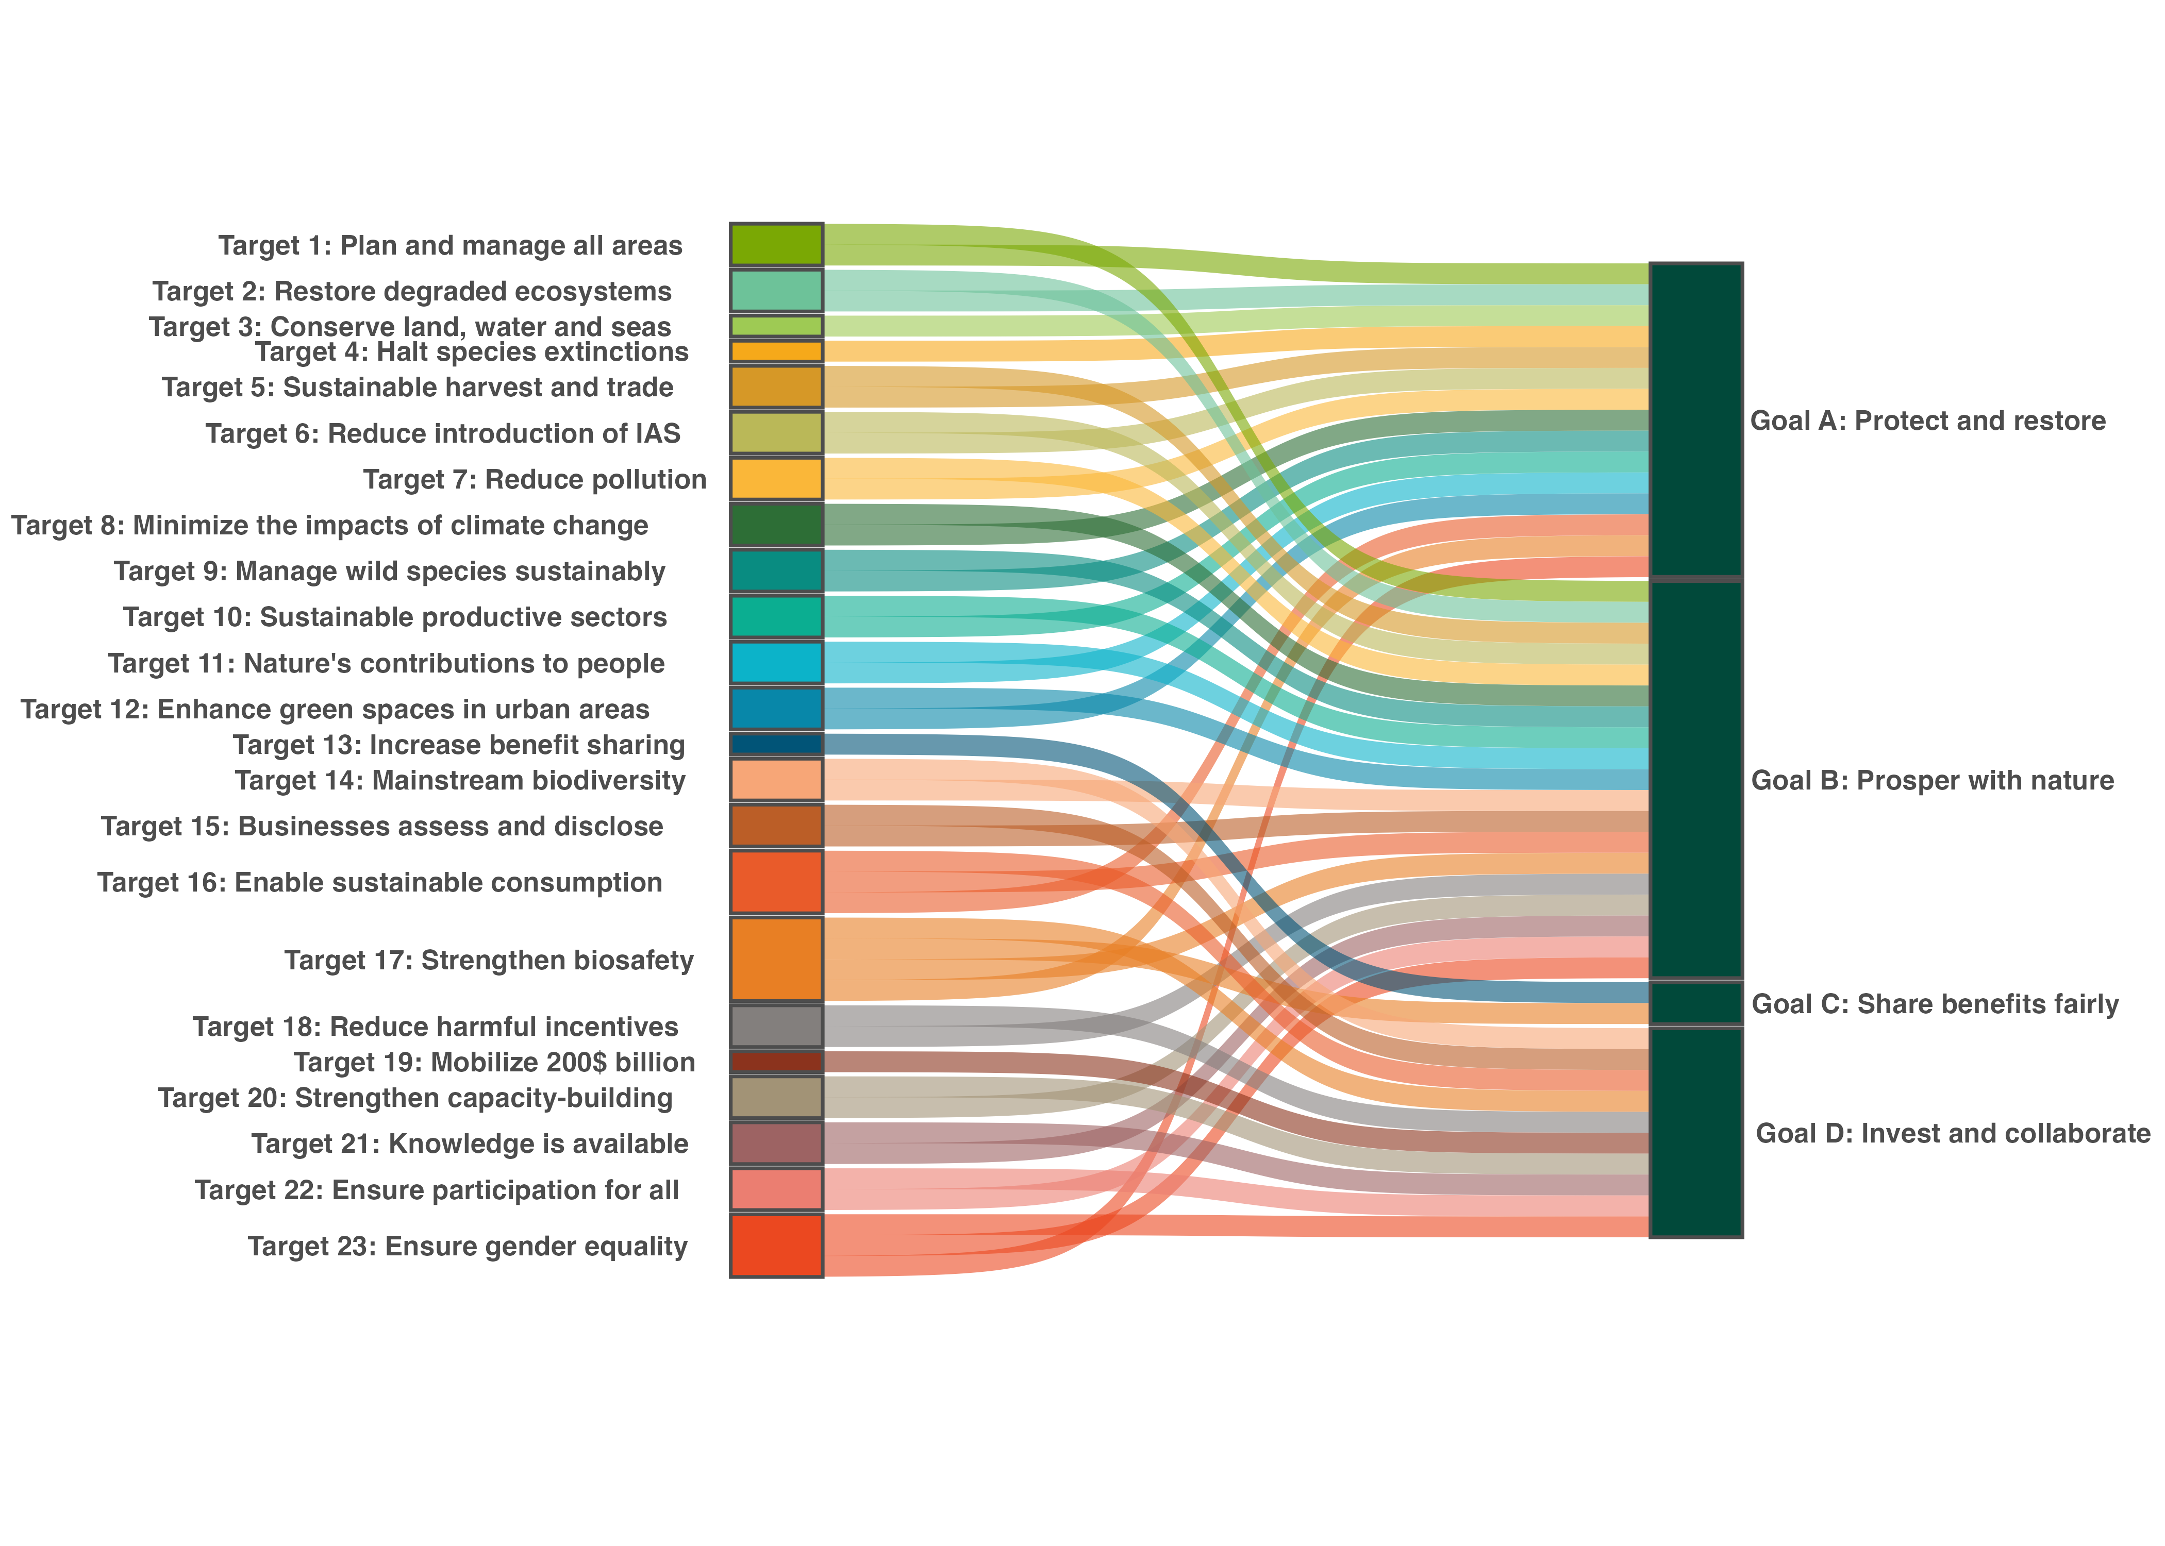
Примечание. Связи основаны на представленных Сторонами национальных задачах. Связь между задачей и целью отображается, если не менее одной трети всех национальных задач, установленных Сторонами из какой-либо региональной группы государств – членов Организации Объединенных Наций, увязывают данную задачу с этой целью. Поскольку Рамочная программа не содержит схемы соотношения между ее задачами и ее целями, данный рисунок иллюстрирует то, как Стороны коллективно рассматривают взаимосвязь между задачами и целями Рамочной программы. Этот рисунок объединяет информацию из четырех рисунков в разделе II.C выше (рис. 96,100,103 и 106), на которых показаны задачи, увязанные с каждой из четырех целей по отдельности. Он основан на том, как Стороны увязали свои национальные задачи с задачами и целями Рамочной программы.
Рисунок 109
English | Русский
Goal A: Protect and restore | Цель A: охрана и восстановление
Goal B: Prosper with nature | Цель B: процветание вместе с природой
Goal C: Share benefits fairly | Цель C: справедливое распределение выгод
Goal D: Invest and collaborate | Цель D: инвестиции и сотрудничество
Target 1: Plan and manage all areas | Задача 1: планирование всех территорий и управление ими
Target 2: Restore degraded ecosystems | Задача 2: восстановить деградированные экосистемы
Target 3: Conserve land, water and seas | Задача 3: сохранять земли, водные ресурсы и моря
Target 4: Halt species extinctions | Задача 4: остановить исчезновение видов
Target 5: Sustainable harvest and trade | Задача 5: устойчивость добычи диких видов и торговли ими
Target 6: Reduce introduction of IAS | Задача 6: сократить интродукцию ИЧВ
Target 7: Reduce pollution | Задача 7: сократить загрязнение
Target 8: Minimize the impacts of climate change | Задача 8: свести к минимуму последствия изменения климата
Target 9: Manage wild species sustainably | Задача 9: устойчивое регулирование диких видов
Target 10: Sustainable productive sectors | Задача 10: устойчивость производственных секторов
Target 11: Nature’s contributions to people | Задача 11: обеспечиваемый природой вклад на благо человека
Target 12: Enhance green spaces in urban areas | Задача 12: расширить зеленые пространства в городских районах
Target 13: Increase benefit- sharing | Задача 13: увеличить масштабы совместного использования выгод
Target 14: Mainstream biodiversity | Задача 14: учет проблематики биоразнообразия
Target 15: Businesses assess and disclose | Задача 15: оценка рисков и раскрытие информации о рисках деловыми кругами
Target 16: Enable sustainable consumption | Задача 16: обеспечить устойчивое потребление
Target 17: Strengthen biosafety | Задача 17: укрепить биобезопасность
Target 18: Reduce harmful incentives | Задача 18: сократить вредные стимулы
Target 19: Mobilize $200 billion | Задача 19: мобилизовать 200 млрд долл. США
Target 20: Strengthen capacity-building | Задача 20: активизировать создание потенциала
Target 21: Knowledge is available | Задача 21: обеспечить доступность знаний
Target 22: Ensure participation for all | Задача 22: обеспечить участие для всех
Target 23: Ensure gender equality | Задача 23: обеспечить гендерное равенство

Вставка 58
Обзор целей на основе связей на рис. 109

Цель A – охрана и восстановление

Стороны увязали с целью A 15 из 23 задач Рамочной программы, включая все задачи, касающиеся снижения угроз биоразнообразию, за исключением задачи 5, и четыре из пяти задач, связанных с устойчивым использованием и совместным использованием выгод. Таким образом, прогресс в достижении цели A зависит от осуществления по широкому спектру задач, оказывающих как прямое, так и косвенное воздействие на биоразнообразие. Хотя по некоторым увязанным задачам наблюдаются позитивные тенденции, общий коллективный прогресс по этим задачам остается неоднозначным.

Цель B – процветание вместе с природой

Стороны увязали с целью B 19 из 23 задач Рамочной программы – больше, чем с какой-либо другой целью. Таким образом, прогресс в достижении цели B в значительной степени зависит от скоординированных действий по большинству направлений Рамочной программы. Как показано в разделе II.B, коллективный прогресс по Рамочной программе является неоднозначным и требует действий в отношении как прямых, так и косвенных движущих факторов изменения биоразнообразия.

Цель C – справедливое распределение выгод

Стороны увязали с целью C только две задачи Рамочной программы: задачу 13, касающуюся доступа к генетическим ресурсам и совместного использования выгод и задачу 17, касающуюся биобезопасности. Хотя информация для отслеживания прогресса в достижении результатов по этим двум глобальным задачам недостаточна, тем не менее Стороны сообщили о прогрессе в разработке некоторых административных, законодательных и политических мер, предусмотренных этими двумя задачами.

Цель D – инвестиции и сотрудничество

Стороны увязали с целью D 10 из 23 задач Рамочной программы. Все 10 задач касаются инструментов и решений для осуществления и учета проблематики биоразнообразия. Задачи 18, 19 и 20 демонстрируют наиболее тесную связь с целью D. Коллективный прогресс по ряду задач, увязанных с целью D, сталкивается с серьезными проблемами в осуществлении.

III.B Движение вперед: проблемы и возможности
В настоящем глобальном докладе определены шесть ключевых положений, касающихся коллективного прогресса. Для успешного осуществления Рамочной программы потребуется устранение пробелов и преодоление барьеров, препятствующих коллективному прогрессу, которые указаны в этих положениях. Шесть положений изложены ниже вместе с возможными недирективными подходами к устранению пробелов и преодолению барьеров, связанных с каждым ключевым положением. После ключевых положений приводятся краткие заключительные соображения, относящиеся к подготовке настоящего доклада (вставка 59).
Ключевое положение 1: сфера охвата и масштаб
Рамочная программа мобилизовала мощную политическую волю и приверженность. Однако существуют пробелы между коллективной сферой охвата национальных задач и сферой охвата глобальных задач Рамочной программы. Укрепление политической воли и приверженности позволит сосредоточить внимание на этих пробелах в охвате и уровне устремлений и преодолеть их.
На момент подготовки глобального доклада 162 Стороны (83%) установили национальные задачи, согласованные с Рамочной программой, при этом каждая Сторона охватила в среднем 22 из 23 глобальных задач. Это резко контрастирует с Айтинскими целевыми задачами в области биоразнообразия: к моменту их итогового обзора в 2020 году лишь около половины Сторон установили национальные задачи, согласованные с глобальными задачами (КБР, 2020). Кроме того, более 100 субъектов, не являющихся национальными правительствами, своевременно представили обязательства через портал, созданный для этой цели, для их учета при подготовке настоящего доклада, и количество таких представленных обязательств продолжает расти. Однако несмотря на такой высокий уровень вовлеченности, многие ключевые элементы, составляющие глобальные задачи, не затрагиваются или слабо отражены в национальных задачах, представленных Сторонами.
Национальные задачи, согласованные с задачами 4, 8 и 11 Рамочной программы, а затем с задачами 5, 9 и 10, были оценены как имеющие наиболее полный охват элементов глобальных задач (см. рис. 1). Национальные задачи, согласованные с задачами 15, 16, 19 и 22 Рамочной программы, демонстрируют наименее полный охват элементов глобальных задач, за ними следуют задачи 1, 14, 18, 20 и 23 Рамочной программы. Конкретный охват различных элементов в национальных задачах значительно варьируется между глобальными задачами.
В целом задачи и элементы задач, касающиеся сохранения и устойчивого использования биоразнообразия, отражены в национальных задачах более полно, чем те задачи и элементы задач, которые касаются косвенных факторов утраты биоразнообразия. Задачи и элементы, касающиеся учета проблематики биоразнообразия, устойчивого потребления, мобилизации ресурсов, стимулов и субсидий, участия и процессов на основе широкого участия, справедливого управления, прав на землю и ресурсы, учета гендерных аспектов, согласованности политики и средств осуществления, учитываются менее последовательно. Морские, прибрежные и внутренние водные экосистемы также представлены недостаточно по сравнению с экосистемами суши. Сквозные вопросы, такие как вклад и права коренных народов и местных общин, женщин и молодежи; общегосударственный подход с участием всего общества; подходы, основанные на правах человека, гендерные аспекты, межпоколенческая справедливость и другие соображения раздела C Рамочной программы, часто отсутствуют в описаниях, сопровождающих национальные задачи, национальные стратегии и планы действий по сохранению биоразнообразия и национальные доклады.
Возможные недирективные подходы:
- Не отвлекая ресурсы от осуществления, Стороны могли бы скорректировать задачи и усилить действия, чтобы лучше охватить конкретные задачи или элементы глобальных задач, которые отражены не в полной мере. Национальная политика могла бы пересматриваться и при необходимости дорабатываться с учетом полной сферы охвата соответствующих глобальных задач, с тем чтобы определить потенциальные области, в которых более твердые и всеобъемлющие национальные обязательства могли бы восполнить пробелы и преодолеть трудности в коллективном осуществлении и уровне устремлений. В зависимости от национальных условий могут рассматриваться различные варианты, например: Стороны, которые еще не обновили НСПДСБ и/или задачи, могли бы приложить более значительные усилия для приведения их в соответствие со сферой охвата и амбициозностью глобальных задач при наличии достаточных средств осуществления; Стороны могли бы пересмотреть и скорректировать задачи, если это соответствует национальным условиям, не отвлекая ресурсы или внимание от осуществления; или же Стороны могли бы сохранить уже обновленные задачи, но усилить действия для более эффективного охвата конкретных задач или элементов задач, по которым выявлены пробелы в коллективном охвате и уровне устремлений.
- Многосторонние платформы, коалиции, партнерства, инициативы и другие формы сотрудничества и взаимодействия можно было бы расширять и тиражировать для поддержки более высокого уровня устремлений и осуществления, устойчивого вовлечения, коммуникации, осведомленности, просвещения и пропаганды, тем самым расширяя приверженность Рамочной программе, особенно в отношении недостаточно представленных задач и элементов.
- Для обеспечения более широкого охвата в своих национальных стратегиях и, в частности, в планах действий Стороны могли бы сосредоточить усилия на устранении основных барьеров, связанных со средствами осуществления, согласованностью политики и экологическим управлением, участием и вовлечением субъектов, не являющихся национальными правительствами, а также с пробелами в данных и знаниях.

Ключевое положение 2: действия и осуществление
Осуществление идет по всем задачам, однако менее половины Сторон сообщили, что их национальные задачи способствуют достижению какой-либо глобальной задачи. Это можно было бы устранить путем ускоренных, стратегических и приоритетных действий, учитывающих национальные условия, особенно по вопросам, связанным с устранением коренных факторов утраты биоразнообразия.
Меры принимаются по всем задачам Рамочной программы, и в национальных докладах приводится множество примеров успешного осуществления. Многие Стороны сообщили о прогрессе в выполнении одной или нескольких своих национальных задач; однако в результате рассмотрения коллективного прогресса по глобальным задачам было выявлено, что менее половины отчитавшихся Сторон сочли, что их национальные задачи, согласованные с какой-либо из глобальных задач Рамочной программы, находятся на пути к достижению. Тенденции по индикаторам были неоднозначными, и в целом негативные тенденции встречаются чаще, чем позитивные.
Национальные задачи, связанные с задачами 1, 2, 3, 8, 13, 20, 21 и 22 Рамочной программы, наиболее часто оцениваются Сторонами как находящиеся на пути к достижению, в то время как национальные задачи, связанные с задачами 6, 12, 15, 16, 18 и 19, реже всего оцениваются Сторонами как таковые. Возможно, еще слишком рано выявлять тенденции по индикаторам, относящимся к осуществлению Рамочной программы, из-за временных лагов между осуществлением и мониторингом, а также пробелов в данных по всем направлениям Рамочной программы. Однако данные, представленные в национальных докладах, в настоящее время не демонстрируют последовательно, что динамика прогресса соответствует темпам, необходимым для выполнения какой-либо из глобальных задач. Тем не менее по некоторым задачам, в частности тем, которые согласуются с глобальными задачами 5, 6, 16 и 20, наблюдается более значительный коллективный прогресс в направлении глобальной задачи, чем по другим, особенно по задачам 3, 4, 13, 17, 19 и 23.
Анализ самооценки прогресса и индикаторов, представленных в национальных докладах, высвечивает пробелы в осуществлении по всем направлениям Рамочной программы. Это включает неравномерный охват конкретных типов экосистем в представленных дезагрегированных данных и в тенденциях по этим данным. Пробелы в осуществлении также отражают более широкие проблемы в устранении косвенных факторов утраты биоразнообразия, включая неустойчивые модели производства и потребления, несогласованные экономические стимулы и недостаточную интеграцию биоразнообразия и его многообразных ценностей во все сектора.
Возможные недирективные подходы:
- Можно было бы и далее развивать взаимное обучение, в том числе на региональном уровне, и обмены между директивными органами, техническими экспертами, правообладателями, специалистами, участвующими в осуществлении, и другими субъектами деятельности в качестве механизма, способствующего определению возможных действий и ускорению осуществления.
- Уделение дополнительного внимания разработке планов финансирования биоразнообразия, планов по созданию потенциала и планов мониторинга в поддержку осуществления на национальном уровне могло бы способствовать эффективному осуществлению и обеспечить основу для целенаправленных действий и выявления и устранения пробелов в осуществлении.
- Стороны могли бы выиграть от определения и приоритизации действий, при которых вложение ресурсов с наибольшей вероятностью обеспечит наибольший прогресс в выполнении задач, с учетом связанных с этим потребностей в финансировании, потенциале, технологиях, управлении и мониторинге. В частности, такой процесс мог бы быть нацелен на действия, направленные на устранение коренных факторов утраты биоразнообразия, согласование экономических и финансовых систем с целями в области биоразнообразия, укрепление инклюзивного и адаптивного управления, поощрение устойчивого и справедливого производства и потребления и продвижение комплексных подходов в отношении биоразнообразия, климата, продовольствия, землепользования, водных ресурсов и систем здравоохранения, тем самым открывая возможности для получения множественных выгод и уменьшения компромиссов.
- Устранение пробелов в осуществлении можно было бы улучшить за счет укрепления подхода с участием всего общества и общегосударственного подхода и путем устранения барьеров, связанных со средствами осуществления, согласованностью политики и экологическим управлением, участием и вовлечением субъектов, не являющихся национальными правительствами, а также с пробелами в данных и знаниях.

Ключевое положение 3: средства осуществления
После принятия Рамочной программы были достигнуты определенные успехи в области внутреннего и международного государственного финансирования, позитивных стимулов для сохранения биоразнообразия, создания и развития потенциала, передачи технологий и научно-технического сотрудничества; однако сообщается о менее значительном прогрессе в мобилизации и отслеживании частного финансирования, а также в сокращении стимулов, включая субсидии, наносящих вред биоразнообразию. Стороны сообщают, что доступ к достаточным и своевременным средствам осуществления остается барьером для осуществления Рамочной программы в целом.
Цель D Рамочной программы определяет необходимость в достаточных средствах осуществления для полной реализации Рамочной программы. Стороны определили, что национальные задачи, согласованные с задачей 19, а также с задачами 18 и 20 Рамочной программы, наиболее тесно связаны с целью D, за ними следуют задачи 14, 15, 16, 17, 21, 22 и 23. Как показывает анализ по задачам, эти глобальные задачи в целом имеют одни из самых больших пробелов с точки зрения коллективного охвата и уровня устремлений.
Задачи 15, 16, 18 и 19 получили одни из самых низких оценок среди всех задач Рамочной программы по результатам самооценки прогресса Сторонами. Исходя из данных, представленных Сторонами в отношении оценки коллективного прогресса по задаче 19, контрольный показатель на 2025 год, составляющий 20 млрд долл. США в год в виде общего объема международных финансовых ресурсов, связанных с биоразнообразием, вероятно, не был достигнут; однако окончательная оценка станет возможной только после представления полных данных за весь период до 2025 года.
Некоторые проблемы, отмеченные Сторонами, связаны с масштабом, своевременностью и доступностью средств осуществления, а также с тем, насколько средства осуществления согласованы с Рамочной программой. Кроме того, сообщается о проблемах в отношении данных о финансировании, конкретно связанных с биоразнообразием, включая пробелы в дезагрегированной информации о получателях и в данных о финансировании на уровне задач. Многие Стороны сообщают о нехватке финансовых и кадровых ресурсов, которая ограничивает институциональный и технический потенциал и связана с трудностями в доступе к технологиям или их внедрении. Развивающиеся страны, особенно наименее развитые страны и малые островные развивающиеся государства, с большей вероятностью отразили пробелы в средствах осуществления в своих национальных докладах. Кроме того, в национальных докладах подчеркивается, что коренные народы и местные общины, женщины, молодежь, субнациональные правительства и другие субъекты часто не имеют достаточных ресурсов для поддержки или расширения своего вклада в осуществление Рамочной программы. Стороны определили успешные методы работы и возможности для улучшения средств осуществления, включая укрепление политических, регулятивных и институциональных рамочных основ; улучшение согласования государственных и частных финансовых потоков с целями в области биоразнообразия; реформирование стимулов, включая субсидии, наносящих вред биоразнообразию; расширение доступа к финансированию, созданию потенциала, передаче технологий и научно-техническому сотрудничеству; и более широкое сотрудничество между секторами, субъектами и существующими международными инициативами для максимизации воздействия и поддержки справедливого осуществления Рамочной программы.
Возможные недирективные подходы:
- Инвестирование в надежную государственную политику, регулятивные рамочные основы, гарантии и механизмы подотчетности, в том числе для таксономий, систем раскрытия информации и других финансовых инструментов, где это уместно, могло бы как способствовать мобилизации ресурсов, так и лучше согласовывать экономические системы с целями в области биоразнообразия. Последовательная интеграция соображений, связанных с биоразнообразием, в процесс принятия экономических решений и согласование методологий, используемых деловыми кругами, финансовыми учреждениями и другими субъектами, с целями и индикаторами Рамочной программы могли бы способствовать улучшению координации и долгосрочным системным изменениям.
- Подходы на основе смешанного финансирования и другие инновационные механизмы финансирования могли бы помочь мобилизовать дополнительные ресурсы, обеспечивая при этом измеримые результаты в области биоразнообразия и совместное использование выгод на справедливой основе.
- Стороны могли бы использовать подход с участием всего общества, опираясь на признание и интеграцию вклада и обязательств субъектов, не являющихся национальными правительствами, в осуществление и улучшая способы доступа различных субъектов, включая коренные народы и местные общины, женщин и молодежь, к достаточному финансированию.
- Стороны могли бы активизировать усилия по выявлению, а затем ликвидации, поэтапной отмене или реформированию стимулов, включая субсидии, наносящих вред биоразнообразию, соразмерным, справедливым, равноправным, эффективным и честным образом и по расширению позитивных стимулов для сохранения и устойчивого использования биоразнообразия.
- Стороны могут выиграть от укрепления потенциала в области мобилизации ресурсов и мониторинга. Такие усилия позволили бы определить варианты наращивания масштабов создания и развития потенциала, обмена знаниями и информацией с различными субъектами, передачи технологий и научно-технического сотрудничества, в том числе за счет совершенствования региональных и субрегиональных механизмов. Региональные и субрегиональные центры научно-технического сотрудничества, созданные в рамках Конвенции, или другие региональные механизмы могли бы сыграть особенно важную роль в этом отношении.
- Работа в рамках Конвенции по мобилизации ресурсов, стимулам, созданию потенциала, научно-техническому сотрудничеству и передаче технологий могла бы учитывать выводы глобального доклада, а также потребности, указанные в национальных докладах, при разработке действий, направленных на устранение пробелов в средствах осуществления.
- Обмен знаниями, подбор партнеров и сотрудничество по линии Юг-Юг и Север-Юг и трехстороннее сотрудничество можно было бы наращивать, в том числе потенциально через региональные и субрегиональные центры научно-технического сотрудничества.
- Опора на существующие инициативы в рамках Конвенции и протоколов к ней, конвенций, связанных с биоразнообразием, других соответствующих многосторонних природоохранных соглашений, международных организаций и процессов могла бы повысить согласованность, уменьшить дублирование и максимизировать воздействие имеющихся ресурсов.
Ключевое положение 4: общегосударственные подходы
Хотя многие Стороны сообщают о мерах по укреплению экологического управления, продвижению учета проблематики биоразнообразия и его многообразных ценностей, а также повышению согласованности политики, прогресс остается неравномерным и недостаточным. Задачи Рамочной программы включают аспекты, связанные с планами экономического развития, продовольственными системами, здравоохранением, инфраструктурой, торговлей, налогово-бюджетной политикой, финансами и другими национальными приоритетами. Требуется улучшение интеграции и учета проблематики биоразнообразия во всех звеньях государственного управления для реализации общегосударственного подхода Рамочной программы, избежания или сведения к минимуму компромиссов, сокращения дублирования и оптимизации распределения внутренних ресурсов.

Среди политических мер, описанных в национальных докладах, Стороны отмечают прогресс в разработке законодательства и привлечении министерств за пределами природоохранного сектора, вовлечении субнациональных органов власти и развитии пространственного планирования с учетом биоразнообразия и эффективных процессов управления. К числу министерств, наиболее часто упоминаемых в контексте такого взаимодействия, относятся министерства сельского хозяйства, рыболовства и финансов. Многие Стороны отразили в своих национальных стратегиях и планах действий по сохранению биоразнообразия Рио-де-Жанейрские конвенции и другие многосторонние природоохранные соглашения, а в национальных задачах и национальных докладах упоминаются многочисленные международные соглашения и инициативы. Несколько Сторон привели примеры комплексного планирования, охватывающего биоразнообразие и климат, продовольствие, водные ресурсы, здравоохранение, землепользование и/или другие цели развития. Однако привлечение министерств за пределами природоохранного сектора часто описывается в общих чертах без включения информации о скоординированном осуществлении в различных секторах.
Задачи 1 и 14 Рамочной программы, успех которых самым непосредственным образом зависит от общегосударственных подходов благодаря комплексному планированию и учету проблематики биоразнообразия, соответственно, демонстрируют ограниченный прогресс. Это особенно заметно в отношении комплексного пространственного планирования, интеграции биоразнообразия и его многообразных ценностей в политику, нормативные акты, процессы планирования и развития, а также обеспечения интеграции на всех уровнях государственного управления и во всех секторах.
Возможные недирективные подходы:
- Укрепление осуществления за счет совершенствования законодательных и политических рамочных основ, усиления координационных механизмов и улучшения сотрудничества между секторами и уровнями государственной власти крайне необходимо для обеспечения эффективного и комплексного планирования и осуществления.
- Улучшение комплексного планирования, мониторинга и осуществления в рамках различных процессов, включая Рио-де-Жанейрские конвенции, связанные с биоразнообразием или иные многосторонние природоохранные соглашения, а также другие международные, региональные и субрегиональные соглашения и процессы, в том числе относящиеся к финансированию и/или социально-экономическим целям и целям развития, посредством более совершенного учета проблематики биоразнообразия могло бы повысить эффективность, уменьшить дублирование, укрепить согласованность политики и действий и улучшить распределение внутренних ресурсов.
- Улучшение институционального понимания Рамочной программы и связанных с ней процессов во всех министерствах, помимо министерства окружающей среды, могло бы способствовать более скоординированным и взаимодополняющим действиям государственных учреждений и секторов.
- Инвестиции в основанное на широком участии, комплексное и учитывающее биоразнообразие пространственное планирование, как это предусмотрено задачей 1, и оценка значимости биоразнообразия и его многообразных ценностей, как это предусмотрено задачей 14, с опорой на традиционные знания и практику коренных народов и местных общин, женщин и молодежи могли бы улучшить осуществление по всем задачам Рамочной программы.
Ключевое положение 5: участие всего общества
Достижение целей Рамочной программы невозможно без вовлечения субъектов, не являющихся национальными правительствами. Подход с участием всего общества может стать весьма эффективным, инклюзивным и экономически рациональным путем к укреплению осуществления. Воздействие различных субъектов на биоразнообразие и их зависимость от него, участие, права и потребности в ресурсах коренных народов и местных общин, женщин, молодежи и других субъектов, а также тот вклад, который различные субъекты вносят или могли бы внести в достижение целей Рамочной программы, еще не в полной мере осознаны, учтены и поддержаны, а также не находят последовательного отражения в планировании, мониторинге и отчетности.

Многие субъекты, не являющиеся национальными правительствами, включая коренные народы и местные общины, субнациональные правительства, городские и другие местные органы власти, межправительственные организации, неправительственные организации, женщин, молодежь, научно-исследовательские организации, деловые и финансовые круги и представителей секторов, связанных с биоразнообразием или зависящих от него, в настоящее время поддерживают осуществление Рамочной программы. Во многих национальных стратегиях и планах действий по сохранению биоразнообразия в той или иной степени описывается участие различных субъектов в национальных процессах планирования, и более 100 субъектов, не являющихся национальными правительствами, взяли на себя обязательства в поддержку Рамочной программы через портал, запущенный для этой цели. Наблюдается неравномерный прогресс в вопросах, касающихся прав и равенства, справедливого управления и участия правообладателей и других субъектов, действий деловых кругов, а также координации и вовлечения субъектов, не являющихся национальными правительствами, в осуществление. Хотя многие Стороны сообщили о прогрессе в отношении некоторых элементов задач 22 и 23, таких как привлечение в различной степени коренных народов и местных общин, женщин и молодежи и других субъектов к принятию решений, связанных с биоразнообразием, в национальных задачах были слабее отражены доступ к информации и правосудию, права на земли, территории, ресурсы и традиционные знания или гендерно-ориентированное управление биоразнообразием. Как показано в оценке задачи 15, прогресс был ограничен в плане снижения негативного воздействия деловых кругов на биоразнообразие, усиления позитивного воздействия, снижения связанных с биоразнообразием рисков для деловых и финансовых учреждений, продвижения действий по обеспечению устойчивых и справедливых моделей производства и потребления, а также разработки систем корпоративного раскрытия информации и отчетности.
Многие Стороны сообщили о трудностях в координации и отслеживании вклада субъектов, не являющихся национальными правительствами, в достижение их национальных задач. Имеется ограниченная информация о вкладе различных субъектов или о финансовых, кадровых и других средствах осуществления, доступных этим субъектам. Кроме того, в случае коренных народов и местных общин, женщин, молодежи и субнациональных правительств имеется ограниченная информация о пробелах в средствах осуществления, которые потребовались бы для поддержки или расширения их вклада в осуществление Рамочной программы. Следует отметить, что причиной такого недостатка информации может быть то, что портал для сбора информации от этих субъектов был запущен лишь за несколько месяцев до подготовки настоящего доклада.
Возможные недирективные подходы:
- Совершенствование механизмов коммуникации, координации, отслеживания и совместного осуществления действий с субъектами, не являющимися национальными правительствами, в том числе через многосторонние платформы, могло бы улучшить согласованное и инклюзивное планирование, осуществление, мониторинг, отчетность и обзор.
- Механизмы более эффективного отслеживания на национальном уровне обязательств и прогресса в выполнении обязательств субъектами, не являющимися национальными правительствами, могли бы повысить прозрачность, координацию и интеграцию. Это могло бы также включать отслеживание средств осуществления, которыми располагают различные субъекты, или потребностей в средствах осуществления конкретных субъектов, таких как коренные народы и местные общины, женщины, молодежь и субнациональные правительства.
- Укрепление благоприятных условий для действий и подотчетности деловых кругов и финансовых субъектов могло бы способствовать осуществлению Рамочной программы. Это могло бы включать разработку и обеспечение соблюдения соответствующих стратегий, законов и нормативных актов, поощрение раскрытия информации и отчетности, связанных с биоразнообразием, интеграцию соображений, касающихся биоразнообразия, в процесс принятия деловых и финансовых решений, а также поощрение действий в секторах и производственно-сбытовых цепочках, которые оказывают значительное воздействие на биоразнообразие и зависят от него.
- Дальнейшее развитие инклюзивных, основанных на правах человека и учитывающих интересы молодежи и гендерные аспекты подходов могло бы способствовать более эффективному осуществлению Рамочной программы. Это включает признание правообладателей в качестве партнеров по осуществлению и поощрение всемерного, справедливого, инклюзивного, эффективного и учитывающего гендерные аспекты участия и представленности коренных народов и местных общин, женщин, молодежи, лиц с инвалидностью и других соответствующих субъектов деятельности в формировании политики и принятии решений, связанных с биоразнообразием.

Ключевое положение 6: данные и знания
Стороны приложили значительные усилия для улучшения национальных систем мониторинга и управления знаниями, включая традиционные знания. Однако сохраняются серьезные пробелы в доступности данных, обмене данными, надлежащих и введенных в действие индикаторах, существующей инфраструктуре и техническом потенциале, что создает пробелы в данных, информации и знаниях, доступных для принятия решений.
Многие Стороны располагают количественными данными для мониторинга задач 1, 2, 3, 4 и 10, однако отчетность по остальным задачам была неравномерной, включая некоторые значительные пробелы в данных. Стороны мобилизовали информацию из правительственных учреждений, научных институтов, от коренных народов и местных общин, гражданского общества и из международных источников и добились прогресса в выполнении задачи 21. Количественная отчетность более развита для некоторых экосистем и для задач по восстановлению, охраняемым и заповедным районам, статусу видов и производственным системам по сравнению с задачами, касающимися социально-экономических и сквозных вопросов. Качественная отчетность по элементам задач также неравномерна. Ни одна Сторона не отчиталась по каждому основному индикатору, а для двух основных индикаторов методологии не действуют. Представленные данные по большинству индикаторов не имеют сопоставимых временных рядов и редко дезагрегированы по типу экосистемы, полу, возрасту, связи с коренными народами или местными общинами или другим соответствующим характеристикам. Новые основные индикаторы оказалось особенно сложно последовательно отражать в отчетности и, следовательно, сводить воедино.
Проблемы, связанные с данными и знаниями, включают отсутствие методологической ясности по некоторым индикаторам, в том числе по основным индикаторам, проблемы с наличием данных и доступом к ним, разрозненность данных между учреждениями и платформами, недостаточную техническую и технологическую инфраструктуру, сложности национальных статистических систем, отсутствие стабильного и надежного финансирования, ограниченный кадровый потенциал, недостаточную институциональную координацию и управление данными, а также проблемы, связанные с включением традиционных знаний при условии добровольного, предварительного и обоснованного согласия и общинной информации в усилия по мониторингу. Учитывая, что основные индикаторы призваны как направлять осуществление, так и измерять прогресс, это говорит о том, что Стороны, возможно, не имеют информации, необходимой им для осуществления Рамочной программы, что еще больше препятствует прогрессу.
Возможные недирективные подходы:
- Инвестиции в данные, мониторинг и разнообразные системы знаний, включая поддержку цифровой инфраструктуры, национальных механизмов посредничества или других национальных систем управления информацией, будут иметь основополагающее значение для обеспечения эффективного национального осуществления, отчетности и принятия решений на национальном, субнациональном и глобальном уровнях. Это включало бы определение вариантов увеличения средств осуществления, доступных Сторонам из числа развивающихся стран, для поддержки развития национальных систем мониторинга и статистики.
- Стороны могли бы выиграть от определения приоритетных областей, где инвестиции в мониторинг, анализ данных и системы управления знаниями наиболее необходимы для подкрепления осуществления и отчетности по Рамочной программе. Это включает признание ценности дезагрегированной информации по типу экосистемы, виду, сектору, полу, возрасту, коренным народам или местным общинам и другим соответствующим характеристикам, а также разработки национальных карт экосистем для информационного обеспечения принятия решений.
- Взаимное обучение, создание потенциала и целенаправленная техническая поддержка, в том числе на региональном и субрегиональном уровне, с вовлечением субъектов, не являющихся национальными правительствами, могли бы осуществляться, например, через центры поддержки научно-технического сотрудничества.
- Координация научных исследований и инвестиции могут быть направлены на устранение пробелов в знаниях, выявленных в национальных докладах, включая пробелы, затрагивающие развивающиеся страны и недостаточно представленные экосистемы, регионы, социальные группы и системы знаний.
- Процессы вовлечения коренных народов и местных общин, женщин, молодежи и других носителей знаний, включая использование инициатив по общинному мониторингу, могут разрабатываться совместно с ними и предусматривать надлежащие гарантии, механизмы получения добровольного, предварительного и обоснованного согласия и признания. Такие процессы могли бы также способствовать улучшению функциональности портала для представления обязательств субъектами, не являющимися национальными правительствами, и поощрению его использования.
- Приведение систем мониторинга и данных, используемых деловыми кругами и финансовыми учреждениями в их рамочных основах раскрытия информации, в соответствие с системами правительств, включая согласование с индикаторами, используемыми в национальных докладах, повысило бы согласованность и прозрачность.

Вставка 59
Выводы, касающиеся подготовки настоящего доклада
Обновление НСПДСБ, представление национальных задач, подготовка седьмых национальных докладов и составление настоящего первого глобального доклада о коллективном прогрессе в осуществлении Куньминско-Монреальской глобальной рамочный программы в области биоразнообразия предоставили первые возможности для применения усовершенствованного комплексного подхода к планированию, мониторингу, отчетности и обзору, включая механизм мониторинга, принятый на 15-м и 16-м совещаниях Конференции Сторон для выполнения требования о прозрачности и ответственности при осуществлении Рамочной программы. Хотя обзор механизмов планирования, мониторинга, отчетности и обзора не является конкретной целью глобального доклада, его подготовка позволила получить ряд представлений о функционировании этих механизмов.
Исходя из информации, проанализированной в настоящем докладе, механизмы планирования, мониторинга, отчетности и обзора по Рамочной программе создают прочную основу для обеспечения прозрачности, подотчетности и оценки коллективного прогресса, допуская при этом гибкость в их использовании в зависимости от национальных условий. Все отчитавшиеся Стороны включили данные по крайней мере по одному индикатору из принятого механизма мониторинга. Представление данных по основным индикаторам варьируется от 7 до 78% Сторон в зависимости от индикатора. Несмотря на то что заложена хорошая основа, данные, представленные по основным индикаторам, в настоящее время не являются достаточно репрезентативными или последовательными, чтобы делать твердые выводы о коллективном прогрессе. Хотя другие представленные национальные индикаторы дают ценную дополнительную информацию, однако оценка коллективных тенденций по разнообразным типам индикаторов и темам остается сложной задачей.
Стандартизированная архитектура отчетности как для Сторон, так и для субъектов, не являющихся национальными правительствами, улучшила возможности для оценки коллективного прогресса на глобальном уровне, однако в собираемой информации и в руководящих указаниях по отчетности имеются некоторые пробелы, особенно в отношении использования индикаторов, информации, относящейся к разделу С Рамочной программы, и информации, включенной как в национальные доклады, так и в обязательства других субъектов о достигнутом ими прогрессе. Кроме того, необходимы дополнительные руководящие указания по методологии и срокам дополнения информации, представленной в материалах Сторон, информацией из научных оценок, включая работу Межправительственной научно-политической платформы по биоразнообразию и экосистемным услугам (МПБЭУ), источников глобальных данных и соответствующей литературы, особенно с учетом готовящейся второй глобальной оценки МПБЭУ. Также необходимы дополнительные руководящие указания относительно того, каким образом пробелы в знаниях, выявленные в национальных докладах и глобальном докладе, можно было бы использовать для направления будущих инвестиций в научные исследования, мониторинг, разработку инструментов и оценок.

Библиография

Affinito, F. and others, 2024. Progress in developing and operationalizing the Monitoring Framework of the Global Biodiversity Framework. Nat. Ecol. Evol. https://doi.org/10.1038/s41559-024-02566-7
Affinito, F. and others, 2025. Assessing coverage of the monitoring framework of the Kunming-Montreal Global Biodiversity Framework and opportunities to fill gaps. Nat. Ecol. Evol. 1–15. https://doi.org/10.1038/s41559-025-02718-3
Asare, R.A., Kyei, A., Mason, J.J., 2013. The community resource management area mechanism: The community resource management area mechanism: a strategy to manage African forest resources for REDD+. Philos. Trans. R. Soc. B Biol. Sci. 368, 20120311. https://doi.org/10.1098/rstb.2012.0311
BioJapan, 2025. Documentation of Traditional Knowledge on Medicinal Plants in Peninsular Malaysia and the Promotion of Genetic Resource Management through Bioprospecting. National Institute of Genetics ABS Support Office., Yokohama. Available at https://terayoshi-gyosei.com/absreport13/ (accessed 25 July 2026)
Blasiak, R., Jouffray, J.-B., 2024. When will the BBNJ Agreement deliver results? Npj Ocean Sustain. 3, 21. https://doi.org/10.1038/s44183-024-00058-6
Bosetti, L., 2023. Global Reporting Initiative Standards, in: Idowu, S.O. and others (Eds.), Encyclopedia of Sustainable Management. Springer International Publishing, Cham, pp. 1706–1718. https://doi.org/10.1007/978-3-031-25984-5_1033
Brazil, Ministry of Foreign Affairs, 2025. Submission of Brazil in response to CBD notification 2025-100. Secretariat of the Convention on Biological Diversity, Montreal. Available at https://www.cbd.int/notifications/2025-100 (accessed 23 June 2026)
Brito, D. and others, 2010. How similar are national red lists and the IUCN Red List? Biol. Conserv. 143, 1154–1158. https://doi.org/10.1016/j.biocon.2010.02.015
Butchart, S.H.M. and others, 2025. Measuring trends in extinction risk: a review of two decades of development and application of the Red List Index. Philos. Trans. R. Soc. B Biol. Sci. 380, 20230206. https://doi.org/10.1098/rstb.2023.0206
CAFF, 2025a. Submission of the Secretariat of Conservation of Arctic Flora and Fauna (CAFF), in response to CBD notification 2025-099. Secretariat of the Convention on Biological Diversity, Montreal. Available at https://www.cbd.int/notifications/2025-099 (accessed 21 May 2026)
CAFF, 2025b. Actions for Arctic Biodiversity 2025-2035. Conservation of Arctic Flora and Fauna, Akureyri, Iceland. Available at https://oaarchive.arctic-council.org/items/287297c8-cdec-46e1-8022-2c240242d1ad (accessed 21 May 2026)
Caribbean Biological Corridor Secretariat, 2025. Submission of the Caribbean Biological Corridor Secretariat, in response to CBD notification 2025-099. Secretariat of the Convention on Biological Diversity, Montreal. Available at https://www.cbd.int/notifications/2025-099 (accessed 21 May 2026)
Carroll, S.R. and others, 2020. The CARE Principles for Indigenous Data Governance. Data Sci. J. 19. https://doi.org/10.5334/dsj-2020-043
CBD, 2001. Первое издание доклада «Глобальная перспектива в области биоразнообразия». Секретариат Конвенции о биологическом разнообразии, Монреаль. Available at https://www.cbd.int/gbo (accessed 17 April 2026)
CBD, 2006a. ГПОБ-2: второе издание доклада «Глобальная перспектива в области биоразнообразия». Секретариат Конвенции о биологическом разнообразии, Монреаль. Available at https://www.cbd.int/gbo (accessed 16 April 2026)
CBD, 2006b. UNEP/CBD/COP/8/31: ДОКЛАД О РАБОТЕ ВОСЬМОГО СОВЕЩАНИЯ КОНФЕРЕНЦИЯ СТОРОН КОНВЕНЦИИ О БИОЛОГИЧЕСКОМ РАЗНООБРАЗИИ. Секретариат Конвенции о биологическом разнообразии. Available at https://www.cbd.int/doc/meetings/cop/cop-08/official/cop-08-31-ru.pdf
CBD, 2008. UNEP/CBD/COP/9/29/Corr.1/Rev.1: REPORT OF THE CONFERENCE OF THE PARTIES TO THE CONVENTION ON BIOLOGICAL DIVERSITY ON THE WORK OF ITS NINTH MEETING. Secretariat of the Convention on Biological Diversity, Bonn, Germany. Available at https://www.cbd.int/doc/meetings/cop/cop-09/official/cop-09-29-corr1-rev1-en.pdf
CBD, 2010. ГПОБ-3: третье издание доклада «Глобальная перспектива в области биоразнообразия». Секретариат Конвенции о биологическом разнообразии, Монреаль. Available at https://www.cbd.int/gbo (accessed 16 April 2026)
CBD, 2011. UNEP/CBD/COP/10/27/Corr.1: REPORT OF THE TENTH MEETING OF THE CONFERENCE OF THE PARTIES TO THE CONVENTION ON BIOLOGICAL DIVERSITY. Secretariat of the Convention on Biological Diversity, Nagoya, Japan. Available at https://www.cbd.int/doc/meetings/cop/cop-10/official/cop-10-27-corr1-en.pdf
CBD, 2012. UNEP/CBD/COP/11/35: ДОКЛАД О РАБОТЕ ОДИННАДЦАТОГО СОВЕЩАНИЯ КОНФЕРЕНЦИИ СТОРОН КОНВЕНЦИИ О БИОЛОГИЧЕСКОМ РАЗНООБРАЗИИ. Секретариат Конвенции о биологическом разнообразии, Хайдарабад, Индия. Available at https://www.cbd.int/doc/meetings/cop/cop-11/official/cop-11-35-ru.pdf
CBD, 2014a. ГПОБ-4: четвертое издание доклада «Глобальная перспектива в области биоразнообразия». Секретариат Конвенции о биологическом разнообразии, Монреаль. Available at https://www.cbd.int/gbo (accessed 16 April 2026)
CBD, 2014b. UNEP/CBD/COP/12/29: ДОКЛАД О РАБОТЕ ДВЕНАДЦАТОГО СОВЕЩАНИЯ КОНФЕРЕНЦИИ СТОРОН КОНВЕНЦИИ О БИОЛОГИЧЕСКОМ РАЗНООБРАЗИИ. Секретариат Конвенции о биологическом разнообразии, Пхёнчхан, Республика Корея. Available at https://www.cbd.int/doc/meetings/cop/cop-12/official/cop-12-29-ru.pdf
CBD, 2016. CBD/COP/13/25: ДОКЛАД КОНФЕРЕНЦИИ СТОРОН КОНВЕНЦИИ О БИОЛОГИЧЕСКОМ РАЗНООБРАЗИИ О РАБОТЕ ЕЕ ТРИНАДЦАТОГО СОВЕЩАНИЯ. Секретариат Конвенции о биологическом разнообразии, Канкун, Мексика. Available at https://www.cbd.int/doc/c/9205/4bdf/ee26d0e81130726b4e6f01ec/cop-13-25-ru.pdf
CBD, 2019. CBD/COP/14/14: ДОКЛАД КОНФЕРЕНЦИИ СТОРОН КОНВЕНЦИИ О БИОЛОГИЧЕСКОМ РАЗНООБРАЗИИ О РАБОТЕ ЕЕ 14-ГО СОВЕЩАНИЯ. Секретариат Конвенции о биологическом разнообразии, Шарм-эш-Шейх, Египет. Available at https://www.cbd.int/doc/c/8271/8ea7/d326bce6998e15a0034ffb83/cop-14-14-ru.pdf
CBD, 2020. ГПОБ-5: пятое издание доклада «Глобальная перспектива в области биоразнообразия». Секретариат Конвенции о биологическом разнообразии, Монреаль. Available at https://www.cbd.int/gbo (accessed 17 April 2026)
CBD, 2023. CBD/COP/15/17: ДОКЛАД КОНФЕРЕНЦИИ СТОРОН КОНВЕНЦИИ О БИОЛОГИЧЕСКОМ РАЗНООБРАЗИИ О РАБОТЕ ВТОРОЙ ЧАСТИ ЕЕ 15-ГО СОВЕЩАНИЯ. Секретариат Конвенции о биологическом разнообразии, Монреаль. Available at https://www.cbd.int/doc/c/8103/1611/e32fdb9161a7f1093e3aabd9/cop-15-17-ru.pdf
CBD, 2025a. CBD/SBSTTA/27/10: Доклад Вспомогательного органа по научным, техническим и технологическим консультациям о работе его 27-го совещания. Секретариат Конвенции о биологическом разнообразии, Панама. Available at https://www.cbd.int/doc/c/6ca7/3ead/15d7467ab5b391ddfd4651b1/sbstta-27-10-ru.pdf
CBD, 2025b. CBD/SB8J/REC/1/5: Предоставление рекомендаций по учету традиционных знаний при подготовке глобального доклада о коллективном прогрессе в осуществлении Куньминско-Монреальской глобальной рамочной программы в области биоразнообразия. Секретариат Конвенции о биологическом разнообразии, Панама. Available at https://www.cbd.int/doc/recommendations/sb8j-01/sb8j-01-rec-05-ru.pdf (accessed 29 July 2026)
CBD, 2025c. Work under the Convention on Biological Diversity (CBD) relevant to the Agreement under UNCLOS on the Conservation and Sustainable Use of Marine Biological Diversity of Areas beyond National Jurisdiction (BBNJ Agreement). Secretariat of the Convention on Biological Diversity, Montreal. Available at https://www.cbd.int/doc/publications/cbd-bbnj-booklet-en.pdf (accessed 17 April 2026)
CBD, 2026. CBD/COP/16/13/Rev.1: Доклад Конференции Сторон Конвенции о биологическом разнообразии о ее шестнадцатом совещании. Секретариат Конвенции о биологическом разнообразии, Рим. Available at https://www.cbd.int/doc/c/f814/3cf6/cca85025be41e209c9ac0093/cop-16-13-rev1-ru.pdf
CBD, Convention on Wetlands, 2024. CBD/COP/16/INF/19: Sixth joint work plan (2024–2030) of the Convention on Biological Diversity and the Convention on Wetlands of International Importance especially as Waterfowl Habitat. Secretariat of the Convention on Biological Diversity, Cali. Available at https://www.cbd.int/doc/c/9064/7ac2/28ce9b98f96e723a731f3361/cop-16-inf-19-en.pdf (accessed 21 May 2026)
CDP, 2025. Target 15 data: CDP monitoring of the global biodiversity framework (GBF) target 15.1. CDP Worldwide. Available at https://www.cdp.net/en/data/monitoring-gbf
CITES, 2025a. Submission of the Secretariat of the Convention on International Trade in Endangered Species of Wild Fauna and Flora (CITES), in response to CBD notification 2025-099. Secretariat of the Convention on Biological Diversity, Montreal. Available at https://www.cbd.int/notifications/2025-099 (accessed 21 May 2026)
CITES, 2025b. SC79 Doc. 6.4: Мадагаскарские палисандры и розовые деревья (Dalbergia Spp.) и эбеновые деревья (Diospyros Spp.). Секретариат Конвенции о международной торговле видами дикой фауны и флоры, находящимися под угрозой исчезновения, Самарканд. Available at https://cites.org/eng/sc/79/agenda-documents?gtranslate=ru (accessed 21 May 2026)
CITES, 2025c. Conf. 16.4 (Rev. CoP20): Сотрудничество СИТЕС с другими конвенциями, связанными с биоразнообразием. Секретариат Конвенции о международной торговле видами дикой фауны и флоры, находящимися под угрозой исчезновения, Самарканд. Available at https://cites.org/eng/res/index.php?gtranslate=ru (accessed 31 July 2026)
CITES, 2025d. Conf. 18.3 (Rev. CoP20): Стратегическая концепция СИТЕС: 2021–2030 годы. Секретариат Конвенции о международной торговле видами дикой фауны и флоры, находящимися под угрозой исчезновения, Самарканд. Available at https://cites.org/eng/res/index.php?gtranslate=ru (accessed 31 July 2026)
CITES, 2026. 2026/005: Notification to the Parties concerning amendments to Appendices I and II of the Convention adopted by the Conference of the Parties at its 20th meeting (Samarkand, 24 November - 5 December 2025). Secretariat of the Convention on International Trade in Endangered Species of Wild Fauna and Flora, Geneva. Available at https://cites.org/sites/default/files/notifications/E-Notif-2026-005_0.pdf (accessed 21 May 2026)
CMS, 2008. ПЛАН ДЕЙСТВИЙ ПО ОХРАНЕ МИГРИРУЮЩИХ ХИЩНЫХ ПТИЦ В АФРИКЕ И ЕВРАЗИИ. Available at https://raptors.cms.int/sites/default/files/document/Raptors_Action_Plan_R_0.pdf
CMS, 2021. UNEP/CMS/Saiga/MOS4/Outcome 1: Medium-Term International Work Programme for the Saiga Antelope (2021-2025). Secretariat of the Convention on the Conservation of Migratory Species of Wild Animals, Bonn. Available at https://saiga.cms.int/document/medium-term-international-work-programme-saiga-antelope-2021-2025
CMS, 2023. UNEP/CMS/COP15/CRP18.3: CMS Contribution to the Kunming-Montreal Global Biodiversity Framework. Secretariat of the Convention on the Conservation of Migratory Species of Wild Animals, Campo Grande. Available at https://www.cms.int/document/cms-contribution-kunming-montreal-global-biodiversity-framework-1 (accessed 17 April 2026)
CMS, 2024. UNEP/CMS/Resolution 14.16: Ecological connectivity. Secretariat of the Convention on the Conservation of Migratory Species of Wild Animals, Samarkand.
CMS, 2025a. Submission of the Secretariat of the Convention on the Conservation of Migratory Species of Wild Animals (CMS), in response to CBD notification 2025-099. Secretariat of the Convention on Biological Diversity, Montreal. Available at https://www.cbd.int/notifications/2025-099 (accessed 21 May 2026)
CMS, 2025b. UNEP/CMS/COP15/Doc.15: Samarkand Strategic Plan for Migratory Species 2024-2032. Secretariat of the Convention on the Conservation of Migratory Species of Wild Animals, Samarkand. Available at https://www.cms.int/document/strategic-plan-migratory-species-2024-2032 (accessed 15 July 2026)
Convention on Wetlands, 2024. Scaling up wetland conservation and restoration to deliver the Kunming-Montreal Global Biodiversity Framework: Guidance on including wetlands in National Biodiversity Strategy and Action Plans (NBSAPs) to boost biodiversity and halt wetland loss and degradation. Secretariat of the Convention on Wetlands, Gland. https://doi.org/10.69556/strp.tr12.24
Convention on Wetlands, 2025a. Submission of the Secretariat of the Convention on Wetlands, in response to CBD notification 2025-099. Secretariat of the Convention on Biological Diversity, Montreal. Available at https://www.cbd.int/notifications/2025-099 (accessed 21 May 2026)
Convention on Wetlands, 2025b. Global Wetland Outlook 2025: Valuing, conserving, restoring and financing wetlands. Secretariat of the Convention on Wetlands, Gland. https://doi.org/10.69556/GWO-2025-eng
Convention on Wetlands, 2025c. COP15 Inf.3: Report of the Secretariat on assessment of progress on wetland restoration: Full assessment report. Secretariat of the Convention on Wetlands, Victoria Falls. Available at https://www.ramsar.org/sites/default/files/2025-05/COP15_inf_3_full_restoration_assessment_report_e.pdf (accessed 9 July 2026)
Convention on Wetlands, 2025d. COP15 Doc.9 Rev.1: Report of the Secretariat pursuant to Article 8.2 on the List of Wetlands of International Importance. Secretariat of the Convention on Wetlands, Victoria Falls. Available at https://www.ramsar.org/document/cop15-doc9-rev1-report-secretariat-pursuant-article-82-list-wetlands-international (accessed 21 May 2026)
Convention on Wetlands, 2025e. COP15 Doc.8.1: Report of the Secretary General on the implementation of the Convention: Global implementation. Secretariat of the Convention on Wetlands, Victoria Falls. Available at https://www.ramsar.org/sites/default/files/2025-05/cop15_8_1_sg_report_global_implementation_e.pdf (accessed 12 August 2026)
Convention on Wetlands, 2025f. Strategic Plan of the Convention on Wetlands 2025-2034. Secretariat of the Convention on Wetlands, Victoria Falls. Available at https://www.ramsar.org/sites/default/files/2025-09/Convention_on_Wetlands_fifth_strategic_plan_e.pdf (accessed 15 July 2026)
Convention on Wetlands, 2025g. Resolution XV.4: Enhancing the Convention’s visibility and synergies with other multilateral environmental agreements and other international institutions. Secretariat of the Convention on Wetlands, Victoria Falls. Available at https://www.ramsar.org/sites/default/files/2025-09/xv.4_synergies_e.pdf (accessed 15 July 2026)
DCCEEW, 2024. Australia’s Circular Economy Framework. Department of Climate Change, Energy, the Environment and Water, Canberra. Available at https://www.dcceew.gov.au/environment/protection/circular-economy/framework (accessed 25 June 2026)
Dossou Etui, I.M. and others, 2024. Artisanal and small-scale gold mining and biodiversity: a global literature review. Ecotoxicology 33, 484–504. https://doi.org/10.1007/s10646-024-02748-w
ECE, 1979. Конвенция 1979 года о трансграничном загрязнении воздуха на большие расстояния. Available at https://unece.org/sites/default/files/2021-05/1979%20CLRTAP.r.pdf
ECE, 1998. Конвенция о доступе к информации, участии общественности в процессе принятия решений и доступе к правосудию по вопросам, касающимся окружающей среды. Европейская экономическая комиссия Организации Объединенных Наций (ЕЭК ООН), Орхус. Available at https://unece.org/environment-policy/public-participation/aarhus-convention/text (accessed 27 July 2026)
Economic Commission for Latin America and the Caribbean (ECLAC), 2018. LC/PUB.2018/8: Regional Agreement on Access to Information, Public Participation and Justice in Environmental Matters in Latin America and the Caribbean. United Nations, Santiago. Available at https://www.cepal.org/en/escazuagreement (accessed 25 July 2026)
Enkhbayar, O. and others, 2025. Reforming livestock taxation for sustainable rangeland use: Macro-level analysis on Mongolia’s livestock tax law implementation. Proc. Mong. Acad. Sci. 1–16. https://doi.org/10.5564/pmas.v65i03.4530
European Commission Directorate General for Environment., 2023. Pollinators on the edge: Pollinators on the edge :our European hoverflies : the European red list of hoverflies. Publications Office, Luxembourg. https://doi.org/10.2779/652219
European Commission Directorate-General for Environment and others, 2025. European red list of butterflies. Publications Office of the European Union, Luxembourg. https://doi.org/10.2779/1280375
European Commission Directorate-General for Environment and others, 2026a. European red list of bees. Publications Office of the European Union, Luxembourg. https://doi.org/10.2779/521877
European Commission Directorate-General for Environment and others, 2026b. European red list of moths. Publications Office of the European Union, Luxembourg. https://doi.org/10.2779/6590787
European Union, 2023. COM(2023) 35 final: Revision of the EU Pollinators Initiative: A new deal for pollinators. European Commission, Brussels. Available at https://eur-lex.europa.eu/legal-content/EN/TXT/?uri=COM%3A2023%3A35%3AFIN (accessed 27 June 2026)
European Union, 2024. Regulation (EU) 2024/1991 of the European Parliament and of the Council of 24 June 2024 on nature restoration and amending Regulation (EU) 2022/869. Brussels. Available at https://eur-lex.europa.eu/legal-content/EN/TXT/?uri=CELEX%3A32024R1991&qid=1722240349976 (accessed 25 July 2026)
European Union, 2025. Commission Delegated Regulation (EU) 2025/2188 of 19 September 2025 supplementing Regulation (EU) 2024/1991 of the European Parliament and of the Council by establishing a science-based method for monitoring pollinator diversity and pollinator populations. Brussels. Available at https://eur-lex.europa.eu/legal-content/EN/TXT/?uri=OJ:L_202502188 (accessed 25 July 2026)
FAO, 2020. Стратегия ФАО в отношении всестороннего учета вопросов биоразнообразия во всех сельскохозяйственных секторах. Продовольственная и сельскохозяйственная организация Объединенных Наций, Рим. https://openknowledge.fao.org/items/a90e2a8b-1fde-4f12-8acc-ce9f556f84ee
FAO, 2021. Climate change, biodiversity and nutrition nexus. FAO. https://doi.org/10.4060/cb6701en
FAO, 2022. Рамочная программа действий в области биоразнообразия для производства продовольствия и ведения сельского хозяйства. Продовольственная и сельскохозяйственная организация Объединенных Наций, Рим. https://openknowledge.fao.org/items/b6655a5f-6a17-40cb-92fa-8cdb71c4da08
FAO, 2024a. COAG/2024/18: Обновленная информация о ходе разработки Рекомендаций по комплексному планированию землепользования. Продовольственная и сельскохозяйственная организация Объединенных Наций, Рим. Available at https://openknowledge.fao.org/server/api/core/bitstreams/d154c017-fb12-4b0a-b794-509f41df225b/content (accessed 21 May 2026)
FAO, 2024b. План действий на 2024–2027 годы по осуществлению Стратегии ФАО в отношении всестороннего учета вопросов биоразнообразия во всех сельскохозяйственных секторах. Продовольственная и сельскохозяйственная организация Объединенных Наций, Рим. https://openknowledge.fao.org/items/35d00bd6-a20f-4cf8-8b0b-7c5e44aae53b
FAO, 2025a. Submission of the Food and Agriculture Organization of the United Nations (FAO), in response to CBD Notification 2025-099. Secretariat of the Convention on Biological Diversity, Montreal. Available at https://www.cbd.int/notifications/2025-099 (accessed 21 May 2026)
FAO, 2025b. Глобальная оценка лесных ресурсов 2025 года. Продовольственная и сельскохозяйственная организация Объединенных Наций, Рим. https://openknowledge.fao.org/items/c5b9079e-b70b-44da-a746-dd9a56c8a757
FAO, 2025c. The Benefit-sharing Fund: 2024–2025 report. Food and Agriculture Organization of the United Nations, Rome. Available at https://openknowledge.fao.org/server/api/core/bitstreams/c57562d2-b094-429c-bf08-35f525d2c983/content (accessed 30 July 2026)
FAO, 2026. Состояние мирового рыболовства и аквакультуры – 2026. ФАО, Рим. https://openknowledge.fao.org/items/cc1da468-6894-400d-be7d-28c70625e177
FAO, CBD, Society for Ecological Restoration, 2024. Delivering restoration outcomes for biodiversity and human well-being: Resource guide to Target 2 of the Kunming-Montreal Global Biodiversity Framework. Food and Agriculture Organization of the United Nations, Rome. https://doi.org/10.4060/cd2925en
FAO, UNDP, 2025. The implementation of the Livestock Tax Law: An opportunity for climate action, Scaling up climate ambition on land use and agriculture through NDC and NAPs (SCALA). Food and Agriculture Organization of the United Nations, United Nations Development Programme. Available at https://www.adaptation-undp.org/sites/default/files/resources/Mongolia%20SLA%20Policy%20Brief%20%281%29.pdf (accessed 27 June 2026)
Forest Peoples Programme and others, 2020. LBO2: Local Biodiversity Outlooks 2: The contributions of indigenous peoples and local communities to the implementation of the Strategic Plan for Biodiversity 2011–2020 and to renewing nature and cultures. A complement to the fifth edition of the Global Biodiversity Outlook. Forest People’s Programme, Moreton-in-Marsh. Available at https://localbiodiversityoutlooks.net/publications/ (accessed 30 May 2026)
Forest Peoples Programme, International Indigenous Forum on Biodiversity, Secretariat of the Convention on Biological Diversity, 2016. LBO-1: Local Biodiversity Outlooks. Indigenous Peoples’ and Local Communities’ Contributions to the Implementation of the Strategic Plan for Biodiversity 2011-2020. A complement to the fourth edition of the Global Biodiversity Outlook. Forest Peoples Programme, Moreton-in-Marsh. Available at https://localbiodiversityoutlooks.net/publications/ (accessed 30 May 2026)
Franke, J. and others, 2024. Prescribed burning and integrated fire management in the Brazilian Cerrado: demonstrated impacts and scale-up potential for emission abatement. Environ. Res. Lett. 19, 034020. https://doi.org/10.1088/1748-9326/ad2820
Fumey-Nassah, C.A., 2025. The CREMA model: a tool for shaping Ghana’s landscape. Presented at the National Landscape Forum. Available at https://thedocs.worldbank.org/en/doc/4b347cebf3722a5af3500909c71ea022-0320052025/original/7-CREMA.pdf (accessed 15 June 2026)
Gerhartz-Muro, J., Viña-Dávila, N., 2022. Strategic Plan for the Caribbean Biological Corridor 2022-2030. United Nations Environment Programme, Santo Domingo. Available at https://cbcbio.org/wp-content/uploads/2024/02/PlanEstrategico-CBC-EN-Full-Final-.pdf
Global Ecosystems Atlas, 2026. Guidelines for developing national ecosystem maps. https://doi.org/10.60566/CD13V-0ME13
Government of Cameroon, 2025. Law No. 2025/006: Governing Biosecurity in Cameroon. Presidency of the Republic of Cameroon. Available at https://www.prc.cm/en/news/the-acts/laws/7719-law-no-2025-006-of-25-april-2025-governing-biosecurity-in-cameroon (accessed 30 June 2026)
Government of Malaysia, 2017. Act 795: Access to Biological Resources and Benefit Sharing Act 2017. Kuala Lumpur. Available at https://www.mybis.gov.my/pb/3567 (accessed 30 June 2026)
Government of Mongolia, 2020. Law on Livestock Tax. Ulaanbaatar. Available at https://www.ecolex.org/details/legislation/law-on-livestock-tax-lex-faoc202443/ (accessed 27 June 2026)
Grantham, H., Adams, V., IUCN WCPA Taskforce on Spatial Planning, 2024. An overview of Participatory, Integrated, and Biodiversity-Inclusive Spatial Planning and Target 1 under the Convention on Biological Diversity Kunming-Montreal Global Biodiversity Framework, IUCN WCPA Issues Paper Series. IUCN, Gland. Available at https://iucn.org/sites/default/files/2024-10/iucn-wcpa-issues-paper-4.pdf (accessed 14 July 2026)
Group on Earth Observations, 2025. Submission of the Group on Earth Observations (GEO) Secretariat, in response to CBD notification 2025-099. Secretariat of the Convention on Biological Diversity, Montreal. Available at https://www.cbd.int/notifications/2025-099 (accessed 21 May 2026)
High Level Panel for a Sustainable Ocean Economy, 2024. Ocean Panel Progress Report 2024: The second progress report from the High Level Panel for a Sustainable Ocean Economy. World Resources Institute, Washington, D.C. Available at https://oceanpanel.org/wp-content/uploads/2024/09/OP_Progress_2024-Final.pdf (accessed 12 May 2026)
IAEA, 2025. Submission of International Atomic Energy Agency, Division of Marine Environment Laboratories, in response to CBD notification 2025-099. Secretariat of the Convention on Biological Diversity, Montreal. Available at https://www.cbd.int/notifications/2025-099 (accessed 21 May 2026)
Immerzeel, R. and others, 2026. From Global Ambition to National Commitments: National Target Setting under the Global Biodiversity Framework: A contribution to the Convention on Biological Diversity’s Global Review. PBL Netherlands Environmental Assessment Agency, The Hague. Available at https://www.pbl.nl/en/publications/from-global-ambition-to-national-commitments-national-target-setting-under-the-global-biodiversity-framework (accessed 22 July 2026)
IMO, 2023a. BWM.2/Circ.13/Rev.5: International Convention for the Control and Management of Ships’ Ballast Water and Sediments, 2004; Methodology for information gathering and conduct of work of the GESAMP-BWWG. International Maritime Organization, London. Available at https://wwwcdn.imo.org/localresources/en/OurWork/Environment/Documents/Biofouling%20pages/BWM.2-Circ.13-Rev.5.pdf (accessed 21 May 2026)
IMO, 2023b. Resolution MEPC.378(80): 2023 Guidelines for the control and management of ships’ biofouling to minimize the transfer of invasive aquatic species. International Maritime Organization, London. Available at https://wwwcdn.imo.org/localresources/en/KnowledgeCentre/IndexofIMOResolutions/MEPCDocuments/MEPC.378%2880%29.pdf (accessed 21 May 2026)
IMO, 2025. Submission of the Secretariat of the International Maritime Organization (IMO), in response to CBD notification 2025-099. Secretariat of the Convention on Biological Diversity, Montreal. Available at https://www.cbd.int/notifications/2025-099 (accessed 21 May 2026)
INMS, 2026. INMS The International Nitrogen Management System [WWW Document]. Available at https://www.inms.international/ (accessed 10 July 2026)
International Sustainability Standards Board, 2023. IFRS sustainability disclosure standards: IFRS S1 and IFRS S2. IFRS Foundation, London, UK. Available at https://www.ifrs.org/issued-standards/ifrs-sustainability-standards-navigator/
IPBES, 2019. Global assessment report on biodiversity and ecosystem services of the Intergovernmental Science-Policy Platform on Biodiversity and Ecosystem Services. IPBES Secretariat, Bonn. https://doi.org/10.5281/ZENODO.6417333
IPBES, 2022. Methodological assessment report on the diverse values and valuation of nature of the intergovernmental science-policy platform on biodiversity and ecosystem services. IPBES Secretariat, Bonn, Germany. https://doi.org/10.5281/zenodo.6522522
IPBES, 2023a. Thematic assessment report on invasive alien species and their control of the intergovernmental science-policy platform on biodiversity and ecosystem services. IPBES Secretariat, Bonn, Germany. https://doi.org/10.5281/zenodo.7430682
IPBES, 2023b. Decision IPBES-10/1 Annex II: Scoping report for a methodological assessment of integrated biodiversity-inclusive spatial planning and ecological connectivity. IPBES Secretariat, Bonn. Available at https://www.ipbes.net/spatial-planning-assessment (accessed 14 July 2026)
IPBES, 2023c. Decision IPBES-10/1, Annex I: Scoping report for a methodological assessment on monitoring biodiversity and nature’s contributions to people. IPBES Secretariat, Bonn. Available at https://www.ipbes.net/monitoring-assessment (accessed 14 June 2026)
IPBES, 2024a. Thematic assessment report on the underlying causes of biodiversity loss and the determinants of transformative change and options for achieving the 2050 vision for biodiversity of the intergovernmental science-policy platform on biodiversity and ecosystem services. IPBES Secretariat, Bonn, Germany. https://doi.org/10.5281/zenodo.11382215
IPBES, 2024b. Thematic assessment report on the interlinkages among biodiversity, water, food and health of the intergovernmental science-policy platform on biodiversity and ecosystem services. IPBES Secretariat, Bonn, Germany. https://doi.org/10.5281/zenodo.13850054
IPBES, 2024c. Decision IPBES-11/1, Annex I: Scoping report for a second global assessment of biodiversity and ecosystem services. IPBES Secretariat. Available at https://www.ipbes.net/second-global-assessment (accessed 2 August 2026)
IPBES, 2026. Methodological assessment of the impact and dependence of business on biodiversity and nature’s contributions to people of the Intergovernmental Science-Policy Platform on Biodiversity and Ecosystem Services. IPBES Secretariat, Bonn, Germany. https://doi.org/10.5281/zenodo.17185116
IPPC Secretariat, 2024. Минимизация фитосанитарного риска, связанного с морскими контейнерными перевозками. ФАО от имени Секретариата Международной конвенции по карантину и защите растений, Рим. Available at https://assets.ippc.int/static/media/files/publication/ru/2024/07/R-06_Ru_2024_Sea_Containers_Post-CPM-18_2024-07-27_Combined.pdf (accessed 17 April 2026)
ISO, 2025. Submission of the Secretariat of the International Organization for Standardization (ISO), in response to CBD notification 2025-099. Secretariat of the Convention on Biological Diversity, Montreal. Available at https://www.cbd.int/notifications/2025-099 (accessed 21 May 2026)
ITPGRFA, 2023. Резолюция 13/2023: Сотрудничество с Конвенцией о биологическом разнообразии. Продовольственная и сельскохозяйственная организация Объединенных Наций, Рим. Available at https://openknowledge.fao.org/server/api/core/bitstreams/8531b705-3bbc-432a-b533-6c4137eeb0a6/content (accessed 19 June 2026)
ITPGRFA, 2025a. IT/GB-11/25/9.1 Rev.1: Доклад о внедрении и функционировании Многосторонней системы. Продовольственная и сельскохозяйственная организация Объединенных Наций, Лима. Available at https://openknowledge.fao.org/server/api/core/bitstreams/7353ea6e-0478-4c15-a7a0-617eb92052f0/content (accessed 30 July 2026)
ITPGRFA, 2025b. Резолюция 12/2025: Сотрудничество с Конвенцией о биологическом разнообразии. Продовольственная и сельскохозяйственная организация Объединенных Наций, Рим. https://openknowledge.fao.org/server/api/core/bitstreams/85ee0050-60e7-46d9-a0c0-a734b2bf95c2/content (accessed 19 June 2026)
ITPGRFA, 2026. Submission of the Secretariat of the International Treaty on Plant Genetic Resources for Food and Agriculture in response to CBD notification 2025-099. Secretariat of the Convention on Biological Diversity, Montreal. Available at https://www.cbd.int/notifications/2025-099 (accessed 19 June 2026)
IUCN, 2016. A Global Standard for the Identification of Key Biodiversity Areas, Version 1.0. International Union for Conservation of Nature, Gland. Available at https://portals.iucn.org/library/node/46259 (accessed 25 August 2026)
IUCN, 2026. IUCN red list of ecosystems inventory. International Union for Conservation of Nature. Available at https://iucn.org/red-list-ecosystems-inventory
IWC, 2024. Resolution 2024-2: Resolution on the synergies between the IWC, the Convention on Biological Diversity and the Kunming-Montreal Global Biodiversity Framework adopted thereunder, and the agreement under the United Nations Convention on the Law of the Sea on the Conservation and Sustainable Use of Marine Biological Diversity of Areas Beyond National Jurisdiction. Secretariat of the International Whaling Commission, Lima. Available at https://crm.iwc.int/data/node/9832 (accessed 21 May 2026)
IWC, 2025. Submission of the Secretariat of the International Whaling Commission (IWC), in response to CBD notification 2025-099. Secretariat of the Convention on Biological Diversity, Montreal. Available at https://www.cbd.int/notifications/2025-099 (accessed 21 May 2026)
Keith, D.A. and others (Eds.), 2020. IUCN Global Ecosystem Typology 2.0: descriptive profiles for biomes and ecosystem functional groups. IUCN, International Union for Conservation of Nature. https://doi.org/10.2305/IUCN.CH.2020.13.en
Keith, D.A. and others, 2022. A function-based typology for Earth’s ecosystems. Nature 610, 513–518. https://doi.org/10.1038/s41586-022-05318-4
Khorngton, S. and others, 2026. Leveraging Red List data to estimate genetic diversity indicators: Improved workflows to support the Global Biodiversity Framework. Conserv. Sci. Pract. e70321. https://doi.org/10.1111/csp2.70321
Kok, M.T.J. and others, 2023. Assessing ambitious nature conservation strategies in a below 2-degree and food-secure world. Biol. Conserv. 284, 110068. https://doi.org/10.1016/j.biocon.2023.110068
LandMark, 2024. Percent of country held by indigenous peoples and communities – acknowledged by government and total (version 202408). LandMark Global Platform of Indigenous and Community Lands. Available at https://landmarkmap.org/
LandMark, 2025. Indigenous peoples’ lands & territories, local communities lands, and indicative areas of indigenous and local community lands (version 202509). LandMark Global Platform of Indigenous and Community Lands. Available at https://www.landmarkmap.org/
Langhammer, P.F. and others, 2024. The positive impact of conservation action. Science 384, 453–458. https://doi.org/10.1126/science.adj6598
Leadley, P. and others, 2022. Achieving global biodiversity goals by 2050 requires urgent and integrated actions. One Earth 5, 597–603. https://doi.org/10.1016/j.oneear.2022.05.009
Leclère, D. and others, 2020. Bending the curve of terrestrial biodiversity needs an integrated strategy. Nature 585, 551–556. https://doi.org/10.1038/s41586-020-2705-y
Leibniz Institute DSMZ, 2025. NMBS database: Non-monetary benefit-sharing from the use of genetic resources. Available at https://nmbs.dsmz.de/
Mastretta-Yanes, A. and others, 2024. Multinational evaluation of genetic diversity indicators for the Kunming-Montreal Global Biodiversity Framework. Dryad. https://doi.org/10.5061/DRYAD.BK3J9KDKM
Minamata Convention on Mercury, 2024. Mercury and biodiversity – Opportunities for generating co-benefits from the implementation of the Minamata Convention on Mercury and the Kunming-Montreal Global Biodiversity Framework. Secretariat of the Minamata Convention on Mercury, Geneva. Available at https://minamataconvention.org/en/resources/mercury-and-biodiversity
Minamata Convention on Mercury, 2025a. UNEP/MC/COP.6/20: «Дорожная карта» для расширения сопутствующих выгод в ходе осуществления Минаматской конвенции и Куньминско-Монреальской глобальной рамочной программы в области биоразнообразия. Секретариат Минаматской конвенции о ртути, Женева. Available at https://minamataconvention.org/sites/default/files/documents/working_document/UNEP-MC-COP6-20-Roadmap-Biodiversity_Русский.pdf (accessed 21 May 2026)
Minamata Convention on Mercury, 2025b. Submission of the Secretariat of the Minamata Convention on Mercury, in response to CBD notification 2025-099. Secretariat of the Convention on Biological Diversity, Montreal. Available at https://www.cbd.int/notifications/2025-099 (accessed 21 May 2026)
Ministerio de Ambiente de Panamá (MiAMBIENTE), 2025. Pacto de Panamá con la Naturaleza (Nature Pledge). Ministerio de Ambiente de Panamá (MiAMBIENTE), Panama City. Available at https://transparencia-climatica.miambiente.gob.pa/wp-content/uploads/2025/11/Pacto-de-Panama-con-la-Naturaleza-Nature-Pledge.pdf (accessed 14 June 2026)
Ministry of Climate and Enterprise, Government Offices of Sweden, 2025. Submission of the Ministry of Climate and Enterprise, Government Offices of Sweden, in response to CBD notification 2025-100. Secretariat of the Convention on Biological Diversity, Montreal. Available at https://www.cbd.int/notifications/2025-100 (accessed 14 August 2026)
Ministry of Finance, Government of Chile, 2025. Chile’s Sustainability-Linked Bond Framework. Ministry of Finance, Government of Chile, Santiago. Available at https://www.hacienda.cl/english/work-areas/international-finance/public-debt-office/esg-bonds/sustainability-linked-bonds (accessed 14 August 2026)
MMA, 2024. Plano Nacional de Recuperação da Vegetação Nativa (PLANAVEG) 2025–2028. Ministério do Meio Ambiente e Mudança do Clima (MMA), Brasilia. Available at https://www.gov.br/mma/pt-br/composicao/sbio/dflo/plano-nacional-de-recuperacao-da-vegetacao-nativa-planaveg/planaveg_2025-2028_2dez2024.pdf (accessed 23 June 2026)
Moreno-Mateos, D. and others, 2017. Anthropogenic ecosystem disturbance and the recovery debt. Nat. Commun. 8, 14163. https://doi.org/10.1038/ncomms14163
Murray, N. and others, 2026. The Global Ecosystems Atlas: comprehensive and systematic mapping of Earth’s ecosystems. EcoEvoRxiv. https://doi.org/10.32942/X22Q3M
Nicholson, E. and others, 2021. Scientific foundations for an ecosystem goal, milestones and indicators for the post-2020 global biodiversity framework. Nat. Ecol. Evol. 5, 1338–1349. https://doi.org/10.1038/s41559-021-01538-5
Nicholson, E. and others, 2024. Roles of the Red List of Ecosystems in the Kunming-Montreal Global Biodiversity Framework. Nat. Ecol. Evol. 8, 614–621. https://doi.org/10.1038/s41559-023-02320-5
Nunez-Vega, G. and others, 2025. A new indicator for the Kunming–Montreal Global Biodiversity Framework: Capturing non-monetary benefit data from access and benefit-sharing agreements. BioScience 75, 298–306. https://doi.org/10.1093/biosci/biae132
OECD, 2024. Policy instruments for the environment (PINE) database. Organisation for Economic Co-operation and Development (OECD). Available at https://oecd-main.shinyapps.io/pinedatabase
OECD, 2025. Roadmap for Sustainable Investment Policy Reforms in Uzbekistan, OECD Investment Policy Reviews. Organisation for Economic Co-operation and Development (OECD), Paris. https://doi.org/10.1787/20865f29-en
OECD, 2026. Biodiversity and Development Finance 2015-2023. Organisation for Economic Co-operation and Development (OECD), Paris. Available at https://storageprdv2inwink.blob.core.windows.net/26dc05c5-0072-f011-8dca-0022488a3cad-public/assets/documents/9118c8a7-66be-f011-8194-6045bd90aa7b/638983976656338368/Biodiversity-and-development-finance-2015-2023-compressed.pdf
Permanent Delegation of the Kingdom of Saudi Arabia information to UNESCO, 2023. The Rural Cultural Landscapes of Sarawat Mountains. UNESCO World Heritage Convention, Paris. Available at https://whc.unesco.org/en/tentativelists/6640/ (accessed 14 August 2026)
Potapov, P. and others, 2022. The Global 2000–2020 Land Cover and Land Use Change Dataset Derived From the Landsat Archive: First Results. Front. Remote Sens. 3, 856903. https://doi.org/10.3389/frsen.2022.856903
Prindex, 2024. Prindex global tenure security dataset (Version 2024). Available at https://www.prindex.net/data/
Ricard, P., 2024. The Advent of the 2023 “BBNJ” Agreement: A Preliminary Legal Analysis. Environ. Policy Law 53, 427–437. https://doi.org/10.3233/EPL-239014
SANBI, UNEP-WCMC, 2024. Mapping biodiversity priorities: A practical approach to spatial biodiversity assessment and prioritisation to inform national policy, planning, decisions and action. Second edition. South African National Biodiversity Institute, Pretoria. Available at https://www.sanbi.org/wp-content/uploads/2024/10/2024-Mapping-Biodiversity-Priorities.pdf (accessed 11 May 2026)
Secretariat of the Basel, Rotterdam and Stockholm Conventions, 2025. Submission of the Secretariat of the Basel, Rotterdam and Stockholm (BRS) Conventions , in response to CBD notification 2025-099. Secretariat of the Convention on Biological Diversity, Montreal. Available at https://www.cbd.int/notifications/2025-099 (accessed 21 May 2026)
Sims, N.C. and others, 2021. Good Practice Guidance. SDG Indicator 15.3.1, Proportion of Land That Is Degraded Over Total Land Area. Version 2.0. UNCCD, Bonn, Germany.
SOYUZ, 2025. Submission of the Union of Indigenous Peoples “SOYUZ” in response to CBD notification 2025-100. Secretariat of the Convention on Biological Diversity, Montreal. Available at https://www.cbd.int/notifications/2025-100 (accessed 16 July 2026)
Stolton, S., Dudley, N., Hocking, M., 2021. METT Handbook: A guide to using the Management Effectiveness Tracking Tool (METT). Second edition guidance for using METT-4. WWF, Gland. Available at https://wdpa.s3.eu-west-1.amazonaws.com/PAME/METT/METT_4_Handbook.pdf (accessed 23 July 2026)
Taskforce on Nature-related Financial Disclosures, 2023. Recommendations of the taskforce on nature-related financial disclosures (Report). Taskforce on Nature-related Financial Disclosures (TNFD). Available at https://tnfd.global/recommendations/
Teich, I. and others, 2025. Good Practice Guidance Addendum. SDG Indicator 15.3.1, Proportion of Land That Is Degraded Over Total Land Area. UNCCD, Bonn, Germany.
UN DOALOS, 2025. Submission of the interim secretariat of the Agreement under the United Nations Convention on the Law of the Sea on the Conservation and Sustainable Use of Marine Biological Diversity of Areas beyond National Jurisdiction (BBNJ Agreement). Secretariat of the Convention on Biological Diversity, Montreal. Available at https://www.cbd.int/notifications/2025-099 (accessed 21 May 2026)
UNCCD, 2015. 3/COP.12: Integration of the Sustainable Development Goals and targets into the implementation of the United Nations Convention to Combat Desertification and the Intergovernmental Working Group report on land degradation neutrality. Secretariat of the United Nations Convention to Combat Desertification, Ankara. Available at https://www.unccd.int/official-documentscop-12-ankara-2015/3cop12 (accessed 21 May 2026)
UNCCD, 2022. UNCCD Data Dashboard: Proportion of degraded land over the total land area – Africa. Secretariat of the United Nations Convention to Combat Desertification, Bonn. Available at https://data.unccd.int/land-degradation?grouping=UNCCD&region=aprL8rz
UNCCD, 2024a. Decision 19/COP.16: Avoiding, reducing and reversing land and soil degradation of agricultural lands. UNCCD. Available at https://www.unccd.int/sites/default/files/2025-03/19-cop16.pdf
UNCCD, 2024b. Decision 29/COP.16: Rangelands and pastoralists. UNCCD. Available at https://www.unccd.int/sites/default/files/2025-03/29-cop16.pdf
UNCCD, 2025. Submission of the Secretariat of the United Nations Convention to Combat Desertification (UNCCD), in response to CBD notification 2025-099. Secretariat of the Convention on Biological Diversity. Available at https://www.cbd.int/notifications/2025-099 (accessed 21 May 2026)
UNDP, 2023. Integrated Spatial Planning Workbook. United Nations Development Programme, New York. Available at https://www.undp.org/publications/integrated-spatial-planning-workbook (accessed 14 July 2026)
UNDP, UNECE and ILO, 2025. A Just Energy Transition Roadmap for Uzbekistan. United Nations Development Programme, United Nations Commission for Europe and International Labour Organization. Available at https://unece.org/sites/default/files/2026-03/UZB_JET_Roadmap_Final%20REV_with_Govnt.logo_.pdf (accessed 13 August 2026)
UNDRR, 2015. Sendai Framework for Disaster Risk Reduction 2015-2030. United Nations Office for Disaster Risk Reduction, Geneva. Available at https://www.undrr.org/publication/sendai-framework-disaster-risk-reduction-2015-2030
UNDRR, 2025a. Submission of the United Nations Office for Disaster Risk Reduction (UNDRR), in response to CBD notification 2025-099. Secretariat of the Convention on Biological Diversity, Montreal. Available at https://www.cbd.int/notifications/2025-099 (accessed 21 May 2026)
UNDRR, 2025b. Integrating Disaster Risk Reduction and Biodiversity into National Strategies and their Implementation: Recommendations and Guidance for Governments. United Nations Office for Disaster Risk Reduction, Geneva. Available at https://www.undrr.org/publication/documents-and-publications/integrating-disaster-risk-reduction-and-biodiversity (accessed 21 May 2026)
UNDRR, 2025c. Global Platform 2025 Co-Chairs’ Summary: Geneva Call for Disaster Risk Reduction. United Nations Office for Disaster Risk Reduction, Geneva. Available at https://www.undrr.org/publication/global-platform-2025-co-chairs-summary-geneva-call-disaster-risk-reduction (accessed 21 May 2026)
UNEP, 2021. Guidelines for Integrating Ecosystem-based Adaptation into National Adaptation Plans: Supplement to the UNFCCC NAP Technical Guidelines. United Nations Environment Programme, Nairobi. Available at https://wedocs.unep.org/handle/20.500.11822/36703 (accessed 11 August 2026)
UNEP, 2023. Key entry points for cooperation and collaboration amongst MEAs. United Nations Environment Programme, Nairobi. Available at https://wedocs.unep.org/items/9e7e3bcd-0eda-40cd-a116-5057e1725e72 (accessed 21 May 2026)
UNEP, 2024a. Global Framework on Chemicals: For a Planet Free from Chemicals and Waste - Brochure. United Nations Environment Programme, Nairobi. Available at https://wedocs.unep.org/items/0acdac69-9e34-47da-8f2c-fbf77b78895a (accessed 21 May 2026)
UNEP, 2024b. Key entry points for mutually supportive action on biodiversity and chemicals and waste. Background document for Capacity-Building Workshop: Implementation of Biodiversity and Chemicals and Waste Multilateral Environmental Agreements (Dakar, Senegal, 26-28 November 2024). United Nations Environment Programme, Nairobi. Available at https://wedocs.unep.org/items/6b928e4c-63e8-49ef-b06d-59216092dbf6 (accessed 15 July 2026)
UNEP, 2024c. Report of the Bern III Conference on Cooperation among the biodiversity-related conventions for the implementation of the Kunming-Montreal Global Biodiversity Framework Bern, Switzerland, 23-25 January 2024. United Nations Environment Programme, Nairobi. Available at https://wedocs.unep.org/items/51420dde-87c9-41af-b192-2c1a701f1ac3 (accessed 21 May 2026)
UNEP, 2025a. Submission by the United Nations Environment Programme (UNEP), in response to CBD notification 2025-99. Secretariat of the Convention on Biological Diversity, Montreal. Available at https://www.cbd.int/notifications/2025-099 (accessed 21 May 2026)
UNEP, 2025b. UNEP/GFC/OEWG.1/INF/12: Open-ended Working Group of the Global Framework on Chemicals – for a Planet Free of Harm from Chemicals and Waste First meeting: Measurability structure and indicators. United Nations Environment Programme, Punta del Este. Available at https://wedocs.unep.org/rest/api/core/bitstreams/da768e39-2249-4b08-92ff-89bddf4c7b60/content (accessed 21 May 2026)
UNEP, 2025c. UNEP/CHW.17/INF/48: Further revised draft of the overall guidance document on the environmentally sound management of household waste. United Nations Environment Programme, Geneva. Available at https://www.basel.int/Implementation/HouseholdWastePartnership/OverallGuidanceDocument/tabid/8227/Default.aspx (accessed 13 August 2026)
UNEP, 2025d. UNEP/EA.7/9: Ход осуществления резолюции 6/4 о содействии синергии, сотрудничеству или взаимодействию в целях осуществления на национальном уровне многосторонних природоохранных соглашений и других соответствующих природоохранных договоров и резолюции 6/6 о содействии национальным мерам для решения глобальных природоохранных проблем путем расширения сотрудничества между Ассамблеей Организации Объединенных Наций по окружающей среде, Программой Организации Объединенных Наций по окружающей среде и многосторонними природоохранными соглашениями. Программа Организации Объединенных Наций по окружающей среде, Найроби. Available at https://docs.un.org/ru/UNEP/EA.7/9 (accessed 21 May 2026)
UNEP, 2025e. UNEP/EA.7/INF/6: Background document to support discussions on cooperation with multilateral environmental agreements. United Nations Environment Programme, Nairobi. Available at https://docs.un.org/en/UNEP/EA.7/INF/6 (accessed 21 May 2026)
UNEP, 2025f. Horizon scan of possible linkages between the BBNJ Agreement and biodiversity-related MEAs. United Nations Environment Programme World Conservation Monitoring Centre, Cambridge. Available at https://www.unep.org/resources/report/horizon-scan-possible-linkages-between-bbnj-agreement-and-biodiversity-related
UNEP and GEF, 2023. GEF-10981: Implementation and institutionalization of National Monitoring and Management Frameworks for Living Modified Organisms and Invasive Alien Species. United Nations Environment Programme/Global Environment Facility. Available at https://www.unep.org/gef/index.php/projects/implementation-and-institutionalization-national-monitoring-and-management-frameworks (accessed 30 June 2026)
UNESCO, 2024. WORLD HERITAGE AND THE KUNMING-MONTREAL GLOBAL BIODIVERSITY FRAMEWORK Recommendations from expert meeting. Vilm, Germany. Available at https://whc.unesco.org/document/219325
UNESCO, 2025a. Submission of the UNESCO World Heritage Centre, in response to CBD notification 2025-099. Secretariat of the Convention on Biological Diversity, Montreal. Available at https://www.cbd.int/notifications/2025-099 (accessed 24 June 2026)
UNESCO, 2025b. WHC/25/47.COM/17: Decision 47 COM 7A.14. Rainforests of the Atsinanana (Madagascar). World Heritage Committee. Available at https://whc.unesco.org/en/decisions/8681 (accessed 23 June 2026)
UNESCO, 2025c. Submission of the UNESCO Secretariat on behalf of the Man and the Biosphere Programme, UNESCO Local and Indigenous Knowledge Systems programme, and UNESCO Education for Sustainable Development, in response to CBD notification 2025-099. Secretariat of the Convention on Biological Diversity, Montreal. Available at https://www.cbd.int/notifications/2025-099 (accessed 24 June 2026)
UNESCO, 2025d. Hangzhou Strategic Action Plan for the UNESCO Man and the Biosphere (MAB) Programme and its World Network of Biosphere Reserves (2026-2035). UNESCO. Available at https://www.biosphere2025.org.cn/ content/content_9084168.html
UNESCO, 2025e. SC-25/CONF.237/5: International Co-ordinating Council of the Man and the Biosphere (MAB) Programme, 37th Session, Lin’an, Hangzhou, China 26 - 28 September 2025; UNESCO MAB contribution to the Kunming- Montreal Global Biodiversity Framework. UNESCO. Available at https://www.unesco.org/en/mab
UNESCO-IOC, 2024. State of the Ocean Report 2024. IOC Technical Series, 190. Intergovernmental Oceanographic Commission of UNESCO, Paris. https://doi.org/10.25607/4WBG-D349
UNESCO-IOC, European Commission, 2022. Updated Joint Roadmap to accelerate Marine/Maritime Spatial Planning processes worldwide –MSProadmap (2022–2027), IOC Technical Series. United Nations Educational, Scientific and Cultural Organization, Paris. Available at https://unesdoc.unesco.org/ark:/48223/pf0000385718 (accessed 4 August 2026)
UNESCO-IOC, European Commission, 2025. MSPglobal international guide on marine/maritime spatial planning, volume 2 : Biodiversity Inclusive Principle, IOC Manuals and Guides. United Nations Educational, Scientific and Cultural Organization, Paris. Available at https://unesdoc.unesco.org/ark:/48223/pf0000395354 (accessed 4 August 2026)
UNFCCC, 2024a. Yearbook of Global Climate Action 2024: Marrakech Partnership for Global Climate Action. Secretariat of the United Nations Framework Convention on Climate Change, Bonn. Available at https://unfccc.int/documents/642847 (accessed 12 June 2026)
UNFCCC, 2024b. Решение 2/CMA.5: Глобальная цель по адаптации. Секретариат Рамочной конвенции Организации Объединенных Наций об изменении климата, Объединенные Арабские Эмираты. Available at https://unfccc.int/sites/default/files/resource/cma2023_16a01R.pdf (accessed 27 July 2026)
UNFCCC, 2025. FCCC/PA/CMA/2025/8: Nationally determined contributions under the Paris Agreement. Synthesis report by the secretariat. Secretariat of the United Nations Framework Convention on Climate Change, Bonn. Available at https://unfccc.int/documents/650664 (accessed 11 August 2026)
United Nations, 2015. A/RES/70/1: Преобразование нашего мира: Повестка дня в области устойчивого развития на период до 2030 года. Организация Объединенных Наций, Нью-Йорк. Available at https://digitallibrary.un.org/record/3923923 (accessed 22 May 2026)
United Nations General Assembly, 2023a. A/RES/78/155: Деятельность по осуществлению Конвенции о биологическом разнообразии и ее вклад в обеспечение устойчивого развития. Резолюция 78/155. Организация Объединенных Наций. Available at https://docs.un.org/ru/a/res/78/155 (accessed 4 May 2026)
United Nations General Assembly, 2023b. A/RES/77/289: Политическая декларация совещания высокого уровня по среднесрочному обзору хода осуществления Сендайской рамочной программы по снижению риска бедствий на 2015–2030 годы. UNGA. Available at https://docs.un.org/ru/A/RES/77/289 (accessed 15 July 2026)
Verburg, P.H., 2022. The Contribution of Integrated Land Use Planning and Integrated Landscape Management to Implementing Land Degradation Neutrality: Entry Points and Support Tools. UNCCD, Bonn. Available at https://www.unccd.int/resources/reports/contribution-integrated-land-use-planning-and-integrated-landscape-management
Wilkinson, M.D. and others, 2016. The FAIR Guiding Principles for scientific data management and stewardship. Sci. Data 3, 160018. https://doi.org/10.1038/sdata.2016.18
WIPO, 2024. Документ GRATK/DC/7.: Договор ВОИС об интеллектуальной собственности, генетических ресурсах и традиционных знаниях, свзанных с генетическими ресурсами. Всемирная организация интеллектуальной собственности, Женева. Available at https://www.wipo.int/edocs/mdocs/tk/ru/gratk_dc/gratk_dc_7.pdf (accessed 25 July 2026)
World Heritage Committee, 2023. Decision 45 COM 7.2: State of conservation of World Heritage properties. UNESCO, Paris. Available at https://whc.unesco.org/en/decisions/8082/
World Heritage Committee, 2025. Decision 47 COM 5D: Progress report on the World Heritage Convention and sustainable development. UNESCO, Paris. Available at https://whc.unesco.org/en/decisions/8658/ (accessed 21 May 2026)
WTO, 2022. WT/MIN(22)/33-WT/L/1144: Agreement on Fisheries Subsidies. World Trade Organization, Geneva. Available at https://docs.wto.org/dol2fe/Pages/SS/directdoc.aspx?filename=q:/WT/MIN22/33.pdf (accessed 28 April 2026)
Zhang, J. and others, 2026. Shipping and water diversion pathways expand the global area at risk from invasive freshwater bivalves. Commun. Earth Environ. 7, 224. https://doi.org/10.1038/s43247-026-03256-x

* CBD/COP/17/1/Rev.1.
Далее в настоящем докладе Конвенция о биологическом разнообразии обозначается как «Конвенция», а Куньминско-Монреальская глобальная рамочная программа в области биоразнообразия – как «Рамочная программа», за исключением случаев, когда во избежание путаницы с другими конвенциями или рамочными программами используются их полные названия.
НСПДСБ, национальные задачи и национальные доклады были включены в анализ для глобального доклада, если они были представлены до 7 марта 2026 года, то есть в течение одной недели после истечения срока представления седьмых национальных докладов, установленного на 28 февраля 2026 года.
См. www.cbd.int/notifications/2025-099.
См. https://ort.cbd.int/stakeholders/commitments.
См. https://ort.cbd.int/.
НСПДСБ, национальные задачи и национальные доклады были включены в анализ для глобального доклада, если они были представлены до 7 марта 2026 года, то есть в течение одной недели после истечения срока представления седьмых национальных докладов, установленного на 28 февраля 2026 года (решение 15/6 Конференции Сторон КБР, 2023).
Для целей сопоставлений регионов в настоящем докладе используются региональные группы государств – членов Организации Объединенных Наций (см. www.un.org/dgacm/en/content/regional-groups).
См. https://nbsapaccelerator.org/.
Более подробный анализ НСПДСБ приводится в документе CBD/SBI/7/INF/22.
См. www.cbd.int/notifications/2025-099.
См. https://unbiodiversitylab.org/en/integrated-spatial-planning/mapping-essential-life-support-areas-elsas/.
См. www.mspglobal2030.org/msp-global/.
См. https://ferm.fao.org/.
См. www.decadeonrestoration.org/.
См. https://ferm.fao.org/.
Расхождения между данными национальных докладов и ВБДОСР, вероятно, объясняются методологическими различиями. Например, агрегирование национальных данных, представленных в рамках Конвенции, зависит от того, представили ли в своих национальных докладах данные по индикаторам несколько крупных стран с обширными системами охраняемых районов; кроме того, не все Стороны в последнее время обновляли свои данные ВБДОСР.
К таким инструментам относятся Инструмент мониторинга эффективности управления, Комплексный инструмент оценки эффективности управления, Методика оперативной оценки и определения приоритетов управления охраняемыми районами, а также их национальные аналоги.
См. https://www.cms.int/topics/atlas-animal-migration.
См. https://rsis.ramsar.org/.
См. www.fao.org/forestry-fao/wildlife-partnership/en/.
См. www.fao.org/in-action/swm-programme/en.
См. www.cbd.int/invasive/IALG.
См. https://www.unep.org/global-framework-chemicals.
См. www.planetgold.org/about.
См. https://rioconventions.org/.
См. https://whc.unesco.org/en/reefresilience/.
См. https://cites.org/eng/prog/livelihoods.
См. www.fao.org/sustainable-development-goals-data-portal/data/indicators/indicator-241-proxy-progress-towards-productive-and-sustainable-agriculture/en.
См. www.unesco.org/en/soil-initiative.
Размещена по адресу: https://www.fao.org/cgrfa/resources/en/.
См. https://seea.un.org/ecosystem-accounting/.
Размещена по адресу: https://sdgs.unep.org/article/sdg-indicator-1171.
См. https://thecalifund.org/.
См. https://bch.cbd.int/protocol.
См. https://bch.cbd.int/protocol/supplementary/about.
См. www.wto.org/english/news_e/news25_e/fish_15sep25_e.htm.
См. www.biofin.org/about-biofin/biofin-approach.
См. www.biofin.org/news-and-media/global-momentum-nature-finance-undps-biodiversity-finance-initiative-helps-countries.
См. https://nbsapaccelerator.org/.
См. www.gbif.org/the-gbif-network.
См. https://obis.org/about/visionmission/.
См. https://global-ecosystems.org/.
См. https://globalecosystemsatlas.org/.
См. www.biodiversa.eu/2024/04/15/ginamo/ и https://ginamo.org/.
Международное государственное финансирование, связанное с биоразнообразием, отслеживается ОЭСР через Систему информации о кредитах Комитета содействия развитию, включая ее рио-де-жанейрский маркер по биоразнообразию, с периодическими обобщениями, публикуемыми в сборниках ОЭСР Biodiversity and Development Finance («Биоразнообразие и финансирование развития») (см., например, ОЭСР, 2026). Эти выпуски имеют задержку в представлении отчетности примерно в два года между отчетным годом данных и годом публикации. Поэтому всеобъемлющие данные за 2024 и 2025 годы (контрольный год) пока недоступны.
Информация в настоящем разделе глобального доклада почерпнута главным образом из материалов, представленных секретариатами МПС, другими международными организациями и процессами в ответ на уведомление Конвенции № 2025-099. В полном объеме материалы доступны по адресу www.cbd.int/notifications/2025-099. Материалы были получены от девяти секретариатов многосторонних природоохранных соглашений; пяти организаций Организации Объединенных Наций; семи межправительственных организаций; семи неправительственных организаций; двух исследовательских сетей; и одной женской организации.
См. www.unep.org/environmentassembly/unea7/mea-day.
См. www.cbd.int/blg. Конвенции, входящие в эту группу: Конвенция о биологическом разнообразии; Конвенция по сохранению мигрирующих видов диких животных (КМВ); Конвенция о международной торговле видами дикой фауны и флоры, находящимися под угрозой исчезновения (СИТЕС); Международный договор о генетических ресурсах растений для производства продовольствия и ведения сельского хозяйства (МДГРРПСХ); Конвенция о водно-болотных угодьях, имеющих международное значение, главным образом в качестве местообитаний водоплавающих птиц; Конвенция об охране всемирного культурного и природного наследия (Конвенция о всемирном наследии); Международная конвенция по карантину и защите растений (МККЗР); и Международная китобойная комиссия.
См. https://rioconventions.org/joint-liaison-group-rio-conventions.
См. https://rioconventions.org/case-studies.
См. www.cop28.com/en/joint-statement-on-climate-nature.
См. www.unccd.int/resources/other/belem-joint-statement-rio-conventions.
См. https://cites.org/eng/documents/Strategic_vision.
См. www.fao.org/biodiversity/knowledge-hub/.
См. www.iso.org/biodiversity.
См. https://ort.cbd.int/stakeholders/commitments.

